Prezentul document conține informațiile aprobate referitoare la produs pentru Amgevita, cu evidențierea modificărilor aduse de la procedura anterioară care au afectat informațiile referitoare la produs (EMA/N/0000248712).

Mai multe informații se pot găsi pe site-ul Agenției Europene pentru Medicamente: https://www.ema.europa.eu/en/medicines/human/EPAR/amgevita

ANEXA I

REZUMATUL CARACTERISTICILOR PRODUSULUI

- DENUMIREA COMERCIALĂ A MEDICAMENTULUI

AMGEVITA 20 mg soluţie injectabilă în seringă preumplută.
AMGEVITA 40 mg soluţie injectabilă în seringă preumplută.
AMGEVITA 40 mg soluţie injectabilă în pen preumplut.

- COMPOZIȚIA CALITATIVĂ ȘI CANTITATIVĂ

AMGEVITA 20 mg soluţie injectabilă în seringă preumplută

Fiecare seringă preumplută conţine adalimumab 20 mg în 0,4 ml soluţie (50 mg/ml).

AMGEVITA 40 mg soluţie injectabilă în seringă preumplută

Fiecare seringă preumplută conţine adalimumab 40 mg în 0,8 ml soluţie (50 mg/ml).

AMGEVITA 40 mg soluţie injectabilă în pen preumplut

Fiecare pen preumplut conţine adalimumab 40 mg în 0,8 ml soluţie (50 mg/ml).

Adalimumab este un anticorp monoclonal uman recombinant produs pe celulele ovariene de hamster chinezesc.

Pentru lista tuturor excipienţilor, vezi pct. 6.1.

- FORMA FARMACEUTICĂ

Soluţie injectabilă (injecție).

Soluţie injectabilă (injecţie) în pen preumplut (SureClick)

Soluţie limpede şi incoloră până la uşor gălbuie.

- DATE CLINICE

  - Indicații terapeutice

Poliartrită reumatoidă

AMGEVITA în asociere cu metotrexat este indicat în:
- tratamentul poliartritei reumatoide active, moderată până la severă, la pacienţii adulţi, atunci când răspunsul la medicamentele anti-reumatice modificatoare de boală (MARMB), inclusiv metotrexat, este inadecvat.
- tratamentul poliartritei reumatoide active, severe şi progresive, la pacienţii adulţi netrataţi anterior cu metotrexat.

AMGEVITA poate fi administrat în monoterapie în caz de intoleranţă la metotrexat sau atunci când tratamentul continuu cu metotrexat este inadecvat.

S-a demonstrat că AMGEVITA reduce rata progresiei distrucţiei articulare evidenţiată radiologic şi ameliorează funcţionalitatea articulară, atunci când este administrat în asociere cu metotrexat.

Artrită juvenilă idiopatică

Artrită juvenilă idiopatică, forma poliarticulară

AMGEVITA în asociere cu metotrexat este indicat în tratamentul artritei juvenile idiopatice acute forma poliarticulară, la pacienţii cu vârsta de 2 ani şi peste, atunci când răspunsul la unul sau mai multe MARMB a fost inadecvat. AMGEVITA poate fi administrat în monoterapie în caz de intoleranţă la metotrexat sau atunci când tratamentul continuu cu metotrexat este inadecvat (vezi pct. 5.1 pentru eficacitatea în monoterapie). Nu a fost studiată utilizarea adalimumab la pacienţii cu vârsta sub 2 ani.

Artrită asociată entezitei

AMGEVITA este indicat în tratamentul artritei asociată entezitei la pacienţi cu vârsta de 6 ani şi peste, care nu au avut un răspuns adecvat la tratamentul convenţional sau care au intoleranţă la acest tratament (vezi pct. 5.1).

Spondiloartrită axială

Spondilită anchilozantă (SA)

AMGEVITA este indicat în tratamentul spondilitei anchilozante active severe, la pacienţi adulţi, atunci când răspunsul la tratamentul convenţional este inadecvat.

Spondiloartrită axială fără dovadă radiologică a spondilitei anchilozante

AMGEVITA este indicat în tratamentul adulţilor cu spondiloartrită axială severă fără dovadă radiologică a spondilitei anchilozante dar cu semne obiective de inflamaţie evidențiate prin valori crescute ale PCR şi/sau prin RMN, care au avut un răspuns inadecvat sau intoleranţă la antiinflamatoarele nesteroidiene.

Artrită psoriazică

AMGEVITA este indicat în tratamentul artritei psoriazice active şi progresive, la pacienţii adulţi, atunci când răspunsul la MARMB este inadecvat. La pacienţii cu subtipul de boală poliarticulară simetrică s-a demonstrat prin folosirea razelor X că AMGEVITA reduce rata de progresie a afectării articulaţiilor periferice (vezi pct. 5.1) şi îmbunătăţeşte activitatea fizică.

Psoriazis

AMGEVITA este indicat în tratamentul psoriazisului în plăci cronic, moderat până la sever, la pacienţi adulţi care sunt eligibili pentru tratamentul sistemic.

Psoriazis în plăci la copii și adolescenți

AMGEVITA este indicat pentru tratamentul psoriazisului în plăci cronic sever la copii și adolescenți cu vârsta începând de la 4 ani care nu au răspuns corespunzător sau care nu au fost eligibili pentru tratamentul topic și fototerapii.

Hidrosadenită supurativă (HS)

AMGEVITA este indicat pentru tratamentul hidrosadenitei supurative (acnee inversa) active, moderată până la severă la pacienţii adulţi și adolescenți de la vârsta de 12 ani care nu au răspuns corespunzător la tratamentul sistemic convenţional pentru HS (vezi pct. 5.1 și 5.2).

Boală Crohn

AMGEVITA este indicat în tratamentul bolii Crohn active, forma moderată până la severă, la pacienţii adulţi care nu au răspuns la un tratament corespunzător şi complet cu medicamente corticosteroidiene şi/sau imunosupresoare sau la pacienţii care au intoleranţă la acest tratament sau cărora le este contraindicat.

Boală Crohn la copii și adolescenți

AMGEVITA este indicat pentru tratamentul bolii Crohn active, forma moderată până la severă, la copii (de la vârsta de 6 ani) atunci când nu au răspuns la tratamentul convenţional, inclusiv la tratamentul nutriţional iniţial şi la medicamente corticosteroidiene şi/sau imunosupresoare, sau la pacienţii care au intoleranţă la aceste tratamente sau cărora le sunt contraindicate.

Colită ulcerativă

AMGEVITA este indicat în tratamentul colitei ulcerative active, forma moderată până la severă, la pacienţii adulţi care nu au avut un răspuns adecvat la tratamentul convenţional, inclusiv la corticosteroizi şi 6-mercaptopurină (6-MP) sau azatioprină (AZA) sau care au intoleranţă la aceste tratamente sau cărora aceste tratamente le sunt contraindicate.

Colită ulcerativă la copii și adolescenți

AMGEVITA este indicat în tratamentul colitei ulcerative active, forma moderată până la severă, la pacienții copii și adolescenți (de la vârsta de 6 ani) care nu au avut un răspuns adecvat la tratamentul convențional, inclusiv la corticosteroizi și/sau 6-mercaptopurină (6-MP) sau azatioprină (AZA), sau care au intoleranță la aceste tratamente sau cărora aceste tratamente le sunt contraindicate din motive medicale.

Uveită

AMGEVITA este indicat pentru tratamentul uveitei non-infecțioase, intermediare, posterioare şi panuveitei la pacienții adulți care nu au avut un răspuns adecvat la corticosteroizi, la pacienții care necesită scăderea progresivă a dozelor de corticosteroizi sau pentru care nu este potrivit tratamentul cu corticosteroizi.

Uveită la copii și adolescenți

AMGEVITA este indicat pentru tratamentul uveitei anterioare non-infecțioase cronice la copii cu vârsta de la 2 ani care nu au avut un răspuns adecvat sau au intoleranță la tratamentul convenţional sau pentru care tratamentul convenţional este inadecvat.

  - Doze și mod de administrare

Tratamentul cu AMGEVITA trebuie iniţiat şi supravegheat de medici specialişti cu experienţă în diagnosticarea şi tratamentul afecţiunilor pentru care este indicat AMGEVITA. Înainte de iniţierea tratamentului cu AMGEVITA, medicii oftalmologi sunt sfătuiţi să se consulte cu un astfel de medic specialist cu experienţă în aceste cazuri (vezi pct. 4.4). Pacienţii trataţi cu AMGEVITA trebuie să primească un card de atenţionare special.

După instruirea corespunzătoare asupra tehnicii de injectare, pacienţii pot să-şi autoadministreze AMGEVITA dacă medicul lor consideră că acest lucru este adecvat şi dacă se asigură supravegherea medicală în funcţie de necesităţi.

În timpul tratamentului cu AMGEVITA, terapiile concomitente (de exemplu medicamentele corticosteroidiene şi/sau imunomodulatoare) trebuie ajustate.

Doze

Poliartrită reumatoidă

Doza de AMGEVITA recomandată pentru pacienţii adulţi cu poliartrită reumatoidă este de 40 mg adalimumab, administrată odată la două săptămâni, ca doză unică, printr-o injecţie subcutanată. Tratamentul cu metotrexat trebuie continuat pe durata tratamentului cu AMGEVITA.

Tratamentul cu glucocorticoizi, salicilaţi, medicamente antiinflamatoare nesteroidiene sau analgezice poate fi continuat pe durata tratamentului cu AMGEVITA. În ceea ce priveşte asocierea cu medicamente antireumatice modificatoare de boală, în afară de metotrexat, vezi pct. 4.4 şi 5.1.

Atunci când este utilizat în monoterapie, unii pacienţi care prezintă o diminuare a răspunsului la AMGEVITA 40 mg administrată odată la două săptămâni, pot beneficia de creşterea dozei de adalimumab la 40 mg, o dată pe săptămână sau 80 mg odată la două săptămâni.

Datele disponibile despre adalimumab sugerează că răspunsul clinic este obţinut, de obicei, în cursul a 12 săptămâni de tratament. Continuarea tratamentului trebuie reevaluată în cazul unui pacient care nu răspunde la tratament în cursul acestei perioade.

Întreruperea administrării

Întreruperea administrării dozei poate fi necesară, de exemplu înainte de intervenţii chirurgicale sau dacă apare o infecţie gravă.

Datele disponibile sugerează că reintroducerea tratamentului cu adalimumab după o întrerupere de 70 zile sau mai lungă, determină un răspuns clinic de aceeaşi amploare şi un profil de siguranţă similar cu cel observat înainte de întreruperea administrării.

Spondilită anchilozantă, spondiloartrită axială fără dovadă radiologică a spondilitei anchilozante şi artrită psoriazică

Doza de AMGEVITA recomandată pentru pacienţii cu spondilită anchilozantă, spondiloartrită axială fără dovadă radiologică a spondilitei anchilozante şi pentru pacienţii cu artrită psoriazică este de 40 mg adalimumab administrată o dată la două săptămâni, ca doză unică, printr-o injecţie subcutanată.

Datele disponibile sugerează că răspunsul clinic este obţinut, de obicei, în cursul a 12 săptămâni de tratament. Continuarea tratamentului trebuie reevaluată în cazul unui pacient care nu răspunde la tratament în cursul acestei perioade.

Psoriazis

Doza de AMGEVITA recomandată la adulţi este de 80 mg administrată subcutanat ca doză iniţială, urmată de 40 mg administrate subcutanat, la fiecare două săptămâni începând la o săptămână după doza iniţială.

Continuarea tratamentului peste 16 săptămâni trebuie reevaluată atent în cazul unui pacient care nu răspunde la tratament în cursul acestei perioade.

După 16 săptămâni, pacienţii care nu au avut un răspuns adecvat la AMGEVITA 40 mg administrată o dată la două săptămâni pot beneficia de o creştere a dozei la 40 mg săptămânal sau 80 mg o dată la două săptămâni. Beneficiile şi riscurile continuării tratamentului cu 40 mg administrat săptămânal sau 80 mg o dată la două săptămâni trebuie reevaluate atent în cazul unui pacient care nu răspunde adecvat după creşterea dozei (vezi pct. 5.1). Dacă se obţine un răspuns adecvat la doza de 40 mg săptămânal sau 80 mg o dată la două săptămâni, doza poate fi scăzută ulterior la 40 mg la două săptămâni.

Hidrosadenită supurativă

Doza recomandată de AMGEVITA la pacienţii adulţi cu hidrosadenită supurativă (HS) este iniţial de 160 mg în Ziua 1 (administrată sub formă de patru injecţii a 40 mg într-o zi sau sub formă de două injecţii a 40 mg pe zi, două zile consecutive), urmată de 80 mg două săptămâni mai târziu în Ziua 15 (administrată sub formă de două injecţii a 40 mg într-o zi). Două săptămâni mai târziu (Ziua 29) se continuă cu o doză de 40 mg în fiecare săptămână sau 80 mg o dată la două săptămâni (administrată sub formă de două injecții de 40 mg într-o singură zi). Dacă este necesar se poate continua tratamentul cu antibiotice în timpul tratamentului cu AMGEVITA. Se recomandă ca în timpul tratamentului cu AMGEVITA, pacienţii să spele zilnic leziunile de HS cu un antiseptic local.

Continuarea tratamentului după 12 săptămâni trebuie reconsiderată atent la pacienţii care nu au nicio ameliorare în timpul acestei perioade de timp.

Dacă trebuie întrerupt tratamentul, se poate reintroduce AMGEVITA 40 mg în fiecare săptămână sau 80 mg o dată la două săptămâni (vezi pct. 5.1).

Beneficiul şi riscul pe termen lung al tratamentului trebuie să fie re-evaluat periodic (vezi pct 5.1).

Boală Crohn

La iniţierea tratamentului, doza de AMGEVITA recomandată pentru pacienţii adulţi cu boala Crohn activă moderată până la severă este de 80 mg în săptămâna 0 urmată de 40 mg în săptămâna 2. În cazul în care este necesar un răspuns mai rapid la tratament, se poate utiliza doza de 160 mg în săptămâna 0 (administrată sub forma a patru injecţii de 40 mg într-o zi sau două injecţii de 40 mg pe zi, două zile consecutiv), urmată de 80 mg în săptămâna 2 (administrată sub forma a două injecţii de 40 mg într-o zi), cu atenţionarea că riscul apariţiei reacţiilor adverse este mai mare la iniţierea tratamentului.

După iniţierea tratamentului, doza recomandată este de 40 mg la două săptămâni sub forma injecţiei subcutanate. Altă variantă, dacă un pacient a întrerupt tratamentul cu AMGEVITA şi semnele şi simptomele bolii au reapărut, AMGEVITA se poate readministra. Experienţa privind readministrarea după mai mult de 8 săptămâni de la ultima doză este limitată.

În timpul tratamentului de întreţinere, medicamentele corticosteroidiene se întrerup progresiv conform ghidurilor de practică medicală.

Unii pacienţi care au avut un răspuns redus la tratamentul cu AMGEVITA 40 mg administrat o dată la două săptămâni pot beneficia de o creştere a dozei de AMGEVITA la 40 mg săptămânal sau 80 mg o dată la două săptămâni.

Unii pacienţi care nu au răspuns la tratament până în săptămâna 4 pot beneficia de un tratament continuu de întreţinere până în săptămâna 12. Continuarea tratamentului trebuie reconsiderată atent la pacienţii care nu au răspuns în timpul acestei perioade de timp.

Colită ulcerativă

Dozele de AMGEVITA recomandate în faza de inducţie pentru pacienţii adulţi cu colită ulcerativă forma moderată până la severă, sunt de 160 mg în săptămâna 0 (administrată sub forma a patru injecţii de 40 mg într-o zi sau două injecţii de 40 mg pe zi, timp de două zile consecutive) şi 80 mg în săptămâna 2 (administrată sub forma a două injecţii de 40 mg într-o zi). După iniţierea tratamentului, doza recomandată este de 40 mg la două săptămâni prin injecţii subcutanate.

În timpul tratamentului de întreţinere, se poate reduce doza de corticosteroizi conform ghidurilor de practică medicală.

Unii pacienţi care au avut un răspuns insuficient la tratamentul cu AMGEVITA 40 mg administrat o dată la două săptămâni pot beneficia de o creştere a dozei de AMGEVITA la 40 mg săptămânal sau 80 mg o dată la două săptămâni.

Datele disponibile sugerează că răspunsul clinic se obţine de obicei în 2-8 săptămâni de tratament. Tratamentul cu AMGEVITA nu trebuie continuat la pacienţii care nu au răspuns la tratament în timpul acestei perioade.

Uveită

Doza de AMGEVITA iniţială recomandată pentru pacienții adulți cu uveită este de 80 mg, urmată de o doză de 40 mg administrată o dată la două săptămâni începând cu prima săptămână după doza inițială. Experiența legată de inițierea tratamentului cu adalimumab în monoterapie este limitată. Tratamentul cu AMGEVITA poate fi inițiat în asociere cu corticosteroizi și/sau cu alte medicamente imunomodulatoare non-biologice. Doza de corticosteroizi administrată concomitent poate fi scăzută treptat, în conformitate cu practica clinică, după două săptămâni de la iniţierea tratamentului cu AMGEVITA.

Se recomandă ca beneficiile și riscurile continuării tratamentului pe termen lung să fie evaluate anual (vezi pct. 5.1).

Grupe speciale de pacienți

Vârstnici

Nu este necesară ajustarea dozei.

Insuficienţă renală şi/sau hepatică

Adalimumab nu a fost studiat în cadrul acestor populaţii de pacienţi. Nu se poate face nicio recomandare asupra dozei.

Copii şi adolescenţi

Artrită juvenilă idiopatică

Artrită juvenilă idiopatică forma poliarticulară de la vârsta de 2 ani

Doza de AMGEVITA recomandată pentru pacienţii cu artrită juvenilă idiopatică forma poliarticulară de la vârsta de 2 ani se bazează pe suprafaţa corporală (tabelul 1). AMGEVITA se administrează injectabil subcutanat la două săptămâni.

Tabelul 1. Doza de AMGEVITA pentru pacienții cu artrită juvenilă idiopatică forma poliarticulară

Greutatea pacientului | Doză
10 kg până la< 30 kg | 20 mg la două săptămâni
≥ 30 kg | 40 mg la două săptămâni

Datele clinice disponibile sugerează că răspunsul clinic este obţinut, de regulă, în cursul a 12 săptămâni de tratament. Continuarea tratamentului trebuie reevaluată atent în cazul pacienţilor care nu răspund la tratament în timpul acestei perioade.

Pentru această indicaţie, nu există date relevante privind utilizarea adalimumab la pacienţi cu vârsta mai mică de 2 ani.

Artrită asociată entezitei

Doza de AMGEVITA recomandată pentru pacienţii cu artrită asociată entezitei de la vârsta de 6 ani se bazează pe greutate corporală (tabelul 2). AMGEVITA se administrează o dată la două săptămâni prin injecţie subcutanată.

Tabelul 2. Doza de AMGEVITA pentru pacienții cu artrită asociată entezitei

Greutatea pacientului | Doză
15 kg până la< 30 kg | 20 mg la două săptămâni
≥ 30 kg | 40 mg la două săptămâni

Adalimumab nu a fost studiat la pacienţii cu artrită asociată entezitei cu vârsta mai mică de 6 ani.

Artrita psoriazică şi spondiloartrita axială inclusiv spondilita anchilozantă

Pentru indicaţiile spondilită anchilozantă şi artrită psoriazică nu există date relevante privind utilizarea adalimumabului la copii și adolescenți.

Psoriazis în plăci la copii și adolescenți

Doza de AMGEVITA recomandată pentru pacienții cu psoriazis în plăci, cu vârsta cuprinsă între 4 și 17 ani se bazează pe greutatea corporală (tabelul 3). AMGEVITA se administrează prin injecţie subcutanată.

Tabelul 3. AMGEVITA Doza pentru psoriazisul în plăci la copii și adolescenți

Greutatea pacientului | Doză
15 kg până la< 30 kg | Doza inițială de 20 mg, urmată de o doză de 20 mg administrată la două săptămâni, începând la o săptămână după doza inițială.
≥ 30 kg | Doza inițială de 40 mg, urmată de o doză de 40 mg administrată la două săptămâni, începând la o săptămână după doza inițială

Trebuie evaluată cu atenție continuarea tratamentului pe o durată mai mare de 16 săptămâni dacă pacienții nu răspund la tratament în acest interval de timp.

Dacă este indicată reluarea tratamentului cu AMGEVITA, trebuie urmate recomandările de mai sus referitoare la doză și la durata tratamentului.

Siguranța adalimumab la pacienți copii și adolescenți cu psoriazis în plăci a fost evaluată pentru o perioadă medie de 13luni.

Pentru această indicaţie, nu există date relevante privind utilizarea adalimumab la copii cu vârsta mai mică de 4 ani.

Hidrosadenită supurativă la adolescenți (de la vârsta de 12 ani, cu greutatea de cel puțin 30 kg)

Nu s-au desfășurat studii clinice cu adalimumab la pacienți adolescenți cu HS. Doza de AMGEVITA la acești pacienți a fost stabilită conform modelării și simulării farmacocinetice (vezi pct. 5.2).

Doza de AMGEVITA recomandată este de 80 mg în săptămâna 0, urmată de 40 mg la două săptămâni începând cu săptămâna 1 prin injecție subcutanată.

La pacienții adolescenți care nu au răspuns corespunzător la AMGEVITA 40 mg la două săptămâni, se poate lua în considerare o creștere a dozei la 40 mg săptămânal sau 80 mg la două săptămâni.

Dacă este necesar se poate continua tratamentul cu antibiotice în timpul tratamentului cu AMGEVITA. Se recomandă ca în timpul tratamentului cu AMGEVITA pacienţii să spele zilnic leziunile de HS cu un antiseptic local.

Continuarea tratamentului după 12 săptămâni trebuie reconsiderată atent la pacienţii care nu au nicio ameliorare în timpul acestei perioade de timp.

Dacă este necesară întreruperea tratamentului cu AMGEVITA, acesta poate fi reluat ulterior, dacă este cazul.

Beneficiul și riscul continuării pe termen lung al tratamentului trebuie să fie evaluate periodic (vezi datele pentru adulți la pct. 5.1).

Pentru copiii cu vârsta mai mică de 12 ani, utilizarea AMGEVITA nu este relevantă pentru această indicație.

Boală Crohn la copii și adolescenți

Doza de AMGEVITA recomandată pentru inducție pentru pacienții cu boală Crohn cu vârsta între 6 și 17 ani se bazează pe greutatea corporală (tabelul 4). AMGEVITA se administrează prin injecție subcutanată.

Tabelul 4. AMGEVITA Doza pentru boala Crohn la pacienţi copii şi adolescenţi

Greutatea pacientului | Doza de inducție | Doza de întreținere  începând cu săptămâna 4
< 40 kg | - 40 mg la săptămâna 0 și 20 mg la săptămâna 2  În cazul în care este necesar un răspuns mai rapid la tratament și luând în considerare riscul mai mare de reacții adverse în cazul utilizării unor doze de inducție mai mari, poate fi utilizată următoarea doză:  - 80 mg la săptămâna 0 și 40 mg la săptămâna 2 | 20 mg la două săptămâni
≥ 40 kg | - 80 mg la săptămâna 0 și 40 mg la săptămâna 2  În cazul în care este necesar un răspuns mai rapid la tratament și luând în considerare riscul mai mare de reacții adverse în cazul utilizării unor doze de inducție mai mari, poate fi utilizată următoarea doză:  - 160 mg la săptămâna 0 și 80 mg la săptămâna 2 | 40 mg la două săptămâni

Pacienții cu un răspuns insuficient la tratament pot beneficia de creșterea dozei:
- < 40 kg: 20 mg în fiecare săptămână
- ≥ 40 kg: 40 mg în fiecare săptămână sau 80 mg o dată la două săptămâni

Continuarea tratamentului trebuie atent evaluată la pacienţii care nu răspund la tratament până în săptămâna 12.

Pentru această indicaţie nu există date relevante privind utilizarea adalimumab la copii cu vârsta mai mică de 6 ani.

Colita ulcerativă la copii și adolescenți

Doza de AMGEVITA recomandată pentru pacienții cu vârsta cuprinsă între 6 și 17 ani cu colită ulcerativă se stabilește în funcție de greutatea corporală (tabelul 5). AMGEVITA se administrează prin injecție subcutanată.

Tabelul 5. Doza de AMGEVITA pentru pacienții copii și adolescenți cu colită ulcerativă

Greutatea pacientului | Doza de inducție | Doza de întreținere începând cu săptămâna 4*
< 40 kg | - 80 mg în săptămâna 0 (administrată sub formă de două injecții a 40 mg într-o zi) și  - 40 mg în săptămâna 2 (administrată sub formă de o injecție a 40 mg) | 40 mg la două săptămâni
≥ 40 kg | - 160 mg în săptămâna 0 (administrată sub formă de patru injecții a 40 mg într-o zi sau de două injecții a 40 mg pe zi timp de două zile consecutive) și  - 80 mg în săptămâna 2 (administrată sub formă de două injecții a 40 mg într-o zi) | 80 mg la două săptămâni
* Pacienții copii și adolescenți care împlinesc vârsta de 18 ani în timpul tratamentului cu AMGEVITA trebuie să continue cu doza de întreținere prescrisă.

Continuarea tratamentului peste 8 săptămâni trebuie evaluată cu atenție la pacienții care nu răspund la tratament în această perioadă.

Pentru această indicație, nu există date relevante privind utilizarea AMGEVITA la copii cu vârsta mai mică de 6 ani.

Copii și adolescenți cu uveită

Doza de AMGEVITA recomandată la pacienții copii cu uveită cu vârsta începând de la 2 ani se stabilește în funcție greutatea pacientului (tabelul 6). AMGEVITA se administrează prin injecţie subcutanată.

La copii și adolescenți cu uveită, nu există date privind utilizarea tratamentului cu AMGEVITA fără tratament asociat cu metotrexat.

Tabelul 6. Doza de AMGEVITA la pacienţi copii cu uveită

Greutate pacient | Doza
< 30 kg | 20 mg la două săptămâni asociat cu metotrexat
≥ 30 kg | 40 mg la două săptămâni asociat cu metotrexat

Atunci când se inițiază tratamentul cu AMGEVITA, o doză de încărcare de 40 mg la pacienții cu greutatea < 30 kg sau 80 mg la pacienții cu greutatea ≥ 30 kg poate fi administrată cu o săptămână înainte de începerea tratamentului de menținere. Nu sunt disponibile date clinice privind utilizarea unei doze de încărcare cu AMGEVITA la copii cu vârsta < 6 ani (vezi pct. 5.2).

Pentru această indicație, utilizarea medicamentului AMGEVITA la copii cu vârsta mai mică de 2 ani nu este relevantă.

Se recomandă ca beneficiul și riscul continuării tratamentului pe termen lung să fie evaluate anual (vezi pct. 5.1).

Mod de administrare

AMGEVITA se administrează prin injecție subcutanată. Instrucţiuni complete privind administrarea sunt disponibile în prospect.

  - Contraindicații

Hipersensibilitate la substanţa activă sau la oricare dintre excipienţii enumeraţi la pct. 6.1.

Tuberculoză activă sau alte infecţii severe cum sunt stări septice şi infecţii oportuniste (vezi pct. 4.4).

Insuficienţă cardiacă moderată până la severă (clasa III/IVNYHA) (vezi pct. 4.4).

  - Atenționări și precauții speciale pentru utilizare

Trasabilitate

Denumirea și numărul lotului medicamentului administrat trebuie să fie înregistrate în mod clar în vederea îmbunătățirii trasabilității medicamentelor biologice.

Infecţii

Pacienţii care utilizează antagonişti TNF au un risc crescut de apariţie a infecţiilor grave. Alterarea funcţiei pulmonare creşte riscul de apariţie a infecţiilor. Prin urmare, pacienţii trebuie monitorizaţi atent în vederea detectării infecţiilor, inclusiv a tuberculozei, înainte, în timpul şi după tratamentul cu AMGEVITA. Deoarece eliminarea adalimumabului poate dura până la patru luni, monitorizarea trebuie continuată pe întreg parcursul acestei perioade.

Tratamentul cu AMGEVITA nu trebuie iniţiat în cazul pacienţilor cu infecţii active, inclusiv infecţii cronice sau localizate, până când acestea nu sunt controlate. Înainte de începerea tratamentului cu AMGEVITA, trebuie luate în considerare riscul şi beneficiile tratamentului în cazul pacienţilor care au fost expuşi la tuberculoză şi a pacienţilor care au călătorit în zone cu risc crescut de tuberculoză sau zone endemice de micoze, cum ar fi histoplasmoză, coccidioidomicoză sau blastomicoză (vezi Alte Infecţii oportuniste).

Pacienţii care dezvoltă o nouă infecţie pe durata tratamentului cu AMGEVITA trebuie monitorizaţi atent şi supuşi unei evaluări complete a diagnosticului. Administrarea AMGEVITA trebuie întreruptă dacă un pacient prezintă o nouă infecţie gravă sau sepsis şi trebuie început un tratament adecvat antimicrobian sau antimicotic, până când infecţia este controlată. Este necesară prudenţă din partea medicilor atunci când trebuie să se ia în considerare recomandarea tratamentului cu AMGEVITA la pacienţii cu antecedente de infecţii recidivante sau cu boli de fond care pot predispune la infecţii, inclusiv utilizarea concomitentă a medicamentelor imunosupresoare.

Infecţii grave

S-au raportat infecţii grave, inclusiv sepsis cauzat de infecţii bacteriene, micobacteriene, infecţii micotice invazive, parazitare, virale, sau alte infecţii oportuniste cum sunt listerioza, legioneloza şi pneomocistoza, la pacienţii care utilizează adalimumab.

Alte infecţii grave raportate în studii clinice sunt pneumonia, pielonefrita, artrita septică şi septicemia. S-au raportat spitalizări sau decese ca urmare a infecţiilor.

Tuberculoză

Au fost raportate cazuri de tuberculoză, inclusiv reactivarea şi debutul tuberculozei la pacienţii care utilizează adalimumab. Raportările includ cazuri de tuberculoză pulmonară şi extrapulmonară (ca de exemplu forma diseminată).

Înainte de iniţierea tratamentului cu AMGEVITA, toţi pacienţii trebuie evaluaţi pentru depistarea tuberculozei active şi inactive (latente). Această evaluare trebuie să includă un control medical detaliat al pacienţilor, care să cuprindă antecedente privind tuberculoza sau un posibil contact anterior cu persoane cu tuberculoză activă, precum şi tratament imunosupresor anterior şi/sau prezent. Testele de screening adecvate (de exemplu intradermoreacţia la tuberculină şi radiografia toracică) trebuie efectuate la toţi pacienţii (se pot aplica recomandări locale). Este recomandat ca efectuarea acestor teste şi rezultatele să fie înregistrate pe “Cardul de avertizare al pacientului”. Se reaminteşte medicilor care prescriu acest medicament, riscul apariţiei rezultatelor fals negative ale intradermoreacţiei la tuberculină, mai ales la pacienţii cu boală severă sau cu imunitatea compromisă.

Dacă este diagnosticată tuberculoza activă, tratamentul cu AMGEVITA nu trebuie iniţiat (vezi pct. 4.3).

În toate situaţiile descrise în continuare, trebuie analizat cu atenţie raportul beneficiu/risc al tratamentului.

Dacă este suspectată tuberculoza latentă, trebuie consultat un medic specialist în tratamentul tuberculozei.

Dacă este diagnosticată tuberculoza latentă, înainte de începerea tratamentului cu AMGEVITA trebuie iniţiat un tratament corespunzător pentru tuberculoza latentă, folosind profilaxia antituberculoasă, conform recomandărilor locale.

Utilizarea tratamentului profilactic antituberculos trebuie de asemenea luată în considerare înainte de iniţierea tratamentului cu AMGEVITA la pacienţii cu mai mulţi factori de risc sau cu factori de risc semnificativi pentru tuberculoză, chiar dacă testul pentru tuberculoză este negativ, precum şi la pacienţii cu antecedente de tuberculoză latentă sau activă pentru care nu se poate confirma o perioadă corespunzătoare de tratament.

Chiar dacă s-a efectuat tratament profilactic pentru tuberculoză, au apărut cazuri de tuberculoză reactivată la pacienţii trataţi cu adalimumab. Unii pacienţi care au fost trataţi cu succes pentru tuberculoza activă, au dezvoltat din nou tuberculoză în timpul tratamentului cu adalimumab.

Pacienţii trebuie sfătuiţi să solicite consult medical dacă în timpul sau după tratamentul cu AMGEVITA apar semne/simptome care sugerează infecţia tuberculoasă (de exemplu tuse persistentă, astenie/scădere ponderală, subfebrilitate, apatie).

Alte infecţii oportuniste

Au fost raportate infecţii oportuniste, inclusiv infecţii micotice invazive, la pacienţii care utilizează adalimumab. Aceste infecţii nu sunt întotdeauna recunoscute la pacienţii care utilizează antagonişti TNF şi acest lucru a dus la întârzieri în administrarea tratamentului adecvat, uneori având ca rezultat decesul.

Trebuie suspectată o infecţie micotică invazivă în cazul pacienţilor care prezintă semne şi simptome cum sunt febră, stare de rău, pierdere în greutate, transpiraţii, tuse, dispnee şi/sau infiltrate pulmonare sau alte boli sistemice grave însoţite sau nu de şoc şi trebuie întrerupt imediat tratamentul cu AMGEVITA. La aceşti pacienţi, diagnosticarea şi administrarea unui tratament empiric cu antimicotice trebuie să se facă în urma consultului unui medic cu expertiză în îngrijirea pacienţilor cu infecţii micotice invazive.

Reactivarea hepatitei B

Reactivarea hepatitei B are loc la pacienţii cărora li se administrează antagonişti de TNF, inclusiv adalimumab şi care sunt purtători cronici ai acestui virus (de exemplu antigen de suprafaţă pozitiv). Unele cazuri au avut o evoluţie letală. Înaintea iniţierii tratamentului cu AMGEVITA, pacienţii trebuie testaţi din punct de vedere a prezenţei infecţiei VHB. Pentru pacienţii cu test pozitiv pentru infecţia cu hepatită B, se recomandă consultul unui medic specialist cu experienţă în tratamentul hepatitei B.

Purtătorii VHB care necesită tratament cu AMGEVITA trebuie atent monitorizaţi în ceea ce priveşte semnele şi simptomele infecţiei active cu VHB în timpul tratamentului şi câteva luni după terminarea terapiei. Nu sunt disponibile date corespunzătoare privind prevenirea reactivării VHB la pacienţii purtători de VHB care primesc tratament antiviral concomitent cu tratamentul cu antagonişti de TNF. Administrarea AMGEVITA trebuie întreruptă la pacienţii la care apare reactivarea hepatitei B şi trebuie iniţiat un tratament eficace antiviral cu tratament de susţinere adecvat.

Evenimente neurologice

Antagoniştii TNF (factor de necroză tumorală), printre care şi adalimumab, au fost asociaţi în situaţii rare cu debutul sau exacerbarea simptomelor clinice şi/sau a parametrilor radiologici de boală demielinizantă a sistemului nervos central, inclusiv a sclerozei multiple şi nevritei optice şi de boală demielinizantă periferică, inclusiv a sindromului Guillain-Barré. Medicii care prescriu tratamentul cu AMGEVITA trebuie să fie prudenţi în cazul pacienţilor cu afecţiuni demielinizante ale sistemului nervos central sau periferic, pre-existente sau cu debut recent; în cazul în care apare oricare dintre aceste afecţiuni trebuie luată în considerare întreruperea tratamentului cu AMGEVITA. Există o asociere cunoscută între uveita intermediară și bolile demielinizante ale sistemului nervos central. La pacienții cu uveită intermediară non-infecţioasă, înainte de începerea tratamentului și, în mod regulat, în timpul tratamentului cu AMGEVITA, trebuie efectuată evaluare neurologică pentru a putea detecta bolile demielinizante ale sistemului nervos central pre-existente sau în curs de apariţie.

Reacţii alergice

În timpul studiilor clinice, au fost raportate rar reacţii alergice grave asociate cu utilizarea adalimumab. În timpul studiilor clinice, reacţiile alergice non-grave asociate tratamentului cu adalimumab au fost raportate ca fiind mai puţin frecvente. După administrarea adalimumab, au fost raportate reacţii alergice grave, inclusiv anafilaxie. Dacă apare o reacţie anafilactică sau altă reacţie alergică gravă, administrarea de AMGEVITA trebuie întreruptă imediat şi trebuie iniţiat un tratament corespunzător.

Imunosupresie

În cadrul unui studiu în care au fost incluşi 64 pacienţi cu poliartrită reumatoidă care au fost trataţi cu adalimumab, nu s-au evidenţiat scăderea hipersensibilităţii de tip întârziat, scăderea nivelurilor de imunoglobuline sau modificarea numărului de celule T, B, NK efectoare, de monocite/macrofage şi de neutrofile.

Afecţiuni maligne şi limfoproliferative

În grupul de control pentru adalimumab din cadrul studiilor clinice privind antagoniştii TNF au fost raportate mai multe cazuri de afecţiuni maligne inclusiv limfom în cazul pacienţilor care au primit antagonişti TNF comparativ cu pacienţii din grupul de control. Totuşi, incidenţa a fost rară. În observaţiile de după punere pe piaţă, s-au raportat cazuri de leucemie la pacienţii trataţi cu antagonişti TNF. Există o creştere a riscului iniţial privind apariţia limfoamelor şi a leucemiei la pacienţii cu poliartrită reumatoidă cu boală inflamatorie foarte activă şi de lungă durată, care complică estimarea gradului de risc. Pe baza cunoştinţelor actuale, nu poate fi exclus riscul apariţiei limfoamelor, leucemiei şi a altor afecţiuni maligne la pacienţii trataţi cu antagonişti TNF.

După punerea pe piaţă, s-au raportat afecţiuni maligne, unele letale, la copii, adolescenţi şi adulţi tineri (cu vârsta de până la 22 ani) trataţi cu antagonişti TNF (tratament iniţiat la vârsta ≤ 18 ani), inclusiv cu adalimumab. Aproximativ jumătate dintre aceste cazuri au fost limfoame. Celelalte cazuri au reprezentat o varietate de afecţiuni maligne şi au inclus afecţiuni maligne rare, de obicei asociate cu imunosupresia. Nu poate fi exclus riscul apariţiei afecţiunilor maligne la copiii şi adolescenţii trataţi cu antagonişti TNF.

După punerea pe piaţă au fost identificate cazuri rare de limfom hepatosplenic cu celule T la pacienţii trataţi cu adalimumab. Acest tip rar de limfom cu celule T este o afecţiune cu evoluţie gravă şi de obicei este letală. Unele dintre aceste limfoame hepatosplenice cu celule T apărute în timpul tratamentului cu adalimumab s-au întâlnit la pacienţii tineri cărora li se administrează concomitent tratament cu azatioprină sau 6-mercaptopurină utilizate pentru tratamentul afecţiunilor inflamatorii intestinale. Trebuie luat în considerare cu atenţie riscul potenţial în cazul utilizării concomitente a azatioprinei sau a 6-mercaptopurinei cu AMGEVITA. Nu poate fi exclus riscul de apariţie a limfomului hepatosplenic cu celule T la pacienţii trataţi cu AMGEVITA (vezi pct. 4.8).

Nu au fost derulate studii clinice care să includă pacienţi cu afecţiuni maligne în antecedente sau pacienţi care au continuat tratamentul cu adalimumab după apariţia de boli maligne în timpul acestui tratament. Astfel, trebuie luate precauţii suplimentare atunci când se ia în considerare iniţierea tratamentului cu AMGEVITA la aceşti pacienţi (vezi pct. 4.8).

Înainte de începerea tratamentului sau în timpul tratamentului cu AMGEVITA, toţi pacienţii şi mai ales pacienţii cu antecedente medicale de tratament imunosupresor intens sau pacienţii cu psoriazis care au urmat un tratament PUVA, trebuie examinaţi pentru depistarea unui eventual cancer cutanat de tip ne-melanom. S-au raportat, de asemenea, cazuri de melanom şi carcinom cu celule Merkel la pacienţii care au utilizat un tratament cu medicamente anti-TNF, inclusiv adalimumab (vezi pct. 4.8).

Într-un studiu clinic de tatonare evaluând utilizarea altui medicament anti-TNF, infliximab, au fost raportate la pacienţii trataţi cu infliximab comparativ cu un grup control, cazuri de boli pulmonare obstructive cronice (BPOC) moderate până la severe, mai multe cazuri de afecţiuni maligne, mai ales la nivelul plămânului, capului sau gâtului. Toţi pacienţii aveau un istoric de fumat intens. De aceea, trebuie avută grijă atunci când se utilizează antagonişti TNF la pacienţii BPOC precum şi la pacienţii cu risc crescut pentru afecţiunile maligne cauzate de fumatul intens.

Din datele actuale, nu se cunoaşte dacă tratamentul cu adalimumab influenţează riscul de apariţie a displaziei sau a cancerului de colon. Toţi pacienţii cu colită ulcerativă care au un risc crescut pentru displazie sau carcinom de colon (de exemplu, pacienţi cu colită ulcerativă prezentă de un timp îndelungat sau colangită sclerozantă primară), sau care au avut anterior antecedente de displazie sau carcinom de colon, trebuie testaţi pentru displazie la intervale regulate de timp înainte de tratament şi pe durata bolii. Această evaluare trebuie să includă colonoscopie şi biopsie conform recomandărilor locale.

Reacţii hematologice

Au fost raportate cazuri rare de pancitopenie, inclusiv anemie aplastică în cazul tratamentului cu antagonişti de TNF. În cazul folosirii adalimumab au fost raportate reacţii adverse la nivelul sistemului hematologic, inclusiv citopenie semnificativă clinic (de exemplu trombocitopenie, leucopenie). Toţi pacienţii care primesc AMGEVITA trebuie atenţionaţi să solicite imediat consult medical dacă apar semne şi simptome care sugerează tulburări hematologice (de exemplu febră persistentă, echimoze, sângerare, paloare). Întreruperea tratamentului cu AMGEVITA trebuie luat în considerare în cazul pacienţilor care au tulburări hematologice semnificative.

Vaccinări

Într-un studiu la 226 subiecţi adulţi cu artrită reumatoidă care au fost trataţi cu adalimumab sau cu placebo, au fost observate răspunsuri similare la vaccinul pneumococic standard valent-23 şi la vaccinul trivalent gripal. Nu sunt date disponibile privind transmiterea secundară a infecţiei de către vaccinurile cu virus viu la pacienţii care primesc adalimumab.

Se recomandă ca pacienţii copii și adolescenți, dacă este posibil, să fie aduşi la zi cu imunizările, în concordanţă cu recomandările actuale privind imunizarea, înainte de începerea tratamentului cu AMGEVITA.

Pacienţii trataţi cu AMGEVITA pot primi vaccinările curente, cu excepţia vaccinurilor cu virus viu. La sugarii care au fost expuşi in utero la AMGEVITA, nu este recomandată administrarea de vaccinuri cu virus viu (de exemplu vaccinul BCG) timp de 5 luni de la ultima doză de AMGEVITA administrată mamei în timpul sarcinii.

Insuficienţă cardiacă congestivă

Într-un studiu clinic utilizând alt antagonist TNF, a fost observată agravarea insuficienţei cardiace congestive şi creşterea mortalităţii determinate de insuficienţa cardiacă congestivă. Au fost raportate, de asemenea, cazuri de agravare a insuficienţei cardiace congestive la pacienţii care au primit tratament cu adalimumab. AMGEVITA trebuie utilizat cu prudenţă la pacienţii cu insuficienţă cardiacă uşoară (clasa I/II NYHA). AMGEVITA este contraindicat în cazul insuficienţei cardiace moderate/severe (vezi pct. 4.3). Tratamentul cu AMGEVITA trebuie întrerupt la pacienţii la care apar simptome noi de insuficienţă cardiacă congestivă sau se agravează cele pre-existente.

Reacţii autoimune

Tratamentul cu AMGEVITA poate determina formarea de anticorpi autoimuni. Impactul tratamentului pe termen lung cu AMGEVITA privind dezvoltarea bolilor autoimune nu este cunoscut. Nu trebuie continuat tratamentul cu AMGEVITA dacă la pacient apar semne sugestive pentru sindromul asemănător lupusului ca urmare a tratamentului cu AMGEVITA şi este pozitiv pentru anticorpii anti ADN dublu catenar (vezi pct. 4.8).

Administrarea simultană de MARMB-uri biologice sau antagonişti TNF

În cadrul studiilor clinice în care s-au folosit simultan anakinra şi un alt antagonist TNF, etanercept, au fost raportate infecţii grave fără evidenţierea unor beneficii clinice suplimentare comparativ cu administrarea de etanercept în monoterapie. Din cauza tipului de reacţii adverse întâlnite în cazul administrării terapiei simultane de etanercept şi anakinra, toxicitate similară poate rezulta, de asemenea, şi în cazul administrării concomitente de anakinra şi un alt antagonist de TNF. De aceea, nu este recomandată asocierea de AMGEVITA şi anakinra (vezi pct. 4.5).

Nu este recomandată administrarea simultană a AMGEVITA cu alte MARMB (de exemplu anakinra şi abatacept) sau alţi antagonişti TNF, din cauza creşterii riscului de apariţie a infecţiilor, inclusiv a infecţiilor grave şi a altor potenţiale interacţiuni farmacologice. (vezi pct. 4.5).

Chirurgie

Există experienţă limitată cu privire la siguranţa procedurilor chirurgicale la pacienţii trataţi cu adalimumab. Dacă se intenţionează să se efectueze o intervenţie chirurgicală, trebuie luat în considerare timpul de înjumătăţire lung al adalimumab. În cazul în care un pacient necesită intervenţie chirurgicală în timpul tratamentului cu AMGEVITA, trebuie monitorizat atent în vederea depistării infecţiilor şi trebuie luate măsuri corespunzătoare. Există experienţă limitată privind siguranţa la pacienţii la care se efectuează artroplastie şi sunt în tratament cu adalimumab.

Ocluzie intestinală

Eşecul tratamentului bolii Crohn poate indica prezenţa unei stricturi fibroase fixe care necesită tratament chirurgical. Datele disponibile până acum arată că tratamentul cu adalimumab nu agravează sau nu determină apariţia stricturilor.

Vârstnici

La pacienţii cu vârsta peste 65 ani trataţi cu adalimumab, frecvenţa infecţiilor grave a fost mai mare (3,7%) decât la pacienţii cu vârsta sub 65 ani (1,5%). Unele dintre cazuri au avut evoluţie letală. Este necesară atenţie deosebită în ceea ce priveşte riscul de infecţie atunci când se tratează vârstnici.

Copii şi adolescenţi

Vezi pct. Vaccinări de mai sus.

Conţinut de sodiu

Acest medicament conține sodiu mai puțin de 1 mmol (23 mg) per doză de 0,8 ml, adică practic „nu conţine sodiu”.

  - Interacțiuni cu alte medicamente și alte forme de interacțiune

Adalimumab a fost studiat la pacienţi cu poliartrită reumatoidă, artrită juvenilă idiopatică forma poliarticulară şi artrită psoriazică cărora li se administra adalimumab în monoterapie, cât şi la pacienţi care luau concomitent metotrexat. Formarea de anticorpi a fost mai scăzută atunci când adalimumab a fost administrată împreună cu metotrexat, comparativ cu utilizarea adalimumab în monoterapie. Administrarea adalimumab fără metotrexat a determinat creşterea formării de anticorpi, creşterea clearance-ului şi reducerea eficacităţii adalimumab (vezi pct. 5.1).

Administrarea simultană de AMGEVITA cu anakinra nu este recomandată (vezi pct. 4.4 “Administrarea simultană de MARMB biologice sau antagonişti TNF”).

Administrarea simultană de AMGEVITA cu abatacept nu este recomandată (vezi pct. 4.4 “Administrarea simultană de MARMB biologice sau antagonişti TNF”).

  - Fertilitatea, sarcina și alăptarea

Femeile cu potenţial fertil

Femeile cu potenţial fertil trebuie să ia în considerare utilizarea mijloacelor contraceptive adecvate pentru a preveni apariţia sarcinii şi să continue utilizarea acestora pe o perioadă de cel puţin cinci luni de la ultimul tratament cu AMGEVITA.

Sarcina

Un număr mare (aproximativ 2 100) de cazuri colectate prospectiv, cu rezultate cunoscute, de sarcini la gravide expuse la adalimumab finalizate cu nașterea unui făt viu, inclusiv mai mult de 1 500 de sarcini la gravide expuse în primul trimestru, nu a indicat o creștere a ratei de apariție a malformațiilor la nou-născut.

Într-un registru de cohortă prospectiv, au fost înscrise 257 de gravide cu poliartrită reumatoidă (PR) sau boală Crohn (BC) tratate cu adalimumab cel puțin în perioada primului trimestru și 120 de femei cu PR sau BC care nu au fost tratate cu adalimumab. Obiectivul primar a fost prevalența malformațiilor congenitale majore la naștere. Proporția sarcinilor care s-au finalizat cu cel puțin un copil născut viu cu o malformație congenitală majoră la naștere la femeile cu PR tratate cu adalimumab a fost de 6/69 (8,7%) și de 5/74 (6,8%) la femeile cu PR netratate (1,31 valoarea RR neajustată, 95% IÎ 0,38-4,52) și de 16/152 (10,5%) la femeile cu BC tratate cu adalimumab și de 3/32 (9,4%) la femeile cu BC netratate (1,14 valoarea riscului relativ [RR] neajustată, 95% IÎ 0,31-4,16). Valoarea RR ajustată (calculând diferențele față de momentul inițial) a fost de 1,10 (95% IÎ 0,45-2,73) pentru ambele afecțiuni PR și BC. Pentru obiectivele secundare, avorturi spontane, malformații congenitale minore la naștere, naștere prematură, greutate la naștere și infecții grave sau oportuniste, nu au existat diferențe clare între gravidele tratate cu adalimumab și cele netratate și nu s-au raportat cazuri de nou-născuți morți la naștere sau cancere. Interpretarea datelor poate fi influențată de limitările metodologice ale registrului, inclusiv dimensiunea mică a eșantionului și modelul non-randomizat.

Într-un studiu privind toxicitatea asupra dezvoltării, efectuat la maimuţe, nu au existat semne de toxicitate maternă, de embriotoxicitate sau de teratogeneză. Nu sunt disponibile date preclinice despre toxicitatea postnatală a adalimumab (vezi pct. 5.3).

Administrarea de adalimumab în timpul sarcinii poate afecta răspunsul imun normal al nou-născutului din cauza acţiunii medicamentului de inhibarea TNFα. În timpul sarcinii, AMGEVITA se poate utiliza numai dacă este absolut necesar.

Adalimumab poate traversa bariera placentară şi este prezent în serul nou născuţilor femeilor care au utilizat adalimumab în timpul sarcinii. În consecinţă, aceşti sugari pot prezenta un risc crescut de infecţii. La sugarii care au fost expuşi in utero la adalimumab, nu se recomandă administrarea de vaccinuri vii (de exemplu vaccinul BCG) timp de 5 luni de la ultima doză de adalimumab administrată mamei în timpul sarcinii.

Alăptarea

Informații limitate din literatura publicată indică faptul că adalimumab este excretat în laptele matern în concentrații foarte mici, cu prezența adalimumab în laptele uman la concentrații de 0,1% până la 1% din concentrația prezentă în serul matern. Administrate pe cale orală, proteinele imunoglobulinei G sunt supuse proteolizei intestinale și au o biodisponibilitate redusă. Nu sunt anticipate efecte asupra nou-născuților/copiilor alăptați. În consecință, AMGEVITA poate fi utilizat în timpul alăptării.

Fertilitatea

Nu sunt disponibile date preclinice privind fertilitatea.

  - Efecte asupra capacității de a conduce vehicule și de a folosi utilaje

AMGEVITA poate influenţa în mică măsură capacitatea de a conduce vehicule şi de a folosi utilaje. După administrarea de AMGEVITA pot să apară vertij şi tulburări de vedere (vezi pct. 4.8).

  - Reacții adverse

Rezumatul profilului de siguranţă

Adalimumab a fost studiat la 9506 pacienţi în cadrul unor studii clinice pivot placebo-controlate şi deschise o perioadă de până la 60 luni sau peste. Aceste studii au inclus pacienţi cu poliartrită reumatoidă de lungă durată sau cu instalare recentă, artrită reumatoidă juvenilă idiopatică (artrită juvenilă idiopatică forma poliarticulară şi artrită asociată entezitei), precum şi pacienţi cu spondiloartrită axială (spondilită anchilozantă şi spondiloartrită axială fără dovadă radiologică a spondilitei anchilozante), artrită psoriazică, boală Crohn, colită ulcerativă, psoriazis, hidrosadenită supurativă şi uveită. În studii controlate pivot au fost implicaţi 6089 pacienţi care au primit adalimumab şi 3801 pacienţi care au primit placebo sau un comparator activ în perioada de control.

Procentul pacienţilor care au întrerupt tratamentul din cauza evenimentelor adverse în perioada controlată dublu-orb din cadrul studiilor pivot a fost de 5,9% pentru pacienţii care au primit adalimumab şi 5,4% pentru grupul de control.

Cele mai frecvente reacţii adverse raportate sunt infecţiile (cum sunt rinofaringită, infecţii ale tractului respirator superior şi sinuzită), reacţii la locul de injecţie (eritem, prurit, hemoragie, durere sau edem) cefalee şi durere musculoscheletică.

S-au raportat reacţii adverse grave la adalimumab. Antagonişti TNF, cum este AMGEVITA, afectează sistemul imunitar şi utilizarea lor poate să afecteze apărarea organismului împotriva infecţiilor şi a cancerului.

S-au raportat de asemenea la adalimumab, infecţii care pun viaţa în pericol sau letale (inclusiv sepsis, infecţii oportuniste şi TB), reactivarea hepatitei B (VHB) şi variate malignităţi (inclusiv leucemie, limfom şi limfom hepatosplenic cu celule T (LHSCT)).

S-au raportat de asemenea reacţii grave hematologice, neurologice şi autoimune. Acestea includ cazuri rare de pancitopenie, anemie aplastică, evenimente de demielinizare centrală şi periferică şi cazuri de lupus eritematos sistemic, manifestări asociate lupusului şi sindrom Stevens-Johnson.

Copii și adolescenți

În general, evenimentele adverse la copiii şi adolescenţi au fost asemănătoare, ca frecvenţă şi tip, cu cele întâlnite la adulţi.

Lista în format tabelar a reacțiilor adverse

Următoarea listă cu reacţii adverse are la bază experienţa din studiile clinice şi de după punerea pe piaţă şi este prezentată în funcţie de sistemele şi organele afectate, precum şi de frecvenţă în tabelul 7: foarte frecvente (≥1/10); frecvente (≥1/100 şi <1/10); mai puţin frecvente (≥1/1000 şi <1/100), rare (≥1/10000 şi <1/1000) şi cu frecvenţă necunoscută (nu poate fi estimată din datele disponibile). În cadrul fiecărui grup de frecvenţă, efectele adverse sunt menţionate în ordinea descrescândă a gravităţii. Au fost incluse şi reacţiile adverse cu frecvenţa cea mai mare observate în timpul utilizării medicamentului pentru diferite indicaţii. În coloana „Clasificare pe aparate, sisteme şi organe” apare un asterisc (*) dacă se găsesc informaţii suplimentare şi în capitolele 4.3, 4.4 şi 4.8.

Tabelul 7. Reacţii adverse

Clasificare pe aparate, sisteme şi organe | Frecvenţă | Reacţie adverse
Infecţii şi infestări* | Foarte frecvente  Frecvente  Mai puţin frecvente | infecţii ale tractului respirator (inclusiv infecţii ale tractului respirator inferior şi superior, pneumonie, sinuzită, faringită, rinofaringită şi pneumonie cu virusul herpetic)  infecţii generalizate (inclusiv sepsis, candidoză şi gripă),  infecţii intestinale (inclusiv gastroenterită virală), infecţii cutanate şi ale ţesuturilor moi (inclusiv paronichie, celulită, impetigo, fasciită necrozantă şi herpes zoster),  infecţii ale urechii,  infecţii ale cavităţii bucale (inclusiv herpes simplex, herpes bucal şi infecţii dentare),  infecţii ale tractului genital (inclusiv vulvovaginită micotică),  infecţii ale tractului urinar (inclusiv pielonefrită),  infecţii micotice,  infecţii articulare  infecţii neurologice (inclusiv meningită virală), infecţii oportuniste şi tuberculoză (inclusiv coccidioidomicoză, histoplasmoză şi infecţii cu micobacterium avium complex),  infecţii bacteriene,  infecţii oculare,  diverticulită¹⁾
Tumori maligne, benigne şi nespecificate (inclusiv chisturi şi polipi)* | Frecvente  Mai puţin  frecvente  Rare  Necunoscută | cancer cutanat cu excepţia melanomului (inclusiv carcinom cu celule bazale şi carcinom cu celule scuamoase),  tumori benigne  limfom**,  tumori maligne solide ale organelor (inclusiv cancer de sân, cancer pulmonar şi cancer tiroidian),  melanom**  leucemie¹⁾  limfom hepatosplenic cu celule T¹⁾,  carcinom cu celule Merkel (carcinom neuroendocrin cutanat)¹⁾,  Sarcom Kaposi
Tulburări hematologice şi limfatice* | Foarte frecvente  Frecvente  Mai puţin  frecvente  Rare | leucopenie, (inclusiv neutropenie şi agranulocitoză),  anemie  leucocitoză,  trombocitopenie  purpură trombocitopenică idiopatică  pancitopenie
Tulburări ale sistemului  imunitar* | Frecvente  Mai puţin frecvente  Rare | hipersensibilitate,  alergii (inclusiv alergie sezonieră)  sarcoidoză¹⁾,  vasculită  anafilaxie¹⁾
Tulburări metabolice şi de nutriţie | Foarte frecvente  Frecvente | creşterea lipidelor serice,  hipokaliemie,  creşterea acidului uric,  modificări ale concentraţiei serice a sodiului, hipocalcemie,  hiperglicemie,  hipofosfatemie,  deshidratare
Tulburări psihice | Frecvente | alterarea dispoziţiei (inclusiv depresie),  anxietate,  insomnie
Tulburări ale sistemului  nervos* | Foarte frecvente  Frecvente  Mai puţin frecvente  Rare | cefalee  parestezie (inclusiv hipoestezie),  migrenă,  compresie radiculară  accident cerebrovascular¹⁾,  tremor,  neuropatie  scleroză multiplă,  tulburări de demielinizare (de exemplu nevrită optică, sindrom Guillain-Barré)¹⁾
Tulburări oculare | Frecvente  Mai puţin frecvente | tulburări de vedere,  conjunctivită,  blefarită,  inflamaţii ale ochiului  diplopie
Tulburări acustice şi vestibulare | Frecvente  Mai puţin frecvente | vertij  surditate,  tinitus
Tulburări cardiace* | Frecvente  Mai puţin frecvente  Rare | tahicardie  infarct miocardic¹⁾,  aritmie,  insuficienţă cardiacă congestivă  stop cardiac
Tulburări vasculare | Frecvente  Mai puţin frecvente | hipertensiune arterială,  hiperemie facială,  hematom  anevrism aortic,  obstrucţii arteriale,  tromboflebită
Tulburări respiratorii, toracice şi mediastinale* | Frecvente  Mai puţin  frecvente  Rare | astm bronşic,  dispnee,  tuse  embolism pulmonar¹⁾,  pneumonie interstiţială,  bronhopneumonie cronică obstructivă,  pneumopatie,  revărsat pleural¹⁾  fibroză pulmonară¹⁾
Tulburări gastro-intestinale | Foarte frecvente  Frecvente  Mai puţin frecvente  Rare | dureri abdominale,  greaţă şi vărsături,  hemoragie gastro-intestinală,  dispepsie,  boală de reflux gastroesofagian,  sindrom sicca  pancreatită,  disfagie,  edem facial  perforaţie intestinală¹⁾
Tulburări hepato-biliare* | Foarte frecvente  Mai puţin frecvente  Rare  Necunoscută | creşterea enzimelor hepatice serice  colecistită şi colelitiază,  steatoză hepatică,  creşterea bilirubinei serice  hepatită,  reactivare a hepatitei B¹⁾,  hepatită autoimună¹⁾  insuficienţă hepatică¹⁾
Tulburări cutanate şi ale ţesutului subcutanat | Foarte frecvente  Frecvente  Mai puţin frecvente  Rare  Cu frecvenţă necunoscută | erupţie cutanată (inclusiv erupţie cutanată exfoliativă),  apariţia de leziuni noi sau agravarea psoriazisului (inclusiv psoriazis pustulos palmoplantar)¹⁾,  urticarie,  vânătăi (inclusiv purpură),  dermatită (inclusiv eczemă),  onicoclazie,  hiperhidroză,  alopecie¹⁾,  prurit  transpiraţii nocturne,  răni  eritem polimorf¹⁾,  sindrom Stevens Johnson¹⁾,  edem angioneurotic¹⁾,  vasculită cutanată¹⁾  reacția cutanată de tip lichenoid¹⁾  agravare a simptomelor dermatomiozitei¹⁾
Tulburări musculo-scheletice şi ale ţesutului conjunctiv | Foarte frecvente  Frecvente  Mai puţin frecvente  Rare | dureri musculo-scheletice  spasme musculare (inclusiv creşterea creatin fosfochinazei serice)  rabdomioliză,  lupus eritematos sistemic  sindrom asemănător lupusului¹⁾
Tulburări renale şi ale căilor urinare | Frecvente  Mai puţin frecvente | insuficienţă renală,  hematurie  nicturie
Tulburări ale aparatului genital şi sânului | Mai puţin  frecvente | tulburări de erecţie
Tulburări generale şi la nivelul locului de administrare* | Foarte frecvente  Frecvente  Mai puţin frecvente | reacţie la locul injectării (inclusiv eritem la locul injectării)  dureri la nivelul toracelui,  edem,  febră¹⁾  inflamaţie
Investigaţii diagnostice* | Frecvente | tulburări ale coagulării şi ale sângerării (inclusiv prelungirea timpului de tromboplastină parţială activată),  test pozitiv pentru autoanticorpi (inclusiv anticorpi anti ADN dublu catenar),  creşterea lactat dehidrogenazei serice
Investigaţii diagnostice* | Cu frecvență necunoscută | Creștere în greutate²⁾
Leziuni, intoxicaţii şi complicaţii legate de procedură | Frecvente | tulburări ale vindecării
* informaţii suplimentare se găsesc şi în capitolele 4.3, 4.4 şi 4.8
** inclusiv studii deschise extinse
¹⁾ inclusiv datele din raportările spontane
²⁾ În cazul administrării de adalimumab pentru indicațiile aprobate la adulți, modificarea greutății corporale medii în raport cu valorile inițiale a variat între 0,3 kg și 1,0 kg, comparativ cu (minus) -0,4 kg - 0,4 kg pentru placebo, pe o perioadă de tratament de 4-6 luni. De asemenea, a fost observată o creștere în greutate de 5-6 kg în studiile de extensie de lungă durată, cu expuneri medii de aproximativ 1-2 ani, fără grup de control, în special la pacienții cu boala Crohn și colită ulcerativă. Mecanismul acestui efect nu a fost elucidat, însă poate fi asociat cu efectul antiinflamator al adalimumabului.

Hidrosadenită supurativă

Profilul de siguranţă pentru pacienţii cu HS cu tratament săptămânal cu adalimumab a fost în concordanţă cu profilul de siguranţă cunoscut al adalimumabului.

Uveită

Profilul de siguranţă pentru pacienţii cu uveită trataţi cu adalimumab o dată la două săptămâni a fost în concordanţă cu profilul de siguranţă cunoscut al adalimumabului.

Descrierea reacţiilor adverse selectate

Reacţii la locul injectării

În studiile clinice pivot placebo controlate la copii, adolescenţi şi adulţi, 12,9% dintre pacienţii trataţi cu adalimumab au prezentat reacţii la locul injectării (eritem şi/sau prurit, hemoragie, durere sau tumefacţie), comparativ cu 7,2% din pacienţi cărora li s-a administrat placebo sau comparator activ. În general, reacţiile la locul injecţiei nu au necesitat întreruperea administrării medicamentului.

Infecţii

În studiile clinice pivot controlate la copii, adolescenţi şi adulţi, rata infecţiilor a fost de 1,51 per an-pacient de tratament la pacienţii trataţi cu adalimumab şi de 1,46 per an-pacient de tratament la pacienţii trataţi cu placebo şi comparator activ. Infecţiile au fost reprezentate în primul rând de infecţii ale rinofaringelui, infecţii ale tractului respirator superior şi sinuzită. Majoritatea pacienţilor au continuat tratamentul cu adalimumab după vindecarea infecţiilor.

Incidenţa infecţiilor grave a fost de 0,04 per an-pacient în cazul pacienţilor trataţi cu adalimumab şi de 0,03 per an-pacient de tratament în cazul pacienţilor trataţi cu placebo şi comparator activ.

În studiile clinice controlate şi deschise la copii, adolescenţi şi adulţi în care s-a folosit adalimumab, au fost raportate infecţii grave (inclusiv infecţii letale, care au apărut rar), incluzând tuberculoza (inclusiv tuberculoză miliară şi localizări extra-pulmonare) şi infecţii oportuniste invazive (de exemplu histoplasmoză diseminată sau extrapulmonară, blastomicoză, coccidioidomicoză, pneumocistoză, candidoză, aspergiloză şi listerioză). Cele mai multe cazuri de tuberculoză au apărut în primele opt luni după începerea tratamentului şi poate reflecta recrudescenţa unei boli latente.

Afecţiuni maligne şi limfoproliferative

Nu s-a observat nicio afecţiune malignă în timpul studiilor clinice cu adalimumab la 249 pacienţi copii și adolescenți cu artrită reumatoidă juvenilă idiopatică (artrită juvenilă idiopatică forma poliarticulară şi artrită asociată entezitei) cu o expunere de 655,6 ani-pacienţi. În plus, în studiile cu adalimumab la pacienţi copii și adolescenți cu boală Crohn, nu s-a observat nicio afecţiune malignă la 192 pacienţi copii și adolescenți cu o expunere de 498,1 ani-pacienţi. Într-un studiu cu adalimumab la pacienţi copii și adolescenți cu psoriazis cronic în plăci nu s-a observat nicio afecţiune malignă la cei 77 pacienți copii și adolescenți cu o expunere de 80,0 ani-pacienți. Nu s-a observat nicio afecțiune malignă la 93 de pacienți copii și adolescenți cu o expunere de 65,3 ani-pacient în timpul unui studiu clinic cu adalimumab la pacienți copii și adolescenți cu colită ulcerativă. În timpul unui studiu cu adalimumab la pacienţi pediatrici cu uveită, la un număr de 60 pacienți pediatrici cu o expunere de 58,4 ani-pacienți nu s-a constatat nicio afecțiune malignă.

Pe parcursul etapelor controlate din studiile pivot cu adalimumab cu o durată de cel puţin 12 săptămâni la pacienţii adulţi cu artrită reumatoidă activă moderată până la severă, cu spondilită anchilozantă, spondiloartrită axială fără dovadă radiologică a spondilitei anchilozante, artrită psoriazică, psoriazis, hidrosadenită supurativă, boală Crohn, colită ulcerativă şi uveită, s-au observat afecţiunile maligne altele decât limfomul şi cancerul cutanat de tip ne-melanom în proporţie de 6,8 (4,4-10,5) per 1000 ani–pacienţi dintre 5291 pacienţi trataţi cu adalimumab (interval de siguranţă 95%), versus o proporţie de 6,3 (3,4-11,8) per 1000 ani-pacienţi dintre 3444 pacienţi din grupul control (durata medie de tratament a fost de 4,0 luni pentru adalimumab şi 3,8 luni pentru pacienţii grupului control). Proporţia de cancer cutanat de tip ne-melanom a fost de 8,8 (6,0-13,0) per 1000 de ani-pacienţi dintre pacienţii trataţi cu adalimumab (interval de siguranţă 95%) şi de 3,2 (1,3-7,6) per 1000 ani-pacienţi dintre pacienţii grupului control. Dintre aceste cancere cutanate, carcinoamele cu celule scuamoase au avut o proporţie de 2,7 (1,4-5,4) per 1000 ani-pacienţi dintre pacienţii trataţi cu adalimumab (interval de siguranţă 95%) şi 0,6 (0,1-4,5) per 1000 ani-pacienţi dintre pacienţii grupului control. Procentul limfoamelor (interval de siguranţă 95%) a fost de 0,7 (0,2-2,7) per 1000 ani-pacienţi dintre pacienţii trataţi cu adalimumab şi de 0,6 (0,1-4,5) per 1000 ani-pacienţi dintre pacienţii grupului control.

Combinând etapele controlate ale acestor studii şi studiile de tip extins, deschise, în desfăşurare şi finalizate cu o durată medie de aproximativ 3,3 ani, incluzând 6427 pacienţi şi peste 26439 ani-pacienţi de tratament, s-a observat o rată de apariţie a afecţiunilor maligne, altele decât limfom şi cancerul cutanat de tip ne-melanom, de aproximativ 8,5 per 1000 ani-pacienţi. Rata de apariţie a cancerului cutanat de tip ne-melanom este de aproximativ 9,6 per 1000 ani-pacienţi şi rata de apariţie a limfomului de aproximativ 1,3 per 1000 ani-pacienţi.

În experienţa de după punerea pe piaţă, începând cu ianuarie 2003 până în decembrie 2010, mai ales la pacienţii cu artrită reumatoidă, a fost raportată spontan o rată a afecţiunilor maligne de aproximativ 2,7 per 1000 ani tratament-pacienţi. Rata raportată spontan pentru cancerul cutanat de tip ne-melanom şi cea pentru limfom au fost de aproximativ 0,2 şi respectiv 0,3 per 1000 ani tratament-pacienţi (vezi pct. 4.4).

După punerea pe piaţă au fost raportate cazuri rare de limfom hepatosplenic cu celule T la pacienţii trataţi cu adalimumab (vezi pct. 4.4).

Autoanticorpi

În cadrul studiilor I-V, pacienţilor li s-au prelevat probe de ser pentru testare repetată în vederea depistării autoanticorpilor pentru poliartrita reumatoidă. În cadrul acestor studii, la 11,9% din pacienţii trataţi cu adalimumab şi la 8,1% din pacienţii care au primit placebo şi comparator activ, care iniţial au avut titrul negativ pentru anticorpii anti-nucleari, s-au semnalat titruri pozitive în săptămâna 24. Doi pacienţi din cei 3441 trataţi cu adalimumab în toate studiile clinice privind poliartrita reumatoidă şi artrita psoriazică au manifestat semne clinice care sugerau un sindrom recent instalat similar lupusului. Starea pacienţilor s-a ameliorat în urma întreruperii tratamentului. Nici un pacient nu a prezentat nefrită lupică sau simptome care să reflecte afectarea sistemului nervos central.

Tulburări hepato-biliare

În studiile controlate de fază 3 cu adalimumab, la pacienţi cu poliartrita reumatoidă şi cu artrită psoriazică, cu o durată a perioadei de control variind între 4 şi 104 săptămâni, creşterea ALT ≥ 3 x LSN s-a întâlnit la 3,7% dintre pacienţii trataţi cu adalimumab şi 1,6% la pacienţii din grupul control.

În studiile controlate de fază 3 cu adalimumab efectuate la pacienţi cu artrită juvenilă idiopatică forma poliarticulară cu vârsta de la 4 ani la 17 ani şi la pacienţi cu artrită asociată entezitei cu vârsta de la 6 ani la 17 ani, creşterea ALT ≥ 3 x LSN s-a întâlnit la 6,1% dintre pacienţii trataţi cu adalimumab şi 1,3% la pacienţii din grupul de control. Cele mai multe creșteri ale ALT au avut loc atunci când s-a utilizat concomitent metotrexat. Nicio creştere a ALT ≥ 3 x LSN nu a avut loc în studiul de fază 3 cu adalimumab la pacienții cu artrită juvenilă idiopatică forma poliarticulară care aveau vârsta de 2 ani până la <4 ani.

În studiile controlate de fază 3 cu adalimumab, la pacienţi cu boală Crohn şi colită ulcerativă, cu o durată a perioadei de control variind între 4 la 52 săptămâni, creşterea ALT ≥ 3 x LSN s-a întâlnit la 0,9% dintre pacienţii trataţi cu adalimumab şi 0,9% la pacienţii din grupul control.

În studiile controlate de fază 3 cu adalimumab, efectuate la pacienţi copii şi adolescenţi cu boală Crohn, studii care au evaluat eficacitatea şi siguranţa a două scheme de tratament de întreţinere ajustate în funcţie de greutate care au urmat tratamentului de inducţie ajustat în funcţie de greutate, pe o perioadă de până la 52 săptămâni, s-a observat creşterea ALT ≥ 3 x LSN la 2,6% (5/192) dintre toţi pacienţii din care 4 au primit concomitent imunosupresoare la iniţierea tratamentului.

În studiile controlate de fază 3 cu adalimumab efectuate la pacienţi cu psoriazis în plăci, cu o durată a perioadei de control variind între 12 şi 24 săptămâni, creşterea ALT ≥ 3 x LSN s-a întâlnit la 1,8% dintre pacienţii trataţi cu adalimumab şi la 1,8% dintre pacienţii din grupul de control.

Nicio creştere a ALT ≥ 3 x LSN nu a avut loc în studiul de fază 3 cu adalimumab la pacienții copii și adolescenți cu psoriazis în plăci.

În studiile controlate cu adalimumab (doze iniţiale de 160 mg în săptămâna 0 şi 80 mg în săptămâna 2, urmate de 40 mg o dată la două săptămâni din săptămâna 4), la pacienţi cu hidrosadenită supurativă cu o durată a perioadei de control variind între 12 şi 16 săptămâni, creşterea ALT ≥ 3 x LSN s-a întâlnit la 0,3% dintre pacienţii trataţi cu adalimumab şi la 0,6% dintre pacienţii din grupul control.

În studiile controlate cu adalimumab cu durată de până la 80 săptămâni (doze iniţiale de 80 mg în săptămâna 0, urmate de 40 mg la două săptămâni începând cu săptămâna 1) la pacienţii adulți cu uveită trataţi cu adalimumab expunerea mediană a fost de 166,5 zile şi respectiv de 105,0 zile la pacienţii din grupul control, iar creşterea ALT ≥ 3 x LSN s-a întâlnit la 2,4% dintre pacienţii trataţi cu adalimumab şi la 2,4% dintre pacienţii din grupul control.

În studiul controlat de fază 3 cu adalimumab, la pacienți copii și adolescenți cu colită ulcerativă (N=93), care a evaluat eficacitatea și siguranța unei doze de întreținere de 0,6 mg/kg (maximum 40 mg) la două săptămâni (N=31) și ale unei doze de întreținere de 0,6 mg/kg (maximum 40 mg) în fiecare săptămână (N=32), după administrarea dozei de inducție, stabilite în funcție de greutatea corporală, de 2,4 mg/kg (maximum 160 mg) în Săptămâna 0 și Săptămâna 1 și de 1,2 mg/kg (maximum 80 mg) în Săptămâna 2 (N=63) sau a unei doze de inducție de 2,4 mg/kg (maximum 160 mg) în Săptămâna 0, placebo în Săptămâna 1, și de 1,2 mg/kg (maximum 80 mg) în Săptămâna 2 (N=30), s-a observat creșterea ALT ≥ 3 X LSN la 1,1% (1/93) dintre pacienți.

În studiile clinice pentru toate indicaţiile, pacienţii cu valori crescute ale ALT au fost asimptomatici şi, în cele mai multe cazuri, acestea au fost tranzitorii şi au dispărut pe parcursul continuării tratamentului. Cu toate acestea, după punerea pe piaţă a medicamentului, la pacienţii care au primit adalimumab s-au raportat, de asemenea, cazuri de insuficienţă hepatică, precum şi afecţiuni hepatice mai puţin severe, care pot preceda insuficienţa hepatică, cum ar fi hepatita, inclusiv hepatita autoimună.

Tratament concomitent cu azatioprină/6-mercaptopurină

În studiile clinice privind boala Crohn la adulţi, s-a observat o incidenţă mai mare a reacţiilor adverse legate de malignitate şi de infecţii grave atunci când se utilizează concomitent adalimumab şi azatioprină/6-mercaptopurină în comparaţie cu utilizarea adalimumab în monoterapie.

Raportarea reacțiilor adverse suspectate

Este importantă raportarea reacțiilor adverse suspectate după autorizarea medicamentului. Acest lucru permite monitorizarea continuă a raportului beneficiu/risc al medicamentului. Profesioniștii din domeniul sănătății sunt rugați să raporteze orice reacție adversă suspectată prin intermediul sistemului național de raportare, astfel cum este menționat în Anexa V.

  - Supradozaj

În studiile clinice nu a fost observată o toxicitate care să determine limitarea dozei. Cea mai mare doză evaluată a fost multiplul de 10 mg/kg a dozei de adalimumab administrat intravenos, doză mai mare de aproximativ 15 ori faţă de doza recomandată.

- PROPRIETĂȚI FARMACOLOGICE

  - Proprietăți farmacodinamice

Grupa farmacoterapeutică: Imunosupresoare, inhibitori ai factorului de necroză tumorală alfa (TNF-α), codul ATC: L04AB04

AMGEVITA este un medicament biosimilar. Informații detaliate sunt disponibile pe site-ul Agenției Europene pentru Medicamente http://www.ema.europa.eu.

Mecanism de acțiune

Adalimumab se leagă specific de TNF şi neutralizează funcţia biologică a TNF blocând interacţiunea acestuia cu receptorii TNF p55 şi p75 de pe suprafaţa celulei.

De asemenea, adalimumab modulează reacţiile biologice induse sau reglate de TNF, inclusiv modificările nivelurilor moleculelor de aderenţă răspunzătoare de migrarea leucocitelor (ELAM-1, VCAM-1 şi ICAM-1 cu un CI50 de 0,1-0,2 nM).

Efecte farmacodinamice

La pacienţii cu poliartrită reumatoidă, după tratamentul cu adalimumab, a fost constatată o scădere rapidă a nivelurilor reactanţilor de fază acută a inflamaţiei (proteina C reactivă (PCR) şi viteza de sedimentare a hematiilor (VSH)) şi a citokinelor plasmatice (IL-6), comparativ cu nivelurile iniţiale. Concentraţiile serice ale metaloproteinazelor matriceale (MMP-1 şi MMP-3) care determină remodelarea ţesuturilor răspunzătoare de distrugerea cartilajului au fost, de asemenea, scăzute după administrarea de adalimumab. Pacienţii trataţi cu adalimumab au manifestat, de obicei, o ameliorare a semnelor hematologice ale inflamaţiei cronice.

La pacienţii cu artrită juvenilă idiopatică forma poliarticulară, boală Crohn, colită ulcerativă şi hidrosadenită supurativă s-a observat o scădere rapidă a valorilor PCR după tratamentul cu adalimumab. La pacienţii cu boală Crohn, a fost observată o scădere a numărului de celule care exprimă markerii inflamaţiei la nivelul colonului, inclusiv o scădere semnificativă a exprimării TNFα. La pacienţii trataţi cu adalimumab, studiile endoscopice pe mucoasa intestinală au pus în evidenţă dovezi ale vindecării mucoasei.

Eficacitate și siguranță clinică

Poliartrită reumatoidă

Administrarea adalimumab a fost evaluată la peste 3000 pacienţi în toate studiile clinice efectuate pentru poliartrita reumatoidă. Eficacitatea şi siguranţa adalimumab au fost evaluate în cadrul a cinci studii clinice randomizate, dublu-orb, bine controlate. Unii pacienţi au fost trataţi o perioadă de până la 120 luni.

În Studiul PR I au fost evaluaţi 271 pacienţi, cu vârsta ≥18 ani, cu poliartrită reumatoidă activă moderată până la severă, la care tratamentul cu cel puţin un medicament antireumatic modificator de boală nu a dat rezultate, şi la care administrarea de metotrexat în doze săptămânale de 12,5-25 mg (10 mg dacă manifestau intoleranţă la metotrexat) nu a fost suficient de eficace şi la care doza de metotrexat a rămas constantă la 10-25 mg săptămânal. Au fost administrate doze de 20, 40 sau 80 mg adalimumab sau placebo, din două în două săptămâni, timp de 24 săptămâni.

În Studiul PR II au fost evaluaţi 544 pacienţi, cu vârsta ≥18 ani, cu poliartrită reumatoidă activă moderată până la severă, la care tratamentul cu cel puţin un medicament antireumatic modificator de boală nu a dat rezultate. Doze de 20 sau 40 mg adalimumab administrate subcutanat fie din două în două săptămâni, cu administrare de placebo în săptămânile alternative, fie săptămânal, timp de 26 săptămâni; placebo a fost administrat săptămânal pe aceeaşi perioadă. Nu a fost permis nici un alt medicament antireumatic modificator de boală.

În Studiul PR III au fost evaluaţi 619 pacienţi cu vârsta ≥18 ani, cu poliartrită reumatoidă activă moderată până la severă, care nu au răspuns suficient la metotrexat în doză de 12,5-25 mg sau care manifestau intoleranţă la metotrexat în doză de 10 mg săptămânal. În cadrul acestui studiu au existat trei grupuri. În primul grup s-au administrat injecţii cu placebo, săptămânal, timp de 52 săptămâni. În cel de-al doilea grup s-a administrat adalimumab în doză de 20 mg, săptămânal, timp de 52 săptămâni. În cel de-al treilea grup s-a administrat adalimumab în doză de 40 mg, din două în două săptămâni, cu administrare de placebo în săptămânile alternative. După terminarea primelor 52 săptămâni, 457 pacienţii au fost înrolaţi într-o fază de extensie deschisă, în care s-a administrat adalimumab/MTX în doză de 40 mg din două în două săptămâni pe o perioadă de până la 10 ani.

Studiul PR IV a evaluat în primul rând siguranţa medicamentului la 636 pacienţi cu vârsta ≥18 ani, cu poliartrită reumatoidă activă, moderată până la severă. Au fost admişi în studiu fie pacienţi care nu mai fuseseră niciodată trataţi cu medicamente antireumatice modificatoare de boală, fie pacienţi care şi-au continuat tratamentul antireumatic pre-existent, cu condiţia ca acesta să fie menţinut pe o perioadă de minim 28 zile. Aceste tratamente au constat în administrarea de metotrexat, leflunomidă, hidroxiclorochină, sulfasalazină şi/sau săruri de aur. Pacienţii au fost randomizaţi cu adalimumab sau placebo în doză de 40 mg din două în două săptămâni, timp de 24 săptămâni.

În Studiul PR V au fost evaluaţi 799 pacienţi adulţi, cu poliartrită reumatoidă activă precoce moderată până la severă (durata medie a bolii mai mică de 9 luni), pacienţi netrataţi anterior cu metotrexat. Acest studiu a evaluat eficacitatea tratamentului în ceea ce priveşte reducerea semnelor şi simptomelor precum şi rata progresiei deteriorărilor articulare în cazul utilizării adalimumab 40 mg administrat la două săptămâni/terapie concomitentă cu metotrexat, adalimumab 40 mg la două săptămâni administrat în monoterapie şi metotrexat în monoterapie, timp de 104 săptămâni. La finalizarea primelor 104 săptămâni, 497 pacienți au fost înrolați într-o fază de extensie deschisă în care s-a administrat adalimumab 40 mg la două săptămâni pentru o periodă de până la 10 ani.

Obiectivul principal final al studiilor PR I, II şi III şi obiectivul secundar final al studiului PR IV, a fost procentul de pacienţi care au prezentat un răspuns ACR 20 în săptămâna 24 sau 26. Obiectivul principal final al studiului PR V a fost procentul de pacienţi care au obţinut un răspuns ACR 50 în săptămâna 52. Studiile PR III şi V au avut un obiectiv final suplimentar la 52 săptămâni şi anume întârzierea progresiei bolii (evidenţiată cu ajutorul parametrilor examinării radiologice). Studiul PR III a mai avut ca obiectiv primar final şi modificarea calităţii vieţii.

Răspuns ACR

Procentul de pacienţi trataţi cu adalimumab care au obţinut un răspuns ACR 20, 50 şi 70 a fost consecvent în studiile PR I, II şi III. Răspunsul terapeutic la doza de 40 mg administrată din două în două săptămâni este prezentat în tabelul 8.

Tabelul 8. Răspunsul ACR în cadrul studiilor placebo controlate (procentul de pacienţi)

Răspuns | Studiul PR Iª** |  | Studiul PR IIª** |  | Studiul PR IIIª**
Răspuns | Placebo/ MTX^{c} n=60 | Adalimumab^{b}/ MTX^{c}  n=63 | Placebo n=110 | Adalimumab^{b}  n=113 | Placebo/ MTX^{c} n=200 | Adalimumab^{b}/ MTX^{c}  n=207
ACR 20
6 luni | 13,3% | 65,1% | 19,1% | 46,0% | 29,5% | 63,3%
12 luni | NA | NA | NA | NA | 24,0% | 58,9%
ACR 50
6 luni | 6,7% | 52,4% | 8,2% | 22,1% | 9,5% | 39,1%
12 luni | NA | NA | NA | NA | 9,5% | 41,5%
ACR 70
6 luni | 3,3% | 23,8% | 1,8% | 12,4% | 2,5% | 20,8%
12 luni | NA | NA | NA | NA | 4,5% | 23,2%
ª Studiul PR I la 24 săptămâni, studiul PR II la 26 săptămâni, şi studiul PR III la 24 şi 52 săptămâni
^{b} 40 mg adalimumab administrate din două în două săptămâni
^{c} MTX=metotrexat
**p <0,01, adalimumab faţă de placebo

În studiile PR I-IV, toate componentele individuale ale criteriilor răspunsului ACR (număr de articulaţii dureroase şi tumefiate, evaluarea medicilor şi pacienţilor referitoare la activitatea bolii şi la durere, valorile indicelui de incapacitate (HAQ) şi valorile PCR (mg/dl)) au fost ameliorate după 24 sau 26 săptămâni comparativ cu placebo. În studiul PR III, aceste ameliorări s-au menţinut pe o durată de 52 săptămâni.

În faza de extensie deschisă a unui studiu III pentru PR, majoritatea pacienţilor care au avut răspuns conform criteriilor ACR, atunci când au fost evaluaţi, au menţinut răspunsul timp de până la 10 ani. Din 207 pacienţi care au fost randomizaţi cu adalimumab 40 mg la două săptămâni, 114 pacienţi au continuat adalimumab 40 mg la două săptămâni, timp de 5 ani. Dintre aceştia, 86 pacienţi (75,4%) au avut răspuns conform criteriilor ACR 20; 72 pacienţi (63,2%) au avut răspuns conform criteriilor ACR 50 şi 41 pacienţi (36%) au avut răspuns conform criteriilor ACR 70. Din 207 pacienţi, 81 pacienţi au continuat adalimumab 40 mg la două săptămâni, timp de 10 ani. Dintre aceştia, 64 pacienţi (79,0%) au avut răspuns conform criteriilor ACR 20; 56 pacienţi (69,1%) au avut răspuns conform criteriilor ACR 50 şi 43 pacienţi (53,1%) au avut răspuns conform criteriilor ACR 70.

În studiul PR IV, răspunsul ACR 20 la pacienţii trataţi cu adalimumab şi tratamentul standard a fost, din punct de vedere statistic, semnificativ mai bun decât în cazul pacienţilor trataţi cu placebo şi tratamentul standard (p <0,001).

În studiile PR I-IV, pacienţii trataţi cu adalimumab atinseseră deja atât răspuns ACR 20, cât şi ACR 50, semnificative din punct de vedere statistic comparativ cu placebo, după numai una sau două săptămâni de la iniţierea tratamentului.

În studiul PR V, în săptămâna 52, la pacienţii cu poliartrită reumatoidă precoce, netrataţi anterior cu metotrexat, tratamentul concomitent cu adalimumab şi metotrexat a dus la atingerea unui răspuns ACR mai rapid şi semnificativ mai mare decât în cazul folosirii metotrexat în monoterapie şi adalimumab în monoterapie. Răspunsurile au fost menţinute până în săptămâna 104 (vezi tabelul 9).

Tabelul 9. Răspunsul ACR în cadrul studiului PR V (procentul de pacienţi)

Răspuns | MTX  n=257 | Adalimumab  n=274 | Adalimumab/ MTX  n=268 | valoare  p-ª | valoare  p-^{b} | valoare p-^{c}
ACR 20
Săptămâna 52 | 62,6% | 54,4% | 72,8% | 0,013 | <0,001 | 0,043
Săptămâna 104 | 56,0% | 49,3% | 69,4% | 0,002 | <0,001 | 0,140
ACR 50
Săptămâna 52 | 45,9% | 41,2% | 61,6% | <0,001 | <0,001 | 0,317
Săptămâna 104 | 42,8% | 36,9% | 59,0% | <0,001 | <0,001 | 0,162
ACR 70
Săptămâna 52 | 27,2% | 25,9% | 45,5% | <0,001 | <0,001 | 0,656
Săptămâna 104 | 28,4% | 28,1% | 46,6% | <0,001 | <0,001 | 0,864
- valoarea p este obţinută prin compararea perechilor metotrexat monoterapie şi combinaţia adalimumab/metotrexat, folosindu-se testul U, Mann-Whitney
- valoarea p este obţinută prin compararea perechilor adalimumab monoterapie şi combinaţia adalimumab/metotrexat, folosindu-se testul U, Mann-Whitney
- valoarea p este obţinută prin compararea perechilor adalimumab monoterapie şi metotrexat monoterapie folosindu-se testul U, Mann-Whitney

În extensia deschisă a studiului PR V, ratele de răspuns ACR urmărite o perioadă de până la 10 ani s-au menținut. Dintre cei 542 pacienți care au fost randomizați pentru adalimumab 40 mg la două săptămâni, 170 pacienți au continuat tratamentul cu adalimumab 40 mg la două săptămâni timp de 10 ani. Dintre aceștia, 154 pacienți (90,6%) au avut răspuns ACR 20; 127 pacienți (74,7%) au avut răspuns ACR 50 și 102 pacienți (60,0%) au avut răspuns ACR 70.

În săptămâna 52, 42,9% din pacienţii care au primit un tratament concomitent cu adalimumab şi metotrexat au obţinut remisiune clinică (DAS28 (PCR) <2,6) comparativ cu 20,6% din pacienţi care au primit metotrexat în monoterapie şi 23,4% din pacienţii care au primit adalimumab în monoterapie. Tratamentul concomitent cu adalimumab şi metotrexat a fost superior din punct de vedere clinic şi statistic în ceea ce priveşte obţinerea unei remisiuni a bolii la pacienţii cu poliartrită reumatoidă precoce moderată până la severă, comparativ cu tratamentul cu metotrexat (p <0,001) sau adalimumab în monoterapie (p <0,001). Răspunsul pentru cele două grupuri de monoterapie a fost similar (p=0,447).

Dintre cei 342 de subiecți randomizați inițial pentru adalimumab în monoterapie sau la tratament asociat adalimumab/metotrexat şi care au intrat în extensia deschisă a studiului, 171 au finalizat 10 ani de tratament cu adalimumab. Dintre aceștia, 109 subiecți (63,7%) au fost raportați ca fiind în remisie la 10 ani.

Răspuns radiografic

În studiul PR III, în care pacienţii trataţi cu adalimumab au avut o durată medie a poliartritei reumatoide de aproximativ 11 ani, distrugerea articulară structurală a fost evaluată radiografic şi exprimată ca modificare a Scorului Sharp Total (SST) modificat şi a componentelor sale, a scorului de eroziune şi a scorului de îngustare a spaţiului articular. La 6 şi 12 luni pacienţii care au primit adalimumab concomitent cu metotrexat au demonstrat o evoluţie radiografică semnificativ mai redusă decât pacienţii care au primit doar metotrexat (vezi tabelul 10).

În faza de extensie deschisă a studiului PR III, la o parte dintre pacienţi, reducerea ratei de progresie a distrugerii structurale este menţinută pe durata a 8 şi 10 ani. Au fost evaluaţi radiografic, la 8 ani, 81 din 207 pacienţi trataţi iniţial cu 40 mg adalimumab la două săptămâni. Printre aceştia, 48 pacienţi nu au demonstrat o evoluţie a distrugerii structurale faţă de starea iniţială, exprimată ca modificare în 0,5 sau mai puţin a scorului SSTm. La 10 ani, au fost evaluaţi radiologic 79 din 207 pacienţi trataţi iniţial cu adalimumab 40 mg la două săptămâni. Dintre aceştia, 40 de pacienţi nu au arătat nicio evoluţie a distrugerii structurale definită de o schimbare faţă de valoarea iniţială, în SSTm de 0,5 sau mai puţin.

Tabelul 10. Modificări radiografice medii peste 12 luni în cadrul Studiului PR III

 | Placebo/ MTXª | Adalimumab/MTX 40 mg din două în două săptămâni | Placebo/MTX- Adalimumab/MTX (Interval^{b} de încredere 95%) | Valoarea p
Scor Sharp Total | 2,7 | 0,1 | 2,6 (1,4; 3,8) | <0,001^{c}
Scor de uzură | 1,6 | 0,0 | 1,6 (0,9; 2,2) | <0,001
Scor JSN^{d} | 1,0 | 0,1 | 0,9 (0,3; 1,4) | 0,002
ª metotrexat
^{b} intervale de încredere de 95% pentru diferenţele de modificare a scorurilor între metotrexat şi adalimumab.
^{c} Pe baza analizei scorurilor
^{d} Îngustarea spaţiului articular

În studiul PR V, distrucţia structurală a articulaţiilor a fost evaluată radiologic şi a fost formulată ca schimbare în Scorul Sharp Total (vezi tabelul 11).

Tabelul 11. Modificări medii radiografice în săptămâna 52, în cadrul Studiului PR V

 | MTX  n=257  (95% interval de încredere) | Adalimumab  n=274  (95% interval de încredere) | Adalimumab/  MTX n=268  (Interval de încredere 95%) | valoare p-ª | valoare p-^{b} | valoare  p-^{c}
Scor Sharp Total | 5,7 (4,2-7,3) | 3,0 (1,7-4,3) | 1,3 (0,5-2,1) | <0,001 | 0,0020 | <0,001
Scor de  eroziune | 3,7 (2,7-4,7) | 1,7 (1,0-2,4) | 0,8 (0,4-1,2) | <0,001 | 0,0082 | <0,001
Scor JSN | 2,0 (1,2-2,8) | 1,3 (0,5-2,1) | 0,5 (0-1,0) | <0,001 | 0,0037 | 0,151
ª valoarea p este obţinută prin compararea perechilor metotrexat monoterapie şi combinaţia adalimumab/metotrexat, folosindu-se testul U, Mann-Whitney
^{b} valoarea p este obţinută prin compararea perechilor adalimumab monoterapie şi combinaţia adalimumab/metotrexat, folosindu-se testul U, Mann-Whitney
^{c} valoarea p este obţinută prin compararea perechilor adalimumab monoterapie şi metotrexat monoterapie folosindu-se testul U, Mann-Whitney

După 52 şi respectiv 104 săptămâni de tratament, procentul pacienţilor la care nu s-a observat progresie (modificare faţă de valoarea iniţială a Scorului Sharp Total ≤0,5) a fost semnificativ mai mare în grupul tratat concomitent cu adalimumab şi metotrexat (63,8% şi respectiv 61,2%) comparativ cu grupul tratat cu metotrexat în monoterapie (37,4% şi respectiv 33,5%, p <0,001) şi grupul tratat cu adalimumab în monoterapie (50,7%, p <0,002 şi respectiv 44,5%, p <0,001).

În extensia deschisă a studiului PR V, la pacienții randomizați inițial pentru metotrexat în monoterapie, pentru adalimumab în monoterapie și respectiv pentru tratament concomitent cu adalimumab/metotrexat, modificarea medie a scorului Sharp total modificat la nivelul anului al 10-lea față de valoarea inițială a fost de 10,8, 9,2 și respectiv 3,9. Proporțiile corespunzătoare de pacienți fără progresie radiografică au fost 31,3%, 23,7% și respectiv 36,7%.

Calitatea vieţii şi funcţionalitatea articulară

Calitatea vieţii în funcţie de starea de sănătate şi funcţia motorie au fost evaluate cu ajutorul indicelui de dizabilitate din chestionarul de evaluare a sănătăţii (Health Assessment Questionaire–HAQ) în toate cele patru studii adecvate şi bine controlate şi a fost un obiectiv primar prespecificat la Săptămâna 52 în studiul PR III. Toate dozele/schemele de administrare a adalimumab în toate cele patru studii au demonstrat ameliorarea mai mare, semnificativ statistic, a indexului HAQ faţă de situaţia iniţială, în Luna 6, comparativ cu placebo. Aceeaşi situaţie a fost observată în studiul PR III la Săptămâna 52. Rezultatele SF36 (Short Form Health Survay- Sondaj asupra stării de sănătate, forma prescurtată) pentru toate dozele/schemele de administrare a adalimumab din cele patru studii susţin observaţiile/rezultatele anterior anunţate cu scoruri semnificative statistic ale evaluării componenţei fizice precum şi cu scoruri semnificative statistic referitoare la durere şi la domeniul vitalităţii pentru doza de 40 mg o dată la 2 săptămâni. În toate cele trei studii în care s-a monitorizat fatigabilitatea (studiile PR I, III, IV), a fost observată o reducere semnificativă statistic a acesteia, aşa cum a fost evaluată prin scorurile de evaluare funcţională a terapiei pentru o boală cronică (FACIT).

În studiul PR III, majoritatea pacienţilor care au atins ameliorarea funcţiei motorii şi au continuat tratamentul, au menţinut ameliorarea până în săptămâna 520 (120 luni) de tratament de tip "deschis". Ameliorarea calităţii vieţii a fost măsurată până în săptămâna 156 (36 luni) şi ameliorarea s-a menţinut pe parcursul acestei perioade.

În studiul PR V, îmbunătăţirea indicelui de dizabilitate HAQ şi componenta fizică a SF36 au prezentat o ameliorare mai mare în tratamentul concomitent cu adalimumab şi metotrexat comparativ cu tratamentul cu metotrexat şi adalimumab în monoterapie în Săptămâna 52, îmbunătăţire care s-a menţinut până în Săptămâna 104 (p <0,001). La cei 250 de subiecți care au finalizat faza de extensie deschisă a studiului, îmbunătățirea funcției fizice a fost menținută pe parcursul perioadei de 10 ani de tratament.

Spondiloartrită axială

Spondilită anchilozantă (SA)

În două studii clinice dublu-orb, placebo controlate, cu o durată de 24 săptămâni, au fost trataţi cu adalimumab 40 mg din două în două săptămâni, 393 pacienţi cu spondilită anchilozantă activă (scorul mediu iniţial al activităţii bolii [Index Bath de activitate a spondilitei anchilozante (BASDAI)] a fost de 6,3 pentru toate grupurile) care au avut un răspuns necorespunzător la tratamentul obişnuit. 79 pacienţi (20,1%) au fost trataţi concomitent cu medicamente antireumatice modificatoare de boală şi 37 pacienţi (9,4%) au fost trataţi cu glucocorticoizi. Perioada de studiu orb a fost urmată de perioada de studiu deschis, timp în care pacienţii au primit tratament cu adalimumab 40 mg administrat subcutanat din două în două săptămâni pentru încă 28 săptămâni. Subiecţii (n=215, 54,7%) care nu au atins ASAS 20 în săptămâna 12, 16 sau 20, au primit adalimumab 40 mg săptămânal de la începutul perioadei de studiu deschis şi s-a considerat ulterior în analiza statistică a studiului dublu orb ca fiind fără răspuns la tratament.

Într-un studiu SA I mai mare în care au fost înrolaţi 315 pacienţi, rezultatele au arătat o îmbunătăţire semnificativă statistic a semnelor şi simptomelor la pacienţi cu spondilită anchilozantă trataţi cu adalimumab comparativ cu placebo. Un răspuns important a fost observat prima dată în săptămâna 2 şi s-a menţinut timp de 24 săptămâni (tabelul 12).

Tabelul 12. Rezultate privind eficacitatea în studiul SA placebo-controlat-Studiul I - reducerea semnelor şi simptomelor

Răspuns | Placebo  N=107 | Adalimumab  N=208
ASASª 20
Săptămâna 2 | 16% | 42%***
Săptămâna 12 | 21% | 58%***
Săptămâna 24 | 19% | 51%***
ASAS50
Săptămâna 2 | 3% | 16%***
Săptămâna 12 | 10% | 38%***
Săptămâna 24 | 11% | 35%***
ASAS70
Săptămâna 2 | 0% | 7%**
Săptămâna 12 | 5% | 23%***
Săptămâna 24 | 8% | 24%***
BASDAI^{b} 50
Săptămâna 2 | 4% | 20%***
Săptămâna 12 | 16% | 45%***
Săptămâna 24 | 15% | 42%***
***,** Semnificativ statistic la p <0,001, <0,01 pentru toate comparaţiile între adalimumab şi placebo în săptămânile 2,12 şi 24.
ª Evaluare în spondilita anchilozantă
^{b} Index Bath de activitate a spondilitei anchilozante

Pacienţii trataţi cu adalimumab au avut SF36 şi indicele din chestionarul de evaluare a stării de sănătate (ASQoL) semnificativ îmbunătăţite în săptămâna 12 şi s-a menţinut în săptămâna 24.

Evoluţii similare (nu toate semnificative statistic) au fost observate într-un studiu SA II dublu-orb, randomizat, placebo-controlat la 82 pacienţi adulţi cu spondilită anchilozantă activă.

Spondiloartrită axială fără dovadă radiologică a spondilitei anchilozante

Siguranța și eficacitatea adalimumab au fost evaluate în două studii randomizate, dublu-orb, controlate placebo la pacienți cu spondiloartrită axială fără dovadă radiologică (non-radiographic axial spondyloarthritis = nr-axSpA). Studiul nr-axSpA I a evaluat pacienții cu nr-axSpA activă. Studiul nr-axSpA II a fost un studiu de întrerupere a tratamentului la pacienții cu nr-axSpA activă care au obținut remisiune în timpul tratamentului deschis cu Adalimumab.

Studiul nr-axSpA I

În studiul nr-axSpA I, randomizat, dublu orb, placebo controlat, cu o durată de 12 săptămâni, tratamentul cu adalimumab 40 mg, administrat din două în două săptămâni, a fost evaluat la 185 pacienţi cu nr-axSpA activă (scorul mediu bazal al activității bolii [Index Bath de activitate a spondilitei anchilozante (BASDAI)] a fost 6,4 pentru pacienţii trataţi cu adalimumab şi 6,5 pentru cei la care a fost administrat placebo), care au avut un răspuns inadecvat sau intoleranţă la ≥1 AINS ori o contraindicaţie pentru AINS.

33 pacienţi (18%) au fost trataţi concomitent cu medicaţie antireumatică modificatoare de boală şi 146 pacienţi (79%) cu AINS, la momentul iniţial. Perioada de studiu orb a fost urmată de perioada de extensie deschisă, timp în care pacienţii au fost trataţi cu adalimumab 40 mg, administrată subcutanat din două în două săptămâni, până la o perioadă adiţională de până la 144 săptămâni. Rezultatele din săptămâna 12 au arătat o îmbunătăţire semnificativă a semnelor şi simptomelor nr-axSpA activă, la pacienţii trataţi cu adalimumab comparativ cu cei cărora le-a fost administrat placebo (tabelul 13).

Tabelul 13. Rezultate privind eficacitatea în studiul nr-axSpA I placebo-controlat

Dublu-orb răspuns în săptămâna 12 | Placebo N=94 | Adalimumab  N=91
ASASª 40 | 15% | 36%***
ASAS 20 | 31% | 52%**
ASAS 5/6 | 6% | 31%***
ASAS remisie parţială | 5% | 16%*
BASDAI^{b} 50 | 15% | 35%**
ASDAS^{c,d,e} | -0,3 | -1,0***
ASDAS Boală inactivă | 4% | 24%***
hs-PCR^{d,f,g} | -0,3 | -4,7***
SPARCC^{h} RMN Articulaţii sacroiliace^{d,i} | -0,6 | -3,2**
SPARCC RMN Coloană vertebrală^{d,j} | -0,2 | -1,8**
ª Evaluăre conform Societăţii internaţionale de SpondiloArtrită
^{b} Index Bath de activitate a spondilitei anchilozante
^{c} Scor de activitate a spondilitei anchilozante
^{d} modificare medie faţă de valoarea iniţială
^{e} n=91 placebo şi n=87 adalimumab
^{f} Proteina C-Reactivă sensibilitate mare (mg/L)
^{g} n=73 placebo şi n=70 adalimumab
^{h} Consorţiul de Cercetare pentru Spondiloartrită din Canada
^{i} n=84 placebo şi adalimumab
^{j} n=82 placebo şi n=85 adalimumab
***,**, *Semnificativ statistic la p <0,001, <0,01 şi respectiv < 0,05 pentru toate comparaţiile între adalimumab şi placebo

În extensia deschisă, la pacienţii trataţi cu adalimumab a fost menținută îmbunătățirea semnelor şi simptomelor până la săptămâna 156.

Oprirea inflamației

Îmbunătățirea semnificativă a semnelor de inflamaţie, masurată prin hs-PCR și RMN atât la articulaţiile sacroiliace cât şi la coloana vertebrală, a fost menținută la pacienții tratați cu adalimumab până la săptămâna 156 și respectiv săptămâna 104.

Calitatea vieții și funcționalitatea articulară

Au fost evaluate calitatea vieţii în relaţie cu sănătatea şi starea fizică, utilizând chestionarele HAQ-S şi SF 36. Comparativ cu placebo, adalimumab a arătat o îmbunătăţire semnificativ statistică mai mare în scorul total HAQ-S şi scorul componentei fizice SF-36 (SCF) de la momentul iniţial până în săptămâna 12. Îmbunătăţirea calităţii vieţii şi funcţionalitatea articulară s-a menţinut în timpul extensiei deschise până în săptămâna 156.

Studiul nr-axSpA II

673 pacienţi cu nr-axSpA activă (scorul mediu bazal al activității bolii [Index Bath de activitate a spondilitei anchilozante (BASDAI)] cu valoarea 7.0), care au avut un răspuns inadecvat sau intoleranţă la ≥2 AINS, ori o contraindicaţie pentru AINS au fost evaluaţi în perioada deschisă a studiului nr-axSpA II în care li s-a adnimistrat Adalimumab 40 mg la două săptamâni pentru 28 de săptămâni. Aceşti pacienţi au prezentat de asemenea dovezi obiective ale inflamaţiei la nivelul articulaţiilor sacroiliace sau coloanei vertebrale prin evaluarea RMN sau prin niveluri crescute ale hs-PCR. Pacienţii la care s-a obţinut remisiunea susţinută pentru o perioadă de cel puţin 12 săptămâni (N=305) (ASDAS < 1,3 la săptămânile 16, 20, 24 şi 28) ăn timpul perioadei de tratament deschis au fost apoi randomizaţi fie pentru continuarea tratamentului cu Adalimumab 40 mg la două săptămâni (N=152) sau cu placebo (N=153) pentru o perioadă suplimentară de 40 de săptămâni într-un studiu dublu orb, controlat placebo (durata totală a studiului fiind de 68 săptămâni). Pacienţilor acutizaţi în timpul perioadei dublu-orb a studiului li s-a permis administrarea Adalimumab 40 mg la două săptămâni ca tratament de salvare, pentru cel puţin 12 săptămâni.

Criteriul final principal privind eficacitatea a fost procentul de pacienţi fără acutizare până în săptămâna 68 de studiu. Acutizarea a fost definită ca ASDAS ≥ 2,1 în două vizite consecutive la patru săptamâni. Un procent mai mare de pacienţi trataţi cu Adalimumab nu au prezentat acutizarea bolii în timpul perioadei de studiu dublu-orb, în comparaţie cu pacienţii trataţi cu placebo (70,4% versus 47,1%, p < 0,001) (figura 1).

Figura 1. Curbele Kaplan-Meier care sumarizează timpul până la acutizare în studiul nr-axSpA II

PROBABILITATEA DE ACUTIZARE  1,0  0,9  0,8  0,7  0,6  0,5  0,4  0,3  0,2  0,1  0,0 | 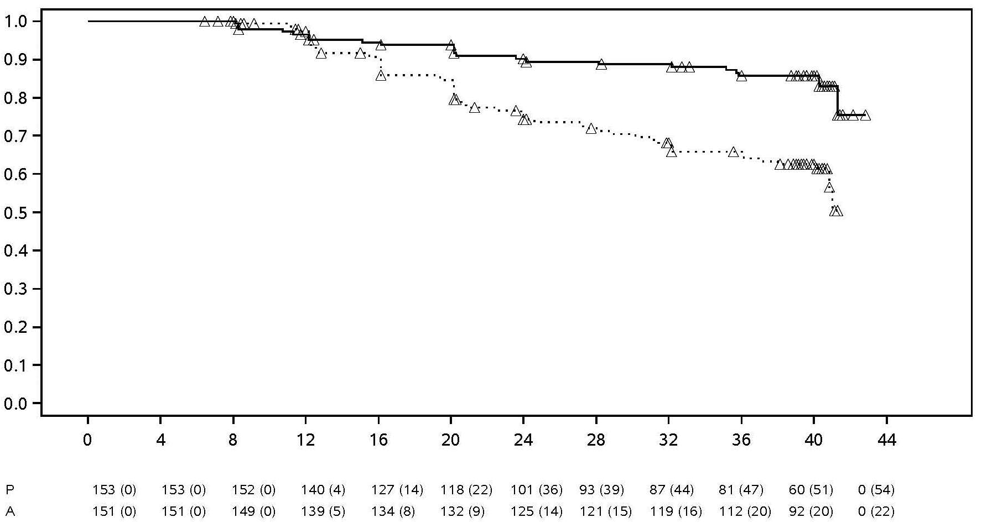
 | TIMP (SĂPTĂMÂNI)
Tratament Placebo Adalimumab ∆ Analizați

Notă: P = Placebo (număr la risc (acutizați)); A = ADALIMUMAB (număr la risc (acutizați)).

Printre cei 68 de pacienți acutizați în grupul alocat întreruperii tratamentului, 65 de pacienți au completat 12 săptămâni de tratament de salvare cu adalimumab, dintre care 37 (56,9%) au obținut din nou remisiunea (ASDAS < 1,3) după 12 săptămâni de la reînceperea tratamentului deschis.

Până în săptămâna 68,pacienții care au primit tratament continuu cu adalimumab au demonstrat o îmbunătățire semnificativ statistică a semnelor și simptomelor de nr-axSpA activă comparativ cu pacienții alocați brațului cu întreruperea tratamentului în timpul perioadei dublu-orb a studiului (tabelul 14).

Tabelul 14.Răspunsul de eficacitate în perioada controlată placebo a studiului nr-axSpA II

Răspunsul dublu-orb  la săptămâna 68 | Placebo  N=153 | Adalimumab  N=152
ASAS^{a,b} 20 | 47,1% | 70,4%***
ASAS^{a,b} 40 | 45,8% | 65,8%***
ASASª Remisiune Parțială | 26,8% | 42,1%**
ASDAS^{c} Boală Inactivă | 33,3% | 57,2%***
Activare Parțială^{d} | 64,1% | 40,8%***
ª Evaluarea Societății Internaționale de SpondiloArtrită
^{b} Valorile de bază sunt definite ca valorile de bază din brațul deschis când pacienții au boală activă.
^{c} Scorul de Activitate al Spondilitei Anchilozante
^{d} Activarea Parțială este definită ca ASDAS ≥ 1,3 dar < 2,1 în 2 vizite consecutive.
***, ** Semnificativ statistic la p < 0,001 și respectiv p < 0,01, pentru toate comparațiile între Adalimumab și placebo.

Artrită psoriazică

În două studii clinice placebo-controlate, studiile APs I şi II, efectuate la pacienţi cu artrită psoriazică forma moderată până la severă, s-a studiat administrarea a 40 mg adalimumab la fiecare două săptămâni. În studiul APs I, cu o durată de 24 săptămâni, au fost trataţi 313 pacienţi adulţi care au avut un răspuns necorespunzător la tratamentul cu medicamente antiinflamatoare nesteroidiene, dintre aceştia aproximativ 50% utilizau metotrexat. În studiul APs II, cu o durată de 12 săptămâni, au fost trataţi 100 pacienţi care au avut un răspuns necorespunzător la tratamentul MARB. La finalul ambelor studii, au fost înrolaţi 383 pacienţi în studiul extins deschis, cărora li s-a administrat adalimumab 40 mg la 2 săptămâni.

Nu există date suficiente în ceea ce priveşte eficacitatea adalimumab la pacienţii cu artrită psoriazică asemănătoare spondilitei ankilopoetice, ca urmare a numărului mic de pacienţi evaluaţi.

Tabelul 15. Răspunsul ACR în cadrul studiilor placebo controlate privind artrita psoriazică (procentul de pacienţi)

 | Studiul APs I |  | Studiul APs II
Răspuns | Placebo  N=162 | Adalimumab  N=151 | Placebo  N=49 | Adalimumab  N=51
ACR 20
Săptămâna 12 | 14% | 58%*** | 16% | 39%*
Săptămâna 24 | 15% | 57%*** | N/A | N/A
ACR 50
Săptămâna 12 | 4% | 36%*** | 2% | 25%***
Săptămâna 24 | 6% | 39%*** | N/A | N/A
ACR 70
Săptămâna 12 | 1% | 20%*** | 0% | 14%*
Săptămâna 24 | 1% | 23%*** | N/A | N/A
*** p <0,001 pentru toate comparaţiile între adalimumab şi placebo.
* p <0,05 pentru toate comparaţiile între adalimumab şi placebo
N/A nu este cazul

Răspunsurile ACR în studiul APs I au fost similare cu şi fără tratament concomitent cu metotrexat. Răspunsurile ACR s-au menţinut în studiul extins deschis până la 136 săptămâni.

În studiile cu privire la artrita psoriazică au fost evaluate modificările radiologice. S-au efectuat radiografii ale mâinilor, încheieturilor mâinii şi ale picioarelor în faza iniţială şi în săptămâna 24 în timpul perioadei dublu-orb atunci când pacienţii utilizau adalimumab sau placebo şi în săptămâna 48 atunci când toţi pacienţii erau în perioada deschisă cu adalimumab. A fost utilizat un Scor Sharp Total modificat (SSTm) care a inclus articulaţiile interfalangiene distale (de exemplu, nu este identic cu SST utilizat pentru artrita reumatoidă).

Tratamentul cu adalimumab a redus rata progresiei modificărilor articulare periferice comparativ cu administrarea de placebo prin măsurarea schimbărilor de la faza iniţială a scorului SSTm (media±DS) 0,8±2,5 la grupul ce a utilizat placebo (în săptămâna 24) comparativ cu 0,0±1,9; (p<0,001) la grupul tratat cu adalimumab (în săptămâna 48).

Din pacienţii trataţi cu adalimumab care nu au avut progresie din punct de vedere radiologic de la momentul iniţial până în săptămâna 48 (n=102), 84% au continuat să nu prezinte progresie din punct de vedere radiologic pe parcursul a 144 săptămâni de tratament. Pacienţii trataţi cu adalimumab au demonstrat o îmbunătăţire a activităţii fizice semnificativă statistic în săptămâna 24, conform testelor HAQ şi Chestionarului Short Form Health (SF 36) comparativ cu cei care au utilizat placebo. Îmbunătăţirea activităţii fizice a continuat în timpul extensiei deschise până în săptămâna 136.

Psoriazis

Siguranţa şi eficacitatea tratamentului cu adalimumab au fost evaluate în studii clinice randomizate, dublu-orb, la pacienţii adulţi cu plăci cronice de psoriazis (cu interesare a BSA (Aria de suprafaţă corporală) ≥10% şi Indicele de Severitate a Suprafeţelor de Psoriazis (PASI) ≥12 sau ≥10) care erau candidaţi la un tratament sistemic sau fototerapie. 73% din pacienţii înrolaţi în Studiile I şi II cu privire la psoriazis au utilizat anterior tratament sistemic sau fototerapie. Siguranța și eficacitatea tratamentului cu adalimumab au fost evaluate și la pacienți adulți cu placarde cronice moderate până la severe de psoriazis și concomitent psoriazis palmar și/sau plantar care erau candidați la un tratament sistemic într-un studiu clinic randomizat dublu-orb (Studiul III referitor la psoriazis).

Studiul I (REVEAL) cu privire la psoriazis a evaluat 1212 pacienţi pe parcursul a trei perioade de tratament. În timpul perioadei A, pacienţii au utilizat placebo sau adalimumab în doza iniţială de 80 mg urmată după o săptămână de la doza iniţială, de 40 mg la două săptămâni. După 16 săptămâni de tratament, pacienţii care au atins cel puţin un PASI 75 (scorul PASI îmbunătăţit cu cel puţin 75% faţă de valoarea iniţială), au intrat în Perioada B şi au utilizat deschis 40 mg adalimumab la două săptămâni. Pacienţii care au menţinut un răspuns ≥PASI 75 în săptămâna 33 şi au fost iniţial randomizaţi cu tratament activ în Perioada A, au fost re-randomizaţi în Perioada C să utilizeze 40 mg adalimumab la două săptămâni sau placebo pentru încă 19 săptămâni. Pentru toate grupele de tratament, scorul mediu iniţial PASI a fost de 18,9 şi scorul iniţial de Evaluarea Medicală Globală (PGA) a fost clasificat de la “moderat” (au fost incluşi 53% din subiecţi), la “sever”(41%) şi la “foarte sever” (6%).

Studiul II (CHAMPION) a comparat eficacitatea şi siguranţa utilizării adalimumab la 271 pacienţi faţă de utilizarea metotrexatului şi placebo. Pacienţii au utilizat placebo, o doză iniţială de 7,5 mg metotrexat (MTX) şi apoi doza a crescut până în Săptămâna 12, până la doza maximă de 25 mg, sau o doză iniţială de 80 mg adalimumab urmată de 40 mg la două săptămâni (la o săptămână după doza iniţială) timp de 16 săptămâni. Nu sunt date disponibile privind comparaţia adalimumab şi MTX peste 16 săptămâni de tratament. Pacienţii care au utilizat MTX şi care au atins un răspuns ≥PASI 50 în săptămâna 8 şi/sau 12 nu au utilizat doze suplimentare crescute. Pentru toate grupele de tratament, scorul mediu iniţial PASI a fost de 19,7 şi scorul iniţial PGA a fost clasificat de la “uşor” (<1%), la “moderat” (48%), la “sever” (46%) şi la “foarte sever” (6%).

Pacienţii care au participat în studiile de fază 2 şi 3 pentru psoriazis au fost eligibili pentru înrolarea într-un studiu extins, deschis în care adalimumab a fost administrat suplimentar pentru încă cel puţin 108 săptămâni.

În Studiile I şi II cu privire la psoriazis, criteriul final principal a fost procentul pacienţilor care au atins un răspuns PASI 75 de la iniţiere până în săptămâna 16 (vezi tabelele 16 şi 17).

Tabelul 16. Studiul I (REVEAL) - Rezultatele privind eficacitatea în săptămâna 16

 | Placebo  N=398  n (%) | Adalimumab 40 mg la două săptămâni  N=814  n (%)
≥PASI 75ª | 26 (6,5) | 578 (70,9)^{b}
PASI 100 | 3 (0,8) | 163 (20,0)^{b}
PGA: Normal/minimal | 17 (4,3) | 506 (62,2)^{b}
ª Procentul pacienţilor care au atins răspunsul PASI 75 a fost calculat ca interval ajustat la valoarea medie
^{b} p <0,001, adalimumab versus placebo

Tabelul 17. Studiul II (CHAMPION) Rezultatele privind eficacitatea în săptămâna 16

 | Placebo  N=53  n (%) | MTX  N=110  n (%) | 40 mg AMGEVITA la  două săptămâni  N=108  n (%)
≥PASI 75 | 10 (18,9) | 39 (35,5) | 86 (79,6)ª, ^{b}
PASI 100 | 1 (1,9) | 8 (7,3) | 18 (16,7)^{c}, ^{d}
PGA: Normal/minimal | 6 (11,3) | 33 (30,0) | 79 (73,1)ª, ^{b}
ª p <0,001adalimumab versus placebo
^{b} p <0,001 adalimumab versus metotrexat
^{c} p <0,01 adalimumab versus placebo
^{d} p <0,05 adalimumab versus metotrexat

În Studiul I cu privire la psoriazis, 28% din pacienţii care au răspuns PASI 75 şi au fost re-randomizaţi cu placebo în săptămâna 33 comparativ cu 5% care au continuat adalimumab, p <0,001, au fost calificaţi cu “pierderea răspunsului corespunzător” (scorul PASI după săptămâna 33 şi în sau înainte de săptămâna 52 a avut ca rezultat un răspuns <PASI 50 faţă de valoarea iniţială cu o creştere minimă de 6 puncte a scorului PASI faţă de săptămâna 33). 38% (25/66) şi 55% (36/66) din pacienţii care au pierdut răspunsul corespunzător după re-randomizare cu placebo, care apoi au fost înrolaţi în studiul extensiv deschis, au avut răspuns PASI 75 după 12 şi respectiv 24 săptămâni de re-tratament.

În Studiul I cu privire la psoriazis, 233 pacienţii care au prezentat un răspuns PASI 75 în săptămâna 16 şi în săptămâna 33 au urmat tratament neîntrerupt cu adalimumab timp de 52 săptămâni şi au continuat tratamentul cu adalimumab într-un studiu de tip extins, deschis. După o perioadă suplimentară de tip deschis de 108 săptămâni de tratament (în total 160 săptămâni), PASI 75 şi scorul minim iniţial PGA la aceşti pacienţi a fost 74,7% şi respectiv 59,0%. Într-o analiză în care toţi pacienţii care au fost scoşi din studiu din cauza evenimentelor adverse sau a lipsei de eficacitate sau a căror doză a fost crescută au fost consideraţi non-responsivi, PASI 75 şi scorul minim iniţial PGA la aceşti pacienţi au fost 69,6% şi respectiv 55,7%, după o perioadă suplimentară de tip deschis de 108 săptămâni de tratament (în total 160 săptămâni).

Într-un studiu de tip extins, deschis, 347 pacienţi care au răspuns la tratament în mod constant, au participat la o evaluare a perioadei de întrerupere şi de reluare a tratamentului. În timpul perioadei de întrerupere a tratamentului, simptomele psoriazisului au revenit de-a lungul perioadei cu un interval de timp mediu între recăderi (scădere a scorului iniţial PGA la “moderat” sau chiar mai grav) de aproximativ 5 luni. Niciunul dintre aceşti pacienţi nu a prezentat rebound în timpul perioadei de întrerupere a tratamentului. 76,5% (218/285) dintre pacienţi care au reluat tratamentul au avut după 16 săptămâni de la reînceperea tratamentului un răspuns PGA “uşor” sau “minim”, indiferent dacă simptomatologia a recidivat în timpul întreruperii tratamentului sau nu (69,1% [123/178] dintre pacienţii a căror simptomatologie a recidivat şi respectiv 88,8% [95/107] dintre pacienţii a căror simptomatologie nu a recidivat în timpul perioadei de întrerupere a tratamentului). S-a observat un profil al siguranţei similar în timpul perioadei de reluare a tratamentului cu cel din perioada de întrerupere a tratamentului.

A fost demonstrată prin DLQI (Indice Dermatologic privind Calitatea Vieţii) o îmbunătăţire semnificativă în săptămâna 16 faţă de momentul iniţial, comparativ cu placebo (Studiul I şi II) şi cu MTX (Studiul II). În Studiul I, îmbunătăţirea scorurilor componentelor fizice şi mentale ale SF-36 a fost de asemenea semnificativă în comparaţie cu placebo.

În studiul extins, deschis, 26,4% (92/349 ) şi 37,8% (132/349) dintre pacienţii cărora li s-a crescut doza de la 40 mg la două săptămâni, la 40 mg săptămânal din cauza răspunsului PASI sub 50%, au prezentat răspuns PASI 75 în săptămâna 12 şi respectiv 24.

În Studiul III cu privire la psoriazis (REACH) a fost comparată eficacitatea și siguranța adalimumab față de placebo la 72 de pacienți cu placarde cronice moderate până la severe de psoriazis și psoriazis palmar și/sau plantar. Pacienților li s-a administrat o doză inițială de 80 mg adalimumab, urmată de 40 mg la fiecare două săptămâni (începând la o săptămână de la doza iniţială) sau placebo pentru 16 săptămâni. În săptămâna 16, o proporție statistic semnificativ mai mare de pacienți care au utilizat adalimumab au obținut un răspuns PGA “fără leziuni” sau “cu leziuni minime” pentru mâini și/sau picioare comparativ cu pacienții care au utilizat placebo (30,6%, comparativ cu 4,3% [P = 0,014]).

În studiul IV cu privire la psoriazis a fost comparată eficacitatea și siguranța adalimumab față de placebo la 217 de pacienți adulți cu psoriazis al unghiilor, moderat până la sever. Pacienții au primit o doză inițială de adalimumab de 80 mg urmată de 40 mg la fiecare două săptămâni (începând cu o săptămână după administrarea dozei inițiale) sau placebo timp de 26 săptămâni urmată de tratamentul de tip deschis cu adalimumab pentru încă 26 de săptămâni. Analiza psoriazisului la nivelul unghiilor a inclus Indicele de severitate modificat a psoriazisului unghiilor (Modified Nail Psoriasis Severity Index = mNAPSI), Evaluarea globală a medicului pentru psoriazisul unghiilor (Physician’s Global Assessment of Fingernail Psoriasis = PGA-F) și Indicele severității psoriazisului unghiilor (Nail Psoriasis Severity Index = NAPSI) (a se vedea tabelul 18). Adalimumab a demonstrat un beneficiu terapeutic în cazul pacienților cu psoriazis al unghiilor cu afectare diferită a pielii implicate (SC ≥ 10% (60% dintre pacienți) și SC < 10% și ≥ 5% (40% dintre pacienți)).

Tabelul 18. Rezultatele eficacității studiului Ps IV la 16, 26 și 52 de săptămâni

Criteriu final de evaluare | Săptămâna 16  Placebo-controlat |  | Săptămâna 26  Placebo-controlat |  | Săptămâna 52  Tratament de tip deschis
Criteriu final de evaluare | Placebo  N = 108 | Adalimumab 40 mg la fiecare 2 săptămâni  N = 109 | Placebo  N = 108 | Adalimumab  40 mg la fiecare 2 săptămâni  N = 109 | Adalimumab  40 mg la fiecare 2 săptămâni  N = 80
≥ mNAPSI 75 (%) | 2,9 | 26,0ª | 3,4 | 46,6ª | 65,0
PGA-F fără leziune/leziune minimă și ≥ 2-grade îmbunătățire (%) | 2,9 | 29,7ª | 6,9 | 48,9ª | 61,3
Modificarea procentului pentru NAPSI total pentru unghii (%) | -7,8 | -44,2 ª | -11,5 | -56,2ª | -72,2
ª p < 0,001, adalimumab versus placebo

Pacienții tratați cu adalimumab au prezentat îmbunătățiri semnificative statistic în săptămâna 26, comparativ cu placebo în DLQI.

Hidrosadenită supurativă

Eficacitatea şi siguranţa adalimumab au fost evaluate în studii randomizate, dublu-orb, comparativ cu placebo şi într-un studiu deschis extins la pacienţi adulţi cu hidrosadenită supurativă (HS) moderată până la severă care au avut intoleranţă, au avut o contraindicaţie sau nu au răspuns corespunzător după o perioadă de cel puţin 3 luni de tratament sistemic cu antibiotice. Pacienţii din studiile HS-I şi HS-II au avut Stadiul II sau III Hurley de boală cu cel puţin 3 abcese sau noduli inflamatori.

Studiul HS-I (PIONEER I) a evaluat 307 pacienți în 2 perioade de tratament. În Perioada A, pacienţii au primit placebo sau adalimumab la o doză inițială de 160 mg în săptămâna 0, 80 mg în săptămâna 2 și 40 mg în fiecare săptămână începând cu săptămâna 4 până în săptămâna 11. În timpul studiului nu a fost permisă utilizarea concomitentă de antibiotice. După 12 săptămâni de tratament, pacienţii care au primit adalimumab în perioada A au fost re-randomizaţi în Perioada B la 1 din 3 grupuri de tratament (adalimumab 40 mg în fiecare săptămână, adalimumab 40 mg la două săptămâni sau placebo din săptămâna 12 până în săptămâna 35). Pacienții care au fost randomizați la placebo în Perioada A au fost desemnaţi să primească adalimumab 40 mg în fiecare săptămână, în perioada B.

Studiul HS-II (PIONEER II) a evaluat 326 de pacienți în 2 perioade de tratament. În Perioada A, pacienţii au primit placebo sau adalimumab la o doză inițială de 160 mg în săptămâna 0 și 80 mg în săptămâna 2 și 40 mg în fiecare săptămână începând cu săptămâna 4 până la săptămâna 11. În timpul studiului, 19,3% dintre pacienți au continuat tratamentul iniţial cu antibiotice pe cale orală. După 12 săptămâni de tratament, pacienţii care au primit adalimumab în perioada A au fost re-randomizaţi în Perioada B la 1 din 3 grupuri de tratament (adalimumab 40 mg în fiecare săptămână, adalimumab 40 mg la două săptămâni sau placebo din săptămâna 12 până în săptămâna 35). Pacienții care au fost randomizați la placebo în Perioada A au fost desemnaţi să primească placebo în Perioada B.

Pacienţii participanţi la studiile HS-I și HS-II au fost eligibili pentru a fi înrolaţi într-un studiu deschis extins în care adalimumab 40 mg a fost administrat în fiecare săptămână. Expunerea medie la nivelul întregii populații tratate cu adalimumab a fost de 762 zile. Pe parcursul celor 3 studii, pacienții au utilizat zilnic antiseptice topice pentru spălare.

Răspuns clinic

Au fost evaluate reducerea leziunilor inflamatorii și prevenirea agravării abceselor și a drenajului fistulelor cu ajutorul Răspunsului Clinic în Hidrosadenita Supurativă (HiSRC; reducere cu cel puţin 50% a numărului total de abcese şi de noduli inflamatorii, cu nicio creştere a numărului de abcese și nicio creștere a numărului de drenaje ale fistulei faţă de valoarea iniţială). Reducerea durerii cutanate cauzate de HS a fost evaluată cu ajutorul unei Scale de Evaluare Numerică la pacienţii care au fost înrolaţi în studiu având un scor iniţial de 3 sau mai mare, pe o scală de 11 puncte.

În săptămâna 12, un procent semnificativ mai mare de pacienți tratați cu adalimumab a atins HiSRC comparativ cu placebo. În săptămâna 12, un procent semnificativ mai mare de pacienți din studiul HS-II a înregistrat o scădere semnificativă clinic a durerii cutanate cauzate de HS (vezi tabelul 19). La pacienţii trataţi cu adalimumab s-a redus semnificativ riscul de acutizare a bolii în primele 12 săptămâni de tratament.

Tabelul 19. Rezultate privind eficacitatea la 12 săptămâni, Studiile I şi II pentru HS

 | HS Studiul I |  | HS Studiul II
 | Placebo | Adalimumab 40 mg săptămânal | Placebo | Adalimumab 40 mg săptămânal
Răspuns Clinic în  Hidrosadenita Supurativă (HiSRC)ª | N = 154  40 (26,0%) | N = 153  64 (41,8%) * | N=163  45 (27,6%) | N=163  96 (58,9%) ***
≥30% Reducere a durerii cutanate^{b} | N = 109  27 (24,8%) | N = 122  34 (27,9%) | N=111  23 (20,7%) | N=105  48 (45,7%) ***
* P < 0,05, ***P < 0,001, adalimumab comparativ cu placebo
ª Dintre toți pacienții randomizațdo
^{b} Dintre paciențni cu un scor iniţial de evaluare a durerii cutanate cauzate de HS ≥ 3, pe Scala de Evaluare Numerică 0 – 10; 0 = fără durere cutanată, 10 = cea mai intensă durere cutanată care poate fi imaginată

Tratamentul cu adalimumab 40 mg în fiecare săptămână a redus semnificativ riscul de agravare a abceselor şi drenajul fistulelor. În primele 12 săptămâni ale studiilor HS-I și HS-II, procente de aproximativ două ori mai mari de pacienți din grupul placebo au prezentat agravare a abceselor (23,0% comparativ cu respectiv 11,4%) și drenajul fistulelor (30,0 % comparativ cu respectiv 13,9%), comparativ cu cei din grupul adalimumab.

În săptămâna 12 față de momentul initial s-au demonstrat ameliorări mai importante comparativ cu placebo ale calităţii vieţii legate de sănătatea dermatologică specifică, măsurată prin Indicele Dermatologic privind Calitatea Vieţii (DLQI, Studiile HS-I și HS-II), ale satisfacției globale a pacientului faţă de tratamentul medicamentos, măsurată prin Chestionarul de Satisfacție a pacientului-legat de medicamente (TSQM; Studiile HS-I și HS-II), precum și ale sănătăţii fizice, măsurată prin scorul componentei fizice a SF-36 (Studiul HS-I).

La pacienții cu cel puțin un răspuns parțial la adalimumab 40 mg pe săptămână în săptămâna 12, rata HiSRC în săptămâna 36 a fost mai mare la pacienții care au continuat adalimumab săptămânal decât la pacienții la care frecvența dozei a fost redusă la o dată la două săptămâni sau la care tratamentul a fost întrerupt (vezi tabelul 20).

Tabelul 20. Procentul pacienţilorª care au atins HiSRC^{b} în săptămânile 24 şi 36 după
schimbarea tratamentului de la adalimumab administrat săptămânal în săptămâna 12

 | Placebo  (întrerupere tratament)  N = 73 | Adalimumab 40 mg o dată la două săptămâni  N = 70 | Adalimumab 40 mg săptămânal  N = 70
Săptămâna 24 | 24 (32,9%) | 36 (51,4%) | 40 (57,1%)
Săptămâna 36 | 22 (30,1%) | 28 (40,0%) | 39 (55,7%)
ª Pacienţi cu cel puţin un răspuns parţial la adalimumab 40 mg săptămânal după 12 săptămâni de tratament
^{b} Pentru pacienţii care au îndeplinit criteriile specifice protocolului pentru pierderea răspunsului sau absenţa oricărei ameliorări s-a solicitat ieşirea din studii şi au fost număraţi ca pacienţi fără răspuns la tratament

În rândul pacienţilor care au răspuns cel putin parțial în săptămâna 12 și care au primit tratament săptămânal continuu cu adalimumab, rata HiSRC în săptămâna 48 a fost de 68,3% și în săptămâna 96 a fost de 65,1%. Tratamentul pe termen mai lung cu adalimumab 40 mg pe săptămână timp de 96 de săptămâni nu a identificat noi aspecte privind siguranța.

Printre pacienţii al căror tratament cu adalimumab a fost întrerupt în săptămâna 12 în Studiile HS-I și HS-II, la 12 săptămâni după reintroducerea adalimumab 40 mg săptămânal rata HiSRC a revenit la niveluri similare cu cele observate înainte de întrerupere (56,0%).

Boală Crohn

Siguranţa şi eficacitate adalimumab au fost evaluate la peste 1500 pacienţi cu boală Crohn activă moderată până la severă (Index de Activitate a bolii Crohn (IABC) ≥220 şi ≤450) în studii placebo controlate dublu orb, randomizate. Au fost permise doze fixe concomitente de aminosalicilaţi, corticosteroizi şi/sau imunomodulatoare şi 80% din pacienţi au primit în continuare cel puţin unul dintre aceste medicamente.

Inducerea remisiei clinice (definită ca IABC <150) a fost evaluată în două studii, studiul BC I (CLASSIC I) şi studiul BC II (GAIN). La unul din patru grupuri de tratament din studiul BC I, au fost randomizaţi 299 pacienţi fără antagonişti TNF; placebo în săptămâna 0 şi 2, 160 mg adalimumab în săptămâna 0 şi 80 mg în săptămâna 2, 80 mg în săptămâna 0 şi 40 mg în săptămâna 2 şi 40 mg în săptămâna 0 şi 20 mg în săptămâna 2. În studiul BC II, 325 pacienţi care nu au răspuns sau au avut intoleranţă la infliximab au fost randomizaţi să primească ori 160 mg adalimumab în săptămâna 0 şi 80 mg în săptămâna 2 sau placebo în săptămâna 0 şi 2. Cei care nu au răspuns de la început la tratament au fost excluşi din studiu şi de aceea aceşti pacienţi nu au fost evaluaţi în continuare.

În studiul BC III a fost evaluată menţinerea remisiei clinice. În studiul BC III, 854 pacienţi au primit deschis 80 mg în săptămâna 0 şi 40 mg în săptămâna 2. În săptămâna 4, pacienţii au fost randomizaţi cu 40 mg la două săptămâni, 40 mg în fiecare săptămână, sau placebo, cu o durată totală a studiului de 56 săptămâni. Pacienţii cu răspuns clinic (scăderea IABC ≥70) în săptămâna 4 au fost stratificaţi şi analizaţi separat de cei care nu au răspuns clinic în săptămâna 4. Tratamentul cu corticosteroizi a fost permis după săptămâna 8.

Inducerea remisiunii şi ratele răspunsului din studiile BC I şi BC II sunt prezentate în tabelul 21.

Tabelul 21. Inducerea remisiei clinice şi răspuns (procentul pacienţilor)

 | Studiul BC I: Pacienţi care nu au primit infliximab |  |  | Studiul BC II: Pacienţi care au primit anterior infliximab
 | Placebo  N=74 | Adalimumab  80/40 mg  N=75 | Adalimumab  160/80 mg  N=76 | Placebo  N=166 | Adalimumab  160/80 mg  N=159
Săptămâna 4
Remisie clinică | 12% | 24% | 36%* | 7% | 21%*
Răspuns clinic (CR-100) | 24% | 37% | 49%** | 25% | 38%**
Toate valorile p sunt comparaţii pereche ale rapoartelor adalimumab versus placebo
* p<0,001
** p<0,01

Rate de remisie asemănătoare s-au observat în săptămâna 8 la tratamentele de iniţiere cu 160/80 mg şi 80/40 mg, iar în grupul 160/80 mg au fost notate mai frecvent reacţii adverse.

În studiul BC III, în Săptămâna 4, 58% (499/854) din pacienţi au avut răspuns clinic şi au fost evaluaţi în analiza iniţială. Din cei cu răspuns clinic în Săptămâna 4, 48% au fost expuşi anterior unui alt tratament anti TNF. Menţinerea remisiei şi ratele răspunsului clinic sunt prezentate în tabelul 22. Rezultatele remisiei clinice au rămas relativ constante indiferent de expunerea anterioară la antagoniştii TNF.

În Săptămâna 56, s-a observat o scădere semnificativă statistic a numărului de spitalizări cauzate de boală şi a numărului de intervenţii chirurgicale la grupul tratat cu adalimumab comparativ cu grupul tratat cu placebo.

Tabelul 22. Menţinerea remisiei clinice şi a răspunsului (procentul pacienţilor)

 | Placebo | Adalimumab 40 mg la două săptămâni | Adalimumab40 mg săptămânal
Săptămâna 26 | N=170 | N=172 | N=157
Remisie clinică | 17% | 40%* | 47%*
Răspuns clinic (CR-100) | 27% | 52%* | 52%*
Pacienţi cu remisie fără steroizi timp de > =90 zileª | 3% (2/66) | 19% (11/58)** | 15% (11/74)**
Săptămâna 56 | N=170 | N=172 | N=157
Remisie clinică | 12% | 36%* | 41%*
Răspuns clinic (CR-100) | 17% | 41%* | 48%*
Pacienţi cu remisie fără steroizi timp de >=90 zileª | 5% (3/66) | 29% (17/58)* | 20% (15/74)**
* p <0,001 pentru adalimumab versus placebo comparaţii pereche ale rapoartelor
** p <0,02 pentru adalimumab versus placebo comparaţii pereche ale rapoartelor
ª Pentru cei care au primit de la început corticosteroizi

Dintre pacienţii care nu au răspuns în săptămâna 4, 43% care au primit tratament de întreţinere cu adalimumab, au răspuns până în săptămâna 12, comparativ cu 30% dintre pacienţii care au primit în continuare placebo. Aceste rezultate arată că unii pacienţi care nu au răspuns până în săptămâna 4 au beneficiat de continuarea tratamentului până în săptămâna 12. Continuarea tratamentului după săptămâna 12 nu a avut ca rezultat un număr semnificativ mai mare de răspunsuri (vezi pct.4.2).

117 din 276 pacienţi din studiul BC I şi 272 din 777 pacienţi din studiile BC II şi III, au fost monitorizaţi pe o perioadă de 3 ani de tratament deschis cu adalimumab. 88 şi respectiv 189 pacienţi au continuat să fie în remisie clinică. La 102 şi respectiv 233 pacienţi s-a menţinut răspunsul clinic (CR-100).

Calitatea vieţii

În studiile BC I şi BC II, îmbunătăţirea semnificativă statistic a indicelui total din chestionarul de evaluare a bolii intestinale privind semnele inflamatorii specifice bolii (IBDQ) a fost atinsă în săptămâna 4 la pacienţii randomizaţi cu adalimumab 80/40 mg şi 160/80 mg, comparativ cu placebo şi a fost semnalată de asemenea, în studiul BC III, în Săptămâna 26 şi 56 la pacienţii din grupul adalimumab comparativ cu grupul placebo.

Colita ulcerativă

În studii randomizate, dublu-orb, placebo controlate, au fost evaluate siguranţa şi eficacitatea utilizării dozelor multiple de adalimumab la pacienţi adulţi cu colită ulcerativă acută forma moderată până la severă (scor Mayo de 6 până la 12 cu subscor endoscopic de 2 până la 3).

În studiul UC-I, 390 pacienţii randomizaţi care nu au utilizat anterior tratament cu antagonişti TNF, li s-a administrat fie placebo în săptămâna 0 şi 2, o doză adalimumab160 mg în săptămâna 0 urmată de 80 mg în săptămâna 2, fie o doză adalimumab 80 mg în săptămâna 0 urmată de 40 mg în săptămâna 2. După săptămâna 2, pacienţii din ambele braţe cu adalimumab au utilizat 40 mg o dată la două săptămâni. Remisia clinică (definită ca scor Mayo ≤2, cu niciun subscor >1) a fost evaluată în săptămâna 8.

În studiul UC-II, 248 pacienţi au utilizat adalimumab 160 mg în săptămâna 0, 80 mg în săptămâna 2 şi după aceea, 40 mg o dată la două săptămâni şi 246 pacienţi au utilizat placebo. Rezultatele clinice pentru iniţierea remisiei au fost evaluate în săptămâna 8 şi pentru menţinerea remisiei în săptămâna 52.

În studiul UC-I (18% versus 9% respectiv, p=0,031) şi studiul UC-II (17% versus 9% respectiv, p=0.019), pacienţii cărora li s-a administrat la iniţiere adalimumab 160/80 mg au obţinut remisie clinică versus placebo în săptămâna 8 într-un procent mai mare semnificativ statistic. În studiul UC-II, numărul pacienţilor care au utilizat tratament cu adalimumab 21/41 (51%) şi care erau în remisie în săptămâna 8, au fost în remisie şi în săptămâna 52.

Rezultatele studiului UC-II pentru populaţia totală sunt prezentate în tabelul 23.

Tabelul 23. Răspuns, remisie şi vindecarea mucoasei în Studiul UC-II (procentul pacienţilor)

 | Placebo | Adalimumab 40 mg  la două săptămâni
Săptămâna 52 | N=246 | N=248
Răspuns clinic | 18% | 30%*
Remisie clinică | 9% | 17%*
Vindecarea mucoasei | 15% | 25%*
Remisie fără steroizi pentru ≥ 90 zile ª | 6% | 13%*
 | (N=140) | (N=150)
Săptămâna 8 şi 52
Răspuns susţinut | 12% | 24%**
Remisie susţinută | 4% | 8%*
Vindecarea mucoasei susţinută | 11% | 19%*
Remisia clinică este scor Mayo ≤ 2 cu niciun subscor > 1;
Răspunsul clinic reprezintă scăderea scorului Mayo cu ≥ 3 puncte şi ≥ 30% faţă de valoarea iniţială, plus scăderea subscorului de sângerare rectală [SSR] cu ≥1 sau o valoare absolută a SSR de 0 sau 1.
*p<0,05 pentru adalimumab versus perechilor de comparaţie placebo
** p<0,001 pentru adalimumab versus perechilor de comparație placebo
ª Pentru aceia care au utilizat iniţial corticosteroizi

Dintre acei pacienţi care în săptămâna 8 au avut un răspuns clinic, în săptămâna 52, 47% au răspuns la tratament, 29% au fost în remisie, 41% au avut mucoasa intestinală vindecată şi 20% au fost în remisie fără steroizi pentru ≥ 90 zile.

În studiul UC-II, aproximativ 40% dintre pacienţi nu au răspuns anterior la tratamentul cu anti-TNF infliximab. Eficacitatea adalimumab la acei pacienţi a fost scăzută comparativ cu cea la pacienţii care nu au utilizat anterior anti-TNF. Din numărul pacienţilor care nu au răspuns anterior la tratamentul cu anti-TNF, 3% a obţinut remisia în săptămâna 52 în grupul care a utilizat placebo şi 10% în grupul tratat cu adalimumab.

Pacienţii din studiile UC-I şi UC-II au avut opţiunea să fie înrolaţi într-un studiu deschis extins pe termen lung (UC III). După 3 ani de tratament cu adalimumab, 75% (301/402) au continuat să fie în remisie clinică conform scorului parţial Mayo.

Rata spitalizării

Pe perioada a 52 săptămâni, în studiile UC-I şi UC-II, s-au observat rate scăzute ale spitalizării din orice cauze şi legate de CU pentru braţul de pacienţi trataţi cu adalimumab comparativ cu braţul de pacienţi trataţi cu placebo. În grupul pacienţilor trataţi cu adalimumab, numărul spitalizărilor de toate cauzele a fost 0,18 pe an-pacient comparativ cu 0,26 pe an-pacient în grupul de pacienţi trataţi cu placebo şi cifrele corespunzătoare pentru spitalizările legate de CU au fost de 0,12 pe an-pacient comparativ cu 0,22 pe an-pacient.

Calitatea vieţii

În studiul UC-II, tratamentul cu adalimumab a avut ca rezultat îmbunătăţirea scorului Chestionarului Bolilor Inflamatorii Intestinale (IBDQ).

Uveită

În două studii randomizate, dublu-orb, placebo controlate (UV I și II) au fost evaluate siguranța și eficacitatea adalimumab la pacienți adulți cu panuveită posterioară, intermediară, non-infecţioasă, excluzându-se pacienții cu uveită anterioară izolată. Pacienții au primit placebo sau adalimumab cu o doză inițială de 80 mg, urmată de 40 mg la două săptămâni începând cu prima săptămână după doza inițială. S-a acceptat administrarea concomitentă a unui imunosupresor non-biologic în doze fixe.

Studiu UV I a evaluat 217 pacienți cu uveită activă chiar dacă au primit tratament cu corticosteroizi (prednison forma de administrare orală în doză de 10 până la 60 mg/zi). Toți pacienții au primit la data înrolării în studiu o doză standardizată de prednison de 60 mg/zi la 2 săptămâni, urmată de un program obligatoriu de scădere a dozei, cu întreruperea completă a tratamentului cu corticosteroizi până în Săptămâna 15.

Studiul UV II a evaluat 226 pacienți cu uveită inactivă care au necesitat la momentul initial tratament cronic cu corticosteroizi (prednison forma de administrare orală 10 până la 35 mg/zi) pentru controlul bolii. Pacienții au urmat ulterior un program obligatoriu de scădere a dozei, cu întreruperea completă a tratamentului cu corticosteroizi până în săptămâna 19.

În ambele studii, criteriul final principal privind eficacitatea a fost 'timpul până la apariţia eşecului la tratament'. Eşecul la tratament a fost definit ca fiind rezultatul a mai multor elemente luând în considerare corioretinita inflamatorie şi/sau leziunile vasculare inflamatorii retiniene, celularitatea camerei anterioare (CA), corpului vitros (CV) și acuitatea vizuală optimă corectată (AVCO).

Pacienții care au terminat Studiul UV I și UV II au fost eligibili pentru a fi înrolați într-o extensie a unui studiu necontrolat pe termen lung cu o durată planificată inițial de 78 de săptămâni. Pacienților li s-a permis să continue utilizarea medicamentului de studiu după săptămâna 78 până când au putut avea acces la adalimumab.

Răspuns clinic

Rezultatele din ambele studii au demonstrat o reducere semnificativă statistic a riscului de eșec la tratament la pacienții tratați cu adalimumab comparativ cu pacienții care au primit placebo (vezi tabelul 24). Ambele studii au demonstrat un efect precoce și susținut al adalimumab asupra ratei de eșec la tratament comparativ cu placebo (vezi figura 2).

Tabelul 24. Timpul până la apariţia eşecului la tratament în Studiile UV I şi UV II

Analiză  Tratament | N | Eşec  N (%) | Timp mediu până la eşec  (luni) | SRª | IÎ 95% pentru  SRª | Valoare p^{b}
Timpul până la apariţia eşecului la tratament în săptămâna 6 sau după, în Studiul UV I
Analiză primară (ITT)
Placebo | 107 | 84 (78,5) | 3,0 | -- | -- | --
Adalimumab | 110 | 60 (54,5) | 5,6 | 0,50 | 0,36- 0,70 | < 0,001
Timpul până la apariţia eşecului la tratament în săptămâna 2 sau după, în Studiul UV II
Analiză primară (ITT)
Placebo | 111 | 61 (55,0) | 8.3 | -- | -- | --
Adalimumab | 115 | 45 (39,1) | NE^{c} | 0,57 | 0,39- 0,84 | 0,004
Notă: Eşecul la tratament în săptămâna 6 sau după (Studiul UV I), sau în săptămâna 2 sau după (Studiul UV II), a fost înregistrat ca eveniment. Întreruperile tratamentului din alte cauze în afară de eşec la tratament nu au fost înregistrate la momentul întreruperii tratamentului.
ª SR pentru adalimumab comparativ cu placebo al scăderii proporţionale a riscului având ca factor tratamentul.
^{b} Valoare p din testul de tip log rank.
^{c} NE = nu pot fi estimate. Mai puțin de jumătate din subiecții cu risc a avut un eveniment.

Figura 2. Curbele Kaplan-Meier sumarizând timpul până la eșecul la tratament în săptămâna 6 sau după (Studiul UV I) sau în săptămâna 2 sau după (Studiul UV II)

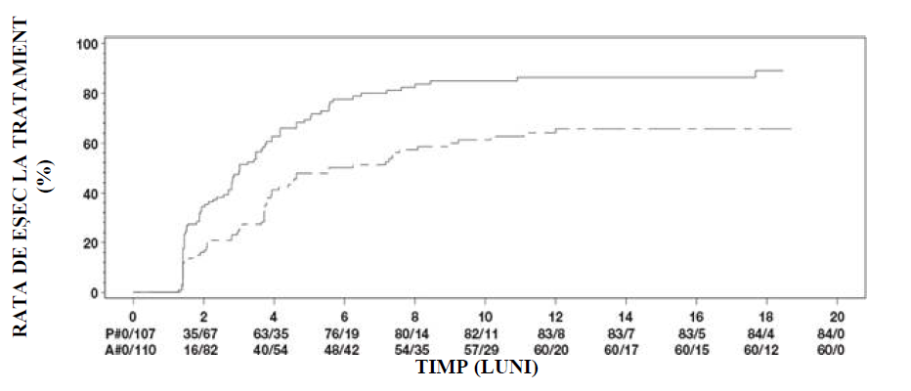

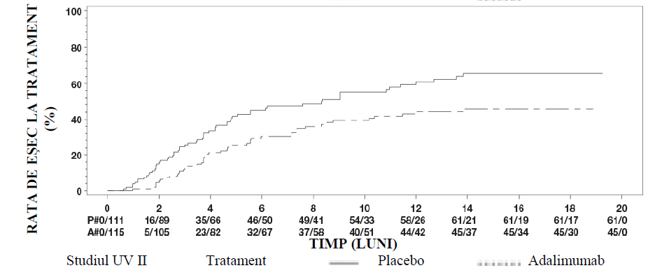
Notă: P# = Placebo (Număr al Evenimentelor/Număr la Risc); A# = Adalimumab (Număr al Evenimentelor/Număr la Risc).

În Studiul UV I s-au observat, pentru fiecare componentă a eșecului la tratament, diferenţe semnificative statistic în favoarea adalimumab comparativ cu placebo. În Studiul UV II, s-au observat diferențe semnificative statistic doar pentru acuitatea vizuală, dar celelalte componente au fost din punct de vedere numeric în favoarea adalimumab.

Din cei 424 subiecți incluși în faza de extensie ne-controlată pe termen lung a Studiilor UV I și UV II, 60 subiecți au fost considerați neeligibili (de exemplu din cauza deviațiilor sau din cauza complicațiilor secundare retinopatiei diabetice, din cauza intervenției chirurgicale de cataractă sau vitrectomiei) și au fost excluși din analiza primară privind eficacitatea. Din cei 364 de pacienți rămași, 269 (74%) pacienți evaluabili au atins 78 săptămâni de tratament deschis cu adalimumab. Pe baza evaluării datelor observate, 216 (80,3%) au fost în stare de repaus a bolii (fără leziuni inflamatorii active, celularitatea CA de grad ≤ 0,5 +, a CV ≤ 0,5 +) utilizând concomitent corticosteroizi în doze ≤ 7,5 mg pe zi iar 178 (66,2%) au fost în stare de repaus fără utilizare de corticosteroizi. În săptămâna 78 AVCO a fost fie îmbunătățită, fie menținută (deteriorare < 5 litere) la 88,6% din cazuri. Datele după Săptămâna 78 au fost în general în concordanță cu aceste rezultate, dar numărul de subiecți înrolați a scăzut după această dată. În general, dintre pacienții care au întrerupt studiul, 18% au întrerupt tratamentul din cauza reacțiilor adverse și 8% din cauza răspunsului insuficient la tratamentul cu adalimumab.

Calitatea vieţii

Rezultatele raportate de către pacienţi cu privire la funcția vizuală au fost măsurate, în ambele studii clinice, folosindu-se chestionarul NEI VFQ-25. În Studiul UV I, majoritatea subscorurilor au fost în favoarea adalimumab din punct de vedere numeric, cu diferențe medii semnificative statistic pentru acuitatea vizuală în general, durerea oculară, vederea de aproape, sănătatea mintală și scorul total și, în Studiul UV II, pentru acuitatea vizuală în general și sănătatea mintală. În Studiul UV I, efectele legate de acuitatea vizuală nu au fost în favoarea adalimumab din punct de vedere numeric pentru vederea cromatică și, în Studiul UV II, pentru vederea cromatică, vedere periferică şi vederea de aproape.

Imunogenitate

În timpul tratamentului cu adalimumab pot apărea anticorpi anti-adalimumab. Formarea anticorpilor anti-adalimumab este asociată cu creşterea clearance-ului şi reducerea eficacităţii adalimumabului. Aparent nu există o legătură între prezența anticorpilor anti-adalimumab şi apariția evenimentelor adverse.

Copii și adolescenți

Artrită juvenilă idiopatică (AJI)

Artrită juvenilă idiopatică forma poliarticulară (AJIp)

Siguranţa şi eficacitatea adalimumabului la copii cu artrită juvenilă idiopatică forma poliarticulară activă sau în curs, care au avut o varietate de debut a AJI (cel mai frecvent poliartrită cu factor reumatoid negativ sau pozitiv şi oligoartrită extinsă), au fost evaluate în două studii (AJIp I şi II).

AJIp I

Au fost studiate siguranţa şi eficacitatea administrării adalimumabului într-un studiu clinic multicentric, randomizat, dublu-orb, cu grupuri paralele la 171 copii (cu vârsta 4-17 ani) cu AJI forma poliarticulară. În faza de preincludere deschisă (OL LI) pacienţii au fost împărţiţi în două grupuri, grupul care a primit tratament cu MTX (metotrexat) şi grupul fără tratament concomitent cu MTX. Pacienţii din grupul fără tratament concomitent cu MTX fie nu primiseră anterior MTX, fie au întrerupt tratamentul cu MTX cu cel puţin două săptămâni anterior administrării medicamentului de studiu. Pacienţii au primit doza nemodificată de medicamente antiinflamatoare nesteroidiene (AINS) şi/sau prednison (≤0,2 mg/kg/zi sau maxim 10 mg/zi). În faza OL LI, toţi pacienţii au primit adalimumab 24 mg/m²până la doza maximă de 40 mg la două săptămâni, timp de 16 săptămâni. Clasificarea pacienţilor în funcţie de vârstă şi doza minimă, mediană şi maximă administrată în timpul fazei OL LI este prezentată în tabelul 25.

Tabelul 25. Clasificarea pacienţilor în funcţie de vârstă şi doza de adalimumab primită în timpul fazei OL LI

Grup de vârstă | Număr de pacienţi la faza iniţială n (%) | Doza minimă, mediană şi maximă
4–7 ani | 31 (18,1) | 10, 20 şi 25 mg
8–12 ani | 71 (41,5) | 20, 25 şi 40 mg
13–17 ani | 69 (40,4) | 25, 40 şi 40 mg

Pacienţii care au avut răspuns ACR pediatric 30 în Săptămâna 16 au îndeplinit condiţiile să fie randomizaţi în faza dublu orb (DO) şi au primit fie adalimumab 24 mg/m²până la doza maximă de 40 mg, fie placebo, o dată la două săptămâni, timp de 32 săptămâni suplimentare, sau până la reactivarea bolii. Criteriile care definesc reactivarea bolii sunt înrăutăţirea cu ≥ 30% de la faza iniţială a ≥ 3 din 6 criterii ale scorului ACR pediatric, ≥ 2 articulaţii active şi o îmbunătăţire cu > 30% a cel mult 1 din 6 criterii. După 32 săptămâni sau după reactivarea bolii, pacienţii au îndeplinit condiţiile să fie înrolaţi în faza deschisă prelungită.

Tabelul 26. Răspunsul ACR pediatric 30 din studiul AJI forma poliarticulară

Stadiu | MTX |  | Fără MTX
Fază
OL-LI 16 săptămâni
Răspuns ACR pediatric 30 (n/N) | 94,1% (80/85) |  | 74,4% (64/86)
Rezultatele eficacităţii
Dublu orb 32 săptămâni | Adalimumab/MTX  (N=38) | Placebo/MTX  (N=37) | Adalimumab  (N=30) | Placebo  (N=28)
Reactivarea bolii la sfârşitul celor 32 săptămâniª(n/N) | 36,8% (14/38) | 64,9% (24/37)^{b} | 43,3% (13/30) | 71,4% (20/28)^{c}
Timp median până la reactivarea bolii | > 32 săptămâni | 20 săptămâni | > 32 săptămâni | 14 săptămâni
ª Răspuns ACR pediatric 30/50/70 în Săptămâna 48 semnificativ mai mare faţă de cel al pacienţilor din grupul tratat cu placebo.
^{b} p = 0,015
^{c} p = 0,031

Printre pacienţii care au răspuns în săptămâna 16 (n=144), răspunsul ACR pediatric 30/50/70/90 s-a menţinut până la şase ani, în faza deschisă, la pacienţii care au primit adalimumab pe parcursul studiului. În total 19 subiecţi, dintre care 11 din grupul de vârstă între 4 şi 12 ani la momentul iniţierii şi 8 din grupul de vârstă între 13 şi 17 ani la momentul iniţierii, au fost trataţi o perioadă de 6 ani sau mai mult.

În general, răspunsurile au fost mai bune şi mai puţini pacienţi au dezvoltat anticorpi atunci când au utilizat tratament cu adalimumab asociat cu MTX, în comparaţie cu adalimumab în monoterapie. Luând în considerare aceste rezultate, se recomandă utilizarea adalimumab în asociere cu MTX şi utilizarea adalimumab în monoterapie la pacienţii pentru care utilizarea MTX nu este recomandată (vezi pct. 4.2).

AIJp II

Siguranţa şi eficacitatea adalimumabului au fost evaluate într-un studiu multicentric deschis la 32 copii (cu vârsta între 2 şi 4 ani, sau cu vârsta de 4 ani şi peste şi cu greutatea < 15 kg) cu AJI forma poliarticulară activă moderată până la severă. Pacienţilor li s-a administrat adalimumab 24 mg/m²suprafaţă corporală (SC) până la maxim 20 mg la două săptămâni ca doză unică, injecţie subcutanată timp de cel puţin 24 de săptămâni. În timpul studiului majoritatea pacienţilor a utilizat concomitent MTX, mai puţini raportând că au utilizat corticosteroizi sau AINS.

În săptămâna 12 şi săptămâna 24, răspunsul PedACR30 a fost 93,5% şi respectiv 90%, utilizând datele observate. Procentul pacienţilor cu PedACR50/70/90 în săptămâna 12 şi săptămâna 24 a fost 90,3%/61,3%/38,7% şi respectiv 83,3%/73,3%/36,7%. Printre cei care au răspuns (ACR pediatric 30) în săptămâna 24 (n = 27 din 30 de pacienți), în faza extinsă deschisă, la pacienții cărora li s-a administrat adalimumab în toată această perioadă de timp, răspunsurile ACR pediatrice 30 s-au menținut timp de până la 60 de săptămâni. În general, 20 pacienţi au fost tratați timp de 60 săptămâni sau mai mult.

Artrită asociată entezitei

Siguranţa şi eficacitatea adalimumabului au fost evaluate într-un studiu multicentric, randomizat, dublu-orb la 46 pacienţi copii (cu vârsta de 6 ani până la 17 ani) cu artrită asociată entezitei moderată. Pacienţii au fost randomizaţi să li se administreze o dată la două săptămâni timp de 12 săptămâni, fie adalimumab 24 mg/m² suprafaţă corporală (SC) până la maxim 40 mg, fie placebo. Perioada dublu-orb a fost urmată de o perioadă deschisă timp în care pacienţii au utilizat adalimumab 24 mg/m²suprafaţă corporală (SC) până la maxim 40 mg o dată la două săptămâni timp de încă 192 săptămâni. Criteriul final principal a fost modificat procentual de la Faza inițială până în Săptămâna 12 în ceea ce priveşte numărul articulaţiilor active cu artrită (tumefacţie nedatorată deformării sau articulaţiilor care şi-au pierdut mobilitatea plus durere şi/sau sensibilitate la atingere), care a fost obţinută cu o scădere procentuală medie de -62,6% (modificare mediană procentuală de -88,9%) la grupul tratat cuadalimumab, comparativ cu -11,6% (modificare mediană procentuală de -50,0%) la pacienţii care au primit placebo. Îmbunătăţirea numărului de articulaţii active cu artrită s-a menţinut pe întreaga perioadă deschisă până în Săptămâna 156 pentru 26 din 31 de pacienți (84%) din grupul tratat cu adalimumab care au rămas în studiu. Deşi nu este semnificativ statistic, majoritatea pacienţilor au demonstrat o îmbunătăţire clinică a criteriilor finale secundare cum sunt numărul de localizări a entezitei, numărul de articulaţii dureroase, numărul articulaţiilor umflate, răspunsul PedACR 50 şi răspunsul PedACR 70.

Psoriazis în plăci la copii și adolescenți

Eficacitatea adalimumabului a fost evaluată într-un studiu randomizat, dublu-orb, controlat la 114 pacienți copii și adolescenți cu vârsta începând de la 4 ani, cu psoriazis în plăci cronic, sever (definit printr-un Scor de evaluare globală a medicului (PGA) ≥ 4 sau > 20% interesare a suprafeţei corporale (BSA) sau > 10% interesare BSA cu leziuni foarte groase, sau Indicele de severitate şi extindere a psoriazisului (PASI) ≥ 20 sau PASI ≥ 10 cu interesare facială, genitală sau palmară/plantară relevantă clinic) care nu au răspuns corespunzător la tratament topic și helioterapie sau fototerapie.

Pacienților li s-a administrat adalimumab 0,8 mg/kg o dată la două săptămâni (până la 40 mg), 0,4 mg/kg o dată la două săptămâni (până la 20 mg), sau metotrexat 0,1 – 0,4 mg/kg săptămânal (până la 25 mg). În săptămâna 16, mai mulți pacienți randomizați la adalimumab 0,8 mg/kg au avut răspuns pozitiv de eficacitate (de exemplu PASI 75) decât cei randomizați la 0,4 mg/kg o dată la două săptămâni sau MTX.

Tabelul 27. Rezultate privind eficacitatea la 16 săptămâni pentru psoriazis în plăci la copii și adolescenți

 | MTXª  N = 37 | Adalimumab 0,8 mg/kg o dată la două săptămâni  N = 38
PASI 75^{b} | 12 (32,4%) | 22 (57,9%)
PGA: Normal/minim^{c} | 15 (40,5%) | 23 (60,5%)
ª MTX = metotrexat
^{b} P = 0,027, adalimumab 0,8 mg/kg comparativ cu MTX
^{c} P = 0,083, adalimumab 0,8 mg/kg comparativ cu MTX

Pacienții care au obținut PASI 75 și PGA normal sau minim au întrerupt tratamentul timp de până la 36 săptămâni și au fost monitorizați pentru pierderea controlului asupra bolii (adică o agravare a PGA cu cel puțin 2 grade). Pacienții au primit apoi tratament cu adalimumab 0,8 mg/kg o dată la două săptămâni pentru încă 16 săptămâni și ratele de răspuns observate în timpul reluării tratamentului au fost similare cu cele din perioada dublu-orb anterioară: răspuns PASI 75 de 78,9% (15 din 19 subiecți) și PGA normal sau minim de 52,6% (10 din 19 subiecți).

În perioada deschisă a studiului, răspunsurile PASI 75 și PGA normal sau minim au fost menținute timp de până la încă 52 săptămâni fără noi semnale privind siguranţa.

Hidradenită supurativă la adolescenți

Nu s-a desfășurat niciun studiu clinic cu adalimumab la pacienți adolescenți cu HS. Eficacitatea utilizării adalimumabului în tratamentul pacienților adolescenți cu HS a fost stabilită pe baza eficacităţii demonstrate și a relației expunere-răspuns la pacienții adulți cu HS și pe baza probabilităţii ca evoluția bolii, fiziopatologia și efectele medicamentului să fie substanțial similare cu cele ale pacienților adulți la aceleași niveluri de expunere. Siguranța dozei de adalimumab recomandată la populația de adolescenți cu HS se bazează pe profilul de siguranță al adalimumabului în toate indicațiile, atât la pacienții adulți cât și la pacienții adolescenți la doze similare sau la doze administrate cu o frecvență mai mare (vezi pct. 5.2).

Boală Crohn la copii şi adolescenţi

Adalimumabul a fost evaluat într-un studiu clinic multicentric, randomizat, dublu-orb conceput pentru a evalua eficacitatea şi siguranţa tratamentului de inducţie şi de întreţinere cu doze în funcţie de greutatea corporală (<40 kg sau ≥ 40 kg) la 192 copii şi adolescenţi cu vârste cuprinse între 6 şi 17 ani (inclusiv), cu boală Crohn (BC) moderată până la severă, definită ca Index de Activitate a Bolii Crohn la copii (IABC) scor > 30. Trebuie ca pacienţii să nu fi răspuns la tratamentul convenţional (inclusiv un corticosteroid şi/sau un imunomodulator) pentru BC. Pacienţii trebuie să fi pierdut anterior răspunsul sau să aibă intoleranţă la infliximab.

Toţi pacienţii au primit tratament de inducţie deschis, cu o doză în funcţie de greutatea lor corporală iniţială: 160 mg în săptămâna 0 şi 80 mg în săptămâna 2 pentru pacienţii ≥ 40 kg şi 80 mg şi, respectiv, 40 mg pentru pacienţii < 40 kg.

În săptămâna 4, pacienţii au fost randomizaţi 1:1 în funcţie de greutatea corporală avută la timpulrespectiv pentru a primi fie doza redusă, fie doza standard de întreţinere, cum sunt prezentate în tabelul 28.

Tabelul 28. Tratament de întreţinere

Greutatea pacientului | Doză redusă | Doză standard
< 40 kg | 10 mg la două săptămâni | 20 mg la două săptămâni
≥ 40 kg | 20 mg la două săptămâni | 40 mg la două săptămâni

Rezultatele eficacităţii

Criteriul principal final de evaluare a fost remisia clinică în săptămâna 26, definită ca scorul IABC ≤ 10.

Remisia clinică şi răspunsul clinic (definit ca reducere a scorului IABC cu cel puţin 15 puncte faţă de valoarea iniţială) sunt prezentate în tabelul 29. Ratele de întrerupere a corticosteroizilor sau a medicamentelor imunomodulatoare sunt prezentate în tabelul 30.

Tabelul 29. Studiu BC la copii – Remisia clinică şi răspunsul IABC

 | Doză standard  40/20 mg la două săptămâni  N = 93 | Doză redusă  20/10 mg la două săptămâni  N = 95 | Valoare p*
Săptămâna 26
Remisie clinică | 38,7% | 28,4% | 0,075
Răspuns clinic | 59,1% | 48,4% | 0,073
Săptămâna 52
Remisie clinică | 33,3% | 23,2% | 0,100
Răspuns clinic | 41,9% | 28,4% | 0,038
* valoare p pentru comparaţia doză standard versus doză redusă

Tabelul 30. Studiu BC la copii – Întreruperea corticosteroizilor sau a medicamentelor imunomodulatoare şi remisia fistulei

 | Doză standard  40/20 mg la două săptămâni | Doză redusă  20/10 mg la două săptămâni | Valoare p¹
Întreruperea corticosteroizilor | N = 33 | N = 38
Săptămâna 26 | 84,8% | 65,8% | 0,066
Săptămâna 52 | 69,7% | 60,5% | 0,420
Întreruperea medicamentelor imunomodulatoare² | N = 60 | N = 57
Săptămâna 52 | 30,0% | 29,8% | 0,983
Remisia fistulei³ | N = 15 | N = 21
Săptămâna 26 | 46,7% | 38,1% | 0,608
Săptămâna 52 | 40% | 23,8% | 0,303
¹valoarea p pentru comparaţia doză standard versus doză redusă.
²Tratamentul cu medicamente imunosupresante trebuie întrerupt în sau după Săptămâna 26, numai la recomandarea investigatorului dacă pacientul a întrunit criteriile de răspuns clinic.
³definit ca închidere a tuturor fistulelor care au fost drenate la momentul iniţial la cel puţin 2 vizite consecutive post-iniţiale

Creşteri semnificative statistic (ameliorare) faţă de valorile iniţiale în săptămâna 26 şi 52 ale Indicelui de Masă Corporală şi vitezei de creştere în înălţime au fost observate la ambele grupuri de tratament.

Ameliorări statistice şi clinice semnificative faţă de valorile iniţiale au fost de asemenea observate în ambele grupuri de tratament pentru parametrii calităţii vieţii (inclusiv IMPACT III).

O sută de pacienţi (n=100) din studiul BC la copii şi adolescenţi au continuat într-un studiu deschis de extensie pe termen lung. După 5 ani de tratament cu adalimumab, 74,0% (37/50) din 50 pacienţi rămaşi în studiu au continuat să fie în remisie clinică şi 92,0% (46/50) din pacienţi au continuat să aibă un răspuns clinic conform IABC.

Colita ulcerativă la copii și adolescenți

Siguranța și eficacitatea adalimumabului au fost evaluate într-un studiu multicentric, randomizat, dublu-orb, la 93 de pacienți copii și adolescenți cu vârsta cuprinsă între 5 și 17 ani cu colită ulcerativă moderată până la severă (scor Mayo de 6 până la 12 cu subscor endoscopic de 2 până la 3 puncte, confirmat prin endoscopie citită central), care nu au avut un răspuns adecvat sau care au prezentat intoleranță la tratamentul convențional. Aproximativ 16% dintre pacienții din studiu nu au răspuns la tratamentul anti-TNF anterior. Pacienților cărora li s-au administrat corticosteroizi la înscriere li s-a permis să reducă tratamentul cu corticosteroizi după săptămâna 4.

În perioada de inducție a studiului, 77 de pacienți au fost randomizați în raport de 3:2 pentru a primi tratament cu adalimumab în regim dublu-orb la o doză de inducție de 2,4 mg/kg (maximum 160 mg) în săptămâna 0 și săptămâna 1 și de 1,2 mg/kg (maximum 80 mg) în săptămâna 2; sau o doză de inducție de 2,4 mg/kg (maximum 160 mg) în săptămâna 0, placebo în săptămâna 1, și de 1,2 mg/kg (maximum 80 mg) în săptămâna 2. Ambele grupuri au primit 0,6 mg/kg (maximum 40 mg) în săptămâna 4 și săptămâna 6. După o modificare a designului studiului, ceilalți 16 pacienți care s-au înscris în perioada de inducție au primit tratament în regim deschis cu adalimumab la o doză de inducție de 2,4 mg/kg (maximum 160 mg) în săptămâna 0 și săptămâna 1 și de 1,2 mg/kg (maximum 80 mg) în săptămâna 2.

În săptămâna 8, 62 de pacienți care au avut un răspuns clinic conform scorului parțial Mayo (PMS; definit ca o scădere a PMS ≥ 2 puncte și ≥ 30% față de valoarea inițială) au fost randomizați în mod egal pentru a primi tratament de întreținere în regim dublu-orb cu adalimumab la o doză de 0,6 mg/kg (maximum 40 mg) în fiecare săptămână sau o doză de întreținere de 0,6 mg/kg (maximum 40 mg) la două săptămâni. Înainte de modificarea designului studiului, încă 12 pacienți care au avut un răspuns clinic conform PMS au fost randomizați pentru a primi placebo, dar nu au fost incluși în analiza de confirmare a eficacității.

Reactivarea bolii a fost definită ca o creștere a PMS de cel puțin 3 puncte (la pacienții cu PMS de 0 până la 2 în Săptămâna 8), de cel puțin 2 puncte (la pacienții cu PMS de 3 până la 4 în Săptămâna 8) sau de cel puțin 1 punct (la pacienții cu PMS de 5 până la 6 în Săptămâna 8).

Pacienții care au îndeplinit criteriile pentru reactivarea bolii în sau după săptămâna 12 au fost randomizați pentru a primi o doză de re-inducție de 2,4 mg/kg (maximum 160 mg) sau o doză de 0,6 mg/kg (maximum 40 mg) și au continuat să primească ulterior doza de întreținere respectivă.

Rezultatele privind eficacitatea

Criteriile finale primare colective de evaluare ale studiului au fost remisia clinică conform PMS (definită ca PMS ≤ 2 și niciun subscor individual > 1) în săptămâna 8 și remisia clinică conform FMS (scorul complet Mayo) (definită ca un scor Mayo ≤ 2 și niciun subscor individual > 1) în săptămâna 52 la pacienții care au obținut un răspuns clinic conform PMS în săptămâna 8.

Ratele de remisie clinică conform PMS în săptămâna 8 pentru pacienții din fiecare grup cu doză de inducție de adalimumab în regim dublu-orb sunt prezentate în tabelul 31.

Tabelul 31. Remisia clinică conform PMS la 8 săptămâni

 | Adalimumabª  Maximum 160 mg în săptămâna 0/Placebo în Săptămâna 1  N=30 | Adalimumab^{b, c}  Maximum 160 mg în săptămâna 0 și săptămâna 1  N=47
Remisie clinică | 13/30 (43,3%) | 28/47 (59,6%)
ª Adalimumab 2.4 mg/kg (maximum 160 mg) în săptămâna 0, placebo în săptămâna 1 și 1,2 mg/kg (maximum 80 mg) în săptămâna 2
^{b} Adalimumab 2.4 mg/kg (maximum 160 mg) în săptămâna 0 și săptămâna 1 și 1,2 mg/kg (maximum 80 mg) în săptămâna 2
^{c} Fără a include doza de inducție în regim deschis de adalimumab de 2,4 mg/kg (maximum 160 mg) în săptămâna 0 și săptămâna 1 și de 1,2 mg/kg (maximum 80 mg) în săptămâna 2
Nota 1: ambele grupuri cu doză de inducție au primit 0,6 mg/kg (maximum 40 mg) în săptămâna 4 și săptămâna 6
Nota 2: s-a considerat că pacienții cu valori lipsă în săptămâna 8 nu au îndeplinit criteriul final de evaluare

În Săptămâna 52, remisia clinică conform FMS la pacienții care au avut un răspuns în săptămâna 8, răspunsul clinic conform FMS (definit ca o scădere a scorului Mayo ≥ 3 puncte și ≥ 30% față de valoarea inițială) la pacienții care au avut un răspuns în Săptămâna 8, vindecarea mucoasei conform FMS (definită ca un scor endoscopic Mayo ≤ 1) la pacienții care au avut un răspuns în săptămâna 8, remisia clinică conform FMS la pacienții în remisie în săptămâna 8 și proporția subiecților în remisie fără corticosteroizi conform FMS la pacienții care au avut un răspuns în săptămâna 8 au fost evaluate la pacienții care au primit doze de întreținere de adalimumab în regim dublu-orb de maximum 40 mg la două săptămâni (0,6 mg/kg) și de maximum 40 mg în fiecare săptămână (0,6 mg/kg) (tabelul 32).

Tabelul 32. Rezultatele privind eficacitatea la 52 de săptămâni

 | Adalimumabª  Maximum of 40 mg la două săptămâni  N=31 | Adalimumab^{b}  Maximum of 40 mg în fiecare săptămână  N=31
Remisie clinică la pacienţii care au avut un răspuns conform PMS în săptămâna 8 | 9/31 (29,0%) | 14/31 (45,2%)
Răspuns clinic la pacienții care au avut un răspuns conform PMS în săptămâna 8 | 19/31 (61,3%) | 21/31 (67,7%)
Vindecarea mucoasei la pacienții care au avut un răspuns conform PMS în săptămâna 8 | 12/31 (38,7%) | 16/31 (51,6%)
Remisie clinică la pacienții în remisie conform PMS în săptămâna 8 | 9/21 (42,9%) | 10/22 (45,5%)
Remisie fără corticosteroizi la pacienții care au avut un răspuns conform PMS în săptămâna 8^{c} | 4/13 (30,8%) | 5/16 (31,3%)
ª Adalimumab 0,6 mg/kg (maximum 40 mg) la două săptămâni
^{b} Adalimumab 0,6 mg/kg (maximum 40 mg) în fiecare săptămână
^{c} La pacienții cărora li s-au administrat concomitent corticosteroizi la momentul inițial
Notă: s-a considerat că pacienții cu valori lipsă în săptămâna 52 sau care au fost randomizați pentru a primi tratament de re-inducție sau de întreținere nu au avut un răspuns conform criteriilor finale de evaluare pentru săptămâna 52

Criteriile de evaluare exploratorie suplimentare privind eficacitatea au inclus răspunsul clinic conform Indexului de activitate al colitei ulcerative la copii și adolescenți (PUCAI) (definit ca o scădere a PUCAI ≥ 20 de puncte față de valoarea inițială) și remisia clinică conform PUCAI (definită ca PUCAI < 10) în săptămâna 8 și săptămâna 52 (tabelul 33).

Tabelul 33. Rezultatele privind criteriile de evaluare exploratorie conform PUCAI

 | Săptămâna 8
 | Adalimumabª  Maximum 160 mg în  săptămâna 0 / Placebo în săptămâna 1  N=30 | Adalimumab^{b,c}  Maximum 160 mg în  săptămâna 0 și săptămâna 1  N=47
Remisie clinică conform PUCAI | 10/30 (33,3%) | 22/47 (46,8%)
Răspuns clinic conform PUCAI | 15/30 (50,0%) | 32/47 (68,1%)
 | Săptămâna 52
 | Adalimumab^{d}  Maximum 40 mg  la două săptămâni  N=31 | Adalimumab^{e}  Maximum 40 mg în fiecare săptămână  N=31
Remisie clinică conform PUCAI la pacienții care au avut un răspuns conform PMS în săptămâna 8 | 14/31 (45,2%) | 18/31 (58,1%)
Răspuns clinic conform PUCAI la pacienții care au avut un răspuns conform PMS în săptămâna 8 | 18/31 (58,1%) | 16/31 (51,6%)
ª Adalimumab 2,4 mg/kg (maximum 160 mg) în săptămâna 0, placebo în săptămâna 1 și 1,2 mg/kg (maximum 80 mg) în săptămâna 2
^{b} Adalimumab 2,4 mg/kg (maximum 160 mg) în săptămâna 0 și săptămâna 1 și 1,2 mg/kg (maximum 80 mg) în săptămâna 2
^{c} Fără a include doza de inducție în regim deschis de adalimumab de 2,4 mg/kg (maximum 160 mg) în săptămâna 0 și săptămâna 1 și de 1,2 mg/kg (maximum 80 mg) în săptămâna 2
^{d} Adalimumab 0,6 mg/kg (maximum 40 mg) la două săptămâni
^{e} Adalimumab 0,6 mg/kg (maximum 40 mg) în fiecare săptămână
Nota 1: ambele grupuri cu doză de inducție au primit 0,6 mg/kg (maximum 40 mg) în săptămâna 4 și săptămâna 6
Nota 2: s-a considerat că pacienții cu valori lipsă în săptămâna 8 nu au îndeplinit criteriile finale de evaluare
Nota 3: s-a considerat că pacienții cu valori lipsă în săptămâna 52 sau care au fost randomizați pentru a primi tratament de re-inducție sau de întreținere nu au avut un răspuns conform criteriilor finale de evaluare pentru săptămâna 52

Dintre pacienții tratați cu adalimumab care au primit tratament de re-inducție în timpul perioadei de întreținere, 2/6 (33%) au obținut un răspuns clinic conform FMS în săptămâna 52.

Calitatea vieții

S-au observat ameliorări semnificative din punct de vedere clinic față de valoarea inițială pentru IMPACT III și pentru scorurile WPAI (Scăderea productivității muncii și limitarea activităților) la grupurile tratate cu adalimumab.

S-au observat creșteri (ameliorări) semnificative din punct de vedere clinic față de valoarea inițială ale vitezei de creștere în înălțime la grupurile tratate cu adalimumab și creșteri (ameliorări) semnificative din punct de vedere clinic față de valoarea inițială ale indicelui de masă corporală la subiecții cărora li s-a administrat o doză mare de întreținere de maximum 40 mg (0,6 mg/kg) în fiecare săptămână.

Uveită la copii

Siguranța și eficacitatea adalimumabului au fost evaluate într-un studiu controlat, dublu orb, randomizat, la 90 pacienți copii cu vârsta de la 2 până la < 18 ani cu AJI activă asociată cu uveită anterioară noninfecțioasă care nu au răspuns la tratamentul cu metotrexat timp de cel puțin 12 săptămâni. Pacienții au primit fie placebo, fie adalimumab 20 mg (dacă aveau < 30 kg) sau adalimumab 40 mg (dacă aveau ≥ 30 kg) la două săptămâni asociat cu doza lor inițială de metotrexat.

Obiectivul primar a fost „timpul până la apariția eșecului la tratament”. Criteriile care au caracterizat eșecul la tratament au fost agravarea sau non-ameliorarea susținută a inflamației oculare, ameliorarea parțială cu dezvoltarea de comorbidități oculare susținute sau agravarea comorbidităților oculare, utilizarea neautorizată a medicamentelor concomitente și oprirea tratamentului pe o perioadă lungă de timp.

Răspuns clinic

Adalimumabul a întârziat semnificativ timpul până la apariția eșecului la tratament comparativ cu placebo (vezi figura 3, p < 0,0001 din testul de tip log rank). Timpul median până la apariția eșecului la tratament a fost de 24,1 săptămâni pentru subiecții tratați cu placebo, în timp ce la subiecții tratați cu adalimumab, timpul median până la apariția eșecului la tratament nu a putut fi estimat deoarece mai puțin de jumătate dintre acești subiecți au prezentat eșec la tratament. Adalimumabul a scăzut semnificativ riscul de eșec la tratament, cu 75% față de placebo, după cum este demonstrat de rata de risc (SR = 0,25 [IÎ 95%: 0,12; 0,49]).

Figura 3. Curbele Kaplan-Meier sumarizând timpul până la eșec la tratament în studiul privind uveita la copii

PROBABILITATEA DE EŞEC LA TRATAMENT | 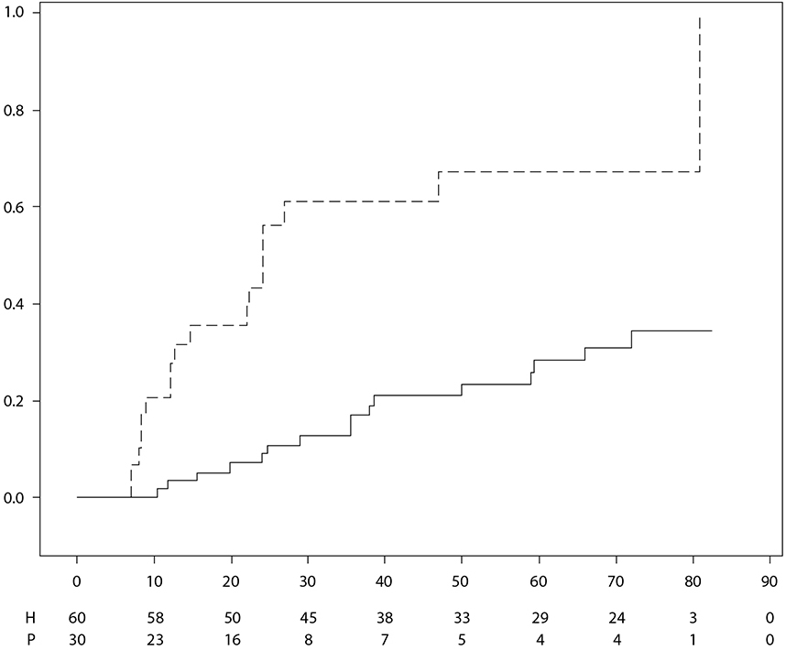
 | TIMP (SĂPTĂMÂNI)
 | Tratament |  | Placebo |  | Adalimumab
 | Notă: P = Placebo (numărul celor care prezintă risc); H = Adalimumab (numărul celor care prezintă risc).

  - Proprietăți farmacocinetice

Absorbție și distribuție

După administrarea subcutanată a unei doze unice de 40 mg, absorbţia şi distribuţia adalimumab a fost lentă, cu atingerea concentraţiilor plasmatice maxime după aproximativ 5 zile de la administrare. Biodisponibilitatea absolută medie a adalimumab estimată din trei studii efectuate cu medicamentul de referință în urma administrării unei doze unice subcutanate de 40 mg, a fost de 64%. După administrarea de doze unice intravenoase variind între 0,25 şi 10 mg/kg, concentraţiile au fost proporţionale cu doza. După doze de 0,5 mg/kg (~40 mg), clearance-ul a variat între 11 şi 15 ml/oră, volumul de distribuţie (V_{ss}) a variat între 5 şi 6 litri, iar timpul de înjumătăţire mediu de fază terminală a fost de aproximativ două săptămâni. Concentraţiile de adalimumab din lichidul sinovial la mai mulţi pacienţi cu poliartrită reumatoidă a variat între 31-96% din concentraţiile plasmatice.

După administrarea subcutanată a 40 mg adalimumab la două săptămâni, la pacienţii adulţi cu artrită reumatoidă, (PR), media concentraţiilor înainte de următoarea doză, la starea de echilibru, a fost de aproximativ 5 µg/ml (fără administrarea concomitentă de metotrexat) şi respectiv de 8 până la 9 µg/ml (cu administrarea concomitentă de metotrexat). Concentraţiile plasmatice înainte de următoarea doză de adalimumab la starea de echilibru au crescut aproape proporţional cu doza, după administrarea subcutanată a 20, 40 şi 80 mg la două săptămâni şi săptămânal.

După administrarea subcutanată a 24 mg/m² (doza maximă de 40 mg) la două săptămâni la pacienţii cu artrită juvenilă idiopatică forma poliarticulară care aveau vârsta între 4 şi 17 ani, media concentraţiilor serice ale adalimumab, la starea de echilibru, (valori măsurate din săptămâna 20 până în săptămâna 48) a fost de 5,6±5,6 µg/ml (CV 102%) în cazul în care s-a utilizat adalimumab fără metotrexat, şi de 10,9±5,2 µg/ml (CV 47,7%) în cazul utilizării concomitente a metotrexatului.

La pacienţii cu AJI poliarticulară care aveau vârsta între 2 până la < 4 ani sau cu vârsta de 4 ani şi peste şi cu greutatea <15 kg doza de adalimumab 24 mg/m², concentraţiile plasmatice medii la starea de echilibru a adalimumab au fost de 6,0 ± 6,1 µg/ml (101% CV) în cazul în care adalimumab a fost administrat fără metotrexat şi de 7,9 ± 5,6 µg/ml (71,2% CV) în cazul în care s-a utilizat concomitent metotrexat.

După administrarea a 24 mg/m² (maxim 40 mg) subcutanat o dată la două săptămâni la pacienţii cu artrită asociată entezitei care aveau vârsta de 6 ani pană la 17 ani, concentraţiilor serice medii la starea de echilibru ale adalimumab (valori măsurate în săptămâna 24) au fost de 8,8 ± 6,6 μg/ml atunci când adalimumab s-a administrat fără metotrexat şi de 11,8 ± 4,3 μg/ml atunci când s-a administrat concomitent cu metotrexat.

După administrarea subcutanată a 40 mg adalimumab la fiecare două săptămâni la pacienți adulți cu spondiloartrită axială non-radiografică, concentrația medie (±DS) de platou la săptămâna 68 a fost de 8,0 ± 4,6 μg/ml.

La pacienții adulţi cu psoriazis, media la starea de echilibru a concentrației minime a fost de 5 μg/ml în timpul tratamentului cu adalimumab 40 mg o dată la două săptămâni în monoterapie.

După administrarea subcutanată a 0,8 mg/kg (maxim 40 mg) o dată la două săptămâni la copii și adolescenți cu psoriazis în plăci cronic, media ± DS la starea de echilibru a concentrației minime de adalimumab a fost de aproximativ 7,4 ± 5,8 µg/ml (79% CV).

Pacienţii adulți cu hidrosadenită supurativă care au primit o doză de 160 mg adalimumab în săptămâna 0 urmată de 80 mg în săptămâna 2 au atins concentraţii serice ale adalimumab de aproximativ 7 μg/ml până la 8 μg/ml în săptămâna 2 şi săptămâna 4. În timpul tratamentului cu adalimumab 40 mg săptămânal, media la starea de echilibru a concentraţiei minime din săptămâna 12 până în săptămâna 36 a fost de aproximativ 8 μg/ml până la 10 μg/ml.

Expunerea la adalimumab a pacienților adolescenți cu HS a fost stabilită cu ajutorul modelării și simulării farmacocinetice populaționale pe baza indicatorilor farmacocinetici la pacienți copii în alte indicații (psoriazis la copii, artrită juvenilă idiopatică, boală Crohn la copii și artrită asociată entezitei). La pacienții adolescenți cu HS doza recomandată este de 40 mg la două săptămâni. Deoarece expunerea la adalimumab poate fi influențată de greutate, adolescenții care au greutate mai mare și care nu au un răspuns corespunzător pot să beneficieze de doza recomandată la adulți de 40 mg săptămânal.

La pacienţii cu boala Crohn, se ating concentraţii plasmatice de adalimumab înaintea următoarei doze de aproximativ 5,5 µg/mlîn timpul perioadei de iniţiere la doza de încărcare adalimumab 80 mg în săptămâna 0 urmată de adalimumab 40 mg în săptămâna 2. La doza de încărcare adalimumab 160 mg în săptămâna 0 urmată de adalimumab 80 mg în săptămâna 2, se ating concentraţii plasmatice de adalimumab înaintea următoarei doze de aproximativ 12 µg/ml în timpul perioadei de iniţiere. S-a observat la pacienţii cu boală Crohn care au primit o doză de întreţinere adalimumab 40 mg la două săptămâni, o medie a concentraţiilor înainte de următoarea doză, la starea de echilibru, de aproximativ 7 µg/ml.

La pacienţii copii şi adolescenţi cu boală Crohn moderată până la severă, doza de inducţie de tip deschis de adalimumab a fost de 160/80 mg sau 80/40 mg în săptămânile 0 şi respectiv 2, în funcţie de greutatea corporală cu limita de 40 kg. În săptămâna 4, pacienţii au fost randomizaţi 1:1 în grupuri de tratament de întreținere în funcţie de greutatea corporală, fie la doza standard (40/20 mg la două săptămâni) fie la doza redusă (20/10 mg la două săptămâni). Media (± DS) concentraţiilor serice minime de adalimumab atinse în săptămâna 4 a fost 15,7 ± 6,6 µg/ml pentru pacienţii cu greutatea ≥ 40 kg (160/80 mg) şi 10,6 ± 6,1 µg/ml pentru pacienţii cu greutatea <40 kg (80/40 mg).

Pentru pacienţii care au menţinut tratamentul randomizat, media (± DS) concentraţiilor minime de adalimumab în săptămâna 52 a fost 9,5 ± 5,6 µg/ml pentru grupul cu doză standard şi 3,5 ± 2,2 µg/ml pentru grupul cu doză redusă. Concentraţiile medii minime au fost menţinute la pacienţii care au continuat să primească tratament cu adalimumab o dată la două săptămâni timp de 52 săptămâni. Pentru pacienţii care au crescut doza de la o dată la două săptămâni la doza săptămânală, media (± DS) concentraţiilor serice ale adalimumab în săptămâna 52 au fost 15,3 ± 11,4 µg/ml (40/20 mg, săptămânal) şi de 6,7 ± 3,5 µg/ml (20/10 mg, săptămânal).

În timpul perioadei de iniţiere a tratamentului, la pacienţii cu colită ulcerativă, o doză de încărcare adalimumab 160 mg în săptămâna 0 urmată de adalimumab 80 mg în săptămâna 2 a determinat concentraţii plasmatice minime ale adalimumab de aproximativ 12 µg/ml. La pacienţii cu colită ulcerativă cărora li s-a administrat o doză de întreţinere adalimumab 40 mg la două săptămâni, s-au observat concentraţii minime la starea de echilibru de aproximativ 8 micrograme/ml.

După administrarea subcutanată a unei doze în funcție de greutatea corporală de 0,6 mg/kg (maximum 40 mg) la două săptămâni la copii și adolescenți cu colită ulcerativă, media concentrațiilor serice ale adalimumabului, la starea de echilibru, a fost de 5,01 ± 3,28 μg/ml în săptămâna 52. Pentru pacienții cărora li s-a administrat o doză de 0,6 mg/kg (maximum 40 mg) în fiecare săptămână, media concentrațiilor serice ale adalimumabului, la starea de echilibru, (± SD) a fost de 15,7±5,60 μg/ml în săptămâna 52.

La pacienţii adulți cu uveită, o doză de încărcare de adalimumab 80 mg în săptămâna 0 urmată de adalimumab 40 mg la două săptămâni în săptămâna 1, a avut ca rezultat concentraţii minime la starea de echilibru de aproximativ 8 până la 10 µg/ml.

Expunerea la adalimumab a pacienților copii și adolescenți cu uveită a fost stabilită cu ajutorul modelării și simulării farmacocinetice populaționale pe baza indicatorilor farmacocinetici la pacienți pediatrici în alte indicații (psoriazis la copii, artrită juvenilă idiopatică, boală Crohn la copii și artrită asociată entezitei). Nu sunt disponibile date clinice privind expunerea în cazul utilizării unei doze de încărcare la copii cu vârsta < 6 ani. Datele anticipate privind expunerile indică faptul că, în absența metotrexatului, doza de încărcare poate duce la o creștere inițială a expunerii sistemice.

Populația farmacocinetică și modelarea și simularea farmacocinetică/farmacodinamică au estimat o expunere și eficacitate a adalimumabului la pacienții tratați cu o doză de 80 mg la două săptămâni comparabile cu valorile observate la pacienții tratați cu o doză de 40 mg în fiecare săptămână (inclusiv pacienți adulți cu AR, HS, CU, BC sau Ps, pacienți adolescenți cu HS și pacienți copii și adolescenți cu greutatea ≥ 40 kg cu BC și CU).

Relația expunere-răspuns la copii și adolescenți

Pe baza datelor din studiile clinice efectuate la pacienții cu AJI (AJIp și AAE), s-a stabilit o relație expunere-răspuns între concentrațiile plasmatice și răspunsul ACR 50 pediatric. Concentrația plasmatică aparentă a adalimumab care determină jumătate din probabilitatea maximă de răspuns ACR50 pediatric (EC50) a fost de 3 μg/ml (95% IÎ: 1-6 μg/ml).

Relațiile expunere-răspuns între concentrația de adalimumab și eficacitate la pacienții copii și adolescenți cu psoriazis în plăci cronic sever a fost stabilită pentru PASI 75 și respectiv PGA normal sau minim. PASI 75 și PGA normal sau minim au crescut cu creșterea concentrației de adalimumab, ambele cu o EC50 aparentă similară de aproximativ 4,5 μg/ml (IÎ 95% 0,4-47,6 și respectiv 1,9-10,5).

Eliminare

Analizele farmacocinetice populaţionale cu date de la peste 1300 pacienţi au dezvăluit o tendinţă către un clearance aparent mai mare al adalimumab odată cu creşterea greutăţii corporale. După ajustarea dozei în funcţie de diferenţele de greutate, sexul şi vârsta au părut să aibă un efect minim asupra clearance-ului de adalimumab. Nivelurile concentraţiilor plasmatice de adalimumab liber (nelegat de anticorpii anti-adalimumab, AAA) s-a constatat a fi mai mici la pacienţii cu AAA măsurabili.

Insuficienţă hepatică sau renală

Adalimumab nu a fost studiat la pacienţii cu insuficienţă hepatică sau renală.

  - Date preclinice de siguranță

Datele non-clinice din studii de toxicitate după doză unică, de toxicitate după doze repetate şi de genotoxicitate, nu au evidenţiat nici un risc special la om.

Un studiu de toxicitate asupra dezvoltării embrio-fetale/evoluţiei perinatale a fost efectuat la maimuţe cynomologous cu doze de 0, 30 şi 100 mg/kg (9-17 maimuţe/grup) şi nu a evidenţiat leziuni ale feţilor datorate administrării adalimumab. Nici studiile de carcinogenicitate şi nici o evaluare standard a fertilităţii şi a toxicităţii postnatale nu au fost efectuate cu adalimumab din cauza lipsei unor modele corespunzătoare pentru un anticorp cu reactivitate încrucişată limitată pentru TNF-ul rozătoarelor şi din cauza prezenţei unor anticorpi neutralizanţi la rozătoare.

- PROPRIETĂȚI FARMACEUTICE

  - Lista excipienților

Acid acetic glacial
Sucroză
Polisorbat80
Hidroxid de sodiu (pentru ajustarea pH-ului)
Apă pentru preparate injectabile

  - Incompatibilități

În absența studiilor de compatibilitate, acest medicament nu trebuie amestecat cu alte medicamente.

  - Perioada de valabilitate

3 ani

  - Precauții speciale pentru păstrare

A se păstra la frigider (2°C–8°C).
A nu se congela.
A se păstra seringa preumplută sau pen-ul preumplut în ambalajul original pentru a fi protejate de lumină.

Seringa preumplută sau penul preumplut se pot păstra la temperaturi de până la maximum 25°C pentru o perioadă de până la14 zile. Seringa preumplută sau penul preumplut trebuie protejate de lumină şi aruncate dacă nu se utilizează în perioada de 14 zile.

  - Natura și conținutul ambalajului și echipamente speciale pentru utilizare, administrare sau implantare

AMGEVITA 20 mg soluţie injectabilă în seringă preumplută

0,4 ml soluţie în seringă preumplută (sticlă de tip I) cu un piston (din cauciuc bromobutilic) şi un ac din oţel inoxidabil cu un capac pentru ac (elastomer termoplastic).

Mărime de ambalaj cu 1 seringă preumplută.

AMGEVITA 40 mg soluţie injectabilă în seringă preumplută

0,8 ml soluţie în seringă preumplută (sticlă de tip I) cu un piston (din cauciuc bromobutilic) şi un ac din oţel inoxidabil cu un capac pentru ac (elastomer termoplastic).

Mărime de ambalaj cu 1, 2, 4 sau ambalaj multiplu de 6 (3 cutii a câte 2) seringi preumplute.
Este posibil ca nu toate mărimile de ambalaj să fie comercializate.

AMGEVITA 40 mg soluţie injectabilă în pen preumplut

0,8 ml soluţie injectabilă în pen preumplut pentru utilizare de către pacient care conţine o seringă preumplută (sticlă de tip I). Penul este un dispozitiv de injecție mecanică portabil de unică folosinţă. Capacul acului penului preumplut conţine cauciuc sintetic.

Mărime de ambalaj cu 1, 2, 4 sau ambalaj multiplu de 6 (3 cutii a câte 2) penuri preumplute.
Este posibil ca nu toate mărimile de ambalaj să fie comercializate.

  - Precauții speciale pentru eliminarea reziduurilor şi alte instrucțiuni de manipulare

Orice medicament neutilizat sau material rezidual trebuie eliminat în conformitate cu reglementările locale.

- DEȚINĂTORUL AUTORIZAȚIEI DE PUNERE PE PIAȚĂ

Amgen Europe B.V.
Minervum 7061
4817 ZK Breda
Olanda

- NUMĂRUL(ELE) AUTORIZAȚIEI DE PUNERE PE PIAȚĂ

AMGEVITA 20 mg soluţie injectabilă în seringă preumplută

EU/1/16/1164/001 – 1 seringă preumplută

AMGEVITA 40 mg soluţie injectabilă în seringă preumplută

EU/1/16/1164/002 – 1 seringă preumplută
EU/1/16/1164/003 – 2 seringi preumplute
EU/1/16/1164/004 – 4 seringi preumplute
EU/1/16/1164/005 – 6(3x2) seringi preumplute, ambalaj multiplu

AMGEVITA 40 mg soluţie injectabilă în pen preumplut

EU/1/16/1164/006 – 1 pen preumplut
EU/1/16/1164/007 – 2 penuri preumplute
EU/1/16/1164/008 – 4 penuri preumplute
EU/1/16/1164/009 – 6(3x2) penuri preumplute, ambalaj multiplu

- DATA PRIMEI AUTORIZĂRI SAU A REÎNNOIRII AUTORIZAȚIEI

Data primei autorizări: 22 martie 2017
Data ultimei reînnoiri a autorizației: 9 decembrie 2021

- DATA REVIZUIRII TEXTULUI

Informații detaliate privind acest medicament sunt disponibile pe site-ul Agenției Europene pentru Medicamente http://www.ema.europa.eu.

- DENUMIREA COMERCIALĂ A MEDICAMENTULUI

AMGEVITA 20 mg soluţie injectabilă în seringă preumplută.
AMGEVITA 40 mg soluţie injectabilă în seringă preumplută.
AMGEVITA 80 mg soluţie injectabilă în seringă preumplută.
AMGEVITA 40 mg soluţie injectabilă în pen preumplut.
AMGEVITA 80 mg soluţie injectabilă în pen preumplut.

- COMPOZIȚIA CALITATIVĂ ȘI CANTITATIVĂ

AMGEVITA 20 mg soluţie injectabilă în seringă preumplută

Fiecare seringă preumplută conţine adalimumab 20 mg în 0,2 ml soluţie (100 mg/ml).

AMGEVITA 40 mg soluţie injectabilă în seringă preumplută

Fiecare seringă preumplută conţine adalimumab 40 mg în 0,4 ml soluţie (100 mg/ml).

AMGEVITA 80 mg soluţie injectabilă în seringă preumplută

Fiecare seringă preumplută conţine adalimumab 80 mg în 0,8 ml soluţie (100 mg/ml).

AMGEVITA 40 mg soluţie injectabilă în pen preumplut

Fiecare pen preumplut conţine adalimumab 40 mg în 0,4 ml soluţie (100 mg/ml).

AMGEVITA 80 mg soluţie injectabilă în pen preumplut

Fiecare pen preumplut conţine adalimumab 80 mg în 0,8 ml soluţie (100 mg/ml).

Adalimumab este un anticorp monoclonal uman recombinant produs pe celulele ovariene de hamster chinezesc.

Pentru lista tuturor excipienţilor, vezi pct. 6.1.

- FORMA FARMACEUTICĂ

Soluţie injectabilă (injecție).

Soluţie injectabilă (injecţie) în pen preumplut (SureClick)

Soluţie limpede şi incoloră până la uşor gălbuie.

- DATE CLINICE

  - Indicații terapeutice

Poliartrită reumatoidă

AMGEVITA în asociere cu metotrexat este indicat în:
- tratamentul poliartritei reumatoide active, moderată până la severă, la pacienţii adulţi, atunci când răspunsul la medicamentele anti-reumatice modificatoare de boală (MARMB), inclusiv metotrexat, este inadecvat.
- tratamentul poliartritei reumatoide active, severe şi progresive, la pacienţii adulţi netrataţi anterior cu metotrexat.

AMGEVITA poate fi administrat în monoterapie în caz de intoleranţă la metotrexat sau atunci când tratamentul continuu cu metotrexat este inadecvat.

S-a demonstrat că AMGEVITA reduce rata progresiei distrucţiei articulare evidenţiată radiologic şi ameliorează funcţionalitatea articulară, atunci când este administrat în asociere cu metotrexat.

Artrită juvenilă idiopatică

Artrită juvenilă idiopatică, forma poliarticulară

AMGEVITA în asociere cu metotrexat este indicat în tratamentul artritei juvenile idiopatice acute forma poliarticulară, la pacienţii cu vârsta de 2 ani şi peste, atunci când răspunsul la unul sau mai multe MARMB a fost inadecvat. AMGEVITA poate fi administrat în monoterapie în caz de intoleranţă la metotrexat sau atunci când tratamentul continuu cu metotrexat este inadecvat (vezi pct. 5.1 pentru eficacitatea în monoterapie). Nu a fost studiată utilizarea adalimumab la pacienţii cu vârsta sub 2 ani.

Artrită asociată entezitei

AMGEVITA este indicat în tratamentul artritei asociată entezitei la pacienţi cu vârsta de 6 ani şi peste, care nu au avut un răspuns adecvat la tratamentul convenţional sau care au intoleranţă la acest tratament (vezi pct. 5.1).

Spondiloartrită axială

Spondilită anchilozantă (SA)

AMGEVITA este indicat în tratamentul spondilitei anchilozante active severe, la pacienţi adulţi, atunci când răspunsul la tratamentul convenţional este inadecvat.

Spondiloartrită axială fără dovadă radiologică a spondilitei anchilozante

AMGEVITA este indicat în tratamentul adulţilor cu spondiloartrită axială severă fără dovadă radiologică a spondilitei anchilozante dar cu semne obiective de inflamaţie evidențiate prin valori crescute ale PCR şi/sau prin RMN, care au avut un răspuns inadecvat sau intoleranţă la antiinflamatoarele nesteroidiene.

Artrită psoriazică

AMGEVITA este indicat în tratamentul artritei psoriazice active şi progresive, la pacienţii adulţi, atunci când răspunsul la MARMB este inadecvat. La pacienţii cu subtipul de boală poliarticulară simetrică s-a demonstrat prin folosirea razelor X că AMGEVITA reduce rata de progresie a afectării articulaţiilor periferice (vezi pct. 5.1) şi îmbunătăţeşte activitatea fizică.

Psoriazis

AMGEVITA este indicat în tratamentul psoriazisului în plăci cronic, moderat până la sever, la pacienţi adulţi care sunt eligibili pentru tratamentul sistemic.

Psoriazis în plăci la copii și adolescenți

AMGEVITA este indicat pentru tratamentul psoriazisului în plăci cronic sever la copii și adolescenți cu vârsta începând de la 4 ani care nu au răspuns corespunzător sau care nu au fost eligibili pentru tratamentul topic și fototerapii.

Hidrosadenită supurativă (HS)

AMGEVITA este indicat pentru tratamentul hidrosadenitei supurative (acnee inversa) active, moderată până la severă la pacienţii adulţi și adolescenți de la vârsta de 12 ani care nu au răspuns corespunzător la tratamentul sistemic convenţional pentru HS (vezi pct. 5.1 și 5.2).

Boală Crohn

AMGEVITA este indicat în tratamentul bolii Crohn active, forma moderată până la severă, la pacienţii adulţi care nu au răspuns la un tratament corespunzător şi complet cu medicamente corticosteroidiene şi/sau imunosupresoare sau la pacienţii care au intoleranţă la acest tratament sau cărora le este contraindicat.

Boală Crohn la copii și adolescenți

AMGEVITA este indicat pentru tratamentul bolii Crohn active, forma moderată până la severă, la copii (de la vârsta de 6 ani) atunci când nu au răspuns la tratamentul convenţional, inclusiv la tratamentul nutriţional iniţial şi la medicamente corticosteroidiene şi/sau imunosupresoare, sau la pacienţii care au intoleranţă la aceste tratamente sau cărora le sunt contraindicate.

Colită ulcerativă

AMGEVITA este indicat în tratamentul colitei ulcerative active, forma moderată până la severă, la pacienţii adulţi care nu au avut un răspuns adecvat la tratamentul convenţional, inclusiv la corticosteroizi şi 6-mercaptopurină (6-MP) sau azatioprină (AZA) sau care au intoleranţă la aceste tratamente sau cărora aceste tratamente le sunt contraindicate.

Colită ulcerativă la copii și adolescenți

AMGEVITA este indicat în tratamentul colitei ulcerative active, forma moderată până la severă, la pacienții copii și adolescenți (de la vârsta de 6 ani) care nu au avut un răspuns adecvat la tratamentul convențional, inclusiv la corticosteroizi și/sau 6-mercaptopurină (6-MP) sau azatioprină (AZA), sau care au intoleranță la aceste tratamente sau cărora aceste tratamente le sunt contraindicate din motive medicale.

Uveită

AMGEVITA este indicat pentru tratamentul uveitei non-infecțioase, intermediare, posterioare şi panuveitei la pacienții adulți care nu au avut un răspuns adecvat la corticosteroizi, la pacienții care necesită scăderea progresivă a dozelor de corticosteroizi sau pentru care nu este potrivit tratamentul cu corticosteroizi.

Uveită la copii și adolescenți

AMGEVITA este indicat pentru tratamentul uveitei anterioare non-infecțioase cronice la copii cu vârsta de la 2 ani care nu au avut un răspuns adecvat sau au intoleranță la tratamentul convenţional sau pentru care tratamentul convenţional este inadecvat.

  - Doze și mod de administrare

Tratamentul cu AMGEVITA trebuie iniţiat şi supravegheat de medici specialişti cu experienţă în diagnosticarea şi tratamentul afecţiunilor pentru care este indicat AMGEVITA. Înainte de iniţierea tratamentului cu AMGEVITA, medicii oftalmologi sunt sfătuiţi să se consulte cu un astfel de medic specialist cu experienţă în aceste cazuri (vezi pct. 4.4). Pacienţii trataţi cu AMGEVITA trebuie să primească un card de atenţionare special.

După instruirea corespunzătoare asupra tehnicii de injectare, pacienţii pot să-şi autoadministreze AMGEVITA dacă medicul lor consideră că acest lucru este adecvat şi dacă se asigură supravegherea medicală în funcţie de necesităţi.

În timpul tratamentului cu AMGEVITA, terapiile concomitente (de exemplu medicamentele corticosteroidiene şi/sau imunomodulatoare) trebuie ajustate.

Doze

Poliartrită reumatoidă

Doza de AMGEVITA recomandată pentru pacienţii adulţi cu poliartrită reumatoidă este de 40 mg adalimumab, administrată o dată la două săptămâni, ca doză unică, printr-o injecţie subcutanată. Tratamentul cu metotrexat trebuie continuat pe durata tratamentului cu AMGEVITA.

Tratamentul cu glucocorticoizi, salicilaţi, medicamente antiinflamatoare nesteroidiene sau analgezice poate fi continuat pe durata tratamentului cu AMGEVITA. În ceea ce priveşte asocierea cu medicamente antireumatice modificatoare de boală, în afară de metotrexat, vezi pct. 4.4 şi 5.1.

Atunci când este utilizat în monoterapie, unii pacienţi care prezintă o diminuare a răspunsului la AMGEVITA 40 mg administrată o dată la două săptămâni, pot beneficia de creşterea dozei de adalimumab la 40 mg, o dată pe săptămână sau 80 mg o dată la două săptămâni.

Datele disponibile despre adalimumab sugerează că răspunsul clinic este obţinut, de obicei, în cursul a 12 săptămâni de tratament. Continuarea tratamentului trebuie reevaluată în cazul unui pacient care nu răspunde la tratament în cursul acestei perioade.

AMGEVITA poate fi disponibil în diferite concentrații și/sau prezentări, în funcție de necesitățile individuale de tratament.

Întreruperea administrării

Întreruperea administrării dozei poate fi necesară, de exemplu înainte de intervenţii chirurgicale sau dacă apare o infecţie gravă.

Datele disponibile sugerează că reintroducerea tratamentului cu adalimumab după o întrerupere de 70 zile sau mai lungă, determină un răspuns clinic de aceeaşi amploare şi un profil de siguranţă similar cu cel observat înainte de întreruperea administrării.

Spondilită anchilozantă, spondiloartrită axială fără dovadă radiologică a spondilitei anchilozante şi artrită psoriazică

Doza de AMGEVITA recomandată pentru pacienţii cu spondilită anchilozantă, spondiloartrită axială fără dovadă radiologică a spondilitei anchilozante şi pentru pacienţii cu artrită psoriazică este de 40 mg adalimumab administrată o dată la două săptămâni, ca doză unică, printr-o injecţie subcutanată.

Datele disponibile sugerează că răspunsul clinic este obţinut, de obicei, în cursul a 12 săptămâni de tratament. Continuarea tratamentului trebuie reevaluată în cazul unui pacient care nu răspunde la tratament în cursul acestei perioade.

Psoriazis

Doza de AMGEVITA recomandată la adulţi este de 80 mg administrată subcutanat ca doză iniţială, urmată de 40 mg administrate subcutanat, la fiecare două săptămâni începând la o săptămână după doza iniţială.

Continuarea tratamentului peste 16 săptămâni trebuie reevaluată atent în cazul unui pacient care nu răspunde la tratament în cursul acestei perioade.

După 16 săptămâni, pacienţii care nu au avut un răspuns adecvat la AMGEVITA 40 mg administrată o dată la două săptămâni pot beneficia de o creştere a dozei la 40 mg săptămânal sau 80 mg o dată la două săptămâni. Beneficiile şi riscurile continuării tratamentului cu 40 mg administrat săptămânal sau 80 mg o dată la două săptămâni trebuie reevaluate atent în cazul unui pacient care nu răspunde adecvat după creşterea dozei (vezi pct. 5.1). Dacă se obţine un răspuns adecvat la doza de 40 mg săptămânal sau 80 mg o dată la două săptămâni, doza poate fi scăzută ulterior la 40 mg la două săptămâni.

AMGEVITA poate fi disponibil în diferite concentrații și/sau prezentări, în funcție de necesitățile individuale de tratament.

Hidrosadenită supurativă

Doza recomandată de AMGEVITA la pacienţii adulţi cu hidrosadenită supurativă (HS) este iniţial de 160 mg în Ziua 1 (administrată sub formă de două injecţii a 80 mg într-o zi sau sub formă de o injecţie a 80 mg pe zi, două zile consecutive), urmată de 80 mg două săptămâni mai târziu în Ziua 15. Două săptămâni mai târziu (Ziua 29) se continuă cu o doză de 40 mg în fiecare săptămână sau 80 mg o dată la două săptămâni. Dacă este necesar se poate continua tratamentul cu antibiotice în timpul tratamentului cu AMGEVITA. Se recomandă ca în timpul tratamentului cu AMGEVITA, pacienţii să spele zilnic leziunile de HS cu un antiseptic local.

Continuarea tratamentului după 12 săptămâni trebuie reconsiderată atent la pacienţii care nu au nicio ameliorare în timpul acestei perioade de timp.

Dacă trebuie întrerupt tratamentul, se poate reintroduce AMGEVITA 40 mg în fiecare săptămână sau 80 mg o dată la două săptămâni (vezi pct. 5.1).

Beneficiul şi riscul pe termen lung al tratamentului trebuie să fie re-evaluat periodic (vezi pct 5.1).

AMGEVITA poate fi disponibil în diferite concentrații și/sau prezentări, în funcție de necesitățile individuale de tratament.

Boală Crohn

La iniţierea tratamentului, doza de AMGEVITA recomandată pentru pacienţii adulţi cu boala Crohn activă moderată până la severă este de 80 mg în săptămâna 0 urmată de 40 mg în săptămâna 2. În cazul în care este necesar un răspuns mai rapid la tratament, se poate utiliza doza de 160 mg în săptămâna 0 (administrată sub forma a două injecţii de 80 mg într-o zi sau două o injecţiei de 80 mg pe zi, două zile consecutiv), urmată de 80 mg în săptămâna 2, cu atenţionarea că riscul apariţiei reacţiilor adverse este mai mare la iniţierea tratamentului.

După iniţierea tratamentului, doza recomandată este de 40 mg la două săptămâni sub forma injecţiei subcutanate. Altă variantă, dacă un pacient a întrerupt tratamentul cu AMGEVITA şi semnele şi simptomele bolii au reapărut, AMGEVITA se poate readministra. Experienţa privind readministrarea după mai mult de 8 săptămâni de la ultima doză este limitată.

În timpul tratamentului de întreţinere, medicamentele corticosteroidiene se întrerup progresiv conform ghidurilor de practică medicală.

Unii pacienţi care au avut un răspuns redus la tratamentul cu AMGEVITA 40 mg administrat o dată la două săptămâni pot beneficia de o creştere a dozei de AMGEVITA la 40 mg săptămânal sau 80 mg o dată la două săptămâni.

Unii pacienţi care nu au răspuns la tratament până în săptămâna 4 pot beneficia de un tratament continuu de întreţinere până în săptămâna 12. Continuarea tratamentului trebuie reconsiderată atent la pacienţii care nu au răspuns în timpul acestei perioade de timp.

AMGEVITA poate fi disponibil în diferite concentrații și/sau prezentări, în funcție de necesitățile individuale de tratament.

Colită ulcerativă

Dozele de AMGEVITA recomandate în faza de inducţie pentru pacienţii adulţi cu colită ulcerativă forma moderată până la severă, sunt de 160 mg în săptămâna 0 (administrată sub forma a două injecţii de 80 mg într-o zi sau o injecţie de 80 mg pe zi, timp de două zile consecutive) şi 80 mg în săptămâna 2. După iniţierea tratamentului, doza recomandată este de 40 mg la două săptămâni prin injecţii subcutanate.

În timpul tratamentului de întreţinere, se poate reduce doza de corticosteroizi conform ghidurilor de practică medicală.

Unii pacienţi care au avut un răspuns insuficient la tratamentul cu AMGEVITA 40 mg administrat o dată la două săptămâni pot beneficia de o creştere a dozei de AMGEVITA la 40 mg săptămânal sau 80 mg o dată la două săptămâni.

Datele disponibile sugerează că răspunsul clinic se obţine de obicei în 2-8 săptămâni de tratament. Tratamentul cu AMGEVITA nu trebuie continuat la pacienţii care nu au răspuns la tratament în timpul acestei perioade.

AMGEVITA poate fi disponibil în diferite concentrații și/sau prezentări, în funcție de necesitățile individuale de tratament.

Uveită

Doza de AMGEVITA iniţială recomandată pentru pacienții adulți cu uveită este de 80 mg, urmată de o doză de 40 mg administrată o dată la două săptămâni începând cu prima săptămână după doza inițială. Experiența legată de inițierea tratamentului cu adalimumab în monoterapie este limitată. Tratamentul cu AMGEVITA poate fi inițiat în asociere cu corticosteroizi și/sau cu alte medicamente imunomodulatoare non-biologice. Doza de corticosteroizi administrată concomitent poate fi scăzută treptat, în conformitate cu practica clinică, după două săptămâni de la iniţierea tratamentului cu AMGEVITA.

Se recomandă ca beneficiile și riscurile continuării tratamentului pe termen lung să fie evaluate anual (vezi pct. 5.1).

AMGEVITA poate fi disponibil în diferite concentrații și/sau prezentări, în funcție de necesitățile individuale de tratament.

Grupe speciale de pacienți

Vârstnici

Nu este necesară ajustarea dozei.

Insuficienţă renală şi/sau hepatică

Adalimumab nu a fost studiat în cadrul acestor populaţii de pacienţi. Nu se poate face nicio recomandare asupra dozei.

Copii şi adolescenţi

Artrită juvenilă idiopatică

Artrită juvenilă idiopatică forma poliarticulară de la vârsta de 2 ani

Doza de AMGEVITA recomandată pentru pacienţii cu artrită juvenilă idiopatică forma poliarticulară de la vârsta de 2 ani se bazează pe suprafaţa corporală (tabelul 1). AMGEVITA se administrează injectabil subcutanat la două săptămâni.

Tabelul 1. Doza de AMGEVITA pentru pacienții cu artrită juvenilă idiopatică forma poliarticulară

Greutatea pacientului | Doză
10 kg până la < 30 kg | 20 mg la două săptămâni
≥ 30 kg | 40 mg la două săptămâni

Datele clinice disponibile sugerează că răspunsul clinic este obţinut, de regulă, în cursul a 12 săptămâni de tratament. Continuarea tratamentului trebuie reevaluată atent în cazul pacienţilor care nu răspund la tratament în timpul acestei perioade.

Pentru această indicaţie, nu există date relevante privind utilizarea adalimumab la pacienţi cu vârsta mai mică de 2 ani.

AMGEVITA poate fi disponibil în diferite concentrații și/sau prezentări, în funcție de necesitățile individuale de tratament.

Artrită asociată entezitei

Doza de AMGEVITA recomandată pentru pacienţii cu artrită asociată entezitei de la vârsta de 6 ani se bazează pe greutate corporală (tabelul 2). AMGEVITA se administrează o dată la două săptămâni prin injecţie subcutanată.

Tabelul 2. Doza de AMGEVITA pentru pacienții cu artrită asociată entezitei

Greutatea pacientului | Doză
15 kg până la < 30 kg | 20 mg la două săptămâni
≥ 30 kg | 40 mg la două săptămâni

Adalimumab nu a fost studiat la pacienţii cu artrită asociată entezitei cu vârsta mai mică de 6 ani.

AMGEVITA poate fi disponibil în diferite concentrații și/sau prezentări, în funcție de necesitățile individuale de tratament.

Artrita psoriazică şi spondiloartrita axială inclusiv spondilita anchilozantă

Pentru indicaţiile spondilită anchilozantă şi artrită psoriazică nu există date relevante privind utilizarea adalimumabului la copii și adolescenți.

Psoriazis în plăci la copii și adolescenți

Doza de AMGEVITA recomandată pentru pacienții cu psoriazis în plăci, cu vârsta cuprinsă între 4 și 17 ani se bazează pe greutatea corporală (tabelul 3). AMGEVITA se administrează prin injecţie subcutanată.

Tabelul 3. AMGEVITA Doza pentru psoriazisul în plăci la copii și adolescenți

Greutatea pacientului | Doză
15 kg până la < 30 kg | Doza inițială de 20 mg, urmată de o doză de 20 mg administrată la două săptămâni, începând la o săptămână după doza inițială.
≥ 30 kg | Doza inițială de 40 mg, urmată de o doză de 40 mg administrată la două săptămâni, începând la o săptămână după doza inițială

Trebuie evaluată cu atenție continuarea tratamentului pe o durată mai mare de 16 săptămâni dacă pacienții nu răspund la tratament în acest interval de timp.

Dacă este indicată reluarea tratamentului cu AMGEVITA, trebuie urmate recomandările de mai sus referitoare la doză și la durata tratamentului.

Siguranța adalimumab la pacienți copii și adolescenți cu psoriazis în plăci a fost evaluată pentru o perioadă medie de 13 luni.

Pentru această indicaţie, nu există date relevante privind utilizarea adalimumab la copii cu vârsta mai mică de 4 ani.

AMGEVITA poate fi disponibil în diferite concentrații și/sau prezentări, în funcție de necesitățile individuale de tratament.

Hidrosadenită supurativă la adolescenți (de la vârsta de 12 ani, cu greutatea de cel puțin 30 kg)

Nu s-au desfășurat studii clinice cu adalimumab la pacienți adolescenți cu HS. Doza de AMGEVITA la acești pacienți a fost stabilită conform modelării și simulării farmacocinetice (vezi pct. 5.2).

Doza de AMGEVITA recomandată este de 80 mg în săptămâna 0, urmată de 40 mg la două săptămâni începând cu săptămâna 1 prin injecție subcutanată.

La pacienții adolescenți care nu au răspuns corespunzător la AMGEVITA 40 mg la două săptămâni, se poate lua în considerare o creștere a dozei la 40 mg săptămânal sau 80 mg la două săptămâni.

Dacă este necesar se poate continua tratamentul cu antibiotice în timpul tratamentului cu AMGEVITA. Se recomandă ca în timpul tratamentului cu AMGEVITA pacienţii să spele zilnic leziunile de HS cu un antiseptic local.

Continuarea tratamentului după 12 săptămâni trebuie reconsiderată atent la pacienţii care nu au nicio ameliorare în timpul acestei perioade de timp.

Dacă este necesară întreruperea tratamentului cu AMGEVITA, acesta poate fi reluat ulterior, dacă este cazul.

Beneficiul și riscul continuării pe termen lung al tratamentului trebuie să fie evaluate periodic (vezi datele pentru adulți la pct 5.1).

Pentru copiii cu vârsta mai mică de 12 ani, utilizarea AMGEVITA nu este relevantă pentru această indicație.

AMGEVITA poate fi disponibil în diferite concentrații și/sau prezentări, în funcție de necesitățile individuale de tratament.

Boală Crohn la copii și adolescenți

Doza de AMGEVITA recomandată pentru inducție pentru pacienții cu boală Crohn cu vârsta între 6 și 17 ani se bazează pe greutatea corporală (tabelul 4). AMGEVITA se administrează prin injecție subcutanată.

Tabelul 4. AMGEVITA Doza pentru boala Crohn la pacienţi copii şi adolescenţi

Greutatea pacientului | Doza de inducție | Doza de întreținere începând cu săptămâna 4
< 40 kg | - 40 mg la săptămâna 0 și 20 mg la săptămâna 2  În cazul în care este necesar un răspuns mai rapid la tratament și luând în considerare riscul mai mare de reacții adverse în cazul utilizării unor doze de inducție mai mari, poate fi utilizată următoarea doză:  - 80 mg la săptămâna 0 și 40 mg la săptămâna 2 | 20 mg la două săptămâni
≥ 40 kg | - 80 mg la săptămâna 0 și 40 mg la săptămâna 2  În cazul în care este necesar un răspuns mai rapid la tratament și luând în considerare riscul mai mare de reacții adverse în cazul utilizării unor doze de inducție mai mari, poate fi utilizată următoarea doză:  - 160 mg la săptămâna 0 și 80 mg la săptămâna 2 | 40 mg la două săptămâni

Pacienții cu un răspuns insuficient la tratament pot beneficia de creșterea dozei:
- < 40 kg: 20 mg în fiecare săptămână
- ≥ 40 kg: 40 mg în fiecare săptămână sau 80 mg o dată la două săptămâni

Continuarea tratamentului trebuie atent evaluată la pacienţii care nu răspund la tratament până în săptămâna 12.

Pentru această indicaţie nu există date relevante privind utilizarea adalimumab la copii cu vârsta mai mică de 6 ani.

AMGEVITA poate fi disponibil în diferite concentrații și/sau prezentări, în funcție de necesitățile individuale de tratament.

Colita ulcerativă la copii și adolescenți

Doza de AMGEVITA recomandată pentru pacienții cu vârsta cuprinsă între 6 și 17 ani cu colită ulcerativă se stabilește în funcție de greutatea corporală (tabelul 5). AMGEVITA se administrează prin injecție subcutanată.

Tabelul 5. Doza de AMGEVITA pentru pacienții copii și adolescenți cu colită ulcerativă

Greutatea pacientului | Doza de inducție | Doza de întreținere începând cu săptămâna 4*
< 40 kg | - 80 mg în săptămâna 0 (administrată sub formă de o injecție a 80 mg într-o zi) și  - 40 mg în săptămâna 2 (administrată sub formă de o injecție a 40 mg) | 40 mg la două săptămâni
≥ 40 kg | - 160 mg în săptămâna 0 (administrată sub formă de două injecții a 80 mg într-o zi sau o injecție a 80 mg pe zi timp de două zile consecutive) și  - 80 mg în săptămâna 2 (administrată sub formă de o injecție a 80 mg într-o zi) | 80 mg la două săptămâni
* Pacienții copii și adolescenți care împlinesc vârsta de 18 ani în timpul tratamentului cu AMGEVITA trebuie să continue cu doza de întreținere prescrisă.

Continuarea tratamentului peste 8 săptămâni trebuie evaluată cu atenție la pacienții care nu răspund la tratament în această perioadă.

Pentru această indicație, nu există date relevante privind utilizarea AMGEVITA la copii cu vârsta mai mică de 6 ani.

AMGEVITA poate fi disponibil în diferite concentrații și/sau prezentări, în funcție de necesitățile individuale de tratament.

Copii și adolescenți cu uveită

Doza de AMGEVITA recomandată la pacienții copii cu uveită cu vârsta începând de la 2 ani se stabilește în funcție greutatea pacientului (tabelul 6). AMGEVITA se administrează prin injecţie subcutanată.

La copii și adolescenți cu uveită, nu există date privind utilizarea tratamentului cu AMGEVITA fără tratament asociat cu metotrexat.

Tabelul 6. Doza de AMGEVITA la pacienţi copii cu uveită

Greutate pacient | Doza
< 30 kg | 20 mg la două săptămâni asociat cu metotrexat
≥ 30 kg | 40 mg la două săptămâni asociat cu metotrexat

Atunci când se inițiază tratamentul cu AMGEVITA, o doză de încărcare de 40 mg la pacienții cu greutatea < 30 kg sau 80 mg la pacienții cu greutatea ≥ 30 kg poate fi administrată cu o săptămână înainte de începerea tratamentului de menținere. Nu sunt disponibile date clinice privind utilizarea unei doze de încărcare cu AMGEVITA la copii cu vârsta < 6 ani (vezi pct. 5.2).

Pentru această indicație, utilizarea medicamentului AMGEVITA la copii cu vârsta mai mică de 2 ani nu este relevantă.

Se recomandă ca beneficiul și riscul continuării tratamentului pe termen lung să fie evaluate anual (vezi pct. 5.1).

AMGEVITA poate fi disponibil în diferite concentrații și/sau prezentări, în funcție de necesitățile individuale de tratament.

Mod de administrare

AMGEVITA se administrează prin injecție subcutanată. Instrucţiuni complete privind administrarea sunt disponibile în prospect.

  - Contraindicații

Hipersensibilitate la substanţa activă sau la oricare dintre excipienţii enumeraţi la pct. 6.1.

Tuberculoză activă sau alte infecţii severe cum sunt stări septice şi infecţii oportuniste (vezi pct. 4.4).

Insuficienţă cardiacă moderată până la severă (clasa III/IV NYHA) (vezi pct. 4.4).

  - Atenționări și precauții speciale pentru utilizare

Trasabilitate

Denumirea și numărul lotului medicamentului administrat trebuie să fie înregistrate în mod clar în vederea îmbunătățirii trasabilității medicamentelor biologice.

Infecţii

Pacienţii care utilizează antagonişti TNF au un risc crescut de apariţie a infecţiilor grave. Alterarea funcţiei pulmonare creşte riscul de apariţie a infecţiilor. Prin urmare, pacienţii trebuie monitorizaţi atent în vederea detectării infecţiilor, inclusiv a tuberculozei, înainte, în timpul şi după tratamentul cu AMGEVITA. Deoarece eliminarea adalimumabului poate dura până la patru luni, monitorizarea trebuie continuată pe întreg parcursul acestei perioade.

Tratamentul cu AMGEVITA nu trebuie iniţiat în cazul pacienţilor cu infecţii active, inclusiv infecţii cronice sau localizate, până când acestea nu sunt controlate. Înainte de începerea tratamentului cu AMGEVITA, trebuie luate în considerare riscul şi beneficiile tratamentului în cazul pacienţilor care au fost expuşi la tuberculoză şi a pacienţilor care au călătorit în zone cu risc crescut de tuberculoză sau zone endemice de micoze, cum ar fi histoplasmoză, coccidioidomicoză sau blastomicoză (vezi Alte Infecţii oportuniste).

Pacienţii care dezvoltă o nouă infecţie pe durata tratamentului cu AMGEVITA trebuie monitorizaţi atent şi supuşi unei evaluări complete a diagnosticului. Administrarea AMGEVITA trebuie întreruptă dacă un pacient prezintă o nouă infecţie gravă sau sepsis şi trebuie început un tratament adecvat antimicrobian sau antimicotic, până când infecţia este controlată. Este necesară prudenţă din partea medicilor atunci când trebuie să se ia în considerare recomandarea tratamentului cu AMGEVITA la pacienţii cu antecedente de infecţii recidivante sau cu boli de fond care pot predispune la infecţii, inclusiv utilizarea concomitentă a medicamentelor imunosupresoare.

Infecţii grave

S-au raportat infecţii grave, inclusiv sepsis cauzat de infecţii bacteriene, micobacteriene, infecţii micotice invazive, parazitare, virale, sau alte infecţii oportuniste cum sunt listerioza, legioneloza şi pneomocistoza, la pacienţii care utilizează adalimumab.

Alte infecţii grave raportate în studii clinice sunt pneumonia, pielonefrita, artrita septică şi septicemia. S-au raportat spitalizări sau decese ca urmare a infecţiilor.

Tuberculoză

Au fost raportate cazuri de tuberculoză, inclusiv reactivarea şi debutul tuberculozei la pacienţii care utilizează adalimumab. Raportările includ cazuri de tuberculoză pulmonară şi extrapulmonară (ca de exemplu forma diseminată).

Înainte de iniţierea tratamentului cu AMGEVITA, toţi pacienţii trebuie evaluaţi pentru depistarea tuberculozei active şi inactive (latente). Această evaluare trebuie să includă un control medical detaliat al pacienţilor, care să cuprindă antecedente privind tuberculoza sau un posibil contact anterior cu persoane cu tuberculoză activă, precum şi tratament imunosupresor anterior şi/sau prezent. Testele de screening adecvate (de exemplu intradermoreacţia la tuberculină şi radiografia toracică) trebuie efectuate la toţi pacienţii (se pot aplica recomandări locale). Este recomandat ca efectuarea acestor teste şi rezultatele să fie înregistrate pe “Cardul de avertizare al pacientului”. Se reaminteşte medicilor care prescriu acest medicament, riscul apariţiei rezultatelor fals negative ale intradermoreacţiei la tuberculină, mai ales la pacienţii cu boală severă sau cu imunitatea compromisă.

Dacă este diagnosticată tuberculoza activă, tratamentul cu AMGEVITA nu trebuie iniţiat (vezi pct. 4.3).

În toate situaţiile descrise în continuare, trebuie analizat cu atenţie raportul beneficiu/risc al tratamentului.

Dacă este suspectată tuberculoza latentă, trebuie consultat un medic specialist în tratamentul tuberculozei.

Dacă este diagnosticată tuberculoza latentă, înainte de începerea tratamentului cu AMGEVITA trebuie iniţiat un tratament corespunzător pentru tuberculoza latentă, folosind profilaxia antituberculoasă, conform recomandărilor locale.

Utilizarea tratamentului profilactic antituberculos trebuie de asemenea luată în considerare înainte de iniţierea tratamentului cu AMGEVITA la pacienţii cu mai mulţi factori de risc sau cu factori de risc semnificativi pentru tuberculoză, chiar dacă testul pentru tuberculoză este negativ, precum şi la pacienţii cu antecedente de tuberculoză latentă sau activă pentru care nu se poate confirma o perioadă corespunzătoare de tratament.

Chiar dacă s-a efectuat tratament profilactic pentru tuberculoză, au apărut cazuri de tuberculoză reactivată la pacienţii trataţi cu adalimumab. Unii pacienţi care au fost trataţi cu succes pentru tuberculoza activă, au dezvoltat din nou tuberculoză în timpul tratamentului cu adalimumab.

Pacienţii trebuie sfătuiţi să solicite consult medical dacă în timpul sau după tratamentul cu AMGEVITA apar semne/simptome care sugerează infecţia tuberculoasă (de exemplu tuse persistentă, astenie/scădere ponderală, subfebrilitate, apatie).

Alte infecţii oportuniste

Au fost raportate infecţii oportuniste, inclusiv infecţii micotice invazive, la pacienţii care utilizează adalimumab. Aceste infecţii nu sunt întotdeauna recunoscute la pacienţii care utilizează antagonişti TNF şi acest lucru a dus la întârzieri în administrarea tratamentului adecvat, uneori având ca rezultat decesul.

Trebuie suspectată o infecţie micotică invazivă în cazul pacienţilor care prezintă semne şi simptome cum sunt febră, stare de rău, pierdere în greutate, transpiraţii, tuse, dispnee şi/sau infiltrate pulmonare sau alte boli sistemice grave însoţite sau nu de şoc şi trebuie întrerupt imediat tratamentul cu AMGEVITA. La aceşti pacienţi, diagnosticarea şi administrarea unui tratament empiric cu antimicotice trebuie să se facă în urma consultului unui medic cu expertiză în îngrijirea pacienţilor cu infecţii micotice invazive.

Reactivarea hepatitei B

Reactivarea hepatitei B are loc la pacienţii cărora li se administrează antagonişti de TNF, inclusiv adalimumab şi care sunt purtători cronici ai acestui virus (de exemplu antigen de suprafaţă pozitiv). Unele cazuri au avut o evoluţie letală. Înaintea iniţierii tratamentului cu AMGEVITA, pacienţii trebuie testaţi din punct de vedere a prezenţei infecţiei VHB. Pentru pacienţii cu test pozitiv pentru infecţia cu hepatită B, se recomandă consultul unui medic specialist cu experienţă în tratamentul hepatitei B.

Purtătorii VHB care necesită tratament cu AMGEVITA trebuie atent monitorizaţi în ceea ce priveşte semnele şi simptomele infecţiei active cu VHB în timpul tratamentului şi câteva luni după terminarea terapiei. Nu sunt disponibile date corespunzătoare privind prevenirea reactivării VHB la pacienţii purtători de VHB care primesc tratament antiviral concomitent cu tratamentul cu antagonişti de TNF. Administrarea AMGEVITA trebuie întreruptă la pacienţii la care apare reactivarea hepatitei B şi trebuie iniţiat un tratament eficace antiviral cu tratament de susţinere adecvat.

Evenimente neurologice

Antagoniştii TNF (factor de necroză tumorală), printre care şi adalimumab, au fost asociaţi în situaţii rare cu debutul sau exacerbarea simptomelor clinice şi/sau a parametrilor radiologici de boală demielinizantă a sistemului nervos central, inclusiv a sclerozei multiple şi nevritei optice şi de boală demielinizantă periferică, inclusiv a sindromului Guillain-Barré. Medicii care prescriu tratamentul cu AMGEVITA trebuie să fie prudenţi în cazul pacienţilor cu afecţiuni demielinizante ale sistemului nervos central sau periferic, pre-existente sau cu debut recent; în cazul în care apare oricare dintre aceste afecţiuni trebuie luată în considerare întreruperea tratamentului cu AMGEVITA. Există o asociere cunoscută între uveita intermediară și bolile demielinizante ale sistemului nervos central. La pacienții cu uveită intermediară non-infecţioasă, înainte de începerea tratamentului și, în mod regulat, în timpul tratamentului cu AMGEVITA, trebuie efectuată evaluare neurologică pentru a putea detecta bolile demielinizante ale sistemului nervos central pre-existente sau în curs de apariţie.

Reacţii alergice

În timpul studiilor clinice, au fost raportate rar reacţii alergice grave asociate cu utilizarea adalimumab. În timpul studiilor clinice, reacţiile alergice non-grave asociate tratamentului cu adalimumab au fost raportate ca fiind mai puţin frecvente. După administrarea adalimumab, au fost raportate reacţii alergice grave, inclusiv anafilaxie. Dacă apare o reacţie anafilactică sau altă reacţie alergică gravă, administrarea de AMGEVITA trebuie întreruptă imediat şi trebuie iniţiat un tratament corespunzător.

Imunosupresie

În cadrul unui studiu în care au fost incluşi 64 pacienţi cu poliartrită reumatoidă care au fost trataţi cu adalimumab, nu s-au evidenţiat scăderea hipersensibilităţii de tip întârziat, scăderea nivelurilor de imunoglobuline sau modificarea numărului de celule T, B, NK efectoare, de monocite/macrofage şi de neutrofile.

Afecţiuni maligne şi limfoproliferative

În grupul de control pentru adalimumab din cadrul studiilor clinice privind antagoniştii TNF au fost raportate mai multe cazuri de afecţiuni maligne inclusiv limfom în cazul pacienţilor care au primit antagonişti TNF comparativ cu pacienţii din grupul de control. Totuşi, incidenţa a fost rară. În observaţiile de după punere pe piaţă, s-au raportat cazuri de leucemie la pacienţii trataţi cu antagonişti TNF. Există o creştere a riscului iniţial privind apariţia limfoamelor şi a leucemiei la pacienţii cu poliartrită reumatoidă cu boală inflamatorie foarte activă şi de lungă durată, care complică estimarea gradului de risc. Pe baza cunoştinţelor actuale, nu poate fi exclus riscul apariţiei limfoamelor, leucemiei şi a altor afecţiuni maligne la pacienţii trataţi cu antagonişti TNF.

După punerea pe piaţă, s-au raportat afecţiuni maligne, unele letale, la copii, adolescenţi şi adulţi tineri (cu vârsta de până la 22 ani) trataţi cu antagonişti TNF (tratament iniţiat la vârsta ≤ 18 ani), inclusiv cu adalimumab. Aproximativ jumătate dintre aceste cazuri au fost limfoame. Celelalte cazuri au reprezentat o varietate de afecţiuni maligne şi au inclus afecţiuni maligne rare, de obicei asociate cu imunosupresia. Nu poate fi exclus riscul apariţiei afecţiunilor maligne la copiii şi adolescenţii trataţi cu antagonişti TNF.

După punerea pe piaţă au fost identificate cazuri rare de limfom hepatosplenic cu celule T la pacienţii trataţi cu adalimumab. Acest tip rar de limfom cu celule T este o afecţiune cu evoluţie gravă şi de obicei este letală. Unele dintre aceste limfoame hepatosplenice cu celule T apărute în timpul tratamentului cu adalimumab s-au întâlnit la pacienţii tineri cărora li se administrează concomitent tratament cu azatioprină sau 6-mercaptopurină utilizate pentru tratamentul afecţiunilor inflamatorii intestinale. Trebuie luat în considerare cu atenţie riscul potenţial în cazul utilizării concomitente a azatioprinei sau a 6-mercaptopurinei cu AMGEVITA. Nu poate fi exclus riscul de apariţie a limfomului hepatosplenic cu celule T la pacienţii trataţi cu AMGEVITA (vezi pct. 4.8).

Nu au fost derulate studii clinice care să includă pacienţi cu afecţiuni maligne în antecedente sau pacienţi care au continuat tratamentul cu adalimumab după apariţia de boli maligne în timpul acestui tratament. Astfel, trebuie luate precauţii suplimentare atunci când se ia în considerare iniţierea tratamentului cu AMGEVITA la aceşti pacienţi (vezi pct. 4.8).

Înainte de începerea tratamentului sau în timpul tratamentului cu AMGEVITA, toţi pacienţii şi mai ales pacienţii cu antecedente medicale de tratament imunosupresor intens sau pacienţii cu psoriazis care au urmat un tratament PUVA, trebuie examinaţi pentru depistarea unui eventual cancer cutanat de tip ne-melanom. S-au raportat, de asemenea, cazuri de melanom şi carcinom cu celule Merkel la pacienţii care au utilizat un tratament cu medicamente anti-TNF, inclusiv adalimumab (vezi pct. 4.8).

Într-un studiu clinic de tatonare evaluând utilizarea altui medicament anti-TNF, infliximab, au fost raportate la pacienţii trataţi cu infliximab comparativ cu un grup control, cazuri de boli pulmonare obstructive cronice (BPOC) moderate până la severe, mai multe cazuri de afecţiuni maligne, mai ales la nivelul plămânului, capului sau gâtului. Toţi pacienţii aveau un istoric de fumat intens. De aceea, trebuie avută grijă atunci când se utilizează antagonişti TNF la pacienţii BPOC precum şi la pacienţii cu risc crescut pentru afecţiunile maligne cauzate de fumatul intens.

Din datele actuale, nu se cunoaşte dacă tratamentul cu adalimumab influenţează riscul de apariţie a displaziei sau a cancerului de colon. Toţi pacienţii cu colită ulcerativă care au un risc crescut pentru displazie sau carcinom de colon (de exemplu, pacienţi cu colită ulcerativă prezentă de un timp îndelungat sau colangită sclerozantă primară), sau care au avut anterior antecedente de displazie sau carcinom de colon, trebuie testaţi pentru displazie la intervale regulate de timp înainte de tratament şi pe durata bolii. Această evaluare trebuie să includă colonoscopie şi biopsie conform recomandărilor locale.

Reacţii hematologice

Au fost raportate cazuri rare de pancitopenie, inclusiv anemie aplastică în cazul tratamentului cu antagonişti de TNF. În cazul folosirii adalimumab au fost raportate reacţii adverse la nivelul sistemului hematologic, inclusiv citopenie semnificativă clinic (de exemplu trombocitopenie, leucopenie). Toţi pacienţii care primesc AMGEVITA trebuie atenţionaţi să solicite imediat consult medical dacă apar semne şi simptome care sugerează tulburări hematologice (de exemplu febră persistentă, echimoze, sângerare, paloare). Întreruperea tratamentului cu AMGEVITA trebuie luat în considerare în cazul pacienţilor care au tulburări hematologice semnificative.

Vaccinări

Într-un studiu la 226 subiecţi adulţi cu artrită reumatoidă care au fost trataţi cu adalimumab sau cu placebo, au fost observate răspunsuri similare la vaccinul pneumococic standard valent-23 şi la vaccinul trivalent gripal. Nu sunt date disponibile privind transmiterea secundară a infecţiei de către vaccinurile cu virus viu la pacienţii care primesc adalimumab.

Se recomandă ca pacienţii copii și adolescenți, dacă este posibil, să fie aduşi la zi cu imunizările, în concordanţă cu recomandările actuale privind imunizarea, înainte de începerea tratamentului cu AMGEVITA.

Pacienţii trataţi cu AMGEVITA pot primi vaccinările curente, cu excepţia vaccinurilor cu virus viu. La sugarii care au fost expuşi in utero la AMGEVITA, nu este recomandată administrarea de vaccinuri cu virus viu (de exemplu vaccinul BCG) timp de 5 luni de la ultima doză de AMGEVITA administrată mamei în timpul sarcinii.

Insuficienţă cardiacă congestivă

Într-un studiu clinic utilizând alt antagonist TNF, a fost observată agravarea insuficienţei cardiace congestive şi creşterea mortalităţii determinate de insuficienţa cardiacă congestivă. Au fost raportate, de asemenea, cazuri de agravare a insuficienţei cardiace congestive la pacienţii care au primit tratament cu adalimumab. AMGEVITA trebuie utilizat cu prudenţă la pacienţii cu insuficienţă cardiacă uşoară (clasa I/II NYHA). AMGEVITA este contraindicat în cazul insuficienţei cardiace moderate/severe (vezi pct. 4.3). Tratamentul cu AMGEVITA trebuie întrerupt la pacienţii la care apar simptome noi de insuficienţă cardiacă congestivă sau se agravează cele pre-existente.

Reacţii autoimune

Tratamentul cu AMGEVITA poate determina formarea de anticorpi autoimuni. Impactul tratamentului pe termen lung cu AMGEVITA privind dezvoltarea bolilor autoimune nu este cunoscut. Nu trebuie continuat tratamentul cu AMGEVITA dacă la pacient apar semne sugestive pentru sindromul asemănător lupusului ca urmare a tratamentului cu AMGEVITA şi este pozitiv pentru anticorpii anti ADN dublu catenar (vezi pct. 4.8).

Administrarea simultană de MARMB-uri biologice sau antagonişti TNF

În cadrul studiilor clinice în care s-au folosit simultan anakinra şi un alt antagonist TNF, etanercept, au fost raportate infecţii grave fără evidenţierea unor beneficii clinice suplimentare comparativ cu administrarea de etanercept în monoterapie. Din cauza tipului de reacţii adverse întâlnite în cazul administrării terapiei simultane de etanercept şi anakinra, toxicitate similară poate rezulta, de asemenea, şi în cazul administrării concomitente de anakinra şi un alt antagonist de TNF. De aceea, nu este recomandată asocierea de AMGEVITA şi anakinra (vezi pct. 4.5).

Nu este recomandată administrarea simultană a AMGEVITA cu alte MARMB (de exemplu anakinra şi abatacept) sau alţi antagonişti TNF, din cauza creşterii riscului de apariţie a infecţiilor, inclusiv a infecţiilor grave şi a altor potenţiale interacţiuni farmacologice. (vezi pct. 4.5).

Chirurgie

Există experienţă limitată cu privire la siguranţa procedurilor chirurgicale la pacienţii trataţi cu adalimumab. Dacă se intenţionează să se efectueze o intervenţie chirurgicală, trebuie luat în considerare timpul de înjumătăţire lung al adalimumab. În cazul în care un pacient necesită intervenţie chirurgicală în timpul tratamentului cu AMGEVITA, trebuie monitorizat atent în vederea depistării infecţiilor şi trebuie luate măsuri corespunzătoare. Există experienţă limitată privind siguranţa la pacienţii la care se efectuează artroplastie şi sunt în tratament cu adalimumab.

Ocluzie intestinală

Eşecul tratamentului bolii Crohn poate indica prezenţa unei stricturi fibroase fixe care necesită tratament chirurgical. Datele disponibile până acum arată că tratamentul cu adalimumab nu agravează sau nu determină apariţia stricturilor.

Vârstnici

La pacienţii cu vârsta peste 65 ani trataţi cu adalimumab, frecvenţa infecţiilor grave a fost mai mare (3,7%) decât la pacienţii cu vârsta sub 65 ani (1,5%). Unele dintre cazuri au avut evoluţie letală. Este necesară atenţie deosebită în ceea ce priveşte riscul de infecţie atunci când se tratează vârstnici.

Copii şi adolescenţi

Vezi pct. Vaccinări de mai sus.

Conţinut de sodiu

Acest medicament conține sodiu mai puțin de 1 mmol (23 mg) per doză de 0,8 ml, adică practic „nu conţine sodiu”.

  - Interacțiuni cu alte medicamente și alte forme de interacțiune

Adalimumab a fost studiat la pacienţi cu poliartrită reumatoidă, artrită juvenilă idiopatică forma poliarticulară şi artrită psoriazică cărora li se administra adalimumab în monoterapie, cât şi la pacienţi care luau concomitent metotrexat. Formarea de anticorpi a fost mai scăzută atunci când adalimumab a fost administrată împreună cu metotrexat, comparativ cu utilizarea adalimumab în monoterapie. Administrarea adalimumab fără metotrexat a determinat creşterea formării de anticorpi, creşterea clearance-ului şi reducerea eficacităţii adalimumab (vezi pct. 5.1).

Administrarea simultană de AMGEVITA cu anakinra nu este recomandată (vezi pct. 4.4 “Administrarea simultană de MARMB biologice sau antagonişti TNF”).

Administrarea simultană de AMGEVITA cu abatacept nu este recomandată (vezi pct. 4.4 “Administrarea simultană de MARMB biologice sau antagonişti TNF”).

  - Fertilitatea, sarcina și alăptarea

Femeile cu potenţial fertil

Femeile cu potenţial fertil trebuie să ia în considerare utilizarea mijloacelor contraceptive adecvate pentru a preveni apariţia sarcinii şi să continue utilizarea acestora pe o perioadă de cel puţin cinci luni de la ultimul tratament cu AMGEVITA.

Sarcina

Un număr mare (aproximativ 2 100) de cazuri colectate prospectiv, cu rezultate cunoscute, de sarcini la gravide expuse la adalimumab finalizate cu nașterea unui făt viu, inclusiv mai mult de 1 500 de sarcini la gravide expuse în primul trimestru, nu a indicat o creștere a ratei de apariție a malformațiilor la nou-născut.

Într-un registru de cohortă prospectiv, au fost înscrise 257 de gravide cu poliartrită reumatoidă (PR) sau boală Crohn (BC) tratate cu adalimumab cel puțin în perioada primului trimestru și 120 de femei cu PR sau BC care nu au fost tratate cu adalimumab. Obiectivul primar a fost prevalența malformațiilor congenitale majore la naștere. Proporția sarcinilor care s-au finalizat cu cel puțin un copil născut viu cu o malformație congenitală majoră la naștere la femeile cu PR tratate cu adalimumab a fost de 6/69 (8,7%) și de 5/74 (6,8%) la femeile cu PR netratate (1,31 valoarea RR neajustată, 95% IÎ 0,38-4,52) și de 16/152 (10,5%) la femeile cu BC tratate cu adalimumab și de 3/32 (9,4%) la la femeile cu BC netratate (1,14 valoarea riscului relativ [RR] neajustată, 95% IÎ 0,31-4,16). Valoarea RR ajustată (calculând diferențele față de momentul inițial) a fost de 1,10 (95% IÎ 0,45-2,73) pentru ambele afecțiuni PR și BC. Pentru obiectivele secundare, avorturi spontane, malformații congenitale minore la naștere, naștere prematură, greutate la naștere și infecții grave sau oportuniste, nu au existat diferențe clare între gravidele tratate cu adalimumab și cele netratate și nu s-au raportat cazuri de nou-născuți morți la naștere sau cancere. Interpretarea datelor poate fi influențată de limitările metodologice ale registrului, inclusiv dimensiunea mică a eșantionului și modelul non-randomizat.

Într-un studiu privind toxicitatea asupra dezvoltării, efectuat la maimuţe, nu au existat semne de toxicitate maternă, de embriotoxicitate sau de teratogeneză. Nu sunt disponibile date preclinice despre toxicitatea postnatală a adalimumab (vezi pct. 5.3).

Administrarea de adalimumab în timpul sarcinii poate afecta răspunsul imun normal al nou-născutului din cauza acţiunii medicamentului de inhibare a TNFα. În timpul sarcinii, AMGEVITA se poate utiliza numai dacă este absolut necesar.

Adalimumab poate traversa bariera placentară şi este prezent în serul nou născuţilor femeilor care au utilizat adalimumab în timpul sarcinii. În consecinţă, aceşti sugari pot prezenta un risc crescut de infecţii. La sugarii care au fost expuşi in utero la adalimumab, nu se recomandă administrarea de vaccinuri vii (de exemplu vaccinul BCG) timp de 5 luni de la ultima doză de adalimumab administrată mamei în timpul sarcinii.

Alăptarea

Informații limitate din literatura publicată indică faptul că adalimumab este excretat în laptele matern în concentrații foarte mici, cu prezența adalimumab în laptele uman la concentrații de 0,1% până la 1% din concentrația prezentă în serul matern. Administrate pe cale orală, proteinele imunoglobulinei G sunt supuse proteolizei intestinale și au o biodisponibilitate redusă. Nu sunt anticipate efecte asupra nou-născuților/copiilor alăptați. În consecință, AMGEVITA poate fi utilizat în timpul alăptării.

Fertilitatea

Nu sunt disponibile date preclinice privind fertilitatea.

  - Efecte asupra capacității de a conduce vehicule și de a folosi utilaje

AMGEVITA poate influenţa în mică măsură capacitatea de a conduce vehicule şi de a folosi utilaje. După administrarea de AMGEVITA pot să apară vertij şi tulburări de vedere (vezi pct. 4.8).

  - Reacții adverse

Rezumatul profilului de siguranţă

Adalimumab a fost studiat la 9 506 pacienţi în cadrul unor studii clinice pivot placebo-controlate şi deschise o perioadă de până la 60 luni sau peste. Aceste studii au inclus pacienţi cu poliartrită reumatoidă de lungă durată sau cu instalare recentă, artrită reumatoidă juvenilă idiopatică (artrită juvenilă idiopatică forma poliarticulară şi artrită asociată entezitei), precum şi pacienţi cu spondiloartrită axială (spondilită anchilozantă şi spondiloartrită axială fără dovadă radiologică a spondilitei anchilozante), artrită psoriazică, boală Crohn, colită ulcerativă, psoriazis, hidrosadenită supurativă şi uveită. În studii controlate pivot au fost implicaţi 6 089 pacienţi care au primit adalimumab şi 3 801 pacienţi care au primit placebo sau un comparator activ în perioada de control.

Procentul pacienţilor care au întrerupt tratamentul din cauza evenimentelor adverse în perioada controlată dublu-orb din cadrul studiilor pivot a fost de 5,9% pentru pacienţii care au primit adalimumab şi 5,4% pentru grupul de control.

Cele mai frecvente reacţii adverse raportate sunt infecţiile (cum sunt rinofaringită, infecţii ale tractului respirator superior şi sinuzită), reacţii la locul de injecţie (eritem, prurit, hemoragie, durere sau edem) cefalee şi durere musculoscheletică.

S-au raportat reacţii adverse grave la adalimumab. Antagonişti TNF, cum este AMGEVITA, afectează sistemul imunitar şi utilizarea lor poate să afecteze apărarea organismului împotriva infecţiilor şi a cancerului.

S-au raportat de asemenea la adalimumab, infecţii care pun viaţa în pericol sau letale (inclusiv sepsis, infecţii oportuniste şi TB), reactivarea hepatitei B (VHB) şi variate malignităţi (inclusiv leucemie, limfom şi limfom hepatosplenic cu celule T (LHSCT)).

S-au raportat de asemenea reacţii grave hematologice, neurologice şi autoimune. Acestea includ cazuri rare de pancitopenie, anemie aplastică, evenimente de demielinizare centrală şi periferică şi cazuri de lupus eritematos sistemic, manifestări asociate lupusului şi sindrom Stevens-Johnson.

Copii și adolescenți

În general, evenimentele adverse la copiii şi adolescenţi au fost asemănătoare, ca frecvenţă şi tip, cu cele întâlnite la adulţi.

Lista în format tabelar a reacțiilor adverse

Următoarea listă cu reacţii adverse are la bază experienţa din studiile clinice şi de după punerea pe piaţă şi este prezentată în funcţie de sistemele şi organele afectate, precum şi de frecvenţă în tabelul 7: foarte frecvente (≥1/10); frecvente (≥1/100 şi <1/10); mai puţin frecvente (≥1/1 000 şi <1/100), rare (≥1/10 000 şi <1/1 000) şi cu frecvenţă necunoscută (nu poate fi estimată din datele disponibile). În cadrul fiecărui grup de frecvenţă, efectele adverse sunt menţionate în ordinea descrescândă a gravităţii. Au fost incluse şi reacţiile adverse cu frecvenţa cea mai mare observate în timpul utilizării medicamentului pentru diferite indicaţii. În coloana „Clasificare pe aparate, sisteme şi organe” apare un asterisc (*) dacă se găsesc informaţii suplimentare şi în capitolele 4.3, 4.4 şi 4.8.

Tabelul 7. Reacţii adverse

Clasificare pe aparate, sisteme şi organe | Frecvenţă | Reacţii adverse
Infecţii şi infestări* | Foarte frecvente  Frecvente  Mai puţin frecvente | infecţii ale tractului respirator (inclusiv infecţii ale tractului respirator inferior şi superior, pneumonie, sinuzită, faringită, rinofaringită şi pneumonie cu virusul herpetic)  infecţii generalizate (inclusiv sepsis, candidoză şi gripă),  infecţii intestinale (inclusiv gastroenterită virală), infecţii cutanate şi ale ţesuturilor moi (inclusiv paronichie, celulită, impetigo, fasciită necrozantă şi herpes zoster),  infecţii ale urechii,  infecţii ale cavităţii bucale (inclusiv herpes simplex, herpes bucal şi infecţii dentare),  infecţii ale tractului genital (inclusiv vulvovaginită micotică),  infecţii ale tractului urinar (inclusiv pielonefrită),  infecţii micotice,  infecţii articulare  infecţii neurologice (inclusiv meningită virală), infecţii oportuniste şi tuberculoză (inclusiv coccidioidomicoză, histoplasmoză şi infecţii cu micobacterium avium complex),  infecţii bacteriene,  infecţii oculare,  diverticulită¹⁾
Tumori maligne, benigne şi nespecificate (inclusiv chisturi şi polipi)* | Frecvente  Mai puţin  frecvente  Rare  Necunoscută | cancer cutanat cu excepţia melanomului (inclusiv carcinom cu celule bazale şi carcinom cu celule scuamoase),  tumori benigne  limfom**,  tumori maligne solide ale organelor (inclusiv cancer de sân, cancer pulmonar şi cancer tiroidian),  melanom**  leucemie¹⁾  limfom hepatosplenic cu celule T¹⁾,  carcinom cu celule Merkel (carcinom neuroendocrin cutanat)¹⁾,  Sarcom Kaposi
Tulburări hematologice şi limfatice* | Foarte frecvente  Frecvente  Mai puţin  frecvente  Rare | leucopenie, (inclusiv neutropenie şi agranulocitoză),  anemie  leucocitoză,  trombocitopenie  purpură trombocitopenică idiopatică  pancitopenie
Tulburări ale sistemului  imunitar* | Frecvente  Mai puţin frecvente  Rare | hipersensibilitate,  alergii (inclusiv alergie sezonieră)  sarcoidoză¹⁾,  vasculită  anafilaxie¹⁾
Tulburări metabolice şi de nutriţie | Foarte frecvente  Frecvente | creşterea lipidelor serice,  hipokaliemie,  creşterea acidului uric,  modificări ale concentraţiei serice a sodiului, hipocalcemie,  hiperglicemie,  hipofosfatemie,  deshidratare
Tulburări psihice | Frecvente | alterarea dispoziţiei (inclusiv depresie),  anxietate,  insomnie
Tulburări ale sistemului  nervos* | Foarte frecvente  Frecvente  Mai puţin frecvente  Rare | cefalee  parestezie (inclusiv hipoestezie),  migrenă,  compresie radiculară  accident cerebrovascular¹⁾,  tremor,  neuropatie  scleroză multiplă,  tulburări de demielinizare (de exemplu nevrită optică, sindrom Guillain-Barré)¹⁾
Tulburări oculare | Frecvente  Mai puţin frecvente | tulburări de vedere,  conjunctivită,  blefarită,  inflamaţii ale ochiului  diplopie
Tulburări acustice şi vestibulare | Frecvente  Mai puţin frecvente | vertij  surditate,  tinitus
Tulburări cardiace* | Frecvente  Mai puţin frecvente  Rare | tahicardie  infarct miocardic¹⁾,  aritmie,  insuficienţă cardiacă congestivă  stop cardiac
Tulburări vasculare | Frecvente  Mai puţin frecvente | hipertensiune arterială,  hiperemie facială,  hematom  anevrism aortic,  obstrucţii arteriale,  tromboflebită
Tulburări respiratorii, toracice şi mediastinale* | Frecvente  Mai puţin  frecvente  Rare | astm bronşic,  dispnee,  tuse  embolism pulmonar¹⁾,  pneumonie interstiţială,  bronhopneumonie cronică obstructivă,  pneumopatie,  revărsat pleural¹⁾  fibroză pulmonară¹⁾
Tulburări gastro-intestinale | Foarte frecvente  Frecvente  Mai puţin frecvente  Rare | dureri abdominale,  greaţă şi vărsături,  hemoragie gastro-intestinală,  dispepsie,  boală de reflux gastroesofagian,  sindrom sicca  pancreatită,  disfagie,  edem facial  perforaţie intestinală¹⁾
Tulburări hepato-biliare* | Foarte frecvente  Mai puţin frecvente  Rare  Necunoscută | creşterea enzimelor hepatice serice  colecistită şi colelitiază,  steatoză hepatică,  creşterea bilirubinei serice  hepatită,  reactivare a hepatitei B¹⁾,  hepatită autoimună¹⁾  insuficienţă hepatică¹⁾
Tulburări cutanate şi ale ţesutului subcutanat | Foarte frecvente  Frecvente  Mai puţin frecvente  Rare  Cu frecvenţă necunoscută | erupţie cutanată (inclusiv erupţie cutanată exfoliativă),  apariţia de leziuni noi sau agravarea psoriazisului (inclusiv psoriazis pustulos palmoplantar)¹⁾,  urticarie,  vânătăi (inclusiv purpură),  dermatită (inclusiv eczemă),  onicoclazie,  hiperhidroză,  alopecie¹⁾,  prurit  transpiraţii nocturne,  răni  eritem polimorf¹⁾,  sindrom Stevens Johnson¹⁾,  edem angioneurotic¹⁾,  vasculită cutanată¹⁾,  reacția cutanată de tip lichenoid¹⁾  agravare a simptomelor dermatomiozitei¹⁾
Tulburări musculo-scheletice şi ale ţesutului conjunctiv | Foarte frecvente  Frecvente  Mai puţin frecvente  Rare | dureri musculo-scheletice  spasme musculare (inclusiv creşterea creatin fosfochinazei serice)  rabdomioliză,  lupus eritematos sistemic  sindrom asemănător lupusului¹⁾
Tulburări renale şi ale căilor urinare | Frecvente  Mai puţin frecvente | insuficienţă renală,  hematurie  nicturie
Tulburări ale aparatului genital şi sânului | Mai puţin  frecvente | tulburări de erecţie
Tulburări generale şi la nivelul locului de administrare* | Foarte frecvente  Frecvente  Mai puţin frecvente | reacţie la locul injectării (inclusiv eritem la locul injectării)  dureri la nivelul toracelui,  edem,  febră¹⁾  inflamaţie
Investigaţii diagnostice* | Frecvente | tulburări ale coagulării şi ale sângerării (inclusiv prelungirea timpului de tromboplastină parţială activată),  test pozitiv pentru autoanticorpi (inclusiv anticorpi anti ADN dublu catenar),  creşterea lactat dehidrogenazei serice
Investigaţii diagnostice* | Cu frecvență necunoscută | Creștere în greutate²⁾
Leziuni, intoxicaţii şi complicaţii legate de procedură | Frecvente | tulburări ale vindecării
* informaţii suplimentare se găsesc şi în capitolele 4.3, 4.4 şi 4.8
** inclusiv studii deschise extinse
¹⁾ Inclusiv datele din raportările spontane.
²⁾ În cazul administrării de adalimumab pentru indicațiile aprobate la adulți, modificarea greutății corporale medii în raport cu valorile inițiale a variat între 0,3 kg și 1,0 kg, comparativ cu (minus) -0,4 kg - 0,4 kg pentru placebo, pe o perioadă de tratament de 4-6 luni. De asemenea, a fost observată o creștere în greutate de 5-6 kg în studiile de extensie de lungă durată, cu expuneri medii de aproximativ 1-2 ani, fără grup de control, în special la pacienții cu boala Crohn și colită ulcerativă. Mecanismul acestui efect nu a fost elucidat, însă poate fi asociat cu efectul antiinflamator al adalimumabului.

Hidrosadenită supurativă

Profilul de siguranţă pentru pacienţii cu HS cu tratament săptămânal cu adalimumab a fost în concordanţă cu profilul de siguranţă cunoscut al adalimumabului.

Uveită

Profilul de siguranţă pentru pacienţii cu uveită trataţi cu adalimumab o dată la două săptămâni a fost în concordanţă cu profilul de siguranţă cunoscut al adalimumabului.

Descrierea reacţiilor adverse selectate

Reacţii la locul injectării

În studiile clinice pivot placebo controlate la copii, adolescenţi şi adulţi, 12,9% dintre pacienţii trataţi cu adalimumab au prezentat reacţii la locul injectării (eritem şi/sau prurit, hemoragie, durere sau tumefacţie), comparativ cu 7,2% din pacienţi cărora li s-a administrat placebo sau comparator activ. În general, reacţiile la locul injecţiei nu au necesitat întreruperea administrării medicamentului.

Infecţii

În studiile clinice pivot controlate la copii, adolescenţi şi adulţi, rata infecţiilor a fost de 1,51 per an-pacient de tratament la pacienţii trataţi cu adalimumab şi de 1,46 per an-pacient de tratament la pacienţii trataţi cu placebo şi comparator activ. Infecţiile au fost reprezentate în primul rând de infecţii ale rinofaringelui, infecţii ale tractului respirator superior şi sinuzită. Majoritatea pacienţilor au continuat tratamentul cu adalimumab după vindecarea infecţiilor.

Incidenţa infecţiilor grave a fost de 0,04 per an-pacient în cazul pacienţilor trataţi cu adalimumab şi de 0,03 per an-pacient de tratament în cazul pacienţilor trataţi cu placebo şi comparator activ.

În studiile clinice controlate şi deschise la copii, adolescenţi şi adulţi în care s-a folosit adalimumab, au fost raportate infecţii grave (inclusiv infecţii letale, care au apărut rar), incluzând tuberculoza (inclusiv tuberculoză miliară şi localizări extra-pulmonare) şi infecţii oportuniste invazive (de exemplu histoplasmoză diseminată sau extrapulmonară, blastomicoză, coccidioidomicoză, pneumocistoză, candidoză, aspergiloză şi listerioză). Cele mai multe cazuri de tuberculoză au apărut în primele opt luni după începerea tratamentului şi poate reflecta recrudescenţa unei boli latente.

Afecţiuni maligne şi limfoproliferative

Nu s-a observat nicio afecţiune malignă în timpul studiilor clinice cu adalimumab la 249 pacienţi copii și adolescenți cu artrită reumatoidă juvenilă idiopatică (artrită juvenilă idiopatică forma poliarticulară şi artrită asociată entezitei) cu o expunere de 655,6 ani-pacienţi. În plus, în studiile cu adalimumab la pacienţi copii și adolescenți cu boală Crohn, nu s-a observat nicio afecţiune malignă la 192 pacienţi copii și adolescenți cu o expunere de 498,1 ani-pacienţi. Într-un studiu cu adalimumab la pacienţi copii și adolescenți cu psoriazis cronic în plăci nu s-a observat nicio afecţiune malignă la cei 77 pacienți copii și adolescenți cu o expunere de 80,0 ani-pacienți. Nu s-a observat nicio afecțiune malignă la 93 de pacienți copii și adolescenți cu o expunere de 65,3 ani-pacient în timpul unui studiu clinic cu adalimumab la pacienți copii și adolescenți cu colită ulcerativă. În timpul unui studiu cu adalimumab la pacienţi pediatrici cu uveită, la un număr de 60 pacienți pediatrici cu o expunere de 58,4 ani-pacienți nu s-a constatat nicio afecțiune malignă.

Pe parcursul etapelor controlate din studiile pivot cu adalimumab cu o durată de cel puţin 12 săptămâni la pacienţii adulţi cu artrită reumatoidă activă moderată până la severă, cu spondilită anchilozantă, spondiloartrită axială fără dovadă radiologică a spondilitei anchilozante, artrită psoriazică, psoriazis, hidrosadenită supurativă, boală Crohn, colită ulcerativă şi uveită, s-au observat afecţiunile maligne altele decât limfomul şi cancerul cutanat de tip ne-melanom în proporţie de 6,8 (4,4-10,5) per 1 000 ani–pacienţi dintre 5 291 pacienţi trataţi cu adalimumab (interval de siguranţă 95%), versus o proporţie de 6,3 (3,4-11,8) per 1 000 ani-pacienţi dintre 3 444 pacienţi din grupul control (durata medie de tratament a fost de 4,0 luni pentru adalimumab şi 3,8 luni pentru pacienţii grupului control). Proporţia de cancer cutanat de tip ne-melanom a fost de 8,8 (6,0-13,0) per 1 000 de ani-pacienţi dintre pacienţii trataţi cu adalimumab (interval de siguranţă 95%) şi de 3,2 (1,3-7,6) per 1 000 ani-pacienţi dintre pacienţii grupului control. Dintre aceste cancere cutanate, carcinoamele cu celule scuamoase au avut o proporţie de 2,7 (1,4-5,4) per 1 000 ani-pacienţi dintre pacienţii trataţi cu adalimumab (interval de siguranţă 95%) şi 0,6 (0,1-4,5) per 1 000 ani-pacienţi dintre pacienţii grupului control. Procentul limfoamelor (interval de siguranţă 95%) a fost de 0,7 (0,2-2,7) per 1 000 ani-pacienţi dintre pacienţii trataţi cu adalimumab şi de 0,6 (0,1-4,5) per 1 000 ani-pacienţi dintre pacienţii grupului control.

Combinând etapele controlate ale acestor studii şi studiile de tip extins, deschise, în desfăşurare şi finalizate cu o durată medie de aproximativ 3,3 ani, incluzând 6 427 pacienţi şi peste 26 439 ani-pacienţi de tratament, s-a observat o rată de apariţie a afecţiunilor maligne, altele decât limfom şi cancerul cutanat de tip ne-melanom, de aproximativ 8,5 per 1 000 ani-pacienţi. Rata de apariţie a cancerului cutanat de tip ne-melanom este de aproximativ 9,6 per 1 000 ani-pacienţi şi rata de apariţie a limfomului de aproximativ 1,3 per 1 000 ani-pacienţi.

În experienţa de după punerea pe piaţă, începând cu ianuarie 2003 până în decembrie 2010, mai ales la pacienţii cu artrită reumatoidă, a fost raportată spontan o rată a afecţiunilor maligne de aproximativ 2,7 per 1 000 ani tratament-pacienţi. Rata raportată spontan pentru cancerul cutanat de tip ne-melanom şi cea pentru limfom au fost de aproximativ 0,2 şi respectiv 0,3 per 1 000 ani tratament-pacienţi (vezi pct. 4.4).

După punerea pe piaţă au fost raportate cazuri rare de limfom hepatosplenic cu celule T la pacienţii trataţi cu adalimumab (vezi pct. 4.4).

Autoanticorpi

În cadrul studiilor I-V, pacienţilor li s-au prelevat probe de ser pentru testare repetată în vederea depistării autoanticorpilor pentru poliartrita reumatoidă. În cadrul acestor studii, la 11,9% din pacienţii trataţi cu adalimumab şi la 8,1% din pacienţii care au primit placebo şi comparator activ, care iniţial au avut titrul negativ pentru anticorpii anti-nucleari, s-au semnalat titruri pozitive în săptămâna 24. Doi pacienţi din cei 3 441 trataţi cu adalimumab în toate studiile clinice privind poliartrita reumatoidă şi artrita psoriazică au manifestat semne clinice care sugerau un sindrom recent instalat similar lupusului. Starea pacienţilor s-a ameliorat în urma întreruperii tratamentului. Nici un pacient nu a prezentat nefrită lupică sau simptome care să reflecte afectarea sistemului nervos central.

Tulburări hepato-biliare

În studiile controlate de fază 3 cu adalimumab, la pacienţi cu poliartrita reumatoidă şi cu artrită psoriazică, cu o durată a perioadei de control variind între 4 şi 104 săptămâni, creşterea ALT ≥ 3 × LSN s-a întâlnit la 3,7% dintre pacienţii trataţi cu adalimumab şi 1,6% la pacienţii din grupul control.

În studiile controlate de fază 3 cu adalimumab efectuate la pacienţi cu artrită juvenilă idiopatică forma poliarticulară cu vârsta de la 4 ani la 17 ani şi la pacienţi cu artrită asociată entezitei cu vârsta de la 6 ani la 17 ani, creşterea ALT ≥ 3 × LSN s-a întâlnit la 6,1% dintre pacienţii trataţi cu adalimumab şi 1,3% la pacienţii din grupul de control. Cele mai multe creșteri ale ALT au avut loc atunci când s-a utilizat concomitent metotrexat. Nicio creştere a ALT ≥ 3 × LSN nu a avut loc în studiul de fază 3 cu adalimumab la pacienții cu artrită juvenilă idiopatică forma poliarticulară care aveau vârsta de 2 ani până la <4 ani.

În studiile controlate de fază 3 cu adalimumab, la pacienţi cu boală Crohn şi colită ulcerativă, cu o durată a perioadei de control variind între 4 la 52 săptămâni, creşterea ALT ≥ 3 × LSN s-a întâlnit la 0,9% dintre pacienţii trataţi cu adalimumab şi 0,9% la pacienţii din grupul control.

În studiile controlate de fază 3 cu adalimumab, efectuate la pacienţi copii şi adolescenţi cu boală Crohn, studii care au evaluat eficacitatea şi siguranţa a două scheme de tratament de întreţinere ajustate în funcţie de greutate care au urmat tratamentului de inducţie ajustat în funcţie de greutate, pe o perioadă de până la 52 săptămâni, s-a observat creşterea ALT ≥ 3 x LSN la 2,6% (5/192) dintre toţi pacienţii din care 4 au primit concomitent imunosupresoare la iniţierea tratamentului.

În studiile controlate de fază 3 cu adalimumab efectuate la pacienţi cu psoriazis în plăci, cu o durată a perioadei de control variind între 12 şi 24 săptămâni, creşterea ALT ≥ 3 × LSN s-a întâlnit la 1,8% dintre pacienţii trataţi cu adalimumab şi la 1,8% dintre pacienţii din grupul de control.

Nicio creştere a ALT ≥ 3 × LSN nu a avut loc în studiul de fază 3 cu adalimumab la pacienții copii și adolescenți cu psoriazis în plăci.

În studiile controlate cu adalimumab (doze iniţiale de 160 mg în săptămâna 0 şi 80 mg în săptămâna 2, urmate de 40 mg o dată la două săptămâni din săptămâna 4), la pacienţi cu hidrosadenită supurativă cu o durată a perioadei de control variind între 12 şi 16 săptămâni, creşterea ALT ≥ 3 × LSN s-a întâlnit la 0,3% dintre pacienţii trataţi cu adalimumab şi la 0,6% dintre pacienţii din grupul control.

În studiile controlate cu adalimumab cu durată de până la 80 săptămâni (doze iniţiale de 80 mg în săptămâna 0, urmate de 40 mg la două săptămâni începând cu săptămâna 1) la pacienţii adulți cu uveită trataţi cu adalimumab expunerea mediană a fost de 166,5 zile şi respectiv de 105,0 zile la pacienţii din grupul control, iar creşterea ALT ≥ 3 × LSN s-a întâlnit la 2,4% dintre pacienţii trataţi cu adalimumab şi la 2,4% dintre pacienţii din grupul control.

În studiul controlat de fază 3 cu adalimumab, la pacienți copii și adolescenți cu colită ulcerativă (N = 93), care a evaluat eficacitatea și siguranța unei doze de întreținere de 0,6 mg/kg (maximum 40 mg) la două săptămâni (N = 31) și ale unei doze de întreținere de 0,6 mg/kg (maximum 40 mg) în fiecare săptămână (N = 32), după administrarea dozei de inducție, stabilite în funcție de greutatea corporală, de 2,4 mg/kg (maximum 160 mg) în Săptămâna 0 și Săptămâna 1 și de 1,2 mg/kg (maximum 80 mg) în Săptămâna 2 (N = 63) sau a unei doze de inducție de 2,4 mg/kg (maximum 160 mg) în Săptămâna 0, placebo în Săptămâna 1, și de 1,2 mg/kg (maximum 80 mg) în Săptămâna 2 (N = 30), s-a observat creșterea ALT ≥ 3 × LSN la 1,1% (1/93) dintre pacienți.

În studiile clinice pentru toate indicaţiile, pacienţii cu valori crescute ale ALT au fost asimptomatici şi, în cele mai multe cazuri, acestea au fost tranzitorii şi au dispărut pe parcursul continuării tratamentului. Cu toate acestea, după punerea pe piaţă a medicamentului, la pacienţii care au primit adalimumab s-au raportat, de asemenea, cazuri de insuficienţă hepatică, precum şi afecţiuni hepatice mai puţin severe, care pot preceda insuficienţa hepatică, cum ar fi hepatita, inclusiv hepatita autoimună.

Tratament concomitent cu azatioprină/6-mercaptopurină

În studiile clinice privind boala Crohn la adulţi, s-a observat o incidenţă mai mare a reacţiilor adverse legate de malignitate şi de infecţii grave atunci când se utilizează concomitent adalimumab şi azatioprină/6-mercaptopurină în comparaţie cu utilizarea adalimumab în monoterapie.

Raportarea reacțiilor adverse suspectate

Este importantă raportarea reacțiilor adverse suspectate după autorizarea medicamentului. Acest lucru permite monitorizarea continuă a raportului beneficiu/risc al medicamentului. Profesioniștii din domeniul sănătății sunt rugați să raporteze orice reacție adversă suspectată prin intermediul sistemului național de raportare, astfel cum este menționat în Anexa V.

  - Supradozaj

În studiile clinice nu a fost observată o toxicitate care să determine limitarea dozei. Cea mai mare doză evaluată a fost multiplul de 10 mg/kg a dozei de adalimumab administrat intravenos, doză mai mare de aproximativ 15 ori faţă de doza recomandată.

- PROPRIETĂȚI FARMACOLOGICE

  - Proprietăți farmacodinamice

Grupa farmacoterapeutică: Imunosupresoare, inhibitori ai factorului de necroză tumorală alfa (TNF-α), codul ATC: L04AB04

AMGEVITA este un medicament biosimilar. Informații detaliate sunt disponibile pe site-ul Agenției Europene pentru Medicamente http://www.ema.europa.eu.

Mecanism de acțiune

Adalimumab se leagă specific de TNF şi neutralizează funcţia biologică a TNF blocând interacţiunea acestuia cu receptorii TNF p55 şi p75 de pe suprafaţa celulei.

De asemenea, adalimumab modulează reacţiile biologice induse sau reglate de TNF, inclusiv modificările nivelurilor moleculelor de aderenţă răspunzătoare de migrarea leucocitelor (ELAM-1, VCAM-1 şi ICAM-1 cu un CI50 de 0,1-0,2 nM).

Efecte farmacodinamice

La pacienţii cu poliartrită reumatoidă, după tratamentul cu adalimumab, a fost constatată o scădere rapidă a nivelurilor reactanţilor de fază acută a inflamaţiei (proteina C reactivă (PCR) şi viteza de sedimentare a hematiilor (VSH)) şi a citokinelor plasmatice (IL-6), comparativ cu nivelurile iniţiale. Concentraţiile serice ale metaloproteinazelor matriceale (MMP-1 şi MMP-3) care determină remodelarea ţesuturilor răspunzătoare de distrugerea cartilajului au fost, de asemenea, scăzute după administrarea de adalimumab. Pacienţii trataţi cu adalimumab au manifestat, de obicei, o ameliorare a semnelor hematologice ale inflamaţiei cronice.

La pacienţii cu artrită juvenilă idiopatică forma poliarticulară, boală Crohn, colită ulcerativă şi hidrosadenită supurativă s-a observat o scădere rapidă a valorilor PCR după tratamentul cu adalimumab. La pacienţii cu boală Crohn, a fost observată o scădere a numărului de celule care exprimă markerii inflamaţiei la nivelul colonului, inclusiv o scădere semnificativă a exprimării TNFα. La pacienţii trataţi cu adalimumab, studiile endoscopice pe mucoasa intestinală au pus în evidenţă dovezi ale vindecării mucoasei.

Eficacitate și siguranță clinică

Poliartrită reumatoidă

Administrarea adalimumab a fost evaluată la peste 3 000 pacienţi în toate studiile clinice efectuate pentru poliartrita reumatoidă. Eficacitatea şi siguranţa adalimumab au fost evaluate în cadrul a cinci studii clinice randomizate, dublu-orb, bine controlate. Unii pacienţi au fost trataţi o perioadă de până la 120 luni.

În Studiul PR I au fost evaluaţi 271 pacienţi, cu vârsta ≥18 ani, cu poliartrită reumatoidă activă moderată până la severă, la care tratamentul cu cel puţin un medicament antireumatic modificator de boală nu a dat rezultate, şi la care administrarea de metotrexat în doze săptămânale de 12,5-25 mg (10 mg dacă manifestau intoleranţă la metotrexat) nu a fost suficient de eficace şi la care doza de metotrexat a rămas constantă la 10-25 mg săptămânal. Au fost administrate doze de 20, 40 sau 80 mg adalimumab sau placebo, din două în două săptămâni, timp de 24 săptămâni.

În Studiul PR II au fost evaluaţi 544 pacienţi, cu vârsta ≥18 ani, cu poliartrită reumatoidă activă moderată până la severă, la care tratamentul cu cel puţin un medicament antireumatic modificator de boală nu a dat rezultate. Doze de 20 sau 40 mg adalimumab administrate subcutanat fie din două în două săptămâni, cu administrare de placebo în săptămânile alternative, fie săptămânal, timp de 26 săptămâni; placebo a fost administrat săptămânal pe aceeaşi perioadă. Nu a fost permis nici un alt medicament antireumatic modificator de boală.

În Studiul PR III au fost evaluaţi 619 pacienţi cu vârsta ≥18 ani, cu poliartrită reumatoidă activă moderată până la severă, care nu au răspuns suficient la metotrexat în doză de 12,5-25 mg sau care manifestau intoleranţă la metotrexat în doză de 10 mg săptămânal. În cadrul acestui studiu au existat trei grupuri. În primul grup s-au administrat injecţii cu placebo, săptămânal, timp de 52 săptămâni. În cel de-al doilea grup s-a administrat adalimumab în doză de 20 mg, săptămânal, timp de 52 săptămâni. În cel de-al treilea grup s-a administrat adalimumab în doză de 40 mg, din două în două săptămâni, cu administrare de placebo în săptămânile alternative. După terminarea primelor 52 săptămâni, 457 pacienţii au fost înrolaţi într-o fază de extensie deschisă, în care s-a administrat adalimumab/MTX în doză de 40 mg din două în două săptămâni pe o perioadă de până la 10 ani.

Studiul PR IV a evaluat în primul rând siguranţa medicamentului la 636 pacienţi cu vârsta ≥18 ani, cu poliartrită reumatoidă activă, moderată până la severă. Au fost admişi în studiu fie pacienţi care nu mai fuseseră niciodată trataţi cu medicamente antireumatice modificatoare de boală, fie pacienţi care şi-au continuat tratamentul antireumatic pre-existent, cu condiţia ca acesta să fie menţinut pe o perioadă de minim 28 zile. Aceste tratamente au constat în administrarea de metotrexat, leflunomidă, hidroxiclorochină, sulfasalazină şi/sau săruri de aur. Pacienţii au fost randomizaţi cu adalimumab sau placebo în doză de 40 mg din două în două săptămâni, timp de 24 săptămâni.

În Studiul PR V au fost evaluaţi 799 pacienţi adulţi, cu poliartrită reumatoidă activă precoce moderată până la severă (durata medie a bolii mai mică de 9 luni), pacienţi netrataţi anterior cu metotrexat. Acest studiu a evaluat eficacitatea tratamentului în ceea ce priveşte reducerea semnelor şi simptomelor precum şi rata progresiei deteriorărilor articulare în cazul utilizării adalimumab 40 mg administrat la două săptămâni/terapie concomitentă cu metotrexat, adalimumab 40 mg la două săptămâni administrat în monoterapie şi metotrexat în monoterapie, timp de 104 săptămâni. La finalizarea primelor 104 săptămâni, 497 pacienți au fost înrolați într-o fază de extensie deschisă în care s-a administrat adalimumab 40 mg la două săptămâni pentru o periodă de până la 10 ani.

Obiectivul principal final al studiilor PR I, II şi III şi obiectivul secundar final al studiului PR IV, a fost procentul de pacienţi care au prezentat un răspuns ACR 20 în săptămâna 24 sau 26. Obiectivul principal final al studiului PR V a fost procentul de pacienţi care au obţinut un răspuns ACR 50 în săptămâna 52. Studiile PR III şi V au avut un obiectiv final suplimentar la 52 săptămâni şi anume întârzierea progresiei bolii (evidenţiată cu ajutorul parametrilor examinării radiologice). Studiul PR III a mai avut ca obiectiv primar final şi modificarea calităţii vieţii.

Răspuns ACR

Procentul de pacienţi trataţi cu adalimumab care au obţinut un răspuns ACR 20, 50 şi 70 a fost consecvent în studiile PR I, II şi III. Răspunsul terapeutic la doza de 40 mg administrată din două în două săptămâni este prezentat în tabelul 8.

Tabelul 8. Răspunsul ACR în cadrul studiilor placebo controlate (procentul de pacienţi)

Răspuns | Studiul PR Iª** |  | Studiul PR IIª** |  | Studiul PR IIIª**
Răspuns | Placebo/ MTX^{c} n=60 | Adalimumab^{b}/ MTX^{c}  n=63 | Placebo n=110 | Adalimumab^{b}  n=113 | Placebo/ MTX^{c} n=200 | Adalimumab^{b}/ MTX^{c}  n=207
ACR 20
6 luni | 13,3% | 65,1% | 19,1% | 46,0% | 29,5% | 63,3%
12 luni | NA | NA | NA | NA | 24,0% | 58,9%
ACR 50
6 luni | 6,7% | 52,4% | 8,2% | 22,1% | 9,5% | 39,1%
12 luni | NA | NA | NA | NA | 9,5% | 41,5%
ACR 70
6 luni | 3,3% | 23,8% | 1,8% | 12,4% | 2,5% | 20,8%
12 luni | NA | NA | NA | NA | 4,5% | 23,2%
ª Studiul PR I la 24 săptămâni, studiul PR II la 26 săptămâni, şi studiul PR III la 24 şi 52 săptămâni
^{b} 40 mg adalimumab administrate din două în două săptămâni
^{c} MTX=metotrexat
**p <0,01, adalimumab faţă de placebo

În studiile PR I-IV, toate componentele individuale ale criteriilor răspunsului ACR (număr de articulaţii dureroase şi tumefiate, evaluarea medicilor şi pacienţilor referitoare la activitatea bolii şi la durere, valorile indicelui de incapacitate (HAQ) şi valorile PCR (mg/dl)) au fost ameliorate după 24 sau 26 săptămâni comparativ cu placebo. În studiul PR III, aceste ameliorări s-au menţinut pe o durată de 52 săptămâni.

În faza de extensie deschisă a unui studiu III pentru PR, majoritatea pacienţilor care au avut răspuns conform criteriilor ACR, atunci când au fost evaluaţi, au menţinut răspunsul timp de până la 10 ani. Din 207 pacienţi care au fost randomizaţi cu adalimumab 40 mg la două săptămâni, 114 pacienţi au continuat adalimumab 40 mg la două săptămâni, timp de 5 ani. Dintre aceştia, 86 pacienţi (75,4%) au avut răspuns conform criteriilor ACR 20; 72 pacienţi (63,2%) au avut răspuns conform criteriilor ACR 50 şi 41 pacienţi (36%) au avut răspuns conform criteriilor ACR 70. Din 207 pacienţi, 81 pacienţi au continuat adalimumab 40 mg la două săptămâni, timp de 10 ani. Dintre aceştia, 64 pacienţi (79,0%) au avut răspuns conform criteriilor ACR 20; 56 pacienţi (69,1%) au avut răspuns conform criteriilor ACR 50 şi 43 pacienţi (53,1%) au avut răspuns conform criteriilor ACR 70.

În studiul PR IV, răspunsul ACR 20 la pacienţii trataţi cu adalimumab şi tratamentul standard a fost, din punct de vedere statistic, semnificativ mai bun decât în cazul pacienţilor trataţi cu placebo şi tratamentul standard (p <0,001).

În studiile PR I-IV, pacienţii trataţi cu adalimumab atinseseră deja atât răspuns ACR 20, cât şi ACR 50, semnificative din punct de vedere statistic comparativ cu placebo, după numai una sau două săptămâni de la iniţierea tratamentului.

În studiul PR V, în săptămâna 52, la pacienţii cu poliartrită reumatoidă precoce, netrataţi anterior cu metotrexat, tratamentul concomitent cu adalimumab şi metotrexat a dus la atingerea unui răspuns ACR mai rapid şi semnificativ mai mare decât în cazul folosirii metotrexat în monoterapie şi adalimumab în monoterapie. Răspunsurile au fost menţinute până în săptămâna 104 (vezi tabelul 9).

Tabelul 9. Răspunsul ACR în cadrul studiului PR V (procentul de pacienţi)

Răspuns | MTX  n=257 | Adalimumab  n=274 | Adalimumab/ MTX  n=268 | valoare  p-ª | valoare  p-^{b} | valoare p-^{c}
ACR 20
Săptămâna 52 | 62,6% | 54,4% | 72,8% | 0,013 | <0,001 | 0,043
Săptămâna 104 | 56,0% | 49,3% | 69,4% | 0,002 | <0,001 | 0,140
ACR 50
Săptămâna 52 | 45,9% | 41,2% | 61,6% | <0,001 | <0,001 | 0,317
Săptămâna 104 | 42,8% | 36,9% | 59,0% | <0,001 | <0,001 | 0,162
ACR 70
Săptămâna 52 | 27,2% | 25,9% | 45,5% | <0,001 | <0,001 | 0,656
Săptămâna 104 | 28,4% | 28,1% | 46,6% | <0,001 | <0,001 | 0,864
- valoarea p este obţinută prin compararea perechilor metotrexat monoterapie şi combinaţia adalimumab/metotrexat, folosindu-se testul U, Mann-Whitney
- valoarea p este obţinută prin compararea perechilor adalimumab monoterapie şi combinaţia adalimumab/metotrexat, folosindu-se testul U, Mann-Whitney
- valoarea p este obţinută prin compararea perechilor adalimumab monoterapie şi metotrexat monoterapie folosindu-se testul U, Mann-Whitney

În extensia deschisă a studiului PR V, ratele de răspuns ACR urmărite o perioadă de până la 10 ani s-au menținut. Dintre cei 542 pacienți care au fost randomizați pentru adalimumab 40 mg la două săptămâni, 170 pacienți au continuat tratamentul cu adalimumab 40 mg la două săptămâni timp de 10 ani. Dintre aceștia, 154 pacienți (90,6%) au avut răspuns ACR 20; 127 pacienți (74,7%) au avut răspuns ACR 50 și 102 pacienți (60,0%) au avut răspuns ACR 70.

În săptămâna 52, 42,9% din pacienţii care au primit un tratament concomitent cu adalimumab şi metotrexat au obţinut remisiune clinică (DAS28 (PCR) <2,6) comparativ cu 20,6% din pacienţi care au primit metotrexat în monoterapie şi 23,4% din pacienţii care au primit adalimumab în monoterapie. Tratamentul concomitent cu adalimumab şi metotrexat a fost superior din punct de vedere clinic şi statistic în ceea ce priveşte obţinerea unei remisiuni a bolii la pacienţii cu poliartrită reumatoidă precoce moderată până la severă, comparativ cu tratamentul cu metotrexat (p <0,001) sau adalimumab în monoterapie (p <0,001). Răspunsul pentru cele două grupuri de monoterapie a fost similar (p=0,447).

Dintre cei 342 de subiecți randomizați inițial pentru adalimumab în monoterapie sau la tratament asociat adalimumab/metotrexat şi care au intrat în extensia deschisă a studiului, 171 au finalizat 10 ani de tratament cu adalimumab. Dintre aceștia, 109 subiecți (63,7%) au fost raportați ca fiind în remisie la 10 ani.

Răspuns radiografic

În studiul PR III, în care pacienţii trataţi cu adalimumab au avut o durată medie a poliartritei reumatoide de aproximativ 11 ani, distrugerea articulară structurală a fost evaluată radiografic şi exprimată ca modificare a Scorului Sharp Total (SST) modificat şi a componentelor sale, a scorului de eroziune şi a scorului de îngustare a spaţiului articular. La 6 şi 12 luni pacienţii care au primit adalimumab concomitent cu metotrexat au demonstrat o evoluţie radiografică semnificativ mai redusă decât pacienţii care au primit doar metotrexat (vezi tabelul 10).

În faza de extensie deschisă a studiului PR III, la o parte dintre pacienţi, reducerea ratei de progresie a distrugerii structurale este menţinută pe durata a 8 şi 10 ani. Au fost evaluaţi radiografic, la 8 ani, 81 din 207 pacienţi trataţi iniţial cu 40 mg adalimumab la două săptămâni. Printre aceştia, 48 pacienţi nu au demonstrat o evoluţie a distrugerii structurale faţă de starea iniţială, exprimată ca modificare în 0,5 sau mai puţin a scorului SSTm. La 10 ani, au fost evaluaţi radiologic 79 din 207 pacienţi trataţi iniţial cu adalimumab 40 mg la două săptămâni. Dintre aceştia, 40 de pacienţi nu au arătat nicio evoluţie a distrugerii structurale definită de o schimbare faţă de valoarea iniţială, în SSTm de 0,5 sau mai puţin.

Tabelul 10. Modificări radiografice medii peste 12 luni în cadrul Studiului PR III

 | Placebo/ MTXª | Adalimumab/MTX 40 mg din două în două săptămâni | Placebo/MTX- Adalimumab/MTX (Interval^{b} de încredere 95%) | Valoarea p
Scor Sharp Total | 2,7 | 0,1 | 2,6 (1,4; 3,8) | <0,001^{c}
Scor de uzură | 1,6 | 0,0 | 1,6 (0,9; 2,2) | <0,001
Scor JSN^{d} | 1,0 | 0,1 | 0,9 (0,3; 1,4) | 0,002
ª Metotrexat
^{b} Intervale de încredere de 95% pentru diferenţele de modificare a scorurilor între metotrexat şi adalimumab.
^{c} Pe baza analizei scorurilor
^{d} Îngustarea spaţiului articular

În studiul PR V, distrucţia structurală a articulaţiilor a fost evaluată radiologic şi a fost formulată ca schimbare în Scorul Sharp Total (vezi tabelul 11).

Tabelul 11. Modificări medii radiografice în săptămâna 52, în cadrul Studiului PR V

 | MTX  n=257  (95% interval de încredere) | Adalimumab  n=274  (95% interval de încredere) | Adalimumab/  MTX n=268  (Interval de încredere 95%) | valoare p-ª | valoare p-^{b} | valoare  p-^{c}
Scor Sharp Total | 5,7 (4,2-7,3) | 3,0 (1,7-4,3) | 1,3 (0,5-2,1) | <0,001 | 0,0020 | <0,001
Scor de  eroziune | 3,7 (2,7-4,7) | 1,7 (1,0-2,4) | 0,8 (0,4-1,2) | <0,001 | 0,0082 | <0,001
Scor JSN | 2,0 (1,2-2,8) | 1,3 (0,5-2,1) | 0,5 (0-1,0) | <0,001 | 0,0037 | 0,151
ª valoarea p este obţinută prin compararea perechilor metotrexat monoterapie şi combinaţia adalimumab/metotrexat, folosindu-se testul U, Mann-Whitney
^{b} valoarea p este obţinută prin compararea perechilor adalimumab monoterapie şi combinaţia adalimumab/metotrexat, folosindu-se testul U, Mann-Whitney
^{c} valoarea p este obţinută prin compararea perechilor adalimumab monoterapie şi metotrexat monoterapie folosindu-se testul U, Mann-Whitney

După 52 şi respectiv 104 săptămâni de tratament, procentul pacienţilor la care nu s-a observat progresie (modificare faţă de valoarea iniţială a Scorului Sharp Total ≤0,5) a fost semnificativ mai mare în grupul tratat concomitent cu adalimumab şi metotrexat (63,8% şi respectiv 61,2%) comparativ cu grupul tratat cu metotrexat în monoterapie (37,4% şi respectiv 33,5%, p <0,001) şi grupul tratat cu adalimumab în monoterapie (50,7%, p <0,002 şi respectiv 44,5%, p <0,001).

În extensia deschisă a studiului PR V, la pacienții randomizați inițial pentru metotrexat în monoterapie, pentru adalimumab în monoterapie și respectiv pentru tratament concomitent cu adalimumab/metotrexat, modificarea medie a scorului Sharp total modificat la nivelul anului al 10-lea față de valoarea inițială a fost de 10,8, 9,2 și respectiv 3,9. Proporțiile corespunzătoare de pacienți fără progresie radiografică au fost 31,3%, 23,7% și respectiv 36,7%.

Calitatea vieţii şi funcţionalitatea articulară

Calitatea vieţii în funcţie de starea de sănătate şi funcţia motorie au fost evaluate cu ajutorul indicelui de dizabilitate din chestionarul de evaluare a sănătăţii (Health Assessment Questionaire–HAQ) în toate cele patru studii adecvate şi bine controlate şi a fost un obiectiv primar prespecificat la Săptămâna 52 în studiul PR III. Toate dozele/schemele de administrare a adalimumab în toate cele patru studii au demonstrat ameliorarea mai mare, semnificativ statistic, a indexului HAQ faţă de situaţia iniţială, în Luna 6, comparativ cu placebo. Aceeaşi situaţie a fost observată în studiul PR III la Săptămâna 52. Rezultatele SF36 (Short Form Health Survay- Sondaj asupra stării de sănătate, forma prescurtată) pentru toate dozele/schemele de administrare a adalimumab din cele patru studii susţin observaţiile/rezultatele anterior anunţate cu scoruri semnificative statistic ale evaluării componenţei fizice precum şi cu scoruri semnificative statistic referitoare la durere şi la domeniul vitalităţii pentru doza de 40 mg o dată la 2 săptămâni. În toate cele trei studii în care s-a monitorizat fatigabilitatea (studiile PR I, III, IV), a fost observată o reducere semnificativă statistic a acesteia, aşa cum a fost evaluată prin scorurile de evaluare funcţională a terapiei pentru o boală cronică (FACIT).

În studiul PR III, majoritatea pacienţilor care au atins ameliorarea funcţiei motorii şi au continuat tratamentul, au menţinut ameliorarea până în săptămâna 520 (120 luni) de tratament de tip "deschis". Ameliorarea calităţii vieţii a fost măsurată până în săptămâna 156 (36 luni) şi ameliorarea s-a menţinut pe parcursul acestei perioade.

În studiul PR V, îmbunătăţirea indicelui de dizabilitate HAQ şi componenta fizică a SF36 au prezentat o ameliorare mai mare în tratamentul concomitent cu adalimumab şi metotrexat comparativ cu tratamentul cu metotrexat şi adalimumab în monoterapie în Săptămâna 52, îmbunătăţire care s-a menţinut până în Săptămâna 104 (p <0,001). La cei 250 de subiecți care au finalizat faza de extensie deschisă a studiului, îmbunătățirea funcției fizice a fost menținută pe parcursul perioadei de 10 ani de tratament.

Spondiloartrită axială

Spondilită anchilozantă (SA)

În două studii clinice dublu-orb, placebo controlate, cu o durată de 24 săptămâni, au fost trataţi cu adalimumab 40 mg din două în două săptămâni, 393 pacienţi cu spondilită anchilozantă activă (scorul mediu iniţial al activităţii bolii [Index Bath de activitate a spondilitei anchilozante (BASDAI)] a fost de 6,3 pentru toate grupurile) care au avut un răspuns necorespunzător la tratamentul obişnuit. 79 pacienţi (20,1%) au fost trataţi concomitent cu medicamente antireumatice modificatoare de boală şi 37 pacienţi (9,4%) au fost trataţi cu glucocorticoizi. Perioada de studiu orb a fost urmată de perioada de studiu deschis, timp în care pacienţii au primit tratament cu adalimumab 40 mg administrat subcutanat din două în două săptămâni pentru încă 28 săptămâni. Subiecţii (n=215, 54,7%) care nu au atins ASAS 20 în săptămâna 12, 16 sau 20, au primit adalimumab 40 mg săptămânal de la începutul perioadei de studiu deschis şi s-a considerat ulterior în analiza statistică a studiului dublu orb ca fiind fără răspuns la tratament.

Într-un studiu SA I mai mare în care au fost înrolaţi 315 pacienţi, rezultatele au arătat o îmbunătăţire semnificativă statistic a semnelor şi simptomelor la pacienţi cu spondilită anchilozantă trataţi cu adalimumab comparativ cu placebo. Un răspuns important a fost observat prima dată în săptămâna 2 şi s-a menţinut timp de 24 săptămâni (tabelul 12).

Tabelul 12. Rezultate privind eficacitatea în studiul SA placebo-controlat-Studiul I - reducerea semnelor şi simptomelor

Răspuns | Placebo  N=107 | Adalimumab  N=208
ASASª 20
Săptămâna 2 | 16% | 42%***
Săptămâna 12 | 21% | 58%***
Săptămâna 24 | 19% | 51%***
ASAS 50
Săptămâna 2 | 3% | 16%***
Săptămâna 12 | 10% | 38%***
Săptămâna 24 | 11% | 35%***
ASAS 70
Săptămâna 2 | 0% | 7%**
Săptămâna 12 | 5% | 23%***
Săptămâna 24 | 8% | 24%***
BASDAI^{b} 50
Săptămâna 2 | 4% | 20%***
Săptămâna 12 | 16% | 45%***
Săptămâna 24 | 15% | 42%***
***,** Semnificativ statistic la p <0,001, <0,01 pentru toate comparaţiile între adalimumab şi placebo în săptămânile 2,12 şi 24.
ª Evaluare în spondilita anchilozantă
^{b} Index Bath de activitate a spondilitei anchilozante

Pacienţii trataţi cu adalimumab au avut SF36 şi indicele din chestionarul de evaluare a stării de sănătate (ASQoL) semnificativ îmbunătăţite în săptămâna 12 şi s-a menţinut în săptămâna 24.

Evoluţii similare (nu toate semnificative statistic) au fost observate într-un studiu SA II dublu-orb, randomizat, placebo-controlat la 82 pacienţi adulţi cu spondilită anchilozantă activă.

Spondiloartrită axială fără dovadă radiologică a spondilitei anchilozante

Siguranța și eficacitatea adalimumab au fost evaluate în două studii randomizate, dublu-orb, controlate placebo la pacienți cu spondiloartrită axială fără dovadă radiologică (non-radiographic axial spondyloarthritis = nr-axSpA). Studiul nr-axSpA I a evaluat pacienții cu nr-axSpA activă. Studiul nr-axSpA II a fost un studiu de întrerupere a tratamentului la pacienții cu nr-axSpA activă care au obținut remisiune în timpul tratamentului deschis cu Adalimumab.

Studiul nr-axSpA I

În studiul nr-axSpA I, randomizat, dublu orb, placebo controlat, cu o durată de 12 săptămâni, tratamentul cu adalimumab 40 mg, administrat din două în două săptămâni, a fost evaluat la 185 pacienţi cu nr-axSpA activă (scorul mediu bazal al activității bolii [Index Bath de activitate a spondilitei anchilozante (BASDAI)] a fost 6,4 pentru pacienţii trataţi cu adalimumab şi 6,5 pentru cei la care a fost administrat placebo), care au avut un răspuns inadecvat sau intoleranţă la ≥1 AINS ori o contraindicaţie pentru AINS.

33 pacienţi (18%) au fost trataţi concomitent cu medicaţie antireumatică modificatoare de boală şi 146 pacienţi (79%) cu AINS, la momentul iniţial. Perioada de studiu orb a fost urmată de perioada de extensie deschisă, timp în care pacienţii au fost trataţi cu adalimumab 40 mg, administrată subcutanat din două în două săptămâni, până la o perioadă adiţională de până la 144 săptămâni. Rezultatele din săptămâna 12 au arătat o îmbunătăţire semnificativă a semnelor şi simptomelor nr-axSpA activă, la pacienţii trataţi cu adalimumab comparativ cu cei cărora le-a fost administrat placebo (tabelul 13).

Tabelul 13. Rezultate privind eficacitatea în studiul nr-axSpA I placebo-controlat

Dublu-orb răspuns în săptămâna 12 | Placebo N=94 | Adalimumab  N=91
ASASª 40 | 15% | 36%***
ASAS 20 | 31% | 52%**
ASAS 5/6 | 6% | 31%***
ASAS remisie parţială | 5% | 16%*
BASDAI^{b} 50 | 15% | 35%**
ASDAS^{c,d,e} | -0,3 | -1,0***
ASDAS Boală inactivă | 4% | 24%***
hs-PCR^{d,f,g} | -0,3 | -4,7***
SPARCC^{h} RMN Articulaţii sacroiliace^{d,i} | -0,6 | -3,2**
SPARCC RMN Coloană vertebrală^{d,j} | -0,2 | -1,8**
ª Evaluăre conform Societăţii internaţionale de SpondiloArtrită
^{b} Index Bath de activitate a spondilitei anchilozante
^{c} Scor de activitate a spondilitei anchilozante
^{d} modificare medie faţă de valoarea iniţială
^{e} n=91 placebo şi n=87 adalimumab
^{f} Proteina C-Reactivă sensibilitate mare (mg/L)
^{g} n=73 placebo şi n=70 adalimumab
^{h} Consorţiul de Cercetare pentru Spondiloartrită din Canada
^{i} n=84 placebo şi adalimumab
^{j} n=82 placebo şi n=85 adalimumab
***,**, *Semnificativ statistic la p <0,001, <0,01 şi respectiv < 0,05 pentru toate comparaţiile între adalimumab şi placebo

În extensia deschisă, la pacienţii trataţi cu adalimumab a fost menținută îmbunătățirea semnelor şi simptomelor până la săptămâna 156.

Oprirea inflamației

Îmbunătățirea semnificativă a semnelor de inflamaţie, masurată prin hs-PCR și RMN atât la articulaţiile sacroiliace cât şi la coloana vertebrală, a fost menținută la pacienții tratați cu adalimumab până la săptămâna 156 și respectiv săptămâna 104.

Calitatea vieții și funcționalitatea articulară

Au fost evaluate calitatea vieţii în relaţie cu sănătatea şi starea fizică, utilizând chestionarele HAQ-S şi SF 36. Comparativ cu placebo, adalimumab a arătat o îmbunătăţire semnificativ statistică mai mare în scorul total HAQ-S şi scorul componentei fizice SF-36 (SCF) de la momentul iniţial până în săptămâna 12. Îmbunătăţirea calităţii vieţii şi funcţionalitatea articulară s-au menţinut în timpul extensiei deschise până în săptămâna 156.

Studiul nr-axSpA II

673 pacienţi cu nr-axSpA activă (scorul mediu bazal al activității bolii [Index Bath de activitate a spondilitei anchilozante (BASDAI)] cu valoarea 7.0), care au avut un răspuns inadecvat sau intoleranţă la ≥ 2 AINS, ori o contraindicaţie pentru AINS au fost evaluaţi în perioada deschisă a studiului nr-axSpA II în care li s-a adnimistrat Adalimumab 40 mg la două săptamâni pentru 28 de săptămâni. Aceşti pacienţi au prezentat de asemenea dovezi obiective ale inflamaţiei la nivelul articulaţiilor sacroiliace sau coloanei vertebrale prin evaluarea RMN sau prin niveluri crescute ale hs-PCR. Pacienţii la care s-a obţinut remisiunea susţinută pentru o perioadă de cel puţin 12 săptămâni (N = 305) (ASDAS < 1,3 la săptămânile 16, 20, 24 şi 28) ăn timpul perioadei de tratament deschis au fost apoi randomizaţi fie pentru continuarea tratamentului cu Adalimumab 40 mg la două săptămâni (N = 152) sau cu placebo (N = 153) pentru o perioadă suplimentară de 40 de săptămâni într-un studiu dublu orb, controlat placebo (durata totală a studiului fiind de 68 săptămâni). Pacienţilor acutizaţi în timpul perioadei dublu-orb a studiului li s-a permis administrarea Adalimumab 40 mg la două săptămâni ca tratament de salvare, pentru cel puţin 12 săptămâni.

Criteriul final principal privind eficacitatea a fost procentul de pacienţi fără acutizare până în săptămâna 68 de studiu. Acutizarea a fost definită ca ASDAS ≥ 2,1 în două vizite consecutive la patru săptamâni. Un procent mai mare de pacienţi trataţi cu Adalimumab nu au prezentat acutizarea bolii în timpul perioadei de studiu dublu-orb, în comparaţie cu pacienţii trataţi cu placebo (70,4% versus 47,1%, p < 0,001) (figura 1).

Figura 1. Curbele Kaplan-Meier care sumarizează timpul până la acutizare în studiul nr-axSpA II

PROBABILITATEA DE ACUTIZARE
TIMP (SĂPTĂMÂNI)
Tratament Placebo Adalimumab ∆ Analizați

Notă: P = Placebo (număr la risc (acutizați)); A = ADALIMUMAB (număr la risc (acutizați)).

Printre cei 68 de pacienți acutizați în grupul alocat întreruperii tratamentului, 65 de pacienți au completat 12 săptămâni de tratament de salvare cu adalimumab, dintre care 37 (56,9%) au obținut din nou remisiunea (ASDAS < 1,3) după 12 săptămâni de la reînceperea tratamentului deschis.

Până în săptămâna 68, pacienții care au primit tratament continuu cu adalimumab au demonstrat o îmbunătățire semnificativ statistică a semnelor și simptomelor de nr-axSpA activă comparativ cu pacienții alocați brațului cu întreruperea tratamentului în timpul perioadei dublu-orb a studiului (tabelul 14).

Tabelul 14. Răspunsul de eficacitate în perioada controlată placebo a studiului nr-axSpA II

Răspunsul dublu-orb  la săptămâna 68 | Placebo  N = 153 | Adalimumab  N = 152
ASAS^{a,b} 20 | 47,1% | 70,4%***
ASAS^{a,b} 40 | 45,8% | 65,8%***
ASASª Remisiune Parțială | 26,8% | 42,1%**
ASDAS^{c} Boală Inactivă | 33,3% | 57,2%***
Activare Parțială^{d} | 64,1% | 40,8%***
ª Evaluarea Societății Internaționale de SpondiloArtrită.
^{b} Valorile de bază sunt definite ca valorile de bază din brațul deschis când pacienții au boală activă.
^{c} Scorul de Activitate al Spondilitei Anchilozante.
^{d} Activarea Parțială este definită ca ASDAS ≥ 1,3 dar < 2,1 în 2 vizite consecutive.
***, ** Semnificativ statistic la p < 0,001 și respectiv p < 0,01, pentru toate comparațiile între Adalimumab și placebo.

Artrită psoriazică

În două studii clinice placebo-controlate, studiile APs I şi II, efectuate la pacienţi cu artrită psoriazică forma moderată până la severă, s-a studiat administrarea a 40 mg adalimumab la fiecare două săptămâni. În studiul APs I, cu o durată de 24 săptămâni, au fost trataţi 313 pacienţi adulţi care au avut un răspuns necorespunzător la tratamentul cu medicamente antiinflamatoare nesteroidiene, dintre aceştia aproximativ 50% utilizau metotrexat. În studiul APs II, cu o durată de 12 săptămâni, au fost trataţi 100 pacienţi care au avut un răspuns necorespunzător la tratamentul MARB. La finalul ambelor studii, au fost înrolaţi 383 pacienţi în studiul extins deschis, cărora li s-a administrat adalimumab 40 mg la 2 săptămâni.

Nu există date suficiente în ceea ce priveşte eficacitatea adalimumab la pacienţii cu artrită psoriazică asemănătoare spondilitei ankilopoetice, ca urmare a numărului mic de pacienţi evaluaţi.

Tabelul 15. Răspunsul ACR în cadrul studiilor placebo controlate privind artrita psoriazică (procentul de pacienţi)

 | Studiul APs I |  | Studiul APs II
Răspuns | Placebo  N=162 | Adalimumab  N=151 | Placebo  N=49 | Adalimumab  N=51
ACR 20
Săptămâna 12 | 14% | 58%*** | 16% | 39%*
Săptămâna 24 | 15% | 57%*** | N/A | N/A
ACR 50
Săptămâna 12 | 4% | 36%*** | 2% | 25%***
Săptămâna 24 | 6% | 39%*** | N/A | N/A
ACR 70
Săptămâna 12 | 1% | 20%*** | 0% | 14%*
Săptămâna 24 | 1% | 23%*** | N/A | N/A
*** p <0,001 pentru toate comparaţiile între adalimumab şi placebo.
* p <0,05 pentru toate comparaţiile între adalimumab şi placebo
N/A nu este cazul

Răspunsurile ACR în studiul APs I au fost similare cu şi fără tratament concomitent cu metotrexat. Răspunsurile ACR s-au menţinut în studiul extins deschis până la 136 săptămâni.

În studiile cu privire la artrita psoriazică au fost evaluate modificările radiologice. S-au efectuat radiografii ale mâinilor, încheieturilor mâinii şi ale picioarelor în faza iniţială şi în săptămâna 24 în timpul perioadei dublu-orb atunci când pacienţii utilizau adalimumab sau placebo şi în săptămâna 48 atunci când toţi pacienţii erau în perioada deschisă cu adalimumab. A fost utilizat un Scor Sharp Total modificat (SSTm) care a inclus articulaţiile interfalangiene distale (de exemplu, nu este identic cu SST utilizat pentru artrita reumatoidă).

Tratamentul cu adalimumab a redus rata progresiei modificărilor articulare periferice comparativ cu administrarea de placebo prin măsurarea schimbărilor de la faza iniţială a scorului SSTm (media±DS) 0,8±2,5 la grupul ce a utilizat placebo (în săptămâna 24) comparativ cu 0,0±1,9; (p<0,001) la grupul tratat cu adalimumab (în săptămâna 48).

Din pacienţii trataţi cu adalimumab care nu au avut progresie din punct de vedere radiologic de la momentul iniţial până în săptămâna 48 (n=102), 84% au continuat să nu prezinte progresie din punct de vedere radiologic pe parcursul a 144 săptămâni de tratament. Pacienţii trataţi cu adalimumab au demonstrat o îmbunătăţire a activităţii fizice semnificativă statistic în săptămâna 24, conform testelor HAQ şi Chestionarului Short Form Health (SF 36) comparativ cu cei care au utilizat placebo. Îmbunătăţirea activităţii fizice a continuat în timpul extensiei deschise până în săptămâna 136.

Psoriazis

Siguranţa şi eficacitatea tratamentului cu adalimumab au fost evaluate în studii clinice randomizate, dublu-orb, la pacienţii adulţi cu plăci cronice de psoriazis (cu interesare a BSA (Aria de suprafaţă corporală) ≥10% şi Indicele de Severitate a Suprafeţelor de Psoriazis (PASI) ≥12 sau ≥10) care erau candidaţi la un tratament sistemic sau fototerapie. 73% din pacienţii înrolaţi în Studiile I şi II cu privire la psoriazis au utilizat anterior tratament sistemic sau fototerapie. Siguranța și eficacitatea tratamentului cu adalimumab au fost evaluate și la pacienți adulți cu placarde cronice moderate până la severe de psoriazis și concomitent psoriazis palmar și/sau plantar care erau candidați la un tratament sistemic într-un studiu clinic randomizat dublu-orb (Studiul III referitor la psoriazis).

Studiul I (REVEAL) cu privire la psoriazis a evaluat 1 212 pacienţi pe parcursul a trei perioade de tratament. În timpul perioadei A, pacienţii au utilizat placebo sau adalimumab în doza iniţială de 80 mg urmată după o săptămână de la doza iniţială, de 40 mg la două săptămâni. După 16 săptămâni de tratament, pacienţii care au atins cel puţin un PASI 75 (scorul PASI îmbunătăţit cu cel puţin 75% faţă de valoarea iniţială), au intrat în Perioada B şi au utilizat deschis 40 mg adalimumab la două săptămâni. Pacienţii care au menţinut un răspuns ≥PASI 75 în săptămâna 33 şi au fost iniţial randomizaţi cu tratament activ în Perioada A, au fost re-randomizaţi în Perioada C să utilizeze 40 mg adalimumab la două săptămâni sau placebo pentru încă 19 săptămâni. Pentru toate grupele de tratament, scorul mediu iniţial PASI a fost de 18,9 şi scorul iniţial de Evaluarea Medicală Globală (PGA) a fost clasificat de la “moderat” (au fost incluşi 53% din subiecţi), la “sever”(41%) şi la “foarte sever” (6%).

Studiul II (CHAMPION) a comparat eficacitatea şi siguranţa utilizării adalimumab la 271 pacienţi faţă de utilizarea metotrexatului şi placebo. Pacienţii au utilizat placebo, o doză iniţială de 7,5 mg metotrexat (MTX) şi apoi doza a crescut până în Săptămâna 12, până la doza maximă de 25 mg, sau o doză iniţială de 80 mg adalimumab urmată de 40 mg la două săptămâni (la o săptămână după doza iniţială) timp de 16 săptămâni. Nu sunt date disponibile privind comparaţia adalimumab şi MTX peste 16 săptămâni de tratament. Pacienţii care au utilizat MTX şi care au atins un răspuns ≥PASI 50 în săptămâna 8 şi/sau 12 nu au utilizat doze suplimentare crescute. Pentru toate grupele de tratament, scorul mediu iniţial PASI a fost de 19,7 şi scorul iniţial PGA a fost clasificat de la “uşor” (<1%), la “moderat” (48%), la “sever” (46%) şi la “foarte sever” (6%).

Pacienţii care au participat în studiile de fază 2 şi 3 pentru psoriazis au fost eligibili pentru înrolarea într-un studiu extins, deschis în care adalimumab a fost administrat suplimentar pentru încă cel puţin 108 săptămâni.

În Studiile I şi II cu privire la psoriazis, criteriul final principal a fost procentul pacienţilor care au atins un răspuns PASI 75 de la iniţiere până în săptămâna 16 (vezi tabelele 16 şi 17).

Tabelul 16. Studiul I (REVEAL) - Rezultatele privind eficacitatea în săptămâna 16

 | Placebo  N=398  n (%) | Adalimumab 40 mg la două săptămâni  N=814  n (%)
≥PASI 75ª | 26 (6,5) | 578 (70,9)^{b}
PASI 100 | 3 (0,8) | 163 (20,0)^{b}
PGA: Normal/minimal | 17 (4,3) | 506 (62,2)^{b}
ª Procentul pacienţilor care au atins răspunsul PASI 75 a fost calculat ca interval ajustat la valoarea medie
^{b} p <0,001, adalimumab versus placebo

Tabelul 17. Studiul II (CHAMPION) Rezultatele privind eficacitatea în săptămâna 16

 | Placebo  N=53  n (%) | MTX  N=110  n (%) | 40 mg AMGEVITA la  două săptămâni  N=108  n (%)
≥PASI 75 | 10 (18,9) | 39 (35,5) | 86 (79,6)ª, ^{b}
PASI 100 | 1 (1,9) | 8 (7,3) | 18 (16,7)^{c}, ^{d}
PGA: Normal/minimal | 6 (11,3) | 33 (30,0) | 79 (73,1)ª, ^{b}
ª p <0,001adalimumab versus placebo
^{b} p <0,001 adalimumab versus metotrexat
^{c} p <0,01 adalimumab versus placebo
^{d} p <0,05 adalimumab versus metotrexat

În Studiul I cu privire la psoriazis, 28% din pacienţii care au răspuns PASI 75 şi au fost re-randomizaţi cu placebo în săptămâna 33 comparativ cu 5% care au continuat adalimumab, p <0,001, au fost calificaţi cu “pierderea răspunsului corespunzător” (scorul PASI după săptămâna 33 şi în sau înainte de săptămâna 52 a avut ca rezultat un răspuns <PASI 50 faţă de valoarea iniţială cu o creştere minimă de 6 puncte a scorului PASI faţă de săptămâna 33). 38% (25/66) şi 55% (36/66) din pacienţii care au pierdut răspunsul corespunzător după re-randomizare cu placebo, care apoi au fost înrolaţi în studiul extensiv deschis, au avut răspuns PASI 75 după 12 şi respectiv 24 săptămâni de re-tratament.

În Studiul I cu privire la psoriazis, 233 pacienţii care au prezentat un răspuns PASI 75 în săptămâna 16 şi în săptămâna 33 au urmat tratament neîntrerupt cu adalimumab timp de 52 săptămâni şi au continuat tratamentul cu adalimumab într-un studiu de tip extins, deschis. După o perioadă suplimentară de tip deschis de 108 săptămâni de tratament (în total 160 săptămâni), PASI 75 şi scorul minim iniţial PGA la aceşti pacienţi a fost 74,7% şi respectiv 59,0%. Într-o analiză în care toţi pacienţii care au fost scoşi din studiu din cauza evenimentelor adverse sau a lipsei de eficacitate sau a căror doză a fost crescută au fost consideraţi non-responsivi, PASI 75 şi scorul minim iniţial PGA la aceşti pacienţi au fost 69,6% şi respectiv 55,7%, după o perioadă suplimentară de tip deschis de 108 săptămâni de tratament (în total 160 săptămâni).

Într-un studiu de tip extins, deschis, 347 pacienţi care au răspuns la tratament în mod constant, au participat la o evaluare a perioadei de întrerupere şi de reluare a tratamentului. În timpul perioadei de întrerupere a tratamentului, simptomele psoriazisului au revenit de-a lungul perioadei cu un interval de timp mediu între recăderi (scădere a scorului iniţial PGA la “moderat” sau chiar mai grav) de aproximativ 5 luni. Niciunul dintre aceşti pacienţi nu a prezentat rebound în timpul perioadei de întrerupere a tratamentului. 76,5% (218/285) dintre pacienţi care au reluat tratamentul au avut după 16 săptămâni de la reînceperea tratamentului un răspuns PGA “uşor” sau “minim”, indiferent dacă simptomatologia a recidivat în timpul întreruperii tratamentului sau nu (69,1% [123/178] dintre pacienţii a căror simptomatologie a recidivat şi respectiv 88,8% [95/107] dintre pacienţii a căror simptomatologie nu a recidivat în timpul perioadei de întrerupere a tratamentului). S-a observat un profil al siguranţei similar în timpul perioadei de reluare a tratamentului cu cel din perioada de întrerupere a tratamentului.

A fost demonstrată prin DLQI (Indice Dermatologic privind Calitatea Vieţii) o îmbunătăţire semnificativă în săptămâna 16 faţă de momentul iniţial, comparativ cu placebo (Studiul I şi II) şi cu MTX (Studiul II). În Studiul I, îmbunătăţirea scorurilor componentelor fizice şi mentale ale SF-36 a fost de asemenea semnificativă în comparaţie cu placebo.

În studiul extins, deschis, 26,4% (92/349 ) şi 37,8% (132/349) dintre pacienţii cărora li s-a crescut doza de la 40 mg la două săptămâni, la 40 mg săptămânal din cauza răspunsului PASI sub 50%, au prezentat răspuns PASI 75 în săptămâna 12 şi respectiv 24.

În Studiul III cu privire la psoriazis (REACH) a fost comparată eficacitatea și siguranța adalimumab față de placebo la 72 de pacienți cu placarde cronice moderate până la severe de psoriazis și psoriazis palmar și/sau plantar. Pacienților li s-a administrat o doză inițială de 80 mg adalimumab, urmată de 40 mg la fiecare două săptămâni (începând la o săptămână de la doza iniţială) sau placebo pentru 16 săptămâni. În săptămâna 16, o proporție statistic semnificativ mai mare de pacienți care au utilizat adalimumab au obținut un răspuns PGA “fără leziuni” sau “cu leziuni minime” pentru mâini și/sau picioare comparativ cu pacienții care au utilizat placebo (30,6%, comparativ cu 4,3% [P = 0,014]).

În studiul IV cu privire la psoriazis a fost comparată eficacitatea și siguranța adalimumab față de placebo la 217 de pacienți adulți cu psoriazis al unghiilor, moderat până la sever. Pacienții au primit o doză inițială de adalimumab de 80 mg urmată de 40 mg la fiecare două săptămâni (începând cu o săptămână după administrarea dozei inițiale) sau placebo timp de 26 săptămâni urmată de tratamentul de tip deschis cu adalimumab pentru încă 26 de săptămâni. Analiza psoriazisului la nivelul unghiilor a inclus Indicele de severitate modificat a psoriazisului unghiilor (Modified Nail Psoriasis Severity Index = mNAPSI), Evaluarea globală a medicului pentru psoriazisul unghiilor (Physician’s Global Assessment of Fingernail Psoriasis = PGA-F) și Indicele severității psoriazisului unghiilor (Nail Psoriasis Severity Index = NAPSI) (a se vedea tabelul 18). Adalimumab a demonstrat un beneficiu terapeutic în cazul pacienților cu psoriazis al unghiilor cu afectare diferită a pielii implicate (SC ≥ 10% (60% dintre pacienți) și SC < 10% și ≥ 5% (40% dintre pacienți)).

Tabelul 18. Rezultatele eficacității studiului Ps IV la 16, 26 și 52 de săptămâni

Criteriu final de evaluare | Săptămâna 16  Placebo-controlat |  | Săptămâna 26  Placebo-controlat |  | Săptămâna 52  Tratament de tip deschis
Criteriu final de evaluare | Placebo  N = 108 | Adalimumab 40 mg la fiecare 2 săptămâni  N = 109 | Placebo  N = 108 | Adalimumab  40 mg la fiecare 2 săptămâni  N = 109 | Adalimumab  40 mg la fiecare 2 săptămâni  N = 80
≥ mNAPSI 75 (%) | 2,9 | 26,0ª | 3,4 | 46,6ª | 65,0
PGA-F fără leziune/leziune minimă și ≥ 2-grade îmbunătățire (%) | 2,9 | 29,7ª | 6,9 | 48,9ª | 61,3
Modificarea procentului pentru NAPSI total pentru unghii (%) | -7,8 | -44,2 ª | -11,5 | -56,2ª | -72,2
ª p < 0,001, adalimumab versus placebo

Pacienții tratați cu adalimumab au prezentat îmbunătățiri semnificative statistic în săptămâna 26, comparativ cu placebo în DLQI.

Hidrosadenită supurativă

Eficacitatea şi siguranţa adalimumab au fost evaluate în studii randomizate, dublu-orb, comparativ cu placebo şi într-un studiu deschis extins la pacienţi adulţi cu hidrosadenită supurativă (HS) moderată până la severă care au avut intoleranţă, au avut o contraindicaţie sau nu au răspuns corespunzător după o perioadă de cel puţin 3 luni de tratament sistemic cu antibiotice. Pacienţii din studiile HS-I şi HS-II au avut Stadiul II sau III Hurley de boală cu cel puţin 3 abcese sau noduli inflamatori.

Studiul HS-I (PIONEER I) a evaluat 307 pacienți în 2 perioade de tratament. În Perioada A, pacienţii au primit placebo sau adalimumab la o doză inițială de 160 mg în săptămâna 0, 80 mg în săptămâna 2 și 40 mg în fiecare săptămână începând cu săptămâna 4 până în săptămâna 11. În timpul studiului nu a fost permisă utilizarea concomitentă de antibiotice. După 12 săptămâni de tratament, pacienţii care au primit adalimumab în perioada A au fost re-randomizaţi în Perioada B la 1 din 3 grupuri de tratament (adalimumab 40 mg în fiecare săptămână, adalimumab 40 mg la două săptămâni sau placebo din săptămâna 12 până în săptămâna 35). Pacienții care au fost randomizați la placebo în Perioada A au fost desemnaţi să primească adalimumab 40 mg în fiecare săptămână, în perioada B.

Studiul HS-II (PIONEER II) a evaluat 326 de pacienți în 2 perioade de tratament. În Perioada A, pacienţii au primit placebo sau adalimumab la o doză inițială de 160 mg în săptămâna 0 și 80 mg în săptămâna 2 și 40 mg în fiecare săptămână începând cu săptămâna 4 până la săptămâna 11. În timpul studiului, 19,3% dintre pacienți au continuat tratamentul iniţial cu antibiotice pe cale orală. După 12 săptămâni de tratament, pacienţii care au primit adalimumab în perioada A au fost re-randomizaţi în Perioada B la 1 din 3 grupuri de tratament (adalimumab 40 mg în fiecare săptămână, adalimumab 40 mg la două săptămâni sau placebo din săptămâna 12 până în săptămâna 35). Pacienții care au fost randomizați la placebo în Perioada A au fost desemnaţi să primească placebo în Perioada B.

Pacienţii participanţi la studiile HS-I și HS-II au fost eligibili pentru a fi înrolaţi într-un studiu deschis extins în care adalimumab 40 mg a fost administrat în fiecare săptămână. Expunerea medie la nivelul întregii populații tratate cu adalimumab a fost de 762 zile. Pe parcursul celor 3 studii, pacienții au utilizat zilnic antiseptice topice pentru spălare.

Răspuns clinic

Au fost evaluate reducerea leziunilor inflamatorii și prevenirea agravării abceselor și a drenajului fistulelor cu ajutorul Răspunsului Clinic în Hidrosadenita Supurativă (HiSRC; reducere cu cel puţin 50% a numărului total de abcese şi de noduli inflamatorii, cu nicio creştere a numărului de abcese și nicio creștere a numărului de drenaje ale fistulei faţă de valoarea iniţială). Reducerea durerii cutanate cauzate de HS a fost evaluată cu ajutorul unei Scale de Evaluare Numerică la pacienţii care au fost înrolaţi în studiu având un scor iniţial de 3 sau mai mare, pe o scală de 11 puncte.

În săptămâna 12, un procent semnificativ mai mare de pacienți tratați cu adalimumab a atins HiSRC comparativ cu placebo. În săptămâna 12, un procent semnificativ mai mare de pacienți din studiul HS-II a înregistrat o scădere semnificativă clinic a durerii cutanate cauzate de HS (vezi tabelul 19). La pacienţii trataţi cu adalimumab s-a redus semnificativ riscul de acutizare a bolii în primele 12 săptămâni de tratament.

Tabelul 19. Rezultate privind eficacitatea la 12 săptămâni, Studiile I şi II pentru HS

 | HS Studiul I |  | HS Studiul II
 | Placebo | Adalimumab 40 mg săptămânal | Placebo | Adalimumab 40 mg săptămânal
Răspuns Clinic în  Hidrosadenita Supurativă (HiSRC)ª | N = 154  40 (26,0%) | N = 153  64 (41,8%) * | N=163  45 (27,6%) | N=163  96 (58,9%) ***
≥ 30% Reducere a durerii cutanate^{b} | N = 109  27 (24,8%) | N = 122  34 (27,9%) | N=111  23 (20,7%) | N=105  48 (45,7%) ***
* P < 0,05, ***P < 0,001, adalimumab comparativ cu placebo
ª Dintre toți pacienții randomizațdo
^{b} Dintre paciențni cu un scor iniţial de evaluare a durerii cutanate cauzate de HS ≥ 3, pe Scala de Evaluare Numerică 0 – 10; 0 = fără durere cutanată, 10 = cea mai intensă durere cutanată care poate fi imaginată

Tratamentul cu adalimumab 40 mg în fiecare săptămână a redus semnificativ riscul de agravare a abceselor şi drenajul fistulelor. În primele 12 săptămâni ale studiilor HS-I și HS-II, procente de aproximativ două ori mai mari de pacienți din grupul placebo au prezentat agravare a abceselor (23,0% comparativ cu respectiv 11,4%) și drenajul fistulelor (30,0 % comparativ cu respectiv 13,9%), comparativ cu cei din grupul adalimumab.

În săptămâna 12 față de momentul initial s-au demonstrat ameliorări mai importante comparativ cu placebo ale calităţii vieţii legate de sănătatea dermatologică specifică, măsurată prin Indicele Dermatologic privind Calitatea Vieţii (DLQI, Studiile HS-I și HS-II), ale satisfacției globale a pacientului faţă de tratamentul medicamentos, măsurată prin Chestionarul de Satisfacție a pacientului-legat de medicamente (TSQM; Studiile HS-I și HS-II), precum și ale sănătăţii fizice, măsurată prin scorul componentei fizice a SF-36 (Studiul HS-I).

La pacienții cu cel puțin un răspuns parțial la adalimumab 40 mg pe săptămână în săptămâna 12, rata HiSRC în săptămâna 36 a fost mai mare la pacienții care au continuat adalimumab săptămânal decât la pacienții la care frecvența dozei a fost redusă la o dată la două săptămâni sau la care tratamentul a fost întrerupt (vezi tabelul 20).

Tabelul 20. Procentul pacienţilorª care au atins HiSRC^{b} în săptămânile 24 şi 36 după
schimbarea tratamentului de la adalimumab administrat săptămânal în săptămâna 12

 | Placebo  (întrerupere tratament)  N = 73 | Adalimumab 40 mg o dată la două săptămâni  N = 70 | Adalimumab 40 mg săptămânal  N = 70
Săptămâna 24 | 24 (32,9%) | 36 (51,4%) | 40 (57,1%)
Săptămâna 36 | 22 (30,1%) | 28 (40,0%) | 39 (55,7%)
ª Pacienţi cu cel puţin un răspuns parţial la adalimumab 40 mg săptămânal după 12 săptămâni de tratament
^{b} Pentru pacienţii care au îndeplinit criteriile specifice protocolului pentru pierderea răspunsului sau absenţa oricărei ameliorări s-a solicitat ieşirea din studii şi au fost număraţi ca pacienţi fără răspuns la tratament

În rândul pacienţilor care au răspuns cel putin parțial în săptămâna 12 și care au primit tratament săptămânal continuu cu adalimumab, rata HiSRC în săptămâna 48 a fost de 68,3% și în săptămâna 96 a fost de 65,1%. Tratamentul pe termen mai lung cu adalimumab 40 mg pe săptămână timp de 96 de săptămâni nu a identificat noi aspecte privind siguranța.

Printre pacienţii al căror tratament cu adalimumab a fost întrerupt în săptămâna 12 în Studiile HS-I și HS-II, la 12 săptămâni după reintroducerea adalimumab 40 mg săptămânal rata HiSRC a revenit la niveluri similare cu cele observate înainte de întrerupere (56,0%).

Boală Crohn

Siguranţa şi eficacitate adalimumab au fost evaluate la peste 1 500 pacienţi cu boală Crohn activă moderată până la severă (Index de Activitate a bolii Crohn (IABC) ≥220 şi ≤450) în studii placebo controlate dublu orb, randomizate. Au fost permise doze fixe concomitente de aminosalicilaţi, corticosteroizi şi/sau imunomodulatoare şi 80% din pacienţi au primit în continuare cel puţin unul dintre aceste medicamente.

Inducerea remisiei clinice (definită ca IABC <150) a fost evaluată în două studii, studiul BC I (CLASSIC I) şi studiul BC II (GAIN). La unul din patru grupuri de tratament din studiul BC I, au fost randomizaţi 299 pacienţi fără antagonişti TNF; placebo în săptămâna 0 şi 2, 160 mg adalimumab în săptămâna 0 şi 80 mg în săptămâna 2, 80 mg în săptămâna 0 şi 40 mg în săptămâna 2 şi 40 mg în săptămâna 0 şi 20 mg în săptămâna 2. În studiul BC II, 325 pacienţi care nu au răspuns sau au avut intoleranţă la infliximab au fost randomizaţi să primească ori 160 mg adalimumab în săptămâna 0 şi 80 mg în săptămâna 2 sau placebo în săptămâna 0 şi 2. Cei care nu au răspuns de la început la tratament au fost excluşi din studiu şi de aceea aceşti pacienţi nu au fost evaluaţi în continuare.

În studiul BC III a fost evaluată menţinerea remisiei clinice. În studiul BC III, 854 pacienţi au primit deschis 80 mg în săptămâna 0 şi 40 mg în săptămâna 2. În săptămâna 4, pacienţii au fost randomizaţi cu 40 mg la două săptămâni, 40 mg în fiecare săptămână, sau placebo, cu o durată totală a studiului de 56 săptămâni. Pacienţii cu răspuns clinic (scăderea IABC ≥70) în săptămâna 4 au fost stratificaţi şi analizaţi separat de cei care nu au răspuns clinic în săptămâna 4. Tratamentul cu corticosteroizi a fost permis după săptămâna 8.

Inducerea remisiunii şi ratele răspunsului din studiile BC I şi BC II sunt prezentate în tabelul 21.

Tabelul 21. Inducerea remisiei clinice şi răspuns (procentul pacienţilor)

 | Studiul BC I: Pacienţi care nu au primit infliximab |  |  | Studiul BC II: Pacienţi care au primit anterior infliximab
 | Placebo  N=74 | Adalimumab  80/40 mg  N=75 | Adalimumab  160/80 mg  N=76 | Placebo  N=166 | Adalimumab  160/80 mg  N=159
Săptămâna 4
Remisie clinică | 12% | 24% | 36%* | 7% | 21%*
Răspuns clinic (CR-100) | 24% | 37% | 49%** | 25% | 38%**
Toate valorile p sunt comparaţii pereche ale rapoartelor adalimumab versus placebo
* p<0,001
** p<0,01

Rate de remisie asemănătoare s-au observat în săptămâna 8 la tratamentele de iniţiere cu 160/80 mg şi 80/40 mg, iar în grupul 160/80 mg au fost notate mai frecvent reacţii adverse.

În studiul BC III, în Săptămâna 4, 58% (499/854) din pacienţi au avut răspuns clinic şi au fost evaluaţi în analiza iniţială. Din cei cu răspuns clinic în Săptămâna 4, 48% au fost expuşi anterior unui alt tratament anti TNF. Menţinerea remisiei şi ratele răspunsului clinic sunt prezentate în tabelul 22. Rezultatele remisiei clinice au rămas relativ constante indiferent de expunerea anterioară la antagoniştii TNF.

În Săptămâna 56, s-a observat o scădere semnificativă statistic a numărului de spitalizări cauzate de boală şi a numărului de intervenţii chirurgicale la grupul tratat cu adalimumab comparativ cu grupul tratat cu placebo.

Tabelul 22. Menţinerea remisiei clinice şi a răspunsului (procentul pacienţilor)

 | Placebo | Adalimumab 40 mg la două săptămâni | Adalimumab40 mg săptămânal
Săptămâna 26 | N=170 | N=172 | N=157
Remisie clinică | 17% | 40%* | 47%*
Răspuns clinic (CR-100) | 27% | 52%* | 52%*
Pacienţi cu remisie fără steroizi timp de ≥ 90 zileª | 3% (2/66) | 19% (11/58)** | 15% (11/74)**
Săptămâna 56 | N=170 | N=172 | N=157
Remisie clinică | 12% | 36%* | 41%*
Răspuns clinic (CR-100) | 17% | 41%* | 48%*
Pacienţi cu remisie fără steroizi timp de ≥ 90 zileª | 5% (3/66) | 29% (17/58)* | 20% (15/74)**
* p <0,001 pentru adalimumab versus placebo comparaţii pereche ale rapoartelor
** p <0,02 pentru adalimumab versus placebo comparaţii pereche ale rapoartelor
ª Pentru cei care au primit de la început corticosteroizi

Dintre pacienţii care nu au răspuns în săptămâna 4, 43% care au primit tratament de întreţinere cu adalimumab, au răspuns până în săptămâna 12, comparativ cu 30% dintre pacienţii care au primit în continuare placebo. Aceste rezultate arată că unii pacienţi care nu au răspuns până în săptămâna 4 au beneficiat de continuarea tratamentului până în săptămâna 12. Continuarea tratamentului după săptămâna 12 nu a avut ca rezultat un număr semnificativ mai mare de răspunsuri (vezi pct.4.2).

117 din 276 pacienţi din studiul BC I şi 272 din 777 pacienţi din studiile BC II şi III, au fost monitorizaţi pe o perioadă de 3 ani de tratament deschis cu adalimumab. 88 şi respectiv 189 pacienţi au continuat să fie în remisie clinică. La 102 şi respectiv 233 pacienţi s-a menţinut răspunsul clinic (CR-100).

Calitatea vieţii

În studiile BC I şi BC II, îmbunătăţirea semnificativă statistic a indicelui total din chestionarul de evaluare a bolii intestinale privind semnele inflamatorii specifice bolii (IBDQ) a fost atinsă în săptămâna 4 la pacienţii randomizaţi cu adalimumab 80/40 mg şi 160/80 mg, comparativ cu placebo şi a fost semnalată de asemenea, în studiul BC III, în Săptămâna 26 şi 56 la pacienţii din grupul adalimumab comparativ cu grupul placebo.

Colita ulcerativă

În studii randomizate, dublu-orb, placebo controlate, au fost evaluate siguranţa şi eficacitatea utilizării dozelor multiple de adalimumab la pacienţi adulţi cu colită ulcerativă acută forma moderată până la severă (scor Mayo de 6 până la 12 cu subscor endoscopic de 2 până la 3).

În studiul UC-I, 390 pacienţii randomizaţi care nu au utilizat anterior tratament cu antagonişti TNF, li s-a administrat fie placebo în săptămâna 0 şi 2, o doză adalimumab160 mg în săptămâna 0 urmată de 80 mg în săptămâna 2, fie o doză de adalimumab 80 mg în săptămâna 0 urmată de 40 mg în săptămâna 2. După săptămâna 2, pacienţii din ambele braţe cu adalimumab au utilizat 40 mg o dată la două săptămâni. Remisia clinică (definită ca scor Mayo ≤2, cu niciun subscor >1) a fost evaluată în săptămâna 8.

În studiul UC-II, 248 pacienţi au utilizat adalimumab 160 mg în săptămâna 0, 80 mg în săptămâna 2 şi după aceea, 40 mg o dată la două săptămâni şi 246 pacienţi au utilizat placebo. Rezultatele clinice pentru iniţierea remisiei au fost evaluate în săptămâna 8 şi pentru menţinerea remisiei în săptămâna 52.

În studiul UC-I (18% versus 9% respectiv, p=0,031) şi studiul UC-II (17% versus 9% respectiv, p=0.019), pacienţii cărora li s-a administrat la iniţiere adalimumab 160/80 mg au obţinut remisie clinică versus placebo în săptămâna 8 într-un procent mai mare semnificativ statistic. În studiul UC-II, numărul pacienţilor care au utilizat tratament cu adalimumab 21/41 (51%) şi care erau în remisie în săptămâna 8, au fost în remisie şi în săptămâna 52.

Rezultatele studiului UC-II pentru populaţia totală sunt prezentate în tabelul 23.

Tabelul 23. Răspuns, remisie şi vindecarea mucoasei în Studiul UC-II (procentul pacienţilor)

 | Placebo | Adalimumab 40 mg  la două săptămâni
Săptămâna 52 | N=246 | N=248
Răspuns clinic | 18% | 30%*
Remisie clinică | 9% | 17%*
Vindecarea mucoasei | 15% | 25%*
Remisie fără steroizi pentru ≥ 90 zile ª | 6% | 13%*
 | (N=140) | (N=150)
Săptămâna 8 şi 52
Răspuns susţinut | 12% | 24%**
Remisie susţinută | 4% | 8%*
Vindecarea mucoasei susţinută | 11% | 19%*
Remisia clinică este scor Mayo ≤ 2 cu niciun subscor > 1;
Răspunsul clinic reprezintă scăderea scorului Mayo cu ≥ 3 puncte şi ≥ 30% faţă de valoarea iniţială, plus scăderea subscorului de sângerare rectală [SSR] cu ≥1 sau o valoare absolută a SSR de 0 sau 1.
*p<0,05 pentru adalimumab versus perechilor de comparaţie placebo
** p<0,001 pentru adalimumab versus perechilor de comparație placebo
ª Pentru aceia care au utilizat iniţial corticosteroizi

Dintre acei pacienţi care în săptămâna 8 au avut un răspuns clinic, în săptămâna 52, 47% au răspuns la tratament, 29% au fost în remisie, 41% au avut mucoasa intestinală vindecată şi 20% au fost în remisie fără steroizi pentru ≥ 90 zile.

În studiul UC-II, aproximativ 40% dintre pacienţi nu au răspuns anterior la tratamentul cu anti-TNF infliximab. Eficacitatea adalimumab la acei pacienţi a fost scăzută comparativ cu cea la pacienţii care nu au utilizat anterior anti-TNF. Din numărul pacienţilor care nu au răspuns anterior la tratamentul cu anti-TNF, 3% a obţinut remisia în săptămâna 52 în grupul care a utilizat placebo şi 10% în grupul tratat cu adalimumab.

Pacienţii din studiile UC-I şi UC-II au avut opţiunea să fie înrolaţi într-un studiu deschis extins pe termen lung (UC III). După 3 ani de tratament cu adalimumab, 75% (301/402) au continuat să fie în remisie clinică conform scorului parţial Mayo.

Rata spitalizării

Pe perioada a 52 săptămâni, în studiile UC-I şi UC-II, s-au observat rate scăzute ale spitalizării din orice cauze şi legate de CU pentru braţul de pacienţi trataţi cu adalimumab comparativ cu braţul de pacienţi trataţi cu placebo. În grupul pacienţilor trataţi cu adalimumab, numărul spitalizărilor de toate cauzele a fost 0,18 pe an-pacient comparativ cu 0,26 pe an-pacient în grupul de pacienţi trataţi cu placebo şi cifrele corespunzătoare pentru spitalizările legate de CU au fost de 0,12 pe an-pacient comparativ cu 0,22 pe an-pacient.

Calitatea vieţii

În studiul UC-II, tratamentul cu adalimumab a avut ca rezultat îmbunătăţirea scorului Chestionarului Bolilor Inflamatorii Intestinale (IBDQ).

Uveită

În două studii randomizate, dublu-orb, placebo controlate (UV I și II) au fost evaluate siguranța și eficacitatea adalimumab la pacienți adulți cu panuveită posterioară, intermediară, non-infecţioasă, excluzându-se pacienții cu uveită anterioară izolată. Pacienții au primit placebo sau adalimumab cu o doză inițială de 80 mg, urmată de 40 mg la două săptămâni începând cu prima săptămână după doza inițială. S-a acceptat administrarea concomitentă a unui imunosupresor non-biologic în doze fixe.

Studiu UV I a evaluat 217 pacienți cu uveită activă chiar dacă au primit tratament cu corticosteroizi (prednison forma de administrare orală în doză de 10 până la 60 mg/zi). Toți pacienții au primit la data înrolării în studiu o doză standardizată de prednison de 60 mg/zi la 2 săptămâni, urmată de un program obligatoriu de scădere a dozei, cu întreruperea completă a tratamentului cu corticosteroizi până în Săptămâna 15.

Studiul UV II a evaluat 226 pacienți cu uveită inactivă care au necesitat la momentul initial tratament cronic cu corticosteroizi (prednison forma de administrare orală 10 până la 35 mg/zi) pentru controlul bolii. Pacienții au urmat ulterior un program obligatoriu de scădere a dozei, cu întreruperea completă a tratamentului cu corticosteroizi până în săptămâna 19.

În ambele studii, criteriul final principal privind eficacitatea a fost 'timpul până la apariţia eşecului la tratament'. Eşecul la tratament a fost definit ca fiind rezultatul a mai multor elemente luând în considerare corioretinita inflamatorie şi/sau leziunile vasculare inflamatorii retiniene, celularitatea camerei anterioare (CA), corpului vitros (CV) și acuitatea vizuală optimă corectată (AVCO).

Pacienții care au terminat Studiul UV I și UV II au fost eligibili pentru a fi înrolați într-o extensie a unui studiu necontrolat pe termen lung cu o durată planificată inițial de 78 de săptămâni. Pacienților li s-a permis să continue utilizarea medicamentului de studiu după săptămâna 78 până când au putut avea acces la adalimumab.

Răspuns clinic

Rezultatele din ambele studii au demonstrat o reducere semnificativă statistic a riscului de eșec la tratament la pacienții tratați cu adalimumab comparativ cu pacienții care au primit placebo (vezi tabelul 24). Ambele studii au demonstrat un efect precoce și susținut al adalimumab asupra ratei de eșec la tratament comparativ cu placebo (vezi figura 2).

Tabelul 24. Timpul până la apariţia eşecului la tratament în Studiile UV I şi UV II

Analiză  Tratament | N | Eşec  N (%) | Timp mediu până la eşec  (luni) | SRª | IÎ 95% pentru  SRª | Valoare p^{b}
Timpul până la apariţia eşecului la tratament în săptămâna 6 sau după, în Studiul UV I
Analiză primară (ITT)
Placebo | 107 | 84 (78,5) | 3,0 | -- | -- | --
Adalimumab | 110 | 60 (54,5) | 5,6 | 0,50 | 0,36- 0,70 | < 0,001
Timpul până la apariţia eşecului la tratament în săptămâna 2 sau după, în Studiul UV II
Analiză primară (ITT)
Placebo | 111 | 61 (55,0) | 8.3 | -- | -- | --
Adalimumab | 115 | 45 (39,1) | NE^{c} | 0,57 | 0,39- 0,84 | 0,004
Notă: Eşecul la tratament în săptămâna 6 sau după (Studiul UV I), sau în săptămâna 2 sau după (Studiul UV II), a fost înregistrat ca eveniment. Întreruperile tratamentului din alte cauze în afară de eşec la tratament nu au fost înregistrate la momentul întreruperii tratamentului.
ª SR pentru adalimumab comparativ cu placebo al scăderii proporţionale a riscului având ca factor tratamentul.
^{b} Valoare p din testul de tip log rank.
^{c} NE = nu pot fi estimate. Mai puțin de jumătate din subiecții cu risc a avut un eveniment.

Figura 2. Curbele Kaplan-Meier sumarizând timpul până la eșecul la tratament în săptămâna 6 sau după (Studiul UV I) sau în săptămâna 2 sau după (Studiul UV II)

Notă: P# = Placebo (Număr al Evenimentelor/Număr la Risc); A# = Adalimumab (Număr al Evenimentelor/Număr la Risc).

În Studiul UV I s-au observat, pentru fiecare componentă a eșecului la tratament, diferenţe semnificative statistic în favoarea adalimumab comparativ cu placebo. În Studiul UV II, s-au observat diferențe semnificative statistic doar pentru acuitatea vizuală, dar celelalte componente au fost din punct de vedere numeric în favoarea adalimumab.

Din cei 424 subiecți incluși în faza de extensie ne-controlată pe termen lung a Studiilor UV I și UV II, 60 subiecți au fost considerați neeligibili (de exemplu din cauza deviațiilor sau din cauza complicațiilor secundare retinopatiei diabetice, din cauza intervenției chirurgicale de cataractă sau vitrectomiei) și au fost excluși din analiza primară privind eficacitatea. Din cei 364 de pacienți rămași, 269 (74%) pacienți evaluabili au atins 78 săptămâni de tratament deschis cu adalimumab. Pe baza evaluării datelor observate, 216 (80,3%) au fost în stare de repaus a bolii (fără leziuni inflamatorii active, celularitatea CA de grad ≤ 0,5 +, a CV ≤ 0,5 +) utilizând concomitent corticosteroizi în doze ≤ 7,5 mg pe zi iar 178 (66,2%) au fost în stare de repaus fără utilizare de corticosteroizi. În săptămâna 78 AVCO a fost fie îmbunătățită, fie menținută (deteriorare < 5 litere) la 88,6% din cazuri. Datele după Săptămâna 78 au fost în general în concordanță cu aceste rezultate, dar numărul de subiecți înrolați a scăzut după această dată. În general, dintre pacienții care au întrerupt studiul, 18% au întrerupt tratamentul din cauza reacțiilor adverse și 8% din cauza răspunsului insuficient la tratamentul cu adalimumab.

Calitatea vieţii

Rezultatele raportate de către pacienţi cu privire la funcția vizuală au fost măsurate, în ambele studii clinice, folosindu-se chestionarul NEI VFQ-25. În Studiul UV I, majoritatea subscorurilor au fost în favoarea adalimumab din punct de vedere numeric, cu diferențe medii semnificative statistic pentru acuitatea vizuală în general, durerea oculară, vederea de aproape, sănătatea mintală și scorul total și, în Studiul UV II, pentru acuitatea vizuală în general și sănătatea mintală. În Studiul UV I, efectele legate de acuitatea vizuală nu au fost în favoarea adalimumab din punct de vedere numeric pentru vederea cromatică și, în Studiul UV II, pentru vederea cromatică, vedere periferică şi vederea de aproape.

Imunogenitate

În timpul tratamentului cu adalimumab pot apărea anticorpi anti-adalimumab. Formarea anticorpilor anti-adalimumab este asociată cu creşterea clearance-ului şi reducerea eficacităţii adalimumabului. Aparent nu există o legătură între prezența anticorpilor anti-adalimumab şi apariția evenimentelor adverse.

Copii și adolescenți

Artrită juvenilă idiopatică (AJI)

Artrită juvenilă idiopatică forma poliarticulară (AJIp)

Siguranţa şi eficacitatea adalimumabului la copii cu artrită juvenilă idiopatică forma poliarticulară activă sau în curs, care au avut o varietate de debut a AJI (cel mai frecvent poliartrită cu factor reumatoid negativ sau pozitiv şi oligoartrită extinsă), au fost evaluate în două studii (AJIp I şi II).

AJIp I

Au fost studiate siguranţa şi eficacitatea administrării adalimumabului într-un studiu clinic multicentric, randomizat, dublu-orb, cu grupuri paralele la 171 copii (cu vârsta 4-17 ani) cu AJI forma poliarticulară. În faza de preincludere deschisă (OL LI) pacienţii au fost împărţiţi în două grupuri, grupul care a primit tratament cu MTX (metotrexat) şi grupul fără tratament concomitent cu MTX. Pacienţii din grupul fără tratament concomitent cu MTX fie nu primiseră anterior MTX, fie au întrerupt tratamentul cu MTX cu cel puţin două săptămâni anterior administrării medicamentului de studiu. Pacienţii au primit doza nemodificată de medicamente antiinflamatoare nesteroidiene (AINS) şi/sau prednison (≤0,2 mg/kg/zi sau maxim 10 mg/zi). În faza OL LI, toţi pacienţii au primit adalimumab 24 mg/m² până la doza maximă de 40 mg la două săptămâni, timp de 16 săptămâni. Clasificarea pacienţilor în funcţie de vârstă şi doza minimă, mediană şi maximă administrată în timpul fazei OL LI este prezentată în tabelul 25.

Tabelul 25. Clasificarea pacienţilor în funcţie de vârstă şi doza de adalimumab primită în timpul fazei OL LI

Grup de vârstă | Număr de pacienţi la faza iniţială n (%) | Doza minimă, mediană şi maximă
4–7 ani | 31 (18,1) | 10, 20 şi 25 mg
8–12 ani | 71 (41,5) | 20, 25 şi 40 mg
13–17 ani | 69 (40,4) | 25, 40 şi 40 mg

Pacienţii care au avut răspuns ACR pediatric 30 în Săptămâna 16 au îndeplinit condiţiile să fie randomizaţi în faza dublu orb (DO) şi au primit fie adalimumab 24 mg/m² până la doza maximă de 40 mg, fie placebo, o dată la două săptămâni, timp de 32 săptămâni suplimentare, sau până la reactivarea bolii. Criteriile care definesc reactivarea bolii sunt înrăutăţirea cu ≥ 30% de la faza iniţială a ≥ 3 din 6 criterii ale scorului ACR pediatric, ≥ 2 articulaţii active şi o îmbunătăţire cu > 30% a cel mult 1 din 6 criterii. După 32 săptămâni sau după reactivarea bolii, pacienţii au îndeplinit condiţiile să fie înrolaţi în faza deschisă prelungită.

Tabelul 26. Răspunsul ACR pediatric 30 din studiul AJI forma poliarticulară

Stadiu | MTX |  | Fără MTX
Fază
OL-LI 16 săptămâni
Răspuns ACR pediatric 30 (n/N) | 94,1% (80/85) |  | 74,4% (64/86)
Rezultatele eficacităţii
Dublu orb 32 săptămâni | Adalimumab/MTX  (N=38) | Placebo/MTX  (N=37) | Adalimumab  (N=30) | Placebo  (N=28)
Reactivarea bolii la sfârşitul celor 32 săptămâniª (n/N) | 36,8% (14/38) | 64,9% (24/37)^{b} | 43,3% (13/30) | 71,4% (20/28)^{c}
Timp median până la reactivarea bolii | > 32 săptămâni | 20 săptămâni | > 32 săptămâni | 14 săptămâni
ª Răspuns ACR pediatric 30/50/70 în Săptămâna 48 semnificativ mai mare faţă de cel al pacienţilor din grupul tratat cu placebo.
^{b} p = 0,015
^{c} p = 0,031

Printre pacienţii care au răspuns în săptămâna 16 (n=144), răspunsul ACR pediatric 30/50/70/90 s-a menţinut până la şase ani, în faza deschisă, la pacienţii care au primit adalimumab pe parcursul studiului. În total 19 subiecţi, dintre care 11 din grupul de vârstă între 4 şi 12 ani la momentul iniţierii şi 8 din grupul de vârstă între 13 şi 17 ani la momentul iniţierii, au fost trataţi o perioadă de 6 ani sau mai mult.

În general, răspunsurile au fost mai bune şi mai puţini pacienţi au dezvoltat anticorpi atunci când au utilizat tratament cu adalimumab asociat cu MTX, în comparaţie cu adalimumab în monoterapie. Luând în considerare aceste rezultate, se recomandă utilizarea adalimumab în asociere cu MTX şi utilizarea adalimumab în monoterapie la pacienţii pentru care utilizarea MTX nu este recomandată (vezi pct. 4.2).

AIJp II

Siguranţa şi eficacitatea adalimumabului au fost evaluate într-un studiu multicentric deschis la 32 copii (cu vârsta între 2 şi 4 ani, sau cu vârsta de 4 ani şi peste şi cu greutatea < 15 kg) cu AJI forma poliarticulară activă moderată până la severă. Pacienţilor li s-a administrat adalimumab 24 mg/m² suprafaţă corporală (SC) până la maxim 20 mg la două săptămâni ca doză unică, injecţie subcutanată timp de cel puţin 24 de săptămâni. În timpul studiului majoritatea pacienţilor a utilizat concomitent MTX, mai puţini raportând că au utilizat corticosteroizi sau AINS.

În săptămâna 12 şi săptămâna 24, răspunsul PedACR30 a fost 93,5% şi respectiv 90%, utilizând datele observate. Procentul pacienţilor cu PedACR50/70/90 în săptămâna 12 şi săptămâna 24 a fost 90,3%/61,3%/38,7% şi respectiv 83,3%/73,3%/36,7%. Printre cei care au răspuns (ACR pediatric 30) în săptămâna 24 (n = 27 din 30 de pacienți), în faza extinsă deschisă, la pacienții cărora li s-a administrat adalimumab în toată această perioadă de timp, răspunsurile ACR pediatrice 30 s-au menținut timp de până la 60 de săptămâni. În general, 20 pacienţi au fost tratați timp de 60 săptămâni sau mai mult.

Artrită asociată entezitei

Siguranţa şi eficacitatea adalimumabului au fost evaluate într-un studiu multicentric, randomizat, dublu-orb la 46 pacienţi copii (cu vârsta de 6 ani până la 17 ani) cu artrită asociată entezitei moderată. Pacienţii au fost randomizaţi să li se administreze o dată la două săptămâni timp de 12 săptămâni, fie adalimumab 24 mg/m² suprafaţă corporală (SC) până la maxim 40 mg, fie placebo. Perioada dublu-orb a fost urmată de o perioadă deschisă timp în care pacienţii au utilizat adalimumab 24 mg/m² suprafaţă corporală (SC) până la maxim 40 mg o dată la două săptămâni timp de încă 192 săptămâni. Criteriul final principal a fost modificat procentual de la Faza inițială până în Săptămâna 12 în ceea ce priveşte numărul articulaţiilor active cu artrită (tumefacţie nedatorată deformării sau articulaţiilor care şi-au pierdut mobilitatea plus durere şi/sau sensibilitate la atingere), care a fost obţinută cu o scădere procentuală medie de -62,6% (modificare mediană procentuală de -88,9%) la grupul tratat cu adalimumab, comparativ cu -11,6% (modificare mediană procentuală de -50,0%) la pacienţii care au primit placebo. Îmbunătăţirea numărului de articulaţii active cu artrită s-a menţinut pe întreaga perioadă deschisă până în Săptămâna 156 pentru 26 din 31 de pacienți (84%) din grupul tratat cu adalimumab care au rămas în studiu. Deşi nu este semnificativ statistic, majoritatea pacienţilor au demonstrat o îmbunătăţire clinică a criteriilor finale secundare cum sunt numărul de localizări a entezitei, numărul de articulaţii dureroase, numărul articulaţiilor umflate, răspunsul PedACR 50 şi răspunsul PedACR 70.

Psoriazis în plăci la copii și adolescenți

Eficacitatea adalimumabului a fost evaluată într-un studiu randomizat, dublu-orb, controlat la 114 pacienți copii și adolescenți cu vârsta începând de la 4 ani, cu psoriazis în plăci cronic, sever (definit printr-un Scor de evaluare globală a medicului (PGA) ≥ 4 sau > 20% interesare a suprafeţei corporale (BSA) sau > 10% interesare BSA cu leziuni foarte groase, sau Indicele de severitate şi extindere a psoriazisului (PASI) ≥ 20 sau PASI ≥ 10 cu interesare facială, genitală sau palmară/plantară relevantă clinic) care nu au răspuns corespunzător la tratament topic și helioterapie sau fototerapie.

Pacienților li s-a administrat adalimumab 0,8 mg/kg o dată la două săptămâni (până la 40 mg), 0,4 mg/kg o dată la două săptămâni (până la 20 mg), sau metotrexat 0,1 – 0,4 mg/kg săptămânal (până la 25 mg). În săptămâna 16, mai mulți pacienți randomizați la adalimumab 0,8 mg/kg au avut răspuns pozitiv de eficacitate (de exemplu PASI 75) decât cei randomizați la 0,4 mg/kg o dată la două săptămâni sau MTX.

Tabelul 27. Rezultate privind eficacitatea la 16 săptămâni pentru psoriazis în plăci la copii și adolescenți

 | MTXª  N = 37 | Adalimumab 0,8 mg/kg o dată la două săptămâni  N = 38
PASI 75^{b} | 12 (32,4%) | 22 (57,9%)
PGA: Normal/minim^{c} | 15 (40,5%) | 23 (60,5%)
ª MTX = metotrexat
^{b} P = 0,027, adalimumab 0,8 mg/kg comparativ cu MTX
^{c} P = 0,083, adalimumab 0,8 mg/kg comparativ cu MTX

Pacienții care au obținut PASI 75 și PGA normal sau minim au întrerupt tratamentul timp de până la 36 săptămâni și au fost monitorizați pentru pierderea controlului asupra bolii (adică o agravare a PGA cu cel puțin 2 grade). Pacienții au primit apoi tratament cu adalimumab 0,8 mg/kg o dată la două săptămâni pentru încă 16 săptămâni și ratele de răspuns observate în timpul reluării tratamentului au fost similare cu cele din perioada dublu-orb anterioară: răspuns PASI 75 de 78,9% (15 din 19 subiecți) și PGA normal sau minim de 52,6% (10 din 19 subiecți).

În perioada deschisă a studiului, răspunsurile PASI 75 și PGA normal sau minim au fost menținute timp de până la încă 52 săptămâni fără noi semnale privind siguranţa.

Hidradenită supurativă la adolescenți

Nu s-a desfășurat niciun studiu clinic cu adalimumab la pacienți adolescenți cu HS. Eficacitatea utilizării adalimumabului în tratamentul pacienților adolescenți cu HS a fost stabilită pe baza eficacităţii demonstrate și a relației expunere-răspuns la pacienții adulți cu HS și pe baza probabilităţii ca evoluția bolii, fiziopatologia și efectele medicamentului să fie substanțial similare cu cele ale pacienților adulți la aceleași niveluri de expunere. Siguranța dozei de adalimumab recomandată la populația de adolescenți cu HS se bazează pe profilul de siguranță al adalimumabului în toate indicațiile, atât la pacienții adulți cât și la pacienții adolescenți la doze similare sau la doze administrate cu o frecvență mai mare (vezi pct. 5.2).

Boală Crohn la copii şi adolescenţi

Adalimumabul a fost evaluat într-un studiu clinic multicentric, randomizat, dublu-orb conceput pentru a evalua eficacitatea şi siguranţa tratamentului de inducţie şi de întreţinere cu doze în funcţie de greutatea corporală (<40 kg sau ≥ 40 kg) la 192 copii şi adolescenţi cu vârste cuprinse între 6 şi 17 ani (inclusiv), cu boală Crohn (BC) moderată până la severă, definită ca Index de Activitate a Bolii Crohn la copii (IABC) scor > 30. Trebuie ca pacienţii să nu fi răspuns la tratamentul convenţional (inclusiv un corticosteroid şi/sau un imunomodulator) pentru BC. Pacienţii trebuie să fi pierdut anterior răspunsul sau să aibă intoleranţă la infliximab.

Toţi pacienţii au primit tratament de inducţie deschis, cu o doză în funcţie de greutatea lor corporală iniţială: 160 mg în săptămâna 0 şi 80 mg în săptămâna 2 pentru pacienţii ≥ 40 kg şi 80 mg şi, respectiv, 40 mg pentru pacienţii < 40 kg.

În săptămâna 4, pacienţii au fost randomizaţi 1:1 în funcţie de greutatea corporală avută la timpul respectiv pentru a primi fie doza redusă, fie doza standard de întreţinere, cum sunt prezentate în tabelul 28.

Tabelul 28. Tratament de întreţinere

Greutatea pacientului | Doză redusă | Doză standard
< 40 kg | 10 mg la două săptămâni | 20 mg la două săptămâni
≥ 40 kg | 20 mg la două săptămâni | 40 mg la două săptămâni

Rezultatele eficacităţii

Criteriul principal final de evaluare a fost remisia clinică în săptămâna 26, definită ca scorul IABC ≤ 10.

Remisia clinică şi răspunsul clinic (definit ca reducere a scorului IABC cu cel puţin 15 puncte faţă de valoarea iniţială) sunt prezentate în tabelul 29. Ratele de întrerupere a corticosteroizilor sau a medicamentelor imunomodulatoare sunt prezentate în tabelul 30.

Tabelul 29. Studiu BC la copii – Remisia clinică şi răspunsul IABC

 | Doză standard  40/20 mg la două săptămâni  N = 93 | Doză redusă  20/10 mg la două săptămâni  N = 95 | Valoare p*
Săptămâna 26
Remisie clinică | 38,7% | 28,4% | 0,075
Răspuns clinic | 59,1% | 48,4% | 0,073
Săptămâna 52
Remisie clinică | 33,3% | 23,2% | 0,100
Răspuns clinic | 41,9% | 28,4% | 0,038
* valoare p pentru comparaţia doză standard versus doză redusă

Tabelul 30. Studiu BC la copii – Întreruperea corticosteroizilor sau a medicamentelor imunomodulatoare şi remisia fistulei

 | Doză standard  40/20 mg la două săptămâni | Doză redusă  20/10 mg la două săptămâni | Valoare p¹
Întreruperea corticosteroizilor | N = 33 | N = 38
Săptămâna 26 | 84,8% | 65,8% | 0,066
Săptămâna 52 | 69,7% | 60,5% | 0,420
Întreruperea medicamentelor imunomodulatoare² | N = 60 | N = 57
Săptămâna 52 | 30,0% | 29,8% | 0,983
Remisia fistulei³ | N = 15 | N = 21
Săptămâna 26 | 46,7% | 38,1% | 0,608
Săptămâna 52 | 40% | 23,8% | 0,303
¹ valoarea p pentru comparaţia doză standard versus doză redusă.
² Tratamentul cu medicamente imunosupresante trebuie întrerupt în sau după Săptămâna 26, numai la recomandarea investigatorului dacă pacientul a întrunit criteriile de răspuns clinic.
³ definit ca închidere a tuturor fistulelor care au fost drenate la momentul iniţial la cel puţin 2 vizite consecutive post-iniţiale

Creşteri semnificative statistic (ameliorare) faţă de valorile iniţiale în săptămâna 26 şi 52 ale Indicelui de Masă Corporală şi vitezei de creştere în înălţime au fost observate la ambele grupuri de tratament.

Ameliorări statistice şi clinice semnificative faţă de valorile iniţiale au fost de asemenea observate în ambele grupuri de tratament pentru parametrii calităţii vieţii (inclusiv IMPACT III).

O sută de pacienţi (n=100) din studiul BC la copii şi adolescenţi au continuat într-un studiu deschis de extensie pe termen lung. După 5 ani de tratament cu adalimumab, 74,0% (37/50) din 50 pacienţi rămaşi în studiu au continuat să fie în remisie clinică şi 92,0% (46/50) din pacienţi au continuat să aibă un răspuns clinic conform IABC.

Colita ulcerativă la copii și adolescenți

Siguranța și eficacitatea adalimumabului au fost evaluate într-un studiu multicentric, randomizat, dublu-orb, la 93 de pacienți copii și adolescenți cu vârsta cuprinsă între 5 și 17 ani cu colită ulcerativă moderată până la severă (scor Mayo de 6 până la 12 cu subscor endoscopic de 2 până la 3 puncte, confirmat prin endoscopie citită central), care nu au avut un răspuns adecvat sau care au prezentat intoleranță la tratamentul convențional. Aproximativ 16% dintre pacienții din studiu nu au răspuns la tratamentul anti-TNF anterior. Pacienților cărora li s-au administrat corticosteroizi la înscriere li s-a permis să reducă tratamentul cu corticosteroizi după săptămâna 4.

În perioada de inducție a studiului, 77 de pacienți au fost randomizați în raport de 3:2 pentru a primi tratament cu adalimumab în regim dublu-orb la o doză de inducție de 2,4 mg/kg (maximum 160 mg) în săptămâna 0 și săptămâna 1 și de 1,2 mg/kg (maximum 80 mg) în săptămâna 2; sau o doză de inducție de 2,4 mg/kg (maximum 160 mg) în săptămâna 0, placebo în săptămâna 1, și de 1,2 mg/kg (maximum 80 mg) în săptămâna 2. Ambele grupuri au primit 0,6 mg/kg (maximum 40 mg) în săptămâna 4 și săptămâna 6. După o modificare a designului studiului, ceilalți 16 pacienți care s-au înscris în perioada de inducție au primit tratament în regim deschis cu adalimumab la o doză de inducție de 2,4 mg/kg (maximum 160 mg) în săptămâna 0 și săptămâna 1 și de 1,2 mg/kg (maximum 80 mg) în săptămâna 2.

În săptămâna 8, 62 de pacienți care au avut un răspuns clinic conform scorului parțial Mayo (PMS; definit ca o scădere a PMS ≥ 2 puncte și ≥ 30% față de valoarea inițială) au fost randomizați în mod egal pentru a primi tratament de întreținere în regim dublu-orb cu adalimumab la o doză de 0,6 mg/kg (maximum 40 mg) în fiecare săptămână sau o doză de întreținere de 0,6 mg/kg (maximum 40 mg) la două săptămâni. Înainte de modificarea designului studiului, încă 12 pacienți care au avut un răspuns clinic conform PMS au fost randomizați pentru a primi placebo, dar nu au fost incluși în analiza de confirmare a eficacității.

Reactivarea bolii a fost definită ca o creștere a PMS de cel puțin 3 puncte (la pacienții cu PMS de 0 până la 2 în Săptămâna 8), de cel puțin 2 puncte (la pacienții cu PMS de 3 până la 4 în Săptămâna 8) sau de cel puțin 1 punct (la pacienții cu PMS de 5 până la 6 în Săptămâna 8).

Pacienții care au îndeplinit criteriile pentru reactivarea bolii în sau după săptămâna 12 au fost randomizați pentru a primi o doză de re-inducție de 2,4 mg/kg (maximum 160 mg) sau o doză de 0,6 mg/kg (maximum 40 mg) și au continuat să primească ulterior doza de întreținere respectivă.

Rezultatele privind eficacitatea

Criteriile finale primare colective de evaluare ale studiului au fost remisia clinică conform PMS (definită ca PMS ≤ 2 și niciun subscor individual > 1) în săptămâna 8 și remisia clinică conform FMS (scorul complet Mayo) (definită ca un scor Mayo ≤ 2 și niciun subscor individual > 1) în săptămâna 52 la pacienții care au obținut un răspuns clinic conform PMS în săptămâna 8.

Ratele de remisie clinică conform PMS în săptămâna 8 pentru pacienții din fiecare grup cu doză de inducție de adalimumab în regim dublu-orb sunt prezentate în tabelul 31.

Tabelul 31. Remisia clinică conform PMS la 8 săptămâni

 | Adalimumabª  Maximum 160 mg în săptămâna 0/Placebo în Săptămâna 1  N = 30 | Adalimumab^{b, c}  Maximum 160 mg în săptămâna 0 și săptămâna 1  N = 47
Remisie clinică | 13/30 (43,3%) | 28/47 (59,6%)
ª Adalimumab 2.4 mg/kg (maximum 160 mg) în săptămâna 0, placebo în săptămâna 1 și 1,2 mg/kg (maximum 80 mg) în săptămâna 2
^{b} Adalimumab 2.4 mg/kg (maximum 160 mg) în săptămâna 0 și săptămâna 1 și 1,2 mg/kg (maximum 80 mg) în săptămâna 2
^{c} Fără a include doza de inducție în regim deschis de adalimumab de 2,4 mg/kg (maximum 160 mg) în săptămâna 0 și săptămâna 1 și de 1,2 mg/kg (maximum 80 mg) în săptămâna 2
Nota 1: ambele grupuri cu doză de inducție au primit 0,6 mg/kg (maximum 40 mg) în săptămâna 4 și săptămâna 6
Nota 2: s-a considerat că pacienții cu valori lipsă în săptămâna 8 nu au îndeplinit criteriul final de evaluare

În Săptămâna 52, remisia clinică conform FMS la pacienții care au avut un răspuns în săptămâna 8, răspunsul clinic conform FMS (definit ca o scădere a scorului Mayo ≥ 3 puncte și ≥ 30% față de valoarea inițială) la pacienții care au avut un răspuns în Săptămâna 8, vindecarea mucoasei conform FMS (definită ca un scor endoscopic Mayo ≤ 1) la pacienții care au avut un răspuns în săptămâna 8, remisia clinică conform FMS la pacienții în remisie în săptămâna 8 și proporția subiecților în remisie fără corticosteroizi conform FMS la pacienții care au avut un răspuns în săptămâna 8 au fost evaluate la pacienții care au primit doze de întreținere de adalimumab în regim dublu-orb de maximum 40 mg la două săptămâni (0,6 mg/kg) și de maximum 40 mg în fiecare săptămână (0,6 mg/kg) (tabelul 32).

Tabelul 32. Rezultatele privind eficacitatea la 52 de săptămâni

 | Adalimumabª  Maximum of 40 mg la două săptămâni  N = 31 | Adalimumab^{b}  Maximum of 40 mg în fiecare săptămână  N = 31
Remisie clinică la pacienţii care au avut un răspuns conform PMS în săptămâna 8 | 9/31 (29,0%) | 14/31 (45,2%)
Răspuns clinic la pacienții care au avut un răspuns conform PMS în săptămâna 8 | 19/31 (61,3%) | 21/31 (67,7%)
Vindecarea mucoasei la pacienții care au avut un răspuns conform PMS în săptămâna 8 | 12/31 (38,7%) | 16/31 (51,6%)
Remisie clinică la pacienții în remisie conform PMS în săptămâna 8 | 9/21 (42,9%) | 10/22 (45,5%)
Remisie fără corticosteroizi la pacienții care au avut un răspuns conform PMS în săptămâna 8^{c} | 4/13 (30,8%) | 5/16 (31,3%)
ª Adalimumab 0,6 mg/kg (maximum 40 mg) la două săptămâni
^{b} Adalimumab 0,6 mg/kg (maximum 40 mg) în fiecare săptămână
^{c} La pacienții cărora li s-au administrat concomitent corticosteroizi la momentul inițial
Notă: s-a considerat că pacienții cu valori lipsă în săptămâna 52 sau care au fost randomizați pentru a primi tratament de re-inducție sau de întreținere nu au avut un răspuns conform criteriilor finale de evaluare pentru săptămâna 52

Criteriile de evaluare exploratorie suplimentare privind eficacitatea au inclus răspunsul clinic conform Indexului de activitate al colitei ulcerative la copii și adolescenți (PUCAI) (definit ca o scădere a PUCAI ≥ 20 de puncte față de valoarea inițială) și remisia clinică conform PUCAI (definită ca PUCAI < 10) în săptămâna 8 și săptămâna 52 (tabelul 33).

Tabelul 33. Rezultatele privind criteriile de evaluare exploratorie conform PUCAI

 | Săptămâna 8
 | Adalimumabª  Maximum 160 mg în  săptămâna 0 / Placebo în săptămâna 1  N = 30 | Adalimumab^{b,c}  Maximum 160 mg în  săptămâna 0 și săptămâna 1  N = 47
Remisie clinică conform PUCAI | 10/30 (33,3%) | 22/47 (46,8%)
Răspuns clinic conform PUCAI | 15/30 (50,0%) | 32/47 (68,1%)
 | Săptămâna 52
 | Adalimumab^{d}  Maximum 40 mg  la două săptămâni  N = 31 | Adalimumab^{e}  Maximum 40 mg în fiecare săptămână  N = 31
Remisie clinică conform PUCAI la pacienții care au avut un răspuns conform PMS în săptămâna 8 | 14/31 (45,2%) | 18/31 (58,1%)
Răspuns clinic conform PUCAI la pacienții care au avut un răspuns conform PMS în săptămâna 8 | 18/31 (58,1%) | 16/31 (51,6%)
ª Adalimumab 2,4 mg/kg (maximum 160 mg) în săptămâna 0, placebo în săptămâna 1 și 1,2 mg/kg (maximum 80 mg) în săptămâna 2
^{b} Adalimumab 2,4 mg/kg (maximum 160 mg) în săptămâna 0 și săptămâna 1 și 1,2 mg/kg (maximum 80 mg) în săptămâna 2
^{c} Fără a include doza de inducție în regim deschis de adalimumab de 2,4 mg/kg (maximum 160 mg) în săptămâna 0 și săptămâna 1 și de 1,2 mg/kg (maximum 80 mg) în săptămâna 2
^{d} Adalimumab 0,6 mg/kg (maximum 40 mg) la două săptămâni
^{e} Adalimumab 0,6 mg/kg (maximum 40 mg) în fiecare săptămână
Nota 1: ambele grupuri cu doză de inducție au primit 0,6 mg/kg (maximum 40 mg) în săptămâna 4 și săptămâna 6
Nota 2: s-a considerat că pacienții cu valori lipsă în săptămâna 8 nu au îndeplinit criteriile finale de evaluare
Nota 3: s-a considerat că pacienții cu valori lipsă în săptămâna 52 sau care au fost randomizați pentru a primi tratament de re-inducție sau de întreținere nu au avut un răspuns conform criteriilor finale de evaluare pentru săptămâna 52

Dintre pacienții tratați cu adalimumab care au primit tratament de re-inducție în timpul perioadei de întreținere, 2/6 (33%) au obținut un răspuns clinic conform FMS în săptămâna 52.

Calitatea vieții

S-au observat ameliorări semnificative din punct de vedere clinic față de valoarea inițială pentru IMPACT III și pentru scorurile WPAI (Scăderea productivității muncii și limitarea activităților) la grupurile tratate cu adalimumab.

S-au observat creșteri (ameliorări) semnificative din punct de vedere clinic față de valoarea inițială ale vitezei de creștere în înălțime la grupurile tratate cu adalimumab și creșteri (ameliorări) semnificative din punct de vedere clinic față de valoarea inițială ale indicelui de masă corporală la subiecții cărora li s-a administrat o doză mare de întreținere de maximum 40 mg (0,6 mg/kg) în fiecare săptămână.

Uveită la copii

Siguranța și eficacitatea adalimumabului au fost evaluate într-un studiu controlat, dublu orb, randomizat, la 90 pacienți copii cu vârsta de la 2 până la < 18 ani cu AJI activă asociată cu uveită anterioară noninfecțioasă care nu au răspuns la tratamentul cu metotrexat timp de cel puțin 12 săptămâni. Pacienții au primit fie placebo, fie adalimumab 20 mg (dacă aveau < 30 kg) sau adalimumab 40 mg (dacă aveau ≥ 30 kg) la două săptămâni asociat cu doza lor inițială de metotrexat.

Obiectivul primar a fost „timpul până la apariția eșecului la tratament”. Criteriile care au caracterizat eșecul la tratament au fost agravarea sau non-ameliorarea susținută a inflamației oculare, ameliorarea parțială cu dezvoltarea de comorbidități oculare susținute sau agravarea comorbidităților oculare, utilizarea neautorizată a medicamentelor concomitente și oprirea tratamentului pe o perioadă lungă de timp.

Răspuns clinic

Adalimumabul a întârziat semnificativ timpul până la apariția eșecului la tratament comparativ cu placebo (vezi figura 3, p < 0,0001 din testul de tip log rank). Timpul median până la apariția eșecului la tratament a fost de 24,1 săptămâni pentru subiecții tratați cu placebo, în timp ce la subiecții tratați cu adalimumab, timpul median până la apariția eșecului la tratament nu a putut fi estimat deoarece mai puțin de jumătate dintre acești subiecți au prezentat eșec la tratament. Adalimumabul a scăzut semnificativ riscul de eșec la tratament, cu 75% față de placebo, după cum este demonstrat de rata de risc (SR = 0,25 [IÎ 95%: 0,12; 0,49]).

Figura 3. Curbele Kaplan-Meier sumarizând timpul până la eșec la tratament în studiul privind uveita la copii

PROBABILITATEA DE EŞEC LA TRATAMENT
 | TIMP (SĂPTĂMÂNI)
 | Tratament |  | Placebo |  | Adalimumab
 | Notă: P = Placebo (numărul celor care prezintă risc); H = Adalimumab (numărul celor care prezintă risc).

  - Proprietăți farmacocinetice

Absorbție și distribuție

După administrarea subcutanată a unei doze unice de 40 mg, absorbţia şi distribuţia adalimumab a fost lentă, cu atingerea concentraţiilor plasmatice maxime după aproximativ 5 zile de la administrare. Biodisponibilitatea absolută medie a adalimumab estimată din trei studii efectuate cu medicamentul de referință în urma administrării unei doze unice subcutanate de 40 mg, a fost de 64%. După administrarea de doze unice intravenoase variind între 0,25 şi 10 mg/kg, concentraţiile au fost proporţionale cu doza. După doze de 0,5 mg/kg (~40 mg), clearance-ul a variat între 11 şi 15 ml/oră, volumul de distribuţie (V_{ss}) a variat între 5 şi 6 litri, iar timpul de înjumătăţire mediu de fază terminală a fost de aproximativ două săptămâni. Concentraţiile de adalimumab din lichidul sinovial la mai mulţi pacienţi cu poliartrită reumatoidă a variat între 31-96% din concentraţiile plasmatice.

După administrarea subcutanată a 40 mg adalimumab la două săptămâni, la pacienţii adulţi cu artrită reumatoidă, (PR), media concentraţiilor înainte de următoarea doză, la starea de echilibru, a fost de aproximativ 5 µg/ml (fără administrarea concomitentă de metotrexat) şi respectiv de 8 până la 9 µg/ml (cu administrarea concomitentă de metotrexat). Concentraţiile plasmatice înainte de următoarea doză de adalimumab la starea de echilibru au crescut aproape proporţional cu doza, după administrarea subcutanată a 20, 40 şi 80 mg la două săptămâni şi săptămânal.

După administrarea subcutanată a 24 mg/m² (doza maximă de 40 mg) la două săptămâni la pacienţii cu artrită juvenilă idiopatică forma poliarticulară care aveau vârsta între 4 şi 17 ani, media concentraţiilor serice ale adalimumab, la starea de echilibru, (valori măsurate din săptămâna 20 până în săptămâna 48) a fost de 5,6±5,6 µg/ml (CV 102%) în cazul în care s-a utilizat adalimumab fără metotrexat, şi de 10,9±5,2 µg/ml (CV 47,7%) în cazul utilizării concomitente a metotrexatului.

La pacienţii cu AJI poliarticulară care aveau vârsta între 2 până la < 4 ani sau cu vârsta de 4 ani şi peste şi cu greutatea <15 kg doza de adalimumab 24 mg/m², concentraţiile plasmatice medii la starea de echilibru a adalimumab au fost de 6,0 ± 6,1 µg/ml (101% CV) în cazul în care adalimumab a fost administrat fără metotrexat şi de 7,9 ± 5,6 µg/ml (71,2% CV) în cazul în care s-a utilizat concomitent metotrexat.

După administrarea a 24 mg/m² (maxim 40 mg) subcutanat o dată la două săptămâni la pacienţii cu artrită asociată entezitei care aveau vârsta de 6 ani pană la 17 ani, concentraţiilor serice medii la starea de echilibru ale adalimumab (valori măsurate în săptămâna 24) au fost de 8,8 ± 6,6 μg/ml atunci când adalimumab s-a administrat fără metotrexat şi de 11,8 ± 4,3 μg/ml atunci când s-a administrat concomitent cu metotrexat.

După administrarea subcutanată a 40 mg adalimumab la fiecare două săptămâni la pacienți adulți cu spondiloartrită axială non-radiografică, concentrația medie (±DS) de platou la săptămâna 68 a fost de 8,0 ± 4,6 μg/ml.

La pacienții adulţi cu psoriazis, media la starea de echilibru a concentrației minime a fost de 5 μg/ml în timpul tratamentului cu adalimumab 40 mg o dată la două săptămâni în monoterapie.

După administrarea subcutanată a 0,8 mg/kg (maxim 40 mg) o dată la două săptămâni la copii și adolescenți cu psoriazis în plăci cronic, media ± DS la starea de echilibru a concentrației minime de adalimumab a fost de aproximativ 7,4 ± 5,8 µg/ml (79% CV).

Pacienţii adulți cu hidrosadenită supurativă care au primit o doză de 160 mg adalimumab în săptămâna 0 urmată de 80 mg în săptămâna 2 au atins concentraţii serice ale adalimumab de aproximativ 7 µg/ml până la 8 µg/ml în săptămâna 2 şi săptămâna 4. În timpul tratamentului cu adalimumab 40 mg săptămânal, media la starea de echilibru a concentraţiei minime din săptămâna 12 până în săptămâna 36 a fost de aproximativ 8 µg/ml până la 10 µg/ml.

Expunerea la adalimumab a pacienților adolescenți cu HS a fost stabilită cu ajutorul modelării și simulării farmacocinetice populaționale pe baza indicatorilor farmacocinetici la pacienți copii în alte indicații (psoriazis la copii, artrită juvenilă idiopatică, boală Crohn la copii și artrită asociată entezitei). La pacienții adolescenți cu HS doza recomandată este de 40 mg la două săptămâni. Deoarece expunerea la adalimumab poate fi influențată de greutate, adolescenții care au greutate mai mare și care nu au un răspuns corespunzător pot să beneficieze de doza recomandată la adulți de 40 mg săptămânal.

La pacienţii cu boala Crohn, se ating concentraţii plasmatice de adalimumab înaintea următoarei doze de aproximativ 5,5 µg/ml în timpul perioadei de iniţiere la doza de încărcare de adalimumab 80 mg în săptămâna 0 urmată de adalimumab 40 mg în săptămâna 2. La doza de încărcare de adalimumab 160 mg în săptămâna 0 urmată de adalimumab 80 mg în săptămâna 2, se ating concentraţii plasmatice de adalimumab înaintea următoarei doze de aproximativ 12 µg/ml în timpul perioadei de iniţiere. S-a observat la pacienţii cu boală Crohn care au primit o doză de întreţinere adalimumab 40 mg la două săptămâni, o medie a concentraţiilor înainte de următoarea doză, la starea de echilibru, de aproximativ 7 µg/ml.

La pacienţii copii şi adolescenţi cu boală Crohn moderată până la severă, doza de inducţie de tip deschis de adalimumab a fost de 160/80 mg sau 80/40 mg în săptămânile 0 şi respectiv 2, în funcţie de greutatea corporală cu limita de 40 kg. În săptămâna 4, pacienţii au fost randomizaţi 1:1 în grupuri de tratament de întreținere în funcţie de greutatea corporală, fie la doza standard (40/20 mg la două săptămâni) fie la doza redusă (20/10 mg la două săptămâni). Media (± DS) concentraţiilor serice minime de adalimumab atinse în săptămâna 4 a fost 15,7 ± 6,6 µg/ml pentru pacienţii cu greutatea ≥ 40 kg (160/80 mg) şi 10,6 ± 6,1 µg/ml pentru pacienţii cu greutatea <40 kg (80/40 mg).

Pentru pacienţii care au menţinut tratamentul randomizat, media (± DS) concentraţiilor minime de adalimumab în săptămâna 52 a fost 9,5 ± 5,6 µg/ml pentru grupul cu doză standard şi 3,5 ± 2,2 µg/ml pentru grupul cu doză redusă. Concentraţiile medii minime au fost menţinute la pacienţii care au continuat să primească tratament cu adalimumab o dată la două săptămâni timp de 52 săptămâni. Pentru pacienţii care au crescut doza de la o dată la două săptămâni la doza săptămânală, media (± DS) concentraţiilor serice ale adalimumab în săptămâna 52 au fost 15,3 ± 11,4 µg/ml (40/20 mg, săptămânal) şi de 6,7 ± 3,5 µg/ml (20/10 mg, săptămânal).

În timpul perioadei de iniţiere a tratamentului, la pacienţii cu colită ulcerativă, o doză de încărcare adalimumab 160 mg în săptămâna 0 urmată de adalimumab 80 mg în săptămâna 2 a determinat concentraţii plasmatice minime ale adalimumab de aproximativ 12 µg/ml. La pacienţii cu colită ulcerativă cărora li s-a administrat o doză de întreţinere de adalimumab 40 mg la două săptămâni, s-au observat concentraţii minime la starea de echilibru de aproximativ 8 µg/ml.

După administrarea subcutanată a unei doze în funcție de greutatea corporală de 0,6 mg/kg (maximum 40 mg) la două săptămâni la copii și adolescenți cu colită ulcerativă, media concentrațiilor serice ale adalimumabului, la starea de echilibru, a fost de 5,01 ± 3,28 µg/ml în săptămâna 52. Pentru pacienții cărora li s-a administrat o doză de 0,6 mg/kg (maximum 40 mg) în fiecare săptămână, media concentrațiilor serice ale adalimumabului, la starea de echilibru, (± SD) a fost de 15,7±5,60 µg/ml în săptămâna 52.

La pacienţii adulți cu uveită, o doză de încărcare de adalimumab 80 mg în săptămâna 0 urmată de adalimumab 40 mg la două săptămâni în săptămâna 1, a avut ca rezultat concentraţii minime la starea de echilibru de aproximativ 8 până la 10 µg/ml.

Expunerea la adalimumab a pacienților copii și adolescenți cu uveită a fost stabilită cu ajutorul modelării și simulării farmacocinetice populaționale pe baza indicatorilor farmacocinetici la pacienți pediatrici în alte indicații (psoriazis la copii, artrită juvenilă idiopatică, boală Crohn la copii și artrită asociată entezitei). Nu sunt disponibile date clinice privind expunerea în cazul utilizării unei doze de încărcare la copii cu vârsta < 6 ani. Datele anticipate privind expunerile indică faptul că, în absența metotrexatului, doza de încărcare poate duce la o creștere inițială a expunerii sistemice.

Populația farmacocinetică și modelarea și simularea farmacocinetică/farmacodinamică au estimat o expunere și eficacitate a adalimumabului la pacienții tratați cu o doză de 80 mg la două săptămâni comparabile cu valorile observate la pacienții tratați cu o doză de 40 mg în fiecare săptămână (inclusiv pacienți adulți cu AR, HS, CU, BC sau Ps, pacienți adolescenți cu HS și pacienți copii și adolescenți cu greutatea ≥ 40 kg cu BC și CU).

Relația expunere-răspuns la copii și adolescenți

Pe baza datelor din studiile clinice efectuate la pacienții cu AJI (AJIp și AAE), s-a stabilit o relație expunere-răspuns între concentrațiile plasmatice și răspunsul ACR 50 pediatric. Concentrația plasmatică aparentă a adalimumab care determină jumătate din probabilitatea maximă de răspuns ACR50 pediatric (EC50) a fost de 3 μg/ml (95% IÎ: 1-6 μg/ml).

Relațiile expunere-răspuns între concentrația de adalimumab și eficacitate la pacienții copii și adolescenți cu psoriazis în plăci cronic sever a fost stabilită pentru PASI 75 și respectiv PGA normal sau minim. PASI 75 și PGA normal sau minim au crescut cu creșterea concentrației de adalimumab, ambele cu o EC50 aparentă similară de aproximativ 4,5 µg/ml (IÎ 95% 0,4-47,6 și respectiv 1,9-10,5).

Eliminare

Analizele farmacocinetice populaţionale cu date de la peste 1 300 pacienţi au dezvăluit o tendinţă către un clearance aparent mai mare al adalimumab odată cu creşterea greutăţii corporale. După ajustarea dozei în funcţie de diferenţele de greutate, sexul şi vârsta au părut să aibă un efect minim asupra clearance-ului de adalimumab. Nivelurile concentraţiilor plasmatice de adalimumab liber (nelegat de anticorpii anti-adalimumab, AAA) s-a constatat a fi mai mici la pacienţii cu AAA măsurabili.

Insuficienţă hepatică sau renală

Adalimumab nu a fost studiat la pacienţii cu insuficienţă hepatică sau renală.

  - Date preclinice de siguranță

Datele non-clinice din studii de toxicitate după doză unică, de toxicitate după doze repetate şi de genotoxicitate, nu au evidenţiat nici un risc special la om.

Un studiu de toxicitate asupra dezvoltării embrio-fetale/evoluţiei perinatale a fost efectuat la maimuţe cynomologous cu doze de 0, 30 şi 100 mg/kg (9-17 maimuţe/grup) şi nu a evidenţiat leziuni ale feţilor datorate administrării adalimumab. Nici studiile de carcinogenicitate şi nici o evaluare standard a fertilităţii şi a toxicităţii postnatale nu au fost efectuate cu adalimumab din cauza lipsei unor modele corespunzătoare pentru un anticorp cu reactivitate încrucişată limitată pentru TNF-ul rozătoarelor şi din cauza prezenţei unor anticorpi neutralizanţi la rozătoare.

- PROPRIETĂȚI FARMACEUTICE

  - Lista excipienților

Acid L-lactic
Sucroză
Polisorbat 80
Hidroxid de sodiu (pentru ajustarea pH-ului)
Apă pentru preparate injectabile

  - Incompatibilități

În absența studiilor de compatibilitate, acest medicament nu trebuie amestecat cu alte medicamente.

  - Perioada de valabilitate

3 ani

  - Precauții speciale pentru păstrare

A se păstra la frigider (2°C–8°C).
A nu se congela.
A se păstra seringa preumplută sau pen-ul preumplut în ambalajul original pentru a fi protejate de lumină.

Seringa preumplută sau penul preumplut se pot păstra la temperaturi de până la maximum 25°C pentru o perioadă de până la14 zile. Seringa preumplută sau penul preumplut trebuie protejate de lumină şi aruncate dacă nu se utilizează în perioada de 14 zile.

  - Natura și conținutul ambalajului și echipamente speciale pentru utilizare, administrare sau implantare

AMGEVITA 20 mg soluţie injectabilă în seringă preumplută

0,2 ml soluţie în seringă preumplută (sticlă de tip I) cu un piston (din cauciuc bromobutilic) şi un ac din oţel inoxidabil cu un capac pentru ac (elastomer termoplastic).

Mărime de ambalaj cu 1 seringă preumplută.

AMGEVITA 40 mg soluţie injectabilă în seringă preumplută

0,4 ml soluţie în seringă preumplută (sticlă de tip I) cu un piston (din cauciuc bromobutilic) şi un ac din oţel inoxidabil cu un capac pentru ac (elastomer termoplastic).

Mărime de ambalaj cu 1, 2 sau ambalaj multiplu conţinând 6 (3 cutii a câte 2) seringi preumplute.
Este posibil ca nu toate mărimile de ambalaj să fie comercializate.

AMGEVITA 80 mg soluţie injectabilă în seringă preumplută

0,8 ml soluţie în seringă preumplută (sticlă de tip I) cu un piston (din cauciuc bromobutilic) şi un ac din oţel inoxidabil cu un capac pentru ac (elastomer termoplastic).

Mărime de ambalaj cu 1, 2 sau ambalaj multiplu conţinând 3 (3 cutii a câte 1) seringi preumplute.
Este posibil ca nu toate mărimile de ambalaj să fie comercializate.

AMGEVITA 40 mg soluţie injectabilă în pen preumplut

0,4 ml soluţie injectabilă în pen preumplut pentru utilizare de către pacient care conţine o seringă preumplută (sticlă de tip I). Penul este un dispozitiv de injecție mecanică portabil de unică folosinţă. Capacul acului penului preumplut conţine cauciuc sintetic.

Mărime de ambalaj cu 1, 2 sau ambalaj multiplu conţinând 6 (3 cutii a câte 2) penuri preumplute.
Este posibil ca nu toate mărimile de ambalaj să fie comercializate.

AMGEVITA 80 mg soluţie injectabilă în pen preumplut

0,8 ml soluţie injectabilă în pen preumplut pentru utilizare de către pacient care conţine o seringă preumplută (sticlă de tip I). Penul este un dispozitiv de injecție mecanică portabil de unică folosinţă. Capacul acului penului preumplut conţine cauciuc sintetic.

Mărime de ambalaj cu 1, 2 sau ambalaj multiplu conţinând 3 (3 cutii a câte 1) penuri preumplute.
Este posibil ca nu toate mărimile de ambalaj să fie comercializate.

  - Precauții speciale pentru eliminarea reziduurilor și alte instrucțiuni de manipulare

Orice medicament neutilizat sau material rezidual trebuie eliminat în conformitate cu reglementările locale.

- DEȚINĂTORUL AUTORIZAȚIEI DE PUNERE PE PIAȚĂ

Amgen Europe B.V.
Minervum 7061
4817 ZK Breda
Olanda

- NUMĂRUL(ELE) AUTORIZAȚIEI DE PUNERE PE PIAȚĂ

AMGEVITA 20 mg soluţie injectabilă în seringă preumplută

EU/1/16/1164/010 – 1 seringă preumplută

AMGEVITA 40 mg soluţie injectabilă în seringă preumplută

EU/1/16/1164/011 – 1 seringă preumplută
EU/1/16/1164/012 – 2 seringi preumplute
EU/1/16/1164/013 – 6 (3×2) seringi preumplute, ambalaj multiplu

AMGEVITA 80 mg soluţie injectabilă în seringă preumplută

EU/1/16/1164/017 – 1 seringă preumplută
EU/1/16/1164/018 – 2 seringi preumplute
EU/1/16/1164/019 – 3 (3×1) seringi preumplute, ambalaj multiplu

AMGEVITA 40 mg soluţie injectabilă în pen preumplut

EU/1/16/1164/014 – 1 pen preumplut
EU/1/16/1164/015 – 2 penuri preumplute
EU/1/16/1164/016 – 6 (3×2) penuri preumplute, ambalaj multiplu

AMGEVITA 80 mg soluţie injectabilă în pen preumplut

EU/1/16/1164/020 – 1 pen preumplut
EU/1/16/1164/021 – 2 penuri preumplute
EU/1/16/1164/022 – 3 (3×1) penuri preumplute, ambalaj multiplu

- DATA PRIMEI AUTORIZĂRI SAU A REÎNNOIRII AUTORIZAȚIEI

Data primei autorizări: 22 martie 2017
Data ultimei reînnoiri a autorizației: 9 decembrie 2021

- DATA REVIZUIRII TEXTULUI

Informații detaliate privind acest medicament sunt disponibile pe site-ul Agenției Europene pentru Medicamente http://www.ema.europa.eu.

ANEXA II

- FABRICANȚII SUBSTANȚEI BIOLOGIC ACTIVE ȘI FABRICANȚII RESPONSABILI PENTRU ELIBERAREA SERIEI

- CONDIȚII SAU RESTRICȚII PRIVIND FURNIZAREA ȘI UTILIZAREA

- ALTE CONDIȚII ȘI CERINȚE ALE AUTORIZAȚIEI DE PUNERE PE PIAȚĂ

- CONDIȚII SAU RESTRICȚII PRIVIND UTILIZAREA SIGURĂ ȘI EFICACE A MEDICAMENTULUI

- FABRICANȚII SUBSTANȚEI BIOLOGIC ACTIVE ȘI FABRICANȚII RESPONSABILI PENTRU ELIBERAREA SERIEI

Numele și adresa fabricanților substanței biologic active
Amgen Inc
One Amgen Center Drive
Thousand Oaks, California
91320
StateleUnite ale Americii

Immunex Rhode Island Corporation
40 Technology Way
West Greenwich
Rhode Island, 02817
StateleUnite ale Americii

Numele și adresa fabricanților responsabili pentru eliberarea seriei
Amgen Europe B.V.
Minervum 7061
4817 ZK Breda
Olanda

Amgen Technology Ireland UC
Pottery Road
Dun Laoghaire, Co Dublin
Irlanda

Amgen NV
Telecomlaan 5-7
1831 Diegem
Belgia

Prospectul tipărit al medicamentului trebuie să menționeze numele și adresa fabricantului responsabil pentru eliberarea seriei respective.

- CONDIȚII SAU RESTRICȚII PRIVIND FURNIZAREA ȘI UTILIZAREA

Medicament eliberat pe bază de prescripție medicală restrictivă (vezi anexa I: Rezumatul caracteristicilor produsului, pct. 4.2).

- ALTE CONDIȚII ȘI CERINȚE ALE AUTORIZAȚIEI DE PUNERE PE PIAȚĂ

- Rapoartele periodice actualizate privind siguranța (RPAS)

Cerințele pentru depunerea RPAS pentru acest medicament sunt prezentate în lista de date de referință și frecvențe de transmitere la nivelul Uniunii (lista EURD), menționată la articolul 107c alineatul (7) din Directiva 2001/83/CE și orice actualizări ulterioare ale acesteia publicată pe portalul web european privind medicamentele.

- CONDIȚII SAU RESTRICȚII CU PRIVIRE LA UTILIZAREA SIGURĂ ȘI EFICACE A MEDICAMENTULUI

- Planul de management al riscului (PMR)

Deținătorul autorizației de punere pe piață (DAPP) se angajează să efectueze activitățile și intervențiile de farmacovigilență necesare detaliate în PMR-ul aprobat și prezentat în modulul 1.8.2 al autorizației de punere pe piață și orice actualizări ulterioare aprobate ale PMR-ului.

O versiune actualizată a PMR trebuie depusă:
- la cererea Agenției Europene pentru Medicamente;
- la modificarea sistemului de management al riscului, în special ca urmare a primirii de informații noi care pot duce la o schimbare semnificativă a raportului beneficiu/risc sau ca urmare a atingerii unui obiectiv important (de farmacovigilență sau de reducere la minimum a riscului).

- Măsuri suplimentare de reducere la minimum a riscului

Cardurile de avertizare pentru pacienți (adulți și copii) conțin următoarele elemente principale:

- infecții, inclusiv tuberculoza
- cancer
- probleme ale sistemului nervos
- vaccinări

ANEXA III

ETICHETAREA ȘI PROSPECTUL

A. ETICHETAREA

INFORMAȚII CARE TREBUIE SĂ APARĂ PE AMBALAJUL SECUNDAR

CUTIE SERINGĂ PREUMPLUTĂ

  - DENUMIREA COMERCIALĂ A MEDICAMENTULUI

AMGEVITA 20 mg soluţie injectabilă în seringă preumplută
adalimumab

  - DECLARAREA SUBSTANȚEI(SUBSTANȚELOR) ACTIVE

Fiecare seringă preumplută conţine adalimumab 20 mg în 0,4 ml soluţie.

  - LISTA EXCIPIENȚILOR

Acid acetic glacial, sucroză, polisorbat80, hidroxid de sodiu și apă pentru preparate injectabile.

  - FORMA FARMACEUTICĂ ȘI CONȚINUTUL

Soluţie injectabilă
20 mg/0,4 ml
1 seringă preumplută.

  - MODUL ȘI CALEA(CĂILE) DE ADMINISTRARE

Administrare subcutanată.
A se citi prospectul înainte de utilizare.
Pentru utilizare unică.

  - ATENȚIONARE SPECIALĂ PRIVIND FAPTUL CĂ MEDICAMENTUL NU TREBUIE PĂSTRAT LA VEDEREA ȘI ÎNDEMÂNA COPIILOR

A nu se lăsa la vederea și îndemâna copiilor.

  - ALTĂ(E) ATENȚIONARE(ĂRI) SPECIALĂ(E), DACĂ ESTE(SUNT) NECESARĂ(E)

  - DATA DE EXPIRARE

EXP

  - CONDIȚII SPECIALE DE PĂSTRARE

A se păstra în frigider.
A nu se congela.
A se păstra în ambalajul original pentru a fi protejat de lumină.

  - PRECAUȚII SPECIALE PRIVIND ELIMINAREA MEDICAMENTELOR NEUTILIZATE SAU A MATERIALELOR REZIDUALE PROVENITE DIN ASTFEL DE MEDICAMENTE, DACĂ ESTE CAZUL

  - NUMELE ȘI ADRESA DEȚINĂTORULUI AUTORIZAȚIEI DE PUNERE PE PIAȚĂ

Amgen Europe B.V.
Minervum 7061,
4817 ZK Breda,
Olanda

  - NUMĂRUL(ELE) AUTORIZAȚIEI DE PUNERE PE PIAȚĂ

EU/1/16/1164/001

  - SERIA DE FABRICAȚIE<, CODURILE DONAȚIEI ȘI MEDICAMENTULUI>

Lot

  - CLASIFICARE GENERALĂ PRIVIND MODUL DE ELIBERARE

  - INSTRUCȚIUNI DE UTILIZARE

  - INFORMAȚII ÎN BRAILLE

AMGEVITA 20 mg/0,4 ml seringă

  - IDENTIFICATOR UNIC - COD DE BARE BIDIMENSIONAL

cod de bare bidimensional care conține identificatorul unic.

  - IDENTIFICATOR UNIC - DATE LIZIBILE PENTRU PERSOANE

PC
SN
NN

MINIMUM DE INFORMAȚII CARE TREBUIE SĂ APARĂ PE AMBALAJELE PRIMARE MICI

ETICHETĂ SERINGĂ

- DENUMIREA COMERCIALĂ A MEDICAMENTULUI ȘI CALEA(CĂILE) DE ADMINISTRARE

AMGEVITA 20 mg injecţie
adalimumab
SC

- MODUL DE ADMINISTRARE

- DATA DE EXPIRARE

EXP

- SERIA DE FABRICAȚIE<, CODURILE DONAȚIEI ȘI MEDICAMENTULUI>

Lot

- CONȚINUTUL PE MASĂ, VOLUM SAU UNITATEA DE DOZĂ

0,4 ml

- ALTE INFORMAȚII

INFORMAȚII CARE TREBUIE SĂ APARĂ PE AMBALAJUL SECUNDAR

CUTIE SERINGĂ PREUMPLUTĂ

- DENUMIREA COMERCIALĂ A MEDICAMENTULUI

AMGEVITA40 mg soluţie injectabilă în seringă preumplută
adalimumab

- DECLARAREA SUBSTANȚEI(SUBSTANȚELOR) ACTIVE

Fiecare seringă preumplută conţine adalimumab 40 mg în 0,8 ml soluţie.

- LISTA EXCIPIENȚILOR

Acid acetic glacial, sucroză, polisorbat80, hidroxid de sodiu și apă pentru preparate injectabile.

- FORMA FARMACEUTICĂ ȘI CONȚINUTUL

Soluţie injectabilă
40 mg/0,8 ml
1 seringă preumplută.
2 seringi preumplute.
4 seringi preumplute.

- MODUL ȘI CALEA(CĂILE) DE ADMINISTRARE

Administrare subcutanată.
A se citi prospectul înainte de utilizare.
Pentru utilizare unică.

- ATENȚIONARE SPECIALĂ PRIVIND FAPTUL CĂ MEDICAMENTUL NU TREBUIE PĂSTRAT LA VEDEREA ȘI ÎNDEMÂNA COPIILOR

A nu se lăsa la vederea și îndemâna copiilor.

- ALTĂ(E) ATENȚIONARE(ĂRI) SPECIALĂ(E), DACĂ ESTE(SUNT) NECESARĂ(E)

- DATA DE EXPIRARE

EXP

- CONDIȚII SPECIALE DE PĂSTRARE

A se păstra în frigider.
A nu se congela.
A se păstra în ambalajul original pentru a fi protejat de lumină.

- PRECAUȚII SPECIALE PRIVIND ELIMINAREA MEDICAMENTELOR NEUTILIZATE SAU A MATERIALELOR REZIDUALE PROVENITE DIN ASTFEL DE MEDICAMENTE, DACĂ ESTE CAZUL

- NUMELE ȘI ADRESA DEȚINĂTORULUI AUTORIZAȚIEI DE PUNERE PE PIAȚĂ

Amgen Europe B.V.
Minervum 7061,
4817 ZK Breda,
Olanda

- NUMĂRUL(ELE) AUTORIZAȚIEI DE PUNERE PE PIAȚĂ

EU/1/16/1164/0021 seringă preumplută

EU/1/16/1164/003 2 seringi preumplute

EU/1/16/1164/004 4 seringi preumplute

- SERIA DE FABRICAȚIE<, CODURILE DONAȚIEI ȘI MEDICAMENTULUI>

Lot

- CLASIFICARE GENERALĂ PRIVIND MODUL DE ELIBERARE

- INSTRUCȚIUNI DE UTILIZARE

- INFORMAȚII ÎN BRAILLE

AMGEVITA 40 mg/0,8 ml seringă

- IDENTIFICATOR UNIC - COD DE BARE BIDIMENSIONAL

cod de bare bidimensional care conține identificatorul unic.

- IDENTIFICATOR UNIC - DATE LIZIBILE PENTRU PERSOANE

PC
SN
NN

INFORMAȚII CARE TREBUIE SĂ APARĂ PE AMBALAJUL SECUNDAR

AMBALAJ SECUNDAR PENTRUAMBALAJUL MULTIPLU AL SERINGIIPREUMPLUTE (cu chenar albastru)

- DENUMIREA COMERCIALĂ A MEDICAMENTULUI

AMGEVITA 40 mg soluţie injectabilă în seringă preumplută
adalimumab

- DECLARAREA SUBSTANȚEI(SUBSTANȚELOR) ACTIVE

Fiecare seringă preumplută conţine adalimumab 40 mg în 0,8 ml soluţie.

- LISTA EXCIPIENȚILOR

Acid acetic glacial, sucroză, polisorbat 80, hidroxid de sodiu și apă pentru preparate injectabile.

- FORMA FARMACEUTICĂ ȘI CONȚINUTUL

Soluţie injectabilă
40 mg/0,8 ml
Ambalaj multiplu: 6 (3 cutii a câte 2 seringi) seringi preumplute.

- MODUL ȘI CALEA(CĂILE) DE ADMINISTRARE

Administrare subcutanată.
A se citi prospectul înainte de utilizare.
Pentru utilizare unică.

- ATENȚIONARE SPECIALĂ PRIVIND FAPTUL CĂ MEDICAMENTUL NU TREBUIE PĂSTRAT LA VEDEREA ȘI ÎNDEMÂNA COPIILOR

A nu se lăsa la vederea și îndemâna copiilor.

- ALTĂ(E) ATENȚIONARE(ĂRI) SPECIALĂ(E), DACĂ ESTE(SUNT) NECESARĂ(E)

- DATA DE EXPIRARE

EXP

- CONDIȚII SPECIALE DE PĂSTRARE

A se păstra în frigider.
A nu se congela.
A se păstra în ambalajul original pentru a fi protejat de lumină.

- PRECAUȚII SPECIALE PRIVIND ELIMINAREA MEDICAMENTELOR NEUTILIZATE SAU A MATERIALELOR REZIDUALE PROVENITE DIN ASTFEL DE MEDICAMENTE, DACĂ ESTE CAZUL

- NUMELE ȘI ADRESA DEȚINĂTORULUI AUTORIZAȚIEI DE PUNERE PE PIAȚĂ

Amgen Europe B.V.
Minervum 7061,
4817 ZK Breda,
Olanda

- NUMĂRUL(ELE) AUTORIZAȚIEI DE PUNERE PE PIAȚĂ

EU/1/16/1164/005

- SERIA DE FABRICAȚIE <, CODURILE DONAȚIEI ȘI MEDICAMENTULUI>

Lot

- CLASIFICARE GENERALĂ PRIVIND MODUL DE ELIBERARE

- INSTRUCȚIUNI DE UTILIZARE

- INFORMAȚII ÎN BRAILLE

AMGEVITA 40 mg/0,8 ml seringă

- IDENTIFICATOR UNIC - COD DE BARE BIDIMENSIONAL

cod de bare bidimensional care conține identificatorul unic.

- IDENTIFICATOR UNIC - DATE LIZIBILE PENTRU PERSOANE

PC
SN
NN

INFORMAȚII CARE TREBUIE SĂ APARĂ PE AMBALAJUL SECUNDAR

CUTIE INTERMEDIARĂ PENTRU AMBALAJUL MULTIPLU AL SERINGII PREUMPLUTE (fără chenar albastru)

- DENUMIREA COMERCIALĂ A MEDICAMENTULUI

AMGEVITA 40 mg soluţie injectabilă în seringă preumplută
adalimumab

- DECLARAREA SUBSTANȚEI(SUBSTANȚELOR) ACTIVE

Fiecare seringă preumplută conţine adalimumab 40 mg în 0,8 ml soluţie.

- LISTA EXCIPIENȚILOR

Acid acetic glacial, sucroză, polisorbat 80, hidroxid de sodiu și apă pentru preparate injectabile.

- FORMA FARMACEUTICĂ ȘI CONȚINUTUL

Soluţie injectabilă
40 mg/0,8 ml
2 seringi preumplute. Component al ambalajului multiplu, nu poate fi vândut separat.

- MODUL ȘI CALEA(CĂILE) DE ADMINISTRARE

Administrare subcutanată.
A se citi prospectul înainte de utilizare.
Pentru utilizare unică.

- ATENȚIONARE SPECIALĂ PRIVIND FAPTUL CĂ MEDICAMENTUL NU TREBUIE PĂSTRAT LA VEDEREA ȘI ÎNDEMÂNA COPIILOR

A nu se lăsa la vederea și îndemâna copiilor.

- ALTĂ(E) ATENȚIONARE(ĂRI) SPECIALĂ(E), DACĂ ESTE(SUNT) NECESARĂ(E)

- DATA DE EXPIRARE

EXP

- CONDIȚII SPECIALE DE PĂSTRARE

A se păstra în frigider.
A nu se congela.
A se păstra în ambalajul original pentru a fi protejat de lumină.

- PRECAUȚII SPECIALE PRIVIND ELIMINAREA MEDICAMENTELOR NEUTILIZATE SAU A MATERIALELOR REZIDUALE PROVENITE DIN ASTFEL DE MEDICAMENTE, DACĂ ESTE CAZUL

- NUMELE ȘI ADRESA DEȚINĂTORULUI AUTORIZAȚIEI DE PUNERE PE PIAȚĂ

Amgen Europe B.V.
Minervum 7061,
4817 ZK Breda,
Olanda

- NUMĂRUL(ELE) AUTORIZAȚIEI DE PUNERE PE PIAȚĂ

EU/1/16/1164/005

- SERIA DE FABRICAȚIE

Lot

- CLASIFICARE GENERALĂ PRIVIND MODUL DE ELIBERARE

- INSTRUCȚIUNI DE UTILIZARE

- INFORMAȚII ÎN BRAILLE

AMGEVITA 40 mg/0,8 ml seringă

- IDENTIFICATOR UNIC - COD DE BARE BIDIMENSIONAL

- IDENTIFICATOR UNIC - DATE LIZIBILE PENTRU PERSOANE

MINIMUM DE INFORMAȚII CARE TREBUIE SĂ APARĂ PE AMBALAJELE PRIMARE MICI

ETICHETĂ SERINGĂ

- DENUMIREA COMERCIALĂ A MEDICAMENTULUI ȘI CALEA(CĂILE) DE ADMINISTRARE

AMGEVITA 40 mg injecţie
adalimumab
SC

- MODUL DE ADMINISTRARE

- DATA DE EXPIRARE

EXP

- SERIA DE FABRICAȚIE<, CODURILE DONAȚIEI ȘI MEDICAMENTULUI>

Lot

- CONȚINUTUL PE MASĂ, VOLUM SAU UNITATEA DE DOZĂ

0,8 ml

- ALTE INFORMAȚII

INFORMAȚII CARE TREBUIE SĂ APARĂ PE AMBALAJUL SECUNDAR

CUTIE PEN PREUMPLUT

- DENUMIREA COMERCIALĂ A MEDICAMENTULUI

AMGEVITA 40 mg soluţie injectabilă în pen preumplut
adalimumab

- DECLARAREA SUBSTANȚEI(SUBSTANȚELOR) ACTIVE

Fiecare pen preumplut conţine adalimumab 40 mg în 0,8 ml soluţie.

- LISTA EXCIPIENȚILOR

Acid acetic glacial, sucroză, polisorbat 80, hidroxid de sodiu și apă pentru preparate injectabile.

- FORMA FARMACEUTICĂ ȘI CONȚINUTUL

Soluţie injectabilă
40 mg/0,8 ml
1 pen SureClick preumplut
2 penuri SureClick preumplute.
4 penuri SureClick preumplute.

- MODUL ȘI CALEA(CĂILE) DE ADMINISTRARE

Administrare subcutanată.
A se citi prospectul înainte de utilizare.
Pentru utilizare unică.

- ATENȚIONARE SPECIALĂ PRIVIND FAPTUL CĂ MEDICAMENTUL NU TREBUIE PĂSTRAT LA VEDEREA ȘI ÎNDEMÂNA COPIILOR

A nu se lăsa la vederea și îndemâna copiilor.

- ALTĂ(E) ATENȚIONARE(ĂRI) SPECIALĂ(E), DACĂ ESTE(SUNT) NECESARĂ(E)

- DATA DE EXPIRARE

EXP

- CONDIȚII SPECIALE DE PĂSTRARE

A se păstra în frigider.
A nu se congela.
A se păstra în ambalajul original pentru a fi protejat de lumină.

- PRECAUȚII SPECIALE PRIVIND ELIMINAREA MEDICAMENTELOR NEUTILIZATE SAU A MATERIALELOR REZIDUALE PROVENITE DIN ASTFEL DE MEDICAMENTE, DACĂ ESTE CAZUL

- NUMELE ȘI ADRESA DEȚINĂTORULUI AUTORIZAȚIEI DE PUNERE PE PIAȚĂ

Amgen Europe B.V.
Minervum 7061,
4817 ZK Breda,
Olanda

- NUMĂRUL(ELE) AUTORIZAȚIEI DE PUNERE PE PIAȚĂ

EU/1/16/1164/0061 pen preumplut
EU/1/16/1164/007 2 penuri preumplute
EU/1/16/1164/008 4 penuri preumplute

- SERIA DE FABRICAȚIE<, CODURILE DONAȚIEI ȘI MEDICAMENTULUI>

Lot

- CLASIFICARE GENERALĂ PRIVIND MODUL DE ELIBERARE

- INSTRUCȚIUNI DE UTILIZARE

- INFORMAȚII ÎN BRAILLE

AMGEVITA 40 mg/0,8 ml pen

- IDENTIFICATOR UNIC - COD DE BARE BIDIMENSIONAL

cod de bare bidimensional care conține identificatorul unic.

- IDENTIFICATOR UNIC - DATE LIZIBILE PENTRU PERSOANE

PC
SN
NN

INFORMAȚII CARE TREBUIE SĂ APARĂ PE AMBALAJUL SECUNDAR

AMBALAJ SECUNDAR PENTRU AMBALAJUL MULTIPLU AL PEN-ULUI PREUMPLUT (cu chenar albastru)

- DENUMIREA COMERCIALĂ A MEDICAMENTULUI

AMGEVITA 40 mg soluţie injectabilă în pen preumplut
adalimumab

- DECLARAREA SUBSTANȚEI(SUBSTANȚELOR) ACTIVE

Fiecare pen preumplut conţine adalimumab 40 mg în 0,8 ml soluţie.

- LISTA EXCIPIENȚILOR

Acid acetic glacial, sucroză, polisorbat80, hidroxid de sodiu și apă pentru preparate injectabile.

- FORMA FARMACEUTICĂ ȘI CONȚINUTUL

Soluţie injectabilă
40 mg/0,8 ml
Ambalaj multiplu: 6(3 cutii a câte 2 penuri) penuri SureClick preumplute.

- MODUL ȘI CALEA(CĂILE) DE ADMINISTRARE

Administrare subcutanată.
A se citi prospectul înainte de utilizare.
Pentru utilizare unică.

- ATENȚIONARE SPECIALĂ PRIVIND FAPTUL CĂ MEDICAMENTUL NU TREBUIE PĂSTRAT LA VEDEREA ȘI ÎNDEMÂNA COPIILOR

A nu se lăsa la vederea și îndemâna copiilor.

- ALTĂ(E) ATENȚIONARE(ĂRI) SPECIALĂ(E), DACĂ ESTE(SUNT) NECESARĂ(E)

- DATA DE EXPIRARE

EXP

- CONDIȚII SPECIALE DE PĂSTRARE

A se păstra în frigider.
A nu se congela.
A se păstra în ambalajul original pentru a fi protejat de lumină.

- PRECAUȚII SPECIALE PRIVIND ELIMINAREA MEDICAMENTELOR NEUTILIZATE SAU A MATERIALELOR REZIDUALE PROVENITE DIN ASTFEL DE MEDICAMENTE, DACĂ ESTE CAZUL

- NUMELE ȘI ADRESA DEȚINĂTORULUI AUTORIZAȚIEI DE PUNERE PE PIAȚĂ

Amgen Europe B.V.
Minervum 7061,
4817 ZK Breda,
Olanda

- NUMĂRUL(ELE) AUTORIZAȚIEI DE PUNERE PE PIAȚĂ

EU/1/16/1164/009

- SERIA DE FABRICAȚIE<, CODURILE DONAȚIEI ȘI MEDICAMENTULUI>

Lot

- CLASIFICARE GENERALĂ PRIVIND MODUL DE ELIBERARE

- INSTRUCȚIUNI DE UTILIZARE

- INFORMAȚII ÎN BRAILLE

AMGEVITA 40 mg/0,8 ml pen

- IDENTIFICATOR UNIC - COD DE BARE BIDIMENSIONAL

cod de bare bidimensional care conține identificatorul unic.

- IDENTIFICATOR UNIC - DATE LIZIBILE PENTRU PERSOANE

PC
SN
NN

INFORMAȚII CARE TREBUIE SĂ APARĂ PE AMBALAJUL SECUNDAR

CUTIE INTERMEDIARĂ PENTRU AMBALAJUL MULTIPLU AL PEN-ULUI PREUMPLUT (fără chenar albastru)

- DENUMIREA COMERCIALĂ A MEDICAMENTULUI

AMGEVITA 40 mg soluţie injectabilă în pen preumplut
adalimumab

- DECLARAREA SUBSTANȚEI(SUBSTANȚELOR) ACTIVE

Fiecare pen preumplut conţine adalimumab 40 mg în 0,8 ml soluţie.

- LISTA EXCIPIENȚILOR

Acid acetic glacial, sucroză, polisorbat80, hidroxid de sodiu și apă pentru preparate injectabile.

- FORMA FARMACEUTICĂ ȘI CONȚINUTUL

Soluţie injectabilă
40 mg/0,8 ml
2 penuri SureClick preumplute. Component al unui ambalaj multiplu, nu poate fi vândut separat.

- MODUL ȘI CALEA(CĂILE) DE ADMINISTRARE

Administrare subcutanată.
A se citi prospectul înainte de utilizare.
Pentru utilizare unică.

- ATENȚIONARE SPECIALĂ PRIVIND FAPTUL CĂ MEDICAMENTUL NU TREBUIE PĂSTRAT LA VEDEREA ȘI ÎNDEMÂNA COPIILOR

A nu se lăsa la vederea și îndemâna copiilor.

- ALTĂ(E) ATENȚIONARE(ĂRI) SPECIALĂ(E), DACĂ ESTE(SUNT) NECESARĂ(E)

- DATA DE EXPIRARE

EXP

- CONDIȚII SPECIALE DE PĂSTRARE

A se păstra în frigider.
A nu se congela.
A se păstra în ambalajul original pentru a fi protejat de lumină.

- PRECAUȚII SPECIALE PRIVIND ELIMINAREA MEDICAMENTELOR NEUTILIZATE SAU A MATERIALELOR REZIDUALE PROVENITE DIN ASTFEL DE MEDICAMENTE, DACĂ ESTE CAZUL

- NUMELE ȘI ADRESA DEȚINĂTORULUI AUTORIZAȚIEI DE PUNERE PE PIAȚĂ

Amgen Europe B.V.
Minervum 7061,
4817 ZK Breda,
Olanda

- NUMĂRUL(ELE) AUTORIZAȚIEI DE PUNERE PE PIAȚĂ

EU/1/16/1164/009

- SERIA DE FABRICAȚIE<, CODURILE DONAȚIEI ȘI MEDICAMENTULUI>

Lot

- CLASIFICARE GENERALĂ PRIVIND MODUL DE ELIBERARE

- INSTRUCȚIUNI DE UTILIZARE

- INFORMAȚII ÎN BRAILLE

AMGEVITA 40 mg/0,8 ml pen

- IDENTIFICATOR UNIC - COD DE BARE BIDIMENSIONAL

- IDENTIFICATOR UNIC - DATE LIZIBILE PENTRU PERSOANE

MINIMUM DE INFORMAȚII CARE TREBUIE SĂ APARĂ PE AMBALAJELE PRIMARE MICI

ETICHETĂ PEN PREUMPLUT

- DENUMIREA COMERCIALĂ A MEDICAMENTULUI ȘI CALEA(CĂILE) DE ADMINISTRARE

AMGEVITA 40 mg injecţie
adalimumab
SC

- MODUL DE ADMINISTRARE

- DATA DE EXPIRARE

EXP

- SERIA DE FABRICAȚIE<, CODURILE DONAȚIEI ȘI MEDICAMENTULUI>

Lot

- CONȚINUTUL PE MASĂ, VOLUM SAU UNITATEA DE DOZĂ

0,8 ml

- ALTE INFORMAȚII

INFORMAȚII CARE TREBUIE SĂ APARĂ PE AMBALAJUL SECUNDAR

CUTIE SERINGĂ PREUMPLUTĂ

- DENUMIREA COMERCIALĂ A MEDICAMENTULUI

AMGEVITA 20 mg soluţie injectabilă în seringă preumplută
adalimumab

- DECLARAREA SUBSTANȚEI(SUBSTANȚELOR) ACTIVE

Fiecare seringă preumplută conţine adalimumab 20 mg în 0,2 ml soluţie.

- LISTA EXCIPIENȚILOR

Acid L-lactic, sucroză, polisorbat 80, hidroxid de sodiu și apă pentru preparate injectabile.

- FORMA FARMACEUTICĂ ȘI CONȚINUTUL

Soluţie injectabilă
20 mg/0,2 ml
1 seringă preumplută.

- MODUL ȘI CALEA(CĂILE) DE ADMINISTRARE

Administrare subcutanată.
A se citi prospectul înainte de utilizare.
Pentru utilizare unică.

- ATENȚIONARE SPECIALĂ PRIVIND FAPTUL CĂ MEDICAMENTUL NU TREBUIE PĂSTRAT LA VEDEREA ȘI ÎNDEMÂNA COPIILOR

A nu se lăsa la vederea și îndemâna copiilor.

- ALTĂ(E) ATENȚIONARE(ĂRI) SPECIALĂ(E), DACĂ ESTE(SUNT) NECESARĂ(E)

- DATA DE EXPIRARE

EXP

- CONDIȚII SPECIALE DE PĂSTRARE

A se păstra în frigider.
A nu se congela.
A se păstra în ambalajul original pentru a fi protejat de lumină.

- PRECAUȚII SPECIALE PRIVIND ELIMINAREA MEDICAMENTELOR NEUTILIZATE SAU A MATERIALELOR REZIDUALE PROVENITE DIN ASTFEL DE MEDICAMENTE, DACĂ ESTE CAZUL

- NUMELE ȘI ADRESA DEȚINĂTORULUI AUTORIZAȚIEI DE PUNERE PE PIAȚĂ

Amgen Europe B.V.
Minervum 7061,
4817 ZK Breda,
Olanda

- NUMĂRUL(ELE) AUTORIZAȚIEI DE PUNERE PE PIAȚĂ

EU/1/16/1164/010

- SERIA DE FABRICAȚIE<, CODURILE DONAȚIEI ȘI MEDICAMENTULUI>

Lot

- CLASIFICARE GENERALĂ PRIVIND MODUL DE ELIBERARE

- INSTRUCȚIUNI DE UTILIZARE

- INFORMAȚII ÎN BRAILLE

AMGEVITA 20 mg/0,2 ml seringă

- IDENTIFICATOR UNIC - COD DE BARE BIDIMENSIONAL

cod de bare bidimensional care conține identificatorul unic.

- IDENTIFICATOR UNIC - DATE LIZIBILE PENTRU PERSOANE

PC
SN
NN

MINIMUM DE INFORMAȚII CARE TREBUIE SĂ APARĂ PE AMBALAJELE PRIMARE MICI

ETICHETĂ SERINGĂ

- DENUMIREA COMERCIALĂ A MEDICAMENTULUI ȘI CALEA(CĂILE) DE ADMINISTRARE

AMGEVITA 20 mg injecţie
adalimumab
SC

- MODUL DE ADMINISTRARE

- DATA DE EXPIRARE

EXP

- SERIA DE FABRICAȚIE<, CODURILE DONAȚIEI ȘI MEDICAMENTULUI>

Lot

- CONȚINUTUL PE MASĂ, VOLUM SAU UNITATEA DE DOZĂ

0,2 ml

- ALTE INFORMAȚII

INFORMAȚII CARE TREBUIE SĂ APARĂ PE AMBALAJUL SECUNDAR

CUTIE SERINGĂ PREUMPLUTĂ

- DENUMIREA COMERCIALĂ A MEDICAMENTULUI

AMGEVITA 40 mg soluţie injectabilă în seringă preumplută
adalimumab

- DECLARAREA SUBSTANȚEI(SUBSTANȚELOR) ACTIVE

Fiecare seringă preumplută conţine adalimumab 40 mg în 0,4 ml soluţie.

- LISTA EXCIPIENȚILOR

Acid L-lactic, sucroză, polisorbat 80, hidroxid de sodiu și apă pentru preparate injectabile.

- FORMA FARMACEUTICĂ ȘI CONȚINUTUL

Soluţie injectabilă
40 mg/0,4 ml
1 seringă preumplută.
2 seringi preumplute.

- MODUL ȘI CALEA(CĂILE) DE ADMINISTRARE

Administrare subcutanată.
A se citi prospectul înainte de utilizare.
Pentru utilizare unică.

- ATENȚIONARE SPECIALĂ PRIVIND FAPTUL CĂ MEDICAMENTUL NU TREBUIE PĂSTRAT LA VEDEREA ȘI ÎNDEMÂNA COPIILOR

A nu se lăsa la vederea și îndemâna copiilor.

- ALTĂ(E) ATENȚIONARE(ĂRI) SPECIALĂ(E), DACĂ ESTE(SUNT) NECESARĂ(E)

- DATA DE EXPIRARE

EXP

- CONDIȚII SPECIALE DE PĂSTRARE

A se păstra în frigider.
A nu se congela.
A se păstra în ambalajul original pentru a fi protejat de lumină.

- PRECAUȚII SPECIALE PRIVIND ELIMINAREA MEDICAMENTELOR NEUTILIZATE SAU A MATERIALELOR REZIDUALE PROVENITE DIN ASTFEL DE MEDICAMENTE, DACĂ ESTE CAZUL

- NUMELE ȘI ADRESA DEȚINĂTORULUI AUTORIZAȚIEI DE PUNERE PE PIAȚĂ

Amgen Europe B.V.
Minervum 7061,
4817 ZK Breda,
Olanda

- NUMĂRUL(ELE) AUTORIZAȚIEI DE PUNERE PE PIAȚĂ

EU/1/16/1164/011 1 seringă preumplută

EU/1/16/1164/012 2 seringi preumplute

- SERIA DE FABRICAȚIE<, CODURILE DONAȚIEI ȘI MEDICAMENTULUI>

Lot

- CLASIFICARE GENERALĂ PRIVIND MODUL DE ELIBERARE

- INSTRUCȚIUNI DE UTILIZARE

- INFORMAȚII ÎN BRAILLE

AMGEVITA 40 mg/0,4 ml seringă

- IDENTIFICATOR UNIC - COD DE BARE BIDIMENSIONAL

cod de bare bidimensional care conține identificatorul unic.

- IDENTIFICATOR UNIC - DATE LIZIBILE PENTRU PERSOANE

PC
SN
NN

INFORMAȚII CARE TREBUIE SĂ APARĂ PE AMBALAJUL SECUNDAR

AMBALAJ SECUNDAR PENTRU AMBALAJUL MULTIPLU AL SERINGII PREUMPLUTE (cu chenar albastru)

- DENUMIREA COMERCIALĂ A MEDICAMENTULUI

AMGEVITA 40 mg soluţie injectabilă în seringă preumplută
adalimumab

- DECLARAREA SUBSTANȚEI(SUBSTANȚELOR) ACTIVE

Fiecare seringă preumplută conţine adalimumab 40 mg în 0,4 ml soluţie.

- LISTA EXCIPIENȚILOR

Acid L-lactic, sucroză, polisorbat 80, hidroxid de sodiu și apă pentru preparate injectabile.

- FORMA FARMACEUTICĂ ȘI CONȚINUTUL

Soluţie injectabilă
40 mg/0,4 ml
Ambalaj multiplu: 6 (3 cutii a câte 2 seringi) seringi preumplute.

- MODUL ȘI CALEA(CĂILE) DE ADMINISTRARE

Administrare subcutanată.
A se citi prospectul înainte de utilizare.
Pentru utilizare unică.

- ATENȚIONARE SPECIALĂ PRIVIND FAPTUL CĂ MEDICAMENTUL NU TREBUIE PĂSTRAT LA VEDEREA ȘI ÎNDEMÂNA COPIILOR

A nu se lăsa la vederea și îndemâna copiilor.

- ALTĂ(E) ATENȚIONARE(ĂRI) SPECIALĂ(E), DACĂ ESTE(SUNT) NECESARĂ(E)

- DATA DE EXPIRARE

EXP

- CONDIȚII SPECIALE DE PĂSTRARE

A se păstra în frigider.
A nu se congela.
A se păstra în ambalajul original pentru a fi protejat de lumină.

- PRECAUȚII SPECIALE PRIVIND ELIMINAREA MEDICAMENTELOR NEUTILIZATE SAU A MATERIALELOR REZIDUALE PROVENITE DIN ASTFEL DE MEDICAMENTE, DACĂ ESTE CAZUL

- NUMELE ȘI ADRESA DEȚINĂTORULUI AUTORIZAȚIEI DE PUNERE PE PIAȚĂ

Amgen Europe B.V.
Minervum 7061,
4817 ZK Breda,
Olanda

- NUMĂRUL(ELE) AUTORIZAȚIEI DE PUNERE PE PIAȚĂ

EU/1/16/1164/013

- SERIA DE FABRICAȚIE <, CODURILE DONAȚIEI ȘI MEDICAMENTULUI>

Lot

- CLASIFICARE GENERALĂ PRIVIND MODUL DE ELIBERARE

- INSTRUCȚIUNI DE UTILIZARE

- INFORMAȚII ÎN BRAILLE

AMGEVITA 40 mg/0,4 ml seringă

- IDENTIFICATOR UNIC - COD DE BARE BIDIMENSIONAL

cod de bare bidimensional care conține identificatorul unic.

- IDENTIFICATOR UNIC - DATE LIZIBILE PENTRU PERSOANE

PC
SN
NN

INFORMAȚII CARE TREBUIE SĂ APARĂ PE AMBALAJUL SECUNDAR

CUTIE INTERMEDIARĂ PENTRU AMBALAJUL MULTIPLU AL SERINGII PREUMPLUTE (fără chenar albastru)

- DENUMIREA COMERCIALĂ A MEDICAMENTULUI

AMGEVITA 40 mg soluţie injectabilă în seringă preumplută
adalimumab

- DECLARAREA SUBSTANȚEI(SUBSTANȚELOR) ACTIVE

Fiecare seringă preumplută conţine adalimumab 40 mg în 0,4 ml soluţie.

- LISTA EXCIPIENȚILOR

Acid L-lactic, sucroză, polisorbat 80, hidroxid de sodiu și apă pentru preparate injectabile.

- FORMA FARMACEUTICĂ ȘI CONȚINUTUL

Soluţie injectabilă
40 mg/0,4 ml
2 seringi preumplute. Component al ambalajului multiplu, nu poate fi vândut separat.

- MODUL ȘI CALEA(CĂILE) DE ADMINISTRARE

Administrare subcutanată.
A se citi prospectul înainte de utilizare.
Pentru utilizare unică.

- ATENȚIONARE SPECIALĂ PRIVIND FAPTUL CĂ MEDICAMENTUL NU TREBUIE PĂSTRAT LA VEDEREA ȘI ÎNDEMÂNA COPIILOR

A nu se lăsa la vederea și îndemâna copiilor.

- ALTĂ(E) ATENȚIONARE(ĂRI) SPECIALĂ(E), DACĂ ESTE(SUNT) NECESARĂ(E)

- DATA DE EXPIRARE

EXP

- CONDIȚII SPECIALE DE PĂSTRARE

A se păstra în frigider.
A nu se congela.
A se păstra în ambalajul original pentru a fi protejat de lumină.

- PRECAUȚII SPECIALE PRIVIND ELIMINAREA MEDICAMENTELOR NEUTILIZATE SAU A MATERIALELOR REZIDUALE PROVENITE DIN ASTFEL DE MEDICAMENTE, DACĂ ESTE CAZUL

- NUMELE ȘI ADRESA DEȚINĂTORULUI AUTORIZAȚIEI DE PUNERE PE PIAȚĂ

Amgen Europe B.V.
Minervum 7061,
4817 ZK Breda,
Olanda

- NUMĂRUL(ELE) AUTORIZAȚIEI DE PUNERE PE PIAȚĂ

EU/1/16/1164/013

- SERIA DE FABRICAȚIE

Lot

- CLASIFICARE GENERALĂ PRIVIND MODUL DE ELIBERARE

- INSTRUCȚIUNI DE UTILIZARE

- INFORMAȚII ÎN BRAILLE

AMGEVITA 40 mg/0,4 ml seringă

- IDENTIFICATOR UNIC - COD DE BARE BIDIMENSIONAL

- IDENTIFICATOR UNIC - DATE LIZIBILE PENTRU PERSOANE

MINIMUM DE INFORMAȚII CARE TREBUIE SĂ APARĂ PE AMBALAJELE PRIMARE MICI

ETICHETĂ SERINGĂ

- DENUMIREA COMERCIALĂ A MEDICAMENTULUI ȘI CALEA(CĂILE) DE ADMINISTRARE

AMGEVITA 40 mg injecţie
adalimumab
SC

- MODUL DE ADMINISTRARE

- DATA DE EXPIRARE

EXP

- SERIA DE FABRICAȚIE<, CODURILE DONAȚIEI ȘI MEDICAMENTULUI>

Lot

- CONȚINUTUL PE MASĂ, VOLUM SAU UNITATEA DE DOZĂ

0,4 ml

- ALTE INFORMAȚII

INFORMAȚII CARE TREBUIE SĂ APARĂ PE AMBALAJUL SECUNDAR

CUTIE PEN PREUMPLUT

- DENUMIREA COMERCIALĂ A MEDICAMENTULUI

AMGEVITA 40 mg soluţie injectabilă în pen preumplut
adalimumab

- DECLARAREA SUBSTANȚEI(SUBSTANȚELOR) ACTIVE

Fiecare pen preumplut conţine adalimumab 40 mg în 0,4 ml soluţie.

- LISTA EXCIPIENȚILOR

Acid L-lactic, sucroză, polisorbat 80, hidroxid de sodiu și apă pentru preparate injectabile.

- FORMA FARMACEUTICĂ ȘI CONȚINUTUL

Soluţie injectabilă
40 mg/0,4 ml
1 pen SureClick preumplut
2 penuri SureClick preumplute.

- MODUL ȘI CALEA(CĂILE) DE ADMINISTRARE

Administrare subcutanată.
A se citi prospectul înainte de utilizare.
Pentru utilizare unică.

- ATENȚIONARE SPECIALĂ PRIVIND FAPTUL CĂ MEDICAMENTUL NU TREBUIE PĂSTRAT LA VEDEREA ȘI ÎNDEMÂNA COPIILOR

A nu se lăsa la vederea și îndemâna copiilor.

- ALTĂ(E) ATENȚIONARE(ĂRI) SPECIALĂ(E), DACĂ ESTE(SUNT) NECESARĂ(E)

- DATA DE EXPIRARE

EXP

- CONDIȚII SPECIALE DE PĂSTRARE

A se păstra în frigider.
A nu se congela.
A se păstra în ambalajul original pentru a fi protejat de lumină.

- PRECAUȚII SPECIALE PRIVIND ELIMINAREA MEDICAMENTELOR NEUTILIZATE SAU A MATERIALELOR REZIDUALE PROVENITE DIN ASTFEL DE MEDICAMENTE, DACĂ ESTE CAZUL

- NUMELE ȘI ADRESA DEȚINĂTORULUI AUTORIZAȚIEI DE PUNERE PE PIAȚĂ

Amgen Europe B.V.
Minervum 7061,
4817 ZK Breda,
Olanda

- NUMĂRUL(ELE) AUTORIZAȚIEI DE PUNERE PE PIAȚĂ

EU/1/16/1164/014 1 pen preumplut
EU/1/16/1164/015 2 penuri preumplute

- SERIA DE FABRICAȚIE<, CODURILE DONAȚIEI ȘI MEDICAMENTULUI>

Lot

- CLASIFICARE GENERALĂ PRIVIND MODUL DE ELIBERARE

- INSTRUCȚIUNI DE UTILIZARE

- INFORMAȚII ÎN BRAILLE

AMGEVITA 40 mg/0,4 ml pen

- IDENTIFICATOR UNIC - COD DE BARE BIDIMENSIONAL

cod de bare bidimensional care conține identificatorul unic.

- IDENTIFICATOR UNIC - DATE LIZIBILE PENTRU PERSOANE

PC
SN
NN

INFORMAȚII CARE TREBUIE SĂ APARĂ PE AMBALAJUL SECUNDAR

AMBALAJ SECUNDAR PENTRU AMBALAJUL MULTIPLU AL PEN-ULUI PREUMPLUT (cu chenar albastru)

- DENUMIREA COMERCIALĂ A MEDICAMENTULUI

AMGEVITA 40 mg soluţie injectabilă în pen preumplut
adalimumab

- DECLARAREA SUBSTANȚEI(SUBSTANȚELOR) ACTIVE

Fiecare pen preumplut conţine adalimumab 40 mg în 0,4 ml soluţie.

- LISTA EXCIPIENȚILOR

Acid L-lactic, sucroză, polisorbat 80, hidroxid de sodiu și apă pentru preparate injectabile.

- FORMA FARMACEUTICĂ ȘI CONȚINUTUL

Soluţie injectabilă
40 mg/0,4 ml
Ambalaj multiplu: 6 (3 cutii a câte 2 penuri) penuri SureClick preumplute.

- MODUL ȘI CALEA(CĂILE) DE ADMINISTRARE

Administrare subcutanată.
A se citi prospectul înainte de utilizare.
Pentru utilizare unică.

- ATENȚIONARE SPECIALĂ PRIVIND FAPTUL CĂ MEDICAMENTUL NU TREBUIE PĂSTRAT LA VEDEREA ȘI ÎNDEMÂNA COPIILOR

A nu se lăsa la vederea și îndemâna copiilor.

- ALTĂ(E) ATENȚIONARE(ĂRI) SPECIALĂ(E), DACĂ ESTE(SUNT) NECESARĂ(E)

- DATA DE EXPIRARE

EXP

- CONDIȚII SPECIALE DE PĂSTRARE

A se păstra în frigider.
A nu se congela.
A se păstra în ambalajul original pentru a fi protejat de lumină.

- PRECAUȚII SPECIALE PRIVIND ELIMINAREA MEDICAMENTELOR NEUTILIZATE SAU A MATERIALELOR REZIDUALE PROVENITE DIN ASTFEL DE MEDICAMENTE, DACĂ ESTE CAZUL

- NUMELE ȘI ADRESA DEȚINĂTORULUI AUTORIZAȚIEI DE PUNERE PE PIAȚĂ

Amgen Europe B.V.
Minervum 7061,
4817 ZK Breda,
Olanda

- NUMĂRUL(ELE) AUTORIZAȚIEI DE PUNERE PE PIAȚĂ

EU/1/16/1164/016

- SERIA DE FABRICAȚIE<, CODURILE DONAȚIEI ȘI MEDICAMENTULUI>

Lot

- CLASIFICARE GENERALĂ PRIVIND MODUL DE ELIBERARE

- INSTRUCȚIUNI DE UTILIZARE

- INFORMAȚII ÎN BRAILLE

AMGEVITA 40 mg/0,4 ml pen

- IDENTIFICATOR UNIC - COD DE BARE BIDIMENSIONAL

cod de bare bidimensional care conține identificatorul unic.

- IDENTIFICATOR UNIC - DATE LIZIBILE PENTRU PERSOANE

PC
SN
NN

INFORMAȚII CARE TREBUIE SĂ APARĂ PE AMBALAJUL SECUNDAR

CUTIE INTERMEDIARĂ PENTRU AMBALAJUL MULTIPLU AL PEN-ULUI PREUMPLUT (fără chenar albastru)

- DENUMIREA COMERCIALĂ A MEDICAMENTULUI

AMGEVITA 40 mg soluţie injectabilă în pen preumplut
adalimumab

- DECLARAREA SUBSTANȚEI(SUBSTANȚELOR) ACTIVE

Fiecare pen preumplut conţine adalimumab 40 mg în 0,4 ml soluţie.

- LISTA EXCIPIENȚILOR

Acid L-lactic, sucroză, polisorbat 80, hidroxid de sodiu și apă pentru preparate injectabile.

- FORMA FARMACEUTICĂ ȘI CONȚINUTUL

Soluţie injectabilă
40 mg/0,4 ml
2 penuri SureClick preumplute. Component al unui ambalaj multiplu, nu poate fi vândut separat.

- MODUL ȘI CALEA(CĂILE) DE ADMINISTRARE

Administrare subcutanată.
A se citi prospectul înainte de utilizare.
Pentru utilizare unică.

- ATENȚIONARE SPECIALĂ PRIVIND FAPTUL CĂ MEDICAMENTUL NU TREBUIE PĂSTRAT LA VEDEREA ȘI ÎNDEMÂNA COPIILOR

A nu se lăsa la vederea și îndemâna copiilor.

- ALTĂ(E) ATENȚIONARE(ĂRI) SPECIALĂ(E), DACĂ ESTE(SUNT) NECESARĂ(E)

- DATA DE EXPIRARE

EXP

- CONDIȚII SPECIALE DE PĂSTRARE

A se păstra în frigider.
A nu se congela.
A se păstra în ambalajul original pentru a fi protejat de lumină.

- PRECAUȚII SPECIALE PRIVIND ELIMINAREA MEDICAMENTELOR NEUTILIZATE SAU A MATERIALELOR REZIDUALE PROVENITE DIN ASTFEL DE MEDICAMENTE, DACĂ ESTE CAZUL

- NUMELE ȘI ADRESA DEȚINĂTORULUI AUTORIZAȚIEI DE PUNERE PE PIAȚĂ

Amgen Europe B.V.
Minervum 7061,
4817 ZK Breda,
Olanda

- NUMĂRUL(ELE) AUTORIZAȚIEI DE PUNERE PE PIAȚĂ

EU/1/16/1164/016

- SERIA DE FABRICAȚIE<, CODURILE DONAȚIEI ȘI MEDICAMENTULUI>

Lot

- CLASIFICARE GENERALĂ PRIVIND MODUL DE ELIBERARE

- INSTRUCȚIUNI DE UTILIZARE

- INFORMAȚII ÎN BRAILLE

AMGEVITA 40 mg/0,4 ml pen

- IDENTIFICATOR UNIC - COD DE BARE BIDIMENSIONAL

- IDENTIFICATOR UNIC - DATE LIZIBILE PENTRU PERSOANE

MINIMUM DE INFORMAȚII CARE TREBUIE SĂ APARĂ PE AMBALAJELE PRIMARE MICI

ETICHETĂ PEN PREUMPLUT

- DENUMIREA COMERCIALĂ A MEDICAMENTULUI ȘI CALEA(CĂILE) DE ADMINISTRARE

AMGEVITA 40 mg injecţie
adalimumab
SC

- MODUL DE ADMINISTRARE

- DATA DE EXPIRARE

EXP

- SERIA DE FABRICAȚIE<, CODURILE DONAȚIEI ȘI MEDICAMENTULUI>

Lot

- CONȚINUTUL PE MASĂ, VOLUM SAU UNITATEA DE DOZĂ

0,4 ml

- ALTE INFORMAȚII

INFORMAȚII CARE TREBUIE SĂ APARĂ PE AMBALAJUL SECUNDAR

CUTIE SERINGĂ PREUMPLUTĂ

- DENUMIREA COMERCIALĂ A MEDICAMENTULUI

AMGEVITA 80 mg soluţie injectabilă în seringă preumplută
adalimumab

- DECLARAREA SUBSTANȚEI(SUBSTANȚELOR) ACTIVE

Fiecare seringă preumplută conţine adalimumab 80 mg în 0,8 ml soluţie.

- LISTA EXCIPIENȚILOR

Acid L-lactic, sucroză, polisorbat 80, hidroxid de sodiu și apă pentru preparate injectabile.

- FORMA FARMACEUTICĂ ȘI CONȚINUTUL

Soluţie injectabilă
80 mg/0,8 ml
1 seringă preumplută.
2 seringi preumplute.

- MODUL ȘI CALEA(CĂILE) DE ADMINISTRARE

Administrare subcutanată.
A se citi prospectul înainte de utilizare.
Pentru utilizare unică.

- ATENȚIONARE SPECIALĂ PRIVIND FAPTUL CĂ MEDICAMENTUL NU TREBUIE PĂSTRAT LA VEDEREA ȘI ÎNDEMÂNA COPIILOR

A nu se lăsa la vederea și îndemâna copiilor.

- ALTĂ(E) ATENȚIONARE(ĂRI) SPECIALĂ(E), DACĂ ESTE(SUNT) NECESARĂ(E)

- DATA DE EXPIRARE

EXP

- CONDIȚII SPECIALE DE PĂSTRARE

A se păstra în frigider.
A nu se congela.
A se păstra în ambalajul original pentru a fi protejat de lumină.

- PRECAUȚII SPECIALE PRIVIND ELIMINAREA MEDICAMENTELOR NEUTILIZATE SAU A MATERIALELOR REZIDUALE PROVENITE DIN ASTFEL DE MEDICAMENTE, DACĂ ESTE CAZUL

- NUMELE ȘI ADRESA DEȚINĂTORULUI AUTORIZAȚIEI DE PUNERE PE PIAȚĂ

Amgen Europe B.V.
Minervum 7061,
4817 ZK Breda,
Olanda

- NUMĂRUL(ELE) AUTORIZAȚIEI DE PUNERE PE PIAȚĂ

EU/1/16/1164/017 1 seringă preumplută

EU/1/16/1164/018 2 seringi preumplute

- SERIA DE FABRICAȚIE<, CODURILE DONAȚIEI ȘI MEDICAMENTULUI>

Lot

- CLASIFICARE GENERALĂ PRIVIND MODUL DE ELIBERARE

- INSTRUCȚIUNI DE UTILIZARE

- INFORMAȚII ÎN BRAILLE

AMGEVITA 80 mg/0,8 ml seringă

- IDENTIFICATOR UNIC - COD DE BARE BIDIMENSIONAL

cod de bare bidimensional care conține identificatorul unic.

- IDENTIFICATOR UNIC - DATE LIZIBILE PENTRU PERSOANE

PC
SN
NN

INFORMAȚII CARE TREBUIE SĂ APARĂ PE AMBALAJUL SECUNDAR

AMBALAJ SECUNDAR PENTRU AMBALAJUL MULTIPLU AL SERINGII PREUMPLUTE (cu chenar albastru)

- DENUMIREA COMERCIALĂ A MEDICAMENTULUI

AMGEVITA 80 mg soluţie injectabilă în seringă preumplută
adalimumab

- DECLARAREA SUBSTANȚEI(SUBSTANȚELOR) ACTIVE

Fiecare seringă preumplută conţine adalimumab 80 mg în 0,8 ml soluţie.

- LISTA EXCIPIENȚILOR

Acid L-lactic, sucroză, polisorbat 80, hidroxid de sodiu și apă pentru preparate injectabile.

- FORMA FARMACEUTICĂ ȘI CONȚINUTUL

Soluţie injectabilă
80 mg/0,8 ml
Ambalaj multiplu: 3 (3 cutii a câte 1 seringă) seringi preumplute.

- MODUL ȘI CALEA(CĂILE) DE ADMINISTRARE

Administrare subcutanată.
A se citi prospectul înainte de utilizare.
Pentru utilizare unică.

- ATENȚIONARE SPECIALĂ PRIVIND FAPTUL CĂ MEDICAMENTUL NU TREBUIE PĂSTRAT LA VEDEREA ȘI ÎNDEMÂNA COPIILOR

A nu se lăsa la vederea și îndemâna copiilor.

- ALTĂ(E) ATENȚIONARE(ĂRI) SPECIALĂ(E), DACĂ ESTE(SUNT) NECESARĂ(E)

- DATA DE EXPIRARE

EXP

- CONDIȚII SPECIALE DE PĂSTRARE

A se păstra în frigider.
A nu se congela.
A se păstra în ambalajul original pentru a fi protejat de lumină.

- PRECAUȚII SPECIALE PRIVIND ELIMINAREA MEDICAMENTELOR NEUTILIZATE SAU A MATERIALELOR REZIDUALE PROVENITE DIN ASTFEL DE MEDICAMENTE, DACĂ ESTE CAZUL

- NUMELE ȘI ADRESA DEȚINĂTORULUI AUTORIZAȚIEI DE PUNERE PE PIAȚĂ

Amgen Europe B.V.
Minervum 7061,
4817 ZK Breda,
Olanda

- NUMĂRUL(ELE) AUTORIZAȚIEI DE PUNERE PE PIAȚĂ

EU/1/16/1164/019

- SERIA DE FABRICAȚIE <, CODURILE DONAȚIEI ȘI MEDICAMENTULUI>

Lot

- CLASIFICARE GENERALĂ PRIVIND MODUL DE ELIBERARE

- INSTRUCȚIUNI DE UTILIZARE

- INFORMAȚII ÎN BRAILLE

AMGEVITA 80 mg/0,8 ml seringă

- IDENTIFICATOR UNIC - COD DE BARE BIDIMENSIONAL

cod de bare bidimensional care conține identificatorul unic.

- IDENTIFICATOR UNIC - DATE LIZIBILE PENTRU PERSOANE

PC
SN
NN

INFORMAȚII CARE TREBUIE SĂ APARĂ PE AMBALAJUL SECUNDAR

CUTIE INTERMEDIARĂ PENTRU AMBALAJUL MULTIPLU AL SERINGII PREUMPLUTE (fără chenar albastru)

- DENUMIREA COMERCIALĂ A MEDICAMENTULUI

AMGEVITA 80 mg soluţie injectabilă în seringă preumplută
adalimumab

- DECLARAREA SUBSTANȚEI(SUBSTANȚELOR) ACTIVE

Fiecare seringă preumplută conţine adalimumab 80 mg în 0,8 ml soluţie.

- LISTA EXCIPIENȚILOR

Acid L-lactic, sucroză, polisorbat 80, hidroxid de sodiu și apă pentru preparate injectabile.

- FORMA FARMACEUTICĂ ȘI CONȚINUTUL

Soluţie injectabilă
80 mg/0,8 ml
1 seringă preumplută. Component al ambalajului multiplu, nu poate fi vândut separat.

- MODUL ȘI CALEA(CĂILE) DE ADMINISTRARE

Administrare subcutanată.
A se citi prospectul înainte de utilizare.
Pentru utilizare unică.

- ATENȚIONARE SPECIALĂ PRIVIND FAPTUL CĂ MEDICAMENTUL NU TREBUIE PĂSTRAT LA VEDEREA ȘI ÎNDEMÂNA COPIILOR

A nu se lăsa la vederea și îndemâna copiilor.

- ALTĂ(E) ATENȚIONARE(ĂRI) SPECIALĂ(E), DACĂ ESTE(SUNT) NECESARĂ(E)

- DATA DE EXPIRARE

EXP

- CONDIȚII SPECIALE DE PĂSTRARE

A se păstra în frigider.
A nu se congela.
A se păstra în ambalajul original pentru a fi protejat de lumină.

- PRECAUȚII SPECIALE PRIVIND ELIMINAREA MEDICAMENTELOR NEUTILIZATE SAU A MATERIALELOR REZIDUALE PROVENITE DIN ASTFEL DE MEDICAMENTE, DACĂ ESTE CAZUL

- NUMELE ȘI ADRESA DEȚINĂTORULUI AUTORIZAȚIEI DE PUNERE PE PIAȚĂ

Amgen Europe B.V.
Minervum 7061,
4817 ZK Breda,
Olanda

- NUMĂRUL(ELE) AUTORIZAȚIEI DE PUNERE PE PIAȚĂ

EU/1/16/1164/019

- SERIA DE FABRICAȚIE

Lot

- CLASIFICARE GENERALĂ PRIVIND MODUL DE ELIBERARE

- INSTRUCȚIUNI DE UTILIZARE

- INFORMAȚII ÎN BRAILLE

AMGEVITA 80 mg/0,8 ml seringă

- IDENTIFICATOR UNIC - COD DE BARE BIDIMENSIONAL

- IDENTIFICATOR UNIC - DATE LIZIBILE PENTRU PERSOANE

MINIMUM DE INFORMAȚII CARE TREBUIE SĂ APARĂ PE AMBALAJELE PRIMARE MICI

ETICHETĂ SERINGĂ

- DENUMIREA COMERCIALĂ A MEDICAMENTULUI ȘI CALEA(CĂILE) DE ADMINISTRARE

AMGEVITA 80 mg injecţie
adalimumab
SC

- MODUL DE ADMINISTRARE

- DATA DE EXPIRARE

EXP

- SERIA DE FABRICAȚIE<, CODURILE DONAȚIEI ȘI MEDICAMENTULUI>

Lot

- CONȚINUTUL PE MASĂ, VOLUM SAU UNITATEA DE DOZĂ

0,8 ml

- ALTE INFORMAȚII

INFORMAȚII CARE TREBUIE SĂ APARĂ PE AMBALAJUL SECUNDAR

CUTIE PEN PREUMPLUT

- DENUMIREA COMERCIALĂ A MEDICAMENTULUI

AMGEVITA 80 mg soluţie injectabilă în pen preumplut
adalimumab

- DECLARAREA SUBSTANȚEI(SUBSTANȚELOR) ACTIVE

Fiecare pen preumplut conţine adalimumab 80 mg în 0,8 ml soluţie.

- LISTA EXCIPIENȚILOR

Acid L-lactic, sucroză, polisorbat 80, hidroxid de sodiu și apă pentru preparate injectabile.

- FORMA FARMACEUTICĂ ȘI CONȚINUTUL

Soluţie injectabilă
80 mg/0,8 ml
1 pen SureClick preumplut
2 penuri SureClick preumplute.

- MODUL ȘI CALEA(CĂILE) DE ADMINISTRARE

Administrare subcutanată.
A se citi prospectul înainte de utilizare.
Pentru utilizare unică.

- ATENȚIONARE SPECIALĂ PRIVIND FAPTUL CĂ MEDICAMENTUL NU TREBUIE PĂSTRAT LA VEDEREA ȘI ÎNDEMÂNA COPIILOR

A nu se lăsa la vederea și îndemâna copiilor.

- ALTĂ(E) ATENȚIONARE(ĂRI) SPECIALĂ(E), DACĂ ESTE(SUNT) NECESARĂ(E)

- DATA DE EXPIRARE

EXP

- CONDIȚII SPECIALE DE PĂSTRARE

A se păstra în frigider.
A nu se congela.
A se păstra în ambalajul original pentru a fi protejat de lumină.

- PRECAUȚII SPECIALE PRIVIND ELIMINAREA MEDICAMENTELOR NEUTILIZATE SAU A MATERIALELOR REZIDUALE PROVENITE DIN ASTFEL DE MEDICAMENTE, DACĂ ESTE CAZUL

- NUMELE ȘI ADRESA DEȚINĂTORULUI AUTORIZAȚIEI DE PUNERE PE PIAȚĂ

Amgen Europe B.V.
Minervum 7061,
4817 ZK Breda,
Olanda

- NUMĂRUL(ELE) AUTORIZAȚIEI DE PUNERE PE PIAȚĂ

EU/1/16/1164/020 1 pen preumplut
EU/1/16/1164/021 2 penuri preumplute

- SERIA DE FABRICAȚIE<, CODURILE DONAȚIEI ȘI MEDICAMENTULUI>

Lot

- CLASIFICARE GENERALĂ PRIVIND MODUL DE ELIBERARE

- INSTRUCȚIUNI DE UTILIZARE

- INFORMAȚII ÎN BRAILLE

AMGEVITA 80 mg/0,8 ml pen

- IDENTIFICATOR UNIC - COD DE BARE BIDIMENSIONAL

cod de bare bidimensional care conține identificatorul unic.

- IDENTIFICATOR UNIC - DATE LIZIBILE PENTRU PERSOANE

PC
SN
NN
INFORMAȚII CARE TREBUIE SĂ APARĂ PE AMBALAJUL SECUNDAR

AMBALAJ SECUNDAR PENTRU AMBALAJUL MULTIPLU AL PEN-ULUI PREUMPLUT (cu chenar albastru)

- DENUMIREA COMERCIALĂ A MEDICAMENTULUI

AMGEVITA 80 mg soluţie injectabilă în pen preumplut
adalimumab

- DECLARAREA SUBSTANȚEI(SUBSTANȚELOR) ACTIVE

Fiecare pen preumplut conţine adalimumab 80 mg în 0,8 ml soluţie.

- LISTA EXCIPIENȚILOR

Acid LL-lactic, sucroză, polisorbat 80, hidroxid de sodiu și apă pentru preparate injectabile.

- FORMA FARMACEUTICĂ ȘI CONȚINUTUL

Soluţie injectabilă
80 mg/0,8 ml
Ambalaj multiplu: 3 (3 cutii a câte 1 pen) penuri SureClick preumplute.

- MODUL ȘI CALEA(CĂILE) DE ADMINISTRARE

Administrare subcutanată.
A se citi prospectul înainte de utilizare.
Pentru utilizare unică.

- ATENȚIONARE SPECIALĂ PRIVIND FAPTUL CĂ MEDICAMENTUL NU TREBUIE PĂSTRAT LA VEDEREA ȘI ÎNDEMÂNA COPIILOR

A nu se lăsa la vederea și îndemâna copiilor.

- ALTĂ(E) ATENȚIONARE(ĂRI) SPECIALĂ(E), DACĂ ESTE(SUNT) NECESARĂ(E)

- DATA DE EXPIRARE

EXP

- CONDIȚII SPECIALE DE PĂSTRARE

A se păstra în frigider.
A nu se congela.
A se păstra în ambalajul original pentru a fi protejat de lumină.

- PRECAUȚII SPECIALE PRIVIND ELIMINAREA MEDICAMENTELOR NEUTILIZATE SAU A MATERIALELOR REZIDUALE PROVENITE DIN ASTFEL DE MEDICAMENTE, DACĂ ESTE CAZUL

- NUMELE ȘI ADRESA DEȚINĂTORULUI AUTORIZAȚIEI DE PUNERE PE PIAȚĂ

Amgen Europe B.V.
Minervum 7061,
4817 ZK Breda,
Olanda

- NUMĂRUL(ELE) AUTORIZAȚIEI DE PUNERE PE PIAȚĂ

EU/1/16/1164/022

- SERIA DE FABRICAȚIE<, CODURILE DONAȚIEI ȘI MEDICAMENTULUI>

Lot

- CLASIFICARE GENERALĂ PRIVIND MODUL DE ELIBERARE

- INSTRUCȚIUNI DE UTILIZARE

- INFORMAȚII ÎN BRAILLE

AMGEVITA 80 mg/0,8 ml pen

- IDENTIFICATOR UNIC - COD DE BARE BIDIMENSIONAL

cod de bare bidimensional care conține identificatorul unic.

- IDENTIFICATOR UNIC - DATE LIZIBILE PENTRU PERSOANE

PC
SN
NN

INFORMAȚII CARE TREBUIE SĂ APARĂ PE AMBALAJUL SECUNDAR

CUTIE INTERMEDIARĂ PENTRU AMBALAJUL MULTIPLU AL PEN-ULUI PREUMPLUT (fără chenar albastru)

- DENUMIREA COMERCIALĂ A MEDICAMENTULUI

AMGEVITA 80 mg soluţie injectabilă în pen preumplut
adalimumab

- DECLARAREA SUBSTANȚEI(SUBSTANȚELOR) ACTIVE

Fiecare pen preumplut conţine adalimumab 80 mg în 0,8 ml soluţie.

- LISTA EXCIPIENȚILOR

Acid L-lactic, sucroză, polisorbat 80, hidroxid de sodiu și apă pentru preparate injectabile.

- FORMA FARMACEUTICĂ ȘI CONȚINUTUL

Soluţie injectabilă
80 mg/0,8 ml
1 pen SureClick preumplut. Component al unui ambalaj multiplu, nu poate fi vândut separat.

- MODUL ȘI CALEA(CĂILE) DE ADMINISTRARE

Administrare subcutanată.
A se citi prospectul înainte de utilizare.
Pentru utilizare unică.

- ATENȚIONARE SPECIALĂ PRIVIND FAPTUL CĂ MEDICAMENTUL NU TREBUIE PĂSTRAT LA VEDEREA ȘI ÎNDEMÂNA COPIILOR

A nu se lăsa la vederea și îndemâna copiilor.

- ALTĂ(E) ATENȚIONARE(ĂRI) SPECIALĂ(E), DACĂ ESTE(SUNT) NECESARĂ(E)

- DATA DE EXPIRARE

EXP

- CONDIȚII SPECIALE DE PĂSTRARE

A se păstra în frigider.
A nu se congela.
A se păstra în ambalajul original pentru a fi protejat de lumină.

- PRECAUȚII SPECIALE PRIVIND ELIMINAREA MEDICAMENTELOR NEUTILIZATE SAU A MATERIALELOR REZIDUALE PROVENITE DIN ASTFEL DE MEDICAMENTE, DACĂ ESTE CAZUL

- NUMELE ȘI ADRESA DEȚINĂTORULUI AUTORIZAȚIEI DE PUNERE PE PIAȚĂ

Amgen Europe B.V.
Minervum 7061,
4817 ZK Breda,
Olanda

- NUMĂRUL(ELE) AUTORIZAȚIEI DE PUNERE PE PIAȚĂ

EU/1/16/1164/022

- SERIA DE FABRICAȚIE<, CODURILE DONAȚIEI ȘI MEDICAMENTULUI>

Lot

- CLASIFICARE GENERALĂ PRIVIND MODUL DE ELIBERARE

- INSTRUCȚIUNI DE UTILIZARE

- INFORMAȚII ÎN BRAILLE

AMGEVITA 80 mg/0,8 ml pen

- IDENTIFICATOR UNIC - COD DE BARE BIDIMENSIONAL

- IDENTIFICATOR UNIC - DATE LIZIBILE PENTRU PERSOANE

MINIMUM DE INFORMAȚII CARE TREBUIE SĂ APARĂ PE AMBALAJELE PRIMARE MICI

ETICHETĂ PEN PREUMPLUT

- DENUMIREA COMERCIALĂ A MEDICAMENTULUI ȘI CALEA(CĂILE) DE ADMINISTRARE

AMGEVITA 80 mg injecţie
adalimumab
SC

- MODUL DE ADMINISTRARE

- DATA DE EXPIRARE

EXP

- SERIA DE FABRICAȚIE<, CODURILE DONAȚIEI ȘI MEDICAMENTULUI>

Lot

- CONȚINUTUL PE MASĂ, VOLUM SAU UNITATEA DE DOZĂ

0,8 ml

- ALTE INFORMAȚII

B. PROSPECTUL

Prospect: Informații pentru pacient

AMGEVITA 20 mg soluţie injectabilă în seringă preumplută
AMGEVITA 40 mg soluţie injectabilă în seringă preumplută
adalimumab

Citiți cu atenție și în întregime acest prospect înainte de a începe să utilizați acest medicament deoarece conține informații importante pentru dumneavoastră.
- Păstrați acest prospect. S-ar putea să fie necesar să-l recitiți.
- Medicul dumneavoastră vă va da de asemenea un Card de avertizare al pacientului care conţine informaţii importante privind siguranţa, informaţii de care aveţi nevoie pentru a fi atenţionaţi înainte de a utiliza AMGEVITA şi în timpul tratamentului cu AMGEVITA. Păstraţi asupra dumneavoastră acest Card de avertizare al pacientului.
- Dacă aveţi orice întrebări suplimentare, adresaţi-vă medicului dumneavoastră sau farmacistului.
- Acest medicament a fost prescris numai pentru dumneavoastră. Nu trebuie să-l daţi altor persoane. Le poate face rău, chiar dacă au aceleaşi semne de boală cu ale dumneavoastră.
- Dacă aveţi orice reacţie adversă spuneţi medicului dumneavoastră sau farmacistului. Aceasta include orice posibilă reacţie adversă nemenţionată în acest prospect (vezi pct. 4).

Ce găsiți în acest prospect

- Ce este AMGEVITA și pentru ce se utilizează
- Ce trebuie să știți înainte să utilizați AMGEVITA
- Cum să utilizați AMGEVITA
- Reacții adverse posibile
- Cum se păstrează AMGEVITA
- Conținutul ambalajului și alte informații

- Ce este AMGEVITA și pentru ce se utilizează

AMGEVITA conţine substanţa activă adalimumab, un medicament care acționează asupra sistemului imunitar (de apărare) al organismului.

AMGEVITA este destinat tratamentului bolilor inflamatorii descrise mai jos:
- Poliartrită reumatoidă
- Artrită juvenilă idiopatică forma poliarticulară
- Artrită asociată entezitei
- Spondilită anchilozantă
- Spondiloartrită axială fără dovadă radiologică a spondilitei anchilozante
- Artrită psoriazică
- Psoriazis în plăci
- Hidrosadenită supurativă
- Boală Crohn
- Colită ulcerativă
- Uveită non-infecţioasă

Substanţa activă a AMGEVITA, adalimumab, este un anticorp monoclonal uman. Anticorpii monoclonali sunt proteine care se ataşează specific de ţintă.

Ţinta adalimumabului este o proteină denumită factor de necroză tumorală (TNFα), care este implicată în sistemul imunitar (de apărare) și este prezentă în concentrații crescute în bolile inflamatorii enumerate mai sus. Prin atașarea la TNFa, AMGEVITA scade procesul de inflamare din aceste boli.

Poliartrită reumatoidă

Poliartrita reumatoidă este o boală inflamatorie a articulaţiilor.

AMGEVITA se utilizează pentru tratamentul poliartritei reumatoide la adult. Dacă aveţi poliartrită reumatoidă activă moderată până la severă, este posibil să vi se administreze întâi alte medicamente care modifică evoluţia bolii, cum este metotrexat. Dacă nu răspundeţi suficient de bine la aceste medicamente, vi se va administra AMGEVITA în vederea tratării poliartritei dumneavoastră reumatoide.

AMGEVITA poate fi de asemenea folosit pentru a trata poliartrita reumatoidă activă severă şi progresivă fără să se fi administrat anterior tratament cu metotrexat.

AMGEVITA încetineşte leziunile cartilajului şi ale osului de la nivelul articulaţiilor afectate de boală şi îmbunătățește activitatea fizică.

De obicei, AMGEVITA se administrează împreună cu metotrexat. Dacă medicul dumneavoastră stabileşte că metotrexat nu este adecvat, AMGEVITA poate fi administrat singur.

Artrită juvenilă idiopatică forma poliarticulară şi artrita asociată entezitei

Artrită juvenilă idiopatică forma poliarticulară şi artrita asociată entezitei sunt boli inflamatorii ale articulațiilor care apar de obicei prima oară în perioada copilăriei.

AMGEVITA se utilizează pentru tratamentul artritei juvenile idiopatice forma poliarticulară la pacienţi cu vârsta de la 2 ani şi la pacienţi cu artrită asociată entezitei cu vârsta de la 6 ani. Este posibil să vi se administreze întâi alte medicamente care modifică evoluţia bolii, cum este metotrexat. Dacă nu răspundeţi suficient de bine la aceste medicamente, vi se va administra AMGEVITA în vederea tratării artritei dumneavoastră reumatoide idiopatice juvenile forma poliarticulară sau artritei asociată entezitei.

Spondilită anchilozantă şi spondiloartrită axială fără dovadă radiologică a spondilitei anchilozante

Spondilita anchilozantă şi spondiloartrita axială fără dovadă radiologică a spondilitei anchilozante sunt afecţiuni inflamatorii ale coloanei vertebrale.

AMGEVITA se utilizează pentru tratamentul spondilitei anchilozante şi a spondiloartritei axiale fără dovadă radiologică a spondilitei anchilozante la adulţi. În cazul în care aveţi spondilită anchilozantă sau spondiloartrită axială fără dovadă radiologică a spondilitei anchilozante, vi se vor administra iniţial alte medicamente. Dacă nu răspundeţi bine la aceste medicamente, vi se va administra AMGEVITA pentru a reduce semnele şi simptomele acestei boli.

Artrită psoriazică

Artrita psoriazică este o inflamaţie a articulaţiilor asociată psoriazisului.

AMGEVITA se utilizează pentru tratamentul artritei psoriazice la adulţi. AMGEVITA încetineşte deteriorarea cartilajului şi a osului din articulaţii determinată de boală şi îmbunătăţeşte activitatea fizică.

Psoriazis în plăci la adulţi şi copii

Psoriazisul în plăci este o afecţiune a pielii care determină zone de piele roşii, cu coji, cu cruste acoperite cu solzi argintii. Psoriazisul în plăci poate afecta, de asemenea, unghiile, care pot deveni fărâmicioase, se pot îngroșa și ridica de pe patul unghial, ceea ce poate fi dureros. Psoriazisul este considerat a fi cauzat de o problemă a sistemului imunitar al organismului, care duce la o producție crescută de celule ale pielii.

AMGEVITA se utilizează pentru tratamentul psoriazisului în plăci moderat până la sever la adulți. AMGEVITA se utilizează şi pentru tratamentul psoriazisului în plăci sever la copii și adolescenți cu vârsta cuprinsă între 4 și 17 ani, la care tratamentul local şi fototerapiile fie nu au avut rezultate foarte bune fie acestea nu sunt recomandate.

Hidrosadenită supurativă la adulți și adolescenți

Hidrosadenita supurativă (uneori numită acnee inversă) este o afecţiune inflamatorie cronică şi adesea dureroasă a pielii. Simptomele pot include noduli sensibili (umflături) şi abcese (furuncule) din care poate să curgă puroi. Acestea afectează mai frecvent anumite zone ale pielii, cum ar fi sub sâni, axile, faţa internă a coapselor, zona inghinală și fese. Cicatrizarea poate să apară în zonele afectate.

AMGEVITA se utilizează pentru tratamentul hidrosadenitei supurative la adulți și adolescenți de la vârsta de 12 ani. AMGEVITA poate reduce numărul de noduli și abcese pe care le aveţi şi durerea care se asociază adesea bolii. Este posibil să primiți inițial alte medicamente. Dacă nu răspundeți suficient de bine la aceste medicamente, vi se va administra AMGEVITA.

Boală Crohn la adulţi şi copii

Boala Crohn este o afecţiune inflamatorie a tractului digestiv.

AMGEVITA se utilizează pentru tratamentul bolii Crohn la adulţi şi copii cu vârsta între 6 şi 17 ani. Dacă aveţi boala Crohn, vi se vor administra iniţial alte medicamente. Dacă nu răspundeţi bine la aceste medicamente, vi se va administra AMGEVITA pentru a reduce semnele şi simptomele bolii Crohn.

Colită ulcerativă la adulți și copii

Colita ulcerativă este o afecţiune inflamatorie a intestinului gros.

AMGEVITA se utilizează pentru tratamentul colitei ulcerative, forma moderată până la severă, la adulţi și la copii și adolescenți cu vârsta cuprinsă între 6 și 17 ani. În cazul în care aveţi colită ulcerativă, vi se pot administra iniţial alte medicamente. Dacă nu răspundeţi bine la aceste medicamente, vi se va administra AMGEVITA pentru a reduce semnele şi simptomele acestei boli.

Uveită non-infecţioasă la adulți și copii

Uveita non-infecţioasă este o boală inflamatorie care afectează anumite părți ale ochiului.

AMGEVITA se utilizează pentru tratamentul
- Uveitei non-infecţioase cu inflamaţie care afectează partea din spate a ochiului la adulți
- Uveitei cronice non-infecțioase cu inflamație care afectează partea din față a ochiului la copii cu vârsta de la 2 ani

Această inflamaţie poate să determine o scădere a vederii și/sau prezența flocoanelor în ochi (puncte negre sau linii subţiri care se mișcă peste câmpul vizual). AMGEVITA acționează prin reducerea acestei inflamații.

- Ce trebuie să știți înainte să utilizați AMGEVITA

Nu utilizaţi AMGEVITA:

- dacă sunteţi alergic la adalimumab sau la oricare dintre celelalte componente ale medicamentului (enumerate la pct. 6).
- dacă aveţi o infecţie severă, inclusiv tuberculoză activă, septicemie (infecție în sânge) sau alte infecții oportuniste (infecții neobișnuite asociate cu un sistem imunitar slăbit) (vezi “Atenţionări şi precauţii”). Este important să-i spuneţi medicului dumneavoastră dacă aveţi simptome ale unei infecţii, de exemplu febră, plăgi, senzaţie de oboseală, probleme dentare.
- dacă aveţi insuficienţă cardiacă moderată sau severă. Este important să-i comunicaţi medicului dacă aţi avut sau aveţi o afecţiune cardiacă gravă (vezi “Atenţionări şi precauţii”).

Atenționări și precauții

Spuneţi medicului dumneavoastră sau farmacistului înainte să utilizaţi AMGEVITA:

Reacții alergice

- Dacă prezentaţi reacţii alergice simptomatice precum presiune toracică, respiraţie şuierătoare, ameţeli, edeme sau erupţii cutanate întrerupeţi injecţiile cu AMGEVITA şi adresaţi-vă imediat medicului dumneavoastră deoarece, în cazuri rare, aceste reacții adverse pot pune viața în pericol.

Infecții

- Dacă aveţi o infecţie, inclusiv o infecţie de lungă durată sau una localizată (de exemplu, o ulceraţie a membrului inferior) spuneţi medicului dumneavoastră înainte de a începe să luaţi AMGEVITA. Dacă nu sunteţi sigur, contactaţi-l pe medicul dumneavoastră.
- Puteţi face mai uşor infecţii în timpul tratamentului cu AMGEVITA. Acest risc poate creşte dacă funcţia plămânilor dumneavoastră este afectată. Aceste infecţii pot fi grave şi includ tuberculoză, infecţii determinate de virusuri, ciuperci, paraziţi sau bacterii sau alte infecţii oportuniste şi sepsis care, în rare cazuri, vă pot pune viaţa în pericol. Este important să-i spuneţi medicului dumneavoastră dacă aveţi simptome precum febră, plăgi, senzaţie de oboseală, probleme dentare. Medicul dumneavoastră vă poate recomanda întreruperea temporară a tratamentului cu AMGEVITA.

Tuberculoză

- Deoarece s-au raportat cazuri de tuberculoză la pacienţii trataţi cu adalimumab, medicul dumneavoastră vă va examina, în ceea ce priveşte semnele şi simptomele de tuberculoză înainte de iniţierea tratamentului cu AMGEVITA. Aceasta va include o evaluare medicală amănunțită, inclusiv un istoric medical şi teste adecvate (de exemplu: o radiografie toracică şi un test la tuberculină). Efectuarea şi rezultatele acestor teste trebuie înregistrate pe Cardul dumneavoastră de avertizare. Este foarte important să-i spuneţi medicului dumneavoastră dacă aţi avut vreodată tuberculoză sau dacă aţi fost în contact direct cu cineva care a avut tuberculoză.
- Tuberculoza se poate dezvolta în timpul tratamentului, chiar dacă ați urmat un tratament preventiv pentru tuberculoză.
- Dacă pe parcursul tratamentului sau după încheierea acestuia, apar simptome de tuberculoză (tuse persistentă, pierdere în greutate, apatie, febră uşoară), sau orice alte infecţii, comunicaţi acest lucru imediat medicului dumneavoastră.

Infecții recurente/asociate cu călătoriile

- Spuneţi medicului dumneavoastră dacă locuiţi sau călătoriţi în zone endemice pentru infecţiile cu ciuperci, cum sunt histoplasmoză, coccidioidomicoză sau blastomicoză.
- Spuneţi medicului dumneavoastră dacă aveţi antecedente de infecţii recidivante sau alte afecţiuni care cresc riscul de infecţii.

Virusul hepatitei B

- Spuneţi medicului dumneavoastră dacă sunteţi purtător al virusului hepatitei B (VHB), dacă aveţi hepatită B activă sau credeţi că aveţi un risc crescut să dobândiţi VHB. Medicul dumneavoastră trebuie să vă efectueze teste pentru VHB. AMGEVITA poate cauza reactivarea VHB la pacienţii purtători ai acestui virus. Rar, în unele cazuri, în special dacă luaţi alte medicamente care scad sistemul imun, reactivarea VHB poate ameninţa viaţa.

Vârsta peste 65 ani

- Dacă aveţi mai mult de 65 ani puteţi fi mai susceptibil la infecţii în timp ce utilizaţi AMGEVITA. Dumneavoastră şi medicul dumneavoastră trebuie să acordaţi atenţie deosebită semnelor de infecţie în timpul tratamentului cu AMGEVITA. Este important să spuneţi medicului dumneavoastră dacă aveţi simptome de infecţie cum sunt: febră, răni, senzaţie de oboseală sau probleme dentare.

Procedură chirurgicală sau stomatologică

- Dacă sunteţi programat să efectuaţi intervenţii chirurgicale sau dentare informaţi medicul dumneavoastră că sunteţi sub tratament cu AMGEVITA. Medicul dumneavoastră vă poate recomanda întreruperea temporară a tratamentului cu AMGEVITA.

Boală demielinizantă

- Dacă aveţi sau dezvoltaţi o boală demielinizantă cum este scleroza multiplă, medicul dumneavoastră va decide dacă trebuie să fiţi tratat cu AMGEVITA sau să continuaţi să fiţi trataţi cu AMGEVITA. Spuneţi imediat medicului dumneavoastră dacă aveţi simptome cum sunt modificări ale vederii dumneavoastre, slăbiciune a mâinilor sau picioarelor sau amorţeli sau furnicături în orice parte a corpului.

Vaccinări

- Anumite vaccinuri conțin forme vii, dar atenuate ale unor bacterii sau virusuri care pot cauza o boală și care pot determina infecţii şi nu trebuie administrate în timpul tratamentului cu AMGEVITA. Vă rugăm să spuneţi medicului dumneavoastră înainte de a vi se administra orice vaccin. Înaintea începerii tratamentului cu AMGEVITA, se recomandă ca pacienţii copii, dacă este posibil, să fie vaccinaţi la zi, în concordanţă cu ghidurile în vigoare privind imunizarea.
- Dacă aţi utilizat AMGEVITA pe perioada sarcinii, copilul dumneavoastră poate avea un risc crescut de infecţii timp de cel puţin 5 luni de la ultima doză pe care aţi utilizat-o în timpul sarcinii. Este important să spuneţi medicului copilului dumneavoastră sau altui profesionist din domeniul sănătăţii că aţi utilizat AMGEVITA în timpul sarcinii, astfel ei pot decide când ar trebui să primească copilul dumneavoastră un vaccin.

Insuficiență cardiacă

- Dacă aveţi insuficienţă cardiacă uşoară şi sunteţi tratat cu AMGEVITA, evoluţia insuficienţei cardiace trebuie monitorizată îndeaproape de către medicul dumneavoastră. Este important să-i comunicaţi medicului dacă aţi avut sau aveţi o afecţiune cardiacă gravă. Dacă prezentaţi simptome noi sau agravante de insuficienţă cardiacă (de exemplu dificultăţi în respiraţie sau umflarea picioarelor), adresaţi-vă imediat medicului dumneavoastră. Medicul dumneavoastră va decide dacă puteţi utiliza AMGEVITA.

Febră, vânătăi, sângerări saupiele foarte palidă

- La unii pacienţi, organismul poate să nu mai producă suficiente celule sanguine care ajută organismul dumneavoastră în lupta contra infecţiilor sau vă ajută în oprirea sângerărilor. Dacă apar febră persistentă, vânătăi sau sângeraţi foarte uşor sau sunteţi foarte palid, anunţaţi medicul imediat. Medicul dumneavoastră poate decide întreruperea tratamentului.

Cancer

- Există foarte rare cazuri de anumite forme de cancer la copii şi adulţi trataţi cu adalimumab sau cu alţi blocanţi ai TNF. Persoanele cu poliartrită reumatoidă mai gravă care au avut afecţiunea timp îndelungat, au un risc mai mare decât media în dezvoltarea limfomului (un cancer care afectează sistemul limfatic) şi a leucemiei (un cancer care afectează sângele şi măduva osoasă).
- Dacă utilizaţi AMGEVITA poate să crească riscul apariţiei limfomului, leucemiei, sau a altor tipuri de cancer. Rareori, la pacienţii care utilizează adalimumab, s-a observat un tip specific şi sever de limfom. Unii dintre aceşti pacienţi erau trataţi de asemenea cu azatioprină sau 6-mercaptopurină. Spuneţi medicului dumneavoastră dacă utilizaţi azatioprină sau 6-mercaptopurină concomitent cu AMGEVITA.
- În plus, au fost observate cazuri de cancere cutanate de tip ne-melanom la pacienţii care utilizează adalimumab. Spuneţi medicului dumneavoastră dacă vă apar noi leziuni ale pielii sau dacă apar modificări ale leziunilor existente în timpul tratamentului sau după.
- Au fost raportate cazuri de cancere, altele decât limfom, la pacienţii cu un anumit tip de afecţiune pulmonară numită Boală Pulmonară Obstructivă Cronică (BPOC) trataţi cu un alt blocant de TNF. Dacă aveţi BPOC, sau sunteţi un mare fumător, trebuie să discutaţi cu medicul dumneavoastră dacă tratamentul cu blocanţi de TNF este adecvat pentru dumneavoastră.

Boală autoimună

- Rar, tratamentul cu AMGEVITA poate determina un sindrom asemănător lupusului. Contactati-l pe medicul dumneavoastră dacă apar simptome cum ar fi erupție cutanată neexplicată persistentă, febră, dureri ale articulațiilor sau oboseală.

Pentru a creşte gradul de trasabilitate a acestui medicament, medicul dumneavoastră sau farmacistul trebuie să înregistreze denumirea şi numărul seriei de fabricaţie ale medicamentului care v-a fost eliberat în fişa dumneavoastră de pacient. Şi dumneavoastră vă puteţi nota aceste informaţii în cazul în care v-ar fi solicitate în viitor.

Copii și adolescenți

- Vaccinări: dacă este posibil, copilul dumneavoastră trebuie să fie la zi cu toate vaccinările înainte să utilizeze AMGEVITA.

- Nu administraţi AMGEVITA la copii cu artrită juvenilă idiopatică forma poliarticulară care au vârsta sub 2 ani.

- Nu administrați AMGEVITA la copii cu psoriazis în plăci care au vârsta sub 4 ani.

- Nu administrați AMGEVITA la copii cu boala Crohn sau cu colită ulcerativă care au vârsta sub 6 ani.

AMGEVITA împreună cu alte medicamente

Spuneţi medicului dumneavoastră sau farmacistului dacă luaţi, aţi luat recent sau s-ar putea să luaţi orice alt medicament.

AMGEVITA se poate utiliza împreună cu metotrexat sau cu alte medicamente anti-reumatice modificatoare de boală (sulfasalazină, hidroxiclorochină, leflunomidă şi preparate injectabile pe bază de aur), steroizi sau medicamente pentru durere inclusiv medicamentele anti-inflamatoare nesteroidiene (AINS).

Nu trebuie să luaţi AMGEVITA împreună cu medicamente care conţin substanţele active anakinra sau abatacept din cauza riscului crescut de infecții grave. Dacă aveţi întrebări, vă rugăm discutaţi cu medicul dumneavoastră.

Sarcina și alăptarea

- Trebuie să luați în considerare utilizarea măsurilor de contracepţie corespunzătoare pentru prevenirea sarcinii şi să continuați să le utilizați pe o perioadă de minim 5 luni după ultimul tratament cu AMGEVITA.
- Dacă sunteți gravidă, credeți că sunteți gravidă sau intenționați să aveți un copil, adresați-vă medicului dumneavoastră pentru recomandări privind administrarea acestui medicament.
- AMGEVITA poate fi utilizat în timpul unei sarcini numai dacă este necesar.
- În conformitate cu un studiu privind sarcina, nu a existat un risc mai mare de malformații congenitale atunci când mama a primit AMGEVITA în timpul sarcinii, comparativ cu mamele cu aceeași boală care nu au primit AMGEVITA.
- AMGEVITA poate fi utilizat în timpul alăptării.
- Dacă aţi utilizat AMGEVITA în perioada sarcinii, copilul dumneavoastră poate avea un risc crescut de infecţie.
- Înainte să primească copilul dumneavoastră orice vaccin, este important să spuneţi medicului copilului dumneavoastră sau altui profesionist din domeniul sănătăţii despre utilizarea AMGEVITA în timpul sarcinii dumneavoastră (pentru mai multe informaţii referitoare la vaccinuri, consultați capitolul ”Atenționări și precauții”).

Conducerea vehiculelor și folosirea utilajelor

AMGEVITA poate influenţa în mică măsură capacitatea dumneavoastră dea conduce vehicule, biciclete, sau de a folosi utilaje. După administrarea de AMGEVITA poate să apară senzaţia că se învârte casa (vertij) şi tulburări de vedere.

AMGEVITA conţine sodiu

Acest medicament conţine sodiu mai puţin de 1 mmol (23 mg) per doză de 0,8 ml, adică practic „nu conţine sodiu”.

- Cum să utilizați AMGEVITA

Luaţi întotdeauna acest medicament exact aşa cum v-a spus medicul dumneavoastră sau farmacistul. Dacă nu sunteţi sigur, întrebaţi medicul dumneavoastră sau farmacistul.

Adulţi cu poliartrită reumatoidă, artrită psoriazică, spondilită anchilozantă sau spondiloartrită axială fără dovadă radiologică a spondilitei anchilozante

AMGEVITA se injectează sub piele (utilizare subcutanată). Doza obişnuită pentru adulţi cu poliartrită reumatoidă, spondilită anchilozantă, spondiloartrită axială fără dovadă radiologică a spondilitei anchilozante şi pentru pacienţii cu artrită psoriazică este de 40 mg administrată din două în două săptămâni, sub forma unei doze unice.

Dacă aveţi poliartrită reumatoidă şi nu vi se administrează metotrexat concomitent cu AMGEVITA, medicul dumneavoastră poate decide să vă administreze 40 mg săptămânal sau 80 mg o dată la două săptămâni.

Dacă aveţi poliartrită reumatoidă şi nu vi se administrează metotrexat concomitent cu AMGEVITA, medicul dumneavoastră poate decide să vă administreze 40 mg săptămânal sau 80 mg o dată la două săptămâni.

Copii, adolescenți și adulți cu artrită juvenilă idiopatică forma poliarticulară

Copii și adolescenți începând cu vârsta de 2 ani și greutatea de la 10 kg la mai puțin de 30 kg

Doza recomandată de AMGEVITA este de 20 mg la două săptămâni.

Copii, adolescenți și adulți începând cu vârsta de 2 ani și greutatea de 30 kg sau mai mult

Doza recomandată de AMGEVITA este de 40 mg la două săptămâni.

Copii, adolescenți și adulți cu artrită asociată entezitei

Copii și adolescenți începând cu vârsta de 6 ani și greutatea de la 15 kg la mai puțin de 30 kg

Doza recomandată de AMGEVITA este de 20 mg la două săptămâni.

Copii, adolescenți și adulți începând cu vârsta de 6 ani și greutatea de 30 kg sau mai mult

Doza recomandată de AMGEVITA este de 40 mg la două săptămâni.

Adulţi cu psoriazis în plăci

La adulţi doza recomandată pentru tratamentul psoriazisului în plăci, este o doză iniţială de 80 mg (sub formă de două injecții a câte 40 mg în aceeași zi), urmată, după o săptămână, de o doză de 40 mg administrată o dată la două săptămâni. Trebuie să continuaţi injecţiile cu AMGEVITA cât timp vă recomandă medicul dumneavoastră. În funcţie de răspunsul dumneavoastră la tratament, medicul dumneavoastră poate să crească doza la 40 mg săptămânal sau 80 mg o dată la două săptămâni.

Copii și adolescenţi cu psoriazis în plăci

Copii și adolescenți începând cu vârsta de 4 ani până la vârsta de 17 ani și greutatea de la 15 kg la mai puțin de 30 kg

Doza recomandată de AMGEVITA este o doză inițială de 20 mg, urmată de o doză de 20 mg o săptămână mai târziu. Apoi, doza obișnuită este de 20 mg administrată la două săptămâni.

Copii și adolescenți începând cu vârsta de 4 ani până la vârsta de 17 ani și greutatea de 30 kg sau mai mult

Doza recomandată de AMGEVITA este o doză inițială de 40 mg, urmată de o doză de 40 mg o săptămână mai târziu. Apoi, doza obișnuită este de 40 mg administrată la două săptămâni.

Adulţi cu hidrosadenită supurativă

Doza obișnuită pentru hidrosadenita supurativă este o doză inițială de 160 mg (sub formă de patru injecții a câte 40 mg într-o zi sau două injecții a câte 40 mg pe zi, două zile consecutive), urmată de o doză de 80 mg (sub formă de două injecții a câte 40 mg în aceeași zi) după două săptămâni. După alte două săptămâni, se continuă cu o doză de 40 mg săptămânal sau 80 mg o dată la două săptămâni, conform recomandărilor medicului dumneavoastră. Se recomandă să spălaţi zilnic cu un antiseptic zonele afectate.

Hidrosadenită supurativă la adolescenți de la vârsta de 12 până la 17 ani cu greutatea de 30 kg sau mai mult

Doza recomandată de AMGEVITA este o doză inițială de 80 mg (sub formă de două injecții a 40 mg într-o zi), urmată, după o săptămână, de o doză de 40 mg la fiecare două săptămâni. Dacă nu răspundeți corespunzător la AMGEVITA 40 mg la două săptămâni, medicul dumneavoastră poate să crească doza la 40 mg săptămânal sau 80 mg la două săptămâni.

Se recomandă să spălaţi zilnic cu un antiseptic zonele afectate.

Adulţi cu boală Crohn

Doza obişnuită pentru boala Crohn este de 80 mg (sub formă de două injecții a câte 40 mg în aceeași zi) iniţial urmată apoi de 40 mg la două săptămâni, două săptămâni mai târziu. Dacă este necesar un răspuns mai rapid, medicul dumneavoastră vă poate prescrie o doză iniţială de 160 mg (sub formă de patru injecţii a câte 40 mg într-o zi sau două injecţii a câte 40 mg pe zi, două zile consecutiv), urmată de 80 mg (sub formă de două injecții a câte 40 mg în aceeași zi) două săptămâni mai târziu şi apoi 40 mg la două săptămâni. În funcţie de răspunsul dumneavoastră la tratament, medicul dumneavoastră poate creşte doza la 40 mg săptămânal sau 80 mg o dată la două săptămâni.

Copii și adolescenţi cu boală Crohn

Copii și adolescenţi cu vârsta de 6 ani până la vârsta de 17 ani și greutatea mai mică de 40 kg

Doza recomandată este de 40 mg iniţial, urmată de 20 mg după două săptămâni. Dacă este necesar un răspuns mai rapid, medicul copilului dumneavoastră vă poate prescrie o doză iniţială de 80 mg (sub formă de două injecţii a câte 40 mg într-o zi) urmată de 40 mg după două săptămâni.

Ulterior, doza recomandată este de 20 mg la două săptămâni. În funcţie de răspunsul copilului dumneavoastră la tratament, medicul copilului dumneavoastră poate creşte frecvenţa dozei la 20 mg în fiecare săptămână.

Copii și adolescenţi cu vârsta de 6 ani până la vârsta de 17 ani și greutatea de 40 kg sau mai mult

Doza recomandată este de 80 mg (sub formă de două injecții a câte 40 mg în aceeași zi) iniţial urmată de 40 mg două săptămâni mai târziu. În cazul în care este necesar un răspuns mai rapid, medicul copilului dumneavoastră poate prescrie o doză iniţială de 160 mg (sub formă de patru injecţii a câte 40 mg într-o zi sau două injecţii a câte 40 mg pe zi, timp de două zile consecutiv), urmată de 80 mg (sub formă de două injecții a câte 40 mg în aceeași zi) două săptămâni mai târziu.

Ulterior, doza recomandată este de 40 mg la două săptămâni. În funcţie de răspunsul copilului dumneavoastră la tratament, medicul copilului dumneavoastră poate creşte doza la 40 mg în fiecare săptămână sau 80 mg o dată la două săptămâni.

Adulţi cu colită ulcerativă

La pacienţii adulţi cu colită ulcerativă doza obişnuită de AMGEVITA este 160 mg iniţial (sub formă de patru injecţii a câte 40 mg într-o zi sau de două injecţii a câte 40 mg pe zi, două zile consecutiv), urmate de 80 mg (sub formă de două injecții a câte 40 mg în aceeași zi) două săptamâni mai târziu, şi după aceea 40 mg la două săptămâni. În funcţie de răspunsul dumneavoastră la tratament, medicul dumneavoastră poate creşte doza la 40 mg săptămânal sau 80 mg o dată la două săptămâni.

Copii și adolescenți cu colită ulcerativă

Copii și adolescenți cu vârsta de la 6 ani cu greutatea mai mică de 40 kg

Doza uzuală inițială de AMGEVITA este de 80 mg (sub formă de două injecții a 40 mg într-o zi), urmată de 40 mg (sub formă de o injecție a 40 mg) două săptămâni mai târziu. Ulterior, doza uzuală este de 40 mg la două săptămâni.

Pacienții care împlinesc vârsta de 18 ani în timp ce li se administrează doza de 40 mg la două săptămâni, trebuie să continue cu doza prescrisă.

Copii și adolescenți cu vârsta de la 6 ani cu greutatea de 40 kg sau mai mult

Doza uzuală inițială de AMGEVITA este de 160 mg (sub formă de patru injecții a 40 mg într-o zi sau de două injecții a 40 mg pe zi timp de două zile consecutive), urmată de 80 mg (sub formă de două injecții a 40 mg într-o zi) două săptămâni mai târziu. Ulterior, doza uzuală este de 80 mg la două săptămâni.

Pacienții care împlinesc vârsta de 18 ani în timp ce li se administrează doza de 80 mg la două săptămâni trebuie să continue cu doza prescrisă.

Adulți cu uveită non-infecţioasă

Doza recomandată pentru adulții cu uveită non-infecţioasă este o doză inițială de 80 mg (sub formă de două injecții a câte 40 mg în aceeași zi), urmată de 40 mg administrată o dată la două săptămâni începând cu prima săptămână după doza inițială. Trebuie să continuați să utilizaţi AMGEVITA atâta timp cât medicul dumneavoastră v-a recomandat.

La pacienţii cu uveită non-infecţioasă, în timpul utilizării AMGEVITA, se poate continua tratamentul cu corticosteroizi sau cu alte medicamente care influențează sistemul imunitar. AMGEVITA poate fi de asemenea administrat în monoterapie.

Copii și adolescenți cu uveită cronică non-infecțioasă cu vârsta de la 2 ani

Copii și adolescenți cu vârsta de la 2 ani cu greutatea mai mică de 30 kg

Doza uzuală de AMGEVITA este de 20 mg la două săptămâni administrată asociat cu metotrexat.

Medicul copilului dumneavoastră vă poate prescrie o doză inițială de 40 mg care se poate administra cu o săptămână înainte să începeți doza uzuală.

Copii și adolescenți cu vârsta de la 2 ani cu greutatea de 30 kg sau mai mult

Doza uzuală de AMGEVITA este de 40 mg la două săptămâni administrată asociat cu metotrexat.

Medicul dumneavoastră vă poate prescrie o doză inițială de 80 mg care se poate administra cu o săptămână înainte să începeți doza uzuală.

Mod și cale de administrare

AMGEVITA se administrează prin injectare sub piele (injectare subcutanată).

Instrucțiuni detaliate privind modul de injectare al AMGEVITA sunt furnizate la punctul „Instrucțiuni de utilizare”.

Dacă utilizaţi mai mult decât trebuie din AMGEVITA

Dacă vă administraţi accidental AMGEVITA mai des decât v-a indicat medicul dumneavoastră sau farmacistul, anunţaţi medicul dumneavoastră sau farmacistul şi să-i spuneţi acestuia/acesteia că aţi utilizat mai mult. Purtaţi mereu la dumneavoastră cutia exterioară a acestui medicament, chiar dacă este goală.

Dacă uitaţi să utilizaţi AMGEVITA

Dacă uitaţi să vă faceţi o injecţie, trebuie să vă administraţi următoarea doză de AMGEVITA imediat ce vă aduceţi aminte. Apoi administraţi-vă următoarea doză în ziua programată iniţial, ca şi cum nu aţi fi uitat să vă administraţi o doză.

Dacă opriţi utilizarea AMGEVITA

Decizia de a opri utilizarea AMGEVITA trebuie să o discutaţi cu medicul dumneavoastră. Simptomele dumneavoastră pot să revină după întrerupere.

Dacă aveţi alte întrebări suplimentare privind utilizarea acestui medicament, întrebaţi medicul dumneavoastră sau farmacistul.

- Reacții adverse posibile

Ca toate medicamentele, acest medicament poate provoca reacţii adverse, cu toate că nu apar la toate persoanele. Majoritatea reacţiilor adverse sunt uşoare sau moderate. Totuşi, unele pot fi grave şi pot necesita tratament. Reacţiile adverse pot apărea până la cel puţin 4 luni după ultima injecţie de AMGEVITA.

Adresaţi-vă imediat medicului dumneavoastră dacă observaţi oricare dintre următoarele semne de reacții alergice sau insuficiență cardiacă:
- Erupţie gravă, urticarie sau alte semne de reacţie alergică;
- Umflarea feţei, a mâinilor, a picioarelor;
- Dificultăţi la respiraţie, la înghiţire;
- Dificultate larespiraţie la efort sau în poziţie orizontală sau umflarea picioarelor.

Adresaţi-vă cât mai repede medicului dumneavoastră dacă observaţi oricare dintre următoarele manifestări:
- Semne de infecţie cum sunt febră, stare de rău, plăgi, probleme dentare, senzaţie de arsură la urinare;
- Senzaţie de slăbiciune sau de oboseală;
- Tuse;
- Furnicături;
- Amorţeală;
- Vedere dublă;
- Slăbiciune a mâinilor sau a picioarelor;
- Semne ale cancerului de piele, cum sunt o inflamaţie sau o rană deschisă care nu se vindecă;
- Semne şi simptome care sugerează tulburări sanguine cum sunt febră persistentă, vânătăi, sângerări, paloare.

Simptomele descrise mai sus pot fi semne ale reacţiilor adverse enumerate mai jos, care au fost observate la administrarea adalimumab

Foarte frecvente (pot să apară la maimultde 1 persoană din 10)
- reacţiilaloculadministrării(inclusivdurere,umflare, roşeaţă saumâncărimi);
- infecţii ale căilor respiratorii (inclusiv răceală, secreţii nazale, sinuzită, pneumonie);
- dureri de cap;
- dureri abdominale;
- greaţă şi vărsături;
- erupţie cutanată;
- dureri musculare şi osoase.

Frecvente (pot să apară până la 1 persoană din 10)
- infecţii grave (inclusiv septicemie şi gripă);
- infecții intestinale (inclusiv gastroenterită);
- infecţii cutanate (inclusiv celulită şi herpes zoster);
- infecţii ale urechii;
- infecţii ale gurii (inclusiv infecţii dentare şi abces rece);
- infecţii ale tractului genital;
- infecţii ale tractului urinar;
- infecţii micotice;
- infecţii ale articulaţiilor;
- tumori benigne;
- cancer cutanat;
- reacţii alergice (inclusiv alergii sezoniere);
- deshidratare;
- modificarea dispoziţiei (inclusiv depresie);
- anxietate;
- tulburări ale somnului;
- tulburări senzoriale cum sunt furnicături, înţepături sau amorţeli;
- migrenă;
- compresie a rădăcinii nervoase (inclusiv dureri joase de spate şi dureri de picioare);
- tulburări de vedere;
- inflamaţia ochilor;
- inflamaţii ale pleoapelor şi umflarea ochilor;
- vertij (senzație de amețeală sau că se învârte casa);
- senzaţie că inima bate repede;
- tensiune arterială mare;
- roşeaţă;
- hematom;
- tuse;
- astm bronșic;
- scurtarea respiraţiei;
- sângerări gastro-intestinale;
- dispepsie (indigestie, balonare, arsuri);
- boală de reflux a acidului gastric;
- sindrom sicca (inclusiv ochi uscaţi şi gură uscată);
- mâncărime;
- erupţie însoţită de mâncărime;
- vânătăi;
- inflamaţii ale pielii (ca de exemplu eczemă);
- ruperea unghiilor degetelor de la mâini şi picioare;
- transpiraţii abundente;
- căderea părului;
- apariţia de leziuni noi sau agravarea psoriazisului;
- spasme musculare;
- sânge în urină;
- tulburări renale;
- dureri de piept;
- edem;
- febră;
- scăderea numărului de trombocite care duce la creşterea riscului de sângerare sau de apariţie a vânătăilor;
- tulburări ale vindecării.

Mai puţin frecvente (pot să apară până la 1 persoană din 100)
- infecţii oportuniste (care includ tuberculoză şi alte infecţii care apar atunci când rezistenţa organismului la boli este scăzută);
- infecţii neurologice (inclusiv meningită virală);
- infecţii ale ochilor;
- infecţii bacteriene;
- diverticulită (inflamaţie şi infecţie ale intestinului gros);
- cancer, inclusiv cancer care afectează sistemul limfatic (limfom) și melanom (cancer de piele);
- tulburări ale sistemului imunitar care ar putea afecta plămânii, pielea şi ganglionii limfatici (cel mai frecvent se prezintă ca sarcoidoză);
- vasculită (inflamarea vaselor de sânge);
- tremor;
- neuropatie;
- accident vascular cerebral;
- pierderea auzului, zgomote în urechi;
- senzaţie că bătăile inimii sunt neregulate ca de exemplu lipsa unei bătăi;
- tulburări cardiace care pot determina scurtarea respiraţiei sau umflarea gleznelor;
- infarct miocardic;
- dilatarea peretelui unei artere importante, inflamaţie a unei vene şi cheag pe venă, obstrucţie a unui vas de sânge;
- boli pulmonare care determină scurtarea respiraţiei (inclusiv inflamaţii);
- embolie pulmonară (blocaj al unei artere pulmonare);
- revărsat pleural (acumulare anormală de lichid în spaţiul pleural);
- pancreatită care determină durere puternică abdominală şi de spate;
- dificultate la înghiţire;
- edem al feţei;
- inflamaţii ale vezicii biliare, pietre în vezica biliară;
- ficat gras;
- transpiraţii nocturne;
- cicatrice;
- oboseală musculară neobişnuită;
- lupus eritematos sistemic (inclusiv inflamaţia pielii, inimii, plămânului, articulaţiilor şi a altor organe);
- întreruperi ale somnului;
- impotenţă;
- inflamaţii.

Rare (pot să apară până la 1 persoană din 1000)
- leucemie (cancer care afectează sângele şi măduva osoasă);
- reacţii alergice severe însoţite de şoc;
- scleroză multiplă;
- tulburări nervoase (ca de exemplu inflamaţia nervilor optici şi sindrom Guillain-Barré care poate determina slăbiciune musculară, senzaţii anormale, furnicături la nivelul braţelor şi a părţii superioare a corpului);
- oprirea pompării sângelui de către inimă;
- fibroză pulmonară (cicatrizare a plămânului).
- perforaţie intestinală (gaură în peretele intestinului);
- hepatită (inflamația ficatului);
- reactivarea hepatitei B;
- hepatită autoimună (inflamaţie a ficatului cauzată de propriul sistem imunitar);
- vasculită cutanată (inflamaţie a vaselor de sânge de la nivelul pielii);
- sindrom Stevens-Johnson (reacție care poate pune viața în pericol, cu simptome asemănătoare gripei și erupții cu vezicule);
- edem al feţei asociat cu reacţii alergice;
- eritem polimorf (erupţie cutanată inflamatorie);
- sindrom asemănător lupusului;
- angioedem (umflare localizată a pielii);
- reacție pe piele de tip lichenoid (erupție roșiatică-purpurie pe piele care produce mâncărime).

Cu frecvență necunoscută (frecvenţa nu poate fi estimată din datele disponibile)
- limfom hepatosplenic cu celule T (o formă rară de cancer al sângelui care de obicei are rezultat letal);
- carcinom cu celule Merkel (un tip de cancer de piele);
- sarcom Kaposi, un cancer rar asociat infecției cu virusul herpetic uman 8. Sarcomul Kaposi se manifestă cel mai frecvent sub formă de leziuni vineții pe piele;
- insuficienţă hepatică;
- agravare a unei afecţiuni numită dermatomiozită (descrisă ca o erupţie pe piele însoţită de slăbiciune musculară);
- creștere în greutate (pentru majoritatea pacienților, creșterea în greutate a fost mică).

Unele reacţii adverse observate la adalimumab nu au fost însoţite de simptome şi pot fi detectate numai prin teste de laborator. Acestea includ:

Foarte frecvente (pot să apară la mai mult de 1 persoană din 10)
- scăderea numărului de celule albe în sânge;
- scăderea numărului de celule roşii în sânge;
- creşterea concentrațiilor grăsimilor în sânge;
- creşterea valorilor enzimelor hepatice.

Frecvente (pot să apară până la 1 persoană din 10)
- creşterea numărului de celule albe în sânge;
- scăderea numărului de trombocite în sânge;
- creşterea acidului uric în sânge;
- valori modificate ale sodiului în sânge;
- scăderea valorii calciului în sânge;
- scăderea valorii fosforului în sânge;
- creşterea zahărului în sânge;
- creşterea valorilor lactat dehidrogenazei în sânge;
- prezenţa autoanticorpilor în sânge;
- scăderea valorii potasiului în sânge.

Mai puțin frecvente (pot să apară până la 1 persoană din 100)
- creșterea valorii bilirubinei în sânge (un test de sânge care investighează funcția ficatului);

Rare (pot să apară până la 1 persoană din 1000)
- scăderea numărului de celule albe, celule roşii şi de trombocite în sânge.

Raportarea reacțiilor adverse

Dacă manifestați orice reacții adverse, adresați-vă medicului dumneavoastră sau farmacistului. Acestea includ orice posibile reacții adverse nemenționate în acest prospect. De asemenea, puteți raporta reacțiile adverse direct prin intermediul sistemului național de raportare, așa cum este menționat în Anexa V. Raportând reacțiile adverse, puteți contribui la furnizarea de informații suplimentare privind siguranța acestui medicament.

- Cum se păstrează AMGEVITA

Nu lăsaţi acest medicament la vederea şi îndemâna copiilor.

A nu se utiliza acest medicament după data de expirare înscrisă pe etichetă/blister și cutie după EXP:. Data expirării se referă la ultima zi a lunii respective.

A se păstra la frigider(2°C–8°C). A nu se congela.

A se păstra în ambalajul original pentru a fi protejat de lumină.

O seringă preumplută AMGEVITA poate fi păstrată la temperaturi până la un maximum de 25°C pentru o perioadă de până la 14 zile. Seringa preumplută trebuie protejată faţă de lumină, şi trebuie aruncată dacă nu se utilizează în acest interval de 14 zile.

Nu aruncați niciun medicament pe calea apei sau a reziduurilor menajere. Întrebați farmacistul cum să aruncați medicamentele pe care nu le mai folosiți. Aceste măsuri vor ajuta la protejarea mediului.

- Conținutul ambalajului și alte informații

Ce conține AMGEVITA
- Substanţa activă este adalimumab. Fiecare seringă preumplută conţine adalimumab 20 mg în
0,4 ml soluţie sau adalimumab 40 mg în 0,8 ml soluţie.
- Celelalte componente sunt acid acetic glacial, sucroză, polisorbat 80, hidroxid de sodiu şi apă pentru preparate injectabile.

Cum arată AMGEVITA și conținutul ambalajului

AMGEVITA este o soluție limpede şi incoloră până la uşor gălbuie.

Fiecareambalajconţine1 seringă preumplută de unică utilizare de 20 mg (cu piston de culoare galbenă).
Fiecareambalajconţine1,2, 4 sau6 seringi preumplute de unică utilizare de 40 mg (cu piston de culoare albastră).

Deținătorul autorizației de punere pe piață și fabricantul
Amgen Europe B.V.
Minervum 7061
4817 ZK Breda
Olanda

Deţinătorulautorizaţieide punere pe piaţă
Amgen Europe B.V.
Minervum 7061
4817 ZK Breda
Olanda

Fabricantul
Amgen Technology Ireland UC
Pottery Road
Dun Laoghaire
Co Dublin
Irlanda

Fabricantul
Amgen NV
Telecomlaan 5-7
1831 Diegem
Belgia

Pentru orice informații referitoare la acest medicament, vă rugăm să contactați reprezentanța locală a deținătorului autorizației de punere pe piață:

België/Belgique/Belgien  s.a. Amgen n.v.  Tél/Tel: +32 (0)2 7752711 | Lietuva  Amgen Switzerland AG Vilniaus filialas  Tel. +370 5 219 7474
България  Амджен България ЕООД  Тел.: +359 (0)2 424 7440 | Luxembourg/Luxemburg  s.a. Amgen  Belgique/Belgien  Tél/Tel: +32 (0)2 7752711
Česká republika  Amgen s.r.o.  Tel: +420 221 773 500 | Magyarország  Amgen Kft.  Tel.: +36 1 35 44 700
Danmark  Amgen, filial af Amgen AB, Sverige  Tlf.: +45 39617500 | Malta  Amgen S.r.l.  Italy  Tel: +39 02 6241121
Deutschland  Amgen GmbH  Tel: +49 89 1490960 | Nederland  Amgen B.V.  Tel: +31 (0)76 5732500
Eesti  Amgen Switzerland AG Vilniaus filialas  Tel: +372 586 09553 | Norge  Amgen AB  Tlf: +47 23308000
Ελλάδα  Amgen ΕλλάςΦαρμακευτικάΕ.Π.Ε.  Τηλ: +30 210 3447000 | Österreich  Amgen GmbH  Tel: +43 (0)1 50 217
España  Amgen S.A.  Tel: +34 93 600 18 60 | Polska  Amgen Biotechnologia Sp. z o.o.  Tel.: +48 22 581 3000
France  Amgen S.A.S.  Tél: +33 (0)9 69 363 363 | Portugal  Amgen Biofarmacêutica, Lda.  Tel: +351 21 4220606
Hrvatska  Amgen d.o.o.  Tel: +385 (0)1 562 57 20 | România  Amgen România SRL  Tel: +4021 527 3000
Ireland  AmgenIreland Limited  Tel: +3531 8527400 | Slovenija  AMGEN zdravila d.o.o.  Tel: +386 (0)1 585 1767
Ísland  Vistor  Sími: +354 535 7000 | Slovenská republika  Amgen Slovakia s.r.o.  Tel: +421 2 321 11449
Italia  Amgen S.r.l.  Tel: +39 02 6241121 | Suomi/Finland  Amgen AB, sivuliike Suomessa/Amgen AB, filial i Finland  Puh/Tel: +358 (0)9 54900500
Kύπρος  C.A. Papaellinas Ltd  Τηλ: +357 22741 741 | Sverige  Amgen AB  Tel: +46 (0)8 6951100
Latvija
Amgen Switzerland AG Rīgas filiāle
Tel: +371 257 25888

Acest prospect a fost revizuit în

Alte surse de informații

Informații detaliate privind acest medicament sunt disponibile pe site-ul Agenției Europene pentru Medicamente: http://www.ema.europa.eu.

Instrucțiuni de utilizare:
AMGEVITA seringă preumplută de unică utilizare
Pentru administrare subcutanată
Prezentarea componentelor

Înainte de utilizare |  | După utilizare
 | 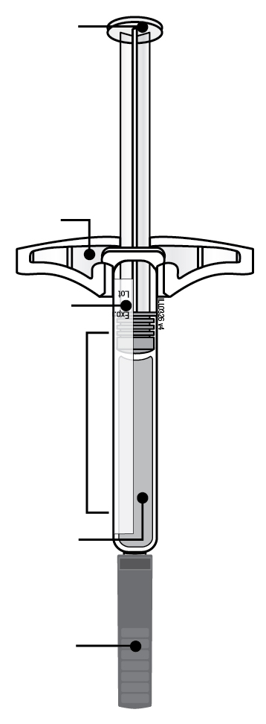 | 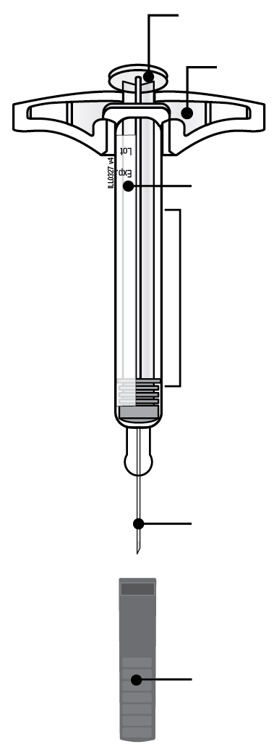
  Tijă piston
  Suport pentru degete
  Eticheta și data expirării
  Corpul seringii
  Medicament
  Capacul acului atașat
  Tijă piston după utilizare
  Suport pentru degete
  Eticheta și data expirării
  Corpul seringii după utilizare
  Ac după utilizare
  Capacul acului detașat
Important: Acul este în interior.

Important
Înainte de a utiliza AMGEVITA seringă preumplută, citiţi aceste informaţii importante:

Utilizarea AMGEVITA seringă preumplută
● | Este important să nu încercaţi să administraţi injecţia decât după ce dumneavoastră sau persoana care vă îngrijeşte aţi primit instruire în acest sens.
● | Nu utilizați AMGEVITA dacă seringa preumplută a fost lovită prin cădere pe o suprafață dură. Este posibil ca oricare component al seringii preumplute AMGEVITA să se fi deteriorat chiar dacă dumneavoastră nu observaţi fisura. Utilizați o seringă preumplută AMGEVITA nouă.

Etapa 1: Pregătire

A. | Scoateți din ambalaj numărul necesar de seringi preumplute AMGEVITA.
Apucați de corpul seringii pentru a scoate seringa din tăviță.  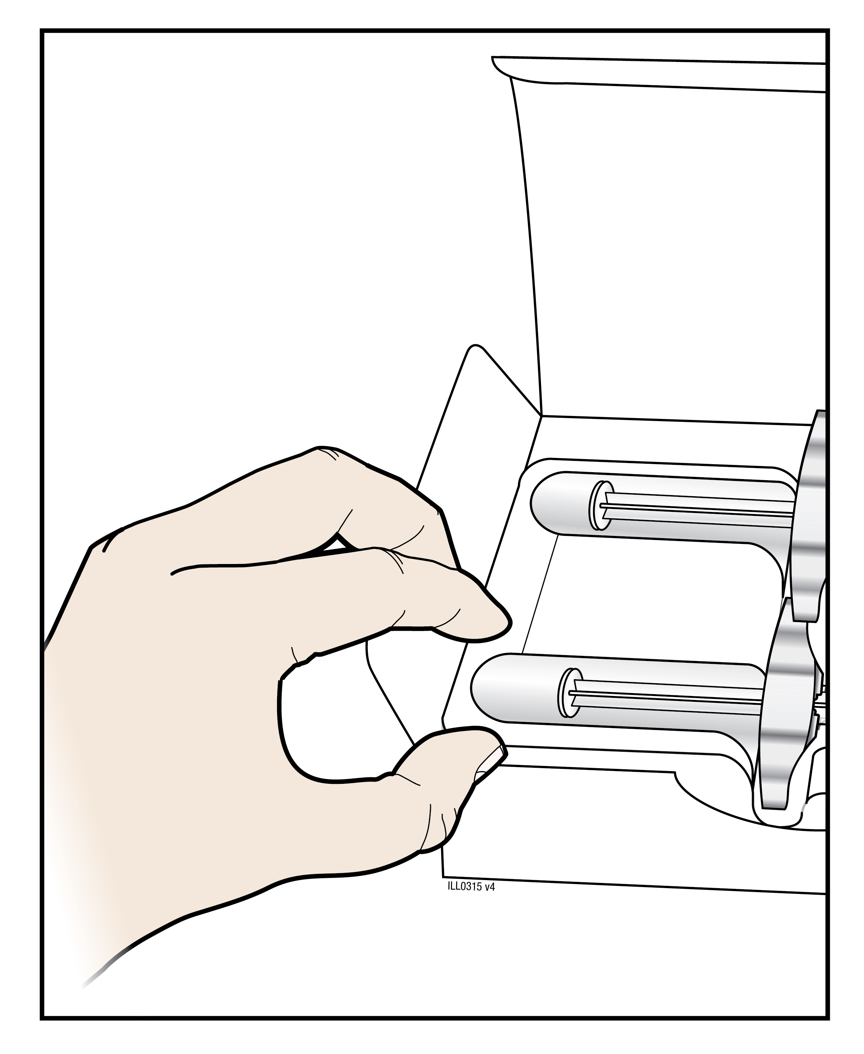 | 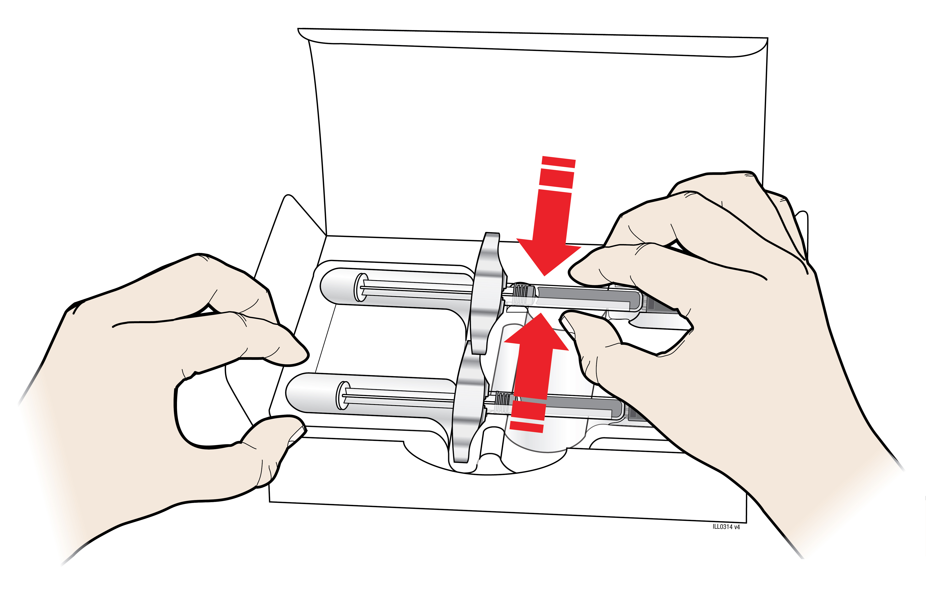

Țineți cu degetul arătător sau cu degetul mare de marginea tăviței, pentru a o fixa, în timp ce îndepărtați seringa. |  | Prindeți de aici
Puneți înapoi în frigider seringile rămase nefolosite, în ambalajul original.

Din motive de siguranță:
● | Nu prindeți de tija pistonului.
● | Nu prindeți de capacul de protecție a acului.
● | Nu îndepărtați capacul de protecție a acului decât în momentul în care sunteți gata pentru injectare.
● | Nu îndepărtați suportul pentru degete. Acesta este parte componentă a seringii.
Pentru ca injectarea să fie mai confortabilă, lăsați seringa la temperatura camerei timp de 15 până la 30 minute înainte de injectare.
● | Nu introduceți seringa înapoi în frigider după ce a ajuns la temperatura camerei.
● | Nu încercați să încălziți seringa prin utilizarea unei surse de căldură cum ar fi apă fierbinte sau cuptorul cu microunde.
● | Nu lăsați seringa la lumina directă a soarelui.
● | Nu agitați seringa.
Important: Întotdeauna țineți seringa preumplută de corpul seringii.

B. | Inspectați AMGEVITA seringă preumplută.
 | Corpul seringii |  | Eticheta cu data expirării | Tijă piston
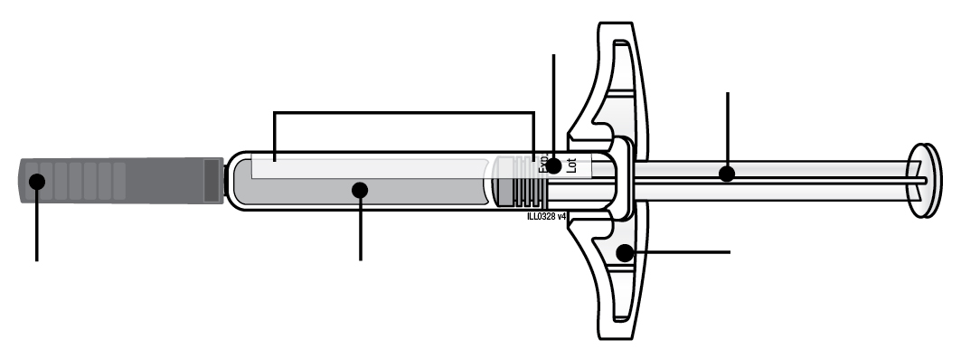
Capac de protecție atașat |  | Medicament |  |  | Suport pentru degete

Întotdeauna țineți seringa de corpul său.

Asigurați-vă că medicamentul din seringă este limpede și de la incolor la ușor gălbui.
● | Nu utilizați seringa preumplută dacă:
- Medicamentul este tulbure sau prezintă modificări de culoare sau conţine flocoane sau particule.
- Oricare din componente pare crăpată sau spartă.
- Capacul pentru ac lipsește sau nu este atașat ferm
- Data expirării de pe etichetă este depășită.
În toate aceste situații, utilizați o seringă nouă.

C. | Adunaţi toate materialele care vă sunt necesare pentru administrarea injecţiei(iilor).
Spălaţi-vă bine pe mâini cu apă şi săpun.
Aşezaţi o seringă preumplută nouă, pe o suprafaţă de lucru curată, bine iluminată.

Veţi avea nevoie de aceste materiale suplimentare, care nu se găsesc în cutia de ambalaj a medicamentului :
● | Tampoane cu alcool
● | Tampon de vată sau tifon
● | Plasture
● | Recipient pentru eliminarea obiectelor ascuţite
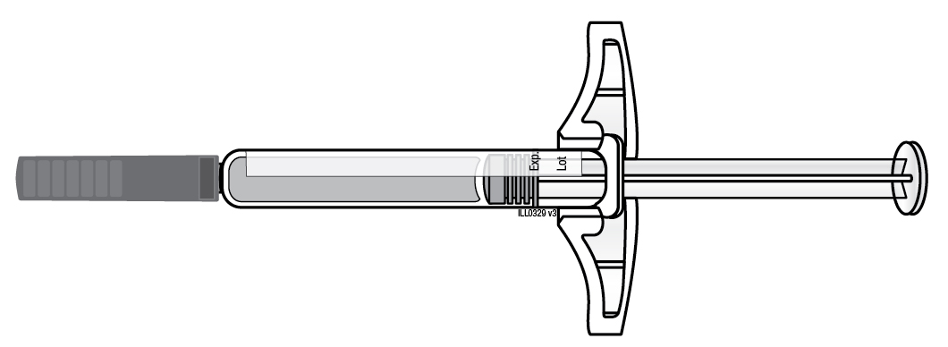 | 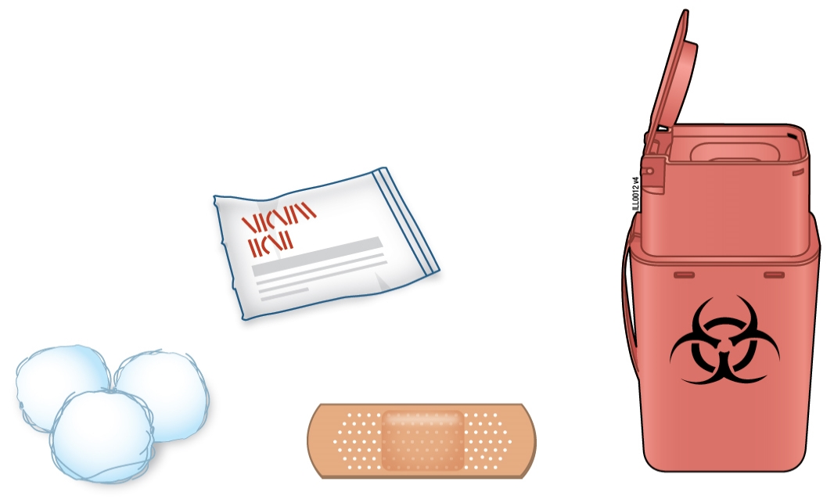

D. | Pregătiți și dezinfectați locul (locurile) de injectare
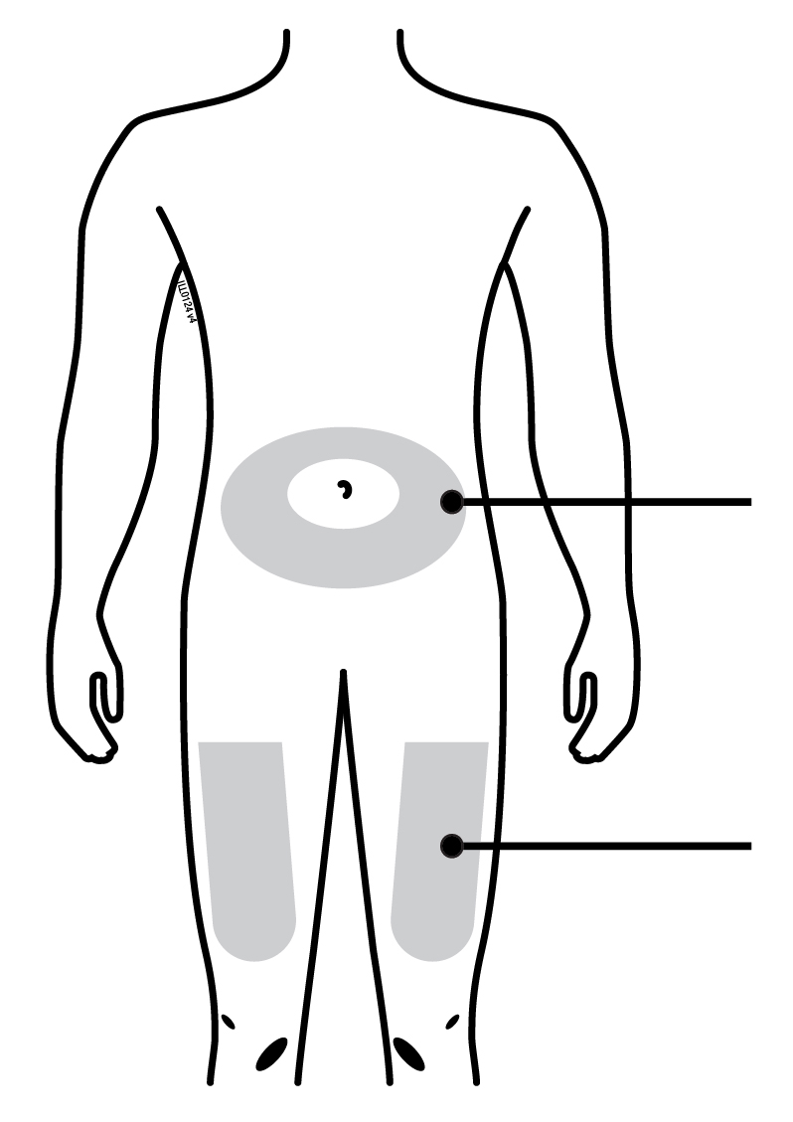 | Abdomen
 | Coapsă

Puteți utiliza:
● | Coapsa
● | Abdomenul, cu excepţia zonei de 5 cm din jurul ombilicului
Dezinfectaţi locul de administrare a injecţiei cu un tampon cu alcool. Lăsaţi pielea să se usuce.
● | NU mai atingeţi această zonă înainte de injectare.
● | Dacă doriți să utilizaţi acelaşi loc de injectare, asiguraţi-vă că nu injectaţi în acelaşi punct de la locul de injectare, pe care l-ați utilizat la injectarea anterioară.
 | - Nu injectați în zone în care pielea prezintă sensibilitate, vânătăi, roşeaţă sau unde este întărită. Evitaţi injectarea în zonele cu cicatrice sau vergeturi.
● | Dacă aveți psoriasis, trebuie să evitați injectarea direct în zonele cu plăci sau leziuni reliefate, îngroşate, cu roşeaţă sau cu cruste.

Etapa 2: Pregătire

E. | Trageţi de capacul de protecție a acului dintr-o mişcare, în direcţia opusă corpului, atunci când sunteți pregătit pentru injectare.
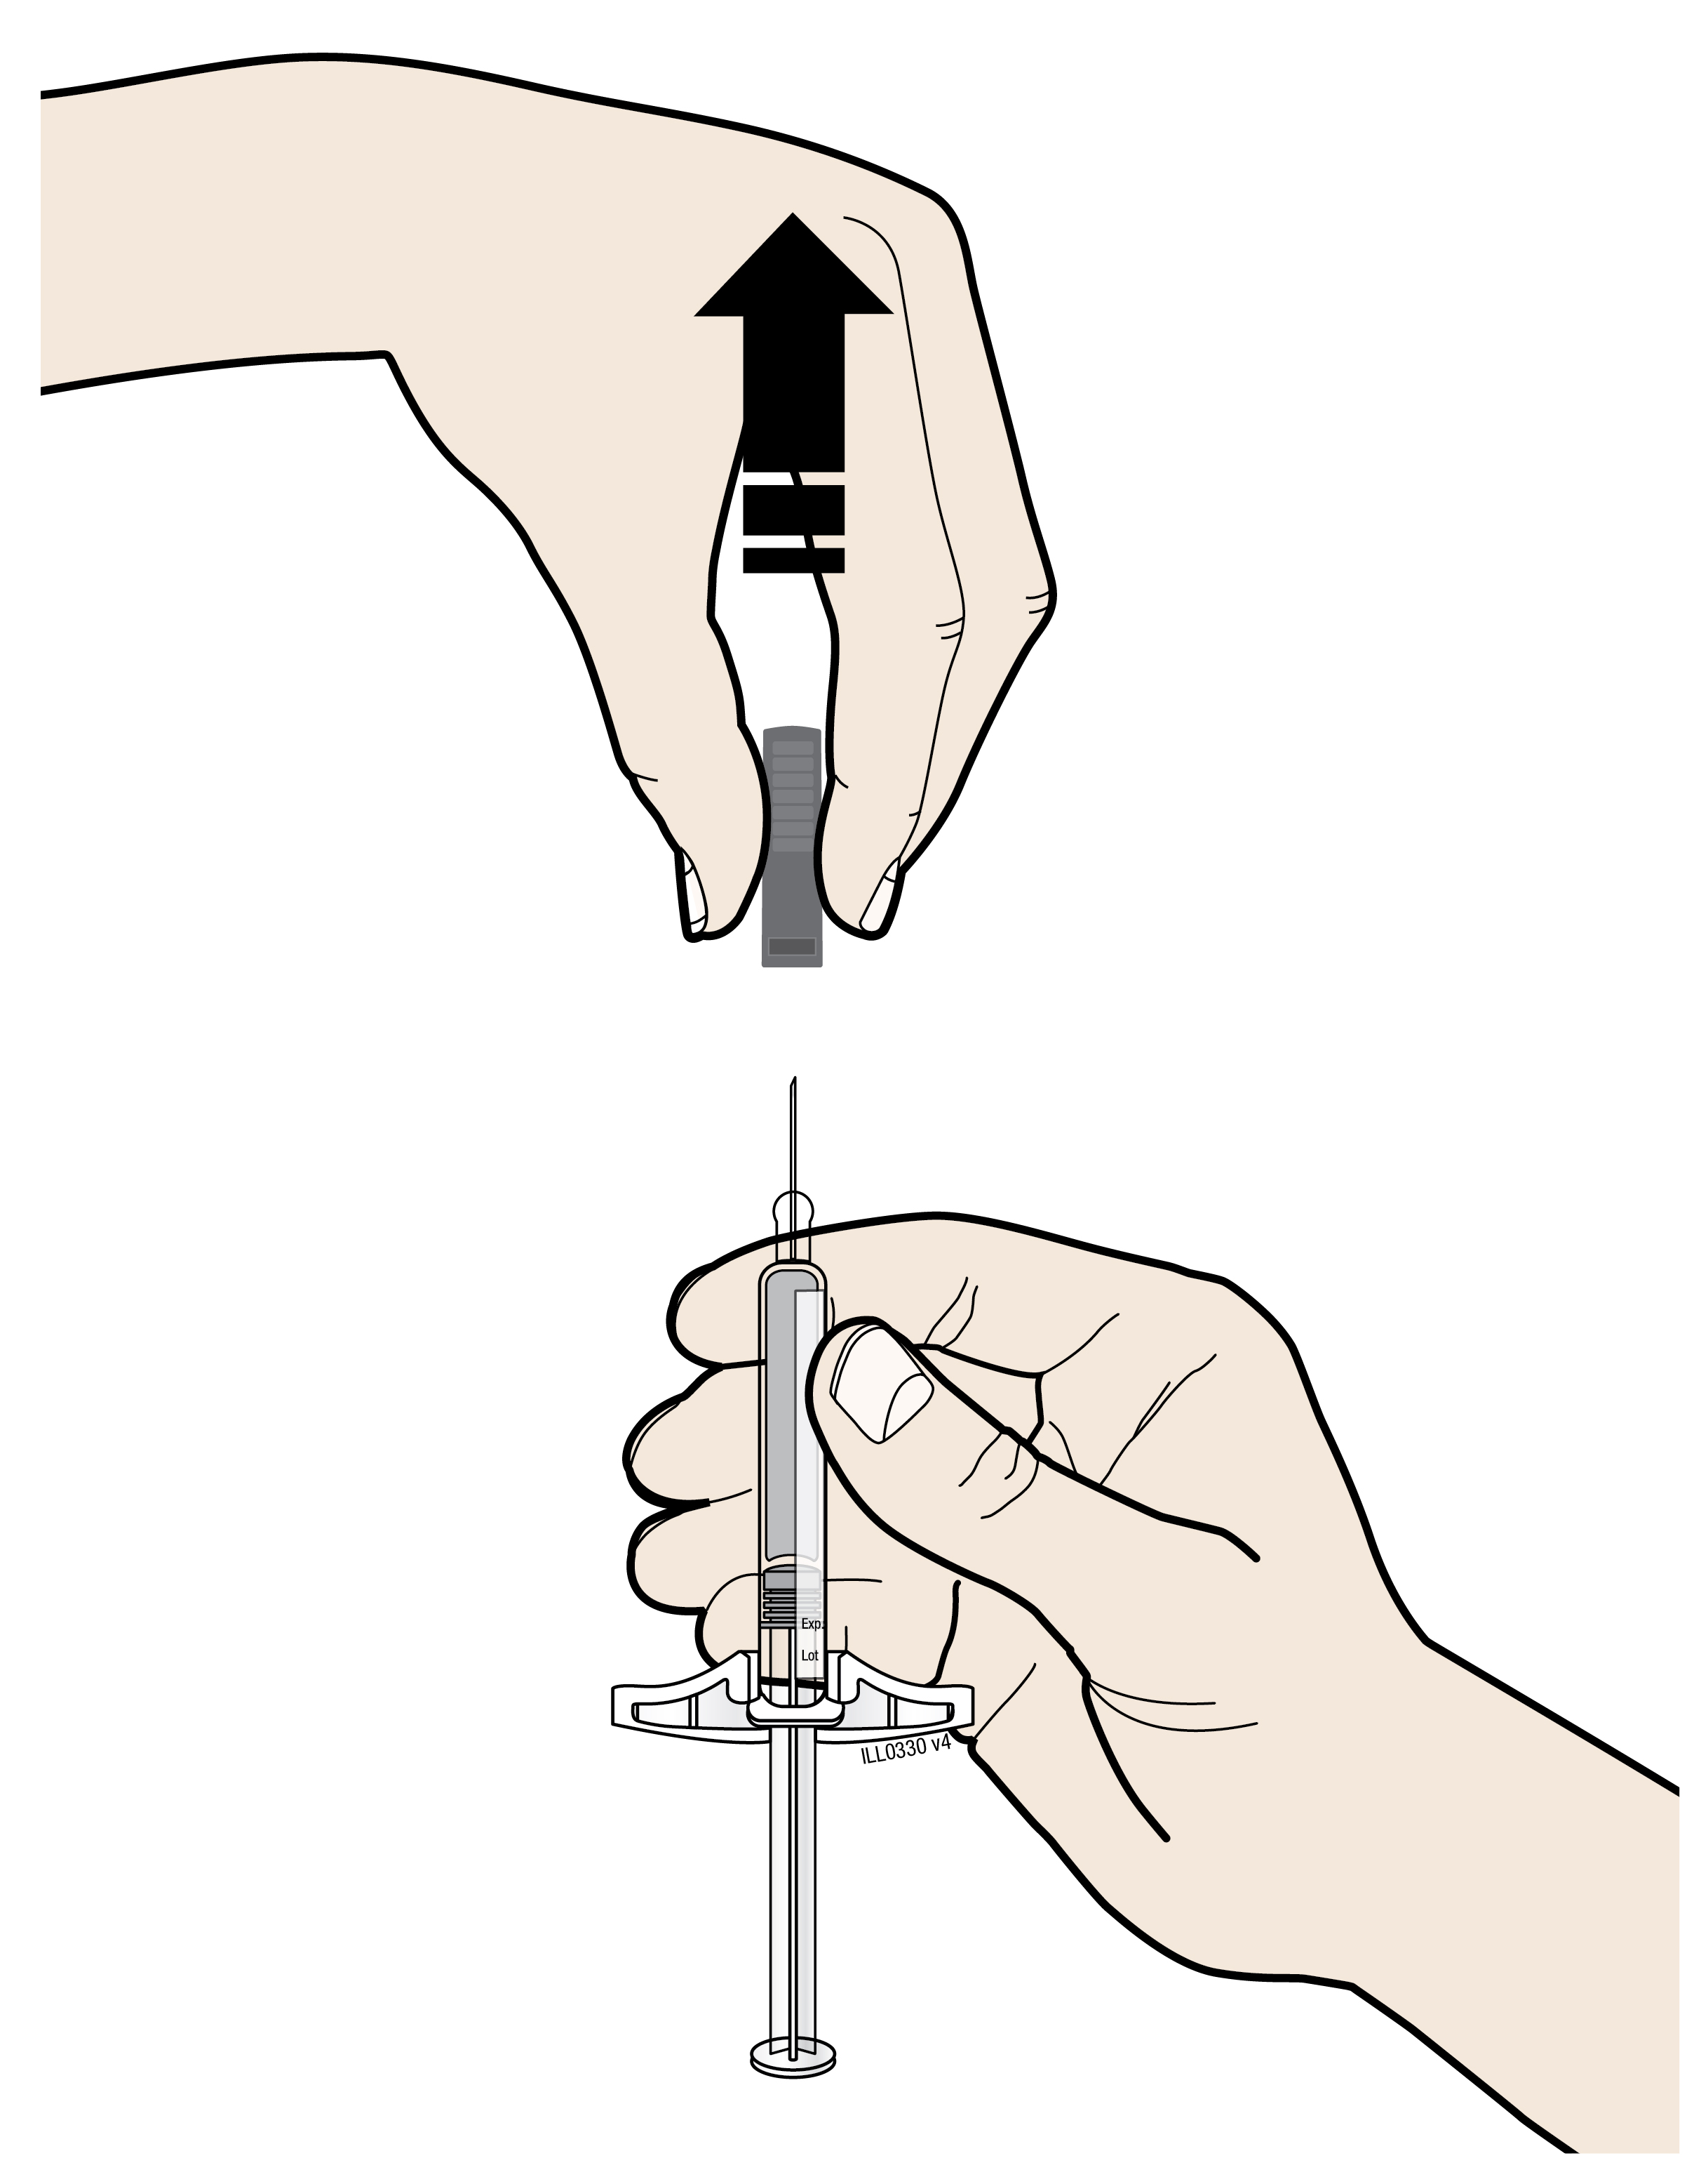

Este normal să se vadă o picătură de lichid la vârful acului.
● | Nu răsuciți sau îndoiți capacul de protecție a acului.
● | Nu puneți capacul de protecție a acului, înapoi pe seringă.
● | Nu îndepărtați capacul de protecție a acului decât atunci când sunteți pregătit pentru injectare.
Important: Capacul de protecție a acului trebuie eliminat în containerul furnizat pentru colectarea obiectelor ascuțite.

F. | Prindeți între degete locul de injectare pentru a crea o suprafață fermă.
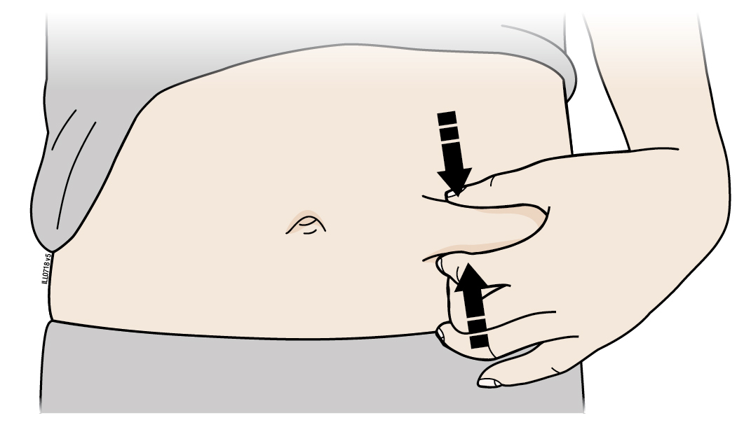
Prindeți ferm pielea între degetul mare și celelalte degete, pentru a forma un pliu cu lățimea de aproximativ 5 centimetri.
Important: Mențineți pliul format în timp ce injectați medicamentul.

Etapa 3: Injectarea

G. | Mențineți pliul de piele format. Cu capacul de protecție a acului îndepărtat, introduceți seringa în piele la un unghi între 45 până la 90 de grade.
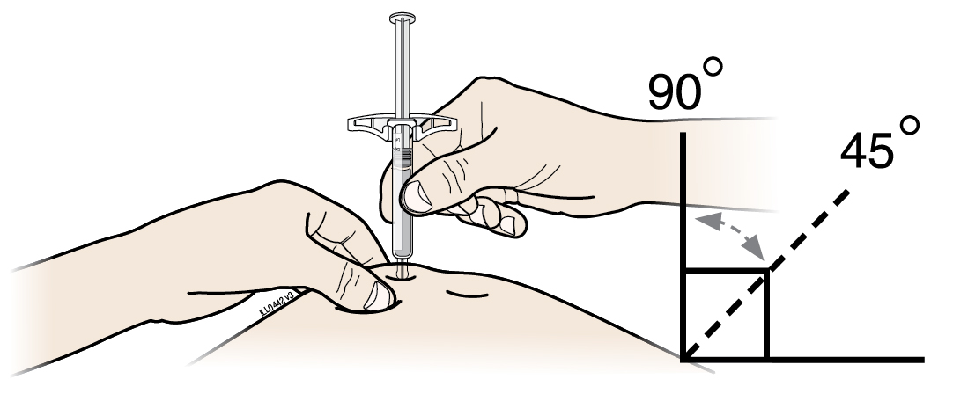
Nu așezați degetul pe tija pistonului în timp ce introduceți acul.

H. | Folosind o presiune lentă și constantă, împingeți tija pistonului până la capăt, până ce acesta nu mai înaintează.
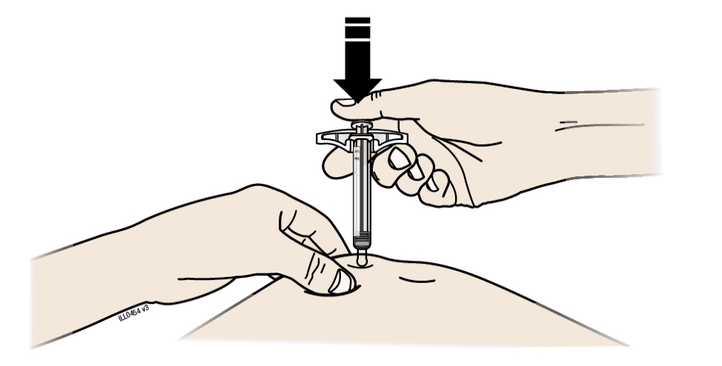

I. | Când ați terminat de administrat, eliberați degetul mare, și ridicați cu o mișcare ușoară seringa de pe pielea dumneavoastră.
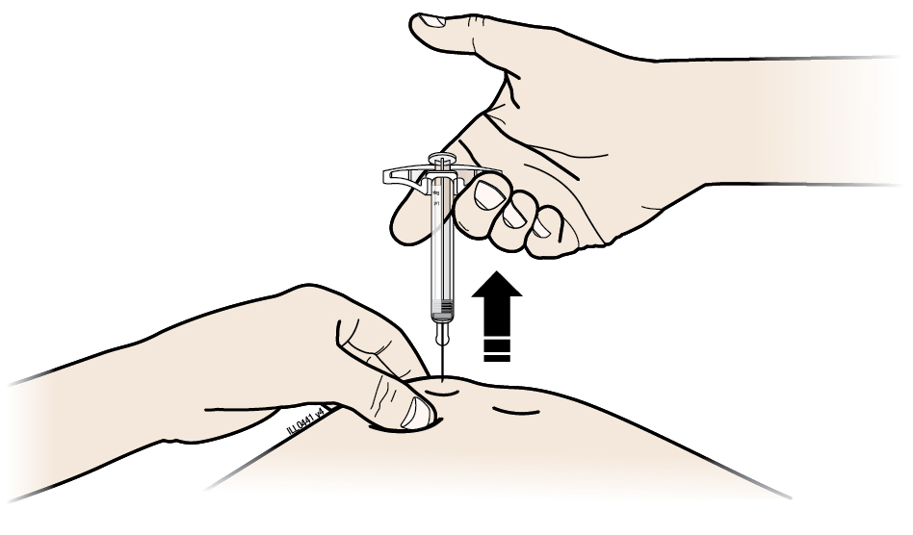

Etapa 4: Finalizare

J. | Aruncați seringa utilizată și capacul de protecție a acului.
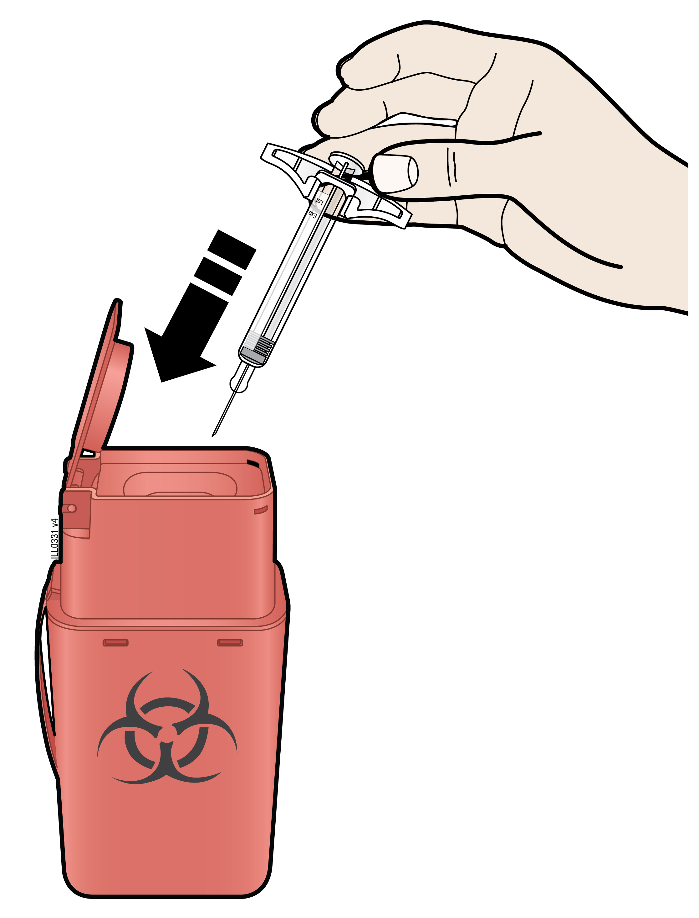
● |  | Nu reutilizați seringa folosită.
● |  | Nu utilizați cantitatea de medicament rămasă în seringa folosită.
● |  | Introduceți seringa AMGEVITA utilizată în recipientul pentru eliminarea obiectelor ascuțite imediat după utilizare. Nu aruncați (eliminați) seringa pe calea reziduurilor menajere.
● |  | Discutați cu medicul dumneavoastră sau farmacistul despre cum să aruncați în mod corespunzător acest dispozitiv. Este posibil să existe reglementări locale în acest sens.
● |  | Nu reciclați seringa sau recipientul pentru eliminarea obiectelor ascuțite; nu le aruncați pe calea reziduurilor menajere.
Important: Nu lăsați niciodată recipientul pentru eliminarea obiectelor ascuțite la vederea și îndemâna copiilor.

K. | Examinați locul de administrare a injecției.
Dacă vedeți sânge, țineți apăsat un tampon de vată sau o compresă de tifon la locul injectării. Nu frecați locul de administrare al injecției. Aplicați un plasture daca este necesar.

Prospect: Informaţii pentru pacient

AMGEVITA 40 mg soluţie injectabilă în pen preumplut
adalimumab

Citiți cu atenție și în întregime acest prospect înainte de a începe să utilizați acest medicament deoarece conține informații importante pentru dumneavoastră.
- Păstrați acest prospect. S-ar putea să fie necesar să-l recitiți.
- Medicul dumneavoastră vă va da de asemenea un Card de avertizare al pacientului care conţine informaţii importante privind siguranţa, informaţii de care aveţi nevoie pentru a fi atenţionaţi înainte de a utiliza AMGEVITA şi în timpul tratamentului cu AMGEVITA. Păstraţi asupra dumneavoastră acest Card de avertizare al pacientului.
- Dacă aveţi orice întrebări suplimentare, adresaţi-vă medicului dumneavoastră sau farmacistului.
- Acest medicament a fost prescris numai pentru dumneavoastră. Nu trebuie să-l daţi altor persoane. Le poate face rău, chiar dacă au aceleaşi semne de boală cu ale dumneavoastră.
- Dacă aveţi orice reacţie adversă spuneţi medicului dumneavoastră sau farmacistului. Aceasta include orice posibilă reacţie adversă nemenţionată în acest prospect (vezi pct. 4).

Ce găsiți în acest prospect

- Ce este AMGEVITA și pentru ce se utilizează
- Ce trebuie să știți înainte să utilizați AMGEVITA
- Cum să utilizați AMGEVITA
- Reacții adverse posibile
- Cum se păstrează AMGEVITA
- Conținutul ambalajului și alte informații

1. Ce este AMGEVITA și pentru ce se utilizează

AMGEVITA conţine substanţa activă adalimumab, un medicament care acționează asupra sistemului imunitar (de apărare) al organismului.

AMGEVITA este destinat tratamentului bolilor inflamatorii descrise mai jos:
- Poliartrită reumatoidă
- Artrită juvenilă idiopatică forma poliarticulară
- Artrită asociată entezitei
- Spondilită anchilozantă
- Spondiloartrită axială fără dovadă radiologică a spondilitei anchilozante
- Artrită psoriazică
- Psoriazis în plăci
- Hidrosadenită supurativă
- Boală Crohn
- Colită ulcerativă
- Uveită non-infecţioasă

Substanţa activă a AMGEVITA, adalimumab, este un anticorp monoclonal uman. Anticorpii monoclonali sunt proteine care se ataşează specific de ţintă.

Ţinta adalimumabului este o proteină denumită factor de necroză tumorală (TNFα), care este implicată în sistemul imunitar (de apărare) și este prezentă în concentrații crescute în bolile inflamatorii enumerate mai sus. Prin atașarea la TNFa, AMGEVITA scade procesul de inflamare din aceste boli.

Poliartrită reumatoidă

Poliartrita reumatoidă este o boală inflamatorie a articulaţiilor.

AMGEVITA se utilizează pentru tratamentul poliartritei reumatoide la adult. Dacă aveţi poliartrită reumatoidă activă moderată până la severă, este posibil să vi se administreze întâi alte medicamente care modifică evoluţia bolii, cum este metotrexat. Dacă nu răspundeţi suficient de bine la aceste medicamente, vi se va administra AMGEVITA în vederea tratării poliartritei dumneavoastră reumatoide.

AMGEVITA poate fi de asemenea folosit pentru a trata poliartrita reumatoidă activă severă şi progresivă fără să se fi administrat anterior tratament cu metotrexat.

AMGEVITA încetineşte leziunile cartilajului şi ale osului de la nivelul articulaţiilor afectate de boală şi îmbunătățește activitatea fizică.

De obicei, AMGEVITA se administrează împreună cu metotrexat. Dacă medicul dumneavoastră stabileşte că metotrexat nu este adecvat, AMGEVITA poate fi administrat singur.

Artrită juvenilă idiopatică forma poliarticulară şi artrita asociată entezitei

Artrită juvenilă idiopatică forma poliarticulară şi artrita asociată entezitei sunt boli inflamatorii ale articulațiilor care apar de obicei prima oară în perioada copilăriei.

AMGEVITA se utilizează pentru tratamentul artritei juvenile idiopatice forma poliarticulară la pacienţi cu vârsta de la 2 ani şi la pacienţi cu artrită asociată entezitei cu vârsta de la 6 ani. Este posibil să vi se administreze întâi alte medicamente care modifică evoluţia bolii, cum este metotrexat. Dacă nu răspundeţi suficient de bine la aceste medicamente, vi se va administra AMGEVITA în vederea tratării artritei dumneavoastră reumatoide idiopatice juvenile forma poliarticulară sau artritei asociată entezitei.

Spondilită anchilozantă şi spondiloartrită axială fără dovadă radiologică a spondilitei anchilozante

Spondilita anchilozantă şi spondiloartrita axială fără dovadă radiologică a spondilitei anchilozante sunt afecţiuni inflamatorii ale coloanei vertebrale.

AMGEVITA se utilizează pentru tratamentul spondilitei anchilozante şi a spondiloartritei axiale fără dovadă radiologică a spondilitei anchilozante la adulţi. În cazul în care aveţi spondilită anchilozantă sau spondiloartrită axială fără dovadă radiologică a spondilitei anchilozante, vi se vor administra iniţial alte medicamente. Dacă nu răspundeţi bine la aceste medicamente, vi se va administra AMGEVITA pentru a reduce semnele şi simptomele acestei boli.

Artrită psoriazică

Artrita psoriazică este o inflamaţie a articulaţiilor asociată psoriazisului.

AMGEVITA se utilizează pentru tratamentul artritei psoriazice la adulţi. AMGEVITA încetineşte deteriorarea cartilajului şi a osului din articulaţii determinată de boală şi îmbunătăţeşte activitatea fizică.

Psoriazis în plăci la adulţi şi copii

Psoriazisul în plăci este o afecţiune a pielii care determină zone de piele roşii, cu coji, cu cruste acoperite cu solzi argintii. Psoriazisul în plăci poate afecta, de asemenea, unghiile, care pot deveni fărâmicioase, se pot îngroșa și ridica de pe patul unghial, ceea ce poate fi dureros. Psoriazisul este considerat a fi cauzat de o problemă a sistemului imunitar al organismului, care duce la o producție crescută de celule ale pielii.

AMGEVITA se utilizează pentru tratamentul psoriazisului în plăci moderat până la sever la adulți. AMGEVITA se utilizează şi pentru tratamentul psoriazisului în plăci sever la copii și adolescenți cu vârsta cuprinsă între 4 și 17 ani, la care tratamentul local şi fototerapiile fie nu au avut rezultate foarte bune fie acestea nu sunt recomandate.

Hidrosadenită supurativă la adulți și adolescenți

Hidrosadenita supurativă (uneori numită acnee inversă) este o afecţiune inflamatorie cronică şi adesea dureroasă a pielii. Simptomele pot include noduli sensibili (umflături) şi abcese (furuncule) din care poate să curgă puroi. Acestea afectează mai frecvent anumite zone ale pielii, cum ar fi sub sâni, axile, faţa internă a coapselor, zona inghinală și fese. Cicatrizarea poate să apară în zonele afectate.

AMGEVITA se utilizează pentru tratamentul hidrosadenitei supurative la adulți și adolescenți de la vârsta de 12 ani. AMGEVITA poate reduce numărul de noduli și abcese pe care le aveţi şi durerea care se asociază adesea bolii. Este posibil să primiți inițial alte medicamente. Dacă nu răspundeți suficient de bine la aceste medicamente, vi se va administra AMGEVITA.

Boală Crohn la adulţi şi copii

Boala Crohn este o afecţiune inflamatorie a tractului digestiv.

AMGEVITA se utilizează pentru tratamentul bolii Crohn la adulţi şi copii cu vârsta între 6 şi 17 ani. Dacă aveţi boala Crohn, vi se vor administra iniţial alte medicamente. Dacă nu răspundeţi bine la aceste medicamente, vi se va administra AMGEVITA pentru a reduce semnele şi simptomele bolii Crohn.

Colită ulcerativă la adulți și copii

Colita ulcerativă este o afecţiune inflamatorie a intestinului gros.

AMGEVITA se utilizează pentru tratamentul colitei ulcerative, forma moderată până la severă, la adulţi și la copii și adolescenți cu vârsta cuprinsă între 6 și 17 ani. În cazul în care aveţi colită ulcerativă, vi se pot administra iniţial alte medicamente. Dacă nu răspundeţi bine la aceste medicamente, vi se va administra AMGEVITA pentru a reduce semnele şi simptomele acestei boli.

Uveită non-infecţioasă la adulți și copii

Uveita non-infecţioasă este o boală inflamatorie care afectează anumite părți ale ochiului.

AMGEVITA se utilizează la adulți pentru tratamentul
- Uveitei non-infecţioase cu inflamaţie care afectează partea din spate a ochiului la adulți
- Uveitei cronice non-infecțioase cu inflamație care afectează partea din față a ochiului la copii cu vârsta de la 2 ani

Această inflamaţie poate să determine o scădere a vederii și/sau prezența flocoanelor în ochi (puncte negre sau linii subţiri care se mișcă peste câmpul vizual). AMGEVITA acționează prin reducerea acestei inflamații.

2. Ce trebuie să știți înainte să utilizați AMGEVITA

Nu utilizaţi AMGEVITA:

- dacă sunteţi alergic la adalimumab sau la oricare dintre celelalte componente ale medicamentului (enumerate la pct. 6).
- dacă aveţi o infecţie severă, inclusiv tuberculoză activă, septicemie (infecție în sânge) sau alte infecții oportuniste (infecții neobișnuite asociate cu un sistem imunitar slăbit) (vezi “Atenţionări şi precauţii”). Este important să-i spuneţi medicului dumneavoastră dacă aveţi simptome ale unei infecţii, de exemplu febră, plăgi, senzaţie de oboseală, probleme dentare.
- dacă aveţi insuficienţă cardiacă moderată sau severă. Este important să-i comunicaţi medicului dacă aţi avut sau aveţi o afecţiune cardiacă gravă (vezi “Atenţionări şi precauţii”).

Atenționări și precauții

Spuneţi medicului dumneavoastră sau farmacistului înainte să utilizaţi AMGEVITA:

Reacții alergice

- Dacă prezentaţi reacţii alergice simptomatice precum presiune toracică, respiraţie şuierătoare, ameţeli, edeme sau erupţii pe piele întrerupeţi injecţiile cu AMGEVITA şi adresaţi-vă imediat medicului dumneavoastră deoarece, în cazuri rare, aceste reacţii adverse pot pune viața în pericol.

Infecții

- Dacă aveţi o infecţie, inclusiv o infecţie de lungă durată sau una localizată (de exemplu, o ulceraţie a membrului inferior) spuneţi medicului dumneavoastră înainte de a începe să luaţi AMGEVITA. Dacă nu sunteţi sigur, contactaţi-l pe medicul dumneavoastră.
- Puteţi face mai uşor infecţii în timpul tratamentului cu AMGEVITA. Acest risc poate creşte dacă funcţia plămânilor dumneavoastră este afectată. Aceste infecţii pot fi grave şi includ tuberculoză, infecţii determinate de virusuri, ciuperci, paraziţi sau bacterii sau alte infecţii oportuniste şi sepsis care, în rare cazuri, vă pot pune viaţa în pericol. Este important să-i spuneţi medicului dumneavoastră dacă aveţi simptome precum febră, răni, senzaţie de oboseală, probleme dentare. Medicul dumneavoastră vă poate recomanda întreruperea temporară a tratamentului cu AMGEVITA.

Tuberculoză

- Deoarece s-au raportat cazuri de tuberculoză la pacienţii trataţi cu adalimumab, medicul dumneavoastră vă va examina, în ceea ce priveşte semnele şi simptomele de tuberculoză înainte de iniţierea tratamentului cu AMGEVITA. Aceasta va include o evaluare medicală amănunțită, inclusiv un istoric medical şi teste adecvate (de exemplu: o radiografie toracică şi un test la tuberculină). Efectuarea şi rezultatele acestor teste trebuie înregistrate pe Cardul dumneavoastră de avertizare. Este foarte important să-i spuneţi medicului dumneavoastră dacă aţi avut vreodată tuberculoză sau dacă aţi fost în contact direct cu cineva care a avut tuberculoză.
- Tuberculoza se poate dezvolta în timpul tratamentului, chiar dacă ați urmat un tratament preventiv pentru tuberculoză.
- Dacă pe parcursul tratamentului sau după încheierea acestuia, apar simptome de tuberculoză (tuse persistentă, pierdere în greutate, apatie, febră uşoară), sau orice alte infecţii, comunicaţi acest lucru imediat medicului dumneavoastră.

Infecții recurente/asociate cu călătoriile

- Spuneţi medicului dumneavoastră dacă locuiţi sau călătoriţi în zone endemice pentru infecţiile cu ciuperci, cum sunt histoplasmoză, coccidioidomicoză sau blastomicoză.
- Spuneţi medicului dumneavoastră dacă aveţi antecedente de infecţii recidivante sau alte afecţiuni care cresc riscul de infecţii.

Virusul hepatitei B

- Spuneţi medicului dumneavoastră dacă sunteţi purtător al virusului hepatitei B (VHB), dacă aveţi hepatită B activă sau credeţi că aveţi un risc crescut să dobândiţi VHB. Medicul dumneavoastră trebuie să vă efectueze teste pentru VHB. AMGEVITA poate cauza reactivarea VHB la pacienţii purtători ai acestui virus. Rar, în unele cazuri, în special dacă luaţi alte medicamente care scad sistemul imun, reactivarea VHB poate pune viaţa în pericol.

Vârsta peste 65 ani

- Dacă aveţi mai mult de 65 ani puteţi fi mai susceptibil la infecţii în timp ce utilizaţi AMGEVITA. Dumneavoastră şi medicul dumneavoastră trebuie să acordaţi atenţie deosebită semnelor de infecţie în timpul tratamentului cu AMGEVITA. Este important să spuneţi medicului dumneavoastră dacă aveţi simptome de infecţie cum sunt: febră, răni, senzaţie de oboseală sau probleme dentare.

Procedură chirurgicală sau stomatologică

- Dacă sunteţi programat să efectuaţi intervenţii chirurgicale sau dentare informaţi medicul dumneavoastră că sunteţi sub tratament cu AMGEVITA. Medicul dumneavoastră vă poate recomanda întreruperea temporară a tratamentului cu AMGEVITA.

Boală demielinizantă

- Dacă aveţi sau dezvoltaţi o boală demielinizantă cum este scleroza multiplă, medicul dumneavoastră va decide dacă trebuie să fiţi tratat cu AMGEVITA sau să continuaţi să fiţi tratat cu AMGEVITA. Spuneţi imediat medicului dumneavoastră dacă aveţi simptome cum sunt modificări ale vederii, slăbiciune la nivelul mâinilor sau picioarelor sau amorţeli sau furnicături în orice parte a corpului.

Vaccinări

- Anumite vaccinuri conțin forme vii, dar atenuate ale unor bacterii sau virusuri care pot cauza o boală și care pot determina infecţii şi nu trebuie administrate în timpul tratamentului cu AMGEVITA. Vă rugăm să spuneţi medicului dumneavoastră înainte de a vi se administra orice vaccin. Înaintea începerii tratamentului cu AMGEVITA, se recomandă ca pacienţii copii, dacă este posibil, să fie vaccinaţi la zi, în concordanţă cu ghidurile în vigoare privind imunizarea.
- Dacă aţi utilizat AMGEVITA pe perioada sarcinii, copilul dumneavoastră poate avea un risc crescut de infecţii timp de cel puţin 5 luni de la ultima doză pe care aţi utilizat-o în timpul sarcinii. Este important să spuneţi medicului copilului dumneavoastră şi altor profesionişti din domeniul sănătăţii că aţi utilizat AMGEVITA în timpul sarcinii, astfel ei pot decide când ar trebui să i se administreze copilului dumneavoastră un vaccin.

Insuficiență cardiacă

- Dacă aveţi insuficienţă cardiacă uşoară şi sunteţi tratat cu AMGEVITA, evoluţia insuficienţei cardiace trebuie monitorizată îndeaproape de către medicul dumneavoastră. Este important să-i comunicaţi medicului dacă aţi avutsau aveţi o afecţiune cardiacă gravă. Dacă prezentaţi simptome noi sau agravate de insuficienţă cardiacă (de exemplu dificultăţi în respiraţie sau umflarea picioarelor), adresaţi-vă imediat medicului dumneavoastră. Medicul dumneavoastră va decide dacă puteţi utiliza AMGEVITA.

Febră, vânătăi, sângerări sau piele foarte palidă

- La unii pacienţi, organismul poate să nu mai producă suficiente celule sanguine care ajută organismul dumneavoastră în lupta contra infecţiilor sau vă ajută în oprirea sângerărilor. Dacă apar febră persistentă, vânătăi sau sângeraţi foarte uşor sau sunteţi foarte palid, anunţaţi medicul imediat. Medicul dumneavoastră poate decide întreruperea tratamentului.

Cancer

- Există foarte rare cazuri de anumite forme de cancer la copii şi adulţi trataţi cu adalimumab sau cu alţi blocanţi ai TNF. Persoanele cu poliartrită reumatoidă mai gravă care au avut afecţiunea timp îndelungat, au un risc mai mare decât media în dezvoltarea limfomului (cancer care afectează sistemul limfatic) şi a leucemiei (cancer care afectează sângele şi măduva osoasă).
- Dacă utilizaţi AMGEVITA poate să crească riscul apariţiei limfomului, leucemiei, sau a altor tipuri de cancer. Rareori, la pacienţii care utilizează adalimumab, s-a observat un tip specific şi sever de limfom. Unii dintre aceşti pacienţi erau trataţi de asemenea cu azatioprină sau 6-mercaptopurină. Spuneţi medicului dumneavoastră dacă utilizaţi azatioprină sau 6-mercaptopurină concomitent cu AMGEVITA.
- În plus, au fost observate cazuri de cancere de pielealtele decât melanom la pacienţii care utilizează adalimumab. Spuneţi medicului dumneavoastră dacă vă apar noi leziuni ale pielii sau dacă apar modificări ale leziunilor existente în timpul tratamentului sau după.
- Au fost raportate cazuri de cancer, altele decât limfom, la pacienţii cu un anumit tip de afecţiune pulmonară numită Boală Pulmonară Obstructivă Cronică (BPOC) trataţi cu un alt blocant de TNF. Dacă aveţi BPOC, sau sunteţi un mare fumător, trebuie să discutaţi cu medicul dumneavoastră dacă tratamentul cu blocanţi de TNF este adecvat pentru dumneavoastră.

Boli autoimune

- Rar, tratamentul cu AMGEVITA poate determina un sindrom asemănător lupusului. Contactati-l pe medicul dumneavoastră dacă apar simptome cum ar fi erupție cutanată neexplicată persistentă, febră, dureri ale articulațiilor sau oboseală.

Pentru a creşte gradul de trasabilitate a acestui medicament, medicul dumneavoastră sau farmacistul trebuie să înregistreze denumirea şi numărul seriei de fabricaţie ale medicamentului care v-a fost eliberat în fişa dumneavoastră de pacient. Şi dumneavoastră vă puteţi nota aceste informaţii în cazul în care v-ar fi solicitate în viitor.

Copii și adolescenți

- Vaccinări: dacă este posibil, copilul dumneavoastră trebuie să fie la zi cu toate vaccinările înainte să utilizeze AMGEVITA.

- Nu administraţi AMGEVITA la copii cu artrită juvenilă idiopatică forma poliarticulară care au vârsta sub 2 ani.

- Nu administrați AMGEVITA la copii cu psoriazis în plăci care au vârsta sub 4 ani.

- Nu administrați AMGEVITA la copii cu boala Crohn sau cu colită ulcerativă care au vârsta sub 6 ani.

AMGEVITA împreună cu alte medicamente

Spuneţi medicului dumneavoastră sau farmacistului dacă luaţi, aţi luat recent sau s-ar putea să luaţi orice alt medicament.

AMGEVITA se poate utiliza împreună cu metotrexat sau cu alte medicamente anti-reumatice modificatoare de boală (sulfasalazină, hidroxiclorochină, leflunomidă şi preparate injectabile pe bază de aur), steroizi sau medicamente pentru durere inclusiv medicamentele anti-inflamatoare nesteroidiene (AINS).

Nu trebuie să luaţi AMGEVITA împreună cu medicamente care conţin substanţele active anakinra sau abatacept din cauza riscului crescut de infecții grave. Dacă aveţi întrebări, vă rugăm discutaţi cu medicul dumneavoastră.

Sarcină şi alăptare

- Trebuie să luați în considerare utilizarea măsurilor de contracepţie corespunzătoare pentru prevenirea sarcinii şi să continuați să le utilizați pe o perioadă de minim 5 luni după ultimul tratament cu AMGEVITA.
- Dacă sunteți gravidă, credeți că sunteți gravidă sau intenționați să aveți un copil, adresați-vă medicului dumneavoastră pentru recomandări privind administrarea acestui medicament.
- AMGEVITA poate fi utilizat în timpul unei sarcini numai dacă este necesar.
- În conformitate cu un studiu privind sarcina, nu a existat un risc mai mare de malformații congenitale atunci când mama a primit AMGEVITA în timpul sarcinii, comparativ cu mamele cu aceeași boală care nu au primit AMGEVITA.
- AMGEVITA poate fi utilizat în timpul alăptării.
- Dacă aţi utilizat AMGEVITA în perioada sarcinii, copilul dumneavoastră poate avea un risc crescut de infecţie.
- Înainte să primească copilul dumneavoastră orice vaccin, este important să spuneţi medicului copilului dumneavoastră sau altui profesionist din domeniul sănătăţii despre utilizarea AMGEVITA în timpul sarcinii dumneavoastră (pentru mai multe informaţii referitoare la vaccinuri, consultați capitolul ”Atenționări și precauții”).

Conducerea vehiculelor și folosirea utilajelor

AMGEVITA poate influenţa în mică măsură capacitatea dumneavoastră de a conduce vehicule, biciclete, sau de a folosi utilaje. După administrarea de AMGEVITA poate să apară senzaţia că se învârte casa (vertij) şi tulburări de vedere.

AMGEVITA conţine sodiu

Acest medicament conţine sodiu mai puţin de 1 mmol (23 mg) per doză de 0,8 ml, adică practic „nu conţine sodiu”.

3. Cum să utilizați AMGEVITA

Luaţi întotdeauna acest medicament exact aşa cum v-a spus medicul dumneavoastră sau farmacistul. Dacă nu sunteţi sigur, întrebaţi medicul dumneavoastră sau farmacistul.

Adulţi cu poliartrită reumatoidă, artrită psoriazică, spondilită anchilozantă sau spondiloartrită axială fără dovadă radiologică a spondilitei anchilozante

AMGEVITA se injectează sub piele (utilizare subcutanată). Doza obişnuită pentru adulţi cu poliartrită reumatoidă, spondilită anchilozantă, spondiloartrită axială fără dovadă radiologică a spondilitei anchilozante şi pentru pacienţii cu artrită psoriazică este de 40 mg administrată din două în două săptămâni, sub forma unei doze unice.

Pentru poliartrita reumatoidă, tratamentul cu metotrexat se continuă în perioada în care utilizaţi AMGEVITA. Dacă medicul dumneavoastră stabileşte că metotrexat nu este adecvat, AMGEVITA poate fi utilizat şi singur.

Dacă aveţi poliartrită reumatoidă şi nu vi se administrează metotrexat concomitent cu AMGEVITA, medicul dumneavoastră poate decide să vă administreze 40 mg săptămânal sau 80 mg o dată la două săptămâni.

Copii, adolescenți și adulți cu artrită juvenilă idiopatică forma poliarticulară

Copii, adolescenți și adulți începând cu vârsta de 2 ani și greutatea de 30 kg sau mai mult

Doza recomandată de AMGEVITA este de 40 mg la două săptămâni.

Copii, adolescenți și adulți cu artrită asociată entezitei

Copii, adolescenți și adulți începând cu vârsta de 6 ani și greutatea de 30 kg sau mai mult

Doza recomandată de AMGEVITA este de 40 mg la două săptămâni.

Adulţi cu psoriazis în plăci

La adulţi doza recomandată pentru tratamentul psoriazisului în plăci, este o doză iniţială de 80 mg (sub formă de două injecții a câte 40 mg în aceeași zi), urmată, după o săptămână, de o doză de 40 mg administrată o dată la două săptămâni. Trebuie să continuaţi injecţiile cu AMGEVITA cât timp vă recomandă medicul dumneavoastră. În funcţie de răspunsul dumneavoastră la tratament, medicul dumneavoastră poate să crească doza la 40 mg săptămânal sau 80 mg o dată la două săptămâni.

Copii și adolescenţi cu psoriazis în plăci

Copii și adolescenți începând cu vârsta de 4 ani până la vârsta de 17 ani și greutatea de 30 kg sau mai mult

Doza recomandată de AMGEVITA este o doză inițială de 40 mg, urmată de o doză de 40 mg o săptămână mai târziu. Apoi, doza obișnuită este de 40 mg administrată la două săptămâni.

Adulţi cu hidrosadenită supurativă

Doza obișnuită pentru hidrosadenita supurativă este o doză inițială de 160 mg (sub formă de patru injecții a câte 40 mg într-o zi sau două injecții a câte 40 mg pe zi, două zile consecutive), urmată de o doză de 80 mg (sub formă de două injecții a câte 40 mg în aceeași zi) după două săptămâni. După alte două săptămâni, se continuă cu o doză de 40 mg săptămânal sau 80 mg o dată la două săptămâni, conform recomandărilor medicului dumneavoastră. Se recomandă să spălaţi zilnic cu un antiseptic zonele afectate.

Hidrosadenită supurativă la adolescenți de la vârsta de 12 până la 17 ani, cu greutatea de 30 kg sau mai mult

Doza recomandată de AMGEVITA este o doză inițială de 80 mg (sub formă de două injecții a 40 mg într-o zi), urmată, după o săptămână, de o doză 40 mg la fiecare două săptămâni. Dacă nu răspundeți corespunzător la AMGEVITA 40 mg la două săptămâni, medicul dumneavoastră poate să crească doza la 40 mg săptămânal sau 80 mg la două săptămâni.

Se recomandă să spălaţi zilnic cu un antiseptic zonele afectate.

Adulţi cu boală Crohn

Doza obişnuită pentru boala Crohn este de 80 mg (sub formă de două injecții a câte 40 mg în aceeași zi) iniţial urmată apoi de 40 mg la două săptămâni, două săptămâni mai târziu. Dacă este necesar un răspuns mai rapid, medicul dumneavoastră vă poate prescrie o doză iniţială de 160 mg (sub formă de patru injecţii a câte 40 mg într-o zi sau două injecţii a câte 40 mg pe zi, două zile consecutiv), urmată de 80 mg (sub formă de două injecții a câte 40 mg în aceeași zi) două săptămâni mai târziu şi apoi 40 mg la două săptămâni. În funcţie de răspunsul dumneavoastră la tratament, medicul dumneavoastră poate creşte doza la 40 mg săptămânal sau 80 mg o dată la două săptămâni.

Copii și adolescenţi cu boală Crohn

Copii și adolescenţi cu vârsta de 6 ani până la vârsta de 17 ani și greutatea mai mică de 40 kg

Doza recomandată este de 40 mg iniţial, urmată de 20 mg după două săptămâni. Dacă este necesar un răspuns mai rapid, medicul copilului dumneavoastră vă poate prescrie o doză iniţială de 80 mg (sub formă de două injecţii a câte 40 mg într-o zi) urmată de 40 mg după două săptămâni.

Ulterior, doza recomandată este de 20 mg la două săptămâni. În funcţie de răspunsul copilului dumneavoastră la tratament, medicul copilului dumneavoastră poate creşte frecvenţa dozei la 20 mg în fiecare săptămână.

Penul preumplut de 40 mg nu poate fi utilizat pentru doza de 20 mg. Pentru doza de 20 mg este disponibilă AMGEVITA 20 mg seringă preumplută.

Copii și adolescenţi cu vârsta de 6 ani până la vârsta de 17 ani și greutatea de 40 kg sau mai mult

Doza recomandată este de 80 mg (sub formă de două injecții a câte 40 mg în aceeași zi) iniţial urmată de 40 mg două săptămâni mai târziu. În cazul în care este necesar un răspuns mai rapid, medicul copilului dumneavoastră poate prescrie o doză iniţială de 160 mg (sub formă de patru injecţii a câte 40 mg într-o zi sau două injecţii a câte 40 mg pe zi, timp de două zile consecutiv), urmată de 80 mg (sub formă de două injecții a câte 40 mg în aceeași zi) două săptămâni mai târziu.

Ulterior, doza recomandată este de 40 mg la două săptămâni. În funcţie de răspunsul copilului dumneavoastră la tratament, medicul copilului dumneavoastră poate creşte doza la 40 mg în fiecare săptămână sau 80 mg o dată la două săptămâni.

Adulţi cu colită ulcerativă

La pacienţii adulţi cu colită ulcerativă doza obişnuită de AMGEVITA este 160 mg iniţial (sub formă de patru injecţii a câte 40 mg într-o zi sau de două injecţii a câte 40 mg pe zi, două zile consecutiv), urmate de 80 mg (sub formă de două injecții a câte 40 mg în aceeași zi) două săptamâni mai târziu, şi după aceea 40 mg la două săptămâni. În funcţie de răspunsul dumneavoastră la tratament, medicul dumneavoastră poate creşte doza la 40 mg săptămânal sau 80 mg o dată la două săptămâni.

Copii și adolescenți cu colită ulcerativă

Copii și adolescenți cu vârsta de la 6 ani cu greutatea mai mică de 40 kg

Doza uzuală inițială de AMGEVITA este de 80 mg (sub formă de două injecții a 40 mg într-o zi), urmată de 40 mg (sub formă de o injecție a 40 mg) două săptămâni mai târziu. Ulterior, doza uzuală este de 40 mg la două săptămâni.

Pacienții care împlinesc vârsta de 18 ani în timp ce li se administrează doza de 40 mg la două săptămâni, trebuie să continue cu doza prescrisă.

Copii și adolescenți cu vârsta de la 6 ani cu greutatea de 40 kg sau mai mult

Doza uzuală inițială de AMGEVITA este de 160 mg (sub formă de patru injecții a 40 mg într-o zi sau de două injecții a 40 mg pe zi timp de două zile consecutive), urmată de 80 mg (sub formă de două injecții a 40 mg într-o zi) două săptămâni mai târziu. Ulterior, doza uzuală este de 80 mg la două săptămâni.

Pacienții care împlinesc vârsta de 18 ani în timp ce li se administrează doza de 80 mg la două săptămâni trebuie să continue cu doza prescrisă.

Adulți cu uveită non-infecţioasă

Doza recomandată pentru adulții cu uveită non-infecţioasă este o doză inițială de 80 mg (sub formă de două injecții a câte 40 mg în aceeași zi), urmată de 40 mg administrată o dată la două săptămâni începând cu prima săptămână după doza inițială. Trebuie să continuați să utilizaţi AMGEVITA atâta timp cât medicul dumneavoastră v-a recomandat.

La pacienţii cu uveită non-infecţioasă, în timpul utilizării AMGEVITA, se poate continua tratamentul cu corticosteroizi sau cu alte medicamente care influențează sistemul imunitar. AMGEVITA poate fi de asemenea administrat în monoterapie.

Copii și adolescenți cu uveită cronică non-infecțioasă cu vârsta de la 2 ani

Copii și adolescenți cu vârsta de la 2 ani cu greutatea mai mică de 30 kg

Doza uzuală de AMGEVITA este de 20 mg la două săptămâni administrată asociat cu metotrexat.

Medicul copilului dumneavoastră vă poate prescrie o doză inițială de 40 mg care se poate administra cu o săptămână înainte să începeți doza uzuală.

Pen-ul preumplut de 40 mg nu poate fi utilizat pentru doza de 20 mg. Cu toate acestea, este disponibilă o seringă preumplută de AMGEVITA 20 mg pentru doza de 20 mg.

Copii și adolescenți cu vârsta de la 2 ani cu greutatea de 30 kg sau mai mult

Doza uzuală de AMGEVITA este de 20 mg la două săptămâni administrată asociat cu metotrexat.

Medicul dumneavoastră vă poate prescrie o doză inițială de 80 mg care se poate administra cu o săptămână înainte să începeți doza uzuală.

Mod și cale de administrare

AMGEVITA se administrează prin injectare sub piele (injectare subcutanată).

Instrucțiuni detaliate privind modul de injectare al AMGEVITA sunt furnizate la punctul „Instrucțiuni de utilizare”.

Dacă utilizaţi mai mult decât trebuie din AMGEVITA

Dacă vă administraţi accidental AMGEVITA mai des decât v-a indicat medicul dumneavoastră sau farmacistul, anunţaţi medicul dumneavoastră sau farmacistul şi să-i spuneţi acestuia/acesteia că aţi utilizat mai mult. Purtaţi mereu la dumneavoastră cutia exterioară a acestui medicament, chiar dacă este goală.

Dacă uitaţi să utilizaţi AMGEVITA

Dacă uitaţi să vă faceţi o injecţie, trebuie să vă administraţi următoarea doză de AMGEVITA imediat ce vă aduceţi aminte. Apoi administraţi-vă următoarea doză în ziua programată iniţial, ca şi cum nu aţi fi uitat să vă administraţi o doză.

Dacă opriţi utilizarea AMGEVITA

Decizia de a opri utilizarea AMGEVITA trebuie să o discutaţi cu medicul dumneavoastră. Simptomele dumneavoastră pot să revină după întrerupere.

Dacă aveţi alte întrebări suplimentare privind utilizarea acestui medicament, întrebaţi medicul dumneavoastră sau farmacistul.
4. Reacţii adverse posibile

Ca toate medicamentele, acest medicament poate provoca reacţii adverse, cu toate că nu apar la toate persoanele. Majoritatea reacţiilor adverse sunt uşoare sau moderate. Totuşi, unele pot fi grave şi pot necesita tratament. Reacţiile adverse pot apărea până la celpuţin4lunidupă ultima injecţie de AMGEVITA.

Adresaţi-vă imediat medicului dumneavoastră dacă observaţi oricare dintre următoarele semne de reacții alergice sau insuficiență cardiacă:
- Erupţie gravă, urticarie sau alte semne de reacţie alergică;
- Umflarea feţei, a mâinilor, a picioarelor;
- Dificultăţi la respiraţie, la înghiţire;
- Dificultate în respiraţie la efort sau în poziţie orizontală sau umflarea picioarelor.

Adresaţi-vă cât mai repede medicului dumneavoastră dacă observaţi oricare dintre următoarele manifestări:
- Semne de infecţie cum sunt febră, stare de rău, răni, probleme dentare, senzaţie de arsură la urinare;
- Senzaţie de slăbiciune sau de oboseală;
- Tuse;
- Furnicături;
- Amorţeală;
- Vedere dublă;
- Slăbiciune a mâinilor sau a picioarelor;
- Semne ale cancerului de piele, cum sunt o inflamaţie sau o rană deschisă care nu se vindecă.
- Semne şi simptome care sugerează tulburări sanguine cum sunt febră persistentă, vânătăi, sângerări, paloare.

Simptomele descrise mai sus pot fi semne ale reacţiilor adverse enumerate mai jos, care au fost observate la administrarea adalimumab.

Foarte frecvente (pot să apară la mai mult de 1 persoană din 10)
- reacţii la locul administrării (inclusiv durere, umflare, roşeaţă sau mâncărimi);
- infecţii ale căilor respiratorii (inclusiv răceală, secreţii nazale, sinuzită, pneumonie);
- dureri de cap;
- dureri abdominale;
- greaţă şi vărsături;
- erupţie pe piele;
- dureri musculare şi osoase.

Frecvente (pot să apară până la 1 persoană din 10)
- infecţii grave (inclusiv septicemie şi gripă);
- infecții intestinale (inclusiv gastroenterită);
- infecţii ale pielii (inclusiv celulită şi herpes zoster);
- infecţii ale urechii;
- infecţii ale gurii (inclusiv infecţii dentare şi abces rece);
- infecţii ale tractului genital;
- infecţii ale tractului urinar;
- infecţii cu ciuperci;
- infecţii ale articulaţiilor;
- tumori benigne;
- cancer de piele;
- reacţii alergice (inclusiv alergii sezoniere);
- deshidratare;
- modificarea dispoziţiei (inclusiv depresie);
- anxietate;
- tulburări ale somnului;
- tulburări senzoriale cum sunt furnicături, înţepături sau amorţeli;
- migrenă;
- compresie a rădăcinii nervoase (inclusiv dureri joase de spate şi dureri de picioare);
- tulburări de vedere;
- inflamaţie a ochilor;
- inflamaţii ale pleoapelor şi umflarea ochilor;
- vertij (senzație de amețeală sau că se învârte casa);
- senzaţie că inima bate repede;
- tensiune arterială mare;
- roşeaţă;
- hematom;
- tuse;
- astm bronșic;
- scurtarea respiraţiei;
- sângerări gastro-intestinale;
- dispepsie (indigestie, balonare, arsuri);
- boală de reflux a acidului gastric;
- sindrom sicca (inclusiv ochi uscaţi şi gură uscată);
- mâncărime;
- erupţie însoțită de mâncărime;
- vânătăi;
- inflamaţii ale pielii (ca de exemplu eczemă);
- ruperea unghiilor degetelor de la mâini şi picioare;
- transpiraţii abundente;
- căderea părului;
- apariţie de leziuni noi sau agravarea psoriazisului;
- spasme musculare;
- sânge în urină;
- tulburări ale rinichilor;
- dureri în piept;
- edem;
- febră;
- scăderea numărului de trombocite care duce la creşterea riscului de sângerare sau de apariţie a vânătăilor;
- tulburări ale vindecării.

Mai puţin frecvente (pot să apară până la 1 persoană din 100)
- infecţii oportuniste (care includ tuberculoză şi alte infecţii care apar atunci când rezistenţa organismului la boli este scăzută);
- infecţii neurologice (inclusiv meningită virală);
- infecţii ale ochilor;
- infecţii bacteriene;
- diverticulită (inflamaţie şi infecţie a intestinului gros);
- cancer, inclusiv cancer care afectează sistemul limfatic (limfom) și melanom (cancer de piele);
- tulburări ale sistemului imunitar care ar putea afecta plămânii, pielea şi ganglionii limfatici (cel mai frecvent se prezintă ca sarcoidoză);
- vasculită (inflamaţie a vaselor de sânge);
- tremor;
- neuropatie;
- accident vascular cerebral;
- pierderea auzului, zgomote în urechi;
- senzaţie că bătăile inimii sunt neregulate, ca de exemplu lipsa unei bătăi;
- tulburări cardiace care pot determina scurtarea respiraţiei sau umflarea gleznelor;
- infarct miocardic;
- dilatarea peretelui unei artere importante, inflamaţie a unei vene şi cheag pe venă, obstrucţie a unui vas de sânge;
- boli pulmonare care determină scurtarea respiraţiei (inclusiv inflamaţii);
- embolie pulmonară (blocaj al unei artere pulmonare);
- revărsat pleural (acumulare anormală de lichid în spaţiul pleural);
- pancreatită care determină durere puternică abdominală şi de spate;
- dificultate la înghiţire;
- edem al feţei;
- inflamaţii ale veziculei biliare, pietre în vezicula biliară;
- ficat gras;
- transpiraţii nocturne;
- cicatrice;
- oboseală musculară neobişnuită;
- lupus eritematos sistemic (inclusiv inflamaţie a pielii, inimii, plămânului, articulaţiilor şi a altor organe);
- întreruperi ale somnului;
- impotenţă;
- inflamaţii.

Rare (pot să apară până la 1 persoană din 1000)
- leucemie (cancer care afectează sângele şi măduva osoasă);
- reacţii alergice severe însoţite de şoc;
- scleroză multiplă;
- tulburări nervoase (ca de exemplu inflamaţie a nervilor optici şi sindrom Guillain-Barré care poate determina slăbiciune musculară, senzaţii anormale, furnicături la nivelul braţelor şi a părţii superioare a corpului);
- oprirea pompării sângelui de către inimă;
- fibroză pulmonară (cicatrizare a plămânului).
- perforaţie intestinală(gaură în peretele intestinului);
- hepatită (inflamația ficatului);
- reactivarea hepatitei B;
- hepatită autoimună (inflamaţie a ficatului cauzată de propriul sistem imunitar);
- vasculită cutanată (inflamaţie a vaselor de sânge de la nivelul pielii);
- sindrom Stevens-Johnson (reacție care poate pune viața în pericol, cu simptome asemănătoare gripei și erupții cu vezicule);
- edem al feţei asociat cu reacţii alergice;
- eritem polimorf (erupţie inflamatorie pe piele);
- sindrom asemănător lupusului ;
- angioedem (umflare localizată a pielii)
- reacție pe piele de tip lichenoid (erupție roșiatică-purpurie pe piele care produce mâncărime).

Cu frecvență necunoscută (frecvenţa nu poate fi estimată din datele disponibile)
- limfom hepatosplenic cu celule T (o formă rară de cancer al sângelui care de obicei are rezultat letal);
- carcinom cu celule Merkel (un tip de cancer de piele);
- sarcom Kaposi, un cancer rar asociat infecției cu virusul herpetic uman 8. Sarcomul Kaposi se manifestă cel mai frecvent sub formă de leziuni vineții pe piele;
- insuficienţă hepatică;
- agravare a unei afecţiuni numită dermatomiozită (descrisă ca o erupţie pe piele însoţită de slăbiciune musculară);
- creștere în greutate (pentru majoritatea pacienților, creșterea în greutate a fost mică).

Unele reacţii adverse observate la adalimumab nu au fost însoţite de simptome şi pot fi detectate numai prin teste de laborator. Acestea includ:

Foarte frecvente (pot să apară la mai mult de 1 persoană din 10)
- scăderea numărului de celule albe în sânge;
- scăderea numărului de celule roşii în sânge;
- creşterea concentrațiilor grăsimilor în sânge;
- creşterea valorilor enzimelor hepatice.

Frecvente (pot să apară până la 1 persoană din 10)
- creşterea numărului de celule albe în sânge;
- scăderea numărului de trombocite în sânge;
- creşterea acidului uric în sânge;
- valori modificate ale sodiului în sânge;
- scăderea valorii calciului în sânge;
- scăderea valorii fosforului în sânge;
- creşterea zahărului în sânge;
- creşterea valorilor lactat dehidrogenazei în sânge;
- prezenţa autoanticorpilor în sânge;
- scăderea valorii potasiului în sânge.

Mai puțin frecvente (pot să apară până la 1 persoană din 100)
- creșterea valorii bilirubinei în sânge (un test de sânge a funcției ficatului).

Rare (pot să apară până la 1 persoană din 1000)
- scăderea numărului de celule albe, celule roşii şi de trombocite în sânge.

Raportarea reacţiilor adverse

Dacă manifestați orice reacții adverse, adresați-vă medicului dumneavoastră sau farmacistului. Acestea includ orice posibile reacţii adverse nemenţionate în acest prospect. De asemenea, puteţi raporta reacţiile adverse direct prin intermediul sistemul naţional de raportare, aşa cum este menţionat în Anexa V. Raportând reacţiile adverse, puteţi contribui la furnizarea de informaţii suplimentare privind siguranţa acestui medicament.

5. Cum se păstrează AMGEVITA

Nu lăsaţi acest medicament la vederea şi îndemâna copiilor.

A nu se utiliza acest medicament după data de expirare înscrisă pe etichetă și cutie după EXP. Data expirării se referă la ultima zi a lunii respective.

A se păstra la frigider (2°C–8°C). A nu se congela.

A se păstra în ambalajul original pentru a fi protejat de lumină.

Un pen preumplut AMGEVITA poate fi păstrat la temperaturi până la un maximum de 25°C pentru o perioadă de până la 14 zile. Penul preumplut trebuie protejat faţă de lumină, şi trebuie aruncat dacă nu se utilizează în acest interval de 14 zile.

Nu aruncaţi niciun medicament pe calea apei sau a reziduurilor menajere. Întrebaţi farmacistul cum să aruncaţi medicamentele pe care nu le mai folosiţi. Aceste măsuri vor ajuta la protejarea mediului.

6. Conţinutul ambalajului şi alte informaţii

Ce conţine AMGEVITA
- Substanţa activă este adalimumab. Fiecare pen preumplut conţine adalimumab 40 mg în 0,8 ml soluţie.
- Celelalte componente sunt acid acetic glacial, sucroză, polisorbat80, hidroxid de sodiu şi apă pentru preparate injectabile.

Cum arată AMGEVITA şi conţinutul ambalajului

AMGEVITA este o soluție limpede şi incoloră până la uşor gălbuie.

Fiecare ambalaj conţine 1,2, 4 sau 6 penuri SureClick preumplute de unică utilizare.

Deţinătorul autorizaţiei de punere pe piaţă şi fabricantul
Amgen Europe B.V.
Minervum 7061
4817 ZK Breda
Olanda

Deţinătorul autorizaţiei de punere pe piaţă
Amgen Europe B.V.
Minervum 7061
4817 ZK Breda
Olanda

Fabricantul
Amgen Technology Ireland UC
Pottery Road
Dun Laoghaire
Co Dublin
Irlanda

Fabricantul
Amgen NV
Telecomlaan 5-7
1831 Diegem
Belgia

Pentru orice informaţii despre acest medicament, vă rugăm să contactaţi reprezentanţii locali ai deţinătorului autorizaţiei de punere pe piaţă:

België/Belgique/Belgien  s.a. Amgen n.v.  Tél/Tel: +32 (0)2 7752711 | Lietuva  Amgen Switzerland AG Vilniaus filialas  Tel. +370 5 219 7474
България  Амджен България ЕООД  Тел.: +359 (0)2 424 7440 | Luxembourg/Luxemburg  s.a. Amgen  Belgique/Belgien  Tél/Tel: +32 (0)2 7752711
Česká republika  Amgen s.r.o.  Tel: +420 221 773 500 | Magyarország  Amgen Kft.  Tel.: +36 1 35 44 700
Danmark  Amgen, filial af Amgen AB, Sverige  Tlf.: +45 39617500 | Malta  Amgen S.r.l.  Italy  Tel: +39 02 6241121
Deutschland  Amgen GmbH  Tel: +49 89 1490960 | Nederland  Amgen B.V.  Tel: +31 (0)76 5732500
Eesti  Amgen Switzerland AG Vilniaus filialas  Tel: +372 586 09553 | Norge  Amgen AB  Tlf: +47 23308000
Ελλάδα  Amgen ΕλλάςΦαρμακευτικάΕ.Π.Ε.  Τηλ: +30 210 3447000 | Österreich  Amgen GmbH  Tel: +43 (0)1 50 217
España  Amgen S.A.  Tel: +34 93 600 18 60 | Polska  Amgen Biotechnologia Sp. z o.o.  Tel.: +48 22 581 3000
France  Amgen S.A.S.  Tél: +33 (0)9 69 363 363 | Portugal  Amgen Biofarmacêutica, Lda.  Tel: +351 21 4220606
Hrvatska  Amgen d.o.o.  Tel: +385 (0)1 562 57 20 | România  Amgen România SRL  Tel: +4021 527 3000
Ireland  AmgenIreland Limited  Tel: +353 1 8527400 | Slovenija  AMGEN zdravila d.o.o.  Tel: +386 (0)1 585 1767
Ísland  Vistor  Sími: +354 535 7000 | Slovenská republika  Amgen Slovakia s.r.o.  Tel: +421 2 321 114 49
Italia  Amgen S.r.l.  Tel: +39 02 6241121 | Suomi/Finland  Amgen AB, sivuliike Suomessa/Amgen AB, filial i Finland  Puh/Tel: +358 (0)9 54900500
Kύπρος  C.A. Papaellinas Ltd  Τηλ: +357 22741 741 | Sverige  Amgen AB  Tel: +46 (0)8 6951100
Latvija
Amgen Switzerland AG Rīgas filiāle
Tel: +371 257 25888

Acest prospect a fost revizuit în

Alte surse de informații

Informaţii detaliate privind acest medicament sunt disponibile pe web-site-ul Agenţiei Europene a Medicamentului: http://www.ema.europa.eu.

Instrucţiuni de utilizare:
AMGEVITA pen preumplut SureClick de unică utilizare
Pentru administrare subcutanată
Prezentarea componentelor

Înainte de utilizare |  | După utilizare
Buton albastru declanşator
 | 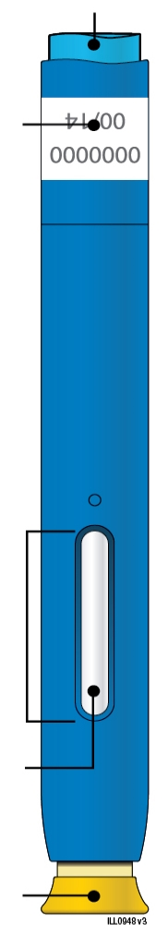 | 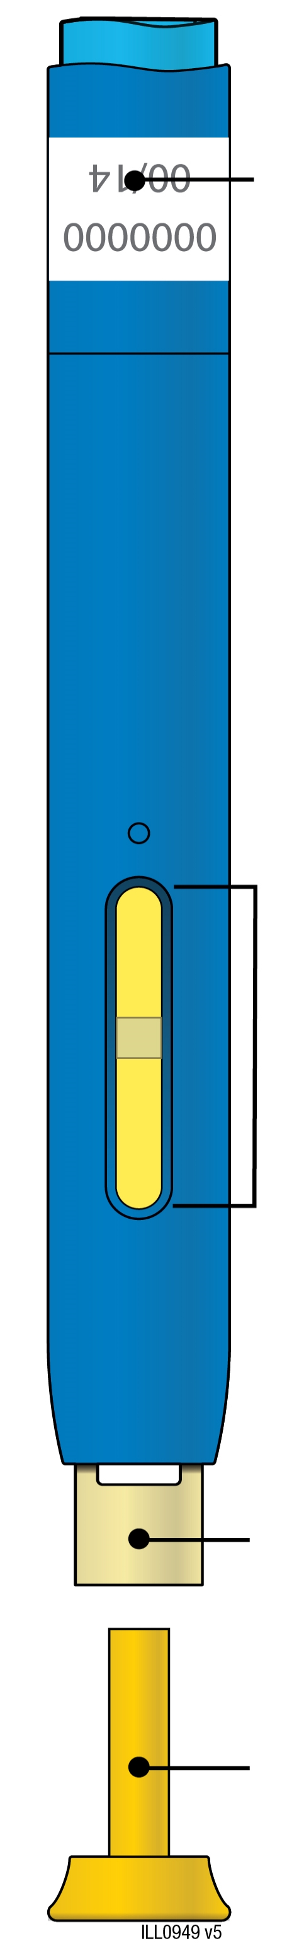
  Data expirării
  Fereastră
  Medicament
  Capac galben ataşat
  Data expirării
  Fereastră galbenă
  (injectare încheiată)
  Protecţie de siguranţă de culoare galbenă
  Capac galben detaşat
Important: Acul este în interior

Important
Înainte de a utiliza penul preumplut AMGEVITA, citiţi aceste informaţii importante:

Utilizarea AMGEVITA pen preumplut
● | Este important să nu încercaţi să administraţi injecţia decât după ce dumneavoastră sau persoana care vă îngrijeşte aţi primit instruire în acest sens.
● | Nu utilizaţi AMGEVITA dacă penul preumplut a fost lovit prin cădere pe o suprafaţă dură. Părţi ale penului preumplut AMGEVITA pot fi sparte chiar dacă dumneavoastră nu puteţi vedea fisura. Utilizaţi un pen preumplut AMGEVITA nou.

Etapa 1: Pregătire

A. | Scoateţi din ambalaj un pen preumplut AMGEVITA.
Scoateţi cu atenţie penul preumplut din cutie cu o mişcare fermă.

Puneţi cutia de ambalaj originală cu stilourile neutilizate înapoi în frigider.

Pentru ca injectarea să fie mai confortabilă, lăsaţi penul preumplut la temperatura camerei timp de 15 – până la 30 de minute înainte de injectare.

● | Nu introduceți penul preumplut înapoi în frigider după ce a ajuns la temperatura camerei.
● | Nu încercaţi să încălziţi penul preumplut folosind o sursă de căldură cum ar fi apă fierbinte sau cuptorul cu microunde.
● | Nu agitaţi penul preumplut.
● | Nu detaşaţi deocamdată capacul de culoare galbenă de pe penul preumplut.

B. | Inspectați AMGEVITA pen preumplut.

Capac galben ataşat | Fereastră | Medicament

Asiguraţi-vă că medicamentul vizibil prin fereastră este limpede şi de la incolor la ușor gălbui.

● | Nu utilizaţi penul preumplut dacă:
- Medicamenul este tulbure sau prezintă modificări de culoare sau conţine flocoane sau particule.
- Oricare din componente apare crăpată sau spartă.
- Penul preumplut a fost lovit prin cădere pe o suprafaţă dură.
- Capacul de culoare galbenă lipseşte sau nu este ataşat ferm.
- Data expirării de pe etichetă este depăşită.
În toate aceste situaţii, utilizaţi un pen preumplut nou.

C. | Adunaţi toate materialele care vă sunt necesare pentru administrarea injecţiei.
Spălaţi-vă bine pe mâini cu apă şi săpun.
Aşezaţi un pen preumplut nou pe o suprafaţă de lucru curată, bine iluminată.

Veţi avea nevoie de aceste materiale suplimentare, care nu se găsesc în cutia de ambalaj a medicamentului:
● | Tampoane cu alcool
● | Tampon de vată sau compresă din tifon
● | Plasture
● | Recipient pentru eliminarea obiectelor ascuţite


D. | Pregătiţi şi dezinfectaţi locul (locurile) de injectare.
Abdomen
Coapsă

Puteți utiliza:
● | Coapsa
● | Abdomenul, cu excepţia zonei de 5 centimetri din jurul ombilicului
Dezinfectaţi locul de administrare a injecţiei cu un tampon cu alcool. Lăsaţi pielea să se usuce.
● | Nu mai atingeţi această zonă înainte de injectare.
● | Dacă doriți să utilizaţi acelaşi loc de injectare, asiguraţi-vă că nu injectaţi în acelaşi punct de la locul de injectare, pe care l-ați utilizat la injectarea anterioară.
 | - Nu injectaţi în zone în care pielea prezintă sensibilitate, vânătăi, roşeaţă sau unde este întărită. Evitaţi injectarea în zonele cu cicatrice sau vergeturi.
● | Dacă aveți psoriasis, trebuie să evitați injectarea direct în zonele cu plăci sau leziuni reliefate, îngroşate, cu roşeaţă sau cu cruste.

Etapa 2: Pregătire

E. |  | Trageţi de capacul de culoare galbenă dintr-o mişcare, atunci când sunteţi pregătit pentru injectare.
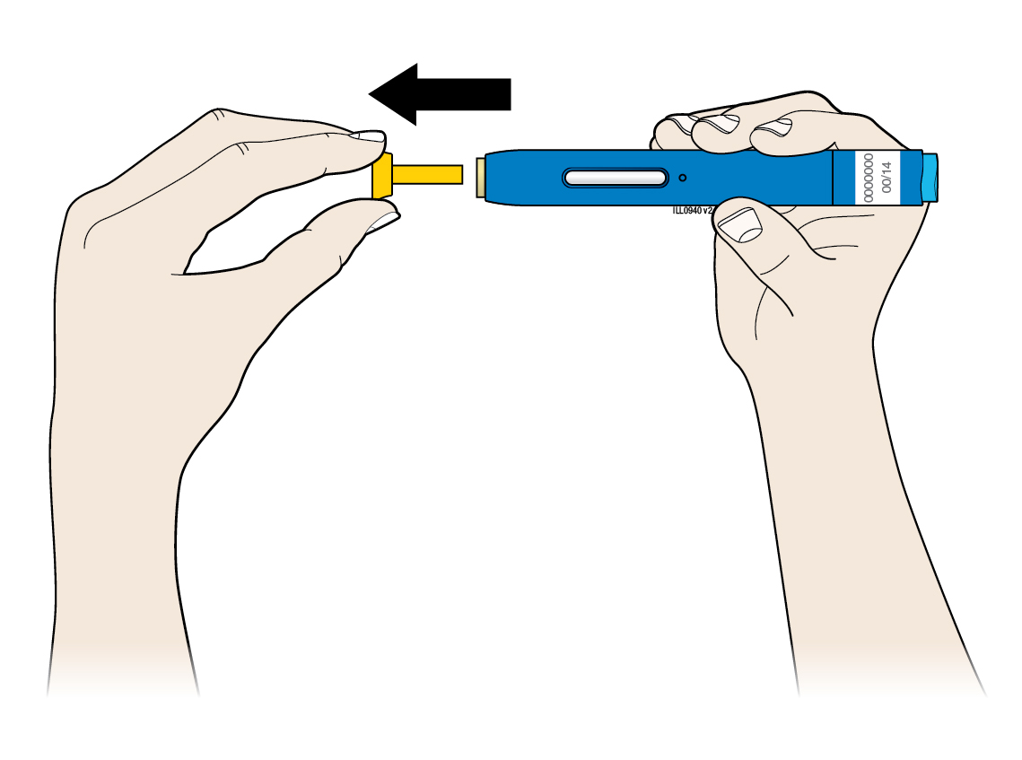
Este normal să se vadă o picătură de lichid la vârful acului sau în capătul protecţiei de siguranţă de culoare galbenă.
● |  | Nu răsuciţi sau îndoiţi capacul de culoare galbenă.
● |  | Nu așezați capacul de culoare galbenă, înapoi pe penul preumplut.
● |  | Nu îndepărtați capacul de culoare galbenă de pe penul preumplut decât atunci când sunteţi pregătit pentru injectare.
F. | Întindeţi sau prindeţi între degete locul de injectare pentru a crea o suprafaţă fermă.
Metoda întinderii pielii
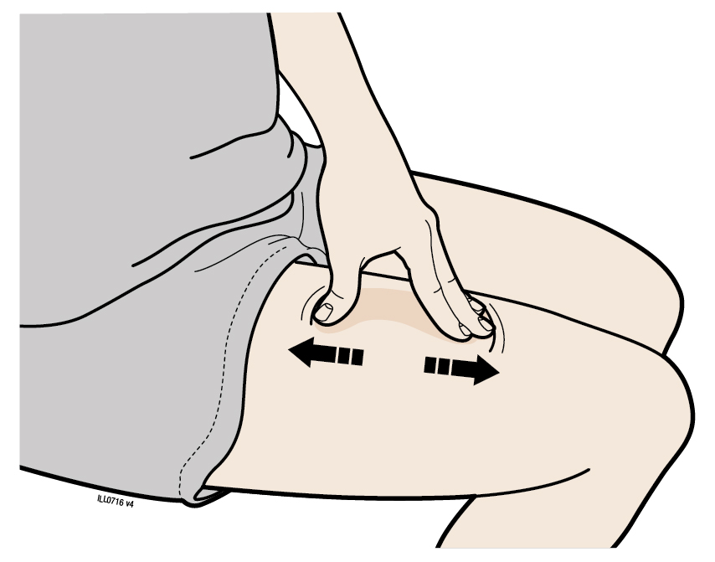
Întindeţi bine pielea prin deplasarea în direcţii opuse a degetului mare şi a celorlalte degete, pentru a forma o zonă de aproximativ 5 centimetri.
SAU
Metoda prinderii între degete
Prindeţi ferm pielea între degetul mare şi celelalte degete, pentru a forma un pliu cu suprafaţa de aproximativ 5 centimetri.
Important: Menţineţi pielea întinsă sau prinsă între degete pe durata injectării.

Etapa 3: Injectarea

G. | Menţineţi pielea întinsă sau prinsă între degete. După ce detaşaţi capacul de culoare galbenă, așezați penul preumplut pe piele la un unghi de 90 de grade.
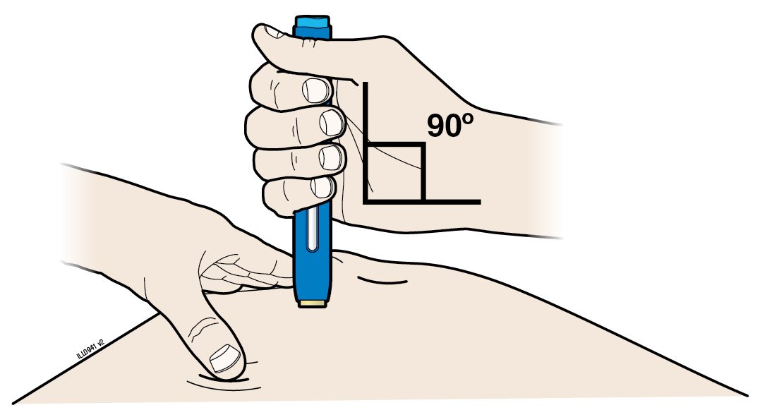
Important: Nu atingeţi încă butonul albastru declanşator.

H. | Apăsaţi cu fermitate penul preumplut pe piele până când nu mai poate înainta.
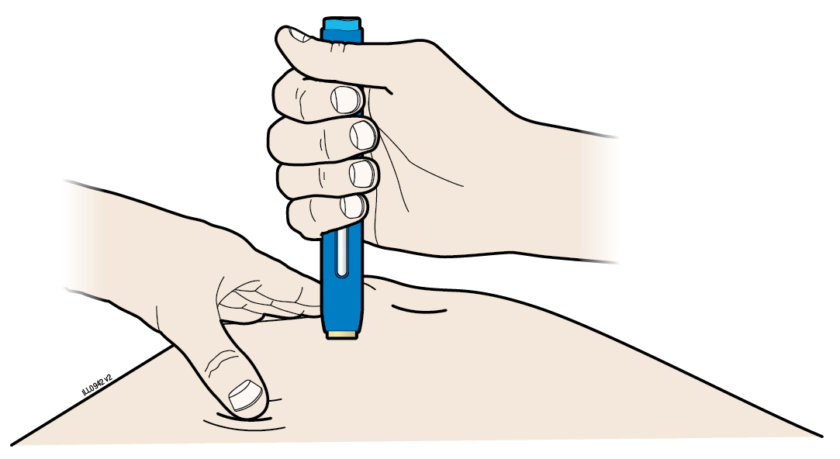 | 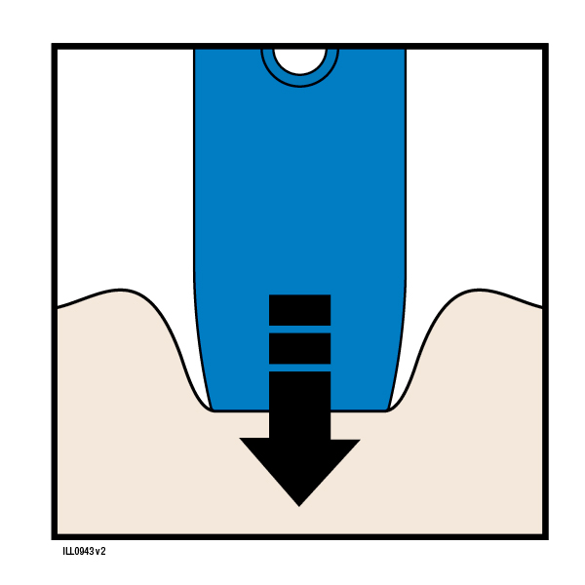Apăsați

Important: Trebuie să apăsaţi penul până nu mai înaintează, însă nu atingeţi butonul albastru declanşator decât atunci când sunteţi pregătit pentru injectare.

I. | Când sunteţi pregătit pentru injectare, apăsaţi butonul albastru declanşator. Veţi auzi un clic.
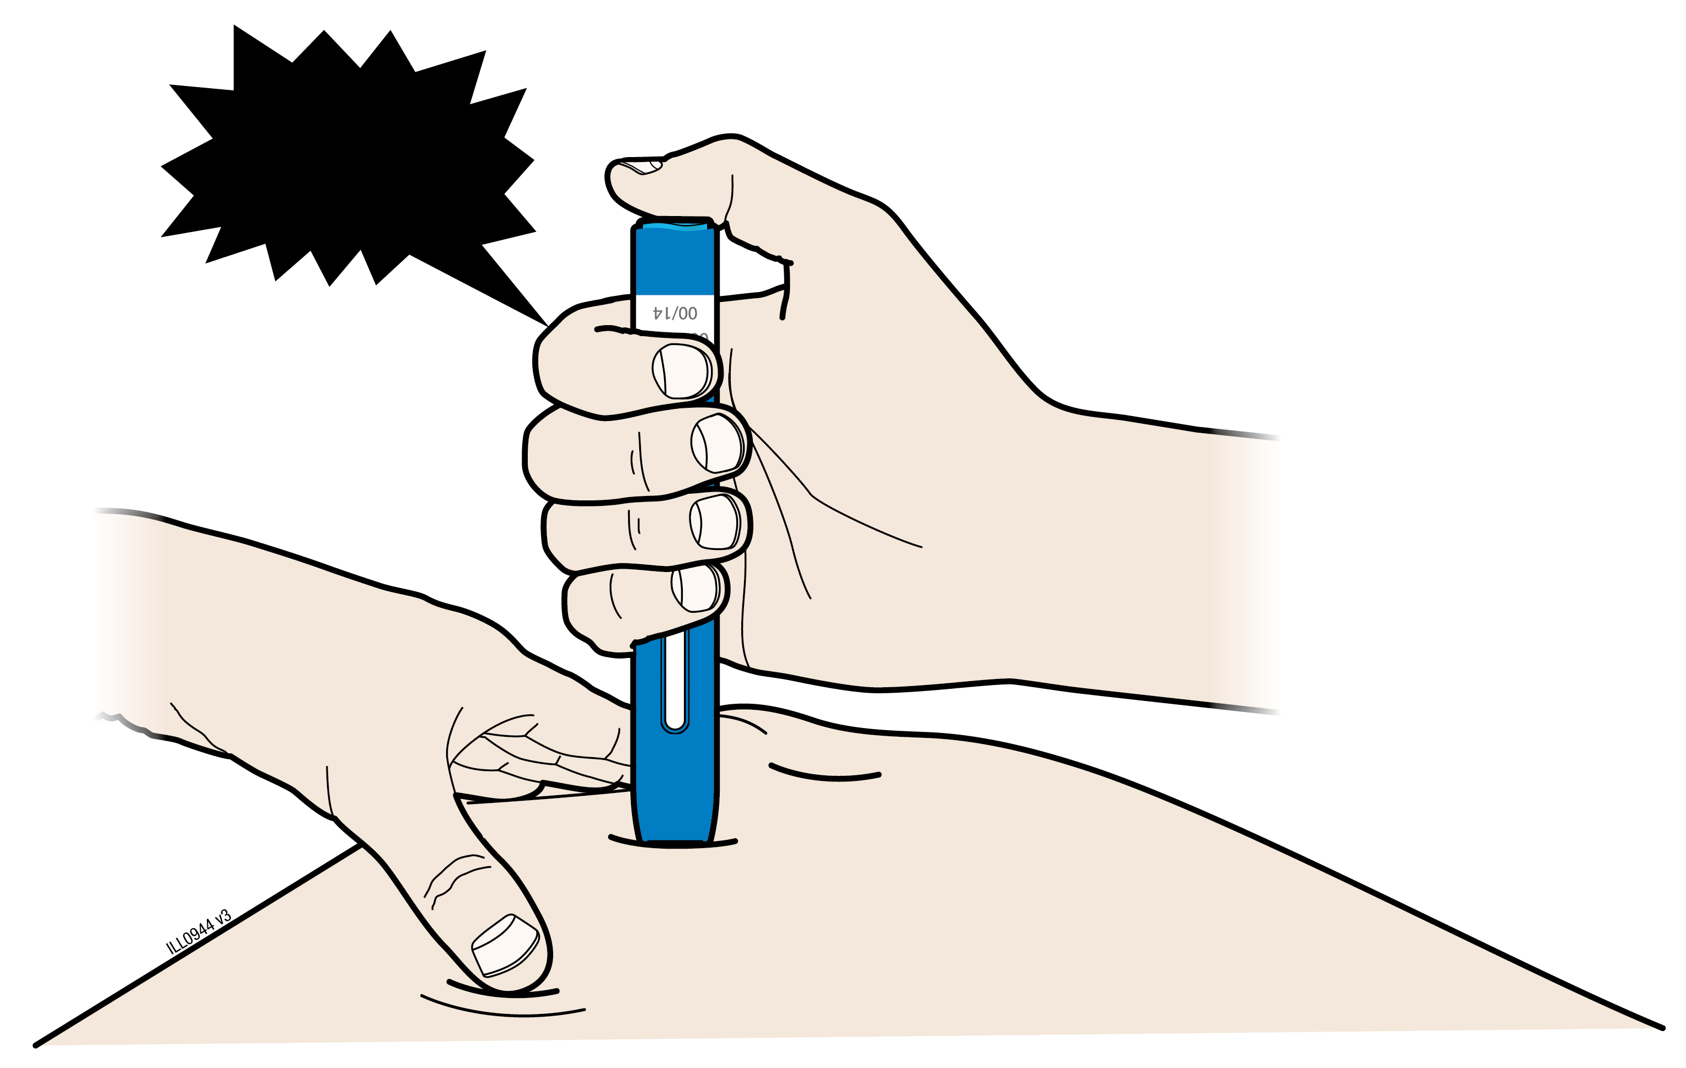
“Clic”

J. | Ţineţi apăsat dispozitivul pe piele. Injectarea poate dura aproximativ 10 secunde.
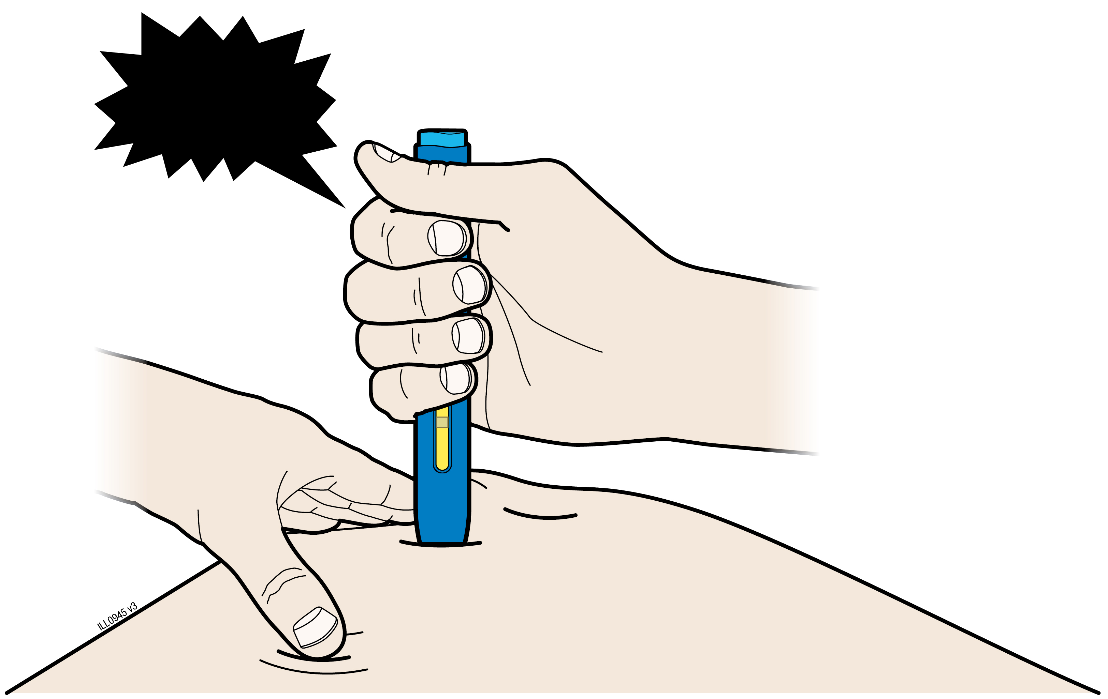  “Clic” |  | ~10 sec
 |  |  | 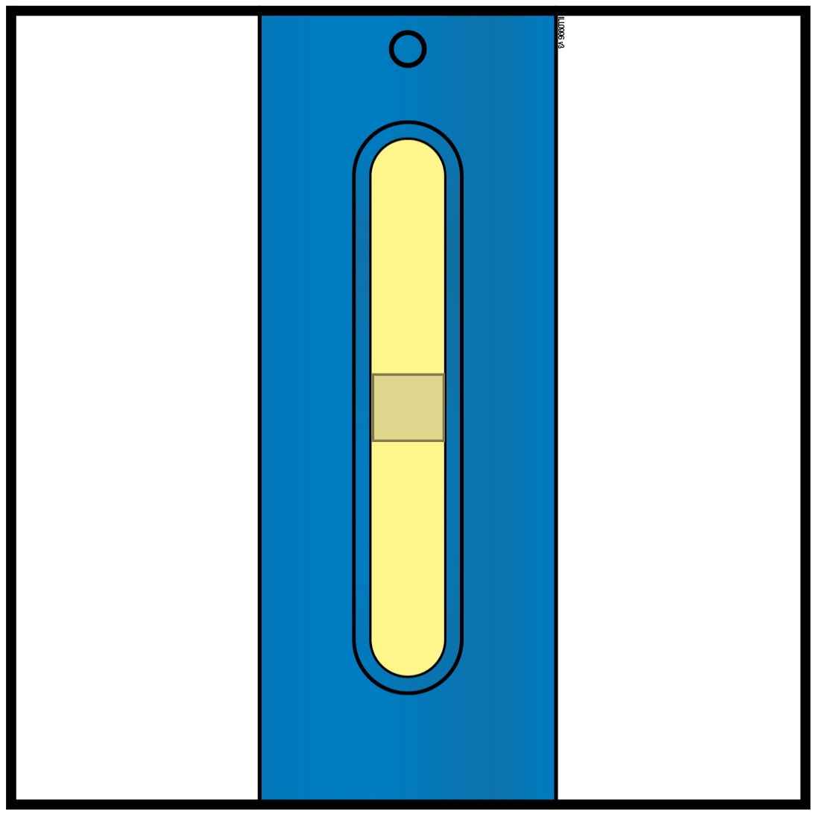
Când injectarea este finalizată, fereastra devine galbenă.
Este posibil să auziți un al doilea clic.
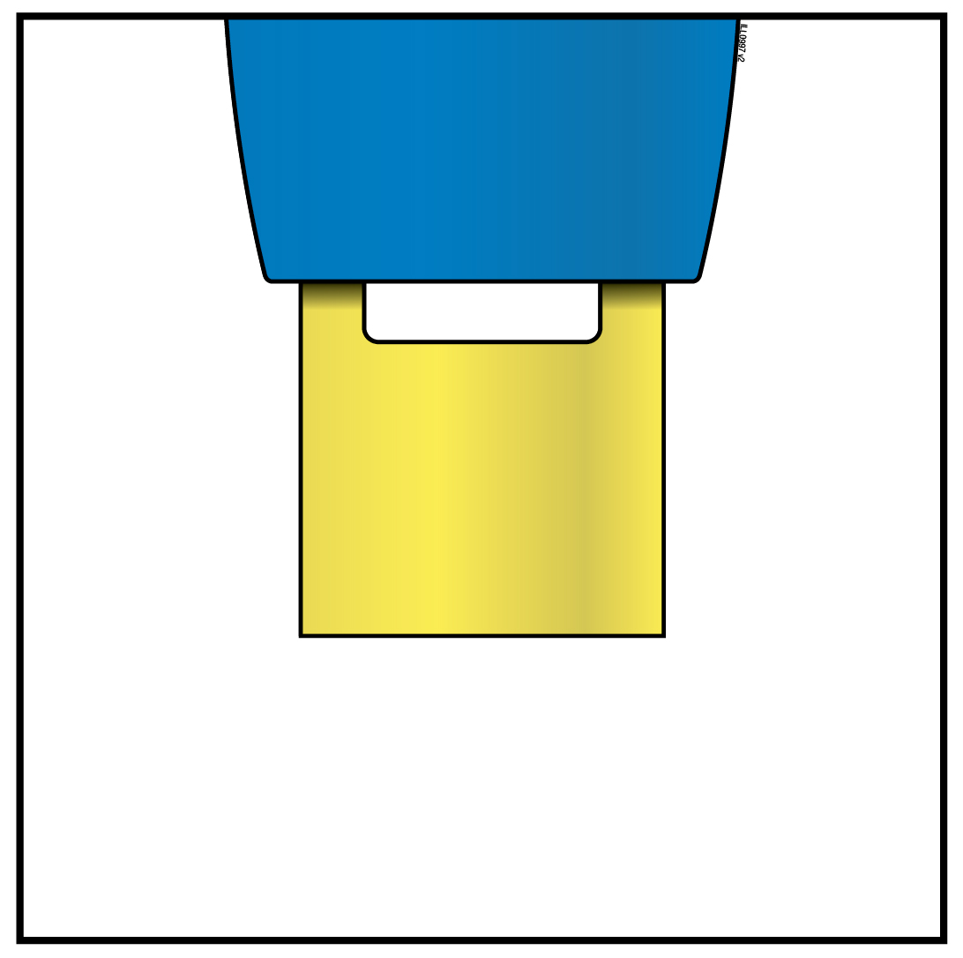 | Observaţie: După ce îndepărtaţi penul preumplut de pe piele, acul va fi acoperit automat.
Important: Dacă atunci când îndepărtaţi penul preumplut de pe piele, fereastra nu a devenit galbenă sau dacă pare că injectarea continuă, aceasta înseamnă că nu aţi administrat doza completă. Luaţi imediat legătura telefonic cu medicul dumneavoastră.

Etapa 4: Finalizare

K. | Aruncaţi penul preumplut utilizat şi capacul de culoare galbenă.
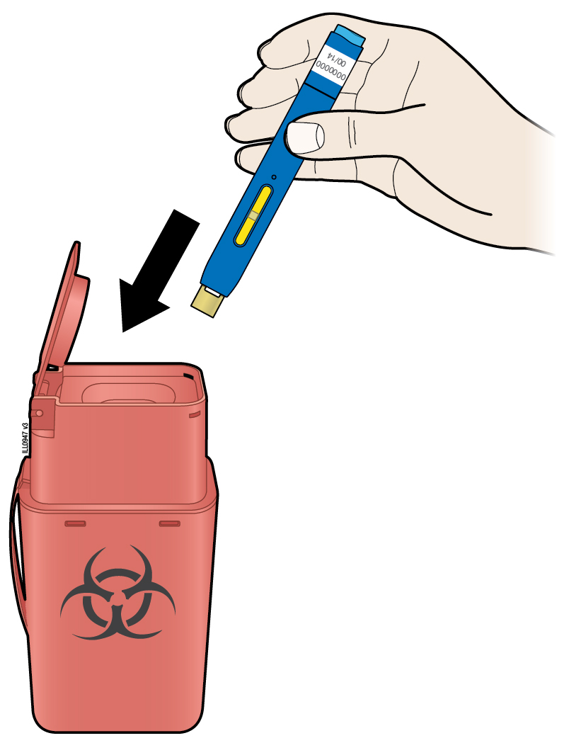
● |  | Introduceți penul preumplut utilizat într-un recipient pentru eliminarea obiectelor ascuţite imediat după utilizare. Nu aruncaţi (eliminați) penul preumplut pe calea reziduurilor menajere.
● |  | Discutaţi cu medicul dumneavoastră sau cu farmacistul despre cum să aruncaţi în mod corespunzător acest dispozitiv. Este posibil să existe reglementări locale în acest sens.
● |  | Nu reutilizaţi penul preumplut.
● |  | Nu reciclaţi penul preumplut sau recipientul pentru eliminarea obiectelor ascuţite; nu le aruncaţi pe calea reziduurilor menajere.
Important: Nu lăsaţi niciodată recipientul pentru eliminarea obiectelor ascuţite la vederea şi îndemâna copiilor.

L. | Examinaţi locul de administrare a injecţiei.
Dacă vedeţi sânge, ţineţi apăsat un tampon de vată sau o compresă din tifon pe locul respectiv. Nu frecaţi locul de administrare a injecţiei. Aplicați un plasture dacă este necesar.

Prospect: Informații pentru pacient

AMGEVITA 20 mg soluţie injectabilă în seringă preumplută
AMGEVITA 40 mg soluţie injectabilă în seringă preumplută
AMGEVITA 80 mg soluţie injectabilă în seringă preumplută
adalimumab

Citiți cu atenție și în întregime acest prospect înainte de a începe să utilizați acest medicament deoarece conține informații importante pentru dumneavoastră.
- Păstrați acest prospect. S-ar putea să fie necesar să-l recitiți.
- Medicul dumneavoastră vă va da de asemenea un Card de avertizare al pacientului care conţine informaţii importante privind siguranţa, informaţii de care aveţi nevoie pentru a fi atenţionaţi înainte de a utiliza AMGEVITA şi în timpul tratamentului cu AMGEVITA. Păstraţi asupra dumneavoastră acest Card de avertizare al pacientului.
- Dacă aveţi orice întrebări suplimentare, adresaţi-vă medicului dumneavoastră sau farmacistului.
- Acest medicament a fost prescris numai pentru dumneavoastră. Nu trebuie să-l daţi altor persoane. Le poate face rău, chiar dacă au aceleaşi semne de boală cu ale dumneavoastră.
- Dacă aveţi orice reacţie adversă spuneţi medicului dumneavoastră sau farmacistului. Aceasta include orice posibilă reacţie adversă nemenţionată în acest prospect (vezi pct. 4).

Ce găsiți în acest prospect

- Ce este AMGEVITA și pentru ce se utilizează
- Ce trebuie să știți înainte să utilizați AMGEVITA
- Cum să utilizați AMGEVITA
- Reacții adverse posibile
- Cum se păstrează AMGEVITA
- Conținutul ambalajului și alte informații

- Ce este AMGEVITA și pentru ce se utilizează

AMGEVITA conţine substanţa activă adalimumab, un medicament care acționează asupra sistemului imunitar (de apărare) al organismului.

AMGEVITA este destinat tratamentului bolilor inflamatorii descrise mai jos:
- Poliartrită reumatoidă
- Artrită juvenilă idiopatică forma poliarticulară
- Artrită asociată entezitei
- Spondilită anchilozantă
- Spondiloartrită axială fără dovadă radiologică a spondilitei anchilozante
- Artrită psoriazică
- Psoriazis în plăci
- Hidrosadenită supurativă
- Boală Crohn
- Colită ulcerativă
- Uveită non-infecţioasă

Substanţa activă a AMGEVITA, adalimumab, este un anticorp monoclonal uman. Anticorpii monoclonali sunt proteine care se ataşează specific de ţintă.

Ţinta adalimumabului este o proteină denumită factor de necroză tumorală (TNFα), care este implicată în sistemul imunitar (de apărare) și este prezentă în concentrații crescute în bolile inflamatorii enumerate mai sus. Prin atașarea la TNFa, AMGEVITA scade procesul de inflamare din aceste boli.
Poliartrită reumatoidă

Poliartrita reumatoidă este o boală inflamatorie a articulaţiilor.

AMGEVITA se utilizează pentru tratamentul poliartritei reumatoide la adult. Dacă aveţi poliartrită reumatoidă activă moderată până la severă, este posibil să vi se administreze întâi alte medicamente care modifică evoluţia bolii, cum este metotrexat. Dacă nu răspundeţi suficient de bine la aceste medicamente, vi se va administra AMGEVITA în vederea tratării poliartritei dumneavoastră reumatoide.

AMGEVITA poate fi de asemenea folosit pentru a trata poliartrita reumatoidă activă severă şi progresivă fără să se fi administrat anterior tratament cu metotrexat.

AMGEVITA încetineşte leziunile cartilajului şi ale osului de la nivelul articulaţiilor afectate de boală şi îmbunătățește activitatea fizică.

De obicei, AMGEVITA se administrează împreună cu metotrexat. Dacă medicul dumneavoastră stabileşte că metotrexat nu este adecvat, AMGEVITA poate fi administrat singur.

Artrită juvenilă idiopatică forma poliarticulară şi artrita asociată entezitei

Artrită juvenilă idiopatică forma poliarticulară şi artrita asociată entezitei sunt boli inflamatorii ale articulațiilor care apar de obicei prima oară în perioada copilăriei.

AMGEVITA se utilizează pentru tratamentul artritei juvenile idiopatice forma poliarticulară la pacienţi cu vârsta de la 2 ani şi la pacienţi cu artrită asociată entezitei cu vârsta de la 6 ani. Este posibil să vi se administreze întâi alte medicamente care modifică evoluţia bolii, cum este metotrexat. Dacă nu răspundeţi suficient de bine la aceste medicamente, vi se va administra AMGEVITA în vederea tratării artritei dumneavoastră reumatoide idiopatice juvenile forma poliarticulară sau artritei asociată entezitei.

Spondilită anchilozantă şi spondiloartrită axială fără dovadă radiologică a spondilitei anchilozante

Spondilita anchilozantă şi spondiloartrita axială fără dovadă radiologică a spondilitei anchilozante sunt afecţiuni inflamatorii ale coloanei vertebrale.

AMGEVITA se utilizează pentru tratamentul spondilitei anchilozante şi a spondiloartritei axiale fără dovadă radiologică a spondilitei anchilozante la adulţi. În cazul în care aveţi spondilită anchilozantă sau spondiloartrită axială fără dovadă radiologică a spondilitei anchilozante, vi se vor administra iniţial alte medicamente. Dacă nu răspundeţi bine la aceste medicamente, vi se va administra AMGEVITA pentru a reduce semnele şi simptomele acestei boli.

Artrită psoriazică

Artrita psoriazică este o inflamaţie a articulaţiilor asociată psoriazisului.

AMGEVITA se utilizează pentru tratamentul artritei psoriazice la adulţi. AMGEVITA încetineşte deteriorarea cartilajului şi a osului din articulaţii determinată de boală şi îmbunătăţeşte activitatea fizică.

Psoriazis în plăci la adulţi şi copii

Psoriazisul în plăci este o afecţiune a pielii care determină zone de piele roşii, cu coji, cu cruste acoperite cu solzi argintii. Psoriazisul în plăci poate afecta, de asemenea, unghiile, care pot deveni fărâmicioase, se pot îngroșa și ridica de pe patul unghial, ceea ce poate fi dureros. Psoriazisul este considerat a fi cauzat de o problemă a sistemului imunitar al organismului, care duce la o producție crescută de celule ale pielii.

AMGEVITA se utilizează pentru tratamentul psoriazisului în plăci moderat până la sever la adulți. AMGEVITA se utilizează şi pentru tratamentul psoriazisului în plăci sever la copii și adolescenți cu vârsta cuprinsă între 4 și 17 ani, la care tratamentul local şi fototerapiile fie nu au avut rezultate foarte bune fie acestea nu sunt recomandate.

Hidrosadenită supurativă la adulți și adolescenți

Hidrosadenita supurativă (uneori numită acnee inversă) este o afecţiune inflamatorie cronică şi adesea dureroasă a pielii. Simptomele pot include noduli sensibili (umflături) şi abcese (furuncule) din care poate să curgă puroi. Acestea afectează mai frecvent anumite zone ale pielii, cum ar fi sub sâni, axile, faţa internă a coapselor, zona inghinală și fese. Cicatrizarea poate să apară în zonele afectate.

AMGEVITA se utilizează pentru tratamentul hidrosadenitei supurative la adulți și adolescenți de la vârsta de 12 ani. AMGEVITA poate reduce numărul de noduli și abcese pe care le aveţi şi durerea care se asociază adesea bolii. Este posibil să primiți inițial alte medicamente. Dacă nu răspundeți suficient de bine la aceste medicamente, vi se va administra AMGEVITA.

Boală Crohn la adulţi şi copii

Boala Crohn este o afecţiune inflamatorie a tractului digestiv.

AMGEVITA se utilizează pentru tratamentul bolii Crohn la adulţi şi copii cu vârsta între 6 şi 17 ani. Dacă aveţi boala Crohn, vi se vor administra iniţial alte medicamente. Dacă nu răspundeţi bine la aceste medicamente, vi se va administra AMGEVITA pentru a reduce semnele şi simptomele bolii Crohn.

Colită ulcerativă la adulți și copii

Colita ulcerativă este o afecţiune inflamatorie a intestinului gros.

AMGEVITA se utilizează pentru tratamentul colitei ulcerative, forma moderată până la severă, la adulţi și la copii și adolescenți cu vârsta cuprinsă între 6 și 17 ani. În cazul în care aveţi colită ulcerativă, vi se pot administra iniţial alte medicamente. Dacă nu răspundeţi bine la aceste medicamente, vi se va administra AMGEVITA pentru a reduce semnele şi simptomele acestei boli.

Uveită non-infecţioasă la adulți și copii

Uveita non-infecţioasă este o boală inflamatorie care afectează anumite părți ale ochiului.

AMGEVITA se utilizează pentru tratamentul
- Uveitei non-infecţioase cu inflamaţie care afectează partea din spate a ochiului la adulți
- Uveitei cronice non-infecțioase cu inflamație care afectează partea din față a ochiului la copii cu vârsta de la 2 ani

Această inflamaţie poate să determine o scădere a vederii și/sau prezența flocoanelor în ochi (puncte negre sau linii subţiri care se mișcă peste câmpul vizual). AMGEVITA acționează prin reducerea acestei inflamații.

- Ce trebuie să știți înainte să utilizați AMGEVITA

Nu utilizaţi AMGEVITA:

- dacă sunteţi alergic la adalimumab sau la oricare dintre celelalte componente ale medicamentului (enumerate la pct. 6).
- dacă aveţi o infecţie severă, inclusiv tuberculoză activă, septicemie (infecție în sânge) sau alte infecții oportuniste (infecții neobișnuite asociate cu un sistem imunitar slăbit) (vezi “Atenţionări şi precauţii”). Este important să-i spuneţi medicului dumneavoastră dacă aveţi simptome ale unei infecţii, de exemplu febră, plăgi, senzaţie de oboseală, probleme dentare.
- dacă aveţi insuficienţă cardiacă moderată sau severă. Este important să-i comunicaţi medicului dacă aţi avut sau aveţi o afecţiune cardiacă gravă (vezi “Atenţionări şi precauţii”).

Atenționări și precauții

Spuneţi medicului dumneavoastră sau farmacistului înainte să utilizaţi AMGEVITA:

Reacții alergice

- Dacă prezentaţi reacţii alergice simptomatice precum presiune toracică, respiraţie şuierătoare, ameţeli, edeme sau erupţii cutanate întrerupeţi injecţiile cu AMGEVITA şi adresaţi-vă imediat medicului dumneavoastră deoarece, în cazuri rare, aceste reacții adverse pot pune viața în pericol.

Infecții

- Dacă aveţi o infecţie, inclusiv o infecţie de lungă durată sau una localizată (de exemplu, o ulceraţie a membrului inferior) spuneţi medicului dumneavoastră înainte de a începe să luaţi AMGEVITA. Dacă nu sunteţi sigur, contactaţi-l pe medicul dumneavoastră.
- Puteţi face mai uşor infecţii în timpul tratamentului cu AMGEVITA. Acest risc poate creşte dacă funcţia plămânilor dumneavoastră este afectată. Aceste infecţii pot fi grave şi includ tuberculoză, infecţii determinate de virusuri, ciuperci, paraziţi sau bacterii sau alte infecţii oportuniste şi sepsis care, în rare cazuri, vă pot pune viaţa în pericol. Este important să-i spuneţi medicului dumneavoastră dacă aveţi simptome precum febră, plăgi, senzaţie de oboseală, probleme dentare. Medicul dumneavoastră vă poate recomanda întreruperea temporară a tratamentului cu AMGEVITA.

Tuberculoză

- Deoarece s-au raportat cazuri de tuberculoză la pacienţii trataţi cu adalimumab, medicul dumneavoastră vă va examina, în ceea ce priveşte semnele şi simptomele de tuberculoză înainte de iniţierea tratamentului cu AMGEVITA. Aceasta va include o evaluare medicală amănunțită, inclusiv un istoric medical şi teste adecvate (de exemplu: o radiografie toracică şi un test la tuberculină). Efectuarea şi rezultatele acestor teste trebuie înregistrate pe Cardul dumneavoastră de avertizare. Este foarte important să-i spuneţi medicului dumneavoastră dacă aţi avut vreodată tuberculoză sau dacă aţi fost în contact direct cu cineva care a avut tuberculoză.
- Tuberculoza se poate dezvolta în timpul tratamentului, chiar dacă ați urmat un tratament preventiv pentru tuberculoză.
- Dacă pe parcursul tratamentului sau după încheierea acestuia, apar simptome de tuberculoză (tuse persistentă, pierdere în greutate, apatie, febră uşoară), sau orice alte infecţii, comunicaţi acest lucru imediat medicului dumneavoastră.

Infecții recurente/asociate cu călătoriile

- Spuneţi medicului dumneavoastră dacă locuiţi sau călătoriţi în zone endemice pentru infecţiile cu ciuperci, cum sunt histoplasmoză, coccidioidomicoză sau blastomicoză.
- Spuneţi medicului dumneavoastră dacă aveţi antecedente de infecţii recidivante sau alte afecţiuni care cresc riscul de infecţii.

Virusul hepatitei B

- Spuneţi medicului dumneavoastră dacă sunteţi purtător al virusului hepatitei B (VHB), dacă aveţi hepatită B activă sau credeţi că aveţi un risc crescut să dobândiţi VHB. Medicul dumneavoastră trebuie să vă efectueze teste pentru VHB. AMGEVITA poate cauza reactivarea VHB la pacienţii purtători ai acestui virus. Rar, în unele cazuri, în special dacă luaţi alte medicamente care scad sistemul imun, reactivarea VHB poate ameninţa viaţa.

Vârsta peste 65 ani

- Dacă aveţi mai mult de 65 ani puteţi fi mai susceptibil la infecţii în timp ce utilizaţi AMGEVITA. Dumneavoastră şi medicul dumneavoastră trebuie să acordaţi atenţie deosebită semnelor de infecţie în timpul tratamentului cu AMGEVITA. Este important să spuneţi medicului dumneavoastră dacă aveţi simptome de infecţie cum sunt: febră, răni, senzaţie de oboseală sau probleme dentare.

Procedură chirurgicală sau stomatologică

- Dacă sunteţi programat să efectuaţi intervenţii chirurgicale sau dentare informaţi medicul dumneavoastră că sunteţi sub tratament cu AMGEVITA. Medicul dumneavoastră vă poate recomanda întreruperea temporară a tratamentului cu AMGEVITA.

Boală demielinizantă

- Dacă aveţi sau dezvoltaţi o boală demielinizantă cum este scleroza multiplă, medicul dumneavoastră va decide dacă trebuie să fiţi tratat cu AMGEVITA sau să continuaţi să fiţi trataţi cu AMGEVITA. Spuneţi imediat medicului dumneavoastră dacă aveţi simptome cum sunt modificări ale vederii dumneavoastre, slăbiciune a mâinilor sau picioarelor sau amorţeli sau furnicături în orice parte a corpului.

Vaccinări

- Anumite vaccinuri conțin forme vii, dar atenuate ale unor bacterii sau virusuri care pot cauza o boală și care pot determina infecţii şi nu trebuie administrate în timpul tratamentului cu AMGEVITA. Vă rugăm să spuneţi medicului dumneavoastră înainte de a vi se administra orice vaccin. Înaintea începerii tratamentului cu AMGEVITA, se recomandă ca pacienţii copii, dacă este posibil, să fie vaccinaţi la zi, în concordanţă cu ghidurile în vigoare privind imunizarea.
- Dacă aţi utilizat AMGEVITA pe perioada sarcinii, copilul dumneavoastră poate avea un risc crescut de infecţii timp de cel puţin 5 luni de la ultima doză pe care aţi utilizat-o în timpul sarcinii. Este important să spuneţi medicului copilului dumneavoastră sau altui profesionist din domeniul sănătăţii că aţi utilizat AMGEVITA în timpul sarcinii, astfel ei pot decide când ar trebui să primească copilul dumneavoastră un vaccin.

Insuficiență cardiacă

- Dacă aveţi insuficienţă cardiacă uşoară şi sunteţi tratat cu AMGEVITA, evoluţia insuficienţei cardiace trebuie monitorizată îndeaproape de către medicul dumneavoastră. Este important să-i comunicaţi medicului dacă aţi avut sau aveţi o afecţiune cardiacă gravă. Dacă prezentaţi simptome noi sau agravante de insuficienţă cardiacă (de exemplu dificultăţi în respiraţie sau umflarea picioarelor), adresaţi-vă imediat medicului dumneavoastră. Medicul dumneavoastră va decide dacă puteţi utiliza AMGEVITA.

Febră, vânătăi, sângerări sau piele foarte palidă

- La unii pacienţi, organismul poate să nu mai producă suficiente celule sanguine care ajută organismul dumneavoastră în lupta contra infecţiilor sau vă ajută în oprirea sângerărilor. Dacă apar febră persistentă, vânătăi sau sângeraţi foarte uşor sau sunteţi foarte palid, anunţaţi medicul imediat. Medicul dumneavoastră poate decide întreruperea tratamentului.

Cancer

- Există foarte rare cazuri de anumite forme de cancer la copii şi adulţi trataţi cu adalimumab sau cu alţi blocanţi ai TNF. Persoanele cu poliartrită reumatoidă mai gravă care au avut afecţiunea timp îndelungat, au un risc mai mare decât media în dezvoltarea limfomului (un cancer care afectează sistemul limfatic) şi a leucemiei (un cancer care afectează sângele şi măduva osoasă).
- Dacă utilizaţi AMGEVITA poate să crească riscul apariţiei limfomului, leucemiei, sau a altor tipuri de cancer. Rareori, la pacienţii care utilizează adalimumab, s-a observat un tip specific şi sever de limfom. Unii dintre aceşti pacienţi erau trataţi de asemenea cu azatioprină sau 6-mercaptopurină. Spuneţi medicului dumneavoastră dacă utilizaţi azatioprină sau 6-mercaptopurină concomitent cu AMGEVITA.
- În plus, au fost observate cazuri de cancere cutanate de tip ne-melanom la pacienţii care utilizează adalimumab. Spuneţi medicului dumneavoastră dacă vă apar noi leziuni ale pielii sau dacă apar modificări ale leziunilor existente în timpul tratamentului sau după.
- Au fost raportate cazuri de cancere, altele decât limfom, la pacienţii cu un anumit tip de afecţiune pulmonară numită Boală Pulmonară Obstructivă Cronică (BPOC) trataţi cu un alt blocant de TNF. Dacă aveţi BPOC, sau sunteţi un mare fumător, trebuie să discutaţi cu medicul dumneavoastră dacă tratamentul cu blocanţi de TNF este adecvat pentru dumneavoastră.

Boală autoimună

- Rar, tratamentul cu AMGEVITA poate determina un sindrom asemănător lupusului. Contactati-l pe medicul dumneavoastră dacă apar simptome cum ar fi erupție cutanată neexplicată persistentă, febră, dureri ale articulațiilor sau oboseală.

Pentru a creşte gradul de trasabilitate a acestui medicament, medicul dumneavoastră sau farmacistul trebuie să înregistreze denumirea şi numărul seriei de fabricaţie ale medicamentului care v-a fost eliberat în fişa dumneavoastră de pacient. Şi dumneavoastră vă puteţi nota aceste informaţii în cazul în care v-ar fi solicitate în viitor.

Copii și adolescenți

- Vaccinări: dacă este posibil, copilul dumneavoastră trebuie să fie la zi cu toate vaccinările înainte să utilizeze AMGEVITA.

- Nu administraţi AMGEVITA la copii cu artrită juvenilă idiopatică forma poliarticulară care au vârsta sub 2 ani.

- Nu administrați AMGEVITA la copii cu psoriazis în plăci care au vârsta sub 4 ani.

- Nu administrați AMGEVITA la copii cu boala Crohn sau cu colită ulcerativă care au vârsta sub 6 ani.

AMGEVITA împreună cu alte medicamente

Spuneţi medicului dumneavoastră sau farmacistului dacă luaţi, aţi luat recent sau s-ar putea să luaţi orice alt medicament.

AMGEVITA se poate utiliza împreună cu metotrexat sau cu alte medicamente anti-reumatice modificatoare de boală (sulfasalazină, hidroxiclorochină, leflunomidă şi preparate injectabile pe bază de aur), steroizi sau medicamente pentru durere inclusiv medicamentele anti-inflamatoare nesteroidiene (AINS).

Nu trebuie să luaţi AMGEVITA împreună cu medicamente care conţin substanţele active anakinra sau abatacept din cauza riscului crescut de infecții grave. Dacă aveţi întrebări, vă rugăm discutaţi cu medicul dumneavoastră.

Sarcina și alăptarea

- Trebuie să luați în considerare utilizarea măsurilor de contracepţie corespunzătoare pentru prevenirea sarcinii şi să continuați să le utilizați pe o perioadă de minim 5 luni după ultimul tratament cu AMGEVITA.
- Dacă sunteți gravidă, credeți că sunteți gravidă sau intenționați să aveți un copil, adresați-vă medicului dumneavoastră pentru recomandări privind administrarea acestui medicament.
- AMGEVITA poate fi utilizat în timpul unei sarcini numai dacă este necesar.
- În conformitate cu un studiu privind sarcina, nu a existat un risc mai mare de malformații congenitale atunci când mama a primit AMGEVITA în timpul sarcinii, comparativ cu mamele cu aceeași boală care nu au primit AMGEVITA.
- AMGEVITA poate fi utilizat în timpul alăptării.
- Dacă aţi utilizat AMGEVITA în perioada sarcinii, copilul dumneavoastră poate avea un risc crescut de infecţie.
- Înainte să primească copilul dumneavoastră orice vaccin, este important să spuneţi medicului copilului dumneavoastră sau altui profesionist din domeniul sănătăţii despre utilizarea AMGEVITA în timpul sarcinii dumneavoastră (pentru mai multe informaţii referitoare la vaccinuri, consultați capitolul ”Atenționări și precauții”).

Conducerea vehiculelor și folosirea utilajelor

AMGEVITA poate influenţa în mică măsură capacitatea dumneavoastră de a conduce vehicule, biciclete, sau de a folosi utilaje. După administrarea de AMGEVITA poate să apară senzaţia că se învârte casa (vertij) şi tulburări de vedere.

AMGEVITA conţine sodiu

Acest medicament conţine sodiu mai puţin de 1 mmol (23 mg) per doză de 0,8 ml, adică practic „nu conţine sodiu”.

- Cum să utilizați AMGEVITA

Luaţi întotdeauna acest medicament exact aşa cum v-a spus medicul dumneavoastră sau farmacistul. Dacă nu sunteţi sigur, întrebaţi medicul dumneavoastră sau farmacistul.

Adulţi cu poliartrită reumatoidă, artrită psoriazică, spondilită anchilozantă sau spondiloartrită axială fără dovadă radiologică a spondilitei anchilozante

AMGEVITA se injectează sub piele (utilizare subcutanată). Doza obişnuită pentru adulţi cu poliartrită reumatoidă, spondilită anchilozantă, spondiloartrită axială fără dovadă radiologică a spondilitei anchilozante şi pentru pacienţii cu artrită psoriazică este de 40 mg administrată din două în două săptămâni, sub forma unei doze unice.

Pentru poliartrita reumatoidă, tratamentul cu metotrexat se continuă în perioada în care utilizaţi AMGEVITA. Dacă medicul dumneavoastră stabileşte că metotrexat nu este adecvat, AMGEVITA poate fi utilizat şi singur.

Dacă aveţi poliartrită reumatoidă şi nu vi se administrează metotrexat concomitent cu AMGEVITA, medicul dumneavoastră poate decide să vă administreze 40 mg săptămânal sau 80 mg o dată la două săptămâni.

Copii, adolescenți și adulți cu artrită juvenilă idiopatică forma poliarticulară

Copii și adolescenți începând cu vârsta de 2 ani și greutatea de la 10 kg la mai puțin de 30 kg

Doza recomandată de AMGEVITA este de 20 mg la două săptămâni.

Copii, adolescenți și adulți începând cu vârsta de 2 ani și greutatea de 30 kg sau mai mult

Doza recomandată de AMGEVITA este de 40 mg la două săptămâni.

Copii, adolescenți și adulți cu artrită asociată entezitei

Copii și adolescenți începând cu vârsta de 6 ani și greutatea de la 15 kg la mai puțin de 30 kg

Doza recomandată de AMGEVITA este de 20 mg la două săptămâni.

Copii, adolescenți și adulți începând cu vârsta de 6 ani și greutatea de 30 kg sau mai mult

Doza recomandată de AMGEVITA este de 40 mg la două săptămâni.

Adulţi cu psoriazis în plăci

La adulţi doza recomandată pentru tratamentul psoriazisului în plăci, este o doză iniţială de 80 mg, urmată, după o săptămână, de o doză de 40 mg administrată o dată la două săptămâni. Trebuie să continuaţi injecţiile cu AMGEVITA cât timp vă recomandă medicul dumneavoastră. În funcţie de răspunsul dumneavoastră la tratament, medicul dumneavoastră poate să crească doza la 40 mg săptămânal sau 80 mg o dată la două săptămâni.

Copii și adolescenţi cu psoriazis în plăci

Copii și adolescenți începând cu vârsta de 4 ani până la vârsta de 17 ani și greutatea de la 15 kg la mai puțin de 30 kg

Doza recomandată de AMGEVITA este o doză inițială de 20 mg, urmată de o doză de 20 mg o săptămână mai târziu. Apoi, doza obișnuită este de 20 mg administrată la două săptămâni.

Copii și adolescenți începând cu vârsta de 4 ani până la vârsta de 17 ani și greutatea de 30 kg sau mai mult

Doza recomandată de AMGEVITA este o doză inițială de 40 mg, urmată de o doză de 40 mg o săptămână mai târziu. Apoi, doza obișnuită este de 40 mg administrată la două săptămâni.

Adulţi cu hidrosadenită supurativă

Doza obișnuită pentru hidrosadenita supurativă este o doză inițială de 160 mg (sub formă de două injecții a câte 80 mg într-o zi sau o injecție a câte 80 mg pe zi, două zile consecutive), urmată de o doză de 80 mg după două săptămâni. După alte două săptămâni, se continuă cu o doză de 40 mg săptămânal sau 80 mg o dată la două săptămâni, conform recomandărilor medicului dumneavoastră. Se recomandă să spălaţi zilnic cu un antiseptic zonele afectate.

Hidrosadenită supurativă la adolescenți de la vârsta de 12 până la 17 ani cu greutatea de 30 kg sau mai mult

Doza recomandată de AMGEVITA este o doză inițială de 80 mg, urmată, după o săptămână, de o doză de 40 mg la fiecare două săptămâni. Dacă nu răspundeți corespunzător la AMGEVITA 40 mg la două săptămâni, medicul dumneavoastră poate să crească doza la 40 mg săptămânal sau 80 mg la două săptămâni.

Se recomandă să spălaţi zilnic cu un antiseptic zonele afectate.

Adulţi cu boală Crohn

Doza obişnuită pentru boala Crohn este de 80 mg iniţial urmată apoi de 40 mg la două săptămâni, două săptămâni mai târziu. Dacă este necesar un răspuns mai rapid, medicul dumneavoastră vă poate prescrie o doză iniţială de 160 mg (sub formă de două injecţii a câte 80 mg într-o zi sau o injecţie a câte 80 mg pe zi, două zile consecutiv), urmată de 80 mg două săptămâni mai târziu şi apoi 40 mg la două săptămâni. În funcţie de răspunsul dumneavoastră la tratament, medicul dumneavoastră poate creşte doza la 40 mg săptămânal sau 80 mg o dată la două săptămâni.

Copii și adolescenţi cu boală Crohn

Copii și adolescenţi cu vârsta de 6 ani până la vârsta de 17 ani și greutatea mai mică de 40 kg

Doza recomandată este de 40 mg iniţial, urmată de 20 mg după două săptămâni. Dacă este necesar un răspuns mai rapid, medicul copilului dumneavoastră vă poate prescrie o doză iniţială de 80 mg urmată de 40 mg după două săptămâni.

Ulterior, doza recomandată este de 20 mg la două săptămâni. În funcţie de răspunsul copilului dumneavoastră la tratament, medicul copilului dumneavoastră poate creşte frecvenţa dozei la 20 mg în fiecare săptămână.

Copii și adolescenţi cu vârsta de 6 ani până la vârsta de 17 ani și greutatea de 40 kg sau mai mult

Doza recomandată este de 80 mg iniţial urmată de 40 mg două săptămâni mai târziu. În cazul în care este necesar un răspuns mai rapid, medicul copilului dumneavoastră poate prescrie o doză iniţială de 160 mg (sub formă de două injecţii a câte 80 mg într-o zi sau o injecţie a câte 80 mg pe zi, timp de două zile consecutiv), urmată de 80 mg două săptămâni mai târziu.

Ulterior, doza recomandată este de 40 mg la două săptămâni. În funcţie de răspunsul copilului dumneavoastră la tratament, medicul copilului dumneavoastră poate creşte doza la 40 mg în fiecare săptămână sau 80 mg o dată la două săptămâni.

Adulţi cu colită ulcerativă

La pacienţii adulţi cu colită ulcerativă doza obişnuită de AMGEVITA este 160 mg iniţial (sub formă de două injecţii a câte 80 mg într-o zi sau o injecţie a câte 80 mg pe zi, două zile consecutiv), urmate de 80 mg două săptamâni mai târziu, şi după aceea 40 mg la două săptămâni. În funcţie de răspunsul dumneavoastră la tratament, medicul dumneavoastră poate creşte doza la 40 mg săptămânal sau 80 mg o dată la două săptămâni.

Copii și adolescenți cu colită ulcerativă

Copii și adolescenți cu vârsta de la 6 ani cu greutatea mai mică de 40 kg

Doza uzuală inițială de AMGEVITA este de 80 mg, urmată de 40 mg (sub formă de o injecție a 40 mg) două săptămâni mai târziu. Ulterior, doza uzuală este de 40 mg la două săptămâni.

Pacienții care împlinesc vârsta de 18 ani în timp ce li se administrează doza de 40 mg la două săptămâni, trebuie să continue cu doza prescrisă.

Copii și adolescenți cu vârsta de la 6 ani cu greutatea de 40 kg sau mai mult

Doza uzuală inițială de AMGEVITA este de 160 mg (sub formă de două injecții a câte 80 mg într-o zi sau o injecție a câte 80 mg pe zi timp de două zile consecutive), urmată de 80 mg două săptămâni mai târziu. Ulterior, doza uzuală este de 80 mg la două săptămâni.

Pacienții care împlinesc vârsta de 18 ani în timp ce li se administrează doza de 80 mg la două săptămâni trebuie să continue cu doza prescrisă.

Adulți cu uveită non-infecţioasă

Doza recomandată pentru adulții cu uveită non-infecţioasă este o doză inițială de 80 mg, urmată de 40 mg administrată o dată la două săptămâni începând cu prima săptămână după doza inițială. Trebuie să continuați să utilizaţi AMGEVITA atâta timp cât medicul dumneavoastră v-a recomandat.

La pacienţii cu uveită non-infecţioasă, în timpul utilizării AMGEVITA, se poate continua tratamentul cu corticosteroizi sau cu alte medicamente care influențează sistemul imunitar. AMGEVITA poate fi de asemenea administrat în monoterapie.

Copii și adolescenți cu uveită cronică non-infecțioasă cu vârsta de la 2 ani

Copii și adolescenți cu vârsta de la 2 ani cu greutatea mai mică de 30 kg

Doza uzuală de AMGEVITA este de 20 mg la două săptămâni administrată asociat cu metotrexat.

Medicul copilului dumneavoastră vă poate prescrie o doză inițială de 40 mg care se poate administra cu o săptămână înainte să începeți doza uzuală.

Copii și adolescenți cu vârsta de la 2 ani cu greutatea de 30 kg sau mai mult

Doza uzuală de AMGEVITA este de 40 mg la două săptămâni admnistrată asociat cu metotrexat.

Medicul dumneavoastră vă poate prescrie o doză inițială de 80 mg care se poate administra cu o săptămână înainte să începeți doza uzuală.

Mod și cale de administrare

AMGEVITA se administrează prin injectare sub piele (injectare subcutanată).

Instrucțiuni detaliate privind modul de injectare al AMGEVITA sunt furnizate la punctul „Instrucțiuni de utilizare”.

Dacă utilizaţi mai mult decât trebuie din AMGEVITA

Dacă vă administraţi accidental AMGEVITA mai des decât v-a indicat medicul dumneavoastră sau farmacistul, anunţaţi medicul dumneavoastră sau farmacistul şi să-i spuneţi acestuia/acesteia că aţi utilizat mai mult. Purtaţi mereu la dumneavoastră cutia exterioară a acestui medicament, chiar dacă este goală.

Dacă uitaţi să utilizaţi AMGEVITA

Dacă uitaţi să vă faceţi o injecţie, trebuie să vă administraţi următoarea doză de AMGEVITA imediat ce vă aduceţi aminte. Apoi administraţi-vă următoarea doză în ziua programată iniţial, ca şi cum nu aţi fi uitat să vă administraţi o doză.

Dacă opriţi utilizarea AMGEVITA

Decizia de a opri utilizarea AMGEVITA trebuie să o discutaţi cu medicul dumneavoastră. Simptomele dumneavoastră pot să revină după întrerupere.

Dacă aveţi alte întrebări suplimentare privind utilizarea acestui medicament, întrebaţi medicul dumneavoastră sau farmacistul.

- Reacții adverse posibile

Ca toate medicamentele, acest medicament poate provoca reacţii adverse, cu toate că nu apar la toate persoanele. Majoritatea reacţiilor adverse sunt uşoare sau moderate. Totuşi, unele pot fi grave şi pot necesita tratament. Reacţiile adverse pot apărea până la cel puţin 4 luni după ultima injecţie de AMGEVITA.

Adresaţi-vă imediat medicului dumneavoastră dacă observaţi oricare dintre următoarele semne de reacții alergice sau insuficiență cardiacă:
- Erupţie gravă, urticarie sau alte semne de reacţie alergică;
- Umflarea feţei, a mâinilor, a picioarelor;
- Dificultăţi la respiraţie, la înghiţire;
- Dificultate la respiraţie la efort sau în poziţie orizontală sau umflarea picioarelor.

Adresaţi-vă cât mai repede medicului dumneavoastră dacă observaţi oricare dintre următoarele manifestări:
- Semne de infecţie cum sunt febră, stare de rău, plăgi, probleme dentare, senzaţie de arsură la urinare;
- Senzaţie de slăbiciune sau de oboseală;
- Tuse;
- Furnicături;
- Amorţeală;
- Vedere dublă;
- Slăbiciune a mâinilor sau a picioarelor;
- Semne ale cancerului de piele, cum sunt o inflamaţie sau o rană deschisă care nu se vindecă;
- Semne şi simptome care sugerează tulburări sanguine cum sunt febră persistentă, vânătăi, sângerări, paloare.

Simptomele descrise mai sus pot fi semne ale reacţiilor adverse enumerate mai jos, care au fost observate la administrarea adalimumab

Foarte frecvente (pot să apară la mai mult de 1 persoană din 10)
- reacţii la locul administrării (inclusiv durere, umflare, roşeaţă sau mâncărimi);
- infecţii ale căilor respiratorii (inclusiv răceală, secreţii nazale, sinuzită, pneumonie);
- dureri de cap;
- dureri abdominale;
- greaţă şi vărsături;
- erupţie cutanată;
- dureri musculare şi osoase.

Frecvente (pot să apară până la 1 persoană din 10)
- infecţii grave (inclusiv septicemie şi gripă);
- infecții intestinale (inclusiv gastroenterită);
- infecţii cutanate (inclusiv celulită şi herpes zoster);
- infecţii ale urechii;
- infecţii ale gurii (inclusiv infecţii dentare şi abces rece);
- infecţii ale tractului genital;
- infecţii ale tractului urinar;
- infecţii micotice;
- infecţii ale articulaţiilor;
- tumori benigne;
- cancer cutanat;
- reacţii alergice (inclusiv alergii sezoniere);
- deshidratare;
- modificarea dispoziţiei (inclusiv depresie);
- anxietate;
- tulburări ale somnului;
- tulburări senzoriale cum sunt furnicături, înţepături sau amorţeli;
- migrenă;
- compresie a rădăcinii nervoase (inclusiv dureri joase de spate şi dureri de picioare);
- tulburări de vedere;
- inflamaţia ochilor;
- inflamaţii ale pleoapelor şi umflarea ochilor;
- vertij (senzație de amețeală sau că se învârte casa);
- senzaţie că inima bate repede;
- tensiune arterială mare;
- roşeaţă;
- hematom;
- tuse;
- astm bronșic;
- scurtarea respiraţiei;
- sângerări gastro-intestinale;
- dispepsie (indigestie, balonare, arsuri);
- boală de reflux a acidului gastric;
- sindrom sicca (inclusiv ochi uscaţi şi gură uscată);
- mâncărime;
- erupţie însoţită de mâncărime;
- vânătăi;
- inflamaţii ale pielii (ca de exemplu eczemă);
- ruperea unghiilor degetelor de la mâini şi picioare;
- transpiraţii abundente;
- căderea părului;
- apariţia de leziuni noi sau agravarea psoriazisului;
- spasme musculare;
- sânge în urină;
- tulburări renale;
- dureri de piept;
- edem;
- febră;
- scăderea numărului de trombocite care duce la creşterea riscului de sângerare sau de apariţie a vânătăilor;
- tulburări ale vindecării.

Mai puţin frecvente (pot să apară până la 1 persoană din 100)
- infecţii oportuniste (care includ tuberculoză şi alte infecţii care apar atunci când rezistenţa organismului la boli este scăzută);
- infecţii neurologice (inclusiv meningită virală);
- infecţii ale ochilor;
- infecţii bacteriene;
- diverticulită (inflamaţie şi infecţie ale intestinului gros);
- cancer, inclusiv cancer care afectează sistemul limfatic (limfom) și melanom (cancer de piele);
- tulburări ale sistemului imunitar care ar putea afecta plămânii, pielea şi ganglionii limfatici (cel mai frecvent se prezintă ca sarcoidoză);
- vasculită (inflamarea vaselor de sânge);
- tremor;
- neuropatie;
- accident vascular cerebral;
- pierderea auzului, zgomote în urechi;
- senzaţie că bătăile inimii sunt neregulate ca de exemplu lipsa unei bătăi;
- tulburări cardiace care pot determina scurtarea respiraţiei sau umflarea gleznelor;
- infarct miocardic;
- dilatare a peretelui unei artere importante, inflamaţie a unei vene şi cheag pe venă, obstrucţie a unui vas de sânge;
- boli pulmonare care determină scurtarea respiraţiei (inclusiv inflamaţii);
- embolie pulmonară (blocaj al unei artere pulmonare);
- revărsat pleural (acumulare anormală de lichid în spaţiul pleural);
- pancreatită care determină durere puternică abdominală şi de spate;
- dificultate la înghiţire;
- edem al feţei;
- inflamaţii ale vezicii biliare, pietre în vezica biliară;
- ficat gras;
- transpiraţii nocturne;
- cicatrice;
- oboseală musculară neobişnuită;
- lupus eritematos sistemic (inclusiv inflamaţia pielii, inimii, plămânului, articulaţiilor şi a altor organe);
- întreruperi ale somnului;
- impotenţă;
- inflamaţii.

Rare (pot să apară până la 1 persoană din 1 000)
- leucemie (cancer care afectează sângele şi măduva osoasă);
- reacţii alergice severe însoţite de şoc;
- scleroză multiplă;
- tulburări nervoase (ca de exemplu inflamaţia nervilor optici şi sindrom Guillain-Barré care poate determina slăbiciune musculară, senzaţii anormale, furnicături la nivelul braţelor şi a părţii superioare a corpului);
- oprirea pompării sângelui de către inimă;
- fibroză pulmonară (cicatrizare a plămânului).
- perforaţie intestinală (gaură în peretele intestinului);
- hepatită (inflamația ficatului);
- reactivarea hepatitei B;
- hepatită autoimună (inflamaţie a ficatului cauzată de propriul sistem imunitar);
- vasculită cutanată (inflamaţie a vaselor de sânge de la nivelul pielii);
- sindrom Stevens-Johnson (reacție care poate pune viața în pericol, cu simptome asemănătoare gripei și erupții cu vezicule);
- edem al feţei asociat cu reacţii alergice;
- eritem polimorf (erupţie cutanată inflamatorie);
- sindrom asemănător lupusului;
- angioedem (umflare localizată a pielii);
- reacție pe piele de tip lichenoid (erupție roșiatică-purpurie pe piele care produce mâncărime).

Cu frecvență necunoscută (frecvenţa nu poate fi estimată din datele disponibile)
- limfom hepatosplenic cu celule T (o formă rară de cancer al sângelui care de obicei are rezultat letal);
- carcinom cu celule Merkel (un tip de cancer de piele);
- sarcom Kaposi, un cancer rar asociat infecției cu virusul herpetic uman 8. Sarcomul Kaposi se manifestă cel mai frecvent sub formă de leziuni vineții pe piele;
- insuficienţă hepatică;
- agravare a unei afecţiuni numită dermatomiozită (descrisă ca o erupţie pe piele însoţită de slăbiciune musculară);
- creștere în greutate (pentru majoritatea pacienților, creșterea în greutate a fost mică).

Unele reacţii adverse observate la adalimumab nu au fost însoţite de simptome şi pot fi detectate numai prin teste de laborator. Acestea includ:

Foarte frecvente (pot să apară la mai mult de 1 persoană din 10)
- scăderea numărului de celule albe în sânge;
- scăderea numărului de celule roşii în sânge;
- creştere a concentrațiilor grăsimilor în sânge;
- creştere a valorilor enzimelor hepatice.

Frecvente (pot să apară până la 1 persoană din 10)
- creşterea numărului de celule albe în sânge;
- scăderea numărului de trombocite în sânge;
- creşterea acidului uric în sânge;
- valori modificate ale sodiului în sânge;
- scăderea valorii calciului în sânge;
- scăderea valorii fosforului în sânge;
- creşterea zahărului în sânge;
- creşterea valorilor lactat dehidrogenazei în sânge;
- prezenţa autoanticorpilor în sânge;
- scăderea valorii potasiului în sânge.

Mai puțin frecvente (pot să apară până la 1 persoană din 100)
- creșterea valorii bilirubinei în sânge (un test de sânge care investighează funcția ficatului);

Rare (pot să apară până la 1 persoană din 1 000)
- scăderea numărului de celule albe, celule roşii şi de trombocite în sânge.

Raportarea reacțiilor adverse

Dacă manifestați orice reacții adverse, adresați-vă medicului dumneavoastră sau farmacistului. Acestea includ orice posibile reacții adverse nemenționate în acest prospect. De asemenea, puteți raporta reacțiile adverse direct prin intermediul sistemului național de raportare, așa cum este menționat în Anexa V. Raportând reacțiile adverse, puteți contribui la furnizarea de informații suplimentare privind siguranța acestui medicament.

- Cum se păstrează AMGEVITA

Nu lăsaţi acest medicament la vederea şi îndemâna copiilor.

A nu se utiliza acest medicament după data de expirare înscrisă pe etichetă/blister și cutie după EXP:. Data expirării se referă la ultima zi a lunii respective.

A se păstra la frigider (2°C–8°C). A nu se congela.

A se păstra în ambalajul original pentru a fi protejat de lumină.

O seringă preumplută AMGEVITA poate fi păstrată la temperaturi până la un maximum de 25°C pentru o perioadă de până la 14 zile. Seringa preumplută trebuie protejată faţă de lumină, şi trebuie aruncată dacă nu se utilizează în acest interval de 14 zile.

Nu aruncați niciun medicament pe calea apei sau a reziduurilor menajere. Întrebați farmacistul cum să aruncați medicamentele pe care nu le mai folosiți. Aceste măsuri vor ajuta la protejarea mediului.

- Conținutul ambalajului și alte informații

Ce conține AMGEVITA
- Substanţa activă este adalimumab. Fiecare seringă preumplută conţine adalimumab 20 mg în
0,2 ml soluţie, adalimumab 40 mg în 0,4 ml soluţie sau adalimumab 80 mg în 0,8 ml soluţie.
- Celelalte componente sunt acid L-lactic, sucroză, polisorbat 80, hidroxid de sodiu şi apă pentru preparate injectabile.

Cum arată AMGEVITA și conținutul ambalajului

AMGEVITA este o soluție limpede şi incoloră până la uşor gălbuie.

Fiecare ambalaj conţine 1 seringă preumplută de unică utilizare de 20 mg (cu piston de culoare galbenă).
Fiecare ambalaj conţine 1, 2 sau 6 seringi preumplute de unică utilizare de 40 mg (cu piston de culoare albastră).
Fiecare ambalaj conţine 1, 2 sau 3 seringi preumplute de unică utilizare de 80 mg (cu piston de culoare portocalie).

Deținătorul autorizației de punere pe piață și fabricantul
Amgen Europe B.V.
Minervum 7061
4817 ZK Breda
Olanda

Deţinătorul autorizaţiei de punere pe piaţă
Amgen Europe B.V.
Minervum 7061
4817 ZK Breda
Olanda

Fabricantul
Amgen Technology Ireland UC
Pottery Road
Dun Laoghaire
Co Dublin
Irlanda

Fabricantul
Amgen NV
Telecomlaan 5-7
1831 Diegem
Belgia

Pentru orice informații referitoare la acest medicament, vă rugăm să contactați reprezentanța locală a deținătorului autorizației de punere pe piață:

België/Belgique/Belgien  s.a. Amgen n.v.  Tél/Tel: +32 (0)2 7752711 | Lietuva  Amgen Switzerland AG Vilniaus filialas  Tel. +370 5 219 7474
България  Амджен България ЕООД  Тел.: +359 (0)2 424 7440 | Luxembourg/Luxemburg  s.a. Amgen  Belgique/Belgien  Tél/Tel: +32 (0)2 7752711
Česká republika  Amgen s.r.o.  Tel: +420 221 773 500 | Magyarország  Amgen Kft.  Tel.: +36 1 35 44 700
Danmark  Amgen, filial af Amgen AB, Sverige  Tlf.: +45 39617500 | Malta  Amgen S.r.l.  Italy  Tel: +39 02 6241121
Deutschland  Amgen GmbH  Tel: +49 89 1490960 | Nederland  Amgen B.V.  Tel: +31 (0)76 5732500
Eesti  Amgen Switzerland AG Vilniaus filialas  Tel: +372 586 09553 | Norge  Amgen AB  Tlf: +47 23308000
Ελλάδα  Amgen Ελλάς Φαρμακευτικά Ε.Π.Ε.  Τηλ: +30 210 3447000 | Österreich  Amgen GmbH  Tel: +43 (0)1 50 217
España  Amgen S.A.  Tel: +34 93 600 18 60 | Polska  Amgen Biotechnologia Sp. z o.o.  Tel.: +48 22 581 3000
France  Amgen S.A.S.  Tél: +33 (0)9 69 363 363 | Portugal  Amgen Biofarmacêutica, Lda.  Tel: +351 21 4220606
Hrvatska  Amgen d.o.o.  Tel: +385 (0)1 562 57 20 | România  Amgen România SRL  Tel: +4021 527 3000
Ireland  Amgen Ireland Limited  Tel: +353 1 8527400 | Slovenija  AMGEN zdravila d.o.o.  Tel: +386 (0)1 585 1767
Ísland  Vistor  Sími: +354 535 7000 | Slovenská republika  Amgen Slovakia s.r.o.  Tel: +421 2 321 114 49
Italia  Amgen S.r.l.  Tel: +39 02 6241121 | Suomi/Finland  Amgen AB, sivuliike Suomessa/Amgen AB, filial i Finland  Puh/Tel: +358 (0)9 54900500
Kύπρος  C.A. Papaellinas Ltd  Τηλ: +357 22741 741 | Sverige  Amgen AB  Tel: +46 (0)8 6951100
Latvija
Amgen Switzerland AG Rīgas filiāle
Tel: +371 257 25888

Acest prospect a fost revizuit în

Alte surse de informații

Informații detaliate privind acest medicament sunt disponibile pe site-ul Agenției Europene pentru Medicamente: http://www.ema.europa.eu.

INSTRUCȚIUNI DE UTILIZARE
Descrierea seringii preumplute
 | 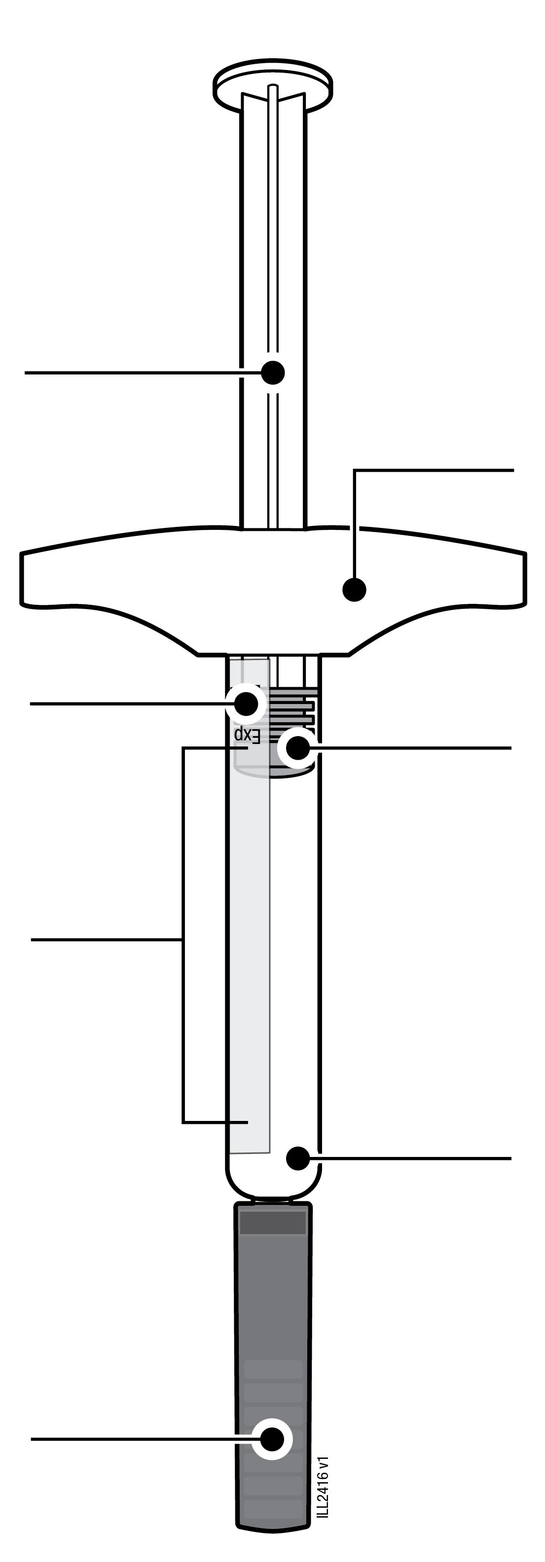
  Tija pistonului
  Data expirării
  Corpul
  seringii
  Capacul acului
  (acul este înăuntru)
  Suport pentru degete
  Piston (locația poate varia)
  Medicament

1 | Informații importante pe care trebuie să le cunoașteți înainte de a vă injecta AMGEVITA
Dozare:
- AMGEVITA este dsponibilă în trei doze diferite: 20 mg/0,2 ml, 40 mg/0,4 ml, 80 mg/0,8 ml. Verificați-vă rețeta pentru a vă asigura că aveți doza corectă.
- Culoarea și aspectul seringii preumplute sunt diferite pentru fiecare doză. Cantitatea de medicament din seringa preumplută este, de asemenea, diferită pentru fiecare doză.
- De exemplu, este în regulă ca doza de 20 mg/0,2 ml să aibă o cantitate mică de medicament și cea de 80 mg/0,8 ml să aibă o cantitate mare de medicament. Consultați ilustrațiile de mai jos pentru a vedea cum arată doza dumneavoastră din seringa preumplută.

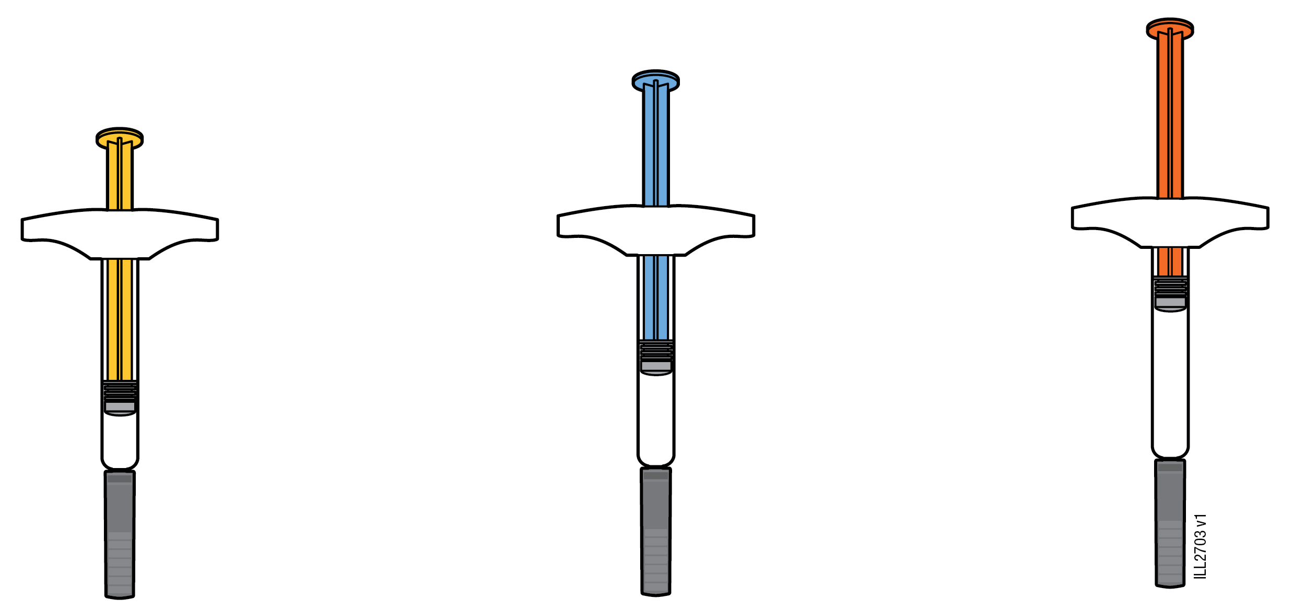

20 mg/0,2 ml 40 mg/0,4 ml 80 mg/0,8 ml

 | Este important să nu încercaţi să vă administraţi injecţia până când nu aţi citit şi aţi înţeles în întregime aceste instrucţiuni de utilizare şi dacă nu aţi primit instrucțiuni de la medicul dumneavoastră sau de la furnizorul de servicii medicale.
 | Nu utilizaţi seringa preumplută dacă cutia este deteriorată sau sigiliul este rupt.
 | Nu utilizaţi seringa preumplută după data de expirare de pe etichetă.
 | Nu agitaţi seringa preumplută.
 | Nu scoateți capacul acului de pe seringa preumplută până când nu sunteți gata să vă injectați.
 | Nu utilizaţi seringa preumplută dacă a fost congelată.
 | Nu utilizaţi seringa preumplută dacă a fost scăpată pe o suprafaţă tare. O parte a seringii preumplute poate fi spartă, chiar dacă spărtura nu se vede. Utilizați o seringă preumplută nouă și contactați-vă medicul sau furnizorul de servicii medicale.
Important: Nu lăsați la vederea și îndemâna copiilor seringa preumplută și recipientul pentru eliminarea la deșeuri a obiectelor ascuțite.

2 | Pregătirea în vederea injectării AMGEVITA
2a | Țineți seringa preumplută de corpul seringii și scoateți-o din cutie.
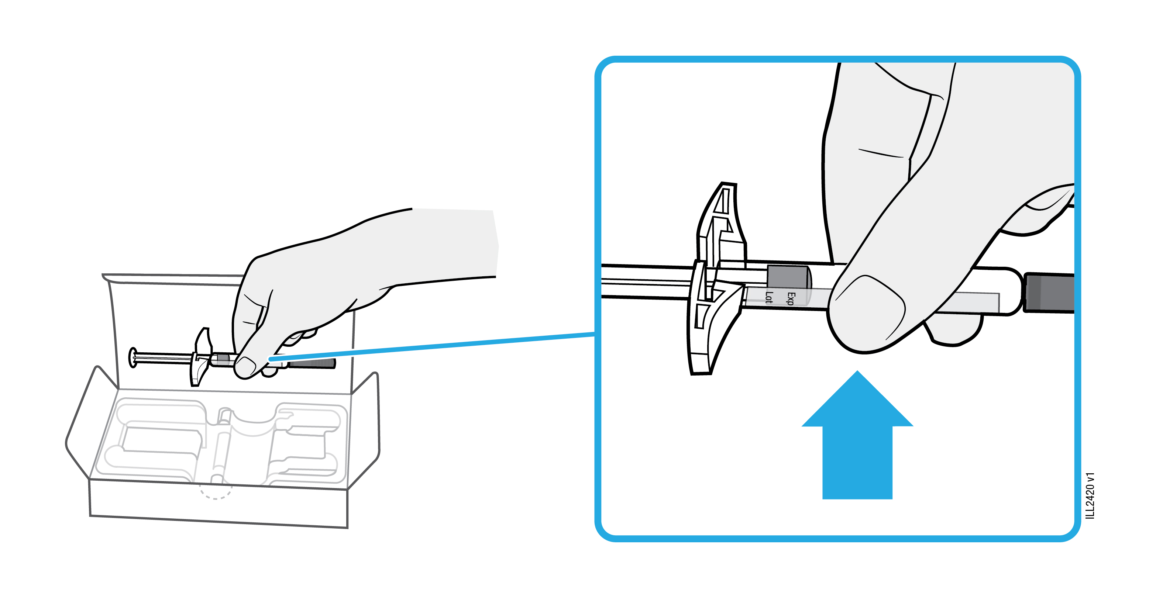
 | Nu apucaţi de suportul pentru degete, de tija pistonului sau de capacul acului.
 | Scoateţi numărul de seringi preumplute de care aveţi nevoie pentru injecţie.
 | Puneţi toate seringile preumplute nefolosite înapoi în frigider.

2b | Așteptați între 15 și 30 de minute pentru ca seringa preumplută să ajungă la temperatura camerei.
AȘTEPTAȚI
între 15 și 30 de
minute
 | Lăsaţi seringa preumplută să se încălzească în mod natural.
 | Nu încălziți seringa preumplută cu apă fierbinte, în cuptorul cu microunde sau în lumina directă a soarelui.
 | Nu agitaţi niciodată seringa preumplută.
 | Nu puneţi seringa preumplută înapoi în frigider după ce aceasta a ajuns la temperatura camerei.
 | Utilizarea seringii preumplute la temperatura camerei permite o injectare mai confortabilă.

2c | Adunați și așezați următoarele articole pentru injectare pe o suprafață curată, plană și bine iluminată.
2c | Recipient pentru  eliminarea la deșeuri  a obiectelor ascuțite | 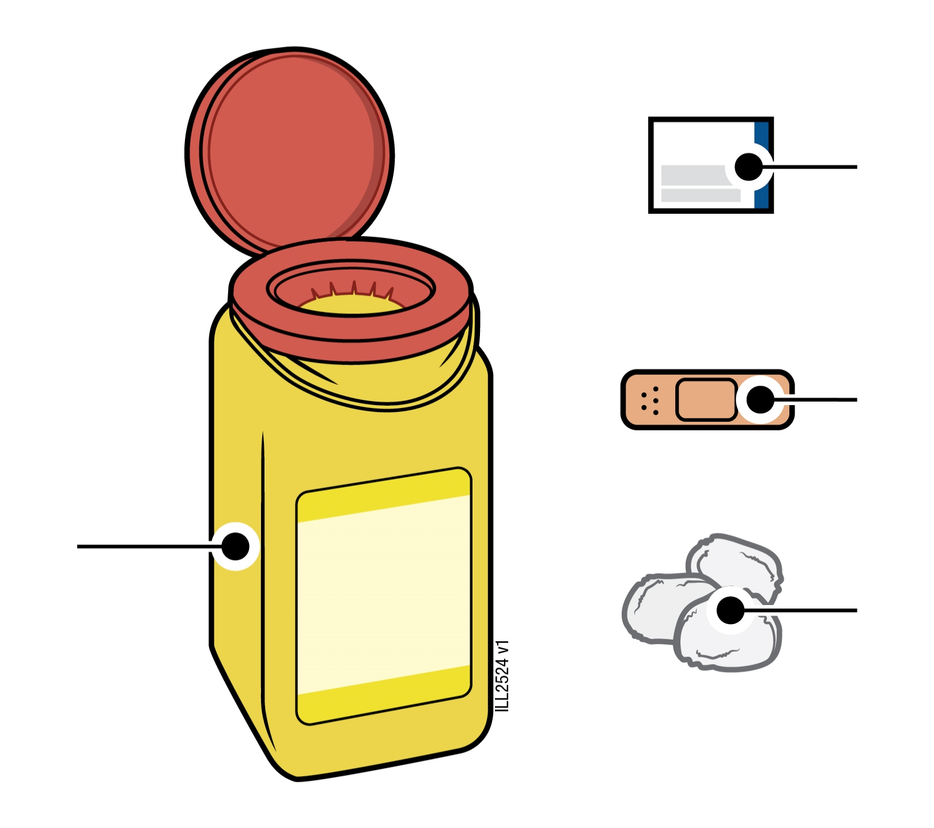 | Şerveţel cu alcool  Plasture  Tampon de vată sau compresă de tifon
 | Seringă preumplută AMGEVITA (temperatura camerei)
 | Recipient pentru eliminarea la deșeuri a obiectelor ascuțite
 | Şerveţel cu alcool
 | Plasture
 | Tampon de vată sau compresă de tifon

3 | Pregătirea pentru injecție
3a | Inspectați medicamentul.
 |  | 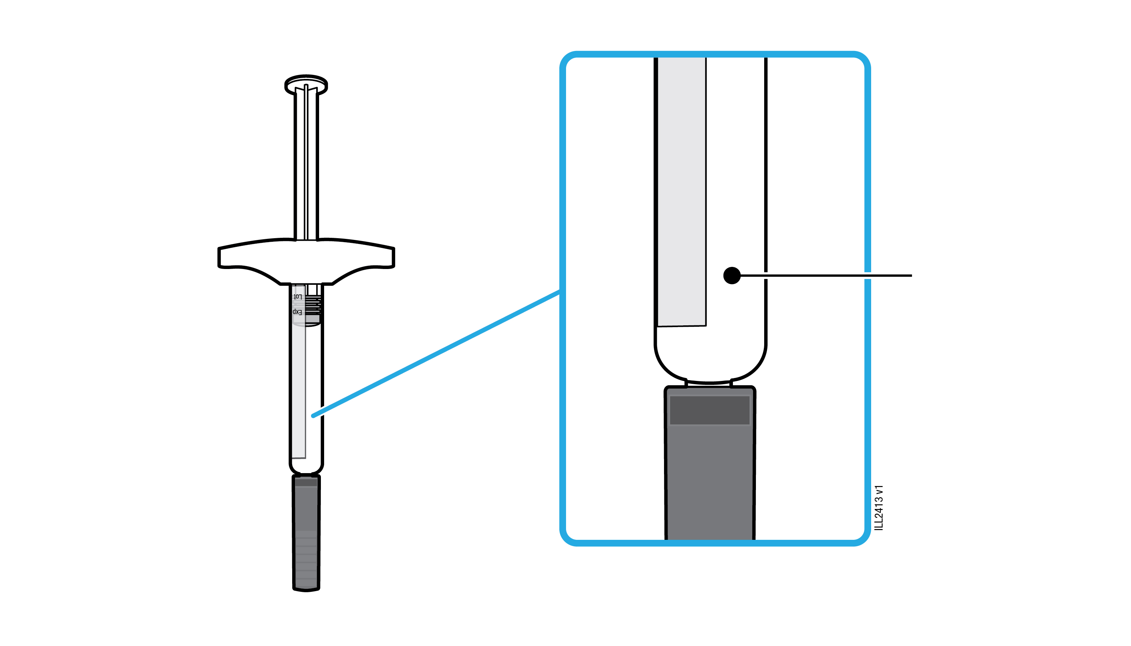 | Medicament
 | Trebuie să fie limpede și incolor până la ușor galben.
 | Este în regulă dacă vedeți bule de aer în seringa preumplută.
 | Nu utilizaţi AMGEVITA dacă medicamentul este tulbure sau decolorat sau dacă acesta conţine flocoane sau particule
Important: Dacă medicamentul este tulbure sau decolorat sau dacă acesta conține flocoane sau particule, contactați-vă medicul sau furnizorul de servicii medicale.

3b | Verificați data de expirare (EXP) și inspectați seringa preumplută pentru a verifica să nu prezinte deteriorări.

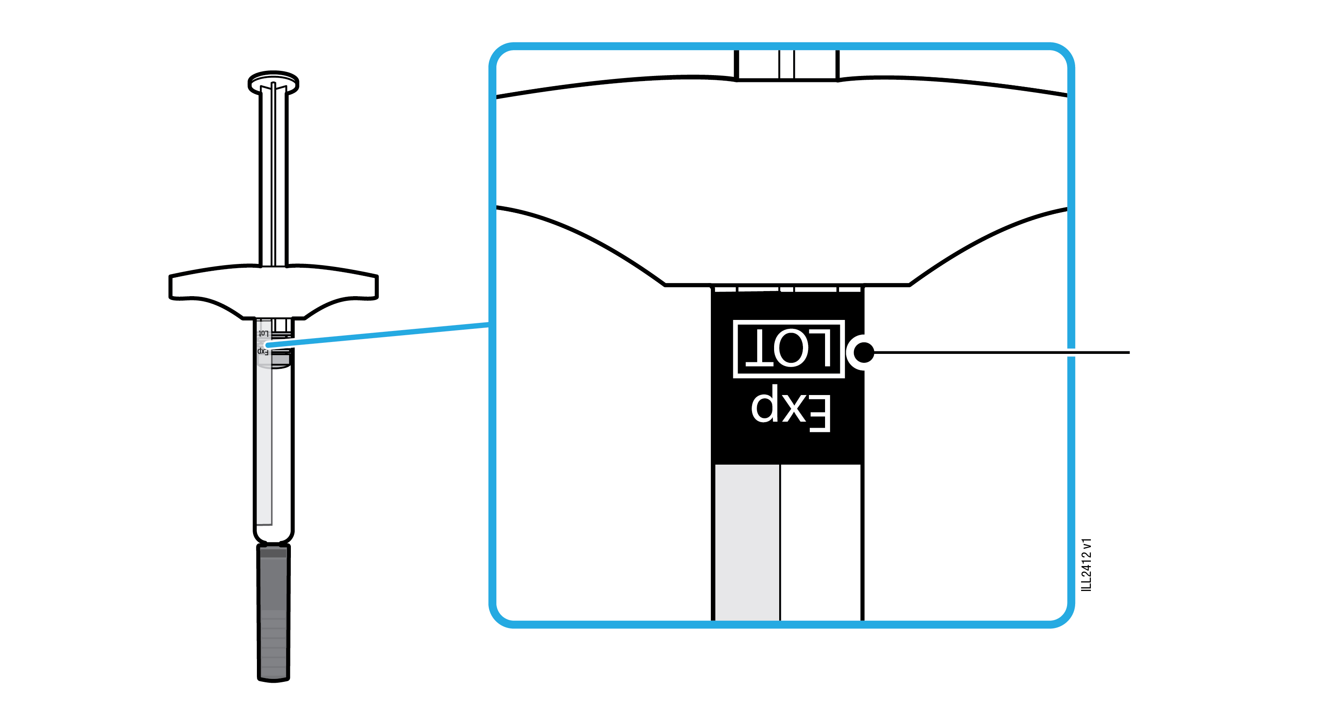 |  |  | Data expirării
 | Nu utilizați seringa preumplută dacă data expirării este depășită.
 | Nu utilizați seringa preumplută dacă:
- capacul acului lipsește sau nu este bine atașat.
- are crăpături sau piese rupte.
- a fost scăpată pe o suprafață dură.
Important: Dacă seringa preumplută este deteriorată sau expirată, contactați-vă medicul sau furnizorul de servicii medicale.

3c | Injectați în 1 dintre aceste locuri.

 | Injectaţi în partea din față a coapsei sau în burtă (exceptând suprafața cu o rază de 5 centimetri din jurul buricului).
 | Alegeţi câte un loc diferit pentru fiecare injecţie
 | Spălați-vă mâinile foarte bine cu apă și săpun.
 | Curăţaţi locul de injectare cu un şerveţel cu alcool.
 | Lăsați pielea să se usuce singură.
 | Nu atingeţi din nou această zonă înainte de injectare.
Important: Evitați zonele cu cicatrici sau vergeturi sau unde pielea este sensibilă, învinețită, roșie sau dură.

4 | Injectarea AMGEVITA
Important: Scoateți capacul acului numai atunci când vă puteți injecta imediat (în decurs de 5 minute), deoarece medicamentul se poate usca. Nu puneți capacul la loc.
4a | Scoateți capacul acului trăgându-l drept în timp ce țineți cilindrul seringii preumplute.
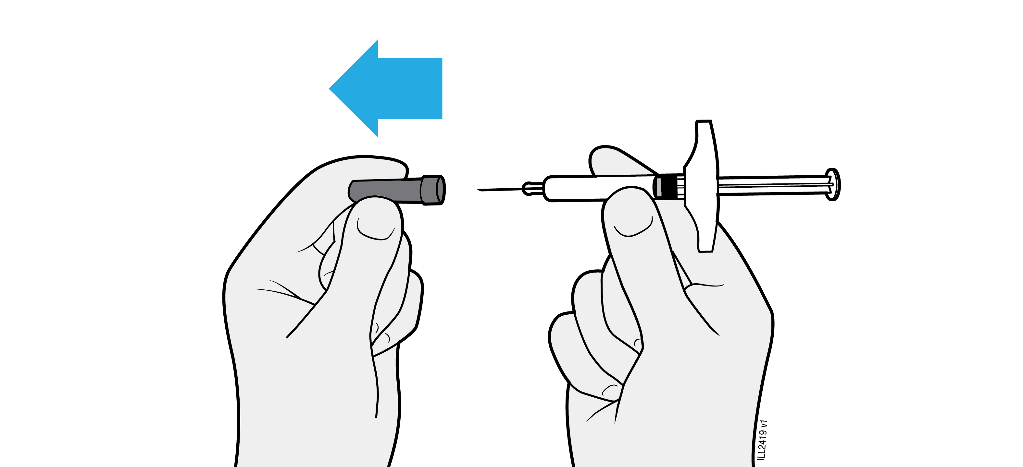
 | Nu răsuciți și nu îndoiți capacul acului.
 | Nu puneți niciodată capacul acului înapoi. Acesta poate deteriora acul.
 | Nu lăsați nimic să atingă acul după ce aţi scos capacul acului.
 | Nu aşezaţi seringa preumplută fără capac pe nicio suprafaţă, după ce aţi scos capacul acului.
 | Nu încercaţi să împingeţi bulele de aer afară din seringa preumplută. Este în regulă dacă vedeți bule de aer
 | Este normal să vedeți o picătură de medicament care iese din ac.

4b | Ciupiți pielea din jurul locului de injectare, înainte de injectare.
CIUPIŢI pielea la  locul de injectare |  | 
 | Ciupiți pielea între degetul mare și arătător (index) pentru a crea o denivelare pentru injectare.
 | Dacă este posibil, denivelarea ar trebui să aibă aproximativ 5 centimetri lățime.
 | Important: Continuați să țineți pielea ciupită între degete până când injectarea este finalizată.

4c | Introduceți acul în pielea ciupită la un unghi de 45 de grade.
INTRODUCEȚI
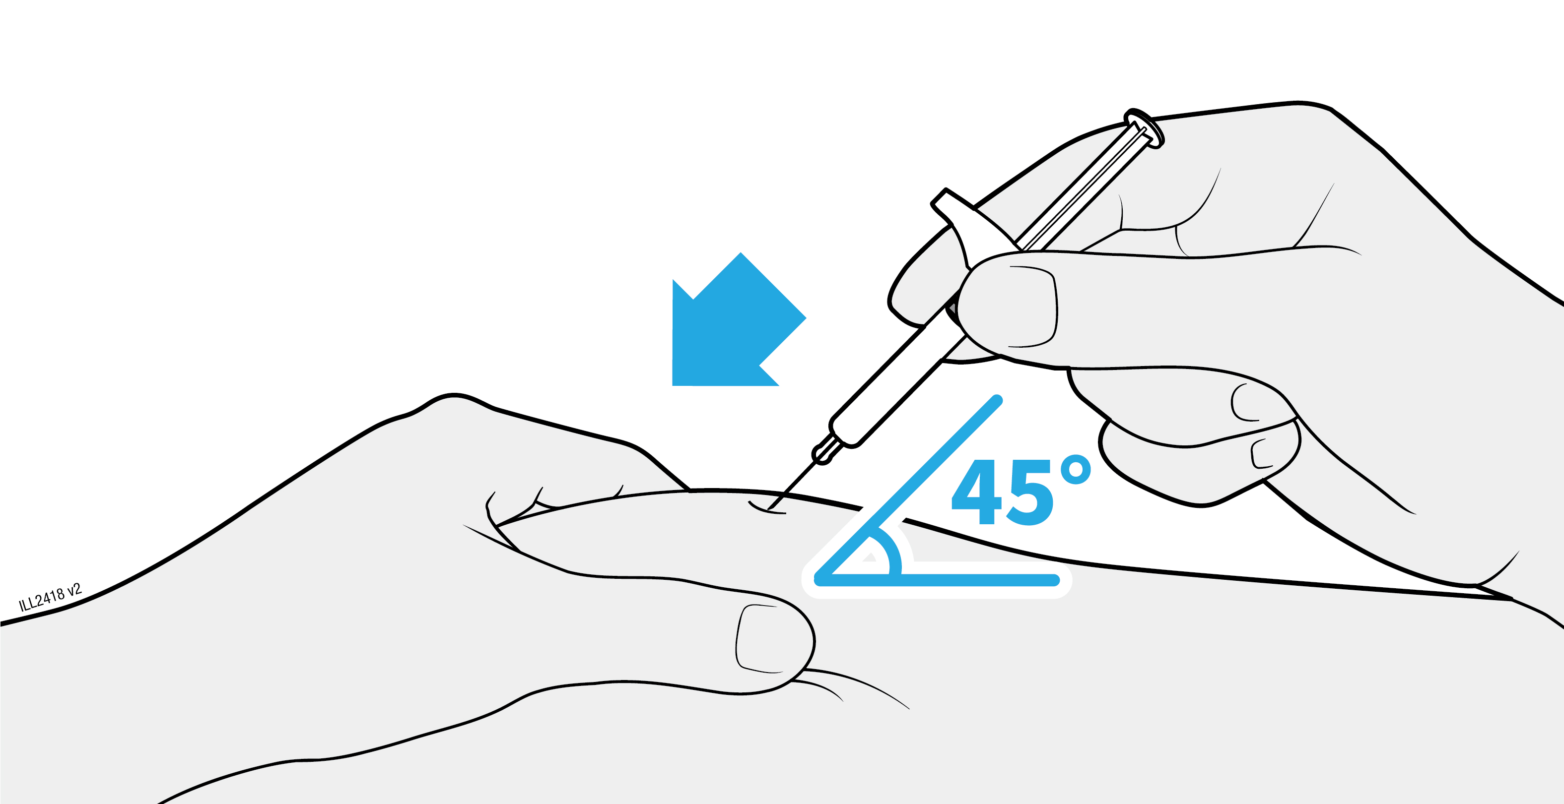
 | Nu puneți degetul pe tija pistonului în timp ce introduceți acul, deoarece acest lucru poate duce la pierderea medicamentului.

4d | Apăsați încet tija pistonului până când ajunge complet la fundul seringii preumplute, pentru a injecta medicamentul.
INJECTAȚI
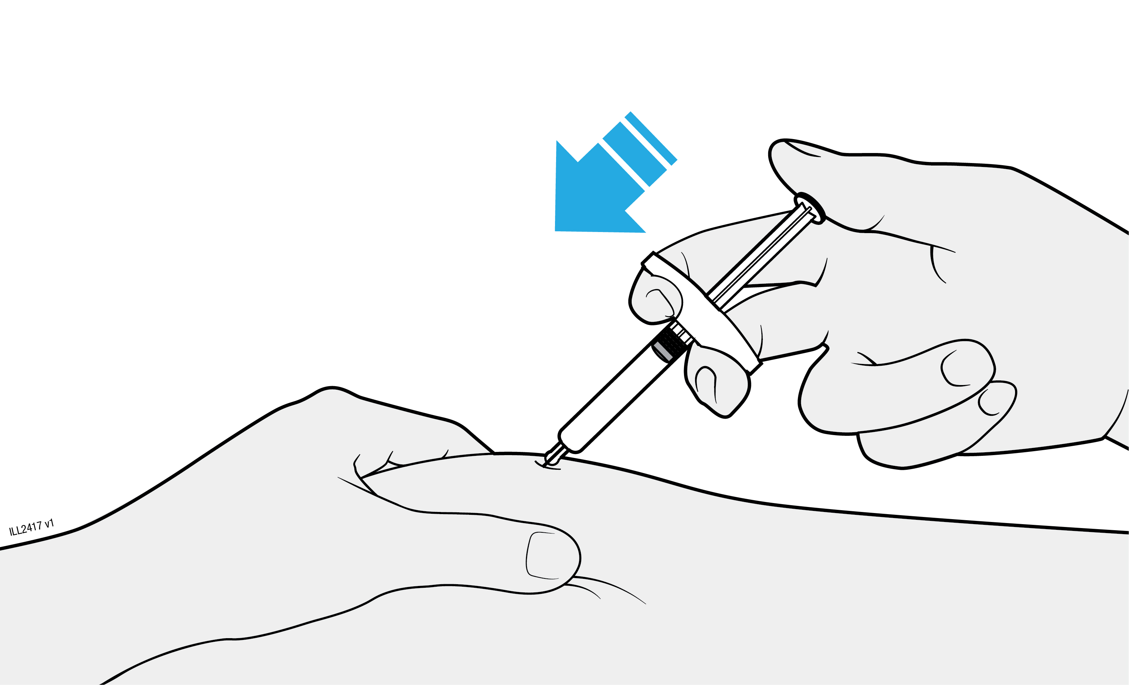
 | Nu trageţi înapoi tija pistonului, în niciun moment.
 | Nu scoateți acul până când nu s-a injectat tot medicamentul.

5 | Eliminarea la deșeuri a AMGEVITA și verificarea locului injectării
Important: Nu puneți niciodată capacul acului înapoi.
5a | Puneți seringa preumplută folosită și capacul acului în recipientul pentru eliminarea la deșeuri a obiectelor ascuțite imediat după utilizare.
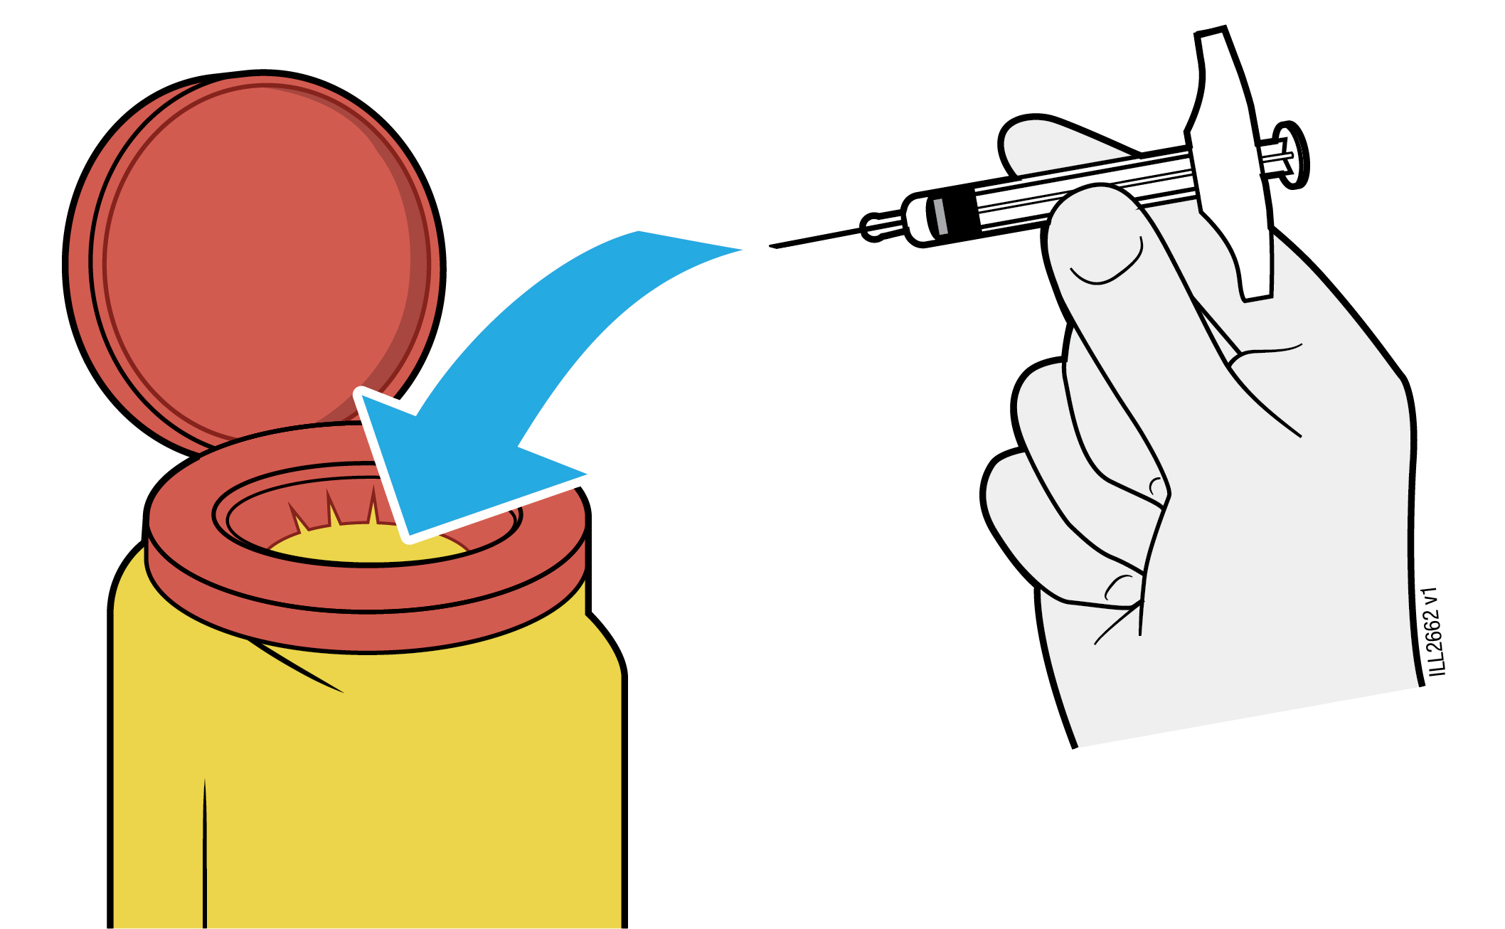
Nu reciclați seringa preumplută și nu o eliminați la deșeuri împreună cu deșeurile menajere.
 | Nu refolosiți seringa preumplută.
 | Nu utilizaţi niciun medicament rămas în seringa preumplută folosită.
Imediat după utilizare, puneţi seringa AMGEVITA folosită într-un recipient pentru eliminarea la deșeuri a obiectelor ascuţite.
Nu aruncați (nu eliminați la deșeuri) seringa în gunoiul menajer.
 | Discutați cu medicul sau farmacistul dumneavoastră despre eliminarea la deșeuri corectă. Pot exista reguli locale de eliminare la deșeuri.
 | Nu reciclați seringa sau recipientul pentru eliminarea la deșeuri a obiectelor ascuțite și nu le aruncați în gunoiul menajer.
Important: Nu lăsați niciodată recipientul pentru eliminarea la deșeuri a obiectelor ascuțite la vederea și îndemâna copiilor.

5b | Verificați locul injectării.
 | Nu frecaţi locul injectării.
 | Dacă există sânge, țineți apăsat un tampon de vată sau o compresă de tifon pe locul injectării. Aplicați un plasture, dacă este necesar.

Prospect: Informaţii pentru pacient

AMGEVITA 40 mg soluţie injectabilă în pen preumplut
adalimumab

Citiţi cu atenţie şi în întregime acest prospect înainte de a începe să utilizaţi acest medicament deoarece acesta conţine informaţii importante pentru dumneavoastră.
- Păstraţi acest prospect. S-ar putea să fie necesar să-l recitiţi.
- Medicul dumneavoastră vă va da de asemenea un Card de avertizare al pacientului care conţine informaţii importante privind siguranţa, informaţii de care aveţi nevoie pentru a fi atenţionaţi înainte de a utiliza AMGEVITA şi în timpul tratamentului cu AMGEVITA. Păstraţi asupra dumneavoastră acest Card de avertizare al pacientului.
- Dacă aveţi orice întrebări suplimentare, adresaţi-vă medicului dumneavoastră sau farmacistului.
- Acest medicament a fost prescris numai pentru dumneavoastră. Nu trebuie să-l daţi altor persoane. Le poate face rău, chiar dacă au aceleaşi semne de boală cu ale dumneavoastră.
- Dacă aveţi orice reacţie adversă spuneţi medicului dumneavoastră sau farmacistului. Aceasta include orice posibilă reacţie adversă nemenţionată în acest prospect (vezi pct. 4).

Ce găsiţi în acest prospect:

- Ce este AMGEVITA şi pentru ce se utilizează
- Ce trebuie să ştiţi înainte să utilizaţi AMGEVITA
- Cum să utilizaţi AMGEVITA
- Reacţii adverse posibile
- Cum se păstrează AMGEVITA
- Conţinutul ambalajului şi alte informaţii

- Ce este AMGEVITA şi pentru ce se utilizează

AMGEVITA conţine substanţa activă adalimumab, un medicament care acționează asupra sistemului imunitar (de apărare) al organismului.

AMGEVITA este destinat tratamentului bolilor inflamatorii descrise mai jos :
- Poliartrită reumatoidă
- Artrită juvenilă idiopatică forma poliarticulară
- Artrită asociată entezitei
- Spondilită anchilozantă
- Spondiloartrită axială fără dovadă radiologică a spondilitei anchilozante
- Artrită psoriazică
- Psoriazis în plăci
- Hidrosadenită supurativă
- Boală Crohn
- Colită ulcerativă
- Uveită non-infecţioasă

Substanţa activă a AMGEVITA, adalimumab, este un anticorp monoclonal uman. Anticorpii monoclonali sunt proteine care se ataşează specific de ţintă.

Ţinta adalimumabului este o proteină denumită factor de necroză tumorală (TNFα), care este implicată în sistemul imunitar (de apărare) și este prezentă în concentrații crescute în bolile inflamatorii enumerate mai sus. Prin atașarea la TNFa, AMGEVITA scade procesul de inflamare din aceste boli.

Poliartrită reumatoidă

Poliartrita reumatoidă este o boală inflamatorie a articulaţiilor.

AMGEVITA se utilizează pentru tratamentul poliartritei reumatoide la adult. Dacă aveţi poliartrită reumatoidă activă moderată până la severă, este posibil să vi se administreze întâi alte medicamente care modifică evoluţia bolii, cum este metotrexat. Dacă nu răspundeţi suficient de bine la aceste medicamente, vi se va administra AMGEVITA în vederea tratării poliartritei dumneavoastră reumatoide.

AMGEVITA poate fi de asemenea folosit pentru a trata poliartrita reumatoidă activă severă şi progresivă fără să se fi administrat anterior tratament cu metotrexat.

AMGEVITA încetineşte deteriorarea cartilajului şi a osului de la nivelul articulaţiilor afectate de boală şi îmbunătățește activitatea fizică.

De obicei, AMGEVITA se administrează împreună cu metotrexat. Dacă medicul dumneavoastră stabileşte că metotrexat nu este adecvat, AMGEVITA poate fi administrat singur.

Artrită juvenilă idiopatică forma poliarticulară şi artrita asociată entezitei

Artrita juvenilă idiopatică forma poliarticulară şi artrita asociată entezitei sunt boli inflamatorii ale articulațiilor care apar de obicei prima oară în perioada copilăriei.

AMGEVITA se utilizează pentru tratamentul artritei juvenile idiopatice forma poliarticulară la pacienţi cu vârsta de la 2 ani şi la pacienţi cu artrită asociată entezitei cu vârsta de la 6 ani. Este posibil să vi se administreze întâi alte medicamente care modifică evoluţia bolii, cum este metotrexat. Dacă nu răspundeţi suficient de bine la aceste medicamente, vi se va administra AMGEVITA în vederea tratării artritei dumneavoastră reumatoide idiopatice juvenile forma poliarticulară sau artritei asociată entezitei.

Spondilită anchilozantă şi spondiloartrită axială fără dovadă radiologică a spondilitei anchilozante

Spondilita anchilozantă şi spondiloartrita axială fără dovadă radiologică a spondilitei anchilozante sunt afecţiuni inflamatorii ale coloanei vertebrale.

AMGEVITA se utilizează pentru tratamentul spondilitei anchilozante şi a spondiloartritei axiale fără dovadă radiologică a spondilitei anchilozante la adulţi. În cazul în care aveţi spondilită anchilozantă sau spondiloartrită axială fără dovadă radiologică a spondilitei anchilozante, vi se vor administra iniţial alte medicamente. Dacă nu răspundeţi bine la aceste medicamente, vi se va administra AMGEVITA pentru a reduce semnele şi simptomele acestei boli.

Artrită psoriazică

Artrita psoriazică este o inflamaţie a articulaţiilor asociată psoriazisului.

AMGEVITA se utilizează pentru tratamentul artritei psoriazice la adulţi. AMGEVITA încetineşte deteriorarea cartilajului şi a osului din articulaţii determinată de boală şi îmbunătăţeşte activitatea fizică.

Psoriazis în plăci la adulţi şi copii

Psoriazisul în plăci este o afecţiune a pielii care determină zone de piele roşie, cu coji, cu cruste acoperite cu solzi argintii. Psoriazisul în plăci poate afecta, de asemenea, unghiile, care pot deveni fărâmicioase, se pot îngroșa și ridica de pe patul unghial, ceea ce poate fi dureros. Psoriazisul este considerat a fi cauzat de o problemă a sistemului imunitar al organismului, care duce la o producție crescută de celule ale pielii.

AMGEVITA se utilizează pentru tratamentul psoriazisului în plăci moderat până la sever la adulți. AMGEVITA se utilizează și pentru tratamentul psoriazisului în plăci sever la copii și adolescenți cu vârsta cuprinsă între 4 și 17 ani, la care tratamentul local şi fototerapiile fie nu au avut rezultate foarte bune fie nu sunt recomandate.

Hidrosadenită supurativă la adulți și adolescenți

Hidrosadenita supurativă (uneori numită acnee inversă) este o afecţiune inflamatorie cronică şi adesea dureroasă a pielii. Simptomele pot include noduli sensibili (umflături) şi abcese (furuncule) din care poate să curgă puroi. Acestea afectează mai frecvent anumite zone ale pielii, cum ar fi zona de sub sâni, axilele, faţa internă a coapselor, zona inghinală și fesele. Cicatrizarea poate să apară în zonele afectate.

AMGEVITA se utilizează pentru tratamentul hidrosadenitei supurative la adulți și adolescenți de la vârsta de 12 ani. AMGEVITA poate reduce numărul de noduli și abcese pe care le aveţi şi durerea care se asociază adesea bolii. Este posibil să primiți inițial alte medicamente. Dacă nu răspundeți suficient de bine la aceste medicamente, vi se va administra AMGEVITA.

Boală Crohn la adulţi şi copii

Boala Crohn este o afecţiune inflamatorie a tractului digestiv.

AMGEVITA se utilizează pentru tratamentul bolii Crohn la adulţi şi copii cu vârsta între 6 şi 17 ani. Dacă aveţi boala Crohn, vi se vor administra iniţial alte medicamente. Dacă nu răspundeţi bine la aceste medicamente, vi se va administra AMGEVITA pentru a reduce semnele şi simptomele bolii Crohn.

Colită ulcerativă la adulţi şi copii

Colita ulcerativă este o afecţiune inflamatorie a intestinului gros.

AMGEVITA se utilizează pentru tratamentul colitei ulcerative, forma moderată până la severă, la adulţi și la copii și adolescenți cu vârsta cuprinsă între 6 și 17 ani. În cazul în care aveţi colită ulcerativă, vi se pot administra iniţial alte medicamente. Dacă nu răspundeţi bine la aceste medicamente, vi se va administra AMGEVITA pentru a reduce semnele şi simptomele acestei boli.

Uveită non-infecţioasă la adulți și copii

Uveita non-infecţioasă este o boală inflamatorie care afectează anumite părți ale ochiului.

AMGEVITA se utilizează la adulți pentru tratamentul
- Uveitei non-infecţioase cu inflamaţie care afectează partea din spate a ochiului la adulți
- Uveitei cronice non-infecțioase cu inflamație care afectează partea din față a ochiului la copii cu vârsta de la 2 ani

Această inflamaţie poate să determine o scădere a vederii și/sau prezența flocoanelor în ochi (puncte negre sau linii subţiri care se mișcă peste câmpul vizual). AMGEVITA acționează prin reducerea acestei inflamații.

- Ce trebuie să ştiţi înainte să utilizaţi AMGEVITA

Nu utilizaţi AMGEVITA:

- dacă sunteţi alergic la adalimumab sau la oricare dintre celelalte componente ale medicamentului (enumerate la pct. 6).
- dacă aveţi o infecţie severă, inclusiv tuberculoză activă, septicemie (infecție în sânge) sau alte infecții oportuniste (infecții neobișnuite asociate cu un sistem imunitar slăbit) (vezi “Atenţionări şi precauţii”). Este important să-i spuneţi medicului dumneavoastră dacă aveţi simptome ale unei infecţii, de exemplu febră, răni, senzaţie de oboseală, probleme dentare.
- dacă aveţi insuficienţă cardiacă moderată sau severă. Este important să-i comunicaţi medicului dacă aţi avut sau aveţi o afecţiune cardiacă gravă (vezi “Atenţionări şi precauţii”).

Atenţionări şi precauţii

Spuneţi medicului dumneavoastră sau farmacistului înainte să utilizaţi AMGEVITA:

Reacții alergice

- Dacă prezentaţi reacţii alergice simptomatice precum presiune toracică, respiraţie şuierătoare, ameţeli, edeme sau erupţii pe piele întrerupeţi injecţiile cu AMGEVITA şi adresaţi-vă imediat medicului dumneavoastră deoarece, în cazuri rare, aceste reacții adverse pot pune viața în pericol.

Infecții

- Dacă aveţi o infecţie, inclusiv o infecţie de lungă durată sau una localizată (de exemplu, o ulceraţie a membrului inferior) spuneţi medicului dumneavoastră înainte de a începe să luaţi AMGEVITA. Dacă nu sunteţi sigur, contactaţi-l pe medicul dumneavoastră.
- Puteţi face mai uşor infecţii în timpul tratamentului cu AMGEVITA. Acest risc poate creşte dacă funcţia plămânilor dumneavoastră este afectată. Aceste infecţii pot fi grave şi includ tuberculoză, infecţii determinate de virusuri, ciuperci, paraziţi sau bacterii sau alte infecţii oportuniste şi sepsis care, în rare cazuri, vă pot pune viaţa în pericol. Este important să-i spuneţi medicului dumneavoastră dacă aveţi simptome precum febră, răni, senzaţie de oboseală, probleme dentare. Medicul dumneavoastră vă poate recomanda întreruperea temporară a tratamentului cu AMGEVITA.

Tuberculoză

- Deoarece s-au raportat cazuri de tuberculoză la pacienţii trataţi cu adalimumab, medicul dumneavoastră vă va examina, în ceea ce priveşte semnele şi simptomele de tuberculoză înainte de iniţierea tratamentului cu AMGEVITA. Aceasta va include o evaluare medicală amănunțită, inclusiv un istoric medical şi teste adecvate (de exemplu: o radiografie toracică şi un test la tuberculină). Efectuarea şi rezultatele acestor teste trebuie înregistrate pe Cardul dumneavoastră de avertizare. Este foarte important să-i spuneţi medicului dumneavoastră dacă aţi avut vreodată tuberculoză sau dacă aţi fost în contact direct cu cineva care a avut tuberculoză.
- Tuberculoza se poate dezvolta în timpul tratamentului, chiar dacă ați urmat un tratament preventiv pentru tuberculoză.
- Dacă pe parcursul tratamentului sau după încheierea acestuia, apar simptome de tuberculoză (tuse persistentă, pierdere în greutate, apatie, febră uşoară), sau orice alte infecţii, comunicaţi acest lucru imediat medicului dumneavoastră.

Infecții recurente/asociate cu călătoriile

- Spuneţi medicului dumneavoastră dacă locuiţi sau călătoriţi în zone endemice pentru infecţiile cu ciuperci, cum sunt histoplasmoză, coccidioidomicoză sau blastomicoză.
- Spuneţi medicului dumneavoastră dacă aveţi antecedente de infecţii recidivante sau alte afecţiuni care cresc riscul de infecţii.

Virusul hepatitei B

- Spuneţi medicului dumneavoastră dacă sunteţi purtător al virusului hepatitei B (VHB), dacă aveţi hepatită B activă sau credeţi că aveţi un risc crescut să dobândiţi VHB. Medicul dumneavoastră trebuie să vă efectueze teste pentru VHB. AMGEVITA poate cauza reactivarea VHB la pacienţii purtători ai acestui virus. Rar, în unele cazuri, în special dacă luaţi alte medicamente care scad sistemul imun, reactivarea VHB poate pune viaţa în pericol.

Vârsta peste 65 ani

- Dacă aveţi mai mult de 65 ani puteţi fi mai susceptibil la infecţii în timp ce utilizaţi AMGEVITA. Dumneavoastră şi medicul dumneavoastră trebuie să acordaţi atenţie deosebită semnelor de infecţie în timpul tratamentului cu AMGEVITA. Este important să spuneţi medicului dumneavoastră dacă aveţi simptome de infecţie cum sunt: febră, răni, senzaţie de oboseală sau probleme dentare.

Procedură chirurgicală sau stomatologică

- Dacă sunteţi programat să efectuaţi intervenţii chirurgicale sau dentare informaţi medicul dumneavoastră că sunteţi sub tratament cu AMGEVITA. Medicul dumneavoastră vă poate recomanda întreruperea temporară a tratamentului cu AMGEVITA.

Boală demielinizantă

- Dacă aveţi sau dezvoltaţi o boală demielinizantă cum este scleroza multiplă, medicul dumneavoastră va decide dacă trebuie să fiţi tratat cu AMGEVITA sau să continuaţi să fiţi tratat cu AMGEVITA. Spuneţi imediat medicului dumneavoastră dacă aveţi simptome cum sunt modificări ale vederii, slăbiciune la nivelul mâinilor sau picioarelor sau amorţeli sau furnicături în orice parte a corpului.

Vaccinări

- Anumite vaccinuri conțin forme vii, dar atenuate ale unor bacterii sau virusuri care pot cauza o boală și care pot determina infecţii şi nu trebuie administrate în timpul tratamentului cu AMGEVITA. Vă rugăm să spuneţi medicului dumneavoastră înainte de a vi se administra orice vaccin. Înaintea începerii tratamentului cu AMGEVITA, se recomandă ca pacienţii copii, dacă este posibil, să fie vaccinaţi la zi, în concordanţă cu ghidurile în vigoare privind imunizarea.
- Dacă aţi utilizat AMGEVITA pe perioada sarcinii, copilul dumneavoastră poate avea un risc crescut de infecţii timp de cel puţin 5 luni de la ultima doză pe care aţi utilizat-o în timpul sarcinii. Este important să spuneţi medicului copilului dumneavoastră şi altor profesionişti din domeniul sănătăţii că aţi utilizat AMGEVITA în timpul sarcinii, astfel ei pot decide când ar trebui să i se administreze copilului dumneavoastră un vaccin.

Insuficiență cardiacă

- Dacă aveţi insuficienţă cardiacă uşoară şi sunteţi tratat cu AMGEVITA, evoluţia insuficienţei cardiace trebuie monitorizată îndeaproape de către medicul dumneavoastră. Este important să-i comunicaţi medicului dacă aţi avut sau aveţi o afecţiune cardiacă gravă. Dacă prezentaţi simptome noi sau agravate de insuficienţă cardiacă (de exemplu dificultăţi în respiraţie sau umflarea picioarelor), adresaţi-vă imediat medicului dumneavoastră. Medicul dumneavoastră va decide dacă puteţi utiliza AMGEVITA.

Febră, vânătăi, sângerări sau piele foarte palidă

- La unii pacienţi, organismul poate să nu mai producă suficiente celule sanguine care ajută organismul dumneavoastră în lupta contra infecţiilor sau vă ajută în oprirea sângerărilor. Dacă apar febră persistentă, vânătăi sau sângeraţi foarte uşor sau sunteţi foarte palid, anunţaţi medicul imediat. Medicul dumneavoastră poate decide întreruperea tratamentului.

Cancer

- Există foarte rare cazuri de anumite forme de cancer la copii şi adulţi trataţi cu adalimumab sau cu alţi blocanţi ai TNF. Persoanele cu poliartrită reumatoidă mai gravă care au avut afecţiunea timp îndelungat, au un risc mai mare decât media în dezvoltarea limfomului (cancer care afectează sistemul limfatic) şi a leucemiei (cancer care afectează sângele şi măduva osoasă).
- Dacă utilizaţi AMGEVITA poate să crească riscul apariţiei limfomului, leucemiei, sau a altor tipuri de cancer. Rareori, la pacienţii care utilizează adalimumab, s-a observat un tip specific şi sever de limfom. Unii dintre aceşti pacienţi erau trataţi de asemenea cu azatioprină sau 6-mercaptopurină. Spuneţi medicului dumneavoastră dacă utilizaţi azatioprină sau 6-mercaptopurină concomitent cu AMGEVITA.
- În plus, au fost observate cazuri de cancere de piele altele decât melanom la pacienţii care utilizează adalimumab. Spuneţi medicului dumneavoastră dacă vă apar noi leziuni ale pielii sau dacă apar modificări ale leziunilor existente în timpul tratamentului sau după.
- Au fost raportate cazuri de cancer, altele decât limfom, la pacienţii cu un anumit tip de afecţiune pulmonară numită Boală Pulmonară Obstructivă Cronică (BPOC) trataţi cu un alt blocant de TNF. Dacă aveţi BPOC, sau sunteţi un mare fumător, trebuie să discutaţi cu medicul dumneavoastră dacă tratamentul cu blocanţi de TNF este adecvat pentru dumneavoastră.

Boală autoimună

- Rar, tratamentul cu AMGEVITA poate determina un sindrom asemănător lupusului. Contactati-l pe medicul dumneavoastră dacă apar simptome cum ar fi erupție cutanată neexplicată persistentă, febră, dureri ale articulațiilor sau oboseală.

Pentru a creşte gradul de trasabilitate a acestui medicament, medicul dumneavoastră sau farmacistul trebuie să înregistreze denumirea şi numărul seriei de fabricaţie ale medicamentului care v-a fost eliberat în fişa dumneavoastră de pacient. Şi dumneavoastră vă puteţi nota aceste informaţii în cazul în care v-ar fi solicitate în viitor.

Copii şi adolescenţi

- Vaccinări: dacă este posibil, copilul dumneavoastră trebuie să fie la zi cu toate vaccinările înainte să utilizeze AMGEVITA.
- Nu administraţi AMGEVITA la copii cu artrită juvenilă idiopatică forma poliarticulară care au vârsta sub 2 ani.
- Nu administrați AMGEVITA la copii cu psoriazis în plăci care au vârsta sub 4 ani.
- Nu administrați AMGEVITA la copii cu boala Crohn sau cu colită ulcerativă care au vârsta sub 6 ani.

AMGEVITA împreună cu alte medicamente

Spuneţi medicului dumneavoastră sau farmacistului dacă luaţi, aţi luat recent sau s-ar putea să luaţi orice alt medicament.

AMGEVITA se poate utiliza împreună cu metotrexat sau cu alte medicamente anti-reumatice modificatoare de boală (sulfasalazină, hidroxiclorochină, leflunomidă şi preparate injectabile pe bază de aur), steroizi sau medicamente pentru durere inclusiv medicamentele anti-inflamatoare nesteroidiene (AINS).

Nu trebuie să luaţi AMGEVITA împreună cu medicamente care conţin substanţele active anakinra sau abatacept din cauza riscului crescut de infecții grave. Dacă aveţi întrebări, vă rugăm discutaţi cu medicul dumneavoastră.

Sarcină şi alăptare

- Trebuie să luați în considerare utilizarea măsurilor de contracepţie corespunzătoare pentru prevenirea sarcinii şi să continuați să le utilizați pe o perioadă de minim 5 luni după ultimul tratament cu AMGEVITA.
- Dacă sunteți gravidă, credeți că sunteți gravidă sau intenționați să aveți un copil, adresați-vă medicului dumneavoastră pentru recomandări privind administrarea acestui medicament.
- AMGEVITA poate fi utilizat în timpul unei sarcini numai dacă este necesar.
- În conformitate cu un studiu privind sarcina, nu a existat un risc mai mare de malformații congenitale atunci când mama a primit AMGEVITA în timpul sarcinii, comparativ cu mamele cu aceeași boală care nu au primit AMGEVITA.
- AMGEVITA poate fi utilizat în timpul alăptării.
- Dacă aţi utilizat AMGEVITA în perioada sarcinii, copilul dumneavoastră poate avea un risc crescut de infecţie.
- Înainte să primească copilul dumneavoastră orice vaccin, este important să spuneţi medicului copilului dumneavoastră sau altui profesionist din domeniul sănătăţii despre utilizarea AMGEVITA în timpul sarcinii dumneavoastră (pentru mai multe informaţii referitoare la vaccinuri, consultați capitolul ”Atenționări și precauții”).

Conducerea vehiculelor şi folosirea utilajelor

AMGEVITA poate influenţa în mică măsură capacitatea dumneavoastră de a conduce vehicule, biciclete, sau de a folosi utilaje. După administrarea de AMGEVITA poate să apară senzaţia că se învârte casa (vertij) şi tulburări de vedere.

AMGEVITA conţine sodiu

Acest medicament conţine sodiu mai puţin de 1 mmol (23 mg) per doză de 0,8 ml, adică practic „nu conţine sodiu”.

- Cum să utilizaţi AMGEVITA

Luaţi întotdeauna acest medicament exact aşa cum v-a spus medicul dumneavoastră sau farmacistul. Dacă nu sunteţi sigur, întrebaţi medicul dumneavoastră sau farmacistul.

Adulţi cu poliartrită reumatoidă, artrită psoriazică, spondilită anchilozantă sau spondiloartrită axială fără dovadă radiologică a spondilitei anchilozante

AMGEVITA se injectează sub piele (utilizare subcutanată). Doza obişnuită pentru adulţi cu poliartrită reumatoidă, spondilită anchilozantă, spondiloartrită axială fără dovadă radiologică a spondilitei anchilozante şi pentru pacienţii cu artrită psoriazică este de 40 mg administrată din două în două săptămâni, sub forma unei doze unice.

Pentru poliartrita reumatoidă, tratamentul cu metotrexat se continuă în perioada în care utilizaţi AMGEVITA. Dacă medicul dumneavoastră stabileşte că metotrexat nu este adecvat, AMGEVITA poate fi utilizat şi singur.

Dacă aveţi poliartrită reumatoidă şi nu vi se administrează metotrexat concomitent cu AMGEVITA, medicul dumneavoastră poate decide să vă administreze 40 mg săptămânal sau 80 mg o dată la două săptămâni.

Copii, adolescenți și adulți cu artrită juvenilă idiopatică forma poliarticulară

Copii, adolescenți și adulți începând cu vârsta de 2 ani și greutatea de 30 kg sau mai mult

Doza recomandată de AMGEVITA este de 40 mg la două săptămâni.

Copii, adolescenți și adulți cu artrită asociată entezitei

Copii, adolescenți și adulți începând cu vârsta de 6 ani și greutatea de 30 kg sau mai mult

Doza recomandată de AMGEVITA este de 40 mg la două săptămâni.

Adulţi cu psoriazis în plăci

La adulţi doza recomandată pentru tratamentul psoriazisului în plăci, este o doză iniţială de 80 mg (sub formă de două injecții a câte 40 mg în aceeași zi) urmată după o săptămână, de o doză de 40 mg administrată o dată la două săptămâni. Trebuie să continuaţi injecţiile cu AMGEVITA cât timp vă recomandă medicul dumneavoastră. În funcţie de răspunsul dumneavoastră la tratament, medicul dumneavoastră poate să crească doza la 40 mg săptămânal sau 80 mg o dată la două săptămâni.

Copii și adolescenţi cu psoriazis în plăci

Copii și adolescenți începând cu vârsta de 4 ani până la vârsta de 17 ani și greutatea de 30 kg sau mai mult

Doza recomandată de AMGEVITA este o doză inițială de 40 mg, urmată de o doză de 40 mg o săptămână mai târziu. Apoi, doza obișnuită este de 40 mg administrată la două săptămâni.

Adulţi cu hidrosadenită supurativă

Doza obișnuită pentru hidrosadenita supurativă este o doză inițială de 160 mg (sub formă de patru injecții a câte 40 mg într-o zi sau două injecții a câte 40 mg pe zi, două zile consecutive), urmată de o doză de 80 mg (sub formă de două injecții a câte 40 mg în aceeași zi) după două săptămâni. După alte două săptămâni, se continuă cu o doză de 40 mg săptămânal sau 80 mg o dată la două săptămâni, conform recomandărilor medicului dumneavoastră. Se recomandă să spălaţi zilnic cu un antiseptic zonele afectate.

Hidrosadenită supurativă la adolescenți de la vârsta de 12 până la 17 ani, cu greutatea de 30 kg sau mai mult

Doza recomandată de AMGEVITA este o doză inițială de 80 mg (sub formă de două injecții a 40 mg într-o zi), urmată, după o săptămână, de o doză 40 mg la fiecare două săptămâni. Dacă nu răspundeți corespunzător la AMGEVITA 40 mg la două săptămâni, medicul dumneavoastră poate să crească doza la 40 mg săptămânal sau 80 mg la două săptămâni.

Se recomandă să spălaţi zilnic cu un antiseptic zonele afectate.

Adulţi cu boală Crohn

Doza obişnuită pentru boala Crohn este de 80 mg (sub formă de două injecții a câte 40 mg în aceeași zi) iniţial urmată apoi de 40 mg la două săptămâni, două săptămâni mai târziu. Dacă este necesar un răspuns mai rapid, medicul dumneavoastră vă poate prescrie o doză iniţială de 160 mg (sub formă de patru injecţii a câte 40 mg într-o zi sau două injecţii a câte 40 mg pe zi, două zile consecutiv), urmată de 80 mg (sub formă de două injecții a câte 40 mg în aceeași zi) două săptămâni mai târziu şi apoi 40 mg la două săptămâni. În funcţie de răspunsul dumneavoastră la tratament, medicul dumneavoastră poate creşte doza la 40 mg săptămânal sau 80 mg o dată la două săptămâni.

Copii și adolescenţi cu boală Crohn

Copii și adolescenţi cu vârsta de 6 ani până la vârsta de 17 ani și greutatea mai mică de 40 kg

Doza recomandată este de 40 mg iniţial, urmată de 20 mg după două săptămâni. Dacă este necesar un răspuns mai rapid, medicul copilului dumneavoastră va poate prescrie o doză iniţială de 80 mg (sub formă de două injecţii a câte 40 mg într-o zi) urmată de 40 mg după două săptămâni.

Ulterior, doza recomandată este de 20 mg la două săptămâni. În funcţie de răspunsul copilului dumneavoastră la tratament, medicul copilului dumneavoastră poate creşte frecvenţa dozei la 20 mg în fiecare săptămână.

Penul preumplut de 40 mg nu poate fi utilizat pentru doza de 20 mg. Pentru doza de 20 mg este disponibilă AMGEVITA 20 mg seringă preumplută.

Copii și adolescenţi cu vârsta de 6 ani până la vârsta de 17 ani și greutatea de 40 kg sau mai mult

Doza recomandată este de 80 mg (sub formă de două injecții a câte 40 mg în aceeași zi) iniţial urmată de 40 mg două săptămâni mai târziu. În cazul în care este necesar un răspuns mai rapid, medicul copilului dumneavoastră poate prescrie o doză iniţială de 160 mg (sub formă de patru injecţii a câte 40 mg într-o zi sau două injecţii a câte 40 mg pe zi, timp de două zile consecutiv), urmată de 80 mg (sub formă de două injecții a câte 40 mg în aceeași zi) două săptămâni mai târziu.

Ulterior, doza recomandată este de 40 mg la două săptămâni. În funcţie de răspunsul copilului dumneavoastră la tratament, medicul copilului dumneavoastră poate creşte doza la 40 mg în fiecare săptămână sau 80 mg o dată la două săptămâni.

Adulţi cu colită ulcerativă

La pacienţii adulţi cu colită ulcerativă doza obişnuită de AMGEVITA este 160 mg iniţial (sub formă de patru injecţii a câte 40 mg într-o zi sau de două injecţii a câte 40 mg pe zi, două zile consecutiv), urmate de 80 mg (sub formă de două injecții a câte 40 mg în aceeași zi) două săptamâni mai târziu, şi după aceea 40 mg la două săptămâni. În funcţie de răspunsul dumneavoastră la tratament, medicul dumneavoastră poate creşte doza la 40 mg săptămânal sau 80 mg o dată la două săptămâni.

Copii și adolescenți cu colită ulcerativă

Copii și adolescenți cu vârsta de la 6 ani cu greutatea mai mică de 40 kg

Doza uzuală inițială de AMGEVITA este de 80 mg (sub formă de două injecții a 40 mg într-o zi), urmată de 40 mg (sub formă de o injecție a 40 mg) două săptămâni mai târziu. Ulterior, doza uzuală este de 40 mg la două săptămâni.

Pacienții care împlinesc vârsta de 18 ani în timp ce li se administrează doza de 40 mg la două săptămâni, trebuie să continue cu doza prescrisă.

Copii și adolescenți cu vârsta de la 6 ani cu greutatea de 40 kg sau mai mult

Doza uzuală inițială de AMGEVITA este de 160 mg (sub formă de patru injecții a 40 mg într-o zi sau de două injecții a 40 mg pe zi timp de două zile consecutive), urmată de 80 mg (sub formă de două injecții a 40 mg într-o zi) două săptămâni mai târziu. Ulterior, doza uzuală este de 80 mg la două săptămâni.

Pacienții care împlinesc vârsta de 18 ani în timp ce li se administrează doza de 80 mg la două săptămâni trebuie să continue cu doza prescrisă.

Adulți cu uveită non-infecţioasă

Doza recomandată pentru adulții cu uveită non-infecţioasă este o doză inițială de 80 mg (sub formă de două injecții a câte 40 mg în aceeași zi), urmată de 40 mg administrată o dată la două săptămâni începând cu prima săptămână după doza inițială. Trebuie să continuați să utilizaţi AMGEVITA atâta timp cât medicul dumneavoastră v-a recomandat.

La pacienţii cu uveită non-infecţioasă, în timpul utilizării AMGEVITA, se poate continua tratamentul cu corticosteroizi sau cu alte medicamente care influențează sistemul imunitar. AMGEVITA poate fi de asemenea administrat în monoterapie.

Copii și adolescenți cu uveită cronică non-infecțioasă cu vârsta de la 2 ani

Copii și adolescenți cu vârsta de la 2 ani cu greutatea mai mică de 30 kg

Doza uzuală de AMGEVITA este de 20 mg la două săptămâni administrată asociat cu metotrexat.

Medicul copilului dumneavoastră vă poate prescrie o doză inițială de 40 mg care se poate administra cu o săptămână înainte să începeți doza uzuală.

Pen-ul preumplut de 40 mg nu poate fi utilizat pentru doza de 20 mg. Cu toate acestea, este disponibilă o seringă preumplută de AMGEVITA 20 mg pentru doza de 20 mg.

Copii și adolescenți cu vârsta de la 2 ani cu greutatea de 30 kg sau mai mult

Doza uzuală de AMGEVITA este de 40 mg la două săptămâni admnistrată asociat cu metotrexat.

Medicul dumneavoastră vă poate prescrie o doză inițială de 80 mg care se poate administra cu o săptămână înainte să începeți doza uzuală.

Mod și cale de administrare

AMGEVITA se administrează prin injectare sub piele (injectare subcutanată).

Instrucțiuni detaliate privind modul de injectare al AMGEVITA sunt furnizate la punctul „Instrucțiuni de utilizare”.

Dacă utilizaţi mai mult decât trebuie din AMGEVITA

Dacă vă administraţi accidental AMGEVITA mai des decât v-a indicat medicul dumneavoastră sau farmacistul, anunţaţi medicul dumneavoastră sau farmacistul şi să-i spuneţi acestuia/acesteia că aţi utilizat mai mult. Purtaţi mereu la dumneavoastră cutia exterioară a acestui medicament, chiar dacă este goală.

Dacă uitaţi să utilizaţi AMGEVITA

Dacă uitaţi să vă faceţi o injecţie, trebuie să vă administraţi următoarea doză de AMGEVITA imediat ce vă aduceţi aminte. Apoi administraţi-vă următoarea doză în ziua programată iniţial, ca şi cum nu aţi fi uitat să vă administraţi o doză.

Dacă opriţi utilizarea AMGEVITA

Decizia de a opri utilizarea AMGEVITA trebuie să o discutaţi cu medicul dumneavoastră. Simptomele dumneavoastră pot să revină după întrerupere.

Dacă aveţi alte întrebări suplimentare privind utilizarea acestui medicament, întrebaţi medicul dumneavoastră sau farmacistul.

- Reacţii adverse posibile

Ca toate medicamentele, acest medicament poate provoca reacţii adverse, cu toate că nu apar la toate persoanele. Majoritatea reacţiilor adverse sunt uşoare sau moderate. Totuşi, unele pot fi grave şi pot necesita tratament. Reacţiile adverse pot apărea până la cel puţin 4 luni după ultima injecţie de AMGEVITA.

Adresaţi-vă imediat medicului dumneavoastră dacă observaţi oricare dintre următoarele semne de reacții alergice sau insuficiență cardiacă:
- Erupţie gravă, urticarie sau alte semne de reacţie alergică;
- Umflare a feţei, a mâinilor, a picioarelor;
- Dificultăţi la respiraţie, la înghiţire;
- Dificultate în respiraţie la efort sau în poziţie orizontală sau umflare a picioarelor.

Adresaţi-vă cât mai repede medicului dumneavoastră dacă observaţi oricare dintre următoarele manifestări:
- Semne de infecţie cum sunt febră, stare de rău, răni, probleme dentare, senzaţie de arsură la urinare;
- Senzaţie de slăbiciune sau de oboseală;
- Tuse;
- Furnicături;
- Amorţeală;
- Vedere dublă;
- Slăbiciune a mâinilor sau a picioarelor;
- Semne ale cancerului de piele, cum sunt o inflamaţie sau o rană deschisă care nu se vindecă.
- Semne şi simptome care sugerează tulburări sanguine cum sunt febră persistentă, vânătăi, sângerări, paloare.

Simptomele descrise mai sus pot fi semne ale reacţiilor adverse enumerate mai jos, care au fost observate la administrarea adalimumab.

Foarte frecvente (pot să apară la mai mult de 1 persoană din 10)
- reacţii la locul administrării (inclusiv durere, umflare, roşeaţă sau mâncărimi);
- infecţii ale căilor respiratorii (inclusiv răceală, secreţii nazale, sinuzită, pneumonie);
- dureri de cap;
- dureri abdominale;
- greaţă şi vărsături;
- erupţie pe piele;
- dureri musculare şi osoase.

Frecvente (pot să apară până la 1 persoană din 10)
- infecţii grave (inclusiv septicemie şi gripă);
- infecții intestinale (inclusiv gastroenterită);
- infecţii ale pielii (inclusiv celulită şi herpes zoster);
- infecţii ale urechii;
- infecţii ale gurii (inclusiv infecţii dentare şi abces rece);
- infecţii ale tractului genital;
- infecţii ale tractului urinar;
- infecţii cu ciuperci;
- infecţii ale articulaţiilor;
- tumori benigne;
- cancer de piele;
- reacţii alergice (inclusiv alergii sezoniere);
- deshidratare;
- modificare a dispoziţiei (inclusiv depresie);
- anxietate;
- tulburări ale somnului;
- tulburări senzoriale cum sunt furnicături, înţepături sau amorţeli;
- migrenă;
- compresie a rădăcinii nervoase (inclusiv dureri joase de spate şi dureri de picioare);
- tulburări de vedere;
- inflamaţie a ochilor;
- inflamaţii ale pleoapelor şi umflarea ochilor;
- vertij (senzație de amețeală sau că se învârte casa);
- senzaţie că inima bate repede;
- tensiune arterială mare;
- roşeaţă;
- hematom;
- tuse;
- astm bronșic;
- scurtare a respiraţiei;
- sângerări gastro-intestinale;
- dispepsie (indigestie, balonare, arsuri);
- boală de reflux a acidului gastric;
- sindrom sicca (inclusiv ochi uscaţi şi gură uscată);
- mâncărime;
- erupţie însoțită de mâncărime;
- vânătăi;
- inflamaţii ale pielii (ca de exemplu eczemă);
- rupere a unghiilor degetelor de la mâini şi picioare;
- transpiraţii abundente;
- cădere a părului;
- apariţie de leziuni noi sau agravare a psoriazisului;
- spasme musculare;
- sânge în urină;
- tulburări ale rinichilor;
- dureri în piept;
- edem;
- febră;
- scăderea numărului de trombocite care duce la creşterea riscului de sângerare sau de apariţie a vânătăilor;
- tulburări ale vindecării.

Mai puţin frecvente (pot să apară până la 1 persoană din 100)
- infecţii oportuniste (care includ tuberculoză şi alte infecţii care apar atunci când rezistenţa organismului la boli este scăzută);
- infecţii neurologice (inclusiv meningită virală);
- infecţii ale ochilor;
- infecţii bacteriene;
- diverticulită (inflamaţie şi infecţie a intestinului gros);
- cancer, inclusiv cancer care afectează sistemul limfatic (limfom) și melanom (cancer de piele);
- tulburări ale sistemului imunitar care ar putea afecta plămânii, pielea şi ganglionii limfatici (cel mai frecvent se prezintă ca sarcoidoză);
- vasculită (inflamaţie a vaselor de sânge);
- tremor;
- neuropatie;
- accident vascular cerebral;
- pierdere a auzului, zgomote în urechi;
- senzaţie că bătăile inimii sunt neregulate, ca de exemplu lipsa unei bătăi;
- tulburări cardiace care pot determina scurtare a respiraţiei sau umflare a gleznelor;
- infarct miocardic;
- dilatare a peretelui unei artere importante, inflamaţie a unei vene şi cheag pe venă, obstrucţie a unui vas de sânge;
- boli pulmonare care determină scurtare a respiraţiei (inclusiv inflamaţii);
- embolie pulmonară (blocaj al unei artere pulmonare);
- revărsat pleural (acumulare anormală de lichid în spaţiul pleural);
- pancreatită care determină durere puternică abdominală şi de spate;
- dificultate la înghiţire;
- edem al feţei;
- inflamaţii ale veziculei biliare, pietre în vezicula biliară;
- ficat gras;
- transpiraţii nocturne;
- cicatrice;
- oboseală musculară neobişnuită;
- lupus eritematos sistemic (inclusiv inflamaţie a pielii, inimii, plămânului, articulaţiilor şi a altor organe);
- întreruperi ale somnului;
- impotenţă;
- inflamaţii.

Rare (pot să apară până la 1 persoană din 1 000)
- leucemie (cancer care afectează sângele şi măduva osoasă);
- reacţii alergice severe însoţite de şoc;
- scleroză multiplă;
- tulburări nervoase (ca de exemplu inflamaţie a nervilor optici şi sindrom Guillain-Barré care poate determina slăbiciune musculară, senzaţii anormale, furnicături la nivelul braţelor şi a părţii superioare a corpului);
- oprire a pompării sângelui de către inimă;
- fibroză pulmonară (cicatrizare a plămânului).
- perforaţie intestinală (gaură în peretele intestinului);
- hepatită (inflamația ficatului);
- reactivare a hepatitei B;
- hepatită autoimună (inflamaţie a ficatului cauzată de propriul sistem imunitar);
- vasculită cutanată (inflamaţie a vaselor de sânge de la nivelul pielii);
- sindrom Stevens-Johnson (reacție care poate pune viața în pericol, cu simptome asemănătoare gripei și erupții cu vezicule);
- edem al feţei asociat cu reacţii alergice;
- eritem polimorf (erupţie inflamatorie pe piele);
- sindrom asemănător lupusului ;
- angioedem (umflare localizată a pielii)
- reacție pe piele de tip lichenoid (erupție roșiatică-purpurie pe piele care produce mâncărime).

Cu frecvență necunoscută (frecvenţa nu poate fi estimată din datele disponibile)
- limfom hepatosplenic cu celule T (o formă rară de cancer al sângelui care de obicei are rezultat letal);
- carcinom cu celule Merkel (un tip de cancer de piele);
- sarcom Kaposi, un cancer rar asociat infecției cu virusul herpetic uman 8. Sarcomul Kaposi se manifestă cel mai frecvent sub formă de leziuni vineții pe piele;
- insuficienţă hepatică;
- agravare a unei afecţiuni numită dermatomiozită (descrisă ca o erupţie pe piele însoţită de slăbiciune musculară);
- creștere în greutate (pentru majoritatea pacienților, creșterea în greutate a fost mică).

Unele reacţii adverse observate la adalimumab nu au fost însoţite de simptome şi pot fi detectate numai prin teste de laborator. Acestea includ:

Foarte frecvente (pot să apară la mai mult de 1 persoană din 10)
- scădere a numărului de celule albe în sânge;
- scădere a numărului de celule roşii în sânge;
- creştere a concentrațiilor grăsimilor în sânge;
- creştere a valorilor enzimelor hepatice.

Frecvente (pot să apară până la 1 persoană din 10)
- creştere a numărului de celule albe în sânge;
- scădere a numărului de trombocite în sânge;
- creştere a acidului uric în sânge;
- valori modificate ale sodiului în sânge;
- scădere a valorii calciului în sânge;
- scădere a valorii fosforului în sânge;
- creştere a zahărului în sânge;
- creştere a valorilor lactat dehidrogenazei în sânge;
- prezenţa autoanticorpilor în sânge;
- scăderea valorii potasiului în sânge.

Mai puțin frecvente (pot să apară până la 1 persoană din 100)
- creștere a valorii bilirubinei în sânge (un test de sânge a funcției ficatului).

Rare (pot să apară până la 1 persoană din 1 000)
- scădere a numărului de celule albe, celule roşii şi de trombocite în sânge.

Raportarea reacţiilor adverse

Dacă manifestați orice reacții adverse, adresați-vă medicului dumneavoastră sau farmacistului. Acestea includ orice posibile reacţii adverse nemenţionate în acest prospect. De asemenea, puteţi raporta reacţiile adverse direct prin intermediul sistemul naţional de raportare, aşa cum este menţionat în Anexa V. Raportând reacţiile adverse, puteţi contribui la furnizarea de informaţii suplimentare privind siguranţa acestui medicament.

- Cum se păstrează AMGEVITA

Nu lăsaţi acest medicament la vederea şi îndemâna copiilor.

A nu se utiliza acest medicament după data de expirare înscrisă pe etichetă și cutie după EXP. Data expirării se referă la ultima zi a lunii respective.

A se păstra la frigider (2°C–8°C). A nu se congela.

A se păstra în ambalajul original pentru a fi protejat de lumină.

Un pen preumplut AMGEVITA poate fi păstrat la temperaturi până la un maximum de 25°C pentru o perioadă de până la 14 zile. Penul preumplut trebuie protejat faţă de lumină, şi trebuie aruncat dacă nu se utilizează în acest interval de 14 zile.

Nu aruncaţi niciun medicament pe calea apei sau a reziduurilor menajere. Întrebaţi farmacistul cum să aruncaţi medicamentele pe care nu le mai folosiţi. Aceste măsuri vor ajuta la protejarea mediului.

- Conţinutul ambalajului şi alte informaţii

Ce conţine AMGEVITA
- Substanţa activă este adalimumab. Fiecare pen preumplut conţine adalimumab 40 mg în 0,4 ml soluţie.
- Celelalte componente sunt acid L-lactic, sucroză, polisorbat 80, hidroxid de sodiu şi apă pentru preparate injectabile.

Cum arată AMGEVITA şi conţinutul ambalajului

AMGEVITA este o soluție limpede şi incoloră până la uşor gălbuie.

Fiecare ambalaj conţine 1, 2 sau 6 penuri SureClick preumplute de 40 mg de unică utilizare.

Deţinătorul autorizaţiei de punere pe piaţă şi fabricantul
Amgen Europe B.V.
Minervum 7061
4817 ZK Breda
Olanda

Deţinătorul autorizaţiei de punere pe piaţă
Amgen Europe B.V.
Minervum 7061
4817 ZK Breda
Olanda

Fabricantul
Amgen Technology Ireland UC
Pottery Road
Dun Laoghaire
Co Dublin
Irlanda

Fabricantul
Amgen NV
Telecomlaan 5-7
1831 Diegem
Belgia

Pentru orice informaţii despre acest medicament, vă rugăm să contactaţi reprezentanţii locali ai deţinătorului autorizaţiei de punere pe piaţă:

België/Belgique/Belgien  s.a. Amgen n.v.  Tél/Tel: +32 (0)2 7752711 | Lietuva  Amgen Switzerland AG Vilniaus filialas  Tel. +370 5 219 7474
България  Амджен България ЕООД  Тел.: +359 (0)2 424 7440 | Luxembourg/Luxemburg  s.a. Amgen  Belgique/Belgien  Tél/Tel: +32 (0)2 7752711
Česká republika  Amgen s.r.o.  Tel: +420 221 773 500 | Magyarország  Amgen Kft.  Tel.: +36 1 35 44 700
Danmark  Amgen, filial af Amgen AB, Sverige  Tlf.: +45 39617500 | Malta  Amgen S.r.l.  Italy  Tel: +39 02 6241121
Deutschland  Amgen GmbH  Tel: +49 89 1490960 | Nederland  Amgen B.V.  Tel: +31 (0)76 5732500
Eesti  Amgen Switzerland AG Vilniaus filialas  Tel: +372 586 09553 | Norge  Amgen AB  Tlf: +47 23308000
Ελλάδα  Amgen Ελλάς Φαρμακευτικά Ε.Π.Ε.  Τηλ: +30 210 3447000 | Österreich  Amgen GmbH  Tel: +43 (0)1 50 217
España  Amgen S.A.  Tel: +34 93 600 18 60 | Polska  Amgen Biotechnologia Sp. z o.o.  Tel.: +48 22 581 3000
France  Amgen S.A.S.  Tél: +33 (0)9 69 363 363 | Portugal  Amgen Biofarmacêutica, Lda.  Tel: +351 21 4220606
Hrvatska  Amgen d.o.o.  Tel: +385 (0)1 562 57 20 | România  Amgen România SRL  Tel: +4021 527 3000
Ireland  Amgen Ireland Limited  Tel: +353 1 8527400 | Slovenija  AMGEN zdravila d.o.o.  Tel: +386 (0)1 585 1767
Ísland  Vistor  Sími: +354 535 7000 | Slovenská republika  Amgen Slovakia s.r.o.  Tel: +421 2 321 114 49
Italia  Amgen S.r.l.  Tel: +39 02 6241121 | Suomi/Finland  Amgen AB, sivuliike Suomessa/Amgen AB, filial i Finland  Puh/Tel: +358 (0)9 54900500
Kύπρος  C.A. Papaellinas Ltd  Τηλ: +357 22741 741 | Sverige  Amgen AB  Tel: +46 (0)8 6951100
Latvija
Amgen Switzerland AG Rīgas filiāle
Tel: +371 257 25888

Acest prospect a fost revizuit în

Alte surse de informații

Informaţii detaliate privind acest medicament sunt disponibile pe web-site-ul Agenţiei Europene a Medicamentului: http://www.ema.europa.eu.

INSTRUCȚIUNI DE UTILIZARE 40 mg/0,4 ml
Descrierea pen-ului preumplut SureClick
 | 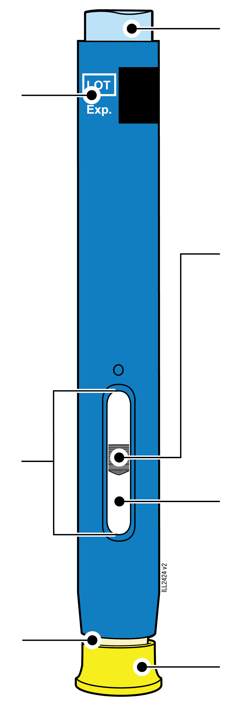  40 mg/0,4 ml
  Data expirării
  Fereastră
  Element de protecție de culoare crem (acul este în interior)
  Buton de pornire albastru-deschis
  Piston (poate fi vizibil în fereastră; locația poate varia)
  Medicament
  Capac galben

1 | Informații importante pe care trebuie să le cunoașteți înainte de a vă injecta AMGEVITA
 | Este important să nu încercaţi să vă administraţi injecţia până când nu aţi citit şi înţeles în întregime aceste instrucţiuni de utilizare şi dacă nu aţi primit instrucțiuni de la medicul dumneavoastră sau de la furnizorul de servicii medicale.
 | Nu utilizaţi pen-ul preumplut dacă cutia este deteriorată sau sigiliul este rupt.
 | Nu utilizaţi pen-ul preumplut după data de expirare de pe etichetă.
 | Nu agitaţi pen-ul preumplut.
 | Nu scoateți capacul galben de pe pen-ul preumplut până când nu sunteți gata să vă injectați.
 | Nu utilizaţi pen-ul preumplut dacă a fost congelat.
 | Nu utilizaţi pen-ul preumplut dacă a fost scăpat pe o suprafaţă tare. O parte a pen-ului preumplut poate fi spartă, chiar dacă spărtura nu se vede. Utilizați un pen preumplut nou și contactați-vă medicul sau furnizorul de servicii medicale.
Important: Nu lăsați la vederea și îndemâna copiilor pen-ul preumplut și recipientul pentru eliminarea la deșeuri a obiectelor ascuțite.

2 | Pregătirea în vederea injectării AMGEVITA

2a | Așteptați între 15 și 30 de minute pentru ca pen-ul preumplut să ajungă la temperatura camerei.
AȘTEPTAȚI
între 15 și 30 de
minute
 |  | Scoateţi numărul de pen-uri preumplute de care aveţi nevoie pentru injecţie și puneţi toate pen-urile preumplute nefolosite înapoi în frigider.
 |  | Lăsaţi pen-ul preumplut să se încălzească în mod natural.
 |  | Nu încălziți pen-ul preumplut cu apă fierbinte, în cuptorul cu microunde sau în lumina directă a soarelui.
 |  | Nu agitaţi niciodată pen-ul preumplut.
 |  | Nu puneţi pen-ul preumplut înapoi în frigider după ce acesta a ajuns la temperatura camerei.
 |  | Utilizarea pen-ului preumplut la temperatura camerei asigură administrarea dozei complete și permite o injectare mai confortabilă.

2b | Inspectați medicamentul. Trebuie să fie limpede și incolor până la ușor galben.
 | 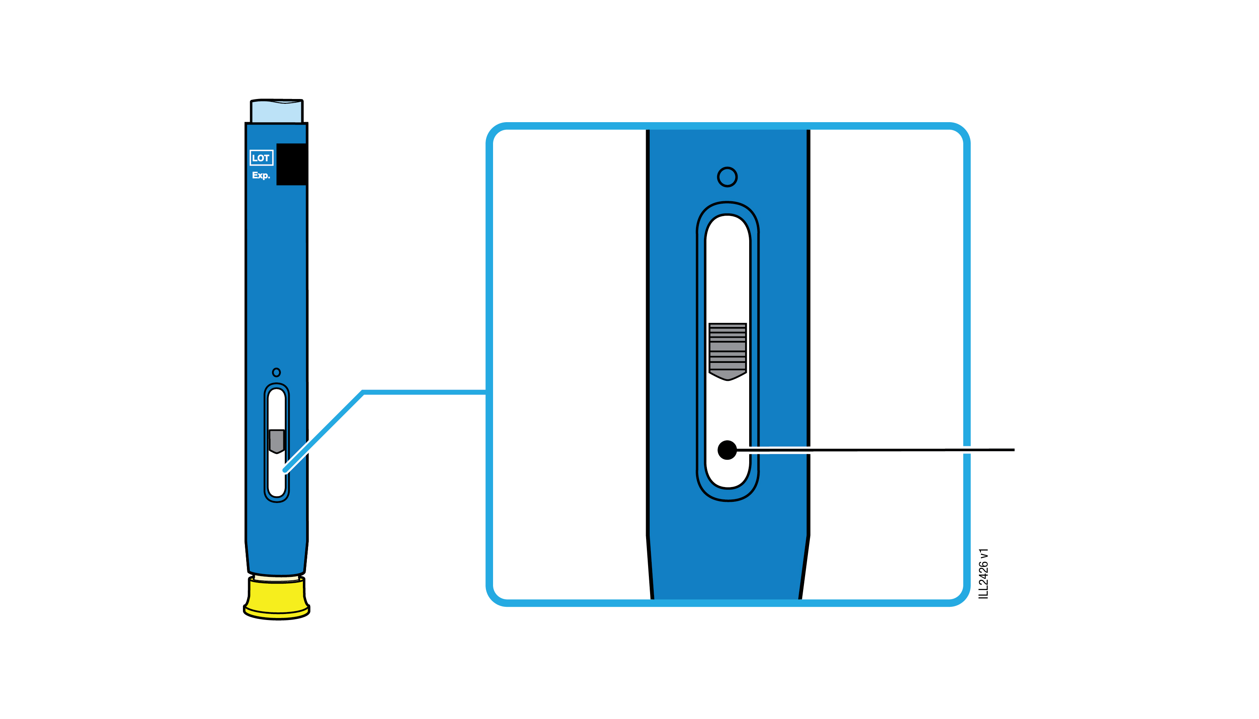 | Medicament
 | Este în regulă dacă vedeți bule de aer în pen-ul preumplut.
 | Nu utilizaţi dacă medicamentul este tulbure sau decolorat sau dacă acesta conţine flocoane sau particule.
 | Important: Dacă medicamentul este tulbure sau decolorat sau dacă acesta conține flocoane sau particule sau dacă pen-ul preumplut este deteriorat sau expirat, contactați-vă medicul sau furnizorul de servicii medicale.

2c |  | Verificați data de expirare (EXP) și inspectați pen-ul preumplut pentru a verifica să nu prezinte deteriorări.
 | 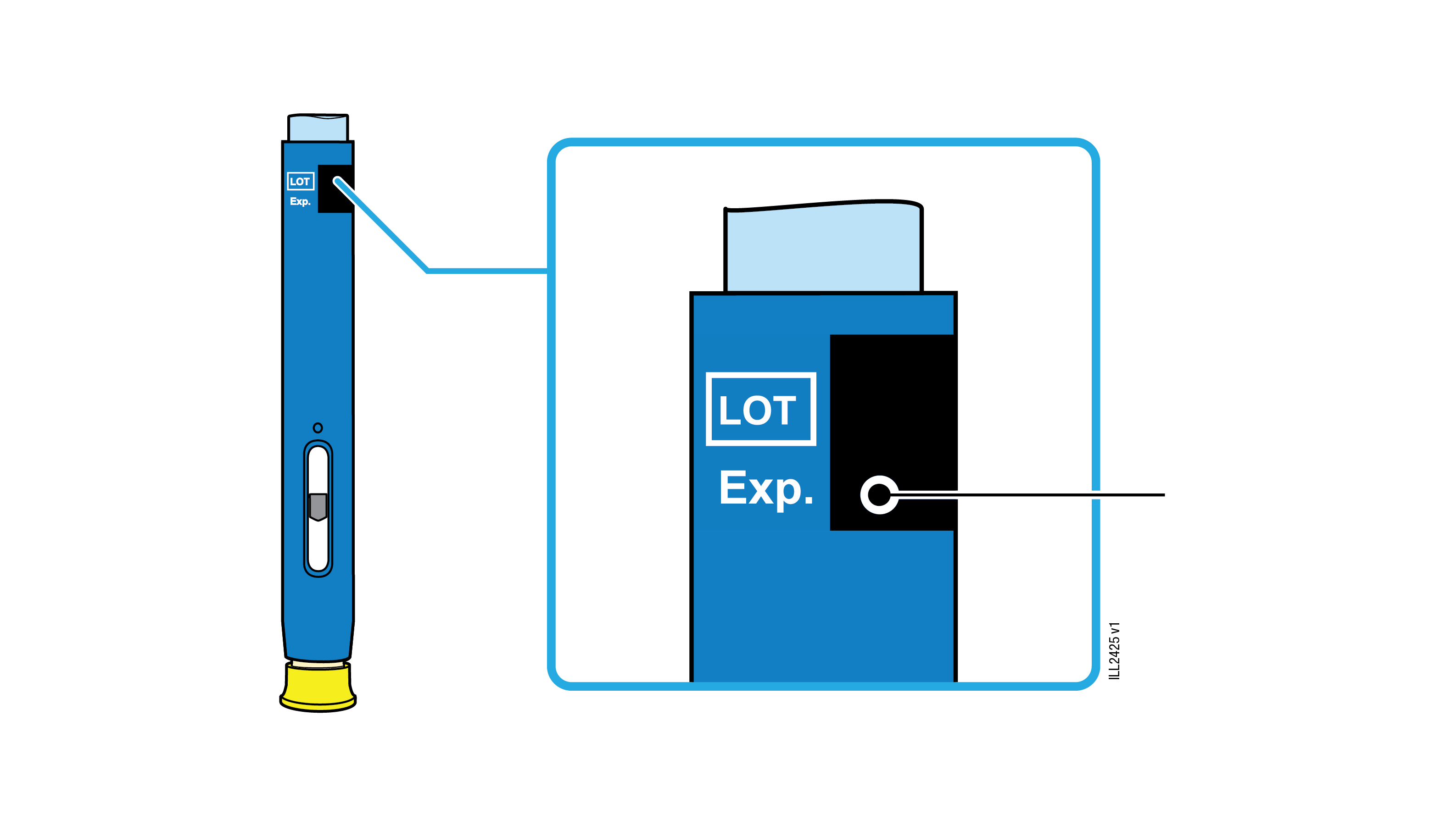 |  | Data expirării
 | Nu utilizați pen-ul preumplut dacă data expirării este depășită.
Nu utilizați pen-ul preumplut dacă:
- capacul galben lipsește sau nu este bine atașat.
- are crăpături sau piese rupte.
- a fost scăpat pe o suprafață dură.
 | Asigurați-vă că aveți medicamentul și doza corecte.

3 | Pregătirea pentru injecție
3a | Adunați și așezați următoarele articole pentru injectare pe o suprafață curată, plană și bine iluminată.
Recipient pentru  eliminarea la deșeuri  a obiectelor ascuțite |  | 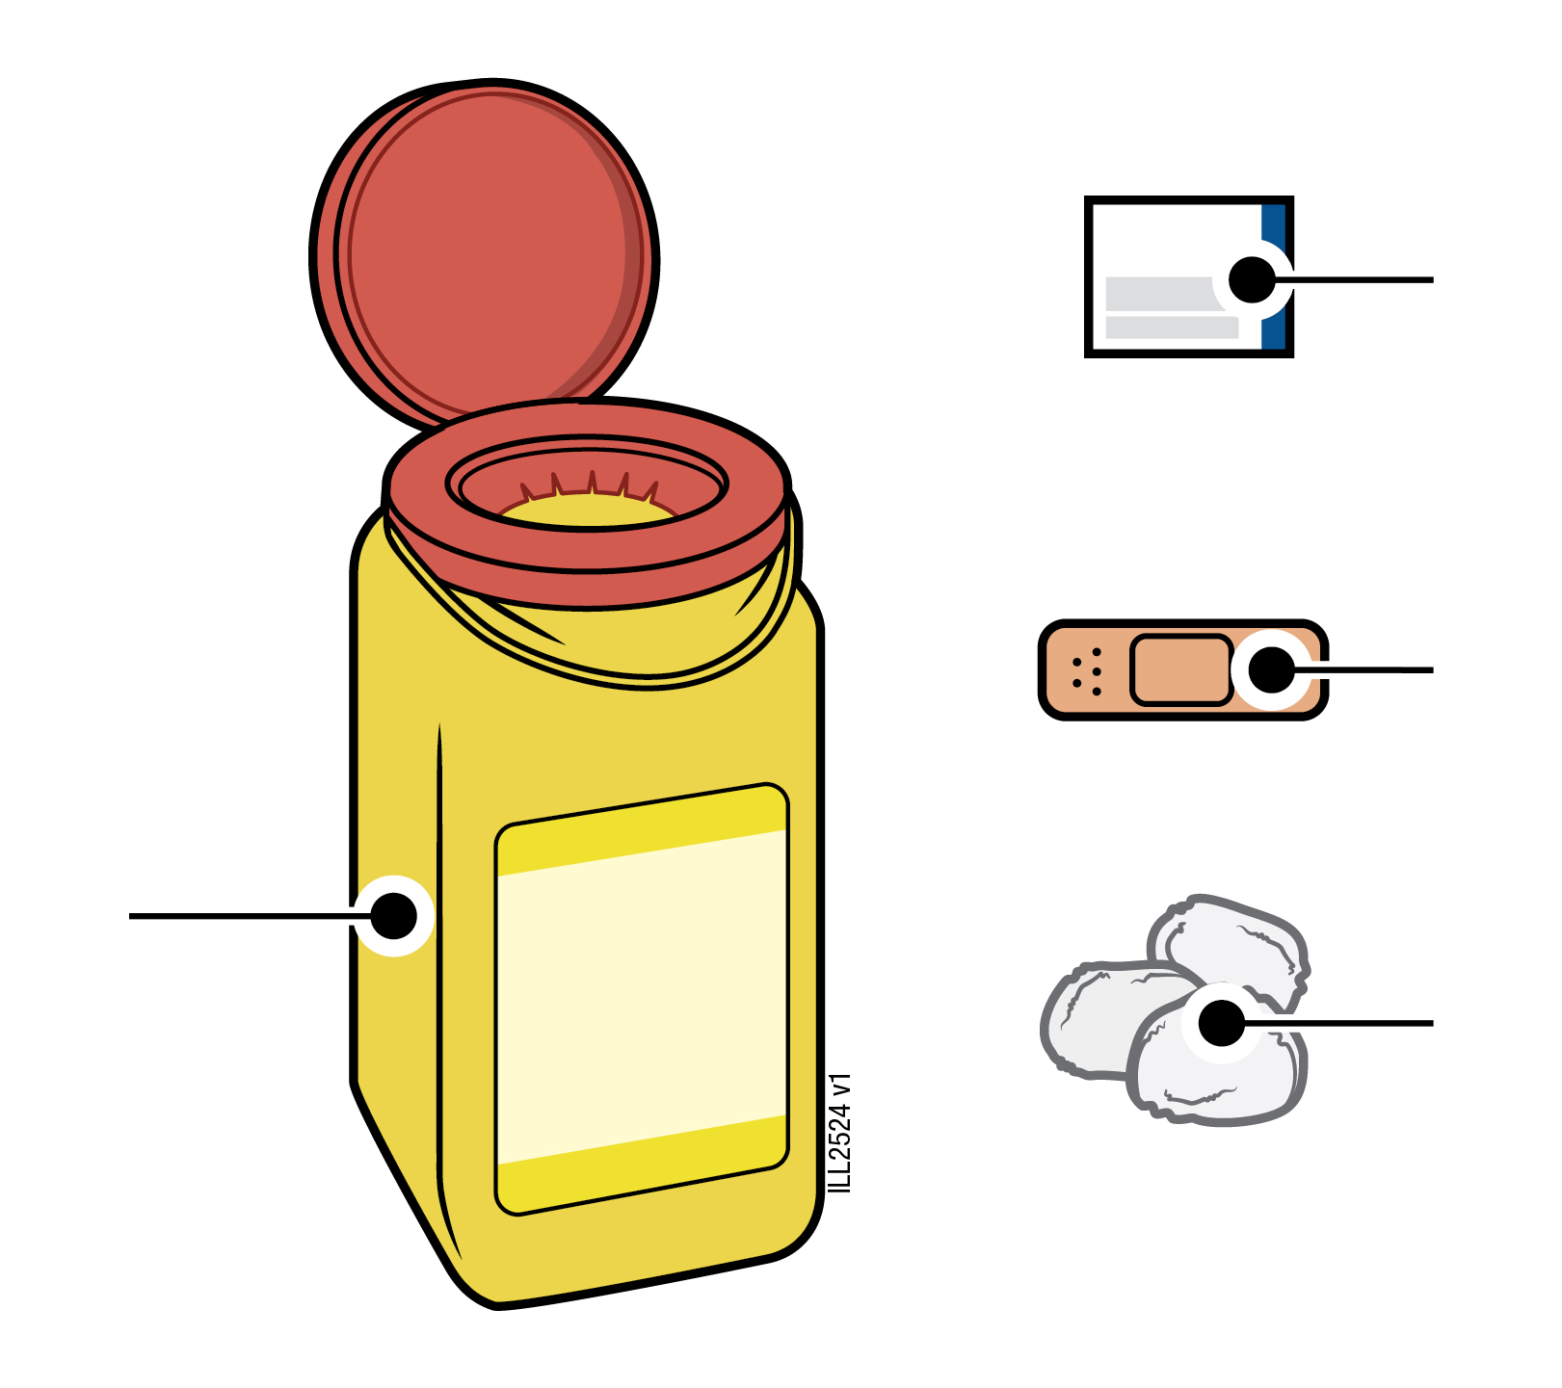 | Şerveţel cu alcool  Plasture  Tampon de vată sau compresă de tifon
 | Pen preumplut AMGEVITA (temperatura camerei)
 | Recipient pentru eliminarea la deșeuri a obiectelor ascuțite
 | Şerveţel cu alcool
 | Plasture
 | Tampon de vată sau compresă de tifon

3b | Injectați în 1 dintre aceste locuri.
 | Injectaţi în partea din față a coapsei sau în burtă (exceptând suprafața cu o rază de 5 centimetri din jurul buricului).
 | Alegeţi câte un loc diferit pentru fiecare injecţie.
 | Spălați-vă mâinile foarte bine cu apă și săpun.
 | Curăţaţi locul de injectare cu un şerveţel cu alcool.
 | Lăsați pielea să se usuce singură.
 | Nu atingeţi din nou această zonă înainte de injectare.
Important: Evitați zonele cu cicatrici sau vergeturi sau unde pielea este sensibilă, învinețită, roșie sau dură.

4 | Injectarea AMGEVITA
Important: Scoateți capacul galben numai atunci când vă puteți injecta imediat (în decurs de 5 minute), deoarece medicamentul se poate usca. Nu puneți capacul la loc.
4a | Țineți pen-ul preumplut astfel încât să puteți vedea fereastra. Scoateți capacul galben trăgându-l drept. S-ar putea să fie nevoie să trageți cu putere.
Fereastra ar trebui să fie vizibilă |  | 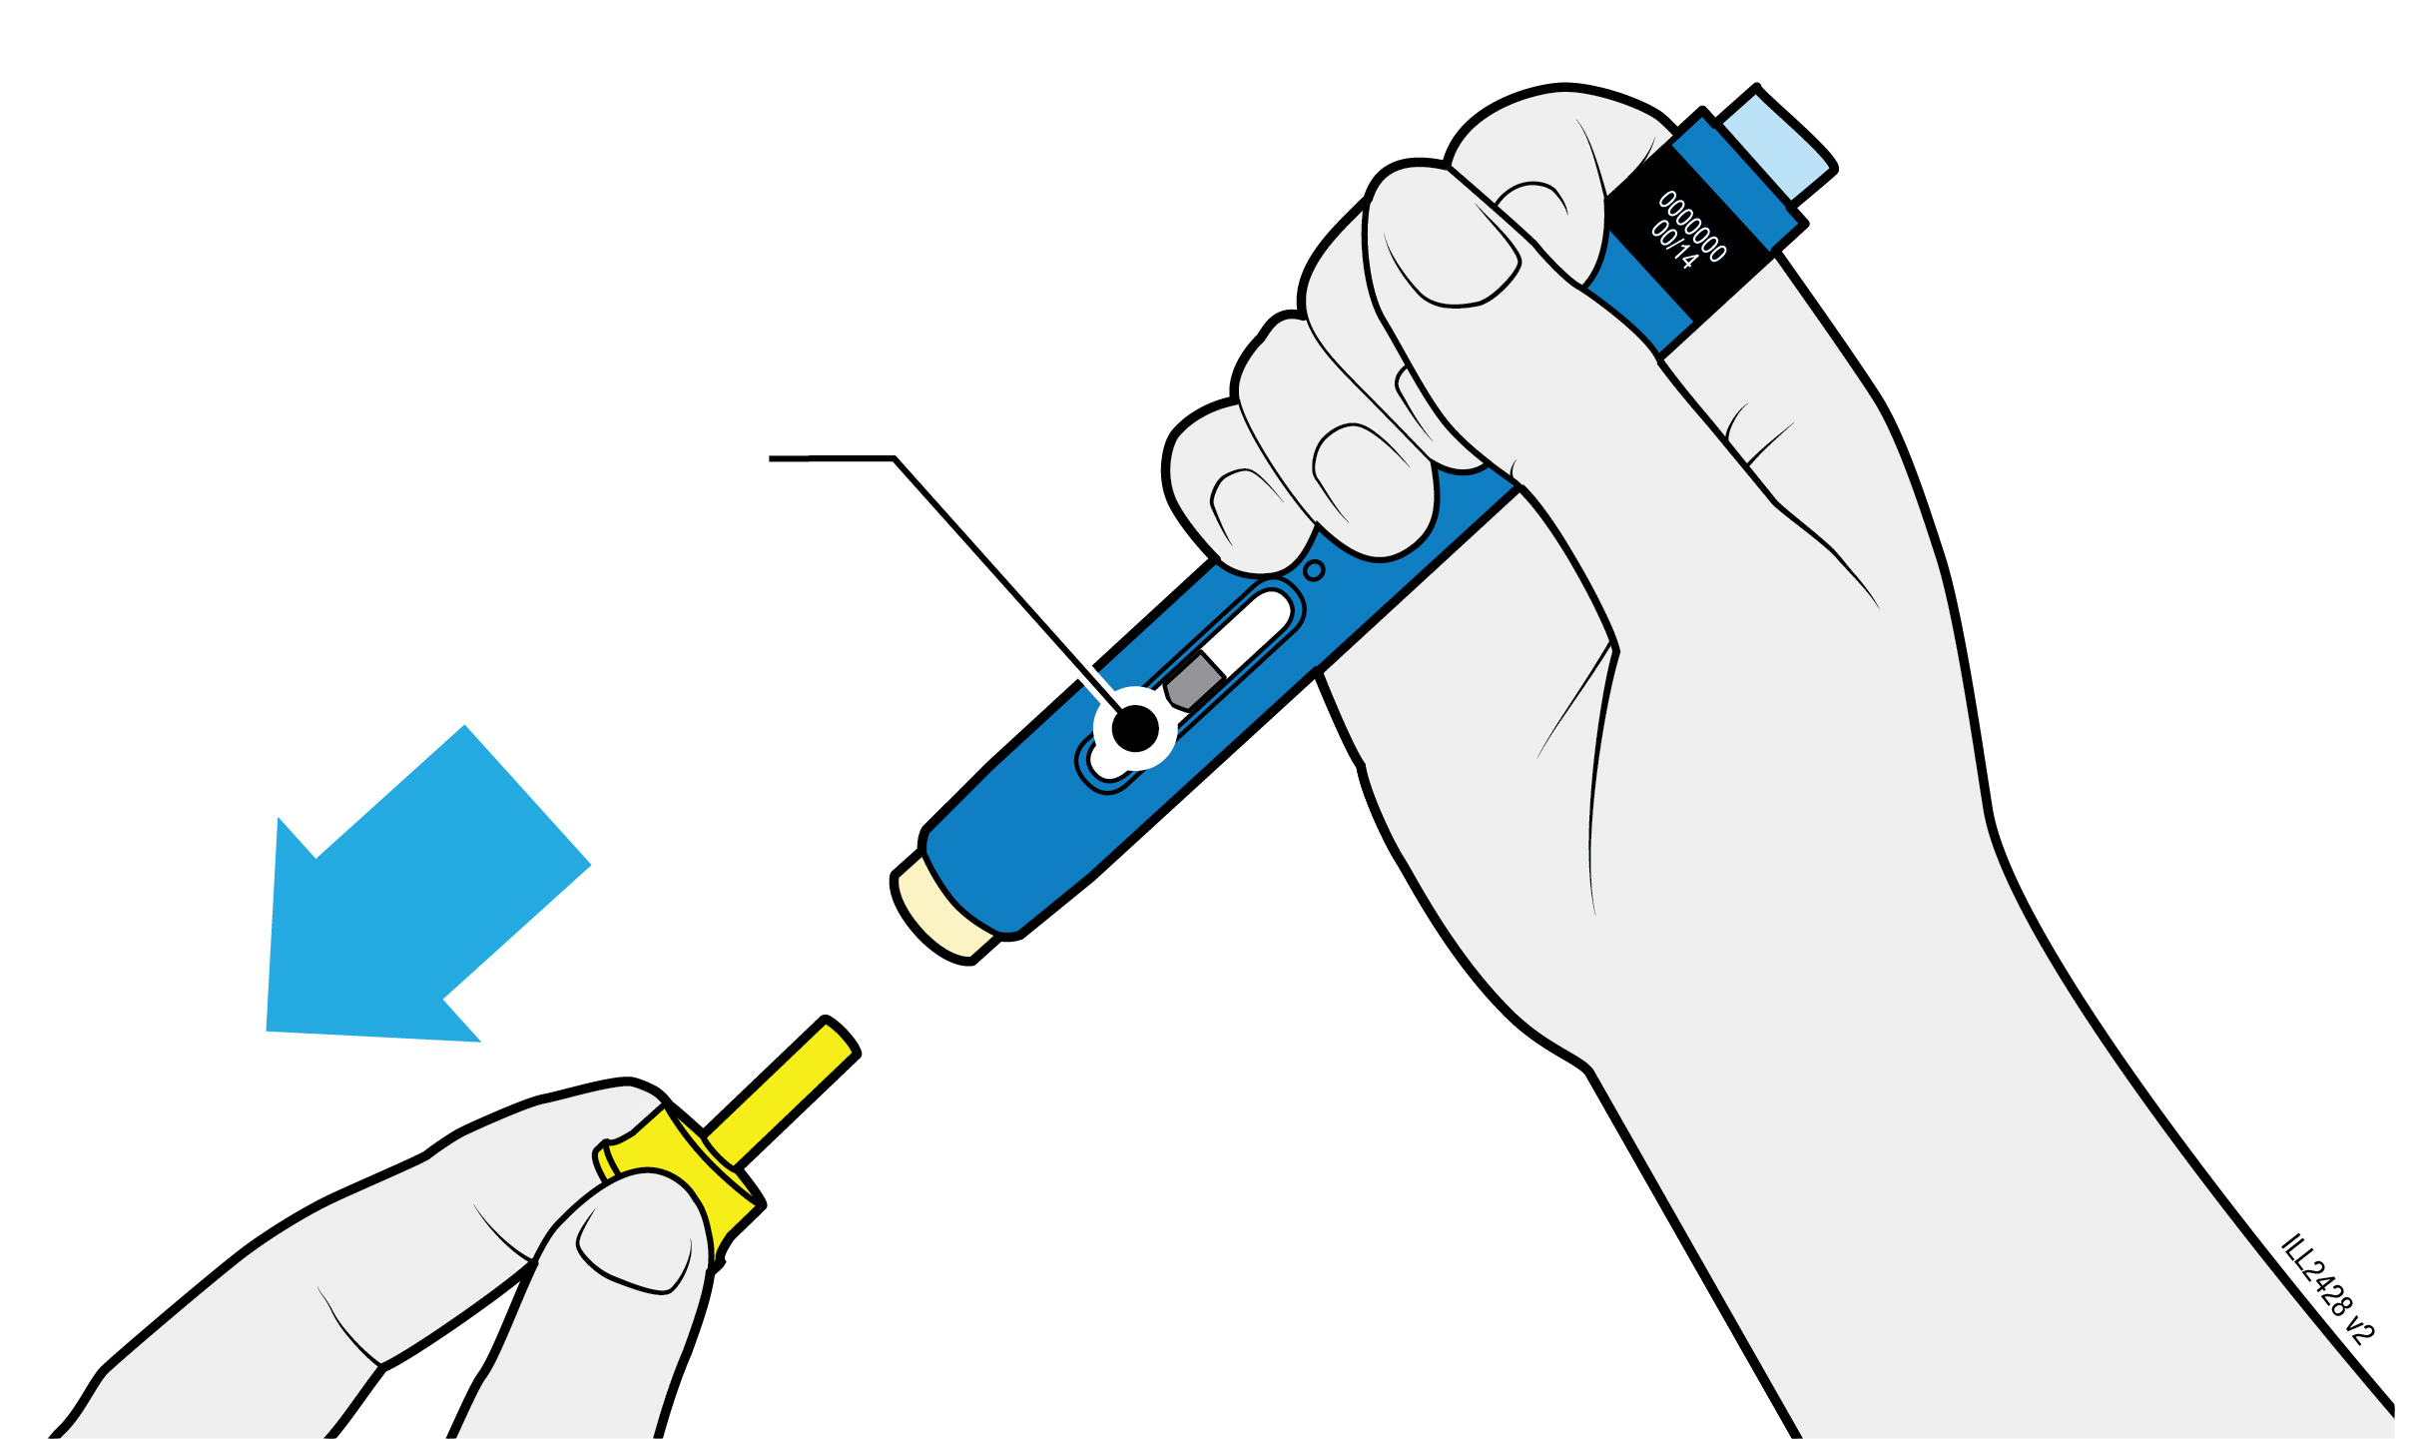
 | Nu răsuciți, îndoiți sau mișcați capacul galben pentru a-l scoate.
 | Nu puneți niciodată capacul acului înapoi. Acesta poate deteriora acul.
 | Nu introduceți degetul în interiorul elementului de protecție de culoare crem.
 | Este normal să vedeți o picătură de medicament la capătul acului sau al elementului de protecție de culoare crem.

4b | Ciupiți pielea pentru a crea o suprafață fermă la locul injectării. Așezați elementul de protecție de culoare crem perpendicular pe pielea ciupită.
CIUPIȚI pielea la locul de injectare 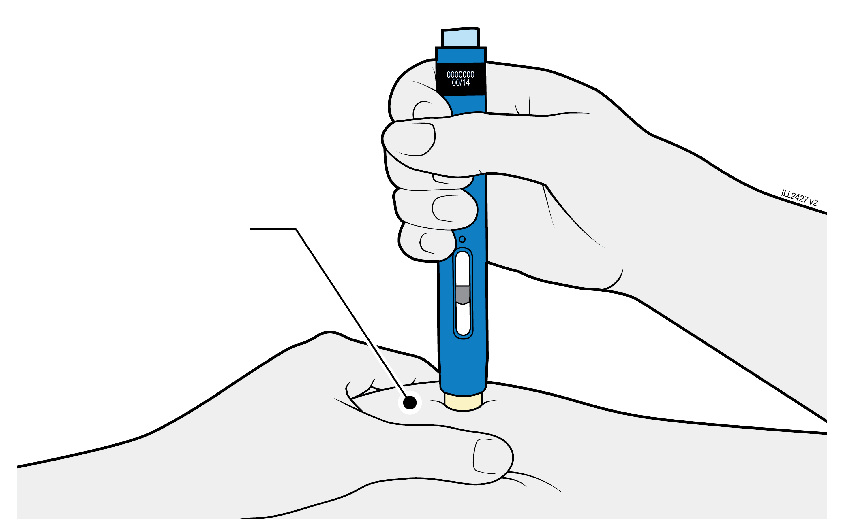
 | Mențineți pielea ciupită între degete până la terminarea injecției.
 | Asigurați-vă că puteți vedea fereastra.
 | Asiguraţi-vă că pen-ul preumplut este poziţionat perpendicular pe locul de injectare (la un unghi de 90 de grade).
APĂSAŢI
și mențineți în contact cu pielea
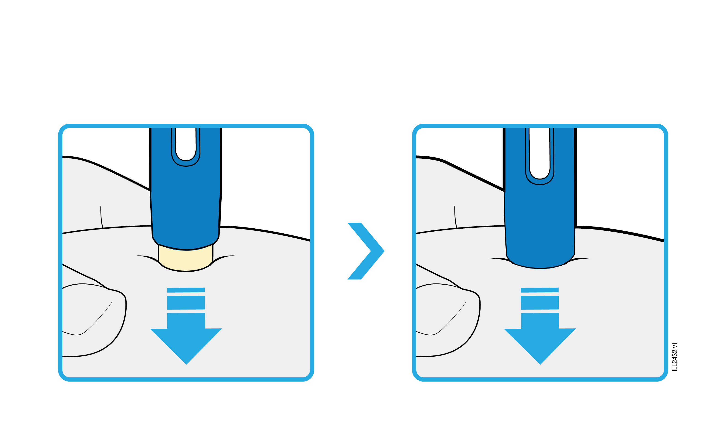
4c |  | Împingeți ferm pen-ul preumplut în jos până când elementul de protecție de culoare crem nu se mai mișcă. Țineți apăsat pen-ul preumplut în jos; nu ridicați.
 |  | Elementul de protecție de culoare crem împinge și deblochează butonul de pornire albastru-deschis.

APĂSAȚI
butonul de pornire albastru-deschis
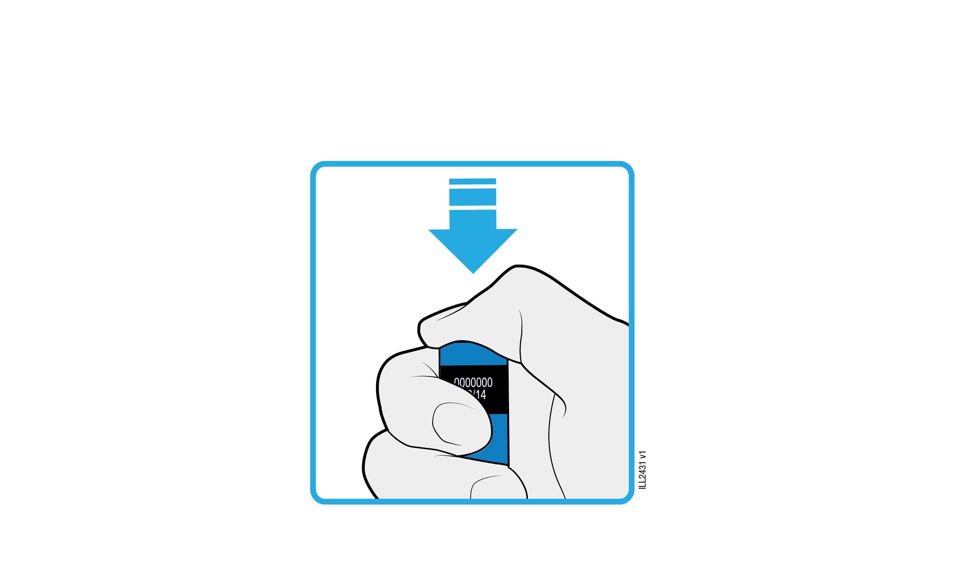
4d | Continuați să țineți apăsat pen-ul preumplut în jos și apăsați butonul de pornire albastru-deschis pentru a începe injecția.
 | Este posibil să auziți sau să simțiți un clic.
 | Fereastra începe să devină galbenă.
 | Este în regulă dacă eliberați butonul de pornire albastru-deschis.

URMĂRIȚI și CONFIRMAȚI
că fereastra devine complet galbenă
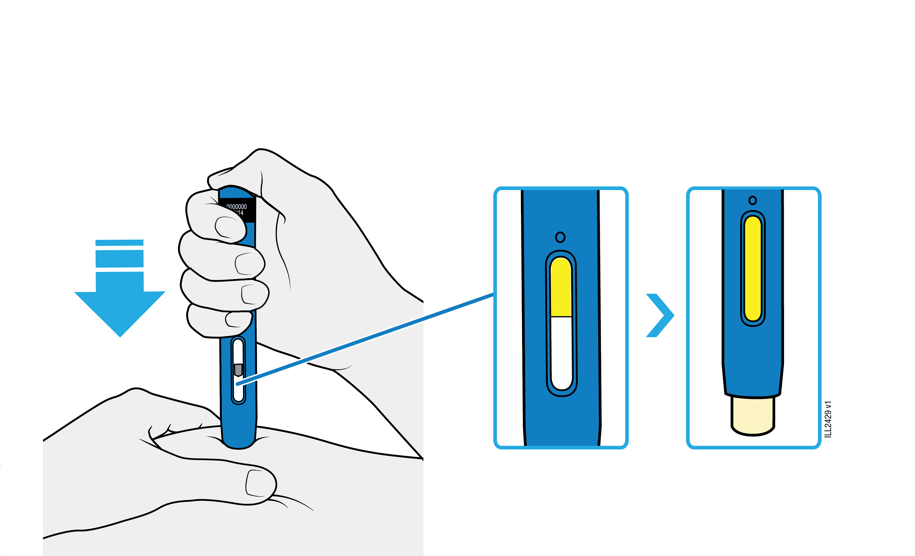

4e | Continuați să împingeți pen-ul preumplut în jos. Când fereastra este complet galbenă, injecția este finalizată
 | Finalizarea injecției poate dura până la 10 secunde.
 | Este posibil să auziți sau să simțiți un clic.
 | Ridicați pen-ul preumplut de pe piele.
 | Elementul de protecție de culoare crem se blochează în jurul acului.
Important: Dacă fereastra nu a devenit complet galbenă sau dacă se pare că medicamentul iese în continuare, nu ați primit o doză completă. Contactați-vă fără întârziere medicul sau furnizorul de servicii medicale.

5 | Eliminarea la deșeuri a AMGEVITA și verificarea locului injectării
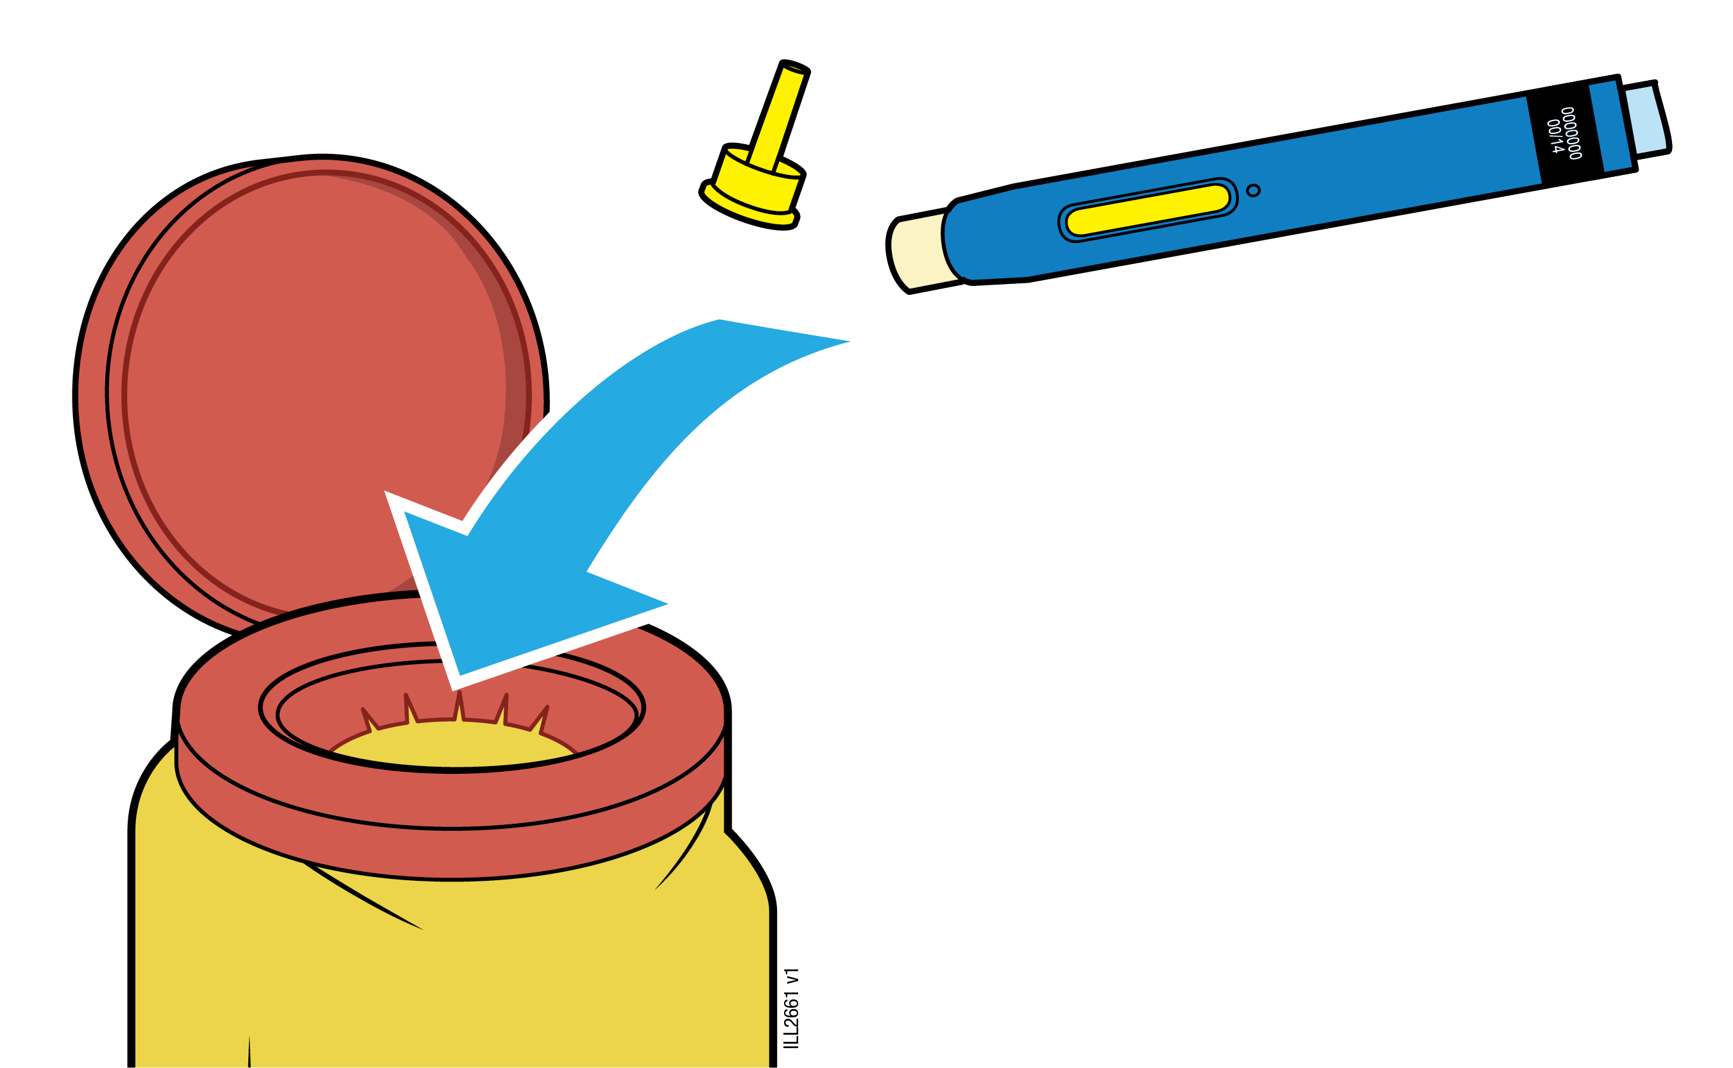
Important: Nu eliminați pen-ul preumplut împreună cu deșeurile menajere.
5a |  | Puneţi pen-ul preumplut folosit și capacul galben în recipientul pentru eliminarea la deșeuri a obiectelor ascuţite imediat după utilizare.
 |  | Nu refolosiți pen-ul preumplut
 |  | Nu atingeți elementul de protecție de culoare crem
5b |  | Verificați locul injectării.
 |  | Nu frecaţi locul injectării.
 |  | Dacă există sânge, țineți apăsat un tampon de vată sau o compresă de tifon pe locul injectării. Aplicați un plasture, dacă este necesar.

Prospect: Informaţii pentru pacient

AMGEVITA 80 mg soluţie injectabilă în pen preumplut
adalimumab

Citiţi cu atenţie şi în întregime acest prospect înainte de a începe să utilizaţi acest medicament deoarece acesta conţine informaţii importante pentru dumneavoastră.
- Păstraţi acest prospect. S-ar putea să fie necesar să-l recitiţi.
- Medicul dumneavoastră vă va da de asemenea un Card de avertizare al pacientului care conţine informaţii importante privind siguranţa, informaţii de care aveţi nevoie pentru a fi atenţionaţi înainte de a utiliza AMGEVITA şi în timpul tratamentului cu AMGEVITA. Păstraţi asupra dumneavoastră acest Card de avertizare al pacientului.
- Dacă aveţi orice întrebări suplimentare, adresaţi-vă medicului dumneavoastră sau farmacistului.
- Acest medicament a fost prescris numai pentru dumneavoastră. Nu trebuie să-l daţi altor persoane. Le poate face rău, chiar dacă au aceleaşi semne de boală cu ale dumneavoastră.
- Dacă aveţi orice reacţie adversă spuneţi medicului dumneavoastră sau farmacistului. Aceasta include orice posibilă reacţie adversă nemenţionată în acest prospect (vezi pct. 4).

Ce găsiţi în acest prospect:

- Ce este AMGEVITA şi pentru ce se utilizează
- Ce trebuie să ştiţi înainte să utilizaţi AMGEVITA
- Cum să utilizaţi AMGEVITA
- Reacţii adverse posibile
- Cum se păstrează AMGEVITA
- Conţinutul ambalajului şi alte informaţii

- Ce este AMGEVITA şi pentru ce se utilizează

AMGEVITA conţine substanţa activă adalimumab, un medicament care acționează asupra sistemului imunitar (de apărare) al organismului.

AMGEVITA este destinat tratamentului bolilor inflamatorii descrise mai jos :
- Poliartrită reumatoidă
- Artrită juvenilă idiopatică forma poliarticulară
- Artrită asociată entezitei
- Spondilită anchilozantă
- Spondiloartrită axială fără dovadă radiologică a spondilitei anchilozante
- Artrită psoriazică
- Psoriazis în plăci
- Hidrosadenită supurativă
- Boală Crohn
- Colită ulcerativă
- Uveită non-infecţioasă

Substanţa activă a AMGEVITA, adalimumab, este un anticorp monoclonal uman. Anticorpii monoclonali sunt proteine care se ataşează specific de ţintă.

Ţinta adalimumabului este o proteină denumită factor de necroză tumorală (TNFα), care este implicată în sistemul imunitar (de apărare) și este prezentă în concentrații crescute în bolile inflamatorii enumerate mai sus. Prin atașarea la TNFa, AMGEVITA scade procesul de inflamare din aceste boli.

Poliartrită reumatoidă

Poliartrita reumatoidă este o boală inflamatorie a articulaţiilor.

AMGEVITA se utilizează pentru tratamentul poliartritei reumatoide la adult. Dacă aveţi poliartrită reumatoidă activă moderată până la severă, este posibil să vi se administreze întâi alte medicamente care modifică evoluţia bolii, cum este metotrexat. Dacă nu răspundeţi suficient de bine la aceste medicamente, vi se va administra AMGEVITA în vederea tratării poliartritei dumneavoastră reumatoide.

AMGEVITA poate fi de asemenea folosit pentru a trata poliartrita reumatoidă activă severă şi progresivă fără să se fi administrat anterior tratament cu metotrexat.

AMGEVITA încetineşte deteriorarea cartilajului şi a osului de la nivelul articulaţiilor afectate de boală şi îmbunătățește activitatea fizică.

De obicei, AMGEVITA se administrează împreună cu metotrexat. Dacă medicul dumneavoastră stabileşte că metotrexat nu este adecvat, AMGEVITA poate fi administrat singur.

Artrită juvenilă idiopatică forma poliarticulară şi artrita asociată entezitei

Artrita juvenilă idiopatică forma poliarticulară şi artrita asociată entezitei sunt boli inflamatorii ale articulațiilor care apar de obicei prima oară în perioada copilăriei.

AMGEVITA se utilizează pentru tratamentul artritei juvenile idiopatice forma poliarticulară la pacienţi cu vârsta de la 2 ani şi la pacienţi cu artrită asociată entezitei cu vârsta de la 6 ani. Este posibil să vi se administreze întâi alte medicamente care modifică evoluţia bolii, cum este metotrexat. Dacă nu răspundeţi suficient de bine la aceste medicamente, vi se va administra AMGEVITA în vederea tratării artritei dumneavoastră reumatoide idiopatice juvenile forma poliarticulară sau artritei asociată entezitei.

Spondilită anchilozantă şi spondiloartrită axială fără dovadă radiologică a spondilitei anchilozante

Spondilita anchilozantă şi spondiloartrita axială fără dovadă radiologică a spondilitei anchilozante sunt afecţiuni inflamatorii ale coloanei vertebrale.

AMGEVITA se utilizează pentru tratamentul spondilitei anchilozante şi a spondiloartritei axiale fără dovadă radiologică a spondilitei anchilozante la adulţi. În cazul în care aveţi spondilită anchilozantă sau spondiloartrită axială fără dovadă radiologică a spondilitei anchilozante, vi se vor administra iniţial alte medicamente. Dacă nu răspundeţi bine la aceste medicamente, vi se va administra AMGEVITA pentru a reduce semnele şi simptomele acestei boli.

Artrită psoriazică

Artrita psoriazică este o inflamaţie a articulaţiilor asociată psoriazisului.

AMGEVITA se utilizează pentru tratamentul artritei psoriazice la adulţi. AMGEVITA încetineşte deteriorarea cartilajului şi a osului din articulaţii determinată de boală şi îmbunătăţeşte activitatea fizică.

Psoriazis în plăci la adulţi şi copii

Psoriazisul în plăci este o afecţiune a pielii care determină zone de piele roşie, cu coji, cu cruste acoperite cu solzi argintii. Psoriazisul în plăci poate afecta, de asemenea, unghiile, care pot deveni fărâmicioase, se pot îngroșa și ridica de pe patul unghial, ceea ce poate fi dureros. Psoriazisul este considerat a fi cauzat de o problemă a sistemului imunitar al organismului, care duce la o producție crescută de celule ale pielii.

AMGEVITA se utilizează pentru tratamentul psoriazisului în plăci moderat până la sever la adulți. AMGEVITA se utilizează și pentru tratamentul psoriazisului în plăci sever la copii și adolescenți cu vârsta cuprinsă între 4 și 17 ani, la care tratamentul local şi fototerapiile fie nu au avut rezultate foarte bune fie nu sunt recomandate.

Hidrosadenită supurativă la adulți și adolescenți

Hidrosadenita supurativă (uneori numită acnee inversă) este o afecţiune inflamatorie cronică şi adesea dureroasă a pielii. Simptomele pot include noduli sensibili (umflături) şi abcese (furuncule) din care poate să curgă puroi. Acestea afectează mai frecvent anumite zone ale pielii, cum ar fi zona de sub sâni, axilele, faţa internă a coapselor, zona inghinală și fesele. Cicatrizarea poate să apară în zonele afectate.

AMGEVITA se utilizează pentru tratamentul hidrosadenitei supurative la adulți și adolescenți de la vârsta de 12 ani. AMGEVITA poate reduce numărul de noduli și abcese pe care le aveţi şi durerea care se asociază adesea bolii. Este posibil să primiți inițial alte medicamente. Dacă nu răspundeți suficient de bine la aceste medicamente, vi se va administra AMGEVITA.

Boală Crohn la adulţi şi copii

Boala Crohn este o afecţiune inflamatorie a tractului digestiv.

AMGEVITA se utilizează pentru tratamentul bolii Crohn la adulţi şi copii cu vârsta între 6 şi 17 ani. Dacă aveţi boala Crohn, vi se vor administra iniţial alte medicamente. Dacă nu răspundeţi bine la aceste medicamente, vi se va administra AMGEVITA pentru a reduce semnele şi simptomele bolii Crohn.

Colită ulcerativă la adulţi şi copii

Colita ulcerativă este o afecţiune inflamatorie a intestinului gros.

AMGEVITA se utilizează pentru tratamentul colitei ulcerative, forma moderată până la severă, la adulţi și la copii și adolescenți cu vârsta cuprinsă între 6 și 17 ani. În cazul în care aveţi colită ulcerativă, vi se pot administra iniţial alte medicamente. Dacă nu răspundeţi bine la aceste medicamente, vi se va administra AMGEVITA pentru a reduce semnele şi simptomele acestei boli.

Uveită non-infecţioasă la adulți și copii

Uveita non-infecţioasă este o boală inflamatorie care afectează anumite părți ale ochiului.

AMGEVITA se utilizează la adulți pentru tratamentul
- Uveitei non-infecţioase cu inflamaţie care afectează partea din spate a ochiului la adulți
- Uveitei cronice non-infecțioase cu inflamație care afectează partea din față a ochiului la copii cu vârsta de la 2 ani

Această inflamaţie poate să determine o scădere a vederii și/sau prezența flocoanelor în ochi (puncte negre sau linii subţiri care se mișcă peste câmpul vizual). AMGEVITA acționează prin reducerea acestei inflamații.

- Ce trebuie să ştiţi înainte să utilizaţi AMGEVITA

Nu utilizaţi AMGEVITA:

- dacă sunteţi alergic la adalimumab sau la oricare dintre celelalte componente ale medicamentului (enumerate la pct. 6).
- dacă aveţi o infecţie severă, inclusiv tuberculoză activă, septicemie (infecție în sânge) sau alte infecții oportuniste (infecții neobișnuite asociate cu un sistem imunitar slăbit) (vezi “Atenţionări şi precauţii”). Este important să-i spuneţi medicului dumneavoastră dacă aveţi simptome ale unei infecţii, de exemplu febră, răni, senzaţie de oboseală, probleme dentare.
- dacă aveţi insuficienţă cardiacă moderată sau severă. Este important să-i comunicaţi medicului dacă aţi avut sau aveţi o afecţiune cardiacă gravă (vezi “Atenţionări şi precauţii”).

Atenţionări şi precauţii

Spuneţi medicului dumneavoastră sau farmacistului înainte să utilizaţi AMGEVITA:

Reacții alergice

- Dacă prezentaţi reacţii alergice simptomatice precum presiune toracică, respiraţie şuierătoare, ameţeli, edeme sau erupţii pe piele întrerupeţi injecţiile cu AMGEVITA şi adresaţi-vă imediat medicului dumneavoastră deoarece, în cazuri rare, aceste reacții adverse pot pune viața în pericol.

Infecții

- Dacă aveţi o infecţie, inclusiv o infecţie de lungă durată sau una localizată (de exemplu, o ulceraţie a membrului inferior) spuneţi medicului dumneavoastră înainte de a începe să luaţi AMGEVITA. Dacă nu sunteţi sigur, contactaţi-l pe medicul dumneavoastră.
- Puteţi face mai uşor infecţii în timpul tratamentului cu AMGEVITA. Acest risc poate creşte dacă funcţia plămânilor dumneavoastră este afectată. Aceste infecţii pot fi grave şi includ tuberculoză, infecţii determinate de virusuri, ciuperci, paraziţi sau bacterii sau alte infecţii oportuniste şi sepsis care, în rare cazuri, vă pot pune viaţa în pericol. Este important să-i spuneţi medicului dumneavoastră dacă aveţi simptome precum febră, răni, senzaţie de oboseală, probleme dentare. Medicul dumneavoastră vă poate recomanda întreruperea temporară a tratamentului cu AMGEVITA.

Tuberculoză

- Deoarece s-au raportat cazuri de tuberculoză la pacienţii trataţi cu adalimumab, medicul dumneavoastră vă va examina, în ceea ce priveşte semnele şi simptomele de tuberculoză înainte de iniţierea tratamentului cu AMGEVITA. Aceasta va include o evaluare medicală amănunțită, inclusiv un istoric medical şi teste adecvate (de exemplu: o radiografie toracică şi un test la tuberculină). Efectuarea şi rezultatele acestor teste trebuie înregistrate pe Cardul dumneavoastră de avertizare. Este foarte important să-i spuneţi medicului dumneavoastră dacă aţi avut vreodată tuberculoză sau dacă aţi fost în contact direct cu cineva care a avut tuberculoză.
- Tuberculoza se poate dezvolta în timpul tratamentului, chiar dacă ați urmat un tratament preventiv pentru tuberculoză.
- Dacă pe parcursul tratamentului sau după încheierea acestuia, apar simptome de tuberculoză (tuse persistentă, pierdere în greutate, apatie, febră uşoară), sau orice alte infecţii, comunicaţi acest lucru imediat medicului dumneavoastră.

Infecții recurente/asociate cu călătoriile

- Spuneţi medicului dumneavoastră dacă locuiţi sau călătoriţi în zone endemice pentru infecţiile cu ciuperci, cum sunt histoplasmoză, coccidioidomicoză sau blastomicoză.
- Spuneţi medicului dumneavoastră dacă aveţi antecedente de infecţii recidivante sau alte afecţiuni care cresc riscul de infecţii.

Virusul hepatitei B

- Spuneţi medicului dumneavoastră dacă sunteţi purtător al virusului hepatitei B (VHB), dacă aveţi hepatită B activă sau credeţi că aveţi un risc crescut să dobândiţi VHB. Medicul dumneavoastră trebuie să vă efectueze teste pentru VHB. AMGEVITA poate cauza reactivarea VHB la pacienţii purtători ai acestui virus. Rar, în unele cazuri, în special dacă luaţi alte medicamente care scad sistemul imun, reactivarea VHB poate pune viaţa în pericol.

Vârsta peste 65 ani

- Dacă aveţi mai mult de 65 ani puteţi fi mai susceptibil la infecţii în timp ce utilizaţi AMGEVITA. Dumneavoastră şi medicul dumneavoastră trebuie să acordaţi atenţie deosebită semnelor de infecţie în timpul tratamentului cu AMGEVITA. Este important să spuneţi medicului dumneavoastră dacă aveţi simptome de infecţie cum sunt: febră, răni, senzaţie de oboseală sau probleme dentare.

Procedură chirurgicală sau stomatologică

- Dacă sunteţi programat să efectuaţi intervenţii chirurgicale sau dentare informaţi medicul dumneavoastră că sunteţi sub tratament cu AMGEVITA. Medicul dumneavoastră vă poate recomanda întreruperea temporară a tratamentului cu AMGEVITA.

Boală demielinizantă

- Dacă aveţi sau dezvoltaţi o boală demielinizantă cum este scleroza multiplă, medicul dumneavoastră va decide dacă trebuie să fiţi tratat cu AMGEVITA sau să continuaţi să fiţi tratat cu AMGEVITA. Spuneţi imediat medicului dumneavoastră dacă aveţi simptome cum sunt modificări ale vederii, slăbiciune la nivelul mâinilor sau picioarelor sau amorţeli sau furnicături în orice parte a corpului.

Vaccinări

- Anumite vaccinuri conțin forme vii, dar atenuate ale unor bacterii sau virusuri care pot cauza o boală și care pot determina infecţii şi nu trebuie administrate în timpul tratamentului cu AMGEVITA. Vă rugăm să spuneţi medicului dumneavoastră înainte de a vi se administra orice vaccin. Înaintea începerii tratamentului cu AMGEVITA, se recomandă ca pacienţii copii, dacă este posibil, să fie vaccinaţi la zi, în concordanţă cu ghidurile în vigoare privind imunizarea.
- Dacă aţi utilizat AMGEVITA pe perioada sarcinii, copilul dumneavoastră poate avea un risc crescut de infecţii timp de cel puţin 5 luni de la ultima doză pe care aţi utilizat-o în timpul sarcinii. Este important să spuneţi medicului copilului dumneavoastră şi altor profesionişti din domeniul sănătăţii că aţi utilizat AMGEVITA în timpul sarcinii, astfel ei pot decide când ar trebui să i se administreze copilului dumneavoastră un vaccin.

Insuficiență cardiacă

- Dacă aveţi insuficienţă cardiacă uşoară şi sunteţi tratat cu AMGEVITA, evoluţia insuficienţei cardiace trebuie monitorizată îndeaproape de către medicul dumneavoastră. Este important să-i comunicaţi medicului dacă aţi avut sau aveţi o afecţiune cardiacă gravă. Dacă prezentaţi simptome noi sau agravate de insuficienţă cardiacă (de exemplu dificultăţi în respiraţie sau umflarea picioarelor), adresaţi-vă imediat medicului dumneavoastră. Medicul dumneavoastră va decide dacă puteţi utiliza AMGEVITA.

Febră, vânătăi, sângerări sau piele foarte palidă

- La unii pacienţi, organismul poate să nu mai producă suficiente celule sanguine care ajută organismul dumneavoastră în lupta contra infecţiilor sau vă ajută în oprirea sângerărilor. Dacă apar febră persistentă, vânătăi sau sângeraţi foarte uşor sau sunteţi foarte palid, anunţaţi medicul imediat. Medicul dumneavoastră poate decide întreruperea tratamentului.

Cancer

- Există foarte rare cazuri de anumite forme de cancer la copii şi adulţi trataţi cu adalimumab sau cu alţi blocanţi ai TNF. Persoanele cu poliartrită reumatoidă mai gravă care au avut afecţiunea timp îndelungat, au un risc mai mare decât media în dezvoltarea limfomului (cancer care afectează sistemul limfatic) şi a leucemiei (cancer care afectează sângele şi măduva osoasă).
- Dacă utilizaţi AMGEVITA poate să crească riscul apariţiei limfomului, leucemiei, sau a altor tipuri de cancer. Rareori, la pacienţii care utilizează adalimumab, s-a observat un tip specific şi sever de limfom. Unii dintre aceşti pacienţi erau trataţi de asemenea cu azatioprină sau 6-mercaptopurină. Spuneţi medicului dumneavoastră dacă utilizaţi azatioprină sau 6-mercaptopurină concomitent cu AMGEVITA.
- În plus, au fost observate cazuri de cancere de piele altele decât melanom la pacienţii care utilizează adalimumab. Spuneţi medicului dumneavoastră dacă vă apar noi leziuni ale pielii sau dacă apar modificări ale leziunilor existente în timpul tratamentului sau după.
- Au fost raportate cazuri de cancer, altele decât limfom, la pacienţii cu un anumit tip de afecţiune pulmonară numită Boală Pulmonară Obstructivă Cronică (BPOC) trataţi cu un alt blocant de TNF. Dacă aveţi BPOC, sau sunteţi un mare fumător, trebuie să discutaţi cu medicul dumneavoastră dacă tratamentul cu blocanţi de TNF este adecvat pentru dumneavoastră.

Boală autoimună

- Rar, tratamentul cu AMGEVITA poate determina un sindrom asemănător lupusului. Contactati-l pe medicul dumneavoastră dacă apar simptome cum ar fi erupție cutanată neexplicată persistentă, febră, dureri ale articulațiilor sau oboseală.

Pentru a creşte gradul de trasabilitate a acestui medicament, medicul dumneavoastră sau farmacistul trebuie să înregistreze denumirea şi numărul seriei de fabricaţie ale medicamentului care v-a fost eliberat în fişa dumneavoastră de pacient. Şi dumneavoastră vă puteţi nota aceste informaţii în cazul în care v-ar fi solicitate în viitor.

Copii şi adolescenţi

- Vaccinări: dacă este posibil, copilul dumneavoastră trebuie să fie la zi cu toate vaccinările înainte să utilizeze AMGEVITA.

- Nu administraţi AMGEVITA la copii cu artrită juvenilă idiopatică forma poliarticulară care au vârsta sub 2 ani.

- Nu administrați AMGEVITA la copii cu psoriazis în plăci care au vârsta sub 4 ani.

- Nu administrați AMGEVITA la copii cu boala Crohn sau cu colită ulcerativă care au vârsta sub 6 ani.

AMGEVITA împreună cu alte medicamente

Spuneţi medicului dumneavoastră sau farmacistului dacă luaţi, aţi luat recent sau s-ar putea să luaţi orice alt medicament.

AMGEVITA se poate utiliza împreună cu metotrexat sau cu alte medicamente anti-reumatice modificatoare de boală (sulfasalazină, hidroxiclorochină, leflunomidă şi preparate injectabile pe bază de aur), steroizi sau medicamente pentru durere inclusiv medicamentele anti-inflamatoare nesteroidiene (AINS).

Nu trebuie să luaţi AMGEVITA împreună cu medicamente care conţin substanţele active anakinra sau abatacept din cauza riscului crescut de infecții grave. Dacă aveţi întrebări, vă rugăm discutaţi cu medicul dumneavoastră.

Sarcină şi alăptare

- Trebuie să luați în considerare utilizarea măsurilor de contracepţie corespunzătoare pentru prevenirea sarcinii şi să continuați să le utilizați pe o perioadă de minim 5 luni după ultimul tratament cu AMGEVITA.
- Dacă sunteți gravidă, credeți că sunteți gravidă sau intenționați să aveți un copil, adresați-vă medicului dumneavoastră pentru recomandări privind administrarea acestui medicament.
- AMGEVITA poate fi utilizat în timpul unei sarcini numai dacă este necesar.
- În conformitate cu un studiu privind sarcina, nu a existat un risc mai mare de malformații congenitale atunci când mama a primit AMGEVITA în timpul sarcinii, comparativ cu mamele cu aceeași boală care nu au primit AMGEVITA.
- AMGEVITA poate fi utilizat în timpul alăptării.
- Dacă aţi utilizat AMGEVITA în perioada sarcinii, copilul dumneavoastră poate avea un risc crescut de infecţie.
- Înainte să primească copilul dumneavoastră orice vaccin, este important să spuneţi medicului copilului dumneavoastră sau altui profesionist din domeniul sănătăţii despre utilizarea AMGEVITA în timpul sarcinii dumneavoastră (pentru mai multe informaţii referitoare la vaccinuri, consultați capitolul ”Atenționări și precauții”).

Conducerea vehiculelor şi folosirea utilajelor

AMGEVITA poate influenţa în mică măsură capacitatea dumneavoastră de a conduce vehicule, biciclete, sau de a folosi utilaje. După administrarea de AMGEVITA poate să apară senzaţia că se învârte casa (vertij) şi tulburări de vedere.

AMGEVITA conţine sodiu

Acest medicament conţine sodiu mai puţin de 1 mmol (23 mg) per doză de 0,8 ml, adică practic „nu conţine sodiu”.

- Cum să utilizaţi AMGEVITA

Luaţi întotdeauna acest medicament exact aşa cum v-a spus medicul dumneavoastră sau farmacistul. Dacă nu sunteţi sigur, întrebaţi medicul dumneavoastră sau farmacistul.

Adulţi cu poliartrită reumatoidă, artrită psoriazică, spondilită anchilozantă sau spondiloartrită axială fără dovadă radiologică a spondilitei anchilozante

AMGEVITA se injectează sub piele (utilizare subcutanată). Doza obişnuită pentru adulţi cu poliartrită reumatoidă, spondilită anchilozantă, spondiloartrită axială fără dovadă radiologică a spondilitei anchilozante şi pentru pacienţii cu artrită psoriazică este de 40 mg administrată din două în două săptămâni, sub forma unei doze unice.

Pentru poliartrita reumatoidă, tratamentul cu metotrexat se continuă în perioada în care utilizaţi AMGEVITA. Dacă medicul dumneavoastră stabileşte că metotrexat nu este adecvat, AMGEVITA poate fi utilizat şi singur.

Dacă aveţi poliartrită reumatoidă şi nu vi se administrează metotrexat concomitent cu AMGEVITA, medicul dumneavoastră poate decide să vă administreze 40 mg săptămânal sau 80 mg o dată la două săptămâni.

Adulţi cu psoriazis în plăci

La adulţi doza recomandată pentru tratamentul psoriazisului în plăci este o doză iniţială de 80 mg urmată după o săptămână de o doză de 40 mg administrată o dată la două săptămâni. Trebuie să continuaţi injecţiile cu AMGEVITA cât timp vă recomandă medicul dumneavoastră. În funcţie de răspunsul dumneavoastră la tratament, medicul dumneavoastră poate să crească doza la 40 mg săptămânal sau 80 mg o dată la două săptămâni.

Adulţi cu hidrosadenită supurativă

Doza obișnuită pentru hidrosadenita supurativă este o doză inițială de 160 mg (sub formă de două injecții a câte 80 mg într-o zi sau o injecție a câte 80 mg pe zi, două zile consecutive), urmată de o doză de 80 mg (sub forma unei injecții de 80 mg) după două săptămâni. După alte două săptămâni, se continuă cu o doză de 40 mg săptămânal sau 80 mg o dată la două săptămâni, conform recomandărilor medicului dumneavoastră. Se recomandă să spălaţi zilnic cu un antiseptic zonele afectate.

Hidrosadenită supurativă la adolescenți de la vârsta de 12 până la 17 ani, cu greutatea de 30 kg sau mai mult

Doza recomandată de AMGEVITA este o doză inițială de 80 mg, urmată, după o săptămână, de o doză 40 mg la fiecare două săptămâni. Dacă nu răspundeți corespunzător la AMGEVITA 40 mg la două săptămâni, medicul dumneavoastră poate să crească doza la 40 mg săptămânal sau 80 mg la două săptămâni.

Se recomandă să spălaţi zilnic cu un antiseptic zonele afectate.

Adulţi cu boală Crohn

Doza obişnuită pentru boala Crohn este de 80 mg iniţial urmată apoi de 40 mg la două săptămâni, două săptămâni mai târziu. Dacă este necesar un răspuns mai rapid, medicul dumneavoastră vă poate prescrie o doză iniţială de 160 mg (sub formă de două injecţii a câte 80 mg într-o zi sau o injecţie a câte 80 mg pe zi, două zile consecutiv), urmată de 80 mg două săptămâni mai târziu şi apoi 40 mg la două săptămâni. În funcţie de răspunsul dumneavoastră la tratament, medicul dumneavoastră poate creşte doza la 40 mg săptămânal sau 80 mg o dată la două săptămâni.

Copii și adolescenţi cu boală Crohn

Copii și adolescenţi cu vârsta de 6 ani până la vârsta de 17 ani și greutatea mai mică de 40 kg

Doza recomandată este de 40 mg iniţial, urmată de 20 mg după două săptămâni. Dacă este necesar un răspuns mai rapid, medicul copilului dumneavoastră va poate prescrie o doză iniţială de 80 mg urmată de 40 mg după două săptămâni.

Ulterior, doza recomandată este de 20 mg la două săptămâni. În funcţie de răspunsul copilului dumneavoastră la tratament, medicul copilului dumneavoastră poate creşte frecvenţa dozei la 20 mg în fiecare săptămână.

Penul preumplut de 40 mg nu poate fi utilizat pentru doza de 20 mg. Pentru doza de 20 mg este disponibilă AMGEVITA 20 mg seringă preumplută.

Copii și adolescenţi cu vârsta de 6 ani până la vârsta de 17 ani și greutatea de 40 kg sau mai mult

Doza recomandată este de 80 mg iniţial urmată de 40 mg două săptămâni mai târziu. În cazul în care este necesar un răspuns mai rapid, medicul copilului dumneavoastră poate prescrie o doză iniţială de 160 mg (sub formă de două injecţii a câte 80 mg într-o zi sau o injecţie a câte 80 mg pe zi, timp de două zile consecutiv), urmată de 80 mg două săptămâni mai târziu.

Ulterior, doza recomandată este de 40 mg la două săptămâni. În funcţie de răspunsul copilului dumneavoastră la tratament, medicul copilului dumneavoastră poate creşte doza la 40 mg în fiecare săptămână sau 80 mg o dată la două săptămâni.

Adulţi cu colită ulcerativă

La pacienţii adulţi cu colită ulcerativă doza obişnuită de AMGEVITA este 160 mg iniţial (sub formă de două injecţii a câte 80 mg într-o zi sau o injecţie a câte 80 mg pe zi, două zile consecutiv), urmate de 80 mg două săptamâni mai târziu, şi după aceea 40 mg la două săptămâni. În funcţie de răspunsul dumneavoastră la tratament, medicul dumneavoastră poate creşte doza la 40 mg săptămânal sau 80 mg o dată la două săptămâni.

Copii și adolescenți cu colită ulcerativă

Copii și adolescenți cu vârsta de la 6 ani cu greutatea mai mică de 40 kg

Doza uzuală inițială de AMGEVITA este de 80 mg, urmată de 40 mg (sub formă de o injecție a 40 mg) două săptămâni mai târziu. Ulterior, doza uzuală este de 40 mg la două săptămâni.

Pacienții care împlinesc vârsta de 18 ani în timp ce li se administrează doza de 40 mg la două săptămâni, trebuie să continue cu doza prescrisă.

Copii și adolescenți cu vârsta de la 6 ani cu greutatea de 40 kg sau mai mult

Doza uzuală inițială de AMGEVITA este de 160 mg (sub formă de două injecții a câte 80 mg într-o zi sau o injecție a câte 80 mg pe zi timp de două zile consecutive), urmată de 80 mg două săptămâni mai târziu. Ulterior, doza uzuală este de 80 mg la două săptămâni.

Pacienții care împlinesc vârsta de 18 ani în timp ce li se administrează doza de 80 mg la două săptămâni trebuie să continue cu doza prescrisă.

Adulți cu uveită non-infecţioasă

Doza recomandată pentru adulții cu uveită non-infecţioasă este o doză inițială de 80 mg, urmată de 40 mg administrată o dată la două săptămâni începând cu prima săptămână după doza inițială. Trebuie să continuați să utilizaţi AMGEVITA atâta timp cât medicul dumneavoastră v-a recomandat.

La pacienţii cu uveită non-infecţioasă, în timpul utilizării AMGEVITA, se poate continua tratamentul cu corticosteroizi sau cu alte medicamente care influențează sistemul imunitar. AMGEVITA poate fi de asemenea administrat în monoterapie.

Copii și adolescenți cu uveită cronică non-infecțioasă cu vârsta de la 2 ani

Copii și adolescenți cu vârsta de la 2 ani cu greutatea mai mică de 30 kg

Doza uzuală de AMGEVITA este de 20 mg la două săptămâni administrată asociat cu metotrexat.

Medicul copilului dumneavoastră vă poate prescrie o doză inițială de 40 mg care se poate administra cu o săptămână înainte să începeți doza uzuală.

Pen-ul preumplut de 40 mg nu poate fi utilizat pentru doza de 20 mg. Cu toate acestea, este disponibilă o seringă preumplută de AMGEVITA 20 mg pentru doza de 20 mg.

Copii și adolescenți cu vârsta de la 2 ani cu greutatea de 30 kg sau mai mult

Doza uzuală de AMGEVITA este de 40 mg la două săptămâni administrată asociat cu metotrexat.

Medicul dumneavoastră vă poate prescrie o doză inițială de 80 mg care se poate administra cu o săptămână înainte să începeți doza uzuală.

Mod și cale de administrare

AMGEVITA se administrează prin injectare sub piele (injectare subcutanată).

Instrucțiuni detaliate privind modul de injectare al AMGEVITA sunt furnizate la punctul „Instrucțiuni de utilizare”.

Dacă utilizaţi mai mult decât trebuie din AMGEVITA

Dacă vă administraţi accidental AMGEVITA mai des decât v-a indicat medicul dumneavoastră sau farmacistul, anunţaţi medicul dumneavoastră sau farmacistul şi să-i spuneţi acestuia/acesteia că aţi utilizat mai mult. Purtaţi mereu la dumneavoastră cutia exterioară a acestui medicament, chiar dacă este goală.

Dacă uitaţi să utilizaţi AMGEVITA

Dacă uitaţi să vă faceţi o injecţie, trebuie să vă administraţi următoarea doză de AMGEVITA imediat ce vă aduceţi aminte. Apoi administraţi-vă următoarea doză în ziua programată iniţial, ca şi cum nu aţi fi uitat să vă administraţi o doză.

Dacă opriţi utilizarea AMGEVITA

Decizia de a opri utilizarea AMGEVITA trebuie să o discutaţi cu medicul dumneavoastră. Simptomele dumneavoastră pot să revină după întrerupere.

Dacă aveţi alte întrebări suplimentare privind utilizarea acestui medicament, întrebaţi medicul dumneavoastră sau farmacistul.

- Reacţii adverse posibile

Ca toate medicamentele, acest medicament poate provoca reacţii adverse, cu toate că nu apar la toate persoanele. Majoritatea reacţiilor adverse sunt uşoare sau moderate. Totuşi, unele pot fi grave şi pot necesita tratament. Reacţiile adverse pot apărea până la cel puţin 4 luni după ultima injecţie de AMGEVITA.

Adresaţi-vă imediat medicului dumneavoastră dacă observaţi oricare dintre următoarele semne de reacții alergice sau insuficiență cardiacă:
- Erupţie gravă, urticarie sau alte semne de reacţie alergică;
- Umflare a feţei, a mâinilor, a picioarelor;
- Dificultăţi la respiraţie, la înghiţire;
- Dificultate în respiraţie la efort sau în poziţie orizontală sau umflare a picioarelor.

Adresaţi-vă cât mai repede medicului dumneavoastră dacă observaţi oricare dintre următoarele manifestări:
- Semne de infecţie cum sunt febră, stare de rău, răni, probleme dentare, senzaţie de arsură la urinare;
- Senzaţie de slăbiciune sau de oboseală;
- Tuse;
- Furnicături;
- Amorţeală;
- Vedere dublă;
- Slăbiciune a mâinilor sau a picioarelor;
- Semne ale cancerului de piele, cum sunt o inflamaţie sau o rană deschisă care nu se vindecă.
- Semne şi simptome care sugerează tulburări sanguine cum sunt febră persistentă, vânătăi, sângerări, paloare.

Simptomele descrise mai sus pot fi semne ale reacţiilor adverse enumerate mai jos, care au fost observate la administrarea adalimumab.

Foarte frecvente (pot să apară la mai mult de 1 persoană din 10)
- reacţii la locul administrării (inclusiv durere, umflare, roşeaţă sau mâncărimi);
- infecţii ale căilor respiratorii (inclusiv răceală, secreţii nazale, sinuzită, pneumonie);
- dureri de cap;
- dureri abdominale;
- greaţă şi vărsături;
- erupţie pe piele;
- dureri musculare şi osoase.

Frecvente (pot să apară până la 1 persoană din 10)
- infecţii grave (inclusiv septicemie şi gripă);
- infecții intestinale (inclusiv gastroenterită);
- infecţii ale pielii (inclusiv celulită şi herpes zoster);
- infecţii ale urechii;
- infecţii ale gurii (inclusiv infecţii dentare şi abces rece);
- infecţii ale tractului genital;
- infecţii ale tractului urinar;
- infecţii cu ciuperci;
- infecţii ale articulaţiilor;
- tumori benigne;
- cancer de piele;
- reacţii alergice (inclusiv alergii sezoniere);
- deshidratare;
- modificare a dispoziţiei (inclusiv depresie);
- anxietate;
- tulburări ale somnului;
- tulburări senzoriale cum sunt furnicături, înţepături sau amorţeli;
- migrenă;
- compresie a rădăcinii nervoase (inclusiv dureri joase de spate şi dureri de picioare);
- tulburări de vedere;
- inflamaţie a ochilor;
- inflamaţii ale pleoapelor şi umflarea ochilor;
- vertij (senzație de amețeală sau că se învârte casa);
- senzaţie că inima bate repede;
- tensiune arterială mare;
- roşeaţă;
- hematom;
- tuse;
- astm bronșic;
- scurtare a respiraţiei;
- sângerări gastro-intestinale;
- dispepsie (indigestie, balonare, arsuri);
- boală de reflux a acidului gastric;
- sindrom sicca (inclusiv ochi uscaţi şi gură uscată);
- mâncărime;
- erupţie însoțită de mâncărime;
- vânătăi;
- inflamaţii ale pielii (ca de exemplu eczemă);
- rupere a unghiilor degetelor de la mâini şi picioare;
- transpiraţii abundente;
- cădere a părului;
- apariţie de leziuni noi sau agravare a psoriazisului;
- spasme musculare;
- sânge în urină;
- tulburări ale rinichilor;
- dureri în piept;
- edem;
- febră;
- scăderea numărului de trombocite care duce la creşterea riscului de sângerare sau de apariţie a vânătăilor;
- tulburări ale vindecării.

Mai puţin frecvente (pot să apară până la 1 persoană din 100)
- infecţii oportuniste (care includ tuberculoză şi alte infecţii care apar atunci când rezistenţa organismului la boli este scăzută);
- infecţii neurologice (inclusiv meningită virală);
- infecţii ale ochilor;
- infecţii bacteriene;
- diverticulită (inflamaţie şi infecţie a intestinului gros);
- cancer, inclusiv cancer care afectează sistemul limfatic (limfom) și melanom (cancer de piele);
- tulburări ale sistemului imunitar care ar putea afecta plămânii, pielea şi ganglionii limfatici (cel mai frecvent se prezintă ca sarcoidoză);
- vasculită (inflamaţie a vaselor de sânge);
- tremor;
- neuropatie;
- accident vascular cerebral;
- pierdere a auzului, zgomote în urechi;
- senzaţie că bătăile inimii sunt neregulate, ca de exemplu lipsa unei bătăi;
- tulburări cardiace care pot determina scurtare a respiraţiei sau umflare a gleznelor;
- infarct miocardic;
- dilatare a peretelui unei artere importante, inflamaţie a unei vene şi cheag pe venă, obstrucţie a unui vas de sânge;
- boli pulmonare care determină scurtare a respiraţiei (inclusiv inflamaţii);
- embolie pulmonară (blocaj al unei artere pulmonare);
- revărsat pleural (acumulare anormală de lichid în spaţiul pleural);
- pancreatită care determină durere puternică abdominală şi de spate;
- dificultate la înghiţire;
- edem al feţei;
- inflamaţii ale veziculei biliare, pietre în vezicula biliară;
- ficat gras;
- transpiraţii nocturne;
- cicatrice;
- oboseală musculară neobişnuită;
- lupus eritematos sistemic (inclusiv inflamaţie a pielii, inimii, plămânului, articulaţiilor şi a altor organe);
- întreruperi ale somnului;
- impotenţă;
- inflamaţii.

Rare (pot să apară până la 1 persoană din 1 000)
- leucemie (cancer care afectează sângele şi măduva osoasă);
- reacţii alergice severe însoţite de şoc;
- scleroză multiplă;
- tulburări nervoase (ca de exemplu inflamaţie a nervilor optici şi sindrom Guillain-Barré care poate determina slăbiciune musculară, senzaţii anormale, furnicături la nivelul braţelor şi a părţii superioare a corpului);
- oprire a pompării sângelui de către inimă;
- fibroză pulmonară (cicatrizare a plămânului).
- perforaţie intestinală (gaură în peretele intestinului);
- hepatită (inflamația ficatului);
- reactivare a hepatitei B;
- hepatită autoimună (inflamaţie a ficatului cauzată de propriul sistem imunitar);
- vasculită cutanată (inflamaţie a vaselor de sânge de la nivelul pielii);
- sindrom Stevens-Johnson (reacție care poate pune viața în pericol, cu simptome asemănătoare gripei și erupții cu vezicule);
- edem al feţei asociat cu reacţii alergice;
- eritem polimorf (erupţie inflamatorie pe piele);
- sindrom asemănător lupusului ;
- angioedem (umflare localizată a pielii)
- reacție pe piele de tip lichenoid (erupție roșiatică-purpurie pe piele care produce mâncărime).

Cu frecvență necunoscută (frecvenţa nu poate fi estimată din datele disponibile)
- limfom hepatosplenic cu celule T (o formă rară de cancer al sângelui care de obicei are rezultat letal);
- carcinom cu celule Merkel (un tip de cancer de piele);
- sarcom Kaposi, un cancer rar asociat infecției cu virusul herpetic uman 8. Sarcomul Kaposi se manifestă cel mai frecvent sub formă de leziuni vineții pe piele;
- insuficienţă hepatică;
- agravare a unei afecţiuni numită dermatomiozită (descrisă ca o erupţie pe piele însoţită de slăbiciune musculară);
- creștere în greutate (pentru majoritatea pacienților, creșterea în greutate a fost mică).

Unele reacţii adverse observate la adalimumab nu au fost însoţite de simptome şi pot fi detectate numai prin teste de laborator. Acestea includ:

Foarte frecvente (pot să apară la mai mult de 1 persoană din 10)
- scădere a numărului de celule albe în sânge;
- scădere a numărului de celule roşii în sânge;
- creştere a concentrațiilor grăsimilor în sânge;
- creştere a valorilor enzimelor hepatice.

Frecvente (pot să apară până la 1 persoană din 10)
- creştere a numărului de celule albe în sânge;
- scădere a numărului de trombocite în sânge;
- creştere a acidului uric în sânge;
- valori modificate ale sodiului în sânge;
- scădere a valorii calciului în sânge;
- scădere a valorii fosforului în sânge;
- creştere a zahărului în sânge;
- creştere a valorilor lactat dehidrogenazei în sânge;
- prezenţa autoanticorpilor în sânge;
- scăderea valorii potasiului în sânge.

Mai puțin frecvente (pot să apară până la 1 persoană din 100)
- creștere a valorii bilirubinei în sânge (un test de sânge a funcției ficatului).

Rare (pot să apară până la 1 persoană din 1 000)
- scădere a numărului de celule albe, celule roşii şi de trombocite în sânge.

Raportarea reacţiilor adverse

Dacă manifestați orice reacții adverse, adresați-vă medicului dumneavoastră sau farmacistului. Acestea includ orice posibile reacţii adverse nemenţionate în acest prospect. De asemenea, puteţi raporta reacţiile adverse direct prin intermediul sistemul naţional de raportare, aşa cum este menţionat în Anexa V. Raportând reacţiile adverse, puteţi contribui la furnizarea de informaţii suplimentare privind siguranţa acestui medicament.

- Cum se păstrează AMGEVITA

Nu lăsaţi acest medicament la vederea şi îndemâna copiilor.

A nu se utiliza acest medicament după data de expirare înscrisă pe etichetă și cutie după EXP. Data expirării se referă la ultima zi a lunii respective.

A se păstra la frigider (2°C–8°C). A nu se congela.

A se păstra în ambalajul original pentru a fi protejat de lumină.

Un pen preumplut AMGEVITA poate fi păstrat la temperaturi până la un maximum de 25°C pentru o perioadă de până la 14 zile. Penul preumplut trebuie protejat faţă de lumină, şi trebuie aruncat dacă nu se utilizează în acest interval de 14 zile.

Nu aruncaţi niciun medicament pe calea apei sau a reziduurilor menajere. Întrebaţi farmacistul cum să aruncaţi medicamentele pe care nu le mai folosiţi. Aceste măsuri vor ajuta la protejarea mediului.

- Conţinutul ambalajului şi alte informaţii

Ce conţine AMGEVITA
- Substanţa activă este adalimumab. Fiecare pen preumplut conţine adalimumab 80 mg în 0,8 ml soluţie.
- Celelalte componente sunt acid L-lactic, sucroză, polisorbat 80, hidroxid de sodiu şi apă pentru preparate injectabile.

Cum arată AMGEVITA şi conţinutul ambalajului

AMGEVITA este o soluție limpede şi incoloră până la uşor gălbuie.

Fiecare ambalaj conţine 1, 2 sau 3 penuri SureClick preumplute de 80 mg de unică utilizare.

Deţinătorul autorizaţiei de punere pe piaţă şi fabricantul
Amgen Europe B.V.
Minervum 7061
4817 ZK Breda
Olanda

Deţinătorul autorizaţiei de punere pe piaţă
Amgen Europe B.V.
Minervum 7061
4817 ZK Breda
Olanda

Fabricantul
Amgen Technology Ireland UC
Pottery Road
Dun Laoghaire
Co Dublin
Irlanda

Fabricantul
Amgen NV
Telecomlaan 5-7
1831 Diegem
Belgia

Pentru orice informaţii despre acest medicament, vă rugăm să contactaţi reprezentanţii locali ai deţinătorului autorizaţiei de punere pe piaţă:

België/Belgique/Belgien  s.a. Amgen n.v.  Tél/Tel: +32 (0)2 7752711 | Lietuva  Amgen Switzerland AG Vilniaus filialas  Tel. +370 5 219 7474
България  Амджен България ЕООД  Тел.: +359 (0)2 424 7440 | Luxembourg/Luxemburg  s.a. Amgen  Belgique/Belgien  Tél/Tel: +32 (0)2 7752711
Česká republika  Amgen s.r.o.  Tel: +420 221 773 500 | Magyarország  Amgen Kft.  Tel.: +36 1 35 44 700
Danmark  Amgen, filial af Amgen AB, Sverige  Tlf.: +45 39617500 | Malta  Amgen S.r.l.  Italy  Tel: +39 02 6241121
Deutschland  Amgen GmbH  Tel: +49 89 1490960 | Nederland  Amgen B.V.  Tel: +31 (0)76 5732500
Eesti  Amgen Switzerland AG Vilniaus filialas  Tel: +372 586 09553 | Norge  Amgen AB  Tlf: +47 23308000
Ελλάδα  Amgen Ελλάς Φαρμακευτικά Ε.Π.Ε.  Τηλ: +30 210 3447000 | Österreich  Amgen GmbH  Tel: +43 (0)1 50 217
España  Amgen S.A.  Tel: +34 93 600 18 60 | Polska  Amgen Biotechnologia Sp. z o.o.  Tel.: +48 22 581 3000
France  Amgen S.A.S.  Tél: +33 (0)9 69 363 363 | Portugal  Amgen Biofarmacêutica, Lda.  Tel: +351 21 4220606
Hrvatska  Amgen d.o.o.  Tel: +385 (0)1 562 57 20 | România  Amgen România SRL  Tel: +4021 527 3000
Ireland  Amgen Ireland Limited  Tel: +353 1 8527400 | Slovenija  AMGEN zdravila d.o.o.  Tel: +386 (0)1 585 1767
Ísland  Vistor  Sími: +354 535 7000 | Slovenská republika  Amgen Slovakia s.r.o.  Tel: +421 2 321 114 49
Italia  Amgen S.r.l.  Tel: +39 02 6241121 | Suomi/Finland  Amgen AB, sivuliike Suomessa/Amgen AB, filial i Finland  Puh/Tel: +358 (0)9 54900500
Kύπρος  C.A. Papaellinas Ltd  Τηλ: +357 22741 741 | Sverige  Amgen AB  Tel: +46 (0)8 6951100
Latvija
Amgen Switzerland AG Rīgas filiāle
Tel: +371 257 25888

Acest prospect a fost revizuit în

Alte surse de informații

Informaţii detaliate privind acest medicament sunt disponibile pe web-site-ul Agenţiei Europene a Medicamentului: http://www.ema.europa.eu.

INSTRUCȚIUNI DE UTILIZARE 80 mg/0,8 ml
Descrierea pen-ului preumplut SureClick
 | 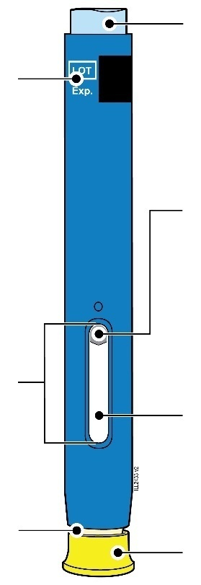  80 mg/0,8 ml
  Data expirării
  Fereastră
  Element de protecție de culoare crem (acul este în interior)
  Buton de pornire albastru-deschis
  Piston (poate fi vizibil în fereastră; locația poate varia)
  Medicament
  Capac galben

1 | Informații importante pe care trebuie să le cunoașteți înainte de a vă injecta AMGEVITA
 | Este important să nu încercaţi să vă administraţi injecţia până când nu aţi citit şi înţeles în întregime aceste instrucţiuni de utilizare şi dacă nu aţi primit instrucțiuni de la medicul dumneavoastră sau de la furnizorul de servicii medicale.
 | Nu utilizaţi pen-ul preumplut dacă cutia este deteriorată sau sigiliul este rupt.
 | Nu utilizaţi pen-ul preumplut după data expirării de pe etichetă.
 | Nu agitaţi pen-ul preumplut.
 | Nu scoateți capacul galben de pe pen-ul preumplut până când nu sunteți gata să vă injectați.
 | Nu utilizaţi pen-ul preumplut dacă a fost congelat.
 | Nu utilizaţi pen-ul preumplut dacă a fost scăpat pe o suprafaţă tare. O parte a pen-ului preumplut poate fi spartă, chiar dacă spărtura nu se vede. Utilizați un pen preumplut nou și contactați-vă medicul sau furnizorul de servicii medicale.
Important: Nu lăsați la vederea și îndemâna copiilor pen-ul preumplut și recipientul pentru eliminarea la deșeuri a obiectelor ascuțite.

2 | Pregătirea în vederea injectării AMGEVITA

2a | Așteptați între 15 și 30 de minute pentru ca pen-ul preumplut să ajungă la temperatura camerei.
AȘTEPTAȚI
între 15 și 30 de
minute
 |  | Scoateţi numărul de pen-uri preumplute de care aveţi nevoie pentru injecţie și puneţi toate pen-urile preumplute nefolosite înapoi în frigider.
 |  | Lăsaţi pen-ul preumplut să se încălzească în mod natural.
 |  | Nu încălziți pen-ul preumplut cu apă fierbinte, în cuptorul cu microunde sau în lumina directă a soarelui.
 |  | Nu agitaţi niciodată pen-ul preumplut.
 |  | Nu puneţi pen-ul preumplut înapoi în frigider după ce acesta a ajuns la temperatura camerei.
 |  | Utilizarea pen-ului preumplut la temperatura camerei asigură administrarea dozei complete și permite o injectare mai confortabilă.

2b | Inspectați medicamentul. Trebuie să fie limpede și incolor până la ușor galben.
 | 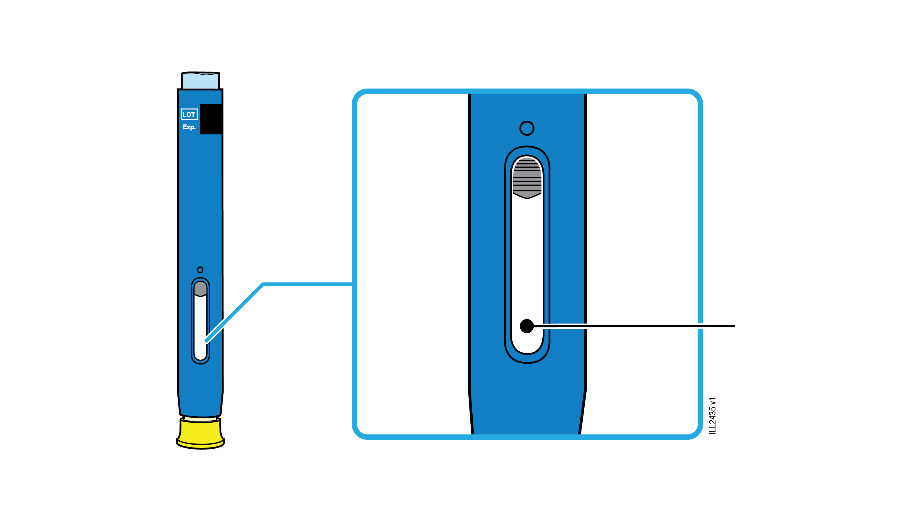 | Medicament
 | Este în regulă dacă vedeți bule de aer în pen-ul preumplut.
 | Nu utilizaţi dacă medicamentul este tulbure sau decolorat sau dacă acesta conţine flocoane sau particule.
 | Important: Dacă medicamentul este tulbure, decolorat sau dacă acesta conține flocoane sau particule sau dacă pen-ul preumplut este deteriorat sau expirat, contactați-vă medicul sau furnizorul de servicii medicale.

2c |  | Verificați data expirării (EXP) și inspectați pen-ul preumplut pentru a verifica să nu prezinte deteriorări.
 | 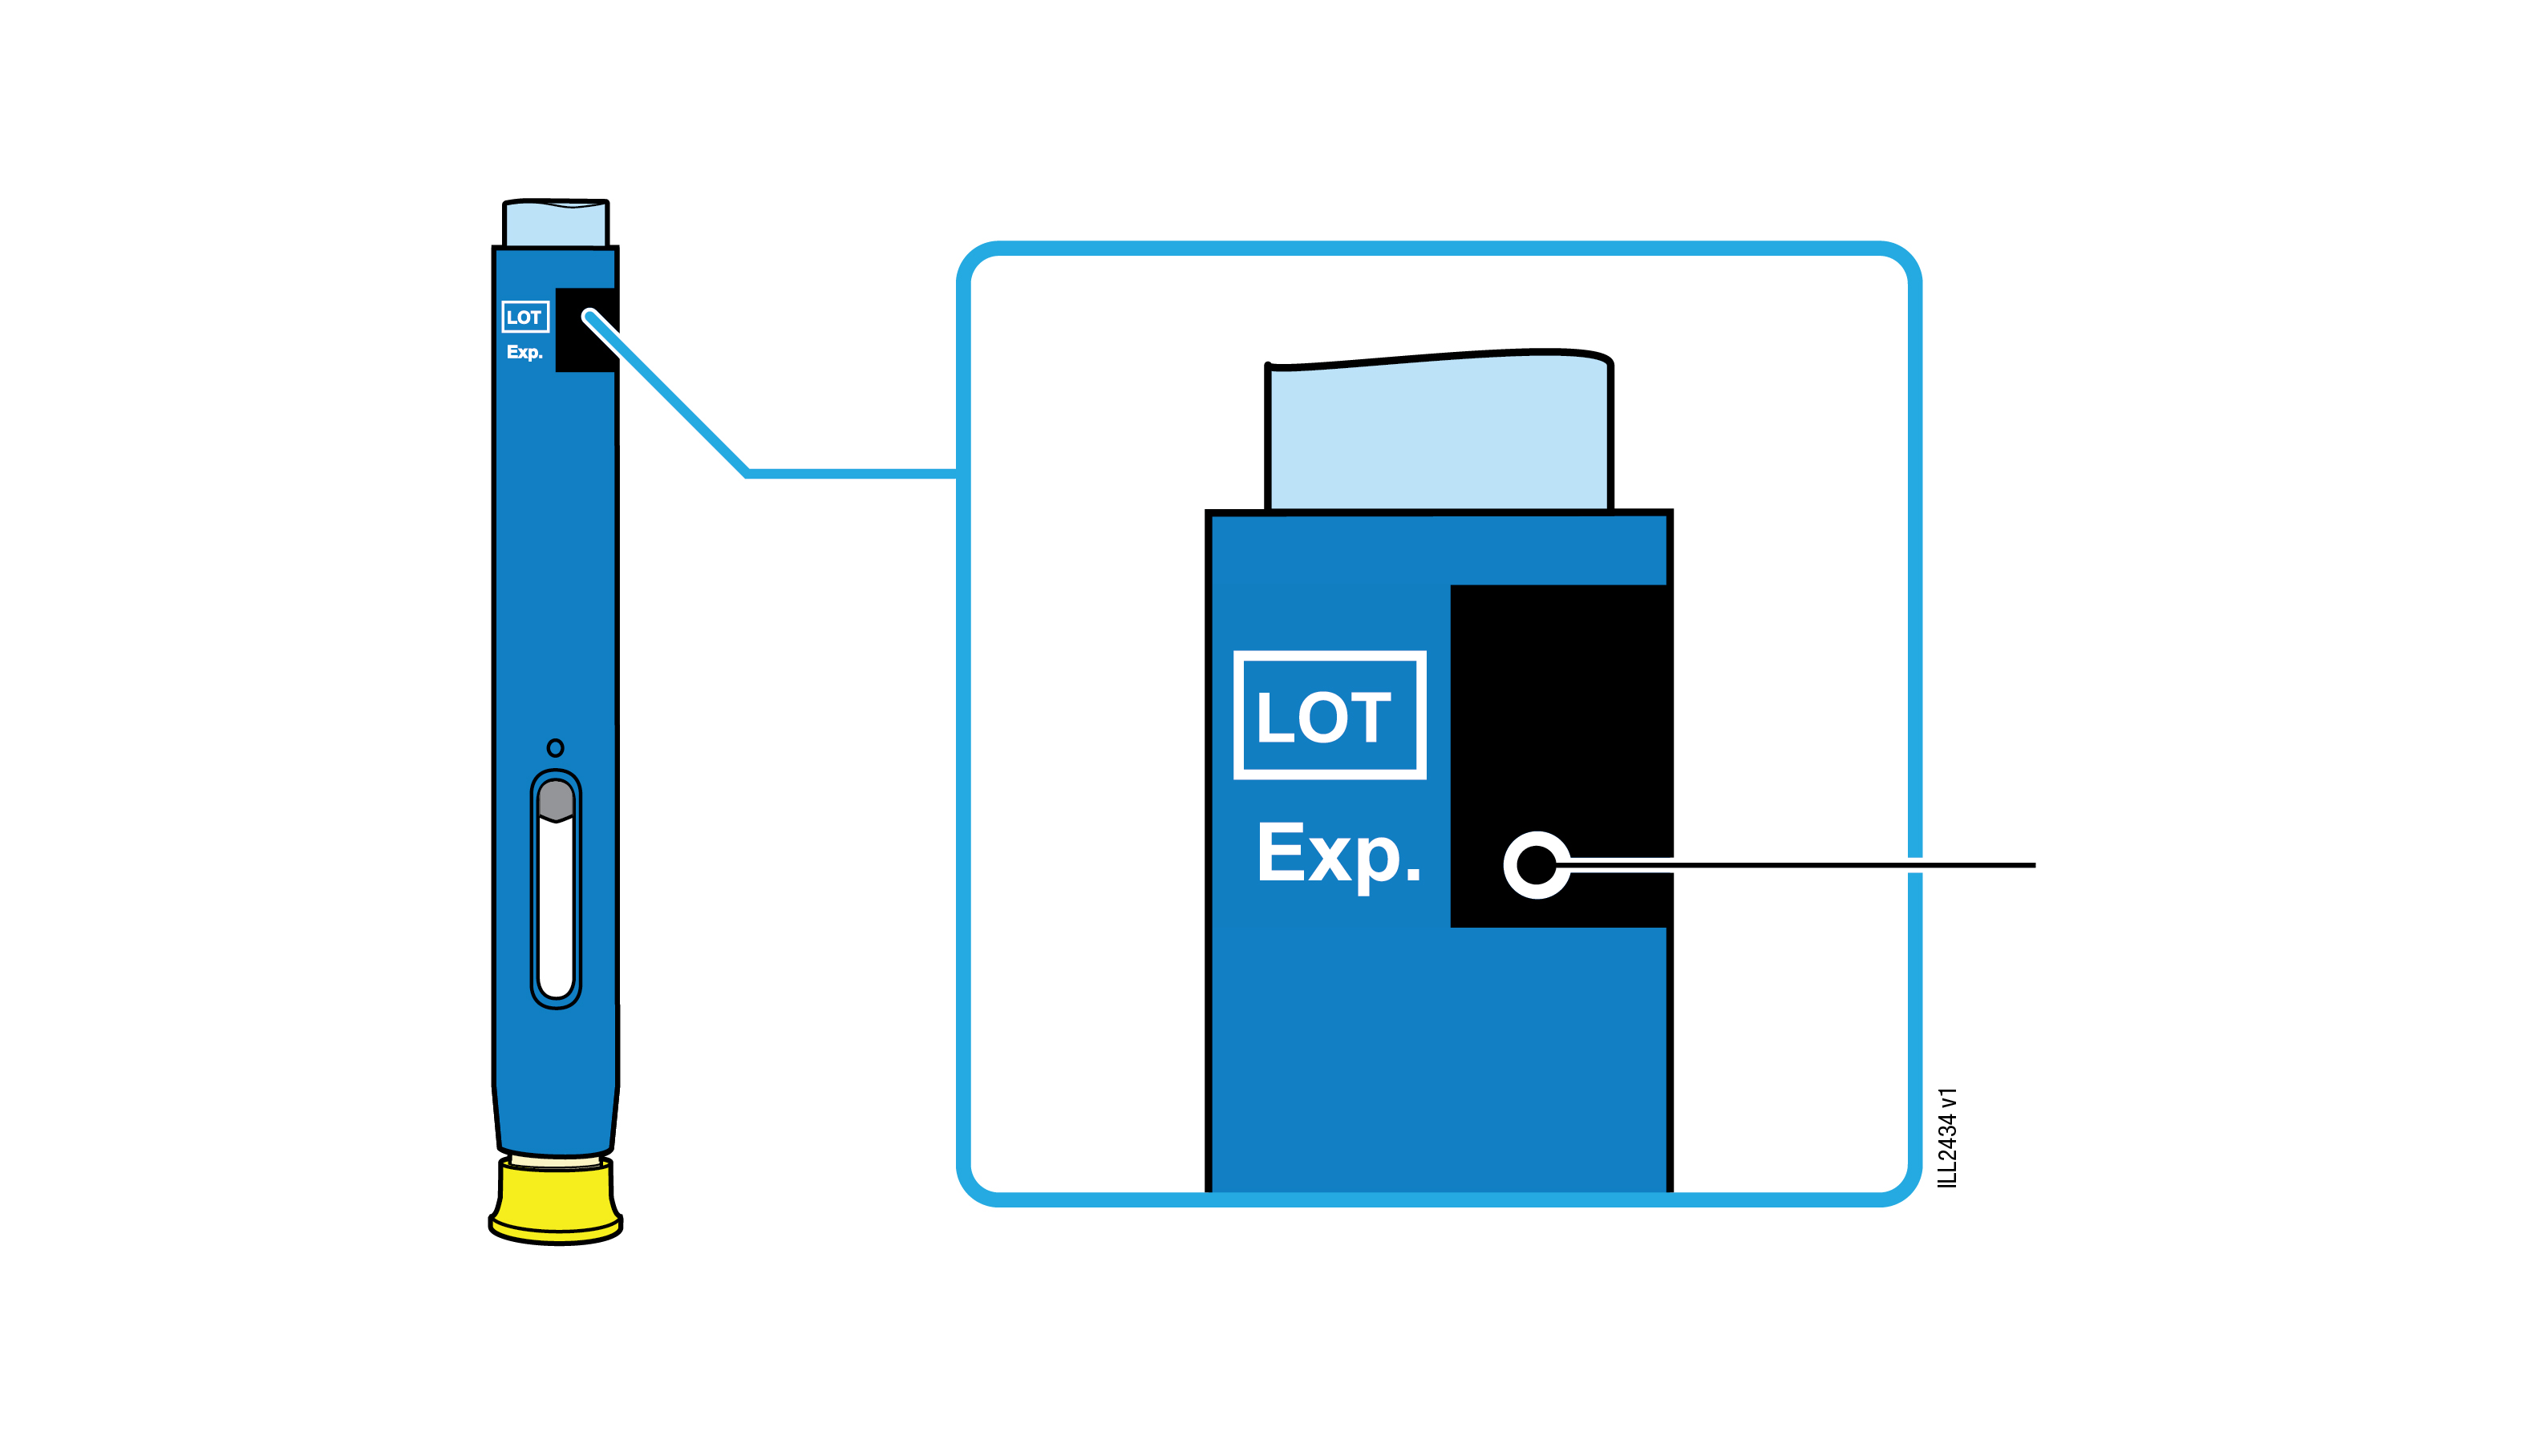 |  | Data expirării
 | Nu utilizați pen-ul preumplut dacă data expirării este depășită.
Nu utilizați pen-ul preumplut dacă:
- capacul galben lipsește sau nu este bine atașat.
- are crăpături sau piese rupte.
- a fost scăpat pe o suprafață dură.
 | Asigurați-vă că aveți medicamentul și doza corecte.

3 | Pregătirea pentru injecție
3a | Adunați și așezați următoarele articole pentru injectare pe o suprafață curată, plană și bine iluminată.
Recipient pentru  eliminarea la deșeuri  a obiectelor ascuțite |  |  | Şerveţel cu alcool  Plasture  Tampon de vată sau compresă de tifon
 | Pen preumplut AMGEVITA (temperatura camerei)
 | Recipient pentru eliminarea la deșeuri a obiectelor ascuțite
 | Şerveţel cu alcool
 | Plasture
 | Tampon de vată sau compresă de tifon

3b | Injectați în 1 dintre aceste locuri.
 | Injectaţi în partea din față a coapsei sau în burtă (exceptând suprafața cu o rază de 5 centimetri din jurul buricului).
 | Alegeţi câte un loc diferit pentru fiecare injecţie.
 | Spălați-vă mâinile foarte bine cu apă și săpun.
 | Curăţaţi locul de injectare cu un şerveţel cu alcool.
 | Lăsați pielea să se usuce singură.
 | Nu atingeţi din nou această zonă înainte de injectare.
Important: Evitați zonele cu cicatrici sau vergeturi sau unde pielea este sensibilă, învinețită, roșie sau dură.

4 | Injectarea AMGEVITA
Important: Scoateți capacul galben numai atunci când vă puteți injecta imediat (în decurs de 5 minute), deoarece medicamentul se poate usca. Nu puneți capacul la loc.
4a | Țineți pen-ul preumplut astfel încât să puteți vedea fereastra. Scoateți capacul galben trăgându-l drept. S-ar putea să fie nevoie să trageți cu putere.
Fereastra ar trebui să fie vizibilă |  | 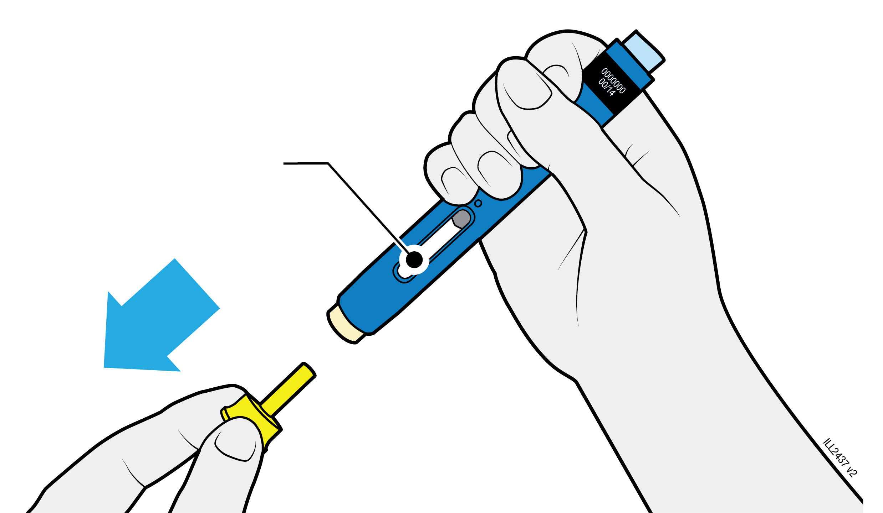
 | Nu răsuciți, îndoiți sau mișcați capacul galben pentru a-l scoate.
 | Nu puneți niciodată capacul acului înapoi. Acesta poate deteriora acul.
 | Nu introduceți degetul în interiorul elementului de protecție de culoare crem.
 | Este normal să vedeți o picătură de medicament la capătul acului sau al elementului de protecție de culoare crem.

4b | Ciupiți pielea pentru a crea o suprafață fermă la locul injectării. Așezați elementul de protecție de culoare crem perpendicular pe pielea ciupită.
CIUPIȚI pielea la locul de injectare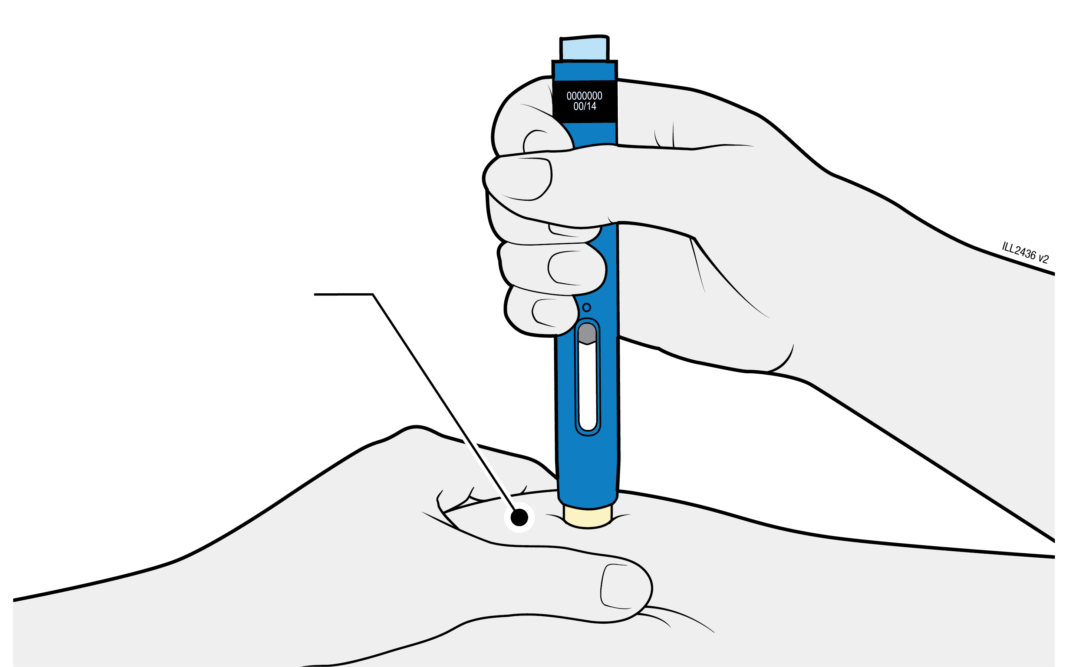
 | Mențineți pielea ciupită între degete până la terminarea injecției.
 | Asigurați-vă că puteți vedea fereastra.
 | Asiguraţi-vă că pen-ul preumplut este poziţionat perpendicular pe locul de injectare (la un unghi de 90 de grade).
APĂSAŢI
și mențineți în contact cu pielea
4c |  | Împingeți ferm pen-ul preumplut în jos până când elementul de protecție de culoare crem nu se mai mișcă. Țineți apăsat pen-ul preumplut în jos; nu ridicați.
 |  | Elementul de protecție de culoare crem împinge și deblochează butonul de pornire albastru-deschis.

APĂSAȚI
butonul de pornire albastru-deschis
4d | Continuați să țineți apăsat pen-ul preumplut în jos și apăsați butonul de pornire albastru-deschis pentru a începe injecția.
 | Este posibil să auziți sau să simțiți un clic.
 | Fereastra începe să devină galbenă.
 | Este în regulă dacă eliberați butonul de pornire albastru-deschis.

URMĂRIȚI și CONFIRMAȚI
că fereastra devine complet galbenă
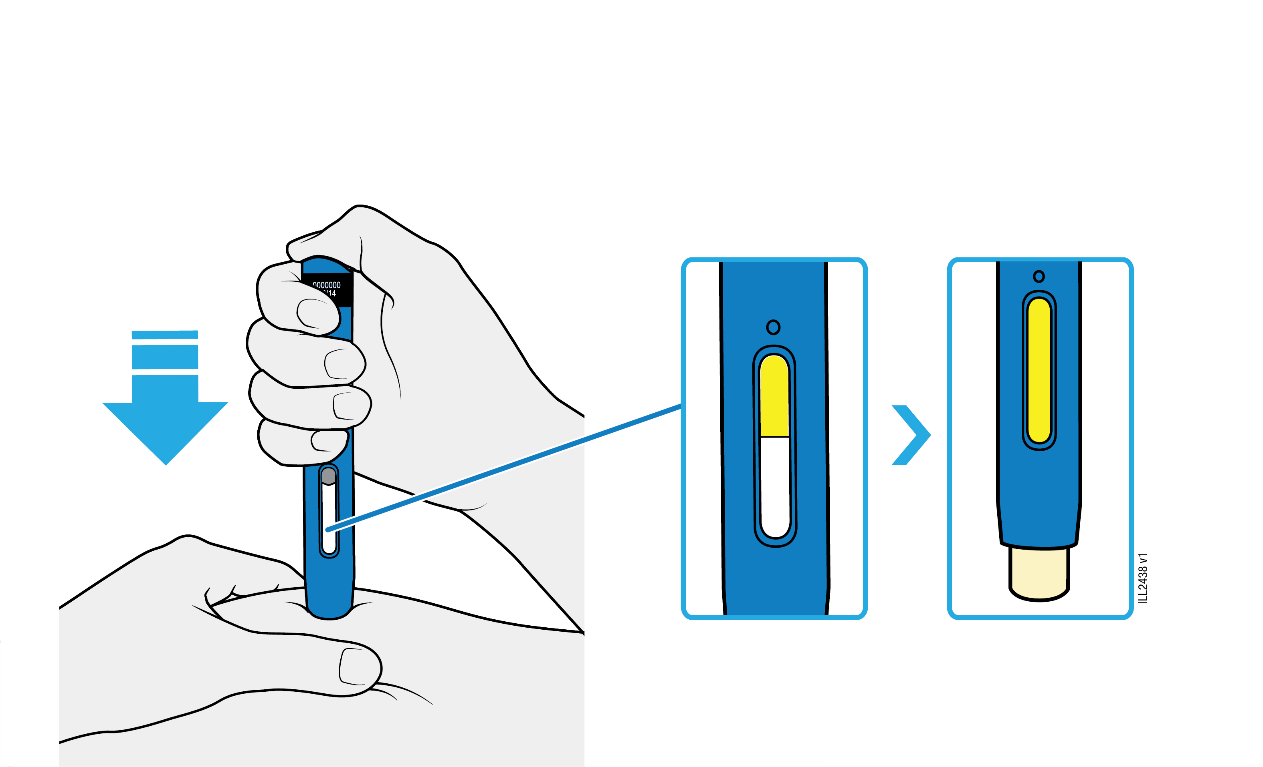

4e | Continuați să împingeți pen-ul preumplut în jos. Când fereastra este complet galbenă, injecția este finalizată
 | Finalizarea injecției poate dura până la 15 secunde.
 | Este posibil să auziți sau să simțiți un clic.
 | Ridicați pen-ul preumplut de pe piele.
 | Elementul de protecție de culoare crem se blochează în jurul acului.
Important: Dacă fereastra nu a devenit complet galbenă sau dacă se pare că medicamentul iese în continuare, nu ați primit o doză completă. Contactați-vă fără întârziere medicul sau furnizorul de servicii medicale.

5 | Eliminarea la deșeuri a AMGEVITA și verificarea locului injectării
Important: Nu eliminați pen-ul preumplut împreună cu deșeurile menajere.
5a | Puneţi pen-ul preumplut folosit și capacul galben în recipientul pentru eliminarea la deșeuri a obiectelor ascuţite imediat după utilizare.
 | Nu refolosiți pen-ul preumplut.
 | Nu atingeți elementul de protecție de culoare crem.
5b | Verificați locul injectării.
 | Nu frecaţi locul injectării.
 | Dacă există sânge, țineți apăsat un tampon de vată sau o compresă de tifon pe locul injectării. Aplicați un plasture, dacă este necesar.

